CBD/COP/17/INF/7 |  |  |   
Distr.: General  10 September 2026  Arabic  Original: English | 
مؤتمر الأطراف في
الاتفاقية المتعلقة بالتنوع البيولوجي
الاجتماع السابع عشر
ييريفان، 19-30 أكتوبر/تشرين الأول 2026
البند 9 (أ) من جدول الأعمال المؤقت*
التخطيط والرصد والإبلاغ والاستعراض: الاستعراض العالمي
للتقدم الجماعي المحرز في تنفيذ إطار كونمينغ-مونتريال
العالمي للتنوع البيولوجي

التقرير العالمي عن التقدم الجماعي المحرز في تنفيذ إطار كونمينغ-مونتريال العالمي للتنوع البيولوجي

مذكرة من الأمانة
- اعتمد مؤتمر الأطراف، في مقرره 16/32، جدولاً زمنياً إرشادياً للاستعراض العالمي للتقدم الجماعي المحرز في تنفيذ إطار كونمينغ-مونتريال العالمي للتنوع البيولوجي، بما في ذلك لإعداد التقرير العالمي. ووفقاً لهذا الجدول الزمني، كان من المقرر الانتهاء من نص التقرير العالمي وإرساله للترجمة والتصميم بحلول 28 أغسطس/آب 2026، ونشر التقرير الكامل خلال الاجتماع السابع عشر لمؤتمر الأطراف.
- وأُجريت فترة استعراض الأقران لمشروع التقرير في الفترة من 1 يونيه/حزيران إلى 29 يونيه/حزيران 2026، وأخذت التعليقات الواردة في الاعتبار لإعداد مشروع منقح أُتيح للهيئة الفرعية للمشورة العلمية والتقنية والتكنولوجية في اجتماعها الثامن والعشرين، باعتباره الوثيقة CBD/SBTTA/28/2/Add.1/Rev.1. ومع ذلك، ظل مشروع التقرير هذا خاضعاً للتنقيح وإدخال التعديلات التقنية لضمان الوضوح والاتساق.
- وتتضمن هذه الوثيقة النص النهائي للتقرير العالمي، وذلك عقب إجراء المزيد من التنقيح وإدخال التعديلات التقنية المشار إليه آنفاً. ومع ذلك، تظل عناصر الرسوم البيانية المستخدمة في الأشكال والجداول مجرد عناصر مؤقتة، إذ سيتم إعادة تصميمها بالكامل لتلائم التنسيق النهائي للتقرير عند نشره. وقد أُدرجت عناصر الرسوم البيانية هذه باللغة الإنكليزية فقط في جميع نسخ هذه الوثيقة الصادرة بمختلف اللغات، نظراً لأن عددها ودرجة تعقيدها حال دون إمكانية إعدادها بلغات أخرى في الوقت المناسب لهذا الاجتماع، ولكن ترد الترجمات أسفل كل عنصر من عناصر الرسوم البيانية، وستظهر تلك الترجمات باللغات ذات الصلة في كل نسخة لغوية من التقرير النهائي المنشور. كما سيشتمل التقرير النهائي المنشور على صور فوتوغرافية، بما في ذلك صور تكرّمت الأطراف والمنظمات بتقديمها فيما يتعلق بدراسات الحالة الواردة في التقرير العالمي.
__________

حالة العمل في مجال التنوع البيولوجي: التقرير العالمي عن التقدم الجماعي المحرز في تنفيذ إطار كونمينغ-مونتريال العالمي للتنوع البيولوجي

النص النهائي بعد إدخال التنقيحات التحريرية عليه

جدول المحتويات

تصدير 7
شكر وتقدير 8
موجز الاستنتاجات والرسائل الرئيسية للتقرير العالمي 10
الجزء الأول: مقدمة 13
أولاً. ألف- مقدمة عن إطار كونمينغ-مونتريال العالمي للتنوع البيولوجي والتقرير العالمي 13
الإطار 13
التخطيط، والرصد، والإبلاغ، والاستعراض 14
الغرض من التقرير العالمي 16
مصادر ومنهجية التقرير العالمي 18
القيود والافتراضات المنهجية 25
أولاً-باء الوضع العالمي والاتجاهات 27
الجزء الثاني: التقدم الجماعي المحرز في تنفيذ إطار كونمينغ-مونتريال العالمي للتنوع البيولوجي 32
ثانياً.ألف- موجز لحالة الاستراتيجيات وخطط العمل الوطنية للتنوع البيولوجي، والأهداف الوطنية، والتقارير الوطنية المقدمة، والتقارير المقدمة من جهات فاعلة غير الحكومات الوطنية 32
لمحة عامة عن تقديم الاستراتيجيات وخطط العمل الوطنية للتنوع البيولوجي، والأهداف الوطنية، والتقارير الوطنية 32
الدعم المقدم إلى الأطراف فيما يتعلق بالاستراتيجيات وخطط العمل الوطنية للتنوع البيولوجي، ووضع الأهداف الوطنية، وإعداد التقارير الوطنية 34
العلاقة بين الاستراتيجيات وخطط العمل الوطنية للتنوع البيولوجي والأهداف الوطنية والتقارير الوطنية 34
لمحة عامة عن الاستراتيجيات وخطط العمل الوطنية للتنوع البيولوجي 35
التزامات الجهات الفاعلة غير الحكومات الوطنية 38
ثانياً. باء- التقدم الجماعي المحرز نحو تنفيذ الأهداف 38
تعريف موجزات التقدم المحرز في تحقيق الأهداف 39
الحد من التهديدات على التنوع البيولوجي 41
الهدف 1: تخطيط وإدارة جميع المجالات للحد من فقدان التنوع البيولوجي 41
الهدف 2: إصلاح 30 في المائة من جميع النظم الإيكولوجية المتدهورة 50
الهدف 3: حفظ ما لا يقل عن 30 في المائة من المناطق البرية ومناطق المياه الداخلية، و30 في المائة من المناطق الساحلية والبحرية، وإدارتها بشكل فعال 60
الهدف 4: وقف انقراض الأنواع، وحماية التنوع الجيني، وإدارة الصراع بين الإنسان والحياة البرية 72
الهدف 5: ضمان استدامة وسلامة وقانونية استخدام الأنواع البرية وحصادها والاتجار بها 85
الهدف 6. الحد من إدخال الأنواع الغريبة الغازية بنسبة 50 في المائة وتقليل آثارها إلى أدنى حد 93
الهدف 7: خفض التلوث إلى مستويات غير ضارة بالتنوع البيولوجي 103
الهدف 8: التقليل إلى أدنى حد من آثار تغير المناخ على التنوع البيولوجي وتعزيز قدرته على الصمود 114
تلبية احتياجات الناس من خلال الاستخدام المستدام وتقاسم المنافع 121
الهدف 9: إدارة الأنواع البرية على نحو مستدام لتقديم منافع إلى الناس 121
الهدف 10: تعزيز التنوع البيولوجي والاستدامة في الزراعة وتربية الأحياء المائية ومصايد الأسماك والحراجة 129
الهدف 11: استعادة وصيانة وتعزيز الإسهامات التي تقدمها الطبيعة للبشر 144
الهدف 12: تعزيز المساحات الخضراء والتخطيط الحضري من أجل رفاه الإنسان والتنوع البيولوجي 151
الهدف 13: زيادة تقاسم المنافع الناشئة عن استخدام الموارد الجينية ومن معلومات التسلسل الرقمي والمعارف التقليدية 160
أدوات وحلول من أجل التنفيذ والتعميم 167
الهدف 14: دمج التنوع البيولوجي في عملية صنع القرار على جميع المستويات 167
الهدف 15: تقييم المخاطر والآثار السلبية المتعلقة بالتنوع البيولوجي من جانب الأعمال التجارية والإفصاح عنها والحد منها 174
الهدف 16: تمكين الناس من اتخاذ خيارات استهلاك مستدامة للحد من إنتاج النفايات والاستهلاك المفرط 183
الهدف 17: تعزيز السلامة الأحيائية وتوزيع منافع التكنولوجيا البيولوجية 191
الهدف 18: الحد من الإعانات الضارة بما لا يقل عن 500 مليار دولار أمريكي سنويا، وتوسيع نطاق الحوافز الإيجابية للتنوع البيولوجي 198
الهدف 19: تعبئة 200 مليار دولار أمريكي سنويا للتنوع البيولوجي من جميع المصادر، بما في ذلك 30 مليار دولار أمريكي من خلال التمويل الدولي 207
الهدف 20: تعزيز بناء القدرات ونقل التكنولوجيا والتعاون العلمي والتقني لحفظ التنوع البيولوجي 220
الهدف 21: ضمان توافر المعارف وإتاحتها للجميع لتوجيه العمل المتعلق بالتنوع البيولوجي 227
الهدف 22: ضمان مشاركة الجميع في صنع القرار والوصول إلى العدالة والمعلومات ذات الصلة بالتنوع البيولوجي 235
الهدف 23- ضمان المساواة بين الجنسين واتباع نهج مراع للاعتبارات الجنسانية في العمل المتعلق بالتنوع البيولوجي 244
ثانيا-جيم: التقدم الجماعي نحو تحقيق غايات عام 2050 252
الغاية ألف – الحماية والاستعادة 253
الغاية باء-الازدهار مع الطبيعة 260
الغاية جيم- تقاسم منافع الموارد الجينية بالعدل 266
الغاية دال- الاستثمار والتعاون 270
ثانيا-دال توفير وسائل التنفيذ 275
مقدمة 275
تحليل الاحتياجات 275
الموارد المالية 276
القدرات 277
التعاون التقني والعلمي 279
الوصول إلى التكنولوجيا ونقلها 280
لمحة عامة عن الاحتياجات المتعلقة بوسائل التنفيذ 281
تحليل توفير وسائل التنفيذ 281
الموارد المالية 281
القدرات 284
التعاون التقني والعلمي 285
الوصول إلى التكنولوجيا ونقلها 286
الملاحظات الختامية 286
وسائل التنفيذ للشعوب الأصلية والمجتمعات المحلية والنساء والشباب وأصحاب المصلحة الآخرين 287
الموارد المالية 287
القدرات 288
التعاون التقني والعلمي 289
الوصول إلى التكنولوجيا ونقلها 290
موجز وسائل التنفيذ وملاحظات رئيسية بشأنها 290
الموجز 291
الملاحظات الختامية 292
ثانيا-هاء مساهمات الاتفاقات البيئية المتعددة الأطراف والمنظمات والعمليات الدولية ذات الصلة 292
مقدمة 292
دعم الإطار من خلال الاتفاقات البيئية المتعددة الأطراف 294
اتفاقيات ريو 294
الاتفاقيات المتعلقة بالتنوع البيولوجي 295
الاتفاقات البيئية المتعددة الأطراف الأخرى ذات صلة 297
الاتفاقات البيئية المتعددة الأطراف، والاتفاقات والمعاهدات الأخرى في الاستراتيجيات وخطط العمل الوطنية للتنوع البيولوجي 297
ملاحظة: لا تُدرج إلا الاتفاقات المبرمة على المستوى العالمي. وفي الحالات التي يقدم فيها أحد الأطراف أكثر من استراتيجية وخطة عمل وطنية واحدة للتنوع البيولوجي (على سبيل المثال، عند تقديم استراتيجيات وخطط عمل وطنية للتنوع البيولوجي منفصلة للأقاليم الخارجية)، يظهر عدد الأطراف بين قوسين. 298
المنظمات والعمليات الدولية الأخرى ذات الصلة 298
الجزء الثالث-الاستنتاجات والرسائل الرئيسية 302
ثالثا-ألف: تجميع للتقدم الجماعي المحرز نحو تنفيذ إطار كونمينغ-مونتريال العالمي للتنوع البيولوجي، بما في ذلك مهمة عام 2030 ورؤية عام 2050 302
ثالثا-باء المضي قدما: التحديات والفرص 311
الببليوغرافيا 321

تصدير

’’إن التنوع البيولوجي هو الأساس الذي تقوم عليه الحياة على كوكب الأرض. وتُعد حماية التنوع البيولوجي أمراً جوهرياً لصحة كوكبنا، وقدرة اقتصاداتنا على الصمود، وتحقيق الرفاه لجميع البشر. ويقيّم هذا التقرير العالمي المعنون ’’حالة العمل في مجال التنوع البيولوجي‘‘، التقدم المحرز في تنفيذ إطار كونمينغ-مونتريال العالمي للتنوع البيولوجي، ويحدد الإجراءات العاجلة اللازمة لتحقيق غاياته لعام 2030 وتجسيد رؤيته لعام 2050. وبالعمل معاً، يمكننا تسريع وتيرة العمل، ووقف فقدان التنوع البيولوجي وعكس مساره، وضمان الأساس الطبيعي الذي تعتمد عليه حياة البشر وازدهارهم.‘‘
أنطونيو غوتيريش، الأمين العام للأمم المتحدة

’’يُعد إطار كونمينغ-مونتريال العالمي للتنوع البيولوجي بمثابة خارطة طريقنا لحماية الطبيعة والتصالح معها. ومع ذلك، وبينما نقترب من منتصف الطريق نحو عام 2030، يكشف هذا التقرير العالمي الجديد المعنون ’’حالة العمل في مجال التنوع البيولوجي‘‘، عن حقيقة تدعو للتأمل بجدية: وهي أننا لا نزال بعيدين عن المسار الصحيح لتحقيق أهدافنا الجماعية. إن التنوع البيولوجي الذي نعتمد عليه في بقائنا يحتاج إلى إحراز تقدم ملموس، وليس المزيد من الوعود. ويشكل هذا الاستعراض العالمي دعوة صريحة للعمل. ولا يزال بإمكاننا العودة إلى المسار الصحيح وحماية البشر والكوكب، ولكن شريطة أن نتخذ إجراءات الآن، ونتغلب على تحديات التنفيذ، ونستثمر في حلول تتناغم مع الطبيعة بدلاً من أن تعاديها.‘‘
إنغر أندرسن، وكيلة الأمين العام للأمم المتحدة والمديرة التنفيذية لبرنامج الأمم المتحدة للبيئة

’’يقدم التقرير العالمي المعنون ’’حالة العمل في مجال التنوع البيولوجي‘‘، أول تقييم شامل للتقدم الجماعي المُحرز في تنفيذ إطار كونمينغ-مونتريال العالمي للتنوع البيولوجي. ويستند التقرير في المقام الأول إلى المعلومات التي قدمتها الأطراف في الاتفاقية، ويوضح كيف حفّز هذا الإطار التزاماً ومشاركةً عالميةً غير مسبوقة منذ اعتماده. وفي الوقت نفسه، يُبرز التقرير بوضوح ضرورة تسريع وتيرة التنفيذ وتوسيع نطاقه في جميع أنحاء العالم وعلى كافة مستويات المجتمع، وذلك لتحقيق الطموحات المحددة في إطار عام 2030. وبينما تُجري الأطراف أول استعراض عالمي للتقدم المحرز في تنفيذ الإطار، يوفر هذا التقرير أساساً للمداولات ولاتخاذ الإجراءات اللازمة لتسريع وتوسيع نطاق جهودنا الرامية إلى وقف فقدان التنوع البيولوجي وعكس مساره.‘‘
أستريد شوماكر، الأمينة التنفيذية للاتفاقية المتعلقة بالتنوع البيولوجي

شكر وتقدير

يُعدّ تقرير حالة العمل في مجال التنوع البيولوجي: التقرير العالمي عن التقدم الجماعي المحرز في تنفيذ إطار كونمينغ-مونتريال العالمي للتنوع البيولوجي نتاجاً لعمليات اتفاقية التنوع البيولوجي. وقد ساهمت الأطراف في الاتفاقية، والحكومات الأخرى، والمنظمات المراقبة في صياغة هذا التقرير العالمي من خلال مشاركاتها في الاجتماعات وتعليقاتها على استعراض الأقران.
وأعدّت أمانة اتفاقية التنوع البيولوجي هذا التقرير العالمي بتوجيه من الأطراف، بما في ذلك من خلال الهيئة الفرعية للتنفيذ، وبمساعدة الهيئة الفرعية للمشورة العلمية والتقنية والتكنولوجية، وبدعم من الفريق الاستشاري العلمي والتقني المخصص لإعداد التقرير العالمي عن التقدم الجماعي المحرز في تنفيذ إطار كونمينغ-مونتريال العالمي للتنوع البيولوجي. وقد أثرى التعاون مع العديد من المنظمات الشريكة والأفراد من الحكومات والمنظمات غير الحكومية والشبكات العلمية إعداد هذا التقرير. وقد أسهمت تلك المنظمات والأفراد بوقتهم وطاقتهم وخبرتهم بسخاء.
ويستند التقرير العالمي إلى مصادر معلومات متعددة، وفقًا لما قررته الأطراف. وقد شكلت التقارير الوطنية السابعة المقدمة من الأطراف في الاتفاقية المصدر الرئيسي للمعلومات المستخدمة في إعداد هذا التقرير. وتود الأمانة أن تتقدم بالشكر للأطراف التي قدمت تقاريرها الوطنية السابعة، واستراتيجياتها وخطط عملها الوطنية للتنوع البيولوجي، وأهدافها الوطنية في الوقت المناسب ليتم النظر فيها عند إعداد التقرير، وكذلك للأطراف والمنظمات المراقبة التي شاركت بتقارير ومعلومات إضافية، وأعدت دراسات حالة مشتركة، لدعم إعداد التقرير.
ويستند التقرير العالمي بشكل كبير إلى تقييمات المنبر الحكومي الدولي للعلوم والسياسات في مجال التنوع البيولوجي وخدمات النظم الإيكولوجية (المنبر). وتود الأمانة أن تعرب عن تقديرها العميق لجميع المشاركين في العملية التي قام بها المنبر، ولا سيما الخبراء الذين ساهموا في إعداد تقييماته.
وأسدى الفريق الاستشاري العلمي والتقني المخصص لإعداد التقرير العالمي مشورة لا تقدر بثمن طوال فترة إعداد التقرير. ونوجه شكر خاص إلى الرئيسين المشاركين للفريق، هيسيكيو بينيتيز دياز وإيميلي نيكلسون، وأعضائه: أسامة أحمد عبد القوي، وعبيد علي حميد الشامسي، ونيل بيرجيس، وجوسلين كارينو، وكريستينا إيغينتر، وميغان إلدريد، وفوسكيهات غريغورياني، وشيزوكا هاشيموتو، ووالتر جيتز، وفاينوبو جونغبلوت، وأليس زيوني كاموامبا، ومارسيل كوك، وماريا سيسيليا لوندونيو مورسيا، وويليام أرماند مالا، وموكوندي بريشيوس ماتشوسا، وريتا ميسكيتا، وسلافيشا بوبوفيتش، وألكسندر شيستاكوف، وروث سبنسر، وأندرو ستوت، وجايد سوليفان، وجوزيفا تولي وجينغ شو.
وقام بكتابة هذا التقرير وتحريره تيم هيرش، وفلافيو أفينيتو، وعثمان طارق، وكيران نونان موني، وفنسنت هولين، وهيروتسوغو تاكاهاشي، وجيليان كامبل بتوجيه من أستريد شوميكر. وأدارت جيليان كامبل وبدعم من ليزا جانيشيفسكي وفريدريك فوجل إعداد هذا التقرير.
وقدم العديد من موظفي الأمانة والمتدربين والخبراء الاستشاريين مدخلات وملاحظات ودعماً لإعداد التقرير العالمي ونشره. ومن بينهم جوزيف أبيوت، وإردو أواي، وجيد بيكر،و ليز مولين برنهاردت، وبيانكا لشبونة دا كامارا برازيل، وكاثرين بريلماير، ومايكل برودسكي، وفيليبا بورغيس-أركوس، وليجي كاي، وجوشوا كوهين، وقباج كوندي، وآني كونغ، وفالنتينا دي نويا، وجيمي ديبولا، وفيرجيني دوبونت شاك، ودنيز داتون، ومحمد السحيماوي، وأندريا فلوديوتيس، وبليز فونسيكا، ومينجيانج جاو، وسارة جيرجورا، وجهاد غانم، وراي جوه، وبياتريس جوميز كاسترو، وذاكر جافري، وماريانو كاسترو خيمينيز، وسام جونستون، وريجينا كيبر، ومونيكا كوباياشي، ويوي كونج، وجيهيون لي، وماركوس ليمان كلينيدام، ولوكاس ماجدالينا، ووادزاناي مانديفيني، وماتياس ماسولير، وتيريزا مازا، وجينيفر ماكدونالد، وآيلين س. ماكنمارا، وإيهاب متولي، وناتاليا موروزوفا، وأسد نقفي، وأحمد عثمان، وكلوديا باغواغا تريوين، وماريا أ. ترويتينيو، وجاكوبو باسكيرو، وشو بي، وروزاريو بيريز، ولورا بيريز كارارا، وآنا بولكينا، ويونغلين تشين، وماريانيلا أرايا كيسادا، وراشيل ريتشاردسون، وإليزا ريتشولد، وشانتال روبيتشود، وأوليفييه روكوندو، ونادين سعد، وبنجامين شو، ونيكولاي سيجانوف، وساخيل سيليتشينا، وإيري تامالي، وتريستان تيريل، وفريدريك فوجل، وآنا فيرنر، وكيلان شياو وآنا زايتسيفا.
وأُنجز هذا التقرير العالمي بفضل المساهمات المالية المقدمة من الاتحاد الأوروبي، وحكومتي مملكة هولندا وسويسرا، وبرنامج الأمم المتحدة للبيئة، عبر الصندوق الاستئماني للصين. ولا تُعتبر الآراء المعرب عنها في هذا التقرير بأي حال من الأحوال معبرة عن الرأي الرسمي للجهات المانحة.

موجز الاستنتاجات والرسائل الرئيسية للتقرير العالمي

الرسالة الشاملة: أسفر إطار كونمينغ-مونتريال العالمي للتنوع البيولوجي عن مشاركة عالمية غير مسبوقة، ووجه العمل والابتكار والتعاون وخبرات التعلم عبر جميع أهدافه الثلاثة والعشرين. ومع ذلك، ما لم يتسارع التنفيذ الجماعي بشكل كبير، فلن تتحقق أهداف ومهمة عام 2030. ورغم أنه من المبكر جدا رصد أي تغيير في نتائج التنوع البيولوجي، إلا أن بطء وتيرة التقدم الحالية يمثل خطرا طويل الأجل، إذ يعد تحقيق أهداف ومهمة 2030 أساسا لوضع العالم على مسار نحو غايات ورؤية 2050.
منذ اعتماد الإطار في عام 2022، التزمت أطراف عديدة بأهداف وطنية واعتمدتها، ووضعت استراتيجيات وخططا، ويواصل الكثير من الأطراف العمل على هذه الأدوات. وبشكل عام، اتخذت الأطراف خطوات كبيرة نحو التنفيذ. وبالإضافة إلى ذلك، قدمت جهات فاعلة عديدة، غير الحكومات الوطنية، بما في ذلك الشعوب الأصلية والمجتمعات المحلية، والنساء، والشباب، والحكومات دون الوطنية، والمدن والسلطات المحلية الأخرى، والمنظمات الحكومية الدولية، وأمانات الاتفاقات البيئية المتعددة الأطراف الأخرى، والمنظمات غير الحكومية، ومراكز البحوث، ومجتمع الأعمال والتمويل، وممثلو القطاعات المرتبطة بالتنوع البيولوجي أو المعتمدة عليه، التزامات واتخذت إجراءات لدعم تنفيذ الإطار.
واتخذت الأطراف والجهات الفاعلة الأخرى إجراءات لمعالجة جميع الأهداف الثلاثة والعشرين؛ ومع ذلك، لا يُظهر أي هدف صورة إيجابية كاملة. وتشير الأدلة المتاحة إلى وجود فجوات في التقدم الجماعي المحرز، وإلى وجود حواجز تعيق التقدم (انظر الشكل 1). وبدون معالجة هذه الفجوات والحواجز بشكل عاجل، لن يكون من الممكن تحقيق أهداف ومهمة عام 2030، مما يعرض بدوره تحقيق غايات ورؤية عام 2050 للخطر.
ويتبين وجود متميزتين واضحتين في التقدم المحرز. أولا، لا يعكس النطاق الجماعي والإجراءات المخطط لها والمرتبطة بالأهداف الوطنية التي حددتها الأطراف بشكل كامل نطاق ومستوى طموح الأهداف العالمية للإطار حتى الآن (الرسالة الرئيسية 1)؛ ولم تُعالج جميع عناصر الأهداف الثلاثة والعشرين بشكل كاف، في حين أن مستويات الالتزامات الكمية دون تلك الواردة في الأهداف العالمية.
وثانيا، لا يتقدم تنفيذ الإجراءات اللازمة لتحقيق أهداف عام 2030 بالقدر الكافي على نطاق الإطار. وعلى وجه الخصوص، يتفاوت التقدم بين الأهداف، حيث تتخلف الأهداف التي تعالج العوامل المحركة لفقدان التنوع البيولوجي بشكل خاص؛ كما يتفاوت التقدم بين النظم الإيكولوجية المختلفة، إذ تُظهر النظم الإيكولوجية البحرية والساحلية والداخلية فجوات مستمرة في التغطية، وضعفا من حيث القضايا والاعتبارات الشاملة لتنفيذ الإطار (ترد هذه الاعتبارات بمزيد من التفصيل في القسم جيم من الإطار).
ومن حيث الحواجز التي تعترض التقدم، أبلغت الأطراف عن وجود فجوات في نطاق وسائل تنفيذ الإطار وتوافرها في الوقت المناسب، بما في ذلك الموارد المالية، وبناء القدرات وتنميتها، والتعاون التقني والعلمي، والحصول على التكنولوجيا ونقلها، وتبادل المعرفة. وبالإضافة إلى ذلك، كثيرا ما أبلغت الأطراف عن وجود حواجز تتعلق بتماسك السياسات وتنسيقها بين القطاعات والمستويات المختلفة من الحكومات؛ ومشاركة أصحاب الحقوق والجهات الفاعلة الأخرى غير الحكومات الوطنية، بما في ذلك القطاعات والجهات الفاعلة التي لها آثار كبيرة على التنوع البيولوجي؛ وفجوات في البيانات والمعرفة. ويمكن أن تؤدي هذه الحواجز إلى تفاوت القدرات، وتفرض قيودا تقنية ومالية محددة على جميع الأطراف، ولا سيما الأطراف من البلدان النامية. ومن المرجح أن تكون هذه القيود أكثر إلحاحا بالنسبة لأقل البلدان نموا والدول الجزرية الصغيرة النامية، حيث قدمت نسبة أقل من الدول الجزرية الصغيرة النامية التقارير الوطنية في الوقت المناسب لإدراجها في التقرير العالمي، وبالتالي فإن تجاربها ممثلة تمثيلا ناقصا في التحليل.
الشكل 1

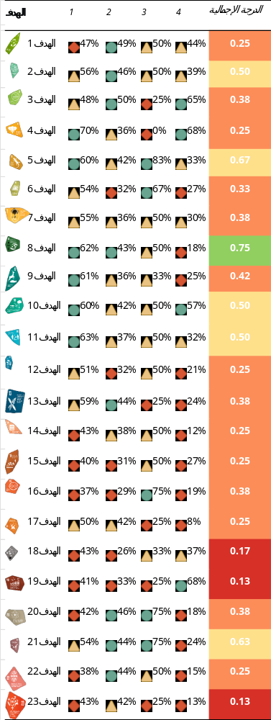
بطاقة أداء التقدم الجماعي نحو كل هدف من أهداف الإطار

ملاحظة: تمثل مدخلات الأعمدة لكل هدف، والنسب المئوية المرتبطة بها، المقاييس المهمة التالية للتقدم في تنفيذ الإطار. العمود 1: تغطية عناصر هدف الإطار من خلال الأهداف الوطنية للأطراف (نسبة الأطراف التي تغطي نصف عناصر الهدف على الأقل إلى حد ما)؛ والعمود 2: التقييم الذاتي للأطراف من حيث التقدم المحرز نحو أهدافها الوطنية (نسبة الأهداف الوطنية التي تم الإبلاغ عنها بأنها "على المسار الصحيح" أو "تحققت")؛ والعمود 3: تقييم التقدم المحرز نحو هدف الإطار بناء على جميع المؤشرات ذات الصلة (النسبة المئوية بناء على متوسط درجات جميع أنواع المؤشرات المرتبطة، وترد التفاصيل في الجدول 3)؛ والعمود 4: توافر البيانات في التقارير الوطنية (نسبة الأطراف التي تقدم بعض البيانات الكمية عن المؤشرات الرئيسية أو الفرعية أو التكميلية أو الوطنية). وتشير الألوان الثلاثة في الأعمدة من 1 إلى 4 إلى موقع قيمة كل هدف بالنسبة لأعلى وأدنى الدرجات التي تحققت في جميع الأهداف (يخصص اللون الأخضر للقيم التي تقع ضمن الثلث الأعلى من النطاق الكلي، والأصفر للقيم التي تقع ضمن الثلث الأوسط، والأحمر للقيم التي تقع ضمن الثلث الأدنى). وتستند درجة التقييم الإجمالية إلى صيغة تعطي وزنا بنسبة 50 في المائة للتقييم الذاتي للتقدم المحرز مقارنة بالتغطية التي تحققها الأهداف الوطنية، ووزنا بنسبة 50 في المائة للتقييم القائم على المؤشرات. وتُقسم نتائج هذه الحسابات بعد ذلك إلى أربع فئات (0-0.25 أحمر، و0.25-0.5 برتقالي، و0.5-0.75 أصفر، و0.75-1 أخضر). ويعتمد ذلك على بطاقة أداء أكثر تفصيلا مدرجة بوصفها الجدول 3 في القسم ثانيا من هذا التقرير. ويرد شرح موجز للأساس المنطقي لتجميع هذه الدرجات في الإطار 4 أدناه وترد تفاصيل الأساليب في مذكرة أعدتها الأمانة (CBD/SBSTTA/28/INF/9).

الجزء الأول: مقدمة

أولاً. ألف- مقدمة عن إطار كونمينغ-مونتريال العالمي للتنوع البيولوجي والتقرير العالمي

الإطار
اعتمدت الأطراف البالغ عددها 196 طرفاً في اتفاقية التنوع البيولوجي، في ديسمبر/كانون الأول 2022، إطار كونمينغ-مونتريال العالمي للتنوع البيولوجي (المقرر 15/4 في اتفاقية التنوع البيولوجي، عام 2023). ويمثل هذا الإطار استراتيجية متعددة الأطراف شاملة لتحقيق أهداف الاتفاقية، بما يتماشى مع خطة التنمية المستدامة لعام 2030 وأهداف التنمية المستدامة الواردة فيها (الأمم المتحدة، عام 2015). وعند اعتماد الإطار، قرر مؤتمر الأطراف في الاتفاقية استخدامه كخطة استراتيجية لتنفيذ الاتفاقية وبروتوكوليها وهيئاتها وأمانتها خلال الفترة 2022-2030.
ويستند هذا الإطار إلى الخطة الاستراتيجية للتنوع البيولوجي 2011-2020، بما في ذلك أهداف آيتشي للتنوع البيولوجي (المقرر 10/2 في اتفاقية التنوع البيولوجي، عام 2011)، ويرسم مسارًا طموحًا نحو تحقيق رؤية عالمية للعيش في وئام مع الطبيعة بحلول عام 2050 (رؤية عام 2050). ويوفر هذا الإطار نهجًا شاملًا للإجراءات العاجلة والتحويلية اللازمة لوقف فقدان التنوع البيولوجي وعكس مساره. ويتطلب نجاح هذا النهج التزامًا من جميع مستويات الحكومة وجميع الجهات الفاعلة في المجتمع، فضلًا عن اتخاذ إجراءات فعّالة.
ويسعى الإطار إلى معالجة العوامل المحركة لفقدان التنوع البيولوجي التي تم تحديدها في تقرير التقييم العالمي عن التنوع البيولوجي وخدمات النظم الإيكولوجية الصادر عن المنبر الحكومي الدولي للعلوم والسياسات في مجال التنوع البيولوجي وخدمات النظم الإيكولوجية (المنبر الحكومي الدولي للعلوم والسياسات في مجال التنوع البيولوجي وخدمات النظم الإيكولوجية، عام 2019)، والطبعة الخامسة من التوقعات العالمية للتنوع البيولوجي (اتفاقية التنوع البيولوجي، عام 2020)، والعديد من الوثائق العلمية الأخرى التي تقدم أدلة وافرة على أنه على الرغم من الجهود الجارية، فإن التنوع البيولوجي يتدهور في جميع أنحاء العالم بمعدلات غير مسبوقة في تاريخ البشرية.
ويتضمن الإطار رؤية عام 2050 وأربعة أهداف موجهة نحو النتائج لعام 2050، ومهمة (مهمة عام 2030)، و23 هدفًا عمليًا حتى عام 2030 لتحقيق تلك الأهداف (الأقسام واو، وزاي، وحاء من الإطار). ويرتكز تنفيذ الإطار على 18 اعتبارًا شاملًا (القسم جيم من الإطار)، وعلى أساس يتكون من: آليات التنفيذ والدعم والظروف التمكينية؛ والمسؤولية والشفافية؛ والتواصل والتثقيف والتوعية والاستيعاب (الأقسام طاء، وياء، وكاف من الإطار) (انظر الشكل 2).
ويرتكز عنصر المسؤولية والشفافية في الإطار (القسم ياء) على آليات فعّالة للتخطيط والرصد والإبلاغ والاستعراض. وتشكل هذه الآليات نظامًا متفقًا عليه ومتزامنًا ودوريًا يوفر السياق اللازم لهذا التقرير العالمي. ويرد موجز لهذا النظام في الفرع التالي من التقرير (انظر الشكل 3).
ويشجع الإطار التكامل والتعاون بين الاتفاقية وبروتوكوليها، والهيئات الإدارية للاتفاقيات الأخرى ذات الصلة بالتنوع البيولوجي، والاتفاقات البيئية المتعددة الأطراف الأخرى ذات الصلة، والمؤسسات الدولية، مع احترام ولاياتها، ويخلق فرصًا للتعاون وإقامة الشراكات. وتُقدَّم أمثلة على هذا التكامل في موجزات التقدم الجماعي المحرز نحو كل هدف من الأهداف (الفرع ثانياً-باء أدناه)، وفي الفرع ثانياً-هاء بشأن مساهمات الاتفاقات البيئية المتعددة الأطراف ذات الصلة، والمنظمات والعمليات الدولية.

الشكل 2
تمثيل بياني لإطار كونمينغ-مونتريال العالمي للتنوع البيولوجي
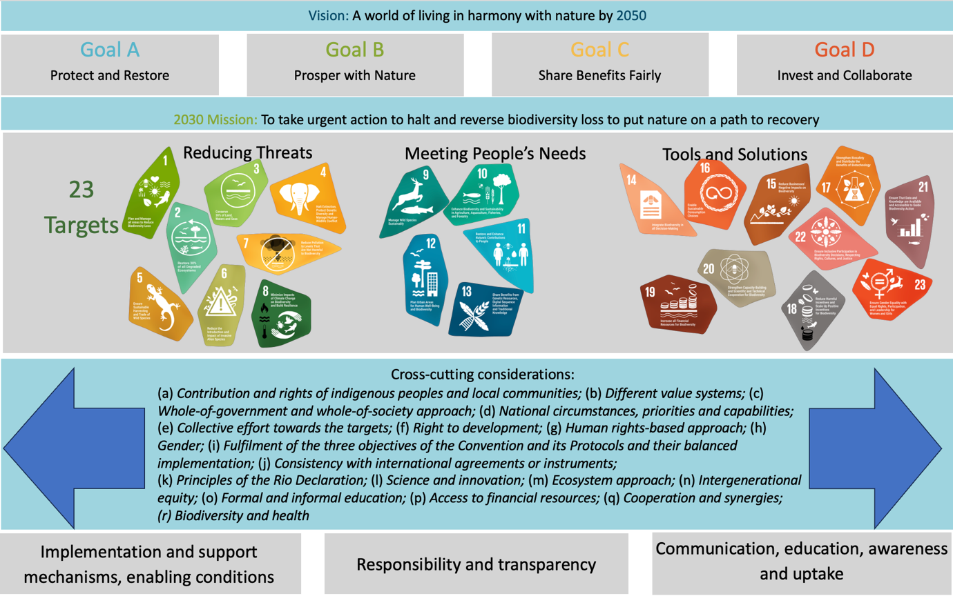

التخطيط، والرصد، والإبلاغ، والاستعراض
تتألف الآلية التي أرساها الإطار لضمان المسؤولية والشفافية من المكونات الرئيسية التالية، الموضحة في الشكل 3.
- التخطيط: على الصعيد الوطني، ويشمل الاستراتيجيات وخطط العمل الوطنية المُنقَّحة أو المُحدَّثة بشأن التنوع البيولوجي والأهداف الوطنية المواءمة مع الإطار، مع تحديد مساهمة كل طرف في تحقيق أهداف الإطار وغاياته (المقرر 15/6 الصادر عن اتفاقية التنوع البيولوجي، عام 2023)
- الرصد: استخدام المؤشرات الرئيسية والثنائية، فضلاً عن المكونات الاختيارية والمؤشرات الوطنية أو دون الوطنية التكميلية والإضافية لتتبع التقدم المحرز، وذلك وفقاً لما هو محدد في إطار الرصد المُنشأ إلى جانب الإطار نفسه (انظر المرفق الأول من المقرر 15/5 الصادر عن اتفاقية التنوع البيولوجي لعام 2023؛ والمرفق الأول من المقرر 16/31 الوارد في اتفاقية التنوع البيولوجي، عام 2026)
- الإبلاغ: إعداد التقارير الوطنية وتقديمها باستخدام نموذج متفق عليه من قِبَل مؤتمر الأطراف، مما يتيح لكل طرف الإبلاغ عن التقدم المحرز في تنفيذ أهدافه الوطنية، بما في ذلك تقديم بيانات للمؤشرات الرئيسية والثنائية والاختيارية (المقرر 15/6 الصادر عن اتفاقية التنوع البيولوجي لعام 2023؛ والمقرر 16/32 الوارد في اتفاقية التنوع البيولوجي، عام 2026)
- الاستعراض: استعراضات عالمية للتقدم الجماعي المحرز في تنفيذ الإطار، تُجرى خلال الاجتماعين السابع عشر والتاسع عشر لمؤتمر الأطراف في عامي 2026 و2030 على التوالي، وتُختتم بتقديم توصيات، عند الاقتضاء، تهدف إلى تعزيز الإجراءات والجهود الرامية إلى تحقيق أهداف عام 2030 والوفاء بغايات عام 2050. ويستند كل استعراض إلى تقرير عالمي حول التقدم الجماعي في تنفيذ الإطار، حيث تشكل التقارير الوطنية المصادر الأساسية للمعلومات (المقرر 15/6 الوارد في اتفاقية التنوع البيولوجي، عام 2023؛ والمقرر 16/32 الوارد في اتفاقية التنوع البيولوجي، عام 2026)

الشكل 3: شكل مصور لمكوّن المسؤولية والشفافية في الإطار، متضمناً آلية التخطيط والرصد والإبلاغ والاستعراض (المقرر 15/6 الوارد في اتفاقية التنوع البيولوجي، عام 2023)

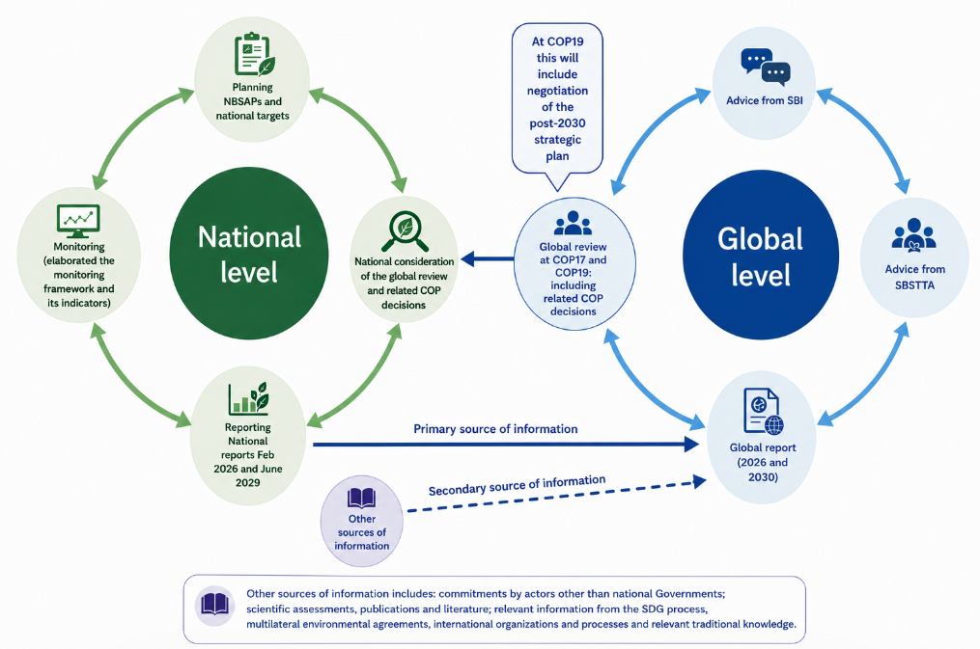

الإطار 1
إطار رصد إطار كونمينغ-مونتريال العالمي للتنوع البيولوجي

تمثّل أحد الابتكارات المهمة المتعلقة بهذا الإطار، والذي يميّزه عن الخطة الاستراتيجية للتنوع البيولوجي للفترة 2011-2020، في الاعتماد المتزامن لإطار رصد متفق عليه لقياس التقدم الجماعي المحرز نحو تحقيق الغايات والأهداف (المقرر 15/5 الوارد في اتفاقية التنوع البيولوجي، عام 2023؛ والمقرر 16/31 الوارد في اتفاقية التنوع البيولوجي، عام 2026). وقد أُعدّ إطار الرصد هذا بتوافق الآراء إلى جانب الإطار نفسه، مع قابليته لمزيد من التعديل، وهو يضم مجموعة متفق عليها من المؤشرات الرئيسية والثنائية التي ينبغي على جميع الأطراف استخدامها لضمان اتساق عمليات الإبلاغ وتحليل التقدم الجماعي المحرز.
ويتضمن إطار الرصد خمسة أنواع من المؤشرات:
- المؤشرات الرئيسية: تتمثل في مجموعة تضم 27 مؤشراً رفيعة المستوى تغطي النطاق الشامل لأهداف وغايات الإطار. ويمكن احتساب هذه المؤشرات باستخدام بيانات وطنية أو مصادر بيانات عالمية صادق على صحتها الأطراف (وهي مصادر تتضمن في حد ذاتها غالباً بيانات وطنية تم الإبلاغ عنها من خلال عمليات عالمية أخرى)، كما أنها ذات صلة على المستويات الوطنية والإقليمية والعالمية
- المؤشرات الثنائية، وهي عبارة عن مجموعة تضم 15 مؤشراً على المستوى العالمي، جُمعت بياناتها من الردود الثنائية والفئوية على الأسئلة الواردة في نموذج الإبلاغ الوطني؛ وبذلك فهي توفر إحصاءً لعدد الأطراف التي اضطلعت بأنشطة محددة ذات صلة بهدف معين
- مؤشرات المكونات الاختيارية (قائمة تضم 54 مؤشراً) التي تغطي، إلى جانب المؤشرات الرئيسية، مكونات أهداف وغايات الإطار، والتي قد تنطبق على المستويات العالمية والإقليمية والوطنية ودون الوطنية
- المؤشرات التكميلية الاختيارية (قائمة تضم 120 مؤشراً) لإجراء تحليل موضوعي أو متعمق لكل هدف وغاية، والتي قد تنطبق على المستويات العالمية والإقليمية والوطنية ودون الوطنية
- المؤشرات الوطنية أو دون الوطنية الإضافية التي قد تستخدمها الأطراف لاستكمال إطار الرصد
ويوفر إطار الرصد بنية موحدة للإبلاغ عن التقدم المحرز نحو تحقيق الأهداف الوطنية، وذلك بالاستناد إلى الفترة المرجعية 2011-2020 حيثما تتوفر البيانات، مما يتيح تقييم الاتجاهات، وتجميع المعلومات الوطنية، وتشكيل قاعدة أدلة متسقة للإبلاغ الوطني، فضلاً عن المساهمة في إجراء تحليل عالمي للتقدم الجماعي المحرز (Affinito and others, 2024).

الغرض من التقرير العالمي
يهدف التقرير العالمي إلى تقديم لمحة عامة عن التقدم الجماعي المحرز نحو تنفيذ الإطار منذ اعتماده، ولتحقيق ذلك، يقدم التقرير تحليلاً لما يلي:
- الطموح الجماعي: تجميع الإجراءات المخطط لها من قبل الأطراف والجهات الفاعلة الأخرى على النحو الذي تم الإبلاغ عنها من خلال تقديم الاستراتيجيات وخطط العمل الوطنية والأهداف والالتزامات الوطنية المرتبطة بها من جهات فاعلة أخرى غير الحكومات الوطنية
- التنفيذ الجماعي: التقدم المحرز نحو تنفيذ الإطار استناداً إلى التقارير الوطنية باعتبارها المصادر الرئيسية للمعلومات، مع الاستعانة بمصادر إضافية حسبما اتفقت عليه الأطراف (انظر الشكل 4)
- التحديات والثغرات والفرص المتعلقة بتنفيذ الإطار
- النُهج غير الإلزامية: خيارات لمعالجة التحديات والثغرات والفرص، بهدف إحراز تقدم جماعي في تنفيذ الإطار
الشكل 4:
شكل مصور للكيفية التي تساهم بها طموحات الأطراف، على النحو الوارد في الأهداف الوطنية، وعمليات التنفيذ، على النحو الموضح في التقارير الوطنية، في تحقيق تقدم جماعي نحو تنفيذ الإطار

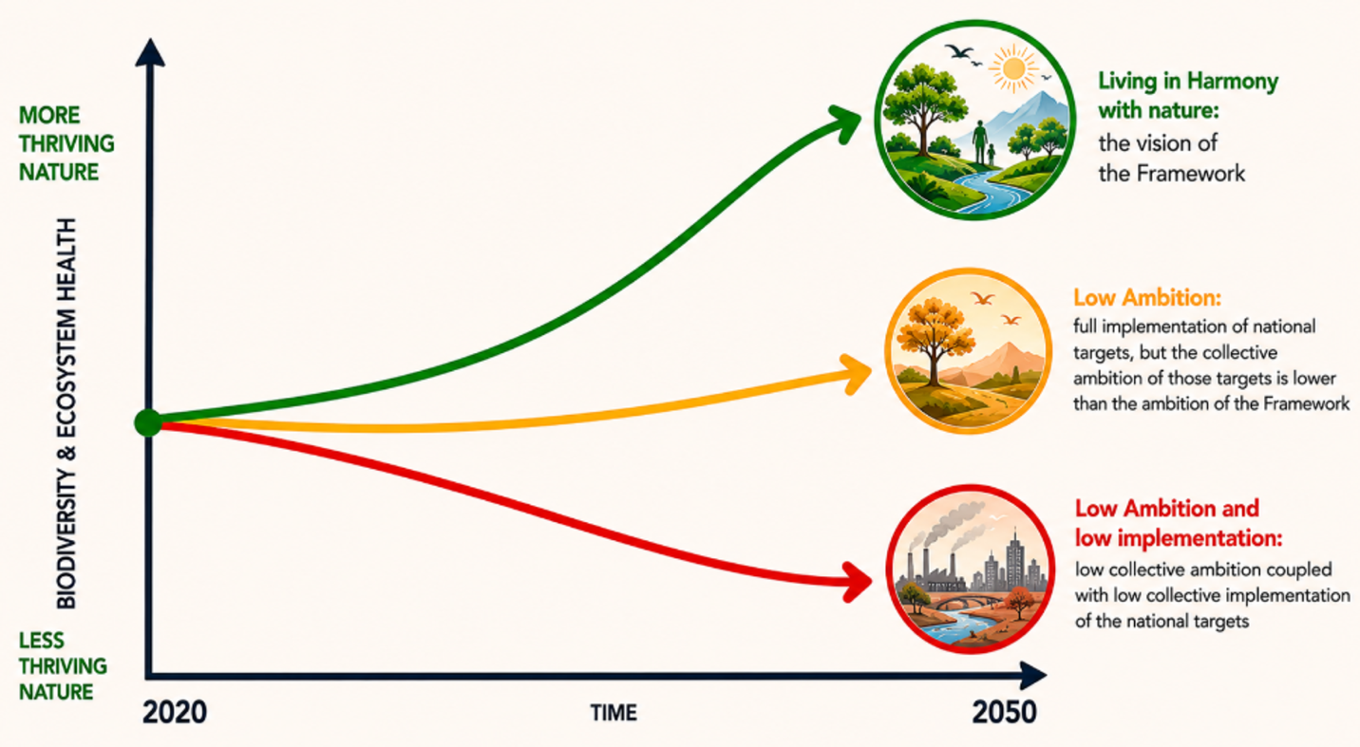

ويستند التقرير العالمي إلى الخبرات المكتسبة من إعداد الإصدارات الخمسة لتقرير ’’التوقعات العالمية للتنوع البيولوجي‘‘، ويهدف إلى استكمال أعمال الهيئات الأخرى، مثل المنبر الحكومي الدولي للعلوم والسياسات في مجال التنوع البيولوجي وخدمات النظم الإيكولوجية (انظر الإطار 2)، بدلاً من تكرارها. ورغم أن التقرير لا يقدم تقييماً شاملاً لحالة التنوع البيولوجي أو الاتجاهات المتعلقة به استناداً إلى الأدبيات العلمية، إلا أنه يورد ملخصاً موجزاً لتلك الحالة والاتجاهات في الفرع (أولاً- باء). وتماشياً مع ولايته (المقرر 15/6 الوارد في اتفاقية التنوع البيولوجي، عام 2023؛ والمقرر 16/32 الوارد في اتفاقية التنوع البيولوجي، عام 2026؛ والتوصية 27/1 الواردة في اتفاقية التنوع البيولوجي، عام 2025أ)، لا يخص التقرير بلداناً أو أقاليم بعينها بالتقييم فيما يتعلق بتقدمها النسبي نحو تحقيق أهداف وغايات الإطار العالمي، كما أنه لا يجري أي مقارنات أو تصنيفات تشمل أطرافاً أو جهات فاعلة محددة. ومع ذلك، يسلط التقرير الضوء على أطراف وجهات فاعلة معينة بهدف استعراض أمثلة على النجاح أو التقدم المحرز في تنفيذ الإطار، وذلك من خلال صيغة دراسات حالة موجزة. ورغم أن التقرير العالمي لا يقدم توصيات، فإنه يوفر قاعدة أدلة، تشمل نهجاً غير ذي صبغة إلزامية، لدعم عملية اتخاذ القرار في إطار الاتفاقية.

الإطار 2
تاريخ التقارير العالمية بموجب الاتفاقية والروابط مع تقييمات المنبر الحكومي الدولي للعلوم والسياسات في مجال التنوع البيولوجي وخدمات النظم الإيكولوجية

أُعِدَّ تقرير ’’التوقعات العالمية للتنوع البيولوجي‘‘ قبل إنشاء ’’المنبر الحكومي الدولي للعلوم والسياسات في مجال التنوع البيولوجي وخدمات النظم الإيكولوجية (المنبر)‘‘. وقد صدرت خمس طبعات من هذا التقرير (اتفاقية التنوع البيولوجي، 2001، و2006أ، و2010، و2014أ، و2020)، حيث يقدم تقييماً للتقدم المحرز في تنفيذ الاتفاقية. ورغم الاستعانة بالتقارير الوطنية في عملية الإبلاغ، إلا أن تقييم التقدم العالمي اعتمد بشكل كبير على الأدبيات العلمية والتحليلات المستقلة. ويعزى ذلك إلى تحديات واجهت تجميع المعلومات المستمدة من التقارير الوطنية، ناجمة عن غياب آلية موحدة للإبلاغ، وعدم وضوح العلاقة بين الأهداف الوطنية والعالمية، وغياب إطار رصد مشترك. وقد قدمت أحدث طبعة من تقرير التوقعات العالمية للتنوع البيولوجي (اتفاقية التنوع البيولوجي، 2020) -التي صدرت بعد عام واحد من صدور أول ’’تقرير للتقييم العالمي بشأن التنوع البيولوجي وخدمات النظم الإيكولوجية‘‘عن المنبر (المنبر الحكومي الدولي للعلوم والسياسات في مجال التنوع البيولوجي وخدمات النظم الإيكولوجية، 2019)، تقييماً نهائياً لمستوى تحقيق ’’أهداف آيتشي للتنوع البيولوجي‘‘، كما طرحت خيارات مستقبلية تهدف إلى ’’عكس مسار‘‘ فقدان التنوع البيولوجي.
ويستند التقرير العالمي بشأن التقدم الجماعي في تنفيذ الإطار إلى الخبرات المكتسبة من إعداد الإصدارات الخمسة لتقرير التوقعات العالمية للتنوع البيولوجي ولا يكرر عمل المنبر الحكومي الدولي للعلوم والسياسات في مجال التنوع البيولوجي وخدمات النظم الإيكولوجية. ففي حين يُجري المنبر تقييمات علمية، يقتصر التقرير العالمي على تقديم لمحة موجزة عن الوضع العالمي للتنوع البيولوجي واتجاهاته (انظر الفرع أولاً- باء)، وهي لمحة تستند في جوهرها إلى نتائج أعمال المنبر. ويركز التقرير العالمي في تحليله على المعلومات التي قدمتها الأطراف بشأن تنفيذ الإطار، مع استكمالها بمدخلات من جهات فاعلة أخرى ومصادر معلومات ذات صلة.
وبحلول موعد الاستعراض العالمي الثاني للإطار في عام 2030، سيكون متاحاً لمؤتمر الأطراف، في اجتماعه التاسع عشر، كلٌّ من التقرير العالمي الثاني حول التقدم الجماعي المحرز في تنفيذ الإطار، والتقييم العالمي الثاني للتنوع البيولوجي وخدمات النظم الإيكولوجية الصادر عن المنبر الحكومي الدولي للعلوم والسياسات في مجال التنوع البيولوجي وخدمات النظم الإيكولوجية. وهكذا، وخلال الاستعراض النهائي للإطار، سيكون معروضاً على مؤتمر الأطراف كلٌّ من تحليلٍ مُحدَّث للتقدم المحرز في التنفيذ (الوارد في التقرير العالمي الثاني عن التقدم الجماعي المحرز في تنفيذ الإطار) وتقييمٍ علميٍّ رصين لحالة التنوع البيولوجي وخدمات النظم الإيكولوجية (الوارد في التقييم العالمي الثاني للمنبر).

ويُعد التقرير العالمي المصدر الرئيسي للمعلومات، إلى جانب التقارير الوطنية السابعة المقدمة بموجب الاتفاقية، لإجراء الاستعراض العالمي الأول للتقدم المحرز في تنفيذ الإطار، وذلك خلال الاجتماع السابع عشر لمؤتمر الأطراف المقرر عقده في يريفان بأرمينيا في أكتوبر/تشرين الأول 2026. وخلال عملية الاستعراض، سيقدم مؤتمر الأطراف توصيات، حسب الاقتضاء، استناداً إلى التقرير العالمي والتقارير الوطنية، وذلك فيما يتعلق بتحقيق أهداف وغايات الإطار. وعلاوة على ذلك، يمكن للأطراف أن تأخذ نتائج الاستعراض العالمي في الاعتبار عند إجراء استعراض مستقبلي لاستراتيجياتها وخطط عملها الوطنية للتنوع البيولوجي وتنفيذها، بما في ذلك ما يتعلق بتوفير وسائل التنفيذ، وذلك بهدف تحسين الإجراءات والجهود حسب الاقتضاء. وقد أُولي اهتمام خاص للتحديات المحددة التي تواجهها الأطراف من البلدان النامية، ولا سيما أقل البلدان نمواً، والدول الجزرية الصغيرة النامية. ويمثل هذا التقرير العالمي الأول معلماً هاماً في تفعيل آلية التخطيط والرصد والإبلاغ والاستعراض الخاصة بالإطار، مع توفير دروس قيمة لتعزيز التقارير وعمليات الاستعراض العالمية في المستقبل.

مصادر ومنهجية التقرير العالمي
على الرغم من أن التقارير الوطنية تُعد المصدر الرئيسي للمعلومات الخاصة بالتقرير العالمي، إلا أن هناك عدداً من المصادر التكميلية للمعلومات التي استُخدمت في إعداده. وقد حُدِّدت مصادر المعلومات الخاصة بالتقرير العالمي في الفقرة 18 من المقرر 16/32 (اتفاقية التنوع البيولوجي، 2026)، الذي حدد فيه مؤتمر الأطراف تفاصيل عملية الاستعراض العالمي. ويقدم الإطار 3 قائمة بتلك المصادر، إلى جانب إشارات إلى أماكن العثور على المعلومات الأصلية.

الإطار 3
مصادر المعلومات الواردة في التقرير العالمي، على النحو المحدد من جانب مؤتمر الأطراف في الفقرة 18 من المقرر 16/32 (اتفاقية التنوع البيولوجي، عام 2026)

وافق مؤتمر الأطراف في اجتماعه السادس عشر، على قائمة بمصادر المعلومات ذات الصلة التي ينبغي الاستناد إليها في إعداد التقرير العالمي. وترد أدناه تلك المصادر والمواقع التي يمكن العثور فيها على هذه المعلومات.
الموقع المصادر
- باعتبارها المصدر الرئيسي، قُدمت التقارير الوطنية امتثالاً للمادة 26 من الاتفاقية ووفقاً للمقر 15/6 الصادر عن مؤتمر الأطراف (اتفاقية التنوع البيولوجي، 2023)؛ | أدوات الإبلاغ الإلكترونية الخاصة بالاتفاقية^{(أ)}
- تحليل استخدام المؤشرات الرئيسية والثنائية والمكونة والتكميلية، وكذلك المؤشرات الوطنية، في التقارير الوطنية؛ | CBD/SBSTTA/28/INF/11
- تحليل شامل للمعلومات الواردة في الاستراتيجيات وخطط العمل الوطنية للتنوع البيولوجي والأهداف الوطنية المقدمة عملاً بالفقرة 15 من المقرر 15/6 (اتفاقية التنوع البيولوجي، عام 2023)؛ | CBD/SBI/6/INF/5
- الطبعات الخمسة الصادرة حتى الآن من ’’التوقعات العالمية للتنوع البيولوجي‘‘ والطبعتان من ’’التوقعات المحلية للتنوع البيولوجي‘‘؛ | (اتفاقية التنوع البيولوجي، 2001، و2006أ، و2010، و2014أ، و2020، وبرنامج شعوب الغابات، وآخرون، 2016، و2020)
- التقييمات والتقارير والمخرجات الصادرة عن المنبر الحكومي الدولي للعلوم والسياسات في مجال التنوع البيولوجي وخدمات النظم الإيكولوجية وغيرها من التقييمات والتقارير العلمية ذات الصلة التي تم استعراضها من قبل الحكومات الدولية، بما في ذلك تلك الصادرة عن الهيئة الحكومية الدولية المعنية بتغير المناخ وغيرها من منصات العلوم والسياسات التابعة للأمم المتحدة؛ | مُشار إليها بشكل منفصل في هذا التقرير
- التقييمات العلمية والتقنية الوطنية والإقليمية والدولية ذات الصلة، بما في ذلك التقييمات دون الإقليمية والإقليمية؛ | مُشار إليها بشكل منفصل في هذا التقرير
- التقارير المتعلقة بوسائل التنفيذ، بما في ذلك تقارير مجلس مرفق البيئة العالمية عن التقدم المحرز فيما يتعلق بصندوق مرفق البيئة العالمية الاستئماني وصندوق الإطار العالمي للتنوع البيولوجي؛ | CBD/SBI/7/INF/13؛ أُشير إليها بشكل منفصل في هذا التقرير، اتفاقية التنوع البيولوجي
- الدراسات العلمية والتقنية الأخرى ذات صلة التي خضعت لاستعراض الأقران في الأدبيات؛ | مُشار إليها بشكل منفصل في هذا التقرير
- تقارير الحوارات الإقليمية ودون الإقليمية؛ | CBD/SBI/6/INF/6
- المعلومات المتعلقة بالالتزامات التي تعهدت بها الجهات الفاعلة غير الحكومات الوطنية تجاه الإطار، بما في ذلك معلومات مفصلة عن مساهمات الشعوب الأصلية والمجتمعات المحلية والنساء والشباب؛ | أدوات الإبلاغ عبر الإنترنت الخاصة بالاتفاقية^{(أ)}
- المعلومات ذات الصلة الواردة من أمانات الاتفاقيات المتعلقة بالتنوع البيولوجي وغيرها من الاتفاقات البيئية المتعددة الأطراف والمنظمات والعمليات الدولية ذات الصلة، بما في ذلك التقارير المقدمة بموجب الاتفاقيات ذات الصلة وتقارير أهداف التنمية المستدامة؛ | الردود على الإخطار رقم 2025-099^{(ب)}
- المعارف التقليدية والابتكارات والممارسات والتكنولوجيات ذات الصلة، الخاصة بالشعوب الأصلية والمجتمعات المحلية، والتي يتاح الوصول إليها بموافقتها الحرة والمسبقة والمستنيرة. | الردود على الإخطار رقم 2025-100^{(ج)}

^{أ} يمكن الاطلاع عليها على الموقع: https://ort.cbd.int.
^{ب} يمكن الاطلاع عليها على الموقع: www.cbd.int/notifications/2025-099.
^{ج} يمكن الاطلاع عليها على الموقع: www.cbd.int/notifications/2025-100.

ويستند التقرير العالمي إلى قاعدة أدلة قوية، إذ يأخذ في الاعتبار المساهمات التي قُدِّمت في الوقت المناسب لإدراجها في التحليل، وتشمل: الاستراتيجيات وخطط العمل الوطنية للتنوع البيولوجي المقدمة من 43 في المائة من الأطراف في الاتفاقية؛ وما يقرب من 3,700 هدف وطني مقدمة من 83 في المائة من الأطراف؛ والتقارير الوطنية المقدمة من 66 في المائة من الأطراف. وترد تفاصيل حالة المساهمات المقدمة من الأطراف في الفرع (ثانياً- ألف). وبالإضافة إلى ذلك، يتناول التقرير أكثر من 180 التزاماً من جهات فاعلة غير الحكومات الوطنية؛ و28 مساهمة من أمانات الاتفاقات البيئية المتعددة الأطراف، وهيئات الأمم المتحدة، وغيرها من المنظمات الحكومية الدولية والمنظمات غير الحكومية وشبكات البحوث؛ و52 مساهمة (من 14 طرفاً و38 مراقباً) تتضمن دراسات حالة حول المعارف التقليدية والابتكارات والممارسات والتكنولوجيا ذات الصلة للشعوب الأصلية والمجتمعات المحلية.
وتَرِدُ التفاصيل الكاملة للمنهجيات المُستخدمة في إعداد الفروع المختلفة للتقرير العالمي، وتحليلٌ لكيفية استخدام الأطراف للمؤشرات في تقاريرها الوطنية، في وثيقتين منفصلتين هما: CBD/SBSTTA/28/INF/9 وCBD/SBSTTA/28/INF/11، على التوالي. ويوضّح الشكل 5 سير العمل المرتبط بمختلف مصادر البيانات والمنهجيات المُستخدمة، كما يُبيّن علاقتها بكل فرع من فروع التقرير. وفي الحالات التي استُخدِمت فيها مصادر معلومات أخرى (أي مصادر لم تُستمد من البيانات التي قدّمتها الأطراف عبر أداة الإبلاغ الإلكترونية)، أُدرجت المراجع ذات الصلة في التقرير. وعند استخدام بيانات من مصادر أخرى، بما في ذلك البيانات الوطنية المُبلّغ عنها في إطار عمليات عالمية أخرى، في تحليل المؤشرات الرئيسية، فقد عُرضت تلك البيانات بشكل منفصل عن البيانات الوطنية.
ويتضمن الجزء الثاني من التقرير العالمي الجانب الأكبر من التحليل، المستند إلى ما قدمته الأطراف، الذي أُجري لتلخيص التقدم الجماعي المحرز في مجال التنفيذ. ويعتمد الفرع (ثانياً-ألف) من التقرير على تحليل نوعي للنصوص وُصف بالتفصيل في (الفرع ألف) من مرفق الوثيقة المنهجية، بينما يتبع الفرع (ثانياً-باء) منهجيةً نظاميةً لتحليل كل هدف من أهداف الإطار. وقد أُعدت جميع المنهجيات بالتشاور مع الفريق الاستشاري العلمي والتقني المخصص لإعداد التقرير العالمي. وبالنسبة لكل هدف، يشتمل التقرير على ما يلي:
- تحليل نصي للأهداف الوطنية التي قدمتها الأطراف لتحديد مدى تغطيتها الجماعية للنطاق العام ومستوى الطموح الخاص بأهداف الإطار. وفي إطار هذا التحليل، قُورن نص كل هدف وطني بجميع العناصر الواردة في هدف الإطار للتحقق من مدى انعكاس تلك العناصر في نص الهدف الوطني. ثم حُسبت النسبة المئوية للأطراف التي تضمنت أهدافها الوطنية معالجةً لكل عنصر، ولو جزئياً على الأقل. وترد المعايير الدقيقة المستخدمة لتحديد نطاق التغطية في (الفرع-جيم) من مرفق الوثيقة المنهجية.
- تحليل لاستخدام المؤشرات من قِبَل الأطراف. فبالنسبة لكل مؤشر رئيسي، جرى حساب نسبة الأطراف التي قدمت بيانات من بين 129 طرفاً توفرت بيانات بشأنها، كما تم حساب عدد الأطراف التي استُخدمت بيانات مؤشراتها في كل تحليل لاحق للمؤشرات. وقد تم تحليل معلومات إضافية حول استخدام المؤشرات ونشرها في وثيقة منفصلة (CBD/SBSTTA/28/INF/11).
- تحليل للتقدم الجماعي يستند إلى تجميع البيانات المقدمة بشأن المؤشرات الرئيسية القابلة للمقارنة. فبالنسبة لكل مؤشر رئيسي، قدم الفريق الاستشاري العلمي والتقني المخصص توجيهات بشأن نُهج التجميع التي استُخدمت لقياس التقدم الجماعي؛ وقد اعتمدت هذه المنهجية على البيانات الوصفية (البيانات الفوقية) الخاصة بكل مؤشر، كما تأثرت بالاختلافات في البيانات التي قدمتها الأطراف. وترد تفاصيل نُهج التجميع الكاملة في الفرعين (جيم ودال) من مرفق الوثيقة المنهجية، بينما ترد مناقشة للتحديات المنهجية التي واجهت هذه العملية في الاستعراض المشار إليه أعلاه بشأن استخدام المؤشرات في التقارير الوطنية السابعة (CBD/SBSTTA/28/INF/11).
- تحليل الردود التي قدمتها الأطراف في تقاريرها الوطنية بشأن المؤشرات الثنائية، وذلك باستخدام المنهجية التي وضعها الفريق التقني المخصص للخبراء المعني بمؤشرات إطار كونمينغ-مونتريال العالمي للتنوع البيولوجي لاستخلاص درجة إجمالية للتقدم المحرز (الوثيقة CBD/COP/16/INF/3/Rev.1). وتستند درجة التقدم هذه إلى تجميع الإجابات عن الأسئلة الفردية، وتتراوح من درجة 0 (بمعنى عدم اتخاذ أي تدابير) إلى 5 (بمعنى أن جميع التدابير مطبقة بالكامل).
- تحليل اتجاهات جميع المؤشرات الكمية المدرجة في إطار الرصد الذي قدمته الأطراف (المؤشرات الرئيسية، ومؤشرات المكونات، والمؤشرات التكميلية، والمؤشرات الوطنية) لتحديد ما إذا كانت تلك المؤشرات تتحرك في اتجاه إيجابي أو سلبي فيما يتعلق بتحقيق كل هدف. وقد استخدم هذا التحليل منهجية (موضحة في (الفرع دال) من مرفق الوثيقة المنهجية) تجمع بين السلاسل الزمنية لمؤشرات متعددة لاستخراج نسبة مئوية إجمالية للمؤشرات التي تظهر تحسناً. وتم ترجيح هذه النسبة المئوية بناءً على عدد المؤشرات التي قدمها كل طرف لهدف محدد من أهداف الإطار، وذلك لضمان مساهمة متكافئة في التقدم من جانب جميع الأطراف المقدمة للبيانات.
- تقييم المستوى العام للتقدم المحرز، وفقاً للتقييم الذاتي، نحو جميع الأهداف الوطنية التي تتواءم مع أهداف الإطار العالمي بدرجة عالية. ففي سياق تقديم الأهداف الوطنية، طُلب إلى الأطراف تحديد الهدف أو الأهداف التي يتواءم معها كل هدف وطني، وبيان ما إذا كانت درجة المواءمة منخفضة أو متوسطة أو عالية في كل حالة. واستُخدمت هذه المعلومات لحصر التحليل في الأهداف التي تتواءم بدرجة عالية فقط (تتوفر معلومات إضافية بهذا الشأن في (الفرع هاء) من مرفق الوثيقة المنهجية). وفي تقاريرها الوطنية، استخدمت الأطراف مقياس ’’ليكرت‘‘ (Likert scale) -بفئات تتراوح بين ’’عدم وجود تغيير‘‘ و’’تحقيق الهدف‘‘- لتصنيف تقديراتها الخاصة للتقدم المحرز نحو الأهداف الوطنية. وبناءً على ذلك، حُسبت النسبة المئوية للأهداف الوطنية ضمن كل فئة من فئات التقدم، مع ترجيحها حسب الطرف لضمان تحقيق التكافؤ بين مساهمات الأطراف التي لديها عدد كبير من الأهداف ومساهمات الأطراف التي لديها عدد قليل منها.
- تحليل لمكونات نصوص التقارير الوطنية، أُجري من خلال تحليل دلالي للفروع ذات الصلة من هذه التقارير. وقد استند التحليل إلى استخراج البيانات المهيكلة، والمعالجة الدلالية، واسترجاع الأدلة المدعوم بالأنطولوجيا (علم الوجود)، والتحليل بمساعدة النماذج اللغوية الكبيرة، تلتها عمليات التحقق والمصادقة. وترد المنهجية التفصيلية لهذا النهج في (الفرع واو) من مرفق الوثيقة المنهجية. وعلاوة على ذلك، جرى تحديد دراسات حالة تقدم أمثلة على النجاح والتقدم المحرز في التنفيذ (انظر (الفرع زاي) من مرفق الوثيقة المنهجية) وتطويرها بالاشتراك مع نقاط الاتصال الوطنية والمنظمات المعنية.
- توليف للمساهمات المقدمة من جهات فاعلة غير الحكومات الوطنية، ويشمل ذلك: (أ) تحليلاً نصياً باستخدام الذكاء الاصطناعي الموجه بالأوامر للالتزامات التي قُطعت مباشرةً عبر أداة الإبلاغ عبر الإنترنت الخاصة بالاتفاقية (انظر (الفرع باء) من مرفق الوثيقة المنهجية)، و(ب) موجزا نوعياً لمساهمات تلك الجهات الفاعلة، على النحو الذي وصفته الأطراف في تقاريرها الوطنية.
- توليف للتقارير الأخرى المقدمة استجابةً لطلبات الحصول على معلومات بشأن دراسات حالة حول المعارف التقليدية والابتكارات والممارسات والتكنولوجيات ذات الصلة لدى الشعوب الأصلية والمجتمعات المحلية، فضلاً عن معلومات أخرى حول الأنشطة الرامية إلى إشراك ودعم الشعوب الأصلية والمجتمعات المحلية في تنفيذ الإطار؛ ومعلومات حول مساهمات أمانات الاتفاقات البيئية المتعددة الأطراف الأخرى ذات الصلة، وكذلك المنظمات والعمليات الأخرى ذات الصلة.
وعلى غرار (الفرع ثانياً-باء) من التقرير العالمي، يتبع الفرع ثانياً-جيم منهجيةً نظاميةً وُضعت بالتشاور مع فريق الخبراء التقنيين المخصص المعني بالمؤشرات لتغطية جميع الأهداف الواردة في الإطار. وبالنسبة لكل هدف، يتضمن التقرير ما يلي:
- تحليل لكيفية ربط الأطراف لأهداف الإطار بالغايات في سياق تنفيذها الوطني للإطار. وقد أُجري هذا التحليل استناداً إلى الأهداف الوطنية التي قدمتها الأطراف والتي ربطت أهداف الإطار بتلك الغايات. واستُخدمت النسبة المئوية المرجّحة حسب الأطراف للأهداف الوطنية التي تربط هدف من أهداف الإطار بهدفٍ ما، وذلك لتحديد أهداف الإطار الأكثر ارتباطاً بكل غاية. وترد المنهجية التفصيلية لهذا النهج في (الفرع حاء) من مرفق الوثيقة المنهجية.
- التحليل نفسه المتعلق بالمؤشرات (الاستخدام، والوضع، والاتجاهات) على النحو الوارد في (الفرع ثانياً-باء).
- تحليل لأنواع الإجراءات الرامية إلى إحراز تقدم نحو تحقيق أهداف الإطار، وذلك بناءً على ما أبلغت عنه الأطراف. وقد أُنجز هذا التحليل من خلال تحليل دلالي للفروع ذات الصلة في التقارير الوطنية، معتمداً على استخراج البيانات المهيكلة، والمعالجة الدلالية، واسترجاع الأدلة المدعوم بالأنطولوجيا (علم الوجود)، والتحليل بمساعدة النماذج اللغوية الكبيرة، تليها عمليات التحقق والمصادقة. وترد المنهجية التفصيلية لهذا النهج في (الفرع واو) من مرفق الوثيقة المنهجية.
ويستخدم الجزء الثاني (دال) من التقرير بحثاً منظماً يعتمد على كلمات مفتاحية، استناداً إلى تصنيف مسبق للمصطلحات المتعلقة بوسائل التنفيذ (الوثيقة CBD/SBI/6/INF/5). وقد طُبِّق نهج معالجة اللغات الطبيعية هذا على نصوص جميع التقارير الوطنية المدرجة في التقرير العالمي، ثم جرى تلخيص النتائج والتحقق من صحتها باستخدام كل من التحليل الدلالي والمراجعة اليدوية. وترد المنهجية التفصيلية لهذا النهج في الفرع الأول من مرفق الوثيقة المنهجية.
ويستند الجزء الثاني (هاء) من التقرير إلى استعراض وتوليف للمعلومات الواردة استجابةً للإخطار رقم 2025-099، الذي طلب معلومات إلى أمانات الاتفاقيات المتعلقة بالتنوع البيولوجي وغيرها من الاتفاقات البيئية المتعددة الأطراف ذات الصلة، ومن المنظمات والعمليات الدولية، فضلاً عن مصادر أخرى تتماشى مع التفويض الخاص بالتقرير العالمي الذي أقره مؤتمر الأطراف (المقرر 16/32 الوارد في اتفاقية التنوع البيولوجي، عام 2026).
ويلخص الجزء الثالث من التقرير نتائج الجزء الثاني ويقدم توليفاً لها. وفي هذا الصدد، طُوِّرت منهجية لتحديد درجات نسبية تتيح إجراء تقييم ومقارنة منهجيين للتقدم المحرز في التنفيذ عبر أهداف الإطار. ومن خلال تطبيق هذه المنهجية، يمكن استخدام نتائج التحليلات المذكورة أعلاه لتسليط الضوء على الاختلافات في التنفيذ استناداً إلى نطاق تغطية الأهداف الوطنية، وتقييم التقدم المحرز ذاتياً، واستخدام البيانات، ونتائج المؤشرات. وعلى وجه التحديد، يمكن حساب درجة إجمالية لكل مكوِّن لترتيب أهداف الإطار مقارنةً بأعلى وأدنى الدرجات المحققة عبر الأهداف (انظر الشكل 1، والإطار 4، والجدولين 3 و56، والفرع ياء من مرفق الوثيقة المنهجية SBSTTA/28/INF/09). وتُستخدم هذه الدرجات بعد ذلك لتحديد درجة إجمالية لكل هدف، تُحسب كمتوسط متساوٍ لمقياسين: درجة مجمعة للتغطية والتقدم المُقيَّم ذاتياً، ودرجة مجمعة لنتائج المؤشرات تُقسَّم لاحقاً إلى أربع فئات من الدرجات. وقد أُعِدَّت الرسائل الرئيسية والاستنتاجات العامة للتقرير بالتعاون مع الفريق الاستشاري التقني المخصص لإعداد التقرير العالمي، وهي تستند إلى النتائج الواردة في الفروع السابقة.

الشكل 5
مخطط التدفق المنهجي لإعداد التقرير العالمي
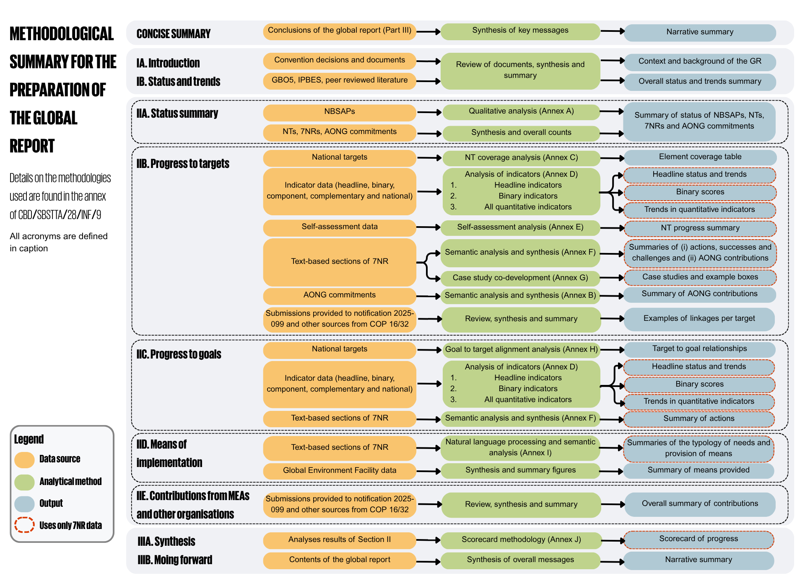
ملاحظة: يبرز الشكل لكل فرع من فروع التقرير العالمي المعلومات والبيانات التي استُخدمت، وكيفية استخدامها، ومدى ارتباطها بمحتوى التقرير.

الإطار 4
فهم تقييم التقدم المحرز في التنفيذ: كيفية ارتباط تقييم أهداف الإطار بتنفيذ الإطار وبالتقدم نحو غايات عام 2050.

يتمثل تكليف التقرير العالمي في تقديم ’’موجز للتقدم الجماعي المحرز في التنفيذ عبر جميع الأهداف البالغ عددها 23 هدفاً، مع التركيز على جوانب القوة والضعف النسبية في تنفيذ الإطار‘‘. ويتحقق التنفيذ الوطني للإطار من خلال تنفيذ الأهداف الوطنية؛ فإذا كانت الأهداف الوطنية متوائمة بشكل جيد مع الأهداف العالمية للإطار، فإن التقدم المحرز نحو الأهداف الوطنية ينبغي أن يسهم في التقدم الجماعي نحو الأهداف العالمية. وبالتوازي مع ذلك، صُممت المؤشرات المدرجة في إطار الرصد الخاص بهذا الإطار بحيث تكون قادرة على رصد كل من التقدم في تنفيذ الأهداف الوطنية والتقدم نحو الأهداف العالمية عند تجميع البيانات الوطنية. وعليه، تكتسب المقاييس الأربعة التالية، المستخدمة في التقرير، أهمية بالغة لتقييم التقدم العام في تنفيذ الإطار، وهي: (أ) مدى تغطية الأهداف الوطنية لنطاق أهداف الإطار؛ (ب) التقدم الذي تقيمه الأطراف ذاتياً نحو الأهداف الوطنية؛ (ج) قيم المؤشرات واتجاهاتها التي تُظهر، عند تجميعها، التقدم المحرز نحو الأهداف العالمية استناداً إلى البيانات الوطنية؛ و(د) حجم بيانات المؤشرات التي تبلغ عنها الأطراف (أي عدد المؤشرات الرئيسية، والثنائية، والمكونة، والوطنية التي تقدمها الأطراف لكل هدف). وتوضح البيانات الواردة في الأعمدة من 1 إلى 4 من بطاقة الأداء الموجزة (الجدول 1) القيم النسبية لهذه المقاييس عبر أهداف الإطار.
وترتبط هذه المقاييس بالتقدم بطريقتين مختلفتين:
- يمكن أن يُترجم التقدم الذي تُقيّمه الأطراف ذاتياً نحو الأهداف الوطنية إلى تقدم نحو الأهداف العالمية، شريطة أن تغطي الأهداف الوطنية نظيرتها العالمية بشكل فعّال. فعندما تكون نسبة التغطية مرتفعة ويكون التقدم المحرز نحو الأهداف الوطنية جيداً، يُتوقع أن يتحقق تقدم نحو الأهداف العالمية أيضاً. أما إذا كانت تغطية الأهداف الوطنية محدودة، فإن التقدم نحو الأهداف العالمية سيكون محدوداً بدوره، حتى وإن كان مستوى التقدم المُقيَّم ذاتياً مرتفعاً. ومن ثم، فإن الجمع بين معيارَي التغطية والتقدم المُقيَّم ذاتياً يوفر مؤشراً أولياً موجزاً للتقدم الجماعي المتوقع.
- في حين تقيس قيم المؤشرات والاتجاهات ذات الصلة التقدم الجماعي المُحرز نحو كل هدف، تجدر الإشارة إلى أن التغيرات في نتائج التنوع البيولوجي الناجمة عن تنفيذ الإطار ستستغرق وقتاً قبل أن تصبح قابلة للرصد (انظر الشكل 6). وعلاوة على ذلك، تعتمد القدرة على قياس التقدم الجماعي نحو أي هدف على مدى الطابع التمثيلي لبيانات المؤشرات المُقدَّمة؛ ففي الحالات التي تتوفر فيها بيانات شحيحة، من غير المرجح أن تعكس قيم المؤشرات واتجاهاتها ذلك التقدم الجماعي. ونظراً لأن العكس صحيح أيضاً، فإن أي قياس للتقدم استناداً إلى المؤشرات يجب أن يُفسَّر في ضوء كمية البيانات المتاحة لتلك المؤشرات، وذلك لضمان مراعاة الطابع التمثيلي.
ومن خلال التحليل المشترك لمدى تغطية الأهداف الوطنية للأهداف العالمية، والتقدم المُقيَّم ذاتياً، وقيم المؤشرات المقاسة واتجاهاتها، وتوافر البيانات، يتيح التقرير العالمي تقديم تقييم نسبي للتقدم الجماعي المحرز نحو كل هدف عالمي من أهداف الإطار. وقد استُخدم هذا التقييم النسبي لتحديد مخططات الألوان المستخدمة في بطاقات الأداء الواردة في التقرير.
ويرد شرح موجز لمنهجية هذا النهج والحسابات المتعلقة بمخططات الألوان في بطاقة الأداء الأكثر تفصيلاً (الجدول 56)، كما تتوفر المنهجية الكاملة لتحديد الدرجات في الوثيقة SBSTTA/28/INF/09. ورغم أن الترميز اللوني العام لا يمثل مقياساً مطلقاً للتقدم، إلا أنه يساعد في تحديد الأهداف التي تواجه أكبر تحديات التنفيذ، إذ يُبرز مواضع نقص التقدم النسبي التي تثير أكبر قدر من القلق. ومع ذلك، لا يعني هذا التقييم عدم وجود تحديات تتعلق بالتنفيذ بالنسبة للأهداف التي حققت درجات عالية نسبياً.
وفي هذه المرحلة المبكرة من التنفيذ، لا يزال من السابق لأوانه تقييم ما إذا كان التقدم المحرز نحو الأهداف العالمية يترجم إلى تقدم نحو الأهداف العالمية. إذ تتسم الاتجاهات العالمية لتغير التنوع البيولوجي بالبطء، ولا يمكن رصدها إلا على فترات زمنية طويلة. ومع ذلك، فقد ربطت الأطراف، في التقارير التي قدمتها، أهدافها الوطنية بكل من الأهداف العالمية والغايات العالمية. ومن خلال تحديد كيفية ربط الأطراف بين الغايات والأهداف، يصبح من الممكن تحديد الأهداف التي تُعتبر الأكثر صلة بكل هدف، وتلخيص التقدم المحرز نحو تلك الأهداف تحديداً. فإذا كانت هناك عقبات كبيرة تعترض تنفيذ الأهداف المرتبطة بغاية معينة، يُفترض حينئذٍ أن غياب التقدم نحو تلك الأهداف سيقترن بغياب التقدم نحو الغاية المرتبطة بها. غير أنه لا يمكن، باستخدام هذه الطريقة، تحديد مستوى التقدم المحرز نحو غاية ما على وجه اليقين.
ومع ذلك، ووفقاً لمنطق الإطار، فإن إنجاز مهمة عام 2030 من خلال تحقيق الأهداف يُعد أمراً ضرورياً لتحقيق رؤية عام 2050 وغاياتها. وانطلاقاً من هذا المنطق، يمكن، من خلال تحليل التقدم المحرز حالياً نحو الأهداف، استخلاص بعض المعلومات حول التقدم المحرز نحو الغايات؛ فعلى وجه التحديد، إذا لم يكن التقدم نحو الأهداف يسير وفق المسار الصحيح، فمن المرجح ألا يكون التقدم نحو الغايات يسير وفق المسار الصحيح أيضاً.
وبمجرد أن يبلغ تنفيذ الإطار مرحلة أكثر تقدماً، ينبغي أن يصبح من الممكن تحسين تقييم التقدم الجماعي نحو الأهداف العالمية من خلال تطبيق أساليب مُحسَّنة بالاستناد إلى بيانات أفضل.

القيود والافتراضات المنهجية

على الرغم من أن عدد التقارير الوطنية التي وردت بحلول الموعد النهائي في فبراير/شباط 2026 كان أكبر مما سُجّل في أي دورة إبلاغ سابقة بموجب الاتفاقية، إلا أن ثمة تحديات عدة حدّت من كمية ومستوى اكتمال تلك التقارير. وعلى النحو الموضح في الفرع ثانياً-ألف أدناه، أدى التأخر في الحصول على الدعم المالي وتلقيه، والمخصص لإعداد الاستراتيجيات وخطط العمل الوطنية للتنوع البيولوجي والأهداف الوطنية والتقارير الوطنية، إلى إبطاء العملية بالنسبة لعدد من الأطراف، ومع ذلك، فإن قلة فقط من الأطراف لم تتمكن من تقديم تقاريرها في المواعيد المحددة بسبب عامل الدعم المالي.
وفي الواقع، وخلال الحوارات الإقليمية ودون الإقليمية بشأن رصد التنوع البيولوجي وإعداد التقارير بشأنه، سلطت الأطراف الضوء على عدد من التحديات الأخرى المتعلقة بإعداد استراتيجياتها وخطط عملها الوطنية بشأن التنوع البيولوجي، وتحديد أهدافها الوطنية، وإعداد تقاريرها الوطنية (الوثيقة CBD/SBI/6/INF/6)، ولا سيما:
- المدة الزمنية اللازمة للتشاور مع جميع أصحاب المصلحة المعنيين، إلى جانب عوائق أخرى تحول دون إدراج المعلومات الواردة منهم
- المدة الزمنية اللازمة لإتمام الإجراءات البيروقراطية
- عبء الإبلاغ الناجم عن ضرورة تقديم تقارير بموجب العديد من الاتفاقات البيئية المتعددة الأطراف وعمليات أخرى، ولا سيما عند اقتران ذلك بنقص الموارد البشرية
- التأخيرات الأخرى المرتبطة بسياقات وطنية محددة
- الطبيعة المعقدة لكل من الإطار العام والمعلومات اللازمة لوصف الأهداف الوطنية وصفاً وافياً والإبلاغ عن تنفيذها
- الثغرات في نطاق تغطية نظم الرصد الوطنية أو في القدرات التقنية اللازمة للرصد، بما في ذلك الثغرات المتعلقة بالإبلاغ عن المؤشرات الرئيسية
ونتيجةً لتلك التحديات، ورغم تمكّن غالبية الأطراف من تقديم أهدافها الوطنية وتقاريرها الوطنية، فقد كانت بعض الأوصاف النصية وبيانات المؤشرات غير مكتملة. وعلاوة على ذلك، تفاوتت معدلات تقديم التقارير الوطنية باختلاف الناطق (انظر الجدول 1). وقد أدى ذلك إلى نشوء عدد من التحديات والقيود التي أثرت على عملية التحليل الخاصة بالتقرير العالمي الأول، وهي أمور ينبغي أخذها في الاعتبار عند النظر في نتائج ذلك التقرير. وشملت تلك التحديات ما يلي:
- تفاوت في الإبلاغ عبر المناطق. لم تكن معدلات تقديم التقارير الوطنية متسقة عبر المناطق، إذ كانت منخفضة بشكل خاص في أوروبا الشرقية ومنطقة البحر الكاريبي ودول جزر المحيط الهادئ (انظر الجدول 1).
- غياب السياق للأهداف والتقارير الوطنية، ولا سيما بالنسبة للأطراف التي لم تضع استراتيجيات وخطط عمل وطنية منقحة للتنوع البيولوجي. فقد قدمت أقل من نصف الأطراف استراتيجيات وخطط عمل وطنية منقحة تتواءم مع الإطار
- محدودية التفاصيل في بعض الأهداف والتقارير الوطنية. ففي حين اتسمت بعض المعلومات المقدمة من الأطراف بتفاصيل وافية، قدمت أطراف أخرى معلومات شحيحة التفاصيل، إذ خلت ما بين 5 و10 في المائة من الأهداف الوطنية المقدمة من أي معلومات تفصيلية (CBD/SBI/6/INF/5)
- تفاوت في استخدام المؤشرات ووجود فجوات في الرصد. تباينت البيانات الواردة في التقارير الوطنية تبيانًا كبيرًا، وكذلك عدد السنوات التي تغطيها البيانات، حيث اقتصرت غالبية المساهمات على بيانات للفترة ما بين عامي 2020 و2024. وفي معظم الحالات، لم تتوفر بيانات للفترة 2011-2020، وهي الفترة المرجعية المحددة في إطار الرصد. وعلاوة على ذلك، استخدمت العديد من الأطراف منهجيات ومقاربات مختلفة للإبلاغ عن البيانات. وترد معلومات إضافية بهذا الشأن في الدراسة التي أعدتها أمانة الاتفاقية حول استخدام المؤشرات (CBD/SBSTTA/28/INF/11).
- المستوى المحدود من المساهمات والمعلومات الواردة من جهات فاعلة غير الحكومات الوطنية. فقد كانت البوابة الإلكترونية المخصصة لتلك الالتزامات مبادرة جديدة لم تُطلق إلا في مطلع عام 2026، أي قبل وقت قصير من إعداد هذا التقرير. ورغم الاهتمام الكبير الذي حظيت به المبادرة، لا يزال عدد المساهمات التي تتضمن معلومات كافية للتحليل محدودًا، كما ارتبط إطلاق المنصة بمرحلة تعلم وتأقلم أولية
وعلاوة على ذلك، لا يمكن من خلال التقرير العالمي رصد التغيرات في حالة التنوع البيولوجي واتجاهاته منذ اعتماد الإطار، وذلك لسببين رئيسيين على الأقل. أولاً، لم يمضِ سوى أربع سنوات على اعتماد الإطار، في حين أن استجابة التنوع البيولوجي ووظائف النظم الإيكولوجية وخدماتها قد تستغرق سنوات أو عقوداً لتصبح ملموسة عقب أي تدخل إيجابي في الإدارة (Moreno-Mateos and others, 2017). وثانياً، تتسبب نظم الرصد والإبلاغ في تأخيرات خاصة بها فيما يتعلق برصد التغيرات وتفسيرها، إذ تعتمد مؤشرات التنوع البيولوجي غالباً على عمليات رصد ميداني غير منتظمة، وتحليل بيانات الاستشعار عن بُعد، وصيانة نظم محدثة لإدارة البيانات، وتجميع البيانات في متغيرات أو مؤشرات، وكل ذلك قد يؤدي إلى فجوات زمنية بين حدوث التغير الإيكولوجي ورصده (Nicholson and others, 2021) (انظر الشكل 6).

الشكل 6
شكل مصور للفجوة الزمنية في تعافي التنوع البيولوجي

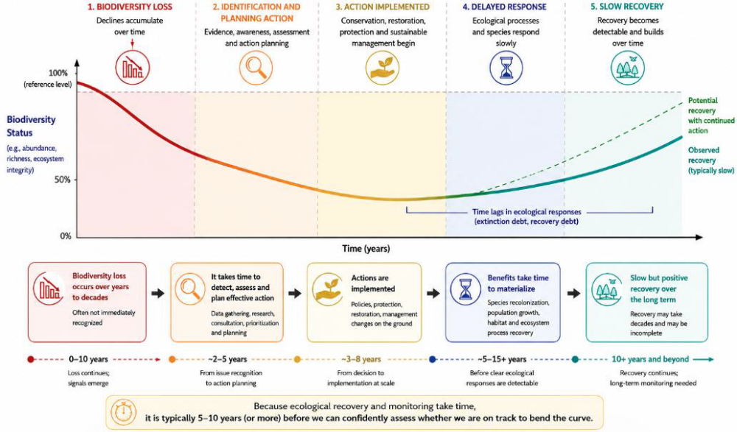

وللأسباب المذكورة أعلاه، لا يزال من السابق لأوانه تقييم التقدم المحرز، من خلال التقرير العالمي، نحو تحقيق نتائج التنوع البيولوجي المحددة في غايات الإطار لعام 2050 وبعض الأهداف (انظر الإطار 4). ويتم استعراض التقدم المحرز، استناداً إلى المؤشرات المتاحة، نحو الأهداف الموجهة نحو العمل لعام 2030، والتي يُعد تحقيقها ضرورياً لبلوغ الغايات (انظر الفرع ثانياً-باء). كما يتناول الفرع ثانياً-جيم الروابط بين الأهداف والغايات، فضلاً عن بعض دلالات مستويات التقدم الراهنة. وبشكل عام، يُسهم التقرير في إرساء خط أساس يمكن البناء عليه لقياس التقدم المستقبلي نحو تحقيق رؤية عام 2050.
وحرصاً على الإقرار بالثغرات والتحيزات في عملية إعداد التقارير، يتسم عرض التحليل في هذا التقرير بالشفافية فيما يتعلق ببيان عدد الأطراف التي قدمت معلومات حول كل هدف ومؤشر، وكذلك التمثيل النسبي لكل مجموعة إقليمية من الدول الأعضاء في الأمم المتحدة.

أولاً-باء الوضع العالمي والاتجاهات

خلص ’’التقرير العالمي لتقييم التنوع البيولوجي وخدمات النظم الإيكولوجية‘‘ الصادر عام 2019 عن ’’المنبر الحكومي الدولي للعلوم والسياسات في مجال التنوع البيولوجي وخدمات النظم الإيكولوجية‘‘ إلى أنه، وعلى الرغم من عقود من سياسات الحفظ والسياسات البيئية، فإن الطبيعة وما تقدمه من إسهامات للبشر قد واصلت التدهور على مستوى العالم (المنبر الحكومي الدولي للعلوم والسياسات في مجال التنوع البيولوجي وخدمات النظم الإيكولوجية، عام 2019). وكما أُقِرَّ في الإطار، فقد نُصَّ في تقرير التقييم العالمي على ما يلي:

- يواجه ما معدله حوالي 25 في المائة من الأنواع، ضمن مجموعات الحيوانات والنباتات التي خضعت للتقييم، خطر الانقراض، مما يشير إلى أن نحو مليون نوع تواجه بالفعل خطر الانقراض، والكثير منها في غضون عقود، ما لم تُتخذ إجراءات للحد من حدة العوامل المسببة لفقدان التنوع البيولوجي. ودون اتخاذ مثل هذه الإجراءات، ستشهد المعدلات العالمية لانقراض الأنواع تسارعاً إضافياً، علماً بأن هذه المعدلات تفوق بالفعل، بما لا يقل عن عشرات إلى مئات المرات، متوسط معدلات الانقراض المسجلة على مدى العشرة ملايين سنة الماضية.
- يتعرض المحيط الحيوي، الذي تعتمد عليه البشرية، لتغيرات غير مسبوقة على كافة المستويات المكانية. وتشهد معدلات التنوع البيولوجي، سواء التنوع داخل الأنواع أو فيما بينها أو تنوع النظم الإيكولوجية، تراجعاً أسرع من أي وقت مضى في تاريخ البشرية.
- يمكن الحفاظ على الطبيعة واستعادتها واستخدامها على نحو مستدام، مع تحقيق أهداف مجتمعية عالمية أخرى في آن واحد، وذلك من خلال جهود عاجلة ومتضافرة تعزز إحداث تغيير تحويلي.
- تتمثل العوامل الدافعة المباشرة للتغييرات في الطبيعة ذات الأثر العالمي الأكبر (مرتبةً حسب شدة التأثير) في التغيرات في استخدام الأراضي والبحار، والاستغلال المباشر للكائنات الحية، وتغير المناخ، والتلوث، وغزو الأنواع الغريبة. وقد نشأت هذه المحركات المباشرة الخمسة عن مجموعة من الأسباب الكامنة، العوامل غير المباشرة الدافعة للتغيير، والتي تستند بدورها إلى القيم والسلوكيات الاجتماعية. وتختلف وتيرة التغيير في هذه العوامل المباشرة وغير المباشرة باختلاف المناطق والبلدان والنظم الإيكولوجية والمناطق الأحيائية.
وفي عام 2020، قدّمت الطبعة الخامسة من تقرير التوقعات العالمية للتنوع البيولوجي (اتفاقية التنوع البيولوجي، عام 2020) استعراضاً نهائياً لتنفيذ الخطة الاستراتيجية للتنوع البيولوجي للفترة 2011-2020 وأهداف آيتشي للتنوع البيولوجي المرتبطة بها، بما في ذلك الإنجازات المحققة والثغرات والدروس المستفادة. وتمثلت الرسائل الرئيسية للتقرير في أنه، على الرغم من جهود الأطراف لتنفيذ الخطة الاستراتيجية على الصعيد العالمي، لم يتحقق بالكامل أيٌّ من أهداف آيتشي العشرين للتنوع البيولوجي التي اتفقت عليها أطراف الاتفاقية في عام 2010 (وإن كانت ستة أهداف قد تحققت جزئياً)، وأن التنوع البيولوجي واصل تدهوره، كما استمرت الضغوط الواقعة عليه في التزايد (انظر الشكل 7).

الشكل 7: التقييم النهائي لتحقيق أهداف آيتشي للتنوع البيولوجي والتقدم المحرز نحوها
المصدر: الإصدار الخامس من تقرير التوقعات العالمية للتنوع البيولوجي (اتفاقية التنوع البيولوجي، عام 2020)

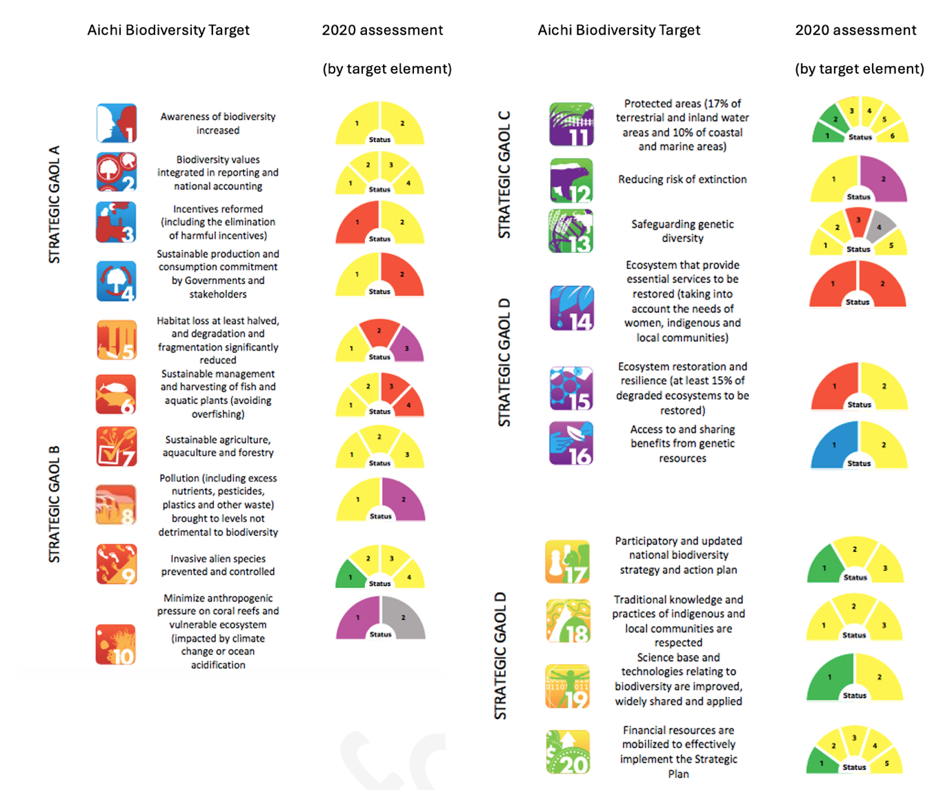

ملاحظة: يشير اللون الأخضر إلى تحقيق أحد عناصر الهدف؛ والأصفر إلى حيث تم إحراز تقدم ولكنه غير كاف لتحقيق الهدف؛ والأحمر إلى عدم إحراز أي تقدم؛ والأرجواني إلى تحرك الاتجاهات بعيداً عن الهدف؛ والأزرق إلى تحقيق العنصر بما يتجاوز الهدف؛ والرمادي إلى عدم توفر أدلة كافية لإجراء التقييم. ويُعتبر الهدف مُحققاً بالكامل إذا تحققت جميع عناصره (أي أن تكون جميع الأجزاء باللون الأخضر أو الأزرق)، ومُحققاً جزئياً إذا تحقق عنصر واحد على الأقل (أي أن يكون جزء واحد على الأقل باللون الأخضر أو الأزرق).

وتتضمن جميع التقييمات الستة، سواء المواضيعية أو المنهجية، التي اعتمدها المنبر الحكومي الدولي للعلوم والسياسات في مجال التنوع البيولوجي وخدمات النظم الإيكولوجية منذ صدور تقرير التقييم العالمي في عام 2019، أدلةً تشير إلى استمرار تدهور التنوع البيولوجي. وتوفر هذه التقييمات أدلة مواضيعية حول حالة التنوع البيولوجي واتجاهاته، فضلاً عن أدوات وتوجيهات ذات صلة بالسياسات يمكن أن تدعم عملية اتخاذ القرار، بما في ذلك المقررات المتخذة في إطار الاتفاقية. وقد أقر مؤتمر الأطراف بوضوح بأهمية تقارير التقييم الصادرة عن المنبر بالنسبة للعمل الجاري في إطار الاتفاقية (انظر المقررات: 11/13 الوارد في اتفاقية التنوع البيولوجي، لعام 2012؛ والمقرر 12/25 الوارد في اتفاقية التنوع البيولوجي، لعام 2014ب؛ والمقرر 14/36 الوارد في اتفاقية التنوع البيولوجي، لعام 2019؛ والمقرر 15/9 الوارد في اتفاقية التنوع البيولوجي، لعام 2023؛ والمقرر 16/11 الوارد في اتفاقية التنوع البيولوجي، لعام 2026).
وتتضح الصورة العامة، استناداً إلى جميع تقييمات المنبر الحكومي الدولي للعلوم والسياسات في مجال التنوع البيولوجي وخدمات النظم الإيكولوجية، على النحو التالي: على الرغم من التباين بين المناطق والبلدان والنظم الإيكولوجية والمناطق الأحيائية، فإن تدهور التنوع البيولوجي مستمر؛ وتتضاءل الإسهامات التي تقدمها الطبيعة للبشر، بما في ذلك وظائف النظم الإيكولوجية وخدماتها؛ ولم تُعالج العوامل المباشرة وغير المباشرة المسببة لفقدان التنوع البيولوجي بشكل كافٍ (انظر الإطار 5). ومع ذلك، لا يُصوَّر فقدان التنوع البيولوجي على أنه أمر حتمي في تقارير التقييم، التي تقدم حلولاً محتملة وتعزز الحاجة إلى اتخاذ إجراءات عاجلة وتحويلية.
وفي حين توجد أدلة علمية تشير إلى استمرار فقدان التنوع البيولوجي، إلا أن هناك أيضاً أدلة تفيد بأنه لم يفت الأوان بعد لتغيير هذا المسار (Kok and others, 2023; Leadley and others, 2022; and Leclère and others, 2020)، وأن إجراءات الحفظ والاستعادة تحقق عادةً آثاراً إيجابية مقارنةً بالسيناريوهات البديلة التي لا تُتخذ فيها مثل هذه الإجراءات (Langhammer and others, 2024). وقد وُضع هذا الإطار لتحديد إجراءات محددة من شأنها وقف فقدان التنوع البيولوجي وعكس مساره.

الإطار 5
تقارير التقييم الصادرة عن المنبر الحكومي الدولي للعلوم والسياسات في مجال التنوع البيولوجي وخدمات النظم الإيكولوجية، منذ اعتماد الإطار

قدّم تقرير التقييم المنهجي بشأن القيم المتنوعة للطبيعة وطرق تقييمها، الصادر عن المنبر الحكومي الدولي للعلوم والسياسات في مجال التنوع البيولوجي وخدمات النظم الإيكولوجية (المنبر، عام 2022)، أدلةً تفسر استمرار تدهور التنوع البيولوجي رغم توفر أدلة علمية وافرة حول هذه المشكلة. وخلص التقييم إلى أنه ما لم تحدث تغييرات في الطريقة التي تُعرِّف بها المجتمعاتُ مفاهيمَ القيمة والتقدم والتنمية، فإن مجرد توفير بيانات ومعلومات أفضل لن يؤدي إلى تحولٍ نحو معالجة فقدان التنوع البيولوجي. كما طرح التقرير خياراتٍ للسياسات تهدف إلى تيسير التحول في القيم، ومعالجة كلٍ من فقدان التنوع البيولوجي وأوجه عدم المساواة المجتمعية بشكلٍ متزامن.
وأظهر تقرير التقييم المواضيعي بشأن الاستخدام المستدام للأنواع البرية (المنبر، 2022ب) أن مليارات البشر يعتمدون بشكل مباشر على الأنواع البرية للحصول على الغذاء والطاقة والمواد والأدوية والدخل، وكذلك لممارسة الأنشطة الثقافية. فعلى سبيل المثال، سلط التقييم الضوء على حقيقة أن واحداً من كل خمسة أشخاص يعتمد على الأنواع البرية لتأمين الدخل والغذاء، وأن أكثر من 10,000 نوع بري يُستغل كمصدر لغذاء الإنسان، فضلاً عن اعتماد ما يقرب من 2.4 مليار شخص على حطب الوقود لأغراض الطهي. وعلاوة على ذلك، قدم التقييم موجزا لكيفية استفادة البشر من التنوع البيولوجي وخدمات النظم الإيكولوجية، وناقش المخاطر التي تهدد صحة الإنسان ورفاهه في حال تراجع الإسهامات التي تقدمها الطبيعة للبشر، كما عرض خيارات لتحسين الإدارة في هذا المجال.
وأكد تقرير التقييم المواضيعي بشأن الأنواع الغريبة الغازية ومكافحتها (المنبر، 2023أ) تزايد الضغط الناجم عن هذا المحرك المسبب لفقدان التنوع البيولوجي. فقد ساهمت الأنواع الغريبة الغازية، التي تُعد واحدة من المحركات المباشرة الخمسة الرئيسية لفقدان التنوع البيولوجي والمحددة في تقرير التقييم العالمي للمنبر، في انقراض الأنواع، وتدهور النظم الإيكولوجية، وتكبد تكاليف اقتصادية باهظة. وتستمر المخاطر التي تشكلها هذه الأنواع في التفاقم نتيجة لتزايد حركة التجارة والنقل، وتغير استخدامات الأراضي، وتغير المناخ. وقد وفّر تقييم الأنواع الغريبة الغازية مجموعة أدوات للحد من المخاطر والآثار الناجمة عنها.
واستند "تقرير التقييم المواضيعي بشأن الأسباب الكامنة وراء فقدان التنوع البيولوجي ومحددات التغيير التحويلي وخيارات تحقيق رؤية عام 2050 للتنوع البيولوجي (المنبر، 2024أ) إلى تقرير التقييم العالمي الصادر عن المنبر الحكومي الدولي للعلوم والسياسات في مجال التنوع البيولوجي وخدمات النظم الإيكولوجية، وذلك من خلال تفصيل سبل تحقيق التغيير التحويلي اللازم للوصول إلى نتائج أفضل فيما يتعلق بالتنوع البيولوجي. وقد خلص تقييم التغيير التحويلي إلى أن التنوع البيولوجي يواصل تدهوره، وأن معالجة فقدانه لا يمكن أن تتم عبر تعديلات هامشية فحسب؛ بل إن الأمر يتطلب تغييراً تحويلياً في النظم المسببة لهذا التدهور، بما في ذلك نظم الغذاء والطاقة والبنى التحتية والتمويل والتجارة والحوكمة. كما أظهر التقييم أن تعزيز التغيير التحويلي وتسريع وتيرته يُعدان أمرين جوهريين للوفاء بالأهداف البالغ عددها 23 هدفاً وغايات الإطار العالمي البالغ عددها أربع غايات، وتحقيق رؤية عام 2050 للتنوع البيولوجي. وقد قدّم التقييم توجيهات ذات صلة بالسياسات العامة بشأن تعزيز التغيير التحويلي.
وعزز تقرير التقييم المواضيعي الصادر عن المنبر الحكومي الدولي للعلوم والسياسات في مجال التنوع البيولوجي وخدمات النظم الإيكولوجية بشأن الروابط المتبادلة بين التنوع البيولوجي والمياه والغذاء والصحة (تقييم الترابط) (المنبر، 2024ب) الوعيَ بأن معالجة فقدان التنوع البيولوجي لا يمكن أن تتم بمعزل عن التحديات العالمية الأخرى، كما بيّن مدى الترابط الوثيق بين التنوع البيولوجي والمياه والغذاء والصحة وتغير المناخ. وقد قدّم تقييم الترابط أدوات وحلولاً لمواجهة كل هذه التحديات من خلال نُهج منسقة تقلل من المقايضات وتُحقق فوائد تشمل جميع عناصر هذا الترابط (التنوع البيولوجي والمياه والغذاء والصحة). وأظهرت السيناريوهات التي حُللت في التقرير أن التنفيذ في الوقت المناسب لخيارات الاستجابة يُعد أمراً بالغ الأهمية، إذ ارتبطت السياسات التي طُبقت في مرحلة مبكرة بنتائج إيجابية. وعلاوة على ذلك، أُشير إلى الأدلة المتزايدة التي تؤكد الفعالية الأكبر للاستثمار في الإجراءات في وقت مبكر بدلاً من تأجيلها.
وعزز التقييم المنهجي لأثر الأعمال التجارية على التنوع البيولوجي والإسهامات التي تقدمها الطبيعة للبشر واعتمادها عليها (المنبر، 2026) الحجة الاقتصادية الداعية إلى اتخاذ إجراءات عاجلة من جانب القطاع الخاص. وقد كشف التقييم عن وجود فجوات وأبرز الحاجة إلى اتخاذ إجراءات لتغيير الأساليب التي تتبعها الأعمال التجارية في تقييم الآثار السلبية على التنوع البيولوجي والإفصاح عنها واتخاذ تدابير للحد منها. كما حدد التقييم سُبلاً لتعزيز الآثار الإيجابية، والحد من المخاطر المتعلقة بالتنوع البيولوجي التي تواجه الأعمال التجارية والمؤسسات المالية، وتشجيع الإجراءات الرامية إلى ضمان أنماط إنتاج مستدامة.

الجزء الثاني: التقدم الجماعي المحرز في تنفيذ إطار كونمينغ-مونتريال العالمي للتنوع البيولوجي

ثانياً.ألف- موجز لحالة الاستراتيجيات وخطط العمل الوطنية للتنوع البيولوجي، والأهداف الوطنية، والتقارير الوطنية المقدمة، والتقارير المقدمة من جهات فاعلة غير الحكومات الوطنية

لمحة عامة عن تقديم الاستراتيجيات وخطط العمل الوطنية للتنوع البيولوجي، والأهداف الوطنية، والتقارير الوطنية
تُعد الاستراتيجيات وخطط العمل الوطنية للتنوع البيولوجي، والأهداف الوطنية، والتقارير الوطنية التي قدمتها الأطراف عبر أداة الإبلاغ عبر الإنترنت الخاصة بالاتفاقية، المصادر الرئيسية للمعلومات اللازمة لتحليل التقدم الجماعي المحرز في تنفيذ الإطار. ونظراً لقصر الفترة المتاحة للتحليل، اضطرت أمانة الاتفاقية إلى تحديد موعد نهائي صارم لقبول الوثائق التي سيتم النظر فيها ضمن التقرير العالمي، مع بقاء الوثائق المقدمة لاحقاً مؤهلة للنظر فيها في إطار عملية الاستعراض العالمي. وقد شملت الوثائق المتاحة للتحليل استراتيجيات وخطط عمل وطنية للتنوع البيولوجي مقدمة من 89 طرفاً (أي 45 في المائة من إجمالي الأطراف)، و3,693 هدفاً وطنياً من 162 طرفاً (83 في المائة من إجمالي الأطراف)، وتقارير وطنية من 129 طرفاً (66 في المائة من إجمالي الأطراف). وقد وفرت هذه الوثائق قاعدة أدلة جوهرية، وإن كانت بالضرورة غير مكتملة، لإعداد التقرير العالمي.
وعلى الرغم من توفر المعلومات لجميع المناطق ومن بلدان واقعة عند مستويات أخرى من التنمية الاقتصادية، إلا أن معدلات تقديم البيانات تفاوتت؛ فقد سجلت كل من الدول الأفريقية، ودول أوروبا الغربية ودول أخرى، ودول أمريكا اللاتينية، والعديد من الدول الآسيوية معدلات تقديم أعلى مقارنة بدول أوروبا الشرقية، ودول منطقة البحر الكاريبي، ودول جزر المحيط الهادئ. وبالإضافة إلى ذلك، سجلت البلدان التي تمر اقتصاداتها بمرحلة انتقالية والدول الجزرية الصغيرة النامية معدلات تقديم أقل مقارنة بالبلدان الواقعة عند مستويات أخرى من التنمية الاقتصادية (انظر الجدول 1).
وقدّم كل طرف ما متوسطه 23 هدفاً وطنياً، حيث تراوح عدد الأهداف لكل طرف بين هدف واحد و104 أهداف. وفي المتوسط، حدّد الأطراف أهدافاً وطنية تغطي 22 هدفاً من أهداف الإطار البالغ عددها 23 هدفاً، مع تفاوت نطاق التغطية ليتراوح بين هدف واحد وجميع الأهداف البالغ عددها 23 هدفاً.
وحدد 118 طرفاً أهدافاً وطنية تغطي جميع أهداف الإطار، بينما حدد 160 طرفاً أهدافاً وطنية تغطي ما لا يقل عن ثلاثة أرباع أهداف الإطار.
وفي إطار تقديمها للأهداف الوطنية، طُلب إلى الأطراف بيان مدى مواءمة كل هدف وطني مع هدف أو أهداف محددة من أهداف الإطار (إن وُجدت)، وتحديد ما إذا كانت درجة المواءمة منخفضة أو متوسطة أو عالية في كل حالة؛ علماً بأن تحديد مستوى المواءمة لم يكن إلزامياً. وبالنسبة لأي هدف من أهداف الإطار، أفاد ما متوسطه 63 في المائة من الأطراف، التي شملها التحليل، بأن واحداً على الأقل من أهدافها الوطنية يتسم بالمواءمة للغاية مع ذلك الهدف، حيث تراوحت النسبة بين 51 و73 في المائة (انظر الجدول 2). وقد راعت أكثر من ثلاثة أرباع الأطراف -في أهدافها الوطنية- واحداً على الأقل من الاعتبارات الشاملة لعدة قطاعات والواردة في (القسم جيم) من الإطار، كما راعى كل طرف -في المتوسط- 15 اعتباراً من أصل 18 اعتباراً (المقرر 15/4 الصادر عن اتفاقية التنوع البيولوجي، لعام 2023).

الجدول 1
نسبة الأطراف في مختلف المناطق وعلى مختلف المستويات الاقتصادية التي قدمت تقارير وطنية وأهدافاً وطنية واستراتيجيات وخطط عمل وطنية للتنوع البيولوجي التي تم النظر فيها في التقرير العالمي

 |  | التقرير الوطني | الهدف الوطني (هدف واحد على الأقل) | الاستراتيجيات وخطط العمل الوطنية للتنوع البيولوجي
 | جميع الأطراف | 66% | 83% | 45%
المجموعات الإقليمية للدول الأعضاء | الدول الأفريقية | 72% | 96% | 51%
المجموعات الإقليمية للدول الأعضاء | دول آسيا والمحيط الهادئ | 60% | 78% | 38%
المجموعات الإقليمية للدول الأعضاء | دول أوروبا الشرقية | 36% | 68% | 23%
المجموعات الإقليمية للدول الأعضاء | دول أمريكا اللاتينية ومنطقة البحر الكاريبي | 61% | 73% | 39%
المجموعات الإقليمية للدول الأعضاء | دول أوروبا الغربية والدول الأخرى | 73% | 90% | 70%
المستوى الاقتصادي | متقدم | 65% | 83% | 63%
المستوى الاقتصادي | نامي | 67% | 83% | 42%
المستوى الاقتصادي | في مرحلة انتقالية | 38% | 77% | 15%
المستوى الاقتصادي | أقل البلدان نموا | 58% | 84% | 44%
المستوى الاقتصادي | الدول الجزرية الصغيرة النامية | 38% | 69% | 23%

الجدول 2
نسبة الأطراف التي قدمت هدفاً وطنياً واحداً على الأقل أُفيد بأنه يتواءم للغاية مع كل هدف من أهداف الإطار

الهدف | الأطراف التي لديها هدفاً واحداً على الأقل يتواءم للغاية | الهدف | الأطراف التي لديها هدفاً واحداً على الأقل يتواءم للغاية
الهدف 1 | 69% | الهدف 13 | 67%
الهدف 2 | 72% | الهدف 14 | 67%
الهدف 3 | 73% | الهدف 15 | 57%
الهدف 4 | 72% | الهدف 16 | 51%
الهدف 5 | 68% | الهدف 17 | 58%
الهدف 6 | 62% | الهدف 18 | 62%
الهدف 7 | 61% | الهدف 19 | 58%
الهدف 8 | 71% | الهدف 20 | 69%
الهدف 9 | 60% | الهدف 21 | 69%
الهدف 10 | 72% | الهدف 22 | 68%
الهدف 11 | 65% | الهدف 23 | 68%
الهدف 12 | 70%

الدعم المقدم إلى الأطراف فيما يتعلق بالاستراتيجيات وخطط العمل الوطنية للتنوع البيولوجي، ووضع الأهداف الوطنية، وإعداد التقارير الوطنية

تضمنت الدورة الثامنة لتجديد موارد مرفق البيئة العالمية تقديم دعم مالي للأطراف من أجل تحديث الاستراتيجيات وخطط العمل الوطنية للتنوع البيولوجي وإعداد التقارير الوطنية السابعة المقدمة إلى الاتفاقية. وقد قُدِّم هذا الدعم من خلال مشروع شامل نُفِّذ بالاشتراك بين برنامج الأمم المتحدة للبيئة وبرنامج الأمم المتحدة الإنمائي وبالشراكة مع أمانة الاتفاقية. وشمل الدعم 139 بلداً من البلدان النامية، والدول الجزرية الصغيرة النامية، والبلدان التي تمر اقتصاداتها بمرحلة انتقالية. ومن بين الأطراف التي تلقت الدعم، قدَّم 33 بلداً استراتيجية وخطة عمل وطنية للتنوع البيولوجي، وقدَّمت 109 بلدان أهدافاً وطنية تتماشى مع الإطار، بينما قدَّم 82 بلداً تقاريره الوطنية بحلول الموعد النهائي المحدد لإدراجها في التقرير العالمي.
وكان الدعم الذي قدمه مرفق البيئة العالمية من خلال برنامج الأمم المتحدة الإنمائي وبرنامج الأمم المتحدة للبيئة بمثابة المصدر الرئيسي للدعم المالي المخصص والمتاح للأطراف من أجل إعداد تقاريرها الوطنية السابعة وتحديث استراتيجياتها وخطط عملها الوطنية المتعلقة بالتنوع البيولوجي. ولذلك، كان لسهولة الحصول على هذا الدعم وتوقيت صرفه تأثير مباشر على قدرة بعض الأطراف على إعداد تقاريرها الوطنية وتحديث استراتيجياتها وخطط عملها. ففي بعض الحالات، ولا سيما بالنسبة للدول الجزرية الصغيرة النامية في منطقة البحر الكاريبي، تم تلقي الأموال قرب نهاية دورة إعداد التقارير، وهو ما قد يكون قد فرض قيوداً على الوقت المتاح للمشاركة الموصى بها في العمليات التشاورية والتشاركية المرتبطة بإعداد التقارير الوطنية، بما في ذلك التفاعل مع السلطات دون الوطنية، والشعوب الأصلية والمجتمعات المحلية، والنساء، وغيرهم من أصحاب المصلحة. وفي حالات أخرى، حدثت تأخيرات تتعلق ببدء أنشطة المشروع أو تنفيذه، مما قد يكون أثر على كل من معدل تقديم التقارير الوطنية ومحتواها (CBD/SBI/7/INF/13).
وبالإضافة إلى الدعم المالي المقدم من خلال مرفق البيئة العالمية، حظيت أنشطة بناء القدرات وإعداد التوجيهات المتعلقة بعمليات تحديث الاستراتيجيات وخطط العمل الوطنية للتنوع البيولوجي، وتنفيذ إطار الرصد، وإعداد التقارير الوطنية، بدعم من منظمات عديدة. فعلى سبيل المثال، عقدت الأمانة وشركاؤها سلسلة من الحوارات الإقليمية ودون الإقليمية في عامي 2024 و2025 لدعم تلك العمليات (الوثيقة CBD/SBI/6/INF/6). وعلاوة على ذلك، تمكنت الأطراف من الاستفادة من منصات أخرى تدعم التنفيذ، بما في ذلك شراكة تسريع الاستراتيجيات وخطط العمل الوطنية للتنوع البيولوجي، التي قدمت الدعم التقني والمالي لأكثر من 30 بلداً في جميع الأقاليم للمساعدة في عملية التنفيذ. وبالإضافة إلى ذلك، قدم كل من برنامج الأمم المتحدة للبيئة وبرنامج الأمم المتحدة الإنمائي، من خلال دورتي التجديد السابعة والثامنة لموارد مرفق البيئة العالمية، الدعم لعمليات أخرى ذات صلة بالاستراتيجيات وخطط العمل الوطنية للتنوع البيولوجي وبالتقارير الوطنية.

العلاقة بين الاستراتيجيات وخطط العمل الوطنية للتنوع البيولوجي والأهداف الوطنية والتقارير الوطنية

على الرغم من أن الاستراتيجيات وخطط العمل الوطنية للتنوع البيولوجي، والأهداف الوطنية، والتقارير الوطنية تمثل آليات ومصادر معلومات مختلفة، إلا أنها مترابطة فيما بينها. وتُعد هذه الاستراتيجيات والخطط، عند استعراضها أو تحديثها بما يتواءم مع الإطار العالمي وغاياته وأهدافه، الأداة الرئيسية للتنفيذ، بما في ذلك تحديد الأهداف الوطنية. وهي عبارة عن وثائق سياسات وطنية مُصممة لتلائم السياقات المحلية، وتتوافق مع دورات السياسات الوطنية، وتستهدف الجماهير الوطنية. وغالباً ما تختلف جداولها الزمنية عن المواعيد النهائية المحددة لعام 2030 في الإطار وعن الأفق الزمني لعام 2050 الخاص بالغايات والرؤية، كما أنها غالباً ما تتواءم مع أدوات السياسة العامة الوطنية الأوسع نطاقاً. وتمثل الأهداف الوطنية الأهداف التي وضعتها الأطراف لنفسها بهدف المساهمة في تنفيذ الإطار، وتشكل حلقة الوصل بين أدوات السياسة العامة الوطنية والالتزام الوطني المتعلق بنطاق الإطار وأهدافه العالمية. أما التقارير الوطنية، التي تُعد الأداة الرئيسية لرصد تنفيذ الاتفاقية والإطار والإبلاغ عنهما على المستوى الوطني، فتوفر تقييماً للتقدم المحرز في تنفيذ الإطار، بما في ذلك التقدم نحو تنفيذ الاستراتيجيات وخطط العمل الوطنية للتنوع البيولوجي والأهداف الوطنية، فضلاً عن النجاحات والتحديات التي واجهتها الأطراف أثناء اتخاذ الإجراءات اللازمة لتحقيق أهدافها.
ونظراً لكونها وثائق سياسات عامة، فإن الاستراتيجيات وخطط العمل الوطنية للتنوع البيولوجي تتسم بطابع شمولي يغطي كافة جوانب عملية التنفيذ. وفي إطار هذا الاستعراض للمساهمات، سيتم تقديم تحليل لمحتوياتها في الفرع التالي، حيث يركز تحليل التقارير الوطنية في المقام الأول على (الفرع ثانياً-باء) المتعلق بالتقدم الجماعي نحو تنفيذ كل هدف من أهداف الإطار، و(الفرع ثانياً-جيم) المتعلق بالتقدم الجماعي نحو تحقيق كل غاية من الغايات.

لمحة عامة عن الاستراتيجيات وخطط العمل الوطنية للتنوع البيولوجي

نظراً لاختلاف الترتيبات الدستورية والقانونية والإدارية والفيدرالية المعمول بها لدى الأطراف، يمكن تنفيذ الاستراتيجيات وخطط العمل الوطنية للتنوع البيولوجي من خلال مزيج من أدوات السياسات العامة، والإجراءات التنفيذية، والخطط القطاعية، وبرامج الميزانية، والاستراتيجيات دون الوطنية، والأطر القانونية القائمة. وبالنظر إلى نطاق ولاية التقرير العالمي ومحدودية المصادر المتاحة، يركز التحليل الوارد أدناه على المعلومات الواردة في تلك الاستراتيجيات وخطط العمل الوطنية للتنوع البيولوجي ذاتها، إذ يتطلب تكوين فهمٍ أشمل لنهج أي طرفٍ في تنفيذ الاتفاقية النظرَ في المشهد العام للسياسات العامة التي يجري في إطارها تنفيذ استراتيجيته وخطة عمله الوطنية للتنوع البيولوجي.
وقد اعتُمد ما يقرب من ثلث الاستراتيجيات وخطط العمل الوطنية للتنوع البيولوجي على مستوى سياسي رفيع، كاعتمادها من قِبَل مجلس الوزراء أو البرلمان أو رئيس الدولة، على سبيل المثال، مما يعكس جهوداً لدمج التنوع البيولوجي في مختلف القطاعات الحكومية أو تطبيق نهج يشمل الحكومة بأكملها. وفي حين اعتُمدت نحو نصف هذه الاستراتيجيات وخطط العمل الوطنية للتنوع البيولوجي كأدوات سياسة عامة رسمية، تفتقر العديد منها إلى المعلومات الكافية التي تتيح تحديد وضعها بدقة. ورغم الترويج لنهج الحكومة بأكملها وقيام نسبة كبيرة من الأطراف المعنية بالتشاور مع مجموعة واسعة من الوزارات، بخلاف الوزارة المسؤولة عن البيئة، وإشراكها في العمل، إلا أن الأثر الفعلي لهذه الجهود في دمج التنوع البيولوجي ضمن أنشطة مختلف القطاعات لا يزال غير مؤكد.
وطُورت العديد من الاستراتيجيات وخطط العمل الوطنية للتنوع البيولوجي من خلال عمليات تشاورية. وأفاد نحو نصف الأطراف بوجود آليات تنسيق رسمية، مثل اللجان الوزارية المشتركة أو الهيئات المتعددة الأطراف، بينما تعمل بعض الأطراف على إنشاء آليات جديدة لتعزيز التنسيق بين مختلف القطاعات والمستويات الحكومية. وتتفاوت هذه الهياكل في نطاقها، بدءًا من هيئات تركز حصريًا على تطوير الاستراتيجيات وخطط العمل الوطنية للتنوع البيولوجي، وصولًا إلى هيئات تشرف على التنفيذ والرصد والإبلاغ عن الإطار. وفي حال غياب الآليات الرسمية، غالبًا ما تُسند المسؤولية إلى مؤسسات حكومية محددة. وبشكل عام، على الرغم من تحسن أطر التنسيق، إلا أن استمراريتها طوال دورة السياسات العامة وفعاليتها لا تزال متفاوتة.
وفي حين تشير ثلاثة أرباع الاستراتيجيات وخطط العمل الوطنية للتنوع البيولوجي إلى مشاركة طيف واسع من الجهات الفاعلة، فإن عمق هذه المشاركة وشموليتها يتفاوتان. فبينما غالباً ما تتم استشارة ممثلي المنظمات غير الحكومية والوزارات، أو إشراكهم في اللجان المعنية بهذه الاستراتيجيات وخطط العمل الوطنية للتنوع البيولوجي أو في عمليات التنفيذ، فإن مشاركة الشعوب الأصلية والمجتمعات المحلية والشباب والمنظمات النسائية وعامة الجمهور بتلك الأشكال تظل أقل تواتراً بهذه الطرق.
وتتضمن معظم الاستراتيجيات وخطط العمل الوطنية للتنوع البيولوجي إجراءات وسياسات وبرامج ملموسة لتحقيق الأهداف الوطنية، والتي تُعرض عادةً على أنها خطط عمل منظمة ذات جداول زمنية وجهات مسؤولة. ومع ذلك، يتباين دمج التفاصيل المكانية والمالية، حيث تُعالج الجوانب الزمنية بشكل أكثر شيوعًا من الأبعاد المالية أو الجغرافية. ويُعد تمويل الأنشطة المتعلقة بالتنوع البيولوجي عاملًا تمكينيًا بالغ الأهمية، إلا أن نصف الاستراتيجيات وخطط العمل الوطنية للتنوع البيولوجي فقط تتضمن عناصر تمويلية، وقليل منها يُقدم تفاصيل دقيقة عن التكاليف أو استراتيجيات التمويل أو تحليلات الفجوات المالية، مما يُشير إلى تحديات مستمرة في ترجمة أهداف التنوع البيولوجي إلى برامج قابلة للتنفيذ أو قابلة للتمويل أو ممولة بالفعل.
وتتضمن غالبية الاستراتيجيات وخطط العمل الوطنية للتنوع البيولوجي أطرًا للرصد. وغالبًا ما تحدد هذه الأطر معلوماتٍ تتعلق بعمليات الإبلاغ، والمسؤوليات المؤسسية، وأنظمة البيانات. ومع ذلك، تتوفر معلومات محدودة بشأن أنظمة الرصد أو المؤشرات التي ستُستخدم لتتبع تنفيذ الأهداف الوطنية، وكيفية مواءمة تلك المؤشرات مع مؤشرات إطار الرصد (انظر الإطار 1).
وتشير جميع الاستراتيجيات وخطط العمل الوطنية للتنوع البيولوجي تقريباً إلى أنشطة تتعلق بالتواصل والتثقيف والتوعية العامة، كما أشارت بعضها إلى استراتيجيات تواصل رسمية.
ولا تشير سوى نسبة ضئيلة من الاستراتيجيات وخطط العمل الوطنية للتنوع البيولوجي صراحةً إلى دمج التنوع البيولوجي في خطط التنمية الوطنية- وهي الاستراتيجيات التي تعتمدها بعض الحكومات لتحديد الأهداف الاجتماعية والاقتصادية والبيئية الطويلة أو المتوسطة الأجل لبلدانها. وفي المقابل، نجد روابط محدودة نسبياً مع استراتيجيات القضاء على الفقر، تلك الخطط المتعددة الأبعاد التي وضعتها بعض البلدان لتخفيف حدة الفقر بشتى أشكاله، وذلك على الرغم من وجود أدلة راسخة تؤكد أهمية التنوع البيولوجي والإسهامات التي تقدمها الطبيعة للبشر في دعم سبل العيش والرفاه البشري (المنبر الحكومي الدولي للعلوم والسياسات في مجال التنوع البيولوجي وخدمات النظم الإيكولوجية، عام 2019). وتبرز أهمية التخطيط على المستويات دون الوطنية بشكل أكبر، إذ تتضمن العديد من هذه الاستراتيجيات وخطط العمل الوطنية للتنوع البيولوجي استراتيجيات وإجراءات على المستوى المحلي، مما يعكس تزايد الاهتمام بمسألة التنفيذ عبر مستويات حوكمة متعددة.
وبالمقارنة مع الاستراتيجيات وخطط العمل الوطنية للتنوع البيولوجي السابقة، فإن عددًا أكبر من هذه الاستراتيجيات والخطط، التي طُوّرت أو حُدِّثت بعد اعتماد الإطار، تتضمن عناصر متعلقة بالدمج الشامل، كما أن أكثر من نصف الأطراف تناولت القضايا دون الوطنية أو البلدية في استراتيجياتها وخططها. ومع ذلك، فإن عددًا قليلًا جدًا من الأطراف قد دمج استراتيجيات التنمية المستدامة، أو السياسات المتعلقة بالمناخ، أو أطر القضاء على الفقر في استراتيجياتها وخطط عملها الوطنية للتنوع البيولوجي.
ويرد ذكر كل من بروتوكول قرطاجنة للسلامة الأحيائية وبروتوكول ناغويا بشأن الحصول على الموارد الجينية والتقاسم العادل والمنصف للمنافع الناشئة عن استخدامها، وهما بروتوكولان يندرجان تحت الاتفاقية، في معظم الاستراتيجيات وخطط العمل الوطنية للتنوع البيولوجي المُقدَّمة. وتتضمن معظم هذه الاستراتيجيات وخطط العمل الوطنية للتنوع البيولوجي إشارات إلى اتفاق بيئي متعدد الأطراف واحد على الأقل، وإن كان الكثير منها لا يحدد الإجراءات الملموسة المتخذة لتحقيق تنفيذ تآزري. وترد معلومات إضافية حول الإشارات الواردة في هذه الاستراتيجيات وخطط العمل الوطنية للتنوع البيولوجي إلى الاتفاقيات المتعلقة بالتنوع البيولوجي وغيرها من الاتفاقات البيئية المتعددة الأطراف ذات الصلة في (الفرع ثانياً-هاء).
وتماشياً مع نهج المجتمع بأسره الذي يتبناه الإطار، تقرّ العديد من الاستراتيجيات وخطط العمل الوطنية للتنوع البيولوجي بدور جهات فاعلة أخرى، بخلاف الحكومات الوطنية، في عملية التنفيذ. وغالباً ما تتضمن هذه الاستراتيجيات وخطط العمل الوطنية للتنوع البيولوجي إشارات إلى مساهمات الشعوب الأصلية والمجتمعات المحلية والمنظمات غير الحكومية والقطاع الخاص، باعتبارها جهات تؤدي أدواراً داعمة في التنفيذ، فعلى سبيل المثال، تقوم هذه الجهات باستكمال جهود الحكومات الوطنية أو العمل كشركاء في تنفيذ مشاريع وبرامج محددة.
ويرد ذكر خيار إخضاع عملية إعداد وتنفيذ الاستراتيجيات وخطط العمل الوطنية للتنوع البيولوجي لعملية استعراض النظراء الطوعي في القسم ياء من الإطار، وذلك باعتباره عنصراً من عناصر نهج التخطيط والرصد والإبلاغ والاستعراض (المقرر 15/4 الوارد في اتفاقية التنوع البيولوجي، عام 2023)، كما يرد وصف أكثر تفصيلاً لهذه العملية في الإطار رقم 6. وتجري حالياً أول عملية استعراض من هذا النوع منذ اعتماد الإطار.

الإطار 6
استعراض النظراء الطوعي لعملية تنقيح وتنفيذ الاستراتيجيات وخطط العمل الوطنية للتنوع البيولوجي

تُعد عملية استعراض النظراء الطوعي عمليةً متعمقةً يقوم فيها خبراء من بلدان مختلفة باستعراض عملية إعداد وتنفيذ الاستراتيجيات وخطط العمل الوطنية للتنوع البيولوجي في بلدٍ من البلدان. وطوال هذه العملية، تحفِّز عملية استعراض النظراء الطوعي تبادل الخبرات والتعلم وبناء القدرات بشكلٍ متبادل، سواءً لخبراء الاستعراض أو للأطراف التي تخضع استراتيجياتها وخطط عملها الوطنية للتنوع البيولوجي للاستعراض. ويتمثل الهدف الرئيسي في تعزيز قدرات الأطراف والمساعدة في جعل جهودها الرامية إلى التنفيذ أكثر فعالية.
وقدمت حكومات كل من اليابان عبر صندوق اليابان للتنوع البيولوجي، والنرويج وسويسرا مساهمات سخية من الأموال والموارد لدعم تطوير وتنفيذ عملية استعراض النظراء الطوعي.
وقد طُوِّرت عملية استعراض النظراء الطوعي استجابةً لمقررات مؤتمر الأطراف الصادرة منذ عام 2008، وأُدرجت كجزء من النهج المعزز والمتعدد الأبعاد للتخطيط والرصد والإبلاغ والاستعراض في إطار الاتفاقية و إطار كونمينغ-مونتريال العالمي للتنوع البيولوجي.
وأُعد مشروع أولي لمنهجية استعراض النظراء الطوعي في عام 2016 وتم اختباره في كل من إثيوبيا والهند. وقد تمخضت تلك الاستعراضات عن جملة من الدروس التي قدمت توجيهات بشأن تنقيح المنهجية، كما شملت مراحل الاختبار والتطوير اللاحقة تطبيق المنهجية من خلال مرحلة تجريبية تضمنت إجراء استعراضات شاملة في كل من الجبل الأسود وسري لانكا وأوغندا.
وكشفت عملية استعراض النظراء الطوعي في تلك البلدان عن عدة أمثلة للممارسات الفضلى. ففي سريلانكا، تتولى أمانة معنية بالتنوع البيولوجي، أُنشئت في إطار وزارة التنمية والبيئة في منطقة ماهاولاي، تنسيق التنفيذ الشامل للاستراتيجية وخطة العمل الوطنية للتنوع البيولوجي. كما تؤدي لجنة من الخبراء في مجال التنوع البيولوجي، تضم ممثلين عن مختلف الوزارات الحكومية، دوراً محورياً في الإشراف العام على تنفيذ هذه الاستراتيجية وخطة العمل الوطنية للتنوع البيولوجي. وبالإضافة إلى ذلك، توفر منصة سري لانكا للتنوع البيولوجي آلية مبتكرة لإشراك القطاع الخاص في جهود حفظ التنوع البيولوجي في البلاد.

وتضمنت الدروس الرئيسية المستفادة من عملية استعراض النظراء الطوعي في أوغندا أهمية وضع الميزانية القائمة على الأدلة وتمويل حفظ التنوع البيولوجي، وأهمية الشمولية واتباع نهج متعدد الأطراف (قطاعي ومؤسسي وتخصصي) في عملية تنفيذ الاستراتيجية وخطة العمل الوطنية للتنوع البيولوجي.
وفي الجبل الأسود، ونظراً لصغر مساحة البلاد، سُلِّط الضوء على فرص التعاون العابر للحدود مع الدول المجاورة (مما يعزز الفعالية ويخفض التكاليف)، ولا سيما فيما يتعلق بالمناطق المحمية والأنواع الغريبة الغازية.
وحُدثت منهجية استعراض النظراء الطوعي في عام 2025 لتتواءم مع الإطار والمقررات الأخيرة الصادرة عن مؤتمر الأطراف، وأُتيحت المنهجية المعدلة للاستعراض على الموقع الشبكي للاتفاقية.^{(أ)} ويجري حالياً استعراض عملية إعداد وتنفيذ الاستراتيجية وخطة العمل الوطنية للتنوع البيولوجي الخاصة بلكسمبورغ، على أن تُعرض نتائج هذا الاستعراض على الاجتماع السابع عشر لمؤتمر الأطراف في أكتوبر/تشرين الأول 2026.
والمقررات ذات الصلة الصادرة عن مؤتمر الأطراف في هذا الصدد هي: المقررات 9/8 (اتفاقية التنوع البيولوجي، عام 2008)، والمقرر 11/12 (اتفاقية التنوع البيولوجي، عام 2012)، والمقرر 13/25 (اتفاقية التنوع البيولوجي، عام 2016)، والمقرر 14/29 (اتفاقية التنوع البيولوجي، عام 2019)، والمقرر 15/6 (اتفاقية التنوع البيولوجي، عام 2023).

^{أ} انظر www.cbd.int/nbsap/vpr

التزامات الجهات الفاعلة غير الحكومات الوطنية
بالإضافة إلى الاستراتيجيات وخطط العمل الوطنية للتنوع البيولوجي والأهداف والتقارير الوطنية المُقدَّمة، أخذ هذا التحليل في الاعتبار أيضاً الالتزامات التي تعهدت بها الجهات الفاعلة غير الحكومات الوطنية لدعم تنفيذ الإطار، والتي قُدِّمت عبر أداة الإبلاغ عبر الإنترنت الخاصة بالاتفاقية. وقد قُدِّمت هذه الالتزامات طوعاً من قِبَل الجهات الفاعلة غير الحكومات الوطنية استجابةً لدعوة من مؤتمر الأطراف للإفصاح عن الالتزامات المتعلقة بتنفيذ الإطار؛ وتُعد هذه الالتزامات منفصلة عن عمليات التخطيط والرصد والإبلاغ والاستعراض التي تقودها الأطراف، ومكمِّلةً لها في الوقت ذاته.
وبحلول الموعد النهائي للتحليل، قُدم ما مجموعه 4,759 التزاماً عبر أداة الإبلاغ عبر الإنترنت واستعراضه في إطار إعداد التقرير العالمي. ومع ذلك، اقتصرت 3,313 من هذه المشاركات على ذكر اسم الجهة المقدمة للالتزام وهدف الالتزام؛ بينما خلى 1,214 مشاركة من وصف للالتزام؛ وكانت 52 مشاركة مكررة. ونتيجة لذلك، لم تتضمن سوى 180 التزاماً معلومات كافية لإجراء التحليل بطريقة متسقة (CBD/SBSTTA/28/INF/9).
وعلى الرغم من ورود التزامات من منظمات تتخذ مقراً لها في جميع المناطق، فإن نحو ثلاثة أرباع الالتزامات التي خضعت للتحليل قد قُدِّمت من قبل جهات فاعلة تقع في مجموعة دول أوروبا الغربية ودول أخرى. وقد قُدِّمت 11 في المائة من الالتزامات من جانب منظمات تتخذ مقراً لها في مجموعة دول أمريكا اللاتينية ومنطقة البحر الكاريبي، و8 في المائة من منظمات في مجموعة دول آسيا والمحيط الهادئ، و4 في المائة من منظمات في مجموعة دول أوروبا الشرقية، و3 في المائة من منظمات في مجموعة الدول الأفريقية. وركّزت ستة وخمسون في المائة من الالتزامات على بلدان محددة، في حين ارتبطت 17 في المائة منها ببلدان متعددة، وكان نطاق 27 في المائة منها عالمياً. وقد قدّمت بعض المنظمات التزامات متعددة، لذا ينبغي مراعاة العدد المحدود للالتزامات التي أمكن تحليلها ونطاقها الجغرافي عند النظر في تلك المعلومات.

ومن بين الالتزامات البلغ عددها 180 التزاماً التي أمكن تحليلها، تناول العديد منها أهدافاً متعددة للإطار، في حين كان بعضها الآخر شاملاً وذا صلة بجميع الأهداف. ورغم تقديم التزامات تتعلق بكافة أهداف الإطار، إلا أن نطاق تغطيتها كان متفاوتاً؛ إذ حظيت الأهداف 2 و3 و4 و22 والغاية ألف من الإطار بأكبر عدد من الالتزامات، بينما كان نصيب الأهداف 5 و6 و9 و11 و12 و13 و16 و17 و18 و19 و20 والغاية جيم والغاية دال أقل بكثير. وقد ارتبطت معظم الالتزامات بتعزيز الممارسات المستدامة، أو إصلاح النظم الإيكولوجية، أو البيانات والمعارف، في حين كان عدد قليل منها يتعلق بتعبئة الموارد أو المسائل المالية، أو معالجة مسببات فقدان التنوع البيولوجي، أو المشاركة والشمول في القرارات المتعلقة بإدارة التنوع البيولوجي والتخطيط له. وصدرت غالبية الالتزامات عن منظمات غير حكومية، بينما لم يقدم سوى عدد قليل منها مجموعات أو منظمات تمثل قطاع الأعمال التجارية أو الصناعة، والمؤسسات المالية، والأوساط الأكاديمية والبحثية، والشباب، والنساء، أو الشعوب الأصلية والمجتمعات المحلية.
وعكست الالتزامات فترات زمنية ومستويات متفاوتة من التفاصيل، فعلى سبيل المثال، حُدِّد عام 2030 موعداً نهائياً لبعض الالتزامات، في حين مُدِّد أمد التزامات أخرى ليشمل فترات أبعد في المستقبل. وعلاوة على ذلك، تضمنت بعض الالتزامات غايات أو أهداف محددة، بينما اتسمت التزامات أخرى بطابع أكثر عمومية وانفتاحاً.

ثانياً. باء- التقدم الجماعي المحرز نحو تنفيذ الأهداف

تعريف موجزات التقدم المحرز في تحقيق الأهداف
يقدم هذا الفرع من التقرير العالمي تقييماً مفصلاً للتقدم الجماعي الذي أحرزته الأطراف نحو تنفيذ كل هدف من الأهداف البالغ عددها 23 هدفاً الواردة في الإطار. واستناداً إلى التحليل والمنهجيات الموضحة في الفرع أولاً-ألف، عُرض موجز كل هدف وفق صيغة موحدة تتضمن أقساما فرعية وعناوين وعناصر رسومية قياسية، وذلك بهدف عرض تقييم للتقدم الجماعي المحرز في كل حالة. ويرد أيضاً في الجدول 3 وفي الملخص الموجز للتقرير استعراض عام للتقدم المحرز فيما يتعلق بجميع الأهداف، وذلك بالاستناد إلى المقاييس والمؤشرات المبيّنة في موجزات الأهداف الفردية.
ويتضمن كل موجز من موجزات الأهداف الفروع التالية، التي تستند إلى مصادر المعلومات المشار إليها:
- النص المستهدف: النص الكامل للهدف الوارد في القسم حاء من الإطار (المقرر 15/4 الوارد في اتفاقية التنوع البيولوجي، لعام 2023)
- لمحة عامة عن التقدم المحرز: وصف موجز للتقدم العام في تنفيذ الهدف، أعدته الأمانة بالتشاور مع الفريق الاستشاري العلمي والتقني المخصص لإعداد التقرير العالمي، واستناداً إلى جميع الأدلة المتاحة للتقرير العالمي
- تغطية الأطراف لنطاق هدف الإطار في أهدافها الوطنية: يستعرض هذا الفرع العناصر المنفصلة لهدف الإطار (انظر المرفق الأول بالوثيقة CBD/COP/16/INF/4)، ومدى تناول الأطراف لكل عنصر في أهدافها الوطنية، مع الإشارة إلى أن بعض العناصر قد تُعتبر أقل أهمية بالنسبة لبعض الأطراف بناءً على الظروف الوطنية (انظر الوثيقة CBD/SBI/7/INF/22)
- مؤشرات التقدم: يتضمن هذا الفرع تقييماً للبيانات التي قدمتها الأطراف في تقاريرها الوطنية لجميع فئات المؤشرات (انظر الفرع أولا- ألف والوثيقة التقنية المنفصلة (CBD/SBSTTA/28/INF/9) للاطلاع على تفاصيل المنهجية)
- التقييم الذاتي للتقدم المحرز: يضم هذا الفرع تجميعاً للمعلومات التي قدمتها الأطراف في تقاريرها الوطنية بشأن مستوى التقدم المحرز نحو تحقيق أهدافها الوطنية
- الإجراءات والنجاحات والتحديات: يتضمن هذا الفرع موجزا للمعلومات الواردة في التقارير الوطنية حول أنواع الإجراءات المتخذة لدعم تنفيذ الهدف المعني والتحديات التي تمت مواجهتها، بما في ذلك تلك المرتبطة بوسائل التنفيذ. وقد أُعدت هذه الموجزات باستخدام أساليب مدعومة بالذكاء الاصطناعي، وهي تشمل دراسات حالة موجزة توضح النجاحات والتقدم الذي أحرزته الأطراف في تنفيذ الهدف المعني، وذلك بالتعاون مع الأطراف والمنظمات المعنية (للاطلاع على تفاصيل المنهجية، انظر الوثيقة CBD/SBSTTA/28/INF/9)
- مساهمات الجهات الفاعلة غير الحكومات الوطنية: ينقسم هذا الفرع إلى قسمين فرعيين، على النحو المحدد في المخطط التفصيلي للتقرير العالمي (التوصية 27/1 الصادرة عن اتفاقية التنوع البيولوجي، لعام 2025أ). ويتناول القسم الفرعي الأول الالتزامات الجوهرية البالغ عددها 180 التزاماً، والتي قُدِّمت عبر أداة الإبلاغ الإلكترونية الخاصة بالاتفاقية (انظر الفرع ثانياً-ألف)، كما يلخّص مساهمات أصحاب المصلحة المرتبطين بصفة أساسية بالهدف المعني. أما القسم الفرعي الثاني فيقدم تجميعاً للمعلومات المستمدة من التقارير الوطنية حول مساهمة الجهات الفاعلة غير الحكومات الوطنية في تنفيذ الهدف المعني؛ وقد أُعِدَّ هذا القسم الفرعي الأخير باستخدام أساليب مدعومة بالذكاء الاصطناعي (للاطلاع على تفاصيل المنهجية، انظر الوثيقة CBD/SBSTTA/28/INF/9)
- أمثلة على الروابط مع الاتفاقيات والعمليات والمنظمات الأخرى: يقدم هذا الفرع أمثلة توضيحية، غير شاملة، على التعاون وأوجه التآزر مع الاتفاقات البيئية المتعددة الأطراف والمنظمات والعمليات الدولية الأخرى ذات الصلة التي تدعم تنفيذ كل هدف، بما في ذلك دراسات حالة أُعدت بالتعاون مع الأمانة أو المنظمة أو نقطة الاتصال الوطنية المعنية. وتُستمد المعلومات الواردة في هذه الموجزات بصفة أساسية، وإن لم يكن حصرياً، من الردود على الإخطار رقم 2025-099 الصادر عن أمانة الاتفاقية. وفي الحالات التي استُخدمت فيها مصادر أخرى، تمت الإشارة إليها بشكل فردي في النص. كما يرد موجز أوسع نطاقاً لهذه الروابط وأوجه التآزر والتعاون في الفرع ثانياً-هاء من التقرير العالمي.

ويرد في الجدول 3 استعراض عام للتقدم المحرز في جميع الأهداف، مع تجميع المعلومات الواردة في موجزات الأهداف الفردية التي تلي ذلك.

الجدول 3
موجز التقدم المحرز في تنفيذ الإطار
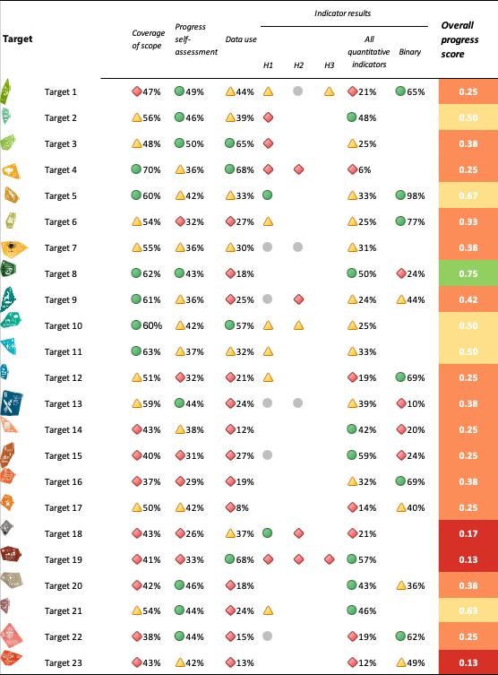

ملاحظة: يُقاس نطاق التغطية كنسبة مئوية للعناصر التي تمت معالجتها، ولو جزئياً، ضمن الأهداف الوطنية، بينما يُقاس التقييم الذاتي للتقدم كنسبة مئوية للأهداف الوطنية التي أُفيد بأنها تسير وفق المسار الصحيح أو أنها قد تحققت. ويُقاس استخدام البيانات كنسبة مئوية من إجمالي المؤشرات الكمية التي تم تقديم بيانات بشأنها. أما الاتجاهات العامة للمؤشرات الكمية فتُقاس كنسبة مئوية للمؤشرات التي تظهر اتجاهات إيجابية. ويعكس الترميز اللوني موقع قيمة كل هدف مقارنة بأعلى وأدنى الدرجات المسجلة في جميع الأهداف (يُخصص اللون الأخضر للقيم التي تقع ضمن الثلث الأعلى من النطاق الإجمالي، واللون الأصفر للثلث الأوسط، واللون الأحمر للثلث الأدنى). وتجدر الإشارة إلى أن هذا الأسلوب لا يعادل نهجاً قائماً على عتبات محددة، ولا يعني تقسيم الدرجات إلى ثلاث مجموعات متساوية الحجم. وتستند ألوان نتائج المؤشرات الرئيسية إلى مستوى التقدم المحرز مقارنة بالهدف (يُخصص اللون الأخضر عند إحراز تقدم، والأصفر عند تفاوت التقدم، والأحمر عند عدم كفاية التقدم، والرمادي عندما يتعذر تقييم التقدم). وتعتمد ألوان المؤشرات الثنائية على النسبة المئوية للأطراف التي حصلت على درجات عالية (4 أو 5) في المؤشر ككل (يُخصص اللون الأخضر للقيم التي تبلغ 50 في المائة أو أكثر، والأصفر للقيم التي تتراوح بين 25 و50 في المائة، والأحمر للقيم التي تقل عن 25 في المائة). ويُحسب إجمالي درجة التقدم كمتوسط ​​متساوٍ لمقياسين: درجة مركبة تجمع بين التغطية والتقدم، ودرجة مركبة للمؤشر؛ ثم تُصنَّف النتائج في أربع فئات (0-25 في المائة: أحمر؛ 25-50 في المائة: برتقالي؛ 50-75 في المائة: أصفر؛ 75-100 في المائة: أخضر). وتستخدم الدرجة المركبة التي تجمع بين التغطية والتقدم قيمة التغطية كحد أقصى للدرجة الممكنة، بحيث يمكن أن تنخفض هذه القيمة نتيجة لدرجات تقدم أقل (فعلى سبيل المثال: تنخفض الدرجة إلى أصفر في حال اقتران تغطية خضراء بتقدم أصفر، وإلى برتقالي في حال اقتران تغطية خضراء بتقدم أحمر أو تغطية صفراء بتقدم أصفر، وإلى أحمر في حال اقتران تغطية صفراء بتقدم أحمر؛ بينما تظل الدرجة مطابقة لدرجة التغطية في جميع الحالات الأخرى). أما الدرجة المركبة للمؤشر فهي عبارة عن متوسط ​​غير مرجَّح للدرجات الفردية (أحمر/أصفر/أخضر) لكل نوع من المؤشرات ذات الصلة بالهدف.

الحد من التهديدات على التنوع البيولوجي

الهدف 1: تخطيط وإدارة جميع المجالات للحد من فقدان التنوع البيولوجي
نص الهدف: ضمان خضوع جميع المناطق للتخطيط المكاني التشاركي الشامل والمتكامل للتنوع البيولوجي و/أو عمليات الإدارة الفعالة التي تعالج التغير في استخدام الأراضي والبحار، لتقريب فقدان المناطق ذات الأهمية العالية للتنوع البيولوجي، بما في ذلك النظم الإيكولوجية ذات السلامة الإيكولوجية العالية، من الصفر بحلول عام 2030، مع احترام حقوق الشعوب الأصلية والمجتمعات المحلية.

نظرة عامة على التقدم المحرز
لقد أُحرز تقدم في تطوير نُهج التخطيط والإدارة المكانية الشاملة للتنوع البيولوجي، إلا أن ثمة فجوات كبيرة لا تزال قائمة فيما يتعلق بدمج التنوع البيولوجي في عمليات التخطيط الأوسع نطاقاً وضمان التنفيذ التشاركي. وغالباً ما لا تعالج الأهداف الوطنية بشكل كامل متطلبات التخطيط المتكامل والمشاركة، كما تظل مستويات التنفيذ الحالية دون المستوى المطلوب بكثير لتحقيق تغطية شاملة للتخطيط المكاني الشامل للتنوع البيولوجي، والحد من فقدان المناطق ذات الأهمية الكبيرة للتنوع البيولوجي، وضمان اتباع عمليات متكاملة وتشاركية. وتواجه الأطراف تحديات تتعلق بتعزيز مشاركة أصحاب المصلحة وأصحاب الحقوق، وتوسيع نطاق التنفيذ ليتجاوز حدود المناطق المحمية، وتحقيق التكامل بين مختلف القطاعات.

تغطية الأطراف لنطاق الهدف 1 من الإطار في أهدافها الوطنية

الجدول 4
عناصر الهدف 1 من الإطار وكيفية تناولها في الأهداف الوطنية.^{(أ)}
خضوع جميع المناطق للخطيط المكاني و/أو عمليات الإدارة الفعالة التي تعالج التغير في استخدام الأراضي والبحار | 73
التخطيط المكاني و/أو عمليات الإدارة الفعالة تشاركية | 40
التخطيط المكاني و/أو عمليات الإدارة الفعالة متكاملة | 40
التخطيط المكاني و/أو عمليات الإدارة الفعالة شاملة للتنوع البيولوجي | 49
يقلل التخطيط المكاني وعمليات الإدارة من فقدان المناطق ذات الأهمية الكبيرة للتنوع البيولوجي، بما في ذلك النظم الإيكولوجية ذات السلامة البيئية العالية، إلى مستوى يقارب الصفر بحلول عام 2030 | 50
يحترم التخطيط المكاني وعمليات الإدارة حقوق الشعوب الأصلية والمجتمعات المحلية | 31
في المتوسط، تناولت الأطراف، إلى حد ما على الأقل، 47 في المائة من هذه العناصر في أهدافها الوطنية

ملاحظة: العمود على الجانب الأيسر من الجدول يشير إلى النسبة المئوية للأطراف التي لديها أهداف وطنية تتناول العنصر إلى حد ما على الأقل.

^{(أ)} حدد فريق الخبراء التقنيين المخصص لمؤشرات إطار كونمينغ-مونتريال العالمي للتنوع البيولوجي عناصر كل هدف (انظر المرفق الأول للوثيقة CBD/COP/16/INF/4؛ وAffinito and others, 2025). وترد المنهجية التفصيلية لتحليل الأهداف الوطنية في الوثيقة CBD/SBI/7/INF/22.
تتفاوت الدرجة التي تعالج بها الأطراف النطاق الكامل للهدف 1، ففي حين تضع معظم الأطراف أهدافاً تتناول، ولو جزئياً، التغيرات في استخدامات الأراضي والبحار من خلال التخطيط المكاني أو عمليات الإدارة الأخرى، فإن أقل من نصفها يضمن، عبر أهدافه الوطنية، إدراج التنوع البيولوجي في التخطيط، أو خفض فقدان المناطق ذات الأهمية العالية للتنوع البيولوجي إلى مستويات تقارب الصفر بحلول عام 2030. وعلاوة على ذلك، فإن عدداً أقل من الأطراف يضع أهدافاً تضمن أن تكون التخطيط المكاني وعمليات الإدارة تشاركية ومتكاملة، وأن تحترم حقوق الشعوب الأصلية والمجتمعات المحلية (انظر الجدول 4).

مؤشرات التقدم المحرز

الجدول 5
بطاقة أداء المؤشرات للهدف 1 من الإطار
 | استخدام المؤشر |  | نتائج المؤشر
المؤشر الرئيسي ألف-1: القائمة الحمراء للنظم الإيكولوجية | 21 في المائة من الأطراف التي نُظِر في تقاريرها الوطنية في التقرير العالمي |  | يبلغ متوسط القيم المبلغ عنها 0.58 وتتراوح بين 0.37 و 1
المؤشر الرئيسي ألف-2: مدى انتشار النظم الإيكولوجية الطبيعية | 50 في المائة من الأطراف، وأقل من 1 في المائة منها لديها بيانات سلاسل زمنية |  | 63 في المائة من المناطق
المؤشر الرئيسي 1-1: النسبة المئوية للمساحات البرية والبحرية التي تغطيها الخطط المكانية الشاملة للتنوع البيولوجي | 28 في المائة من الأطراف، تغطي 15 في المائة من المساحات البرية والمساحات البحرية |  | يبلغ متوسط القيم المُبلَغ عنها 39 في المائة من المساحات البرية والبحرية المشمولة
المؤشرات الكمية مجمعة | استخدمت 57 طرفاً مؤشرات (52 مؤشراً رئيسياً و14 مؤشراً آخر) |  | 21 في المائة اتجاهات إيجابية  20 في المائة اتجاهات سلبية
المؤشر الثنائي 1-باء: عدد البلدان التي تستخدم التخطيط المكاني التشاركي المتكامل والشامل للتنوع البيولوجي و/أو عمليات إدارة فعالة تعالج التغيرات في استخدام الأراضي والمساحات البحرية، وذلك لتقريب فقدان المناطق ذات الأهمية الكبيرة للتنوع البيولوجي إلى مستويات تقارب الصفر بحلول عام 2030 | 127 طرفاً | غير متوفر ^{(أ)} | حصلت 65 في المائة من الأطراف على درجات عالية (الدرجة 4 أو 5)
ملاحظات حول المناطق الأحيائية | إحراز مزيد من التقدم في معالجة تغير استخدام الأراضي في المناطق البرية  تقدم أقل فيما يتعلق بالمياه الداخلية  تقدم أقل بكثير بالنسبة للمناطق الساحلية والبحرية

ملاحظة: يتعلق الترميز اللوني بالتقييم العام للتقدم المحرز في مختلف الأهداف، ويرد شرح لمنهجيته في الموجز العام لبطاقة الأداء (انظر الجدول 3). ويعكس الترميز اللوني لاستخدام بيانات المؤشرات وجميع اتجاهات المؤشرات الكمية موقع قيمة كل هدف بالنسبة إلى أعلى وأدنى الدرجات المحققة في جميع أهداف الإطار (يخصص اللون الأخضر للنسب المئوية التي تقع ضمن الثلث الأعلى من المدى الإجمالي، والأصفر للثلث الأوسط، والأحمر للثلث الأدنى). وتستند ألوان المؤشرات الثنائية إلى النسبة المئوية للأطراف التي حصلت على درجات عالية (4 أو 5) للمؤشر عموما (يخصص اللون الأخضر للقيم التي تساوي نسبة 50 في المائة أو تزيد عنها، والأصفر للقيم من 25 في المائة إلى 50 في المائة، والأحمر للقيم التي تقل عن 25 في المائة). أما ألوان نتائج المؤشرات الرئيسية فتستند إلى مستوى التقدم المحرز مقارنةً بالهدف المحدد (يُخصص اللون الأخضر عند إحراز تقدم، واللون الأصفر عندما يكون التقدم متفاوتًا، واللون الأحمر عندما يكون التقدم غير كافٍ، واللون الرمادي عندما يتعذر تقييم التقدم). ويُرجى ملاحظة أن نسبة الأطراف التي قدمت بيانات حول المؤشرات الرئيسية قد تختلف عن النسبة المستخدمة في النتائج المجمعة، سواء للمؤشر الرئيسي أو لجميع المؤشرات الكمية مجتمعة، وذلك بسبب الاختلافات المنهجية في طريقة استخدام البيانات.
^{(أ)} بما أن أداة الإبلاغ عبر الإنترنت تتطلب بيانات المؤشرات الثنائية، فإن أعداد التقارير المقدمة لهذه المؤشرات لا تعكس اختلافات قدرات الرصد بين الأهداف ولا توفر معلومات يمكن اتخاذ إجراءات على أساسها من أجل إحراز تقدم في التنفيذ، وبالتالي فإن تقييم استخدام المؤشرات ليس ذا صلة.

في ردودها على الأسئلة المتعلقة بالمؤشر الثنائي 1-ب، أفادت العديد من الأطراف بأنها بصدد اتخاذ إجراءات لمعالجة الهدف 1. وقد أبلغت جميع الأطراف تقريباً عن تطبيق مستوى معين من التخطيط المكاني الشامل للتنوع البيولوجي وأشارت إلى استخدامها لعمليات تشاركية، إلا أن أقل من نصفها أفاد بوجود عمليات تشاركية تغطي النطاقات الثلاثة جميعها (البرية، والمياه الداخلية، والمناطق البحرية) (انظر الشكل 9). ولا يُعد انخفاض معدل اعتماد المؤشر الرئيسي 1-1 أمراً مفاجئاً، نظراً لعدم توفر منهجية متفق عليها لهذا المؤشر حتى الآن (انظر الوثيقة CBD/COP/16/INF/3/Rev.1). كما أشارت الأطراف إلى غياب تعريف واضح للتخطيط المكاني الشامل للتنوع البيولوجي ومحدودية توافر البيانات (انظر الجدول 5). وقد اتسمت العديد من المؤشرات الإضافية المستخدمة للأهداف الوطنية المرتبطة بضعف المواءمة مع الهدف 1، كما أن عدداً قليلاً منها تناول مسألة ما إذا كان التخطيط المكاني متكاملاً أو ما إذا كان يهدف إلى تقريب فقدان المناطق ذات الأهمية الكبيرة للتنوع البيولوجي، بما في ذلك النظم الإيكولوجية ذات السلامة الإيكولوجية العالية، لمستويات تقارب الصفر بحلول عام 2030. واستناداً إلى المؤشرات الكمية الرئيسية والوطنية والمكونة والتكميلية، تواجه الأطراف تحديات في رصد جميع المناطق الأحيائية لتقييم هذ الهدف بشكل شامل (انظر الشكل 8).
ونظراً لأن المؤشرين الرئيسيين 1-ألف و2-ألف يرتبطان أيضاً برصد التقدم المحرز نحو الهدف ألف من الإطار، فإنهما يُناقشان في الفرع ثانياً-جيم من هذا التقرير.

الشكل 8
نسبة جميع المؤشرات الكمية المتوائمة مع الهدف 1 من الإطار، والتي تشير إلى اتجاهات تتحسن ومستقرة وسلبية على التوالي

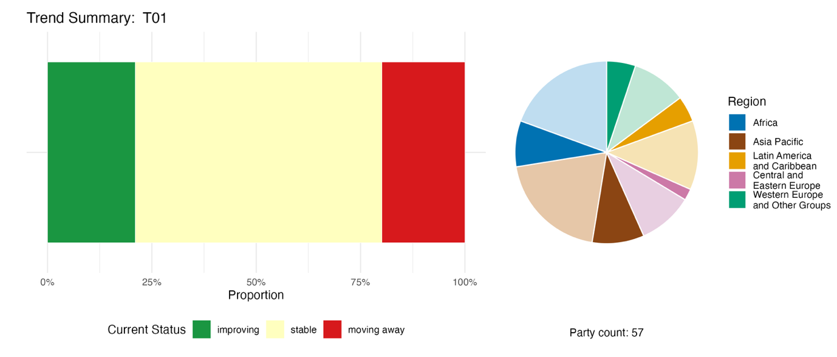

ملاحظة: تم ترجيح النسب بحسب الطرف. وتشمل الاتجاهات بياناتٍ من 57 طرفاً، وتغطي ثلاثة مؤشرات رئيسية من 52 طرفاً و54 مؤشراً وطنياً من 14 طرفاً. ويوضح الرسم البياني الدائري توزيع الأطراف التي قدمت مؤشرات للهدف 1 بحسب المنطقة. وتُحدد ألوان كل منطقة في مفتاح الرسم البياني: تمثل الألوان الداكنة نسبة الأطراف في أي منطقة التي تم إدراج بياناتها في الرسم البياني؛ وتمثل الألوان الفاتحة نسبة الأطراف في المنطقة نفسها التي لم يتم إدراج بياناتها في الرسم البياني.

الشكل 9
المؤشر الثنائي 1-ب: عدد البلدان التي تستخدم عمليات التخطيط المكاني التشاركي المتكامل والشامل للتنوع البيولوجي، التي تعالج التغير في استخدام الأراضي والبحار، لتقريب فقدان المناطق ذات الأهمية العالية للتنوع البيولوجي من الصفر بحلول عام 2030

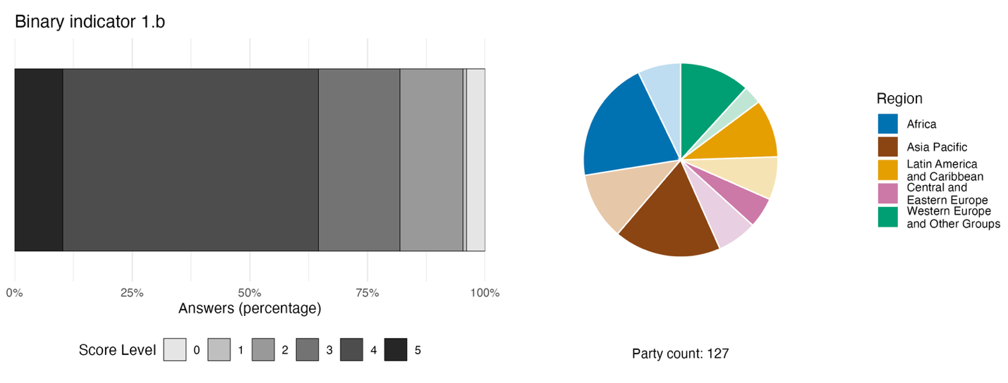

ملاحظة: يوضح عرض الأعمدة النسبة المئوية للأطراف في كل فئة من فئات الدرجات، حيث تشير الأرقام الأعلى إلى مستوى تقدم أكبر، وذلك استناداً إلى الإجابات على الأسئلة المدرجة في المؤشر.^{(أ)} ويوضح الرسم البياني الدائري توزيع الأطراف التي قدمت إجابات على جميع الأسئلة حسب المنطقة. وتُحدد ألوان كل منطقة في مفتاح الرسم البياني: تمثل الألوان الداكنة نسبة الأطراف في أي منطقة التي تم إدراج بياناتها في الرسم البياني؛ وتمثل الألوان الفاتحة نسبة الأطراف في المنطقة نفسها التي لم يتم إدراج بياناتها في الرسم البياني.
(أ) ترد منهجية حساب مستويات الدرجات لكل مؤشر ثنائي، فضلا عن الأسئلة المدرجة لكل مؤشر، في الوثيقة CBD/COP/16/INF/3/Rev.1.

التقييم الذاتي للتقدم المحرز

استناداً إلى التقييم الذاتي الذي أجرته الأطراف في تقاريرها الوطنية بشأن كل من أهدافها الوطنية، فإن 46 في المائة من الأهداف الوطنية، المقدمة على أنها متوائمة للغاية مع الهدف 1 تسير على المسار الصحيح لتحقيقها، في حين يُظهر 50 في المائة منها تقدماً غير كافٍ أو عدم إحراز تقدم كبير (انظر الشكل 10).

الشكل 10
التقييم الذاتي للتقدم المحرز لجميع الأهداف الوطنية المُقدَّمة على أنها متوائمة للغاية مع الهدف 1 من الإطار

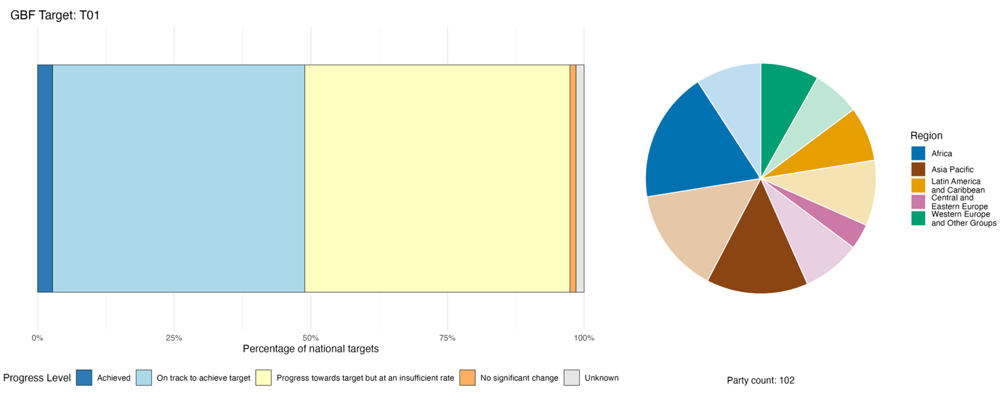

ملاحظة: يوضح عرض الأعمدة نسبة الأهداف الوطنية المقدمة في كل درجة من درجات التقدم. وتُرجّح النسب بحسب الطرف لضمان مساهمة الأطراف بالتساوي في التقييم العام للتقدم، بغض النظر عن عدد الأهداف الوطنية المقدمة. ويُظهر الرسم البياني الدائري نسبة الأطراف في كل منطقة التي قدمت تقاريرها في الوقت المناسب لإدراجها في التقرير العالمي. وتُحدد ألوان كل منطقة في مفتاح الرسم البياني: تمثل الألوان الداكنة نسبة الأطراف في أي منطقة التي تم إدراج بياناتها في الرسم البياني؛ وتمثل الألوان الفاتحة نسبة الأطراف في المنطقة نفسها التي لم يتم إدراج بياناتها في الرسم البياني.

الإجراءات والنجاحات والتحديات فيما يتعلق بالتنفيذ

موجز الإجراءات التي تدعم الهدف 1 من الإطار

تتمثل الآلية الأكثر شيوعاً لتنفيذ الأهداف الوطنية المرتبطة بالهدف 1 في تطوير أو إصلاح أطر التخطيط المكاني، سواء على المستوى الوطني أو دون الوطني أو القطاعي، بحيث تدمج التنوع البيولوجي بشكل صريح. وتتراوح هذه الإجراءات بين وضع لوائح مكانية وطنية ملزمة قانوناً وبين دمج طبقات بيانات التنوع البيولوجي في خطط استخدام الأراضي والمخططات الحضرية القائمة. وهناك مجموعة أخرى من الإجراءات تركز على تحديد ورسم خرائط وحماية المناطق ذات الأهمية الكبيرة للتنوع البيولوجي، مثل المناطق الرئيسية للتنوع البيولوجي (الاتحاد الدولي لحفظ الطبيعة، عام 2016)، بالإضافة إلى أنشطة رصد أوسع نطاقاً تشمل إجراء تقييمات للقائمة الحمراء للنظم الإيكولوجية، واستخدام منصات الاستشعار عن بُعد، وإنشاء بوابات إلكترونية وطنية للتنوع البيولوجي ونظم لدعم القرار تعتمد على نظم المعلومات الجغرافية. وتُفيد العديد من الأطراف، بما في ذلك الدول الجزرية الصغيرة النامية والدول الساحلية النامية، بوجود عمليات مخصصة للتخطيط المكاني البحري (انظر الإطارين 7 و8).

أمثلة على النجاح والتقدم في التنفيذ

الإطار 7
مناطق إدارة الموارد المجتمعية والتخطيط المكاني الشامل للتنوع البيولوجي في غانا

تُعدّ مبادرة مناطق إدارة الموارد المجتمعية في غانا نموذجًا معترفًا به على الصعيد الوطني لحفظ التنوع البيولوجي على مستوى المجتمعات المحلية والإدارة المستدامة للموارد الطبيعية. وقد أُنشئت هذه المناطق بموجب سياسة الإدارة التعاونية للحياة البرية على مستوى المجتمعات المحلية (عام 2000)، والمتجذرة في سياسة الغابات والحياة البرية (عام 1994)، وهي تُمكّن المجتمعات المحلية من إدارة الحياة البرية والغابات والموارد الطبيعية الأخرى بشكل مستدام. وبعد أن ركّزت المبادرة في البداية على النظم الإيكولوجية للغابات، توسّع نطاقها ليشمل المناطق الإيكولوجية للغابات الكثيفة والسافانا في غانا، مما يدعم حفظ التنوع البيولوجي، وإعادة تأهيل المناظر الطبيعية للغابات، والتخفيف من آثار تغيّر المناخ، وتوفير سبل عيش مستدامة.
وبدعم من حكومة غانا وشركاء التنمية، ينقل إطار عمل مناطق إدارة الموارد المجتمعية رسمياً سلطة إدارة الموارد الطبيعية إلى المجتمعات المحلية، وذلك من خلال إجراءات الإعلان الرسمي في الجريدة الوزارية. وتتولى هذه المجتمعات إنشاء هياكل للحوكمة، وصياغة دساتير ولوائح داخلية وخطط إدارة مُعدّة محلياً لتوجيه الاستخدام المستدام للموارد. وتشمل الأنشطة الرئيسية: إصلاح الأراضي المتدهورة، والإدارة المستدامة لموارد الغابات، والزراعة المراعية للظروف المناخية، ورصد الأنواع المهددة بالانقراض، وتنفيذ مبادرة برنامج الأمم المتحدة للتعاون في مجال خفض الانبعاثات الناجمة عن إزالة الغابات وتدهورها في البلدان النامية، وتقاسم المنافع بشكل عادل.
ويجمع إطار الحوكمة بين لجان إدارة الموارد المجتمعية والسلطات التقليدية والمؤسسات الحكومية، مما يتيح اتخاذ قرارات شاملة ويعزز الإدارة المحلية للتنوع البيولوجي والموارد الطبيعية.
وكان البنك الدولي شريكاً رئيسياً في توسيع نطاق نهج إدارة الموارد المجتمعية من خلال مبادرات تشمل مشاريع الإدارة المستدامة للأراضي والمياه، واستعادة المناظر الطبيعية في غانا، وأنشطة التعدين على نطاق صغير، وبرنامج الاستثمار في الغابات في غانا.
لقد عزز نموذج مناطق إدارة الموارد المجتمعية جهود الحفاظ على الغابات والتنوع البيولوجي، وأسهم في استعادة النظم الطبيعية المتدهورة وتحسين الممارسات الزراعية المستدامة، فضلاً عن زيادة دخل المجتمعات المحلية من خلال توفير فرص لكسب العيش وتعزيز مشاركتها في حوكمة الموارد الطبيعية. واعترافاً بهذا النجاح، أُدرج هذا الإطار رسمياً ضمن قانون إدارة موارد الحياة البرية في البلاد لعام 2023، مما أرسى أساساً قانونياً قوياً لأنشطة الحفظ التي تقودها المجتمعات المحلية. وتُعد هذه المناطق الآن نموذجاً قابلاً للتوسع لتنفيذ إطار كونمينغ-مونتريال العالمي للتنوع البيولوجي، وذلك من خلال تعزيز الحفظ الفعال، والاستخدام المستدام، والتقاسم العادل للمنافع، والمشاركة الفاعلة للمجتمعات المحلية في حوكمة التنوع البيولوجي.

الأهداف ذات الصلة: 1، 2، 5، 8، 9، 10، 14، 19 و22.
المصادر: غانا، التقرير الوطني السابع بموجب الاتفاقية؛ Asare and others, 2013; and Fumey-Nassah, 2025.

الإطار 8
الشراكات المتعددة الأطراف التي تعزز عمليات رسم خرائط المناطق الرئيسية للتنوع البيولوجي والتخطيط المكاني الشامل للتنوع البيولوجي في موزامبيق

بذلت موزامبيق جهوداً واسعة النطاق لتحديد وترسيم حدود المناطق الهامة للتنوع البيولوجي، لتصبح بذلك واحدة من أوائل الدول التي طبقت المعيار العالمي لعام 2016 لتحديد المناطق الهامة للتنوع البيولوجي الذي وضعه الاتحاد الدولي لحفظ الطبيعة (الاتحاد الدولي لحفظ الطبيعة، عام 2016). ويوفر هذا المعيار إطاراً معترفاً به عالمياً لتحديد المواقع التي تُعد بالغة الأهمية لاستمرار التنوع البيولوجي عبر النظم الإيكولوجية البرية، والمياه العذبة، والبحرية، والجوفية.

وتمثلت إحدى النتائج الرئيسية لهذه العملية في تحديد 29 منطقة رئيسية للتنوع البيولوجي في أنحاء موزامبيق، والتي باتت تُشكل الآن مناطق مرجعية هامة لتخطيط التنمية واتخاذ القرارات المتعلقة باستخدام الأراضي. وبالتوازي مع برنامج المناطق الرئيسية للتنوع البيولوجي، أعدت موزامبيق خريطة تاريخية للغطاء النباتي، وأجرت أول تقييم وطني ضمن القائمة الحمراء للنظم الإيكولوجية لتحديد النظم المعرضة لخطر التدهور والمناطق التي تتطلب حماية صارمة، كما عززت مبادرات تكميلية أخرى مثل تحديد المناطق النباتية الهامة والتخطيط المكاني البحري.
وشمل البرنامج تحالفاً واسعاً من الجهات الفاعلة الحكومية وغير الحكومية والدولية. فقد شكلت حكومة موزامبيق مجموعة تنسيق وطنية ضمت 20 مؤسسة محلية، بما في ذلك وزارة الأراضي والبيئة ووزارة البحار والمياه الداخلية ومصايد الأسماك. وقدمت المنظمات الدولية المعنية بالحفاظ على الطبيعة، مثل الاتحاد الدولي لحفظ الطبيعة، وجمعية الحفاظ على الحياة البرية، والصندوق العالمي للطبيعة، خبرات تقنية ودعماً في مجال تعبئة الموارد المالية. كما تم توفير دعم إضافي من خلال مشاريع مولها كل من مرفق البيئة العالمية والوكالة الأمريكية للتنمية الدولية.
وقد نُفِّذ البرنامج في جميع أنحاء موزامبيق وشمل كافة أنواع النظم الإيكولوجية الرئيسية، متصدياً بذلك لتحديين رئيسيين: محدودية القدرات المالية والتقنية اللازمة للتخطيط المكاني ذي الصلة بالتنوع البيولوجي، وعدم كفاية التنسيق بين مختلف الأطراف المعنية. وساهمت التدابير المتخذة في إطار البرنامج في تعزيز سياسات حفظ التنوع البيولوجي ودعم تنفيذ الاستراتيجية وخطة العمل الوطنية للتنوع البيولوجي في موزامبيق.

الأهداف ذات الصلة: 1 و3 و19 و20 و21.
المصدر: موزامبيق، التقرير الوطني السابع بموجب الاتفاقية.

التحديات

أشارت ثلاثة أرباع الأطراف تقريباً التي قدمت تقارير بشأن الهدف 1 إلى وجود تحديات تتعلق بالقدرات والموارد البشرية والقيود المؤسسية. وتشمل هذه التحديات نقص الخبرة التقنية، ونقص الكوادر البشرية في المؤسسات، وارتفاع معدل دوران الموظفين، وهي عوامل تعيق جميعها عملية التنفيذ. كما تم الإبلاغ على نطاق واسع عن فجوات في البيانات والرصد، حيث سلطت أكثر من 70 في المائة من الأطراف الضوء على تحديات مثل غياب بيانات خط الأساس للنظم الإيكولوجية أو الأنواع أو المناطق ذات الأهمية الكبيرة للتنوع البيولوجي. وغالباً ما تكون مجموعات البيانات الجغرافية المكانية مشتتة بين مختلف الوزارات، مما يصعّب مهمة رصد التقدم المحرز أو إنفاذ الخطط المكانية. وأشارت نحو 60 في المائة من الأطراف إلى تحديات قانونية وسياساتية وتحديات تتعلق بالحوكمة، بما في ذلك قضايا تداخل الاختصاصات بين الوزارات، واستمرار الفجوة بين التشريعات البيئية وأدوات التخطيط القطاعي في مجالات الزراعة والبنى التحتية والتعدين والطاقة وغيرها من القطاعات. وتواجه مجموعة من الأطراف - ولا سيما تلك المتأثرة بالنزاعات أو عدم الاستقرار السياسي أو التحول الاقتصادي السريع - تحديات إضافية في إنفاذ القوانين القائمة، مثل ضعف العقوبات ومحدودية القدرة على الإنفاذ، مما يسمح باستمرار الممارسات الضارة حتى في المناطق الخاضعة للحماية الرسمية.

مساهمات الجهات الفاعلة غير الحكومات الوطنية

الالتزامات المقدمة مباشرة من خلال أداة الإبلاغ عبر الإنترنت

من بين 180 التزامًا جوهريًا قدمتها مباشرةً جهات فاعلة غير الحكومات الوطنية، يرتبط سبعة منها ارتباطًا وثيقًا بالهدف 1. وصدرت ثلاثة من هذه الالتزامات عن منظمات غير حكومية، واثنان عن مؤسسات أكاديمية وبحثية، واثنان عن قطاع الأعمال التجارية والصناعة. وتركز غالبية هذه الالتزامات على الإدماج، مما يعكس جهود أصحاب المصلحة لدمج التنوع البيولوجي في التخطيط المكاني، وإدارة مواقع الشركات، وأطر حوكمة المناظر الطبيعية. وتشمل هذه الالتزامات إجراءات في أوروبا، وجنوب شرق آسيا وجنوب آسيا، وشرق أفريقيا، وأمريكا الجنوبية.

المساهمات المدمجة في التقارير الوطنية

غالباً ما تقع المسؤولية الرئيسية عن التخطيط المكاني على عاتق الحكومات دون الوطنية، بما في ذلك المدن والسلطات المحلية، لا سيما في ظل الأنظمة الفيدرالية وأنظمة الحكم اللامركزي. ويمنحها ذلك دوراً محورياً في تنفيذ الهدف 1، إذ يرد ذكر مشاركة هذه الحكومات في نحو 80 في المائة من التقارير الوطنية، مع تقديم ما يقرب من نصفها وصفاً واضحاً لطبيعة هذه المشاركة. كما يُشار على نطاق واسع إلى مشاركة المنظمات الحكومية الدولية والشركاء الدوليين، لا سيما فيما يتعلق بالتمويل المشترك للعمليات، والتنفيذ المشترك للجوانب التقنية، والحوكمة العابرة للحدود. وتساهم الأوساط العلمية والأكاديمية ببيانات مكانية لدعم التخطيط الشامل للتنوع البيولوجي، فضلاً عن تصميم نظم الرصد، والتطوير المشترك للأدوات، وبناء القدرات. وقد ورد ذكر مشاركة الشعوب الأصلية والمجتمعات المحلية في نحو ثلثي التقارير الوطنية المتاحة للتحليل، غير أن نصف هذه الحالات لم يقدم سوى وصف واضح لأدوار تلك الشعوب والمجتمعات، والتي تشمل دمج المعارف، وإشراك أصحاب الحقوق، والمشاركة في حوكمة التخطيط المكاني.

أمثلة على الروابط مع الاتفاقات والعمليات والمنظمات الأخرى

تُعرِّف أمانة اتفاقية الأمم المتحدة لمكافحة التصحر في البلدان التي تعاني من الجفاف الشديد و/أو التصحر، وبخاصة في أفريقيا، مفهوم تحييد أثر تدهور الأراضي بأنه ’’حالة تظل فيها كمية ونوعية موارد الأراضي، اللازمة لدعم وظائف النظم الإيكولوجية وخدماتها من أجل تعزيز الأمن الغذائي، مستقرة أو متزايدة، وذلك ضمن نطاقات زمنية ومكانية ونظم إيكولوجية محددة‘‘ ( اتفاقية الأمم المتحدة لمكافحة التصحر، عام 2015). وعملياً، يعني هذا أن أي تدهور جديد في الأراضي، إذا تعذر تجنبه، يجب موازنته أو تعويضه من خلال عمليات الاستصلاح أو الإدارة المستدامة للأراضي في مواقع أخرى، وبعبارة أخرى، يجب ألا يحدث أي فقدان صافٍ للأراضي المنتجة. وقد وضعت واجهة الترابط بين العلوم والسياسات، التي أنشأها مؤتمر الأطراف في اتفاقية الأمم المتحدة لمكافحة التصحر، مبادئ توجيهية لتطبيق التخطيط المتكامل لاستخدام الأراضي والإدارة المتكاملة للأراضي بغية تحقيق تحييد أثر تدهور الأراضي. وشكّل هذا النهج جزءاً من قاعدة الأدلة الخاصة بالهدف الأول للإطار عند الاتفاق عليه في بادئ الأمر، كما أنه يتيح للأطراف معالجة فقدان التنوع البيولوجي وتدهور الأراضي ضمن عملية تخطيط مشتركة (UNCCD, 2025; and Verburg, 2022).
وقد أصدرت منظمة الأغذية والزراعة للأمم المتحدة أيضاً مبادئ توجيهية محدثة بشأن التخطيط المتكامل لاستخدام الأراضي، تهدف إلى دعم البلدان في الوفاء بالتزاماتها الدولية، بما في ذلك الهدف 1 من الإطار العالمي وأهداف التنمية المستدامة. وتراعي هذه المبادئ التوجيهية قضايا تشمل: تغير المناخ، وتحقيق تحييد أثر تدهور الأراضي واستعادتها، وحفظ التنوع البيولوجي واستخدامه المستدام، والإدارة المتكاملة لموارد الأراضي والمياه، والتحضر، والزراعة الحضرية وشبه الحضرية، والحوكمة، وحيازة الأراضي، وحقوق المرأة والشعوب الأصلية في الأراضي (منظمة الأغذية والزراعة، 2024أ، 2025أ). وتتوفر إرشادات إضافية حول تنفيذ الهدف 1 من خلال أداة مناطق دعم الحياة الأساسية التابعة لبرنامج الأمم المتحدة الإنمائي عبر منصة مختبر الأمم المتحدة للتنوع البيولوجي (برنامج الأمم المتحدة الإنمائي، عام 2023)؛ وكذلك في الورقة التحليلية رقم 4 المعنونة لمحة عامة عن التخطيط المكاني التشاركي والمتكامل والشامل للتنوع البيولوجي وعلاقته بالهدف 1 من إطار كونمينغ-مونتريال العالمي للتنوع البيولوجي المنبثق عن اتفاقية التنوع البيولوجي، والتي أعدتها اللجنة العالمية للمناطق المحمية ونشرها الاتحاد الدولي لحفظ الطبيعة (Grantham and others, 2024).
وعلى الرغم من تزايد عدد الأطراف التي تتناول مسألة التخطيط المكاني البحري، إلا أن 45 بلداً أو إقليماً فقط كانت قد اعتمدت خططاً وطنية أو دون وطنية أو محلية للمناطق البحرية والساحلية بحلول نهاية عام 2023، وذلك وفقاً للجنة الدولية الحكومية لعلوم المحيطات التابعة لمنظمة الأمم المتحدة للتربية والعلم والثقافة (اليونسكو) ( اللجنة الدولية الحكومية لعلوم المحيطات التابعة لليونيسكو، 2024). ولدعم البلدان في تعزيز التخطيط المكاني البحري وتحقيق أهداف التنوع البيولوجي والتنمية المستدامة، قامت اللجنة الدولية الحكومية لعلوم المحيطات التابعة لليونسكو والمديرية العامة للشؤون البحرية ومصايد الأسماك التابعة للمفوضية الأوروبية بإعداد سلسلة من الوثائق التوجيهية، من خلال البرنامج العالمي للتخطيط المكاني البحري (MSPglobal)، حول كيفية تنفيذ التخطيط المكاني البحري القائم على النظام الإيكولوجي. وتوفر هذه التوجيهات منهجيات وتوصيات عملية لدعم البلدان في تطوير عمليات تخطيط مكاني بحري شاملة للتنوع البيولوجي، كما تساهم بشكل مباشر في تنفيذ الهدف 1 ( اللجنة الدولية الحكومية لعلوم المحيطات التابعة لليونيسكو، والمفوضية الأوروبية، 2022، 2025). وعلى صعيد آخر، وضعت اللجنة الرفيعة المستوى المعنية باقتصاد المحيطات المستدام، وهي مبادرة تضم 19 بلداً تغطي مساحة تناهز نصف إجمالي السواحل العالمية، هدفاً يتمثل في وضع خطط مستدامة للمحيطات تغطي 100 في المائة من المناطق البحرية الخاضعة للولاية الوطنية للبلدان المشاركة بحلول عام 2030 (اللجنة الرفيعة المستوى لاقتصاد المحيطات المستدام، عام 2024).
وسيتضمن التقييم المنهجي الجاري، الذي يجريه المنبر الحكومي الدولي للعلوم والسياسات في مجال التنوع البيولوجي وخدمات النظم الإيكولوجية، بشأن التخطيط المكاني المتكامل والشامل للتنوع البيولوجي والربط الإيكولوجي، فصلاً مخصصاً لتنفيذ الهدف 1، فضلاً عن تناول الهدفين 2 و3، كما سيُشكّل مورداً إضافياً هاماً للأطراف في سياق تنفيذ الإطار عقب نشره في عام 2027 (المنبر الحكومي الدولي للعلوم والسياسات في مجال التنوع البيولوجي وخدمات النظم الإيكولوجية، 2023ب).

الهدف 2: إصلاح 30 في المائة من جميع النظم الإيكولوجية المتدهورة

نص الهدف: ضمان خضوع ما لا يقل عن 30 في المائة من المناطق المتدهورة للنظم الإيكولوجية الأرضية والمياه الداخلية والبحرية والساحلية للإصلاح الفعال، من أجل تعزيز وظائف وخدمات التنوع البيولوجي والنظم الإيكولوجية، والسلامة الإيكولوجية والترابط الإيكولوجي، بحلول عام 2030.

نظرة عامة على التقدم المحرز
إن جهود الإصلاح آخذة في التوسع، إلا أن الالتزامات الحالية، وما يقابلها من إجراءات تنفيذية، تظل دون المستوى المطلوب لإصلاح 30 في المائة من النظم الإيكولوجية المتدهورة بحلول عام 2030، مع تسجيل تقدم في المناطق البحرية والساحلية ومناطق المياه العذبة يقل عما تم إحرازه في المناطق البرية. وعموماً، تتوافق الأهداف الوطنية بشكل جيد مع الهدف 2، رغم أنها غالباً ما تفتقر إلى عناصر تتعلق بمعالجة فعالية جهود الإصلاح. وتواجه عملية رصد التقدم المحرز عقبات ناجمة عن تباين التعريفات ونهج الرصد المستخدمة لتقييم تدهور النظم الإيكولوجية وعمليات وإصلاحها، وتظل الحاجة إلى معالجة تحديات التنفيذ والرصد، من خلال توفير الموارد الموثوقة لدعم جهود الإصلاح، عائقاً رئيسياً في هذا الصدد.

تغطية الأطراف لنطاق الهدف 2 من الإطار في أهدافها الوطنية

الجدول 6
عناصر الهدف 2 من الإطار وكيفية تناولها في الأهداف الوطنية.^{(أ)}
ضمان خضوع ما لا يقل عن 30 في المائة من المناطق المتدهورة للنظم الإيكولوجية الأرضية للإصلاح بحلول عام 2030 | 85
ضمان خضوع ما لا يقل عن 30 في المائة من مناطق النظم الإيكولوجية للمياه الداخلية للإصلاح بحلول عام 2030 | 72
ضمان خضوع ما لا يقل عن 30 في المائة من مناطق النظم الإيكولوجية البحرية والساحلية للإصلاح بحلول عام 2030 | 69
عمليات الإصلاح فعالة وتعزز التنوع البيولوجي | 34
عمليات الإصلاح فعالة وتعزز وظائف النظم الإيكولوجية وخدماتها | 38
عمليات الإصلاح فعالة وتعزز السلامة الإيكولوجية والترابط الإيكولوجي | 37
في المتوسط، تناولت الأطراف إلى حد ما على الأقل، 56 في المائة من هذه العناصر في أهدافها الوطنية

ملاحظة: العمود على الجانب الأيسر من الجدول يشير إلى النسبة المئوية للأطراف التي لديها أهداف وطنية تتناول العنصر إلى حد ما على الأقل.
^{(أ)} حدد فريق الخبراء التقنيين المخصص لمؤشرات إطار كونمينغ-مونتريال العالمي للتنوع البيولوجي عناصر كل هدف (انظر المرفق الأول للوثيقة CBD/COP/16/INF/4؛ وAffinito and others, 2025). وترد المنهجية التفصيلية لتحليل الأهداف الوطنية في الوثيقة CBD/SBI/7/INF/22.

تضع الغالبية العظمى من الأطراف (85 في المائة) أهدافاً وطنية تتناول، إلى حد ما، إصلاح النظم الإيكولوجية المتدهورة للأراضي، في حين تضع نسبة أقل (72 في المائة) أهدافاً وطنية تتعلق بإصلاح النظم الإيكولوجية للمياه الداخلية. وفيما يتعلق بالبلدان غير الحبيسة، تضع 69 في المائة من الأطراف أهدافاً وطنية تتناول إصلاح النظم الإيكولوجية البحرية والساحلية المتدهورة. أما العناصر الأخرى للهدف 2، فلا تتناولها صراحةً إلا نسبة قليلة نسبياً من الأطراف؛ إذ تضع أقل من 40 في المائة منها أهدافاً وطنية تربط تحديداً بين الإصلاح وبين تعزيز التنوع البيولوجي ووظائف النظم الإيكولوجية أو خدماتها، والسلامة الإيكولوجية والترابط الإيكولوجي (انظر الجدول 6).
وتتسم العناصر الكمية للهدف 2 (الرامية إلى ضمان خضوع ما لا يقل عن 30 في المائة من النظم الإيكولوجية المتدهورة لعمليات إصلاح فعالة بحلول عام 2030) بطابع عالمي، ولا يقتضي الإطار من كل طرف تحديد أهداف وطنية على نفس المستوى. كما أنه لا يفرض ضرورة تفصيل الهدف 2 أو توزيعها بالتساوي بين النظم الإيكولوجية المختلفة. ومع ذلك، فقد حدد نحو ثلثي الأطراف أهداف وطنية تتضمن عناصر كمية تتعلق بإصلاح النظم الإيكولوجية البرية المتدهورة، وحددت نسبة مماثلة من البلدان غير الحبيسة مستويات طموحها بشكل كمي فيما يخص إصلاح المناطق البحرية والساحلية المتدهورة. وفي المقابل، وضعت نسبة أقل قليلاً من الأطراف (58 في المائة) عناصر كمية ضمن أهدافها الوطنية تتناول إصلاح نظم المياه الداخلية الإيكولوجية. وبشكل عام، حددت أقل من خُمس الأطراف أهداف وطنية لإصلاح ما لا يقل عن 30 في المائة من النظم الإيكولوجية المتدهورة في أي من المناطق الثلاثة (البرية، أو المياه الداخلية، أو المناطق البحرية والساحلية).
مؤشرات التقدم المحرز

الجدول 7
بطاقة أداء المؤشرات للهدف 2 من الإطار
 | استخدام المؤشر |  | نتائج المؤشر
المؤشر الرئيسي 2-1: المنطقة الخاضعة للإصلاح | 53 طرفاً (41 في المائة من الأطراف التي نُظِر في تقاريرها الوطنية ضمن التقرير العالمي) |  | 193 مليون هكتار إجمالاً
المؤشرات الكمية مجتمعة | 51 طرفاً، حيث يستخدم 51 منها المؤشر الرئيسي، ويستخدم 25 منها مؤشرات أخرى. |  | 48 في المائة اتجاهات إيجابية  26 في المائة اتجاهات سلبية
ملاحظات حول المناطق الأحيائية | تغطية رصد أوسع نطاقاً للنظم الإيكولوجية البرية؛ وتغطية أضعف للنظم البيئية المائية الداخلية والبحرية والساحلية  كانت الغابات وأشجار المانغروف والشعاب المرجانية والأراضي الرطبة من بين النظم الإيكولوجية الأكثر شيوعًا التي تم تحديدها على أنها قيد الإصلاح

ملاحظة: يتعلق الترميز اللوني بالتقييم العام للتقدم المحرز في مختلف الأهداف، ويرد شرح لمنهجيته في الموجز العام لبطاقة الأداء (انظر الجدول 3). ويعكس الترميز اللوني لاستخدام بيانات المؤشرات وجميع اتجاهات المؤشرات الكمية موقع قيمة كل هدف بالنسبة إلى أعلى وأدنى الدرجات المحققة في جميع أهداف الإطار (يخصص اللون الأخضر للنسب المئوية التي تقع ضمن الثلث الأعلى من المدى الإجمالي، والأصفر للثلث الأوسط، والأحمر للثلث الأدنى). وتستند ألوان المؤشرات الثنائية إلى النسبة المئوية للأطراف التي حصلت على درجات عالية (4 أو 5) للمؤشر عموما (يخصص اللون الأخضر للقيم التي تساوي نسبة 50 في المائة أو تزيد عنها، والأصفر للقيم من 25 في المائة إلى 50 في المائة، والأحمر للقيم التي تقل عن 25 في المائة). أما ألوان نتائج المؤشرات الرئيسية فتستند إلى مستوى التقدم المحرز مقارنةً بالهدف المحدد (يُخصص اللون الأخضر عند إحراز تقدم، واللون الأصفر عندما يكون التقدم متفاوتًا، واللون الأحمر عندما يكون التقدم غير كافٍ، واللون الرمادي عندما يتعذر تقييم التقدم). ويُرجى ملاحظة أن نسبة الأطراف التي قدمت بيانات حول المؤشرات الرئيسية قد تختلف عن النسبة المستخدمة في النتائج المجمعة، سواء للمؤشر الرئيسي أو للمؤشرات الكمية مجتمعة، وذلك بسبب الاختلافات المنهجية في طريقة استخدام البيانات.

وقدم ما مجموعه 53 طرفاً تقارير بشأن المؤشر الرئيسي؛ كما قدمت الأطراف بيانات عن الاتجاهات لنحو 85 مؤشراً وطنياً ومكوناً وتكميلياً، مما يعكس جهوداً كبيرة لرصد عمليات الإصلاح (انظر الجدول 7 والشكل 12). وتستخدم أطراف عديدة سجل إطار رصد إصلاح النظم الإيكولوجية، الذي طورته منظمة الأغذية والزراعة وفريق العمل المعني بالرصد التابع لعقد الأمم المتحدة لإصلاح النظم الإيكولوجية (2021-2030)، لتتبع التقدم العالمي المحرز في مجال إصلاح النظم الإيكولوجية (انظر الفرع المتعلق بالروابط مع الاتفاقيات والعمليات والمنظمات الأخرى الخاصة بالهدف 2 أدناه). وحتى الآن، جُمعت بيانات الإصلاح في سجل إطار رصد إصلاح النظم الإيكولوجية من أكثر من 121 مبادرة في 81 بلداً (منظمة الأغذية والزراعة، 2025أ؛ وبرنامج الأمم المتحدة للبيئة، 2025أ)
ومنذ اعتماد الإطار، أفادت الأطراف بأن إجمالي المساحة التراكمية التي خضعت لعمليات الإصلاح بلغ حوالي 193 مليون هكتار بحلول عام 2025 (انظر الشكل 11). ويقيس المؤشر الرئيسي مساحة الأراضي الخاضعة للإصلاح فقط ولا يشمل الأراضي المتدهورة، غير أن نسبة الأراضي المتدهورة إلى إجمالي مساحة الأراضي تُعد مؤشراً فرعياً ضمن هذا الهدف (2.CT.1). ونظراً لأن التدهور قد يتخذ أشكالاً متعددة ويمكن قياسه بطرق مختلفة، فإن التقديرات المتعلقة بمساحة الموائل المتدهورة على الصعيد العالمي تتفاوت، كما استخدمت الأطراف تعريفات متباينة عند إعداد التقارير الخاصة بهذا المؤشر. وقد قدّرت اتفاقية الأمم المتحدة لمكافحة التصحر أن مساحة الأراضي المتدهورة تجاوزت 1.56 مليار هكتار في عام 2019، مع تعرض أكثر من 100 مليون هكتار من الأراضي السليمة والمنتجة للتدهور سنوياً ( اتفاقية الأمم المتحدة لمكافحة التصحر، عام 2022).
ومن بين القيود الهامة التي أشارت إليها الأطراف في تقاريرها بشأن الهدف 2، غياب تعريفات متفق عليها وطنياً لمصطلحي ’’التدهور‘‘ و’’الإصلاح الفعال‘‘، مما يحول دون تحديد خطوط الأساس ويعيق قياس التقدم المحرز. ويأتي ذلك على الرغم من وجود توجيهات عالمية بشأن تنفيذ الهدف 2 تُعرِّف ’’الإصلاح الفعال‘‘ بأنه إصلاح قائم على المعايير ويستند إلى مبادئ متفق عليها، ويُفضي إلى مكاسب صافية مستدامة ومتوازنة بشكل ملائم، بما يعود بالنفع على التنوع البيولوجي وسلامة النظم الإيكولوجية ورفاه الإنسان ويعززها (منظمة الأغذية والزراعة، وآخرون، 2024).
وتجدر الإشارة إلى أن البيانات المُقدَّمة قد لا تشمل النظم الإيكولوجية التي كانت تخضع بالفعل لعمليات إصلاح قبل عام 2020 وما زالت كذلك، كما أن بعض البلدان لم تقدم بيانات. ومع ذلك، فإن مساحة الأراضي التي يُبلَّغ حالياً عن خضوعها لعمليات إصلاح لا تتناسب مع الهدف العالمي المتمثل في إصلاح 30 في المائة من جميع النظم الإيكولوجية المتدهورة. وهناك فجوات محددة في رصد جهود الإصلاح المتعلقة بالمياه الداخلية والنظم الإيكولوجية البحرية والساحلية. ومن ثم، ففي حين تشير البيانات المتاحة والمُبلَّغ عنها إلى تزايد جماعي في إجراءات الإصلاح (انظر الشكل 11)، إلا أن هذا المستوى لا يبدو متناسباً مع الهدف 2.
الشكل 11
المؤشر الرئيسي 2-1 (المساحة الخاضعة للإصلاح)

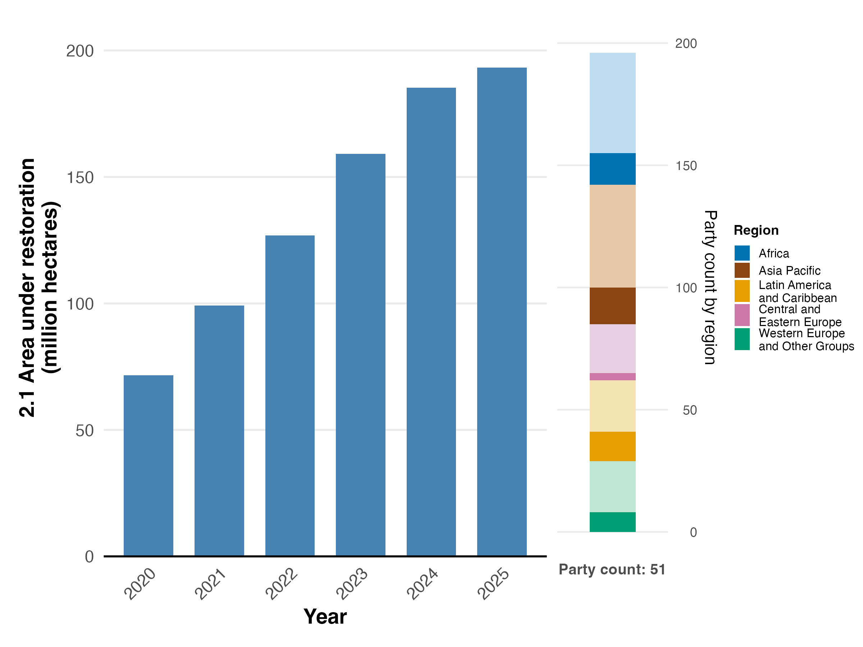
ملاحظة: تعكس قيم المؤشر المساحة التراكمية الخاضعة لعمليات الإصلاح استناداً إلى جميع التقارير المقدمة من الأطراف. ويوضح الرسم البياني للأعمدة على الجانب الأيمن توزيع الأطراف التي قدمت بيانات لهذا الرسم البياني، وذلك حسب المنطقة. وتُبيّن وسيلة إيضاح الشكل دلالة الألوان الخاصة بكل منطقة: إذ تمثل الألوان الداكنة نسبة الأطراف في أي منطقة التي تم إدراج بياناتها في الرسم البياني؛ وتمثل الألوان الفاتحة نسبة الأطراف في المنطقة نفسها التي لم يتم إدراج بياناتها في الرسم البياني. ومن المرجح أن تكون المساحة الإجمالية المعروضة هنا أقل من المساحة الفعلية لجميع المناطق الخاضعة للإصلاح نظراً لمحدودية جمع البيانات، ولذا ينبغي اعتبارها تقديراً أدنى. وتشمل الاتجاهات الموضحة بيانات مستمدة من 51 طرفاً.

الشكل 12
نسبة المؤشرات المتوائمة مع الهدف 2 من الإطار، والتي تشير إلى اتجاهات تتحسن ومستقرة وسلبية على التوالي

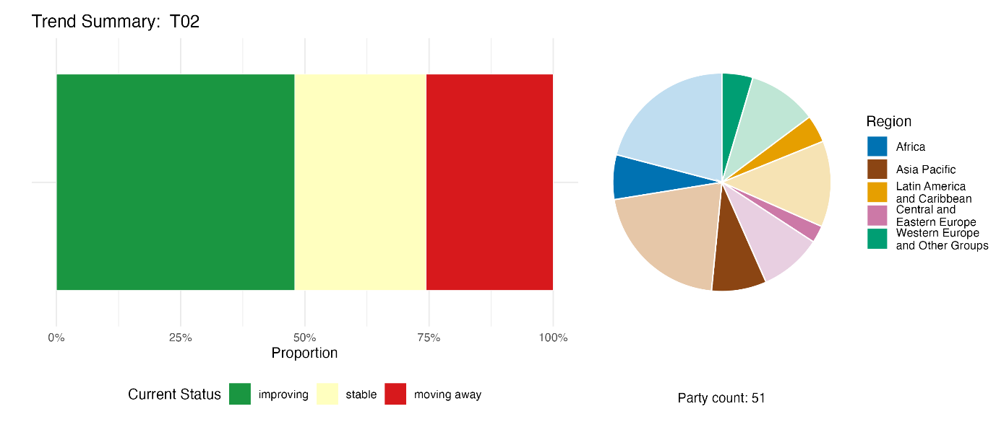

ملاحظة: تم ترجيح النسب بحسب الطرف. وتشمل الاتجاهات بيانات المؤشر الرئيسي 2-1 الخاص بـ 51 طرفاً، بالإضافة إلى مؤشر مكوّن واحد ومؤشرين تكميليين و82 مؤشراً وطنياً مقدمة من 25 طرفاً في المجموع. ويوضح الرسم البياني الدائري توزيع الأطراف التي قدمت مؤشرات للهدف 2 بحسب المنطقة. وتُحدد ألوان كل منطقة في مفتاح الرسم البياني: تمثل الألوان الداكنة نسبة الأطراف في أي منطقة التي تم إدراج بياناتها في الرسم البياني؛ وتمثل الألوان الفاتحة نسبة الأطراف في المنطقة نفسها التي لم يتم إدراج بياناتها في الرسم البياني.

التقييم الذاتي للتقدم المحرز

استناداً إلى التقييم الذاتي الذي أجرته الأطراف في تقاريرها الوطنية بشأن كل من أهدافها الوطنية، فإن 43 في المائة من الأهداف الوطنية، التي صُنفت على أنها متوافقة إلى حد كبير مع الهدف 2، تسير على المسار الصحيح نحو تحقيقها، في حين يُظهر 53 في المائة منها تقدماً غير كافٍ أو عدم إحراز تقدم كبير (انظر الشكل 13). ويُعد هذا التقييم إيجابياً نسبياً مقارنةً بالأهداف الأخرى الواردة في الإطار.

الشكل 13
التقييم الذاتي للتقدم المحرز لجميع الأهداف الوطنية المُقدَّمة على أنها متوائمة للغاية مع الهدف 2 من الإطار

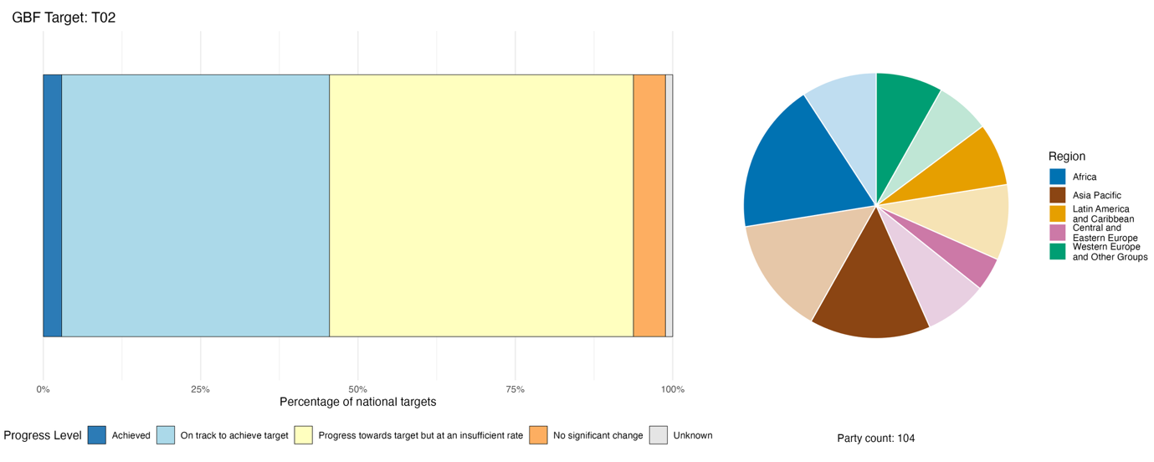

ملاحظة: يوضح عرض الأعمدة نسبة الأهداف الوطنية المقدمة في كل فئة من فئات التقدم. وتُرجّح النسب بحسب الطرف لضمان مساهمة الأطراف بالتساوي في التقييم العام للتقدم، بغض النظر عن عدد الأهداف الوطنية المقدمة. ويُظهر الرسم البياني الدائري نسبة الأطراف في كل منطقة التي قدمت تقاريرها في الوقت المناسب لإدراجها في التقرير العالمي. وتُحدد ألوان كل منطقة في مفتاح الرسم البياني: تمثل الألوان الداكنة نسبة الأطراف في أي منطقة التي تم إدراج بياناتها في الرسم البياني؛ وتمثل الألوان الفاتحة نسبة الأطراف في المنطقة نفسها التي لم يتم إدراج بياناتها في الرسم البياني.

الإجراءات والنجاحات والتحديات فيما يتعلق بالتنفيذ

موجز الإجراءات التي تدعم الهدف 2 من الإطار

تُفيد جميع الأطراف تقريباً باتخاذ تدابير معينة لإصلاح النظم الإيكولوجية. وعادةً ما تشمل هذه التدابير عمليات إصلاح تغطي أنواعاً متعددة من النظم الإيكولوجية، مثل الغابات، والأراضي الرطبة، والمناطق الساحلية والبحرية، والمراعي، ونظم المياه العذبة. كما تتناول العديد من التقارير الوطنية أنشطة البحث والرصد وجمع البيانات المرتبطة بالهدف 2، مما يعكس استثماراً واسع النطاق في تقييم التدهور، ورسم خرائط مواقع الإصلاح، وتطوير نظم الرصد ذات الصلة. وتتفاوت نطاقات الإصلاح بين تنفيذ مشاريع فردية صغيرة الحجم وبرامج حكومية واسعة النطاق تهدف إلى تحقيق أهداف على المستوى الوطني (انظر الإطارين 9 و10).

أمثلة على النجاح والتقدم في التنفيذ

الإطار 9
إعادة ترطيب الأراضي الخثية وزراعة الأراضي الرطبة من أجل الإصلاح الإيكولوجي والعمل المناخي في ألمانيا

أدى تجفيف الأراضي الخثية على نطاق واسع في ألمانيا إلى زيادة تمعدن الخث، مما أسفر عن ارتفاع ملحوظ في انبعاثات غازات الدفيئة، وفقدان التنوع البيولوجي، وتراجع وظائف النظام الإيكولوجي، مثل الاحتفاظ بالمياه وتوفيرها. كما ثبت أن الإنتاج الزراعي التقليدي على الأراضي الخثية المجففة غير مستدام بيئيًا، في حين أن البدائل المجدية اقتصاديًا لإدارة الأراضي الخثية الرطبة لا تزال محدودة. واستجابةً لذلك، تشجع ألمانيا إعادة ترطيب الأراضي الخثية وزراعة الأراضي الرطبة (الزراعة والحراجة على الأراضي الخثية المُعاد ترطيبها) كنهج متكامل للإصلاح الإيكولوجي، والتخفيف من آثار تغير المناخ، والتنمية الريفية المستدامة.
وفي إطار خطة العمل الفيدرالية المتعلقة بالحلول القائمة على الطبيعة للمناخ والتنوع البيولوجي، يُعد إصلاح النظم الإيكولوجية المتدهورة للأراضي الخثية تدبيراً رئيسياً للحد من الانبعاثات في قطاع استخدام الأراضي.^{(أ)} وتوفر المشاريع التجريبية والنموذجية الجارية، التي تقيّم جدوى ممارسات زراعة الأراضي الرطبة وسلاسل القيمة المرتبطة بها، أساساً متيناً لتوسيع نطاق هذه الممارسات. واستناداً إلى هذه التجارب، يدعم نظام مساعدات الدولة المخصص لإعادة ترطيب الأراضي الخثية المستغلة زراعياً إنشاء نظم لاستخدام الأراضي تتسم بالإنتاجية وتتوافق مع الظروف الرطبة. وتتمثل العناصر الرئيسية لعملية توسيع النطاق في ما يُعرف بمناطق المنارات التي تبلغ مساحة الأراضي الخثية فيها 5,000 هكتار على الأقل، إذ تُعد زراعة الأنواع المتكيفة مع الأراضي الرطبة، مثل القصب الجنوبي، ونباتات البردي/التيـفا، ونباتات السعادي، وطحالب الخث، خيارات واعدة لإنتاج الكتلة الحيوية في المواقع التي أُعيد ترطيبها.
وإلى جانب جهود الإصلاح، يدعم البرنامج البحث في استخدام الكتلة الحيوية لزراعة الأراضي الرطبة وتوسيع نطاقها، وتطوير منتجات قابلة للتسويق، تشمل مواد العزل والتغليف وبدائل الخث في البستنة والمواد البلاستيكية الحيوية والمنتجات الطبية الطبيعية والمنسوجات.
ويهدف البرنامج إلى تحقيق فوائد بيئية واجتماعية واقتصادية. إذ تُسهم إعادة ترطيب الأراضي الرطبة في خفض انبعاثات غازات الدفيئة، ودعم إصلاح التنوع البيولوجي ووظائف النظام الإيكولوجي. وفي الوقت نفسه، تُبرهن زراعة الأراضي الرطبة على إمكانية تعايش الإصلاح الإيكولوجي والاستخدام الإنتاجي للأراضي ضمن نفس البيئة. وتُوضح هذه الحالة كيف يُمكن لسياسات إصلاح النظام الإيكولوجي أن تُدمج التخفيف من آثار تغير المناخ، وحفظ التنوع البيولوجي، والتنمية الاقتصادية المستدامة ضمن إطار واحد لاستخدام الأراضي.

الأهداف ذات الصلة: 1 و2 و3 و8 و9 و11.
المصدر: ألمانيا، التقرير الوطني السابع بموجب الاتفاقية.
^{أ} انظر: https://moor.fnr.de/moore-schuetzen/moorbodenschutz

الإطار 10
دمج الشعوب الأصلية والمجتمعات المحلية في جهود إصلاح النظم الإيكولوجية في إطار الخطة الوطنية البرازيلية لاستعادة الغطاء النباتي الأصلي

تُبرز الخطة الوطنية لاستعادة الغطاء النباتي الأصلي في البرازيل (2025-2028) كيف يمكن دمج عمليات إصلاح النظم الإيكولوجية على نطاق واسع مع الحوكمة الشاملة ومشاركة الشعوب الأصلية والمجتمعات المحلية. وتهدف الخطة إلى إصلاح 12 مليون هكتار من الغطاء النباتي الأصلي بحلول عام 2030 عبر الأقاليم الحيوية الستة الرئيسية في البرازيل، وهي: غابات الأمازون، وغابات سافانا سيرادو، وغابات الأطلسي، ومنطقة كاتينغا شبه القاحلة، وأراضي بانتانال الرطبة، ومراعي بامبا. وتجمع الخطة بين أهداف وطنية طموحة للإصلاح وآليات تعترف بالمعارف التقليدية، والحقوق المتعلقة بالأراضي، وممارسات الإصلاح التي تقودها المجتمعات المحلية.
وتعمل الخطة على تعزيز استعادة مناطق الحماية الدائمة، والمحميات القانونية، والمناطق ذات الاستخدام المقيد، مع تشجيع عمليات الإصلاح في الأراضي الزراعية المتدهورة من خلال نظم الحراجة الزراعية، وتكامل المحاصيل والثروة الحيوانية والغابات، وزراعة أنواع الأشجار المحلية. وتمتد جهود الإصلاح لتشمل الأراضي العامة، بما في ذلك وحدات الحفظ، وأراضي الشعوب الأصلية، وغيرها من المناطق المُدارة بشكل جماعي. وتشمل تدابير الدعم تطوير شبكات لجمع البذور المحلية، ومشاتل للنباتات المحلية، وسلاسل توريد لمستلزمات الإصلاح، ونظم متكاملة للرصد والمتابعة.
ويتضمن تنفيذ الخطة مجموعة واسعة من الجهات الفاعلة التي تعمل عبر مستويات متعددة من الحوكمة، إذ تؤدي الوزارات الاتحادية، بما في ذلك وزارة البيئة وتغير المناخ، ووزارة الزراعة والثروة الحيوانية والإمداد الغذائي، ووزارة المالية، ووزارة التخطيط والميزانية والإدارة، ووزارة الإدارة والابتكار في الخدمات العامة، أدواراً رئيسية في تنسيق السياسات وتنفيذها. كما تساهم شبكات الإصلاح على مستوى المناطق الأحيائية مثل تحالف الإصلاح في الأمازون وميثاق إصلاح غابات الأطلسي والتحالفات الإقليمية للإصلاح في مناطق سيرادو وكاتينغا وبانتانال وبامبا بخبرات تقنية وجهود إشراك أصحاب المصلحة، مع مستوى عالٍ من المشاركة من جانب المجتمع المدني. وتمتد هذه المشاركة لتشمل الشعوب الأصلية ومجتمعات متنوعة، مثل الكيلومبولا (مجتمعات منحدرة من أصول أفريقية برازيلية) والجيرايزيروس (رعاة تقليديون يعيشون في منطقة سيرادو) والكاتينغيروس (مجتمعات تقليدية تعيش في الأراضي الجافة)، فضلاً عن النساء والشباب وكبار السن.
ومنذ إطلاقها الأولي في عام 2017 وتحديثها اللاحق للفترة 2025-2028، دمجت الخطة بين التمويل العام والخاص، والبحث العلمي، والابتكار التكنولوجي، والرصد المكاني، والمعارف البيئية التقليدية ضمن إطار موحد للإصلاح. وتُظهر الخطة كيف يمكن لإصلاح النظم الإيكولوجية أن يحقق فوائد متعددة؛ إذ يساهم في التخفيف من آثار تغير المناخ والتكيف معه، وحفظ التنوع البيولوجي، وتعزيز الترابط بين المناظر الطبيعية، ودعم سبل العيش المستدامة، بالتزامن مع خلق فرص عمل خضراء وتعزيز قدرة المجتمعات على خلق فرص مدرة للدخل.

الأهداف ذات الصلة: 1، 2، 3، 8، 9، 10، 11، 14، 21 و22.
المصادر: البرازيل، وزارة الشؤون الخارجية، 2025؛ MMA ،2024.

التحديات

تشير العديد من الأطراف إلى أن التمويل المتاح لإصلاح النظم الإيكولوجية لا يمثل سوى جزء يسير من الموارد اللازمة لتحقيق الأهداف الوطنية. ويزداد هذا النقص حدةً بسبب عدم التوافق بين الدورات المالية القصيرة الأجل القائمة على المشاريع وبين الجداول الزمنية الطويلة التي تتطلبها عملية التعافي الإيكولوجي، فضلاً عن محدودية القدرات القطاعية اللازمة لتنفيذ مشاريع الإصلاح. وتُعطي بعض نظم الإبلاغ الأولوية للمخرجات، مثل عدد الأشجار المزروعة، بدلاً من النتائج الإيكولوجية أو مؤشرات التعافي التي تم التحقق منها، مما ينطوي على مخاطر المبالغة في تقدير النجاح في حين يستمر تدهور السلامة الإيكولوجية. وغالباً ما تكون المسؤولية عن عمليات الإصلاح موزعة ومشتتة بين وكالات ووزارات وقطاعات متعددة، وهو ما قد يؤدي إلى سياسات متناقضة وقرارات متعارضة بشأن استخدامات الأراضي والمساحات البحرية، فضلاً عن غياب التنسيق في جمع البيانات، مما يعيق إعداد تقارير متسقة. كما قد تضيع المكاسب المحققة من عمليات الإصلاح بفعل العوامل المحركة والأسباب الكامنة التي تواصل إلحاق الضرر بالنظم الإيكولوجي. وتُدرج الأطراف آثار الفقر والنزاعات ضمن هذه الأسباب الكامنة.

مساهمات الجهات الفاعلة غير الحكومات الوطنية

الالتزامات المُقدَّمة مباشرة من خلال أداة الإبلاغ عبر الإنترنت

من بين الالتزامات الجوهرية البالغ عددها 180 التزاماً، والتي قدمتها مباشرةً جهات فاعلة غير الحكومات الوطنية، يرتبط 13 التزاماً منها في المقام الأول بالهدف 2، وقد صدر 12 منها عن منظمات غير حكومية، بينما صدر التزام واحد عن مؤسسة أكاديمية وبحثية. وتتناول هذه الالتزامات عمليات الإصلاح على مستويات متعددة، بدءاً من المستوى المحلي ووصولاً إلى المستوى العالمي، وتشمل طيفاً واسعاً من أنواع النظم الإيكولوجية، مثل الأراضي الرطبة الحضرية والغابات والسافانا والمراعي والأنهار وأشجار المانغروف والمستنقعات الساحلية، وغيرها. كما تتضمن برامج للإصلاح في كل من أوروبا وأفريقيا وآسيا وأوقيانوسيا وأمريكا الجنوبية (انظر الإطار 11).

الإطار 11
دعم جهود الإصلاح في تسع دول أفريقية من قِبل منظمة غير حكومية عالمية

تُعد مبادرة إصلاح المناظر الطبيعية للغابات التابعة للصندوق العالمي للطبيعة التزاماً مشتركاً بين عدة دول يهدف إلى إصلاح 13.5 مليون هكتار من المناظر الطبيعية التي تدهورت أو فقدت غطاءها الشجري بحلول عام 2030، وذلك عبر تسع دول أفريقية هي: الكاميرون، وجمهورية الكونغو الديمقراطية، وكينيا، ومدغشقر، وموزامبيق، وأوغندا، وجمهورية تنزانيا المتحدة، وزامبيا، وزمبابوي. وانطلقت المبادرة في أكتوبر/تشرين الأول 2021 وتعمل وفق ثلاثة محاور استراتيجية: السياسات والحوكمة والإصلاح المؤسسي؛ وآليات التمويل والسوق؛ والتنفيذ الميداني التحويلي. وبحلول عام 2025، كانت عمليات الإصلاح الفعلية قد شملت ما يقرب من 3 ملايين هكتار. وتعمل المبادرة على بناء مسارات للاستثمار، وتعبئة التمويل من القطاعين العام والخاص، بما في ذلك الشراكات مع بنك التنمية الأفريقي ومنظمة الأغذية والزراعة وبرنامج الأمم المتحدة للبيئة، فضلاً عن تعزيز سلاسل القيمة الداعمة للإصلاح في مجالات الخيزران (البامبو)، والعسل، والأخشاب المستدامة، والتوابل المراعية للبيئة. كما تُستخدم أنظمة الرصد الرقمي لتتبع تعافي النظام الإيكولوجي في الوقت الفعلي. وتدير المبادرة أمانة يستضيفها مكتب الصندوق العالمي للطبيعة في تنزانيا بميزانية أساسية تبلغ 38 مليون دولار أمريكي، حيث تضع قضايا المساواة بين الجنسين، وسبل عيش المجتمعات المحلية، وحقوق الشعوب الأصلية في الأراضي كركائز غير قابلة للمساومة لضمان أثر مستدام لعمليات الإصلاح.

الأهداف ذات الصلة: 2 و9 و14 و19 و22 و23.
المصدر: التزام أصحاب المصلحة المستفيدين من الصندوق العالمي، وذلك حسبما ورد في أداة الإبلاغ الإلكترونية الخاصة بالاتفاقية (متاحة على الرابط: https://ort.cbd.int/database/293975).

المساهمات المدمجة في التقارير الوطنية

يتمثل الدور الأكثر شيوعاً، الذي يرد في التقارير الوطنية فيما يتعلق بالهدف 2، للجهات الفاعلة غير الحكومات الوطنية في التمويل والتمويل المشترك لمشاريع إصلاح النظم الإيكولوجية. وغالباً ما يُشار إلى الشركاء الدوليين، مثل مرفق البيئة العالمي، والصندوق الأخضر للمناخ، والبنك الدولي، وبدرجة أقل الجهات الفاعلة في القطاع الخاص، باعتبارها مصادر للتمويل الخارجي لبرامج الإصلاح. وتشير عدة أطراف إلى أن التمويل المشترك الدولي يمثل شرطاً تمكينياً لتنفيذ عمليات الإصلاح على نطاق واسع. وفيما يتعلق بالتنفيذ المباشر لبرامج الإصلاح، تُقر العديد من التقارير بمساهمات كل من المنظمات غير الحكومية، والحكومات دون الوطنية، والشعوب الأصلية والمجتمعات المحلية، والمجموعات المجتمعية، والجهات الفاعلة القطاعية (مثل مجموعات مصايد الأسماك المجتمعية ومجموعات مستخدمي الغابات). كما يُشار، وإن كان ذلك بنسبة أقل، إلى قيام جهات فاعلة من القطاع الخاص بتنفيذ أنشطة مثل التشجير، وإصلاح الموائل، وإزالة الأنواع الغريبة الغازية. ويُشار على نطاق واسع إلى مساهمة المجتمع العلمي والأوساط الأكاديمية، إلى جانب الشركاء الدوليين والمنظمات غير الحكومية، في تقديم المساعدة التقنية وتوفير المعرفة ووضع معايير لعمليات الإصلاح.

أمثلة على الروابط مع الاتفاقات والعمليات والمنظمات الأخرى

يُعد عقد الأمم المتحدة لإصلاح النظم الإيكولوجية (2021-2030) ثمرة تعاون بين منظمات متعددة تابعة للأمم المتحدة واتفاقات بيئية متعددة الأطراف، وذلك بقيادة برنامج الأمم المتحدة للبيئة ومنظمة الأغذية والزراعة، وبمشاركة اتفاقيات ريو الثلاث (اتفاقية التنوع البيولوجي، واتفاقية الأمم المتحدة الإطارية بشأن تغير المناخ، واتفاقية الأمم المتحدة لمكافحة التصحر). وتركز المبادرة على تعزيز ودعم الالتزامات القائمة وتنفيذ اتفاقيات ريو وأهداف التنمية المستدامة، وذلك من خلال بناء حركة عالمية، وحشد الدعم السياسي، وبناء القدرات. وقد طوّر الفريق العامل المعني بالرصد التابع لعقد الأمم المتحدة لإصلاح النظم الإيكولوجية (2021-2030)، بقيادة منظمة الأغذية والزراعة، إطار رصد إصلاح النظم الإيكولوجية (انظر أيضاً الفرع الخاص بمؤشرات الهدف 2 أعلاه) لضمان الرصد والإبلاغ بشفافية عن التقدم المحرز في مجال الإصلاح طوال فترة العقد (منظمة الأغذية والزراعة، 2025أ، 2025ب؛ وبرنامج الأمم المتحدة للبيئة 2025أ).
وتُعد أمانة اتفاقية الأمم المتحدة لمكافحة التصحر الجهة المسؤولة عن مؤشر أهداف التنمية المستدامة 15-3-1 (نسبة الأراضي المتدهورة مقارنة بإجمالي مساحة الأراضي)، وهو أيضاً مؤشر فرعي للهدف 2. وتوفر الأمانة الخبرة التقنية اللازمة لتخطيط وتنفيذ ورصد الالتزامات المتعلقة بالنظم الإيكولوجية في إطار الهدف 2، كما تساعد في تعزيز تبادل البيانات، وقابلية التشغيل البيني للأدوات، وجهود بناء القدرات المشتركة لتمكين البلدان من رصد تدهور الأراضي والنظم الإيكولوجية وإصلاحها والإبلاغ عنها. وتسعى الأمانة أيضاً إلى التعاون مع المراكز الإقليمية لدعم عمليات الرصد الوطنية لتدهور الأراضي، مما قد يعزز أوجه التآزر مع أمانة اتفاقية التنوع البيولوجي من خلال محاكاة مراكز دعم التعاون التقني والعلمي الإقليمية ودون الإقليمية التابعة لها (Sims et al., 2021; Teich et al., 2025; واتفاقية الأمم المتحدة لمكافحة التصحر، 2025).
وقد قدّرت أمانة اتفاقية الأراضي الرطبة ذات الأهمية الدولية، ولا سيما بوصفها موئلاً للطيور المائية، أن مساحة لا تقل عن 123 مليون هكتار من الأراضي الرطبة تحتاج إلى الخضوع لعمليات إصلاح بحلول عام 2030 لتحقيق الالتزام بإصلاح 30 في المائة المنصوص عليه في الهدف 2. ويستند هذا الرقم إلى مساحة الأراضي الرطبة التي حُوّلت إلى أغراض زراعية واستخدامات أخرى منذ عام 1970 (حوالي 411 مليون هكتار)، ومن المرجح أن يكون هذا التقدير متحفظاً (أقل من الواقع الفعلي) لأنه لا يشمل الجهود اللازمة لإصلاح الأراضي الرطبة المتدهورة التي تعاني من تدهور في خصائصها الإيكولوجية. وبحلول عام 2025، كانت 45 في المائة من الأطراف المتعاقدة في اتفاقية الأراضي الرطبة قد وضعت أهدافاً وطنية لإصلاح الأراضي الرطبة، في حين أفادت 21 في المائة من الأطراف بوضع أهداف وطنية جزئية للإصلاح، وذكرت 16 في المائة أنها لا تزال في مرحلة التخطيط. وتُعد جهود الإصلاح محوراً رئيسياً للأنشطة في إطار اتفاقية الأراضي الرطبة، بما في ذلك تعزيز أوجه التآزر مع الاتفاقات البيئية المتعددة الأطراف الأخرى، مثل اتفاقية الأمم المتحدة الإطارية بشأن تغير المناخ، فيما يتعلق بإصلاح غابات المانغروف (انظر الإطار 12) (اتفاقية الأراضي الرطبة، 2025أ، 2025ب، و2025ج).

الإطار 12
الإنجازات المتعلقة بأشجار المانغروف: تآزر الأهداف المتعلقة بالتنوع البيولوجي والأراضي الرطبة وتغير المناخ

تهدف مبادرة الإنجازات المتعلقة بأشجار المانغروف إلى إصلاح غابات المانغروف لتغطية ما لا يقل عن نصف إجمالي المساحات المفقودة مؤخراً.^{(أ)} واستناداً إلى خرائط النطاق والتغير التي توفرها منصة الرصد العالمي لأشجار المانغروف،^{(ب)} يُقدَّر أن هناك 818,300 هكتار من غابات المانغروف قابلة للإصلاح. وفي حال تطبيق ممارسات إصلاح قائمة على أسس علمية وتحقيق نتائج مستدامة، فإن إصلاح نصف المساحة المفقودة مؤخراً ستعادل أكثر من 409,000 هكتار بحلول عام 2030، أي بمعدل 51,000 هكتار سنوياً، مما يشكل مساهمة كبيرة في تحقيق الهدف 2. ويشرف أعضاء مبادرة الإنجازات المتعلقة بأشجار المانغروف على 66,141 هكتاراً من غابات المانغروف الخاضعة لأشكال متنوعة من الحماية أو الإصلاح أو التأثير في السياسات. وقد ساهمت هذه الإجراءات المباشرة في الحفاظ على 25 مليون طن إضافي من الكربون. كما أيدت أكثر من 30 حكومة رسمياً مبادرة الإنجازات المتعلقة بأشجار المانغروف وستعمل على إدراج أهداف محددة وقابلة للقياس وقائمة على أسس علمية تتعلق بالمانغروف ضمن التحديثات الخاصة بالمساهمات المحددة وطنيا المقدمة إلى اتفاقية الأمم المتحدة الإطارية بشأن تغير المناخ.

الأهداف ذات الصلة: 2 و8.
المصادر: اتفاقية الأراضي الرطبة، 2025أ؛ واتفاقية الأمم المتحدة الإطارية بشأن تغير المناخ، 2024أ.
(أ) انظر www.mangrovebreakthrough.com.
(ب) انظر www.globalmangrovewatch.org.

الهدف 3: حفظ ما لا يقل عن 30 في المائة من المناطق البرية ومناطق المياه الداخلية، و30 في المائة من المناطق الساحلية والبحرية، وإدارتها بشكل فعال

نص الهدف: ضمان وتمكين حفظ وإدارة ما لا يقل عن 30 في المائة من المناطق البرية ومناطق المياه الداخلية والمناطق البحرية والساحلية، ولا سيما المناطق ذات الأهمية الخاصة للتنوع البيولوجي ووظائف وخدمات النظم الإيكولوجية، بشكل فعال من خلال وضع نظم ممثلة إيكولوجيا ومترابطة جيدا ومُدارة بشكل منصف للمناطق المحمية وتدابير الحفظ الفعالة الأخرى القائمة على المناطق، والاعتراف بالأقاليم الأصيلة والتقليدية، حسب الاقتضاء، ودمجها في المناظر الطبيعية الأوسع نطاقا والمناظر البحرية والمحيطات، مع ضمان أن أي استخدام، عند الاقتضاء في مثل هذه المناطق، يتوافق تماما مع نتائج الحفظ التي تقر وتحترم حقوق الشعوب الأصلية والمجتمعات المحلية، بما فيها حقوقها على أراضيها التقليدية، بحلول عام 2030.

نظرة عامة على التقدم المحرز
تواصل الأطراف إحراز تقدم في توسيع نطاق المناطق المحمية وإدارتها، لا سيما المناطق البحرية والساحلية، إلا أن مستوى الطموح والتنفيذ الحاليين لا يزالان غير كافيين لتحقيق كافة جوانب الهدف 3 بالكامل. وتواصل الأطراف إحراز التقدم في تحديد المناطق البرية ومناطق المياه الداخلية، وكذلك المناطق البحرية والساحلية، بما يضمن تحقيق نتائج فعالة في مجال الحفظ والإدارة، غير أنها لا تزال في مرحلة مبكرة فيما يتعلق بتنفيذ ورصد تدابير الحفظ الأخرى الفعالة القائمة على أساس المناطق، مع العلم بأن القيود المنهجية تؤثر على القدرة على تقييم هذا التقدم بدقة. ومع ذلك، فإن مواءمة الأهداف الوطنية مع الجوانب النوعية لـلهدف 3 تُعد أقل اتساقاً، كما أن عمليات الرصد والإبلاغ المتعلقة ببعض عناصر الهدف لا تزال محدودة، بما في ذلك الجوانب المتعلقة بالحوكمة العادلة للمناطق المحمية وتدابير الحفظ الأخرى الفعالة القائمة على أساس المناطق، والاعتراف بأراضي الشعوب الأصلية والمجتمعات المحلية، ودمج هذه المناطق ضمن النطاقات البرية والبحرية الأوسع نطاقاً. وتواجه الأطراف تحديات كبيرة في مرحلة التنفيذ، ولا سيما تلك المتعلقة بنقص التمويل والقدرات.

تغطية الأطراف لنطاق الهدف 3 من الإطار في أهدافها الوطنية

الجدول 8
عناصر الهدف 3 من الإطار وكيفية تناولها في الأهداف الوطنية.^{(أ)}
إدراج ما لا يقل عن 30 في المائة من المناطق البرية في نظم المناطق المحمية وتدابير الحفظ الأخرى الفعالة القائمة على أساس المناطق | 78
إدراج ما لا يقل عن 30 في المائة من مناطق المياه الداخلية في المناطق المحمية وتدابير الحفظ الأخرى الفعالة القائمة على أساس المناطق | 64
إدراج ما لا يقل عن 30 في المائة من المناطق البحرية والساحلية في نظم المناطق المحمية وتدابير الحفظ الأخرى الفعالة القائمة على أساس المناطق | 72
إدراج المناطق ذات الأهمية الخاصة للتنوع البيولوجي ووظائف وخدمات النظام الإيكولوجي في نظم المناطق المحمية وتدابير الحفظ الأخرى الفعالة القائمة على أساس المناطق | 43
يتم الحفاظ على المناطق المحمية وتدابير الحفظ الأخرى الفعالة القائمة على أساس المناطق وإدارتها بشكل فعال | 57
تُمثل المناطق المحمية وتدابير الحفظ الأخرى الفعالة القائمة على أساس المناطق تمثيلاً إيكولوجياً | 40
تتصل المناطق المحمية وتدابير الحفظ الأخرى الفعالة القائمة على أساس المناطق بشكل جيد | 46
تُدار المناطق المحمية وتدابير الحفظ الأخرى الفعالة القائمة على أساس المناطق بشكل عادل | 37
تُدمج المناطق المحمية وتدابير الحفظ الأخرى الفعالة القائمة على أساس المناطق في مناظر طبيعية وبحرية أوسع نطاقاً وفي المحيط | 32
يتوافق تماماً أي استخدام مستدام في المناطق المحمية وتدابير الحفظ الأخرى الفعالة القائمة على أساس المناطق مع نتائج الحفظ | 26
تعترف المناطق المحمية وتدابير الحفظ الأخرى الفعالة القائمة على أساس المناطق بحقوق الشعوب الأصلية والمجتمعات المحلية وتحترمها، بما في ذلك حقوقها المتعلقة بأراضيها التقليدية | 33
في المتوسط، تناولت الأطراف، إلى حد ما على الأقل، 48 في المائة من هذه العناصر في أهدافها الوطنية

ملاحظة: العمود على الجانب الأيسر من الجدول يشير إلى النسبة المئوية للأطراف التي لديها أهداف وطنية تتناول العنصر إلى حد ما على الأقل.
^{(أ)} حدد فريق الخبراء التقنيين المخصص لمؤشرات إطار كونمينغ-مونتريال العالمي للتنوع البيولوجي عناصر كل هدف (انظر المرفق الأول للوثيقة CBD/COP/16/INF/4؛ وAffinito and others, 2025). وترد المنهجية التفصيلية لتحليل الأهداف الوطنية في الوثيقة CBD/SBI/7/INF/22.

تتفاوت الأطراف بشكل كبير في كيفية تناولها للعناصر المختلفة للهدف 3 ضمن أهدافها الوطنية، إذ تضع أكثر من ثلاثة أرباع الأطراف (78 في المائة) أهدافاً وطنية تتناول، إلى حد ما، المناطق المحمية وتدابير الحفظ الأخرى الفعالة القائمة على أساس المناطق، في المناطق البرية، في حين تضع أقل من ثلثي الأطراف (64 في المائة) أهدافاً وطنية مماثلة تتعلق بالمياه الداخلية. وفيما يخص الأطراف غير الحبيسة (التي لها سواحل بحرية)، فإن 72 في المائة منها تضع أهدافاً وطنية تتناول، إلى حد ما، المناطق المحمية وتدابير الحفظ الأخرى الفعالة القائمة على أساس المناطق في المناطق البحرية والساحلية (انظر الجدول 8).
وتحظى العناصر النوعية للهدف باهتمام أقل مقارنةً بالتدابير الكمية المتعلقة بالمساحة؛ حيث تضع نسبة أقل من الأطراف أهدافاً وطنية تتناول عناصر الهدف 3 المتعلقة بمدى شمول المناطق ذات الأهمية الخاصة للتنوع البيولوجي ووظائف النظم الإيكولوجية وخدماتها ضمن المناطق المحمية أو تدابير الحفظ الأخرى الفعالة القائمة على أساس المناطق، ومدى فعالية حفظها وإدارتها، وما إذا كانت ممثلة إيكولوجياً ومترابطة بشكل جيد. كما تضع نسبة أقل من الأطراف أهدافاً وطنية تتناول جوانب مثل الحوكمة العادلة للمناطق المحمية وتدابير الحفظ الأخرى الفعالة القائمة على أساس المناطق، ودمجها في المناظر الطبيعية والبحرية الأوسع نطاقاً وفي المحيط، ومدى اعترافها بحقوق الشعوب الأصلية والمجتمعات المحلية واحترامها لتلك الحقوق، بما في ذلك حقوقهم في أراضيهم التقليدية (مع الإقرار بأن هذا العنصر الأخير لا يُعتبر ذا صلة لدى جميع الأطراف نظراً لاختلاف سياقاتها الوطنية). ويُعد العنصر المتعلق بمدى اتساق الاستخدام المستدام في المناطق المحمية تماماً مع نتائج الحفظ هو الأقل تناولاً من قِبَل الأطراف (بنسبة 26 في المائة).
وتتسم العناصر الكمية للهدف 3، التي تهدف إلى ضمان حفظ وإدارة ما لا يقل عن 30 في المائة من المناطق البرية ومناطق المياه الداخلية والمناطق البحرية والساحلية بفعالية بحلول عام 2030، بطابع عالمي، ولا يشير الإطار إلى ضرورة أن يحدد كل طرف أهداف وطنية عند المستوى ذاته. ومع ذلك، فقد حددت الغالبية العظمى من الأطراف أهداف وطنية كمية لإنشاء مناطق محمية وتدابير الحفظ الأخرى الفعالة القائمة على أساس المناطق في المناطق البرية ومناطق المياه الداخلية (بنسبة 87 في المائة و86 في المائة على التوالي)، كما حددت نسبة أعلى من الأطراف غير الحبيسة (89 في المائة) أهداف وطنية كمية لحفظ المناطق البحرية والساحلية. ومن بين الأطراف التي حددت أهداف وطنية كمية، التزم ما يزيد قليلاً عن ثلثي الأطراف بحفظ ما لا يقل عن 30 في المائة من المناطق البرية ومناطق المياه الداخلية بحلول عام 2030، في حين حددت نسبة تقل قليلاً عن الثلثين (62 في المائة) من الأطراف غير الحبيسة غايات لحفظ ما لا يقل عن 30 في المائة من المناطق البحرية والساحلية الواقعة ضمن ولايتها القضائية. أما الأطراف المتبقية فقد حددت إما أهداف وطنية كمية تقل عن 30 في المائة، أو حددت أهداف وطنية لأنواع مختارة من النظم الإيكولوجية، أو عبرت عن أهدافها الوطنية بوحدة الهكتار بدلاً من النسب المئوية.
ويشير تحليل منفصل للأهداف الوطنية إلى أن الالتزامات الحالية للأطراف، فيما يتعلق بالمناطق البرية والمياه الداخلية، ستؤدي إلى رفع إجمالي مساحة المناطق المحمية إلى ما يقرب من 27.5 في المائة بحلول عام 2030. ولو تحققت جميع هذه الأهداف الوطنية، لكان ذلك بمثابة زيادة بمقدار خمسة أضعاف في معدل توسيع المناطق المحمية خلال الفترة ما بين عامي 2020 و2030 مقارنة بالعقد السابق. ولا يأخذ هذا التحليل في الاعتبار الأهداف الوطنية للأطراف التي أعربت عن نيتها زيادة مساحة المناطق المحمية بعبارات نوعية لا كمية، أو الأطراف التي لم تكن قد قدمت أهدافها الوطنية بعد بحلول وقت إجراء التحليل (Immerzeel et al., 2026).

مؤشرات التقدم المحرز

الجدول 9
بطاقة أداء المؤشرات للهدف 3 من الإطار

 | استخدام المؤشر |  | نتائج المؤشر
المؤشر الرئيسي 3-1: تغطية المناطق المحمية وتدابير الحفظ الأخرى الفعالة القائمة على أساس المناطق | 78 في المائة من الأطراف التي نُظِر في تقاريرها، تغطي 54 في المائة من الأراضي و39 في المائة من المساحات البحرية |  | شهدت معدلات التغطية زيادةً منذ عام 2020 (لتصل إلى 16.7 في المائة لدى الأطراف المُقدِّمة للتقارير فيما يخص المناطق البحرية والساحلية، و19.5 في المائة فيما يخص المناطق البرية ومناطق المياه الداخلية، أي بزيادة قدرها 2.9 في المائة و2.2 في المائة على التوالي)، إلا أنها لا تزال بعيدة كل البعد عن تحقيق الهدف المتمثل في 30 في المائة.
المؤشرات الكمية مجتمعة | 85 طرفاً، أي 66 في المائة من الأطراف التي نُظِر في تقاريرها الوطنية ضمن التقرير العالمي |  | 25 في المائة اتجاهات إيجابية  5 في المائة اتجاهات سلبية
ملاحظات حول المناطق الأحيائية | عُرضت جميع المعلومات المتعلقة بهذا الهدف بشكل منفصل للمناطق البرية والبحرية والساحلية؛ إذ لم تكن البيانات المتاحة كافية لإجراء مزيد من التفصيل حسب مناطق المياه الداخلية أو تدابير الحفظ الأخرى الفعالة القائمة على أساس المناطق

ملاحظة: يتعلق الترميز اللوني بالتقييم العام للتقدم المحرز في مختلف الأهداف، ويرد شرح لمنهجيته في الموجز العام لبطاقة الأداء (انظر الجدول 3). ويعكس الترميز اللوني لاستخدام بيانات المؤشرات وجميع اتجاهات المؤشرات الكمية موقع قيمة كل هدف بالنسبة إلى أعلى وأدنى الدرجات المحققة في جميع أهداف الإطار (يخصص اللون الأخضر للنسب المئوية التي تقع ضمن الثلث الأعلى من المدى الإجمالي، والأصفر للثلث الأوسط، والأحمر للثلث الأدنى). وتستند ألوان المؤشرات الثنائية إلى النسبة المئوية للأطراف التي حصلت على درجات عالية (4 أو 5) للمؤشر عموما (يخصص اللون الأخضر للقيم التي تساوي نسبة 50 في المائة أو تزيد عنها، والأصفر للقيم من 25 في المائة إلى 50 في المائة، والأحمر للقيم التي تقل عن 25 في المائة). أما ألوان نتائج المؤشرات الرئيسية فتستند إلى مستوى التقدم المحرز مقارنةً بالهدف المحدد (يُخصص اللون الأخضر عند إحراز تقدم، واللون الأصفر عندما يكون التقدم متفاوتًا، واللون الأحمر عندما يكون التقدم غير كافٍ، واللون الرمادي عندما يتعذر تقييم التقدم). ويُرجى ملاحظة أن نسبة الأطراف التي قدمت بيانات حول المؤشرات الرئيسية قد تختلف عن النسبة المستخدمة في النتائج المجمعة، سواء للمؤشر الرئيسي أو لجميع المؤشرات الكمية مجتمعة، وذلك بسبب الاختلافات المنهجية في طريقة استخدام البيانات.

قدم 100 طرف من بين الأطراف البالغ عددها 196 طرفاُ في الاتفاقية، بيانات حول المؤشر الرئيسي 3-1 (تغطية المناطق المحمية وتدابير الحفظ الأخرى الفعالة القائمة على أساس المناطق) ضمن التقارير الوطنية التي وردت في الوقت المناسب لإدراجها في التقرير العالمي (انظر الجدول 9). وتبلغ نسبة التغطية حالياً داخل الولايات القضائية لهذه الأطراف المُقدِّمة للتقارير 16.7 في المائة للمناطق البحرية والساحلية، و19.5 في المائة للمناطق البرية ومناطق المياه الداخلية (انظر الشكل 14). وتُشير قاعدة البيانات العالمية للمناطق المحمية والمصانة، استكمالاً لهذه المعلومات، إلى أن التغطية العالمية للمناطق البرية والمياه الداخلية تبلغ الآن 18.4 في المائة، وأن تغطية المناطق البحرية والساحلية الخاضعة للولاية الوطنية تبلغ 23.2 في المائة (انظر الشكل 15)، في حين تبلغ النسبة 10 في المائة فقط بالنسبة للمحيطات العالمية، بما في ذلك المناطق الواقعة خارج نطاق الولاية الوطنية (انظر الشكل 16).
ومن بين الأسباب التي أوردتها الأطراف لعدم تقديم تقارير حول المؤشر الرئيسي للهدف 3، التحديات المتعلقة بإدراج تدابير الحفظ الأخرى الفعالة القائمة على أساس المناطق. وتشمل التحديات التقنية الإضافية مسألة احتساب المناطق المحمية المتداخلة، والتغيرات في منهجيات الحساب بمرور الوقت، والصعوبات المرتبطة بالاعتراف بالحماية في الأراضي المملوكة ملكية خاصة.
وسُجِّلت مكاسب ملموسة في نطاق التغطية الجغرافية لدى الأطراف التي قدمت بيانات للتحليل في التقرير العالمي، إذ ارتفعت مساحة المناطق البرية المحمية والمصانة بنسبة تزيد عن 2 في المائة، وزادت مساحة المناطق البحرية بنسبة تقارب 3 في المائة في الفترة ما بين عامي 2020 و2025. وعند اعتماد إصدار قاعدة البيانات العالمية للمناطق المحمية والمصانة لعام 2020 كخط أساس، فإن ذلك يعني ارتفاع نسبة تغطية المناطق المحمية والمصانة التابعة لهذه الأطراف، التي قدمت تقاريرها، من حوالي 17 في المائة للمناطق البرية و18 في المائة للمناطق البحرية الخاضعة للولاية الوطنية، لتتجاوز 20 في المائة لكل منهما.
وعلى النحو الماشر إليه أعلاه، يتضمن الهدف 3 عناصر عديدة تتجاوز مجرد نطاق المناطق المحمية والمصانة، وقد أُدرجت العديد من هذه العناصر في المؤشرات الإضافية التي قدمتها الأطراف (انظر الشكل 17). وتشمل هذه المؤشرات جوانب تتعلق بفعالية الحفظ (على سبيل المثال، مستوى الحماية أو نسبة المناطق ’’المحمية بدرجة عالية‘‘)، وفعالية الإدارة، والجهود المبذولة لتوسيع نطاق المناطق المحمية؛ ومع ذلك، فإن عناصر أخرى، مثل حماية المناطق الهامة للتنوع البيولوجي ووظائف النظم الإيكولوجية وخدماتها، والاستخدام المستدام داخل المناطق المحمية، والاعتراف بحقوق الشعوب الأصلية والمجتمعات المحلية واحترامها (بما في ذلك حقوقهم في أراضيهم التقليدية)، لم تكن مشمولة بأي من المؤشرات الواردة في التقارير الوطنية.

الشكل 14
المؤشر الرئيسي 3-1: تغطية المناطق المحمية وغيرها من تدابير الحفظ الأخرى الفعالة القائمة على أساس المناطق (من التقارير الوطنية)

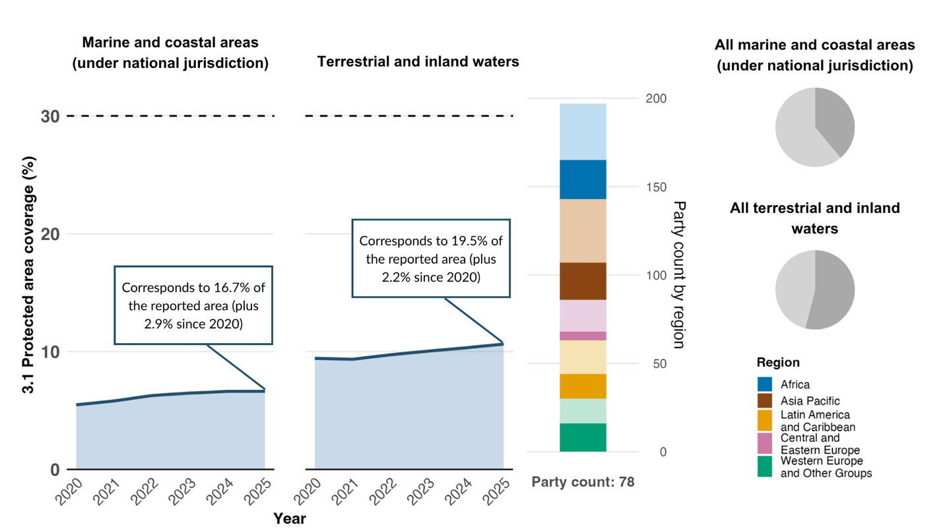
ملاحظة: يقتصر الشكل على بيانات المؤشرات التي قدمتها الأطراف في تقاريرها الوطنية. يوضح الرسم البياني للأعمدة الموجود على اليمين توزيع الأطراف التي قدمت بيانات لهذا الرسم، وذلك حسب المنطقة. وتُحدد ألوان كل منطقة في مفتاح الرسم البياني: تمثل الألوان الداكنة نسبة الأطراف في أي منطقة التي تم إدراج بياناتها في الرسم البياني؛ وتمثل الألوان الفاتحة نسبة الأطراف في المنطقة نفسها التي لم يتم إدراج بياناتها في الرسم البياني. وتُظهر المساحات ذات اللون الرمادي الداكن في الرسومات البيانية الدائرية مدى تمثيل البيانات المقدمة كنسبة من إجمالي المناطق البحرية والساحلية الخاضعة للولاية الوطنية (في الجزء العلوي) أو المناطق البرية ومناطق المياه الداخلية (في الجزء السفلي) التابعة لجميع الأطراف.

الشكل 15
المؤشر الرئيسي 3-1: تغطية المناطق المحمية وغيرها من تدابير الحفظ الأخرى الفعالة القائمة على أساس المناطق، وفقاً لقاعدة البيانات العالمية للمناطق المحمية والمصانة (للمناطق البحرية والساحلية الخاضعة للولاية الوطنية، والمناطق البرية ومناطق المياه الداخلية)

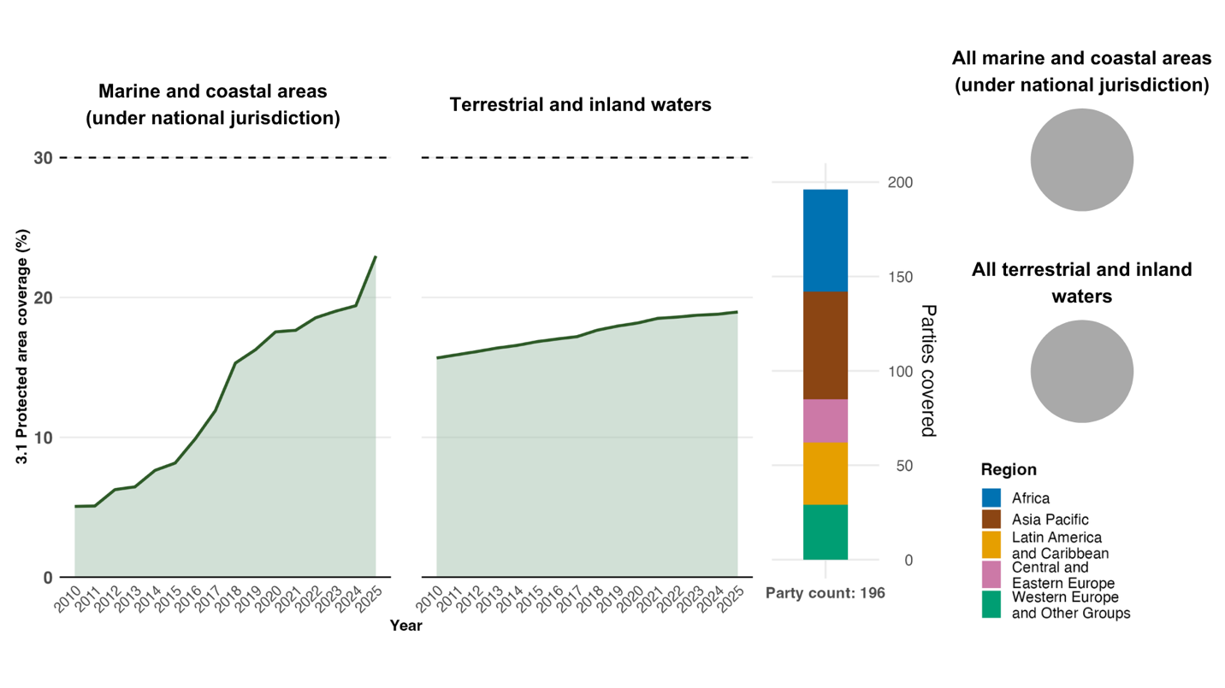
ملاحظة: تستند هذه البيانات حصراً إلى المعلومات المقدمة إلى قاعدة البيانات العالمية للمناطق المحمية والمصانة. وتُبيّن قيم المؤشرات النسبة الإجمالية لكل نوع من أنواع المناطق الخاضعة للحفظ؛ إذ تمثّل هذه القيم 100 في المائة من إجمالي مساحات الأراضي والمناطق البحرية التابعة لجميع الأطراف (انظر الرسومات البيانية الدائرية والأعمدة المظللة بالكامل على اليمين)

الشكل 16
المؤشر الرئيسي 3-1: تغطية المناطق المحمية وغيرها من تدابير الحفظ الأخرى الفعالة القائمة على أساس المناطق، وفقاً لقاعدة البيانات العالمية للمناطق المحمية والمصانة (لجميع المناطق البحرية والساحلية، بما في ذلك المناطق الواقعة خارج نطاق الولاية الوطنية)

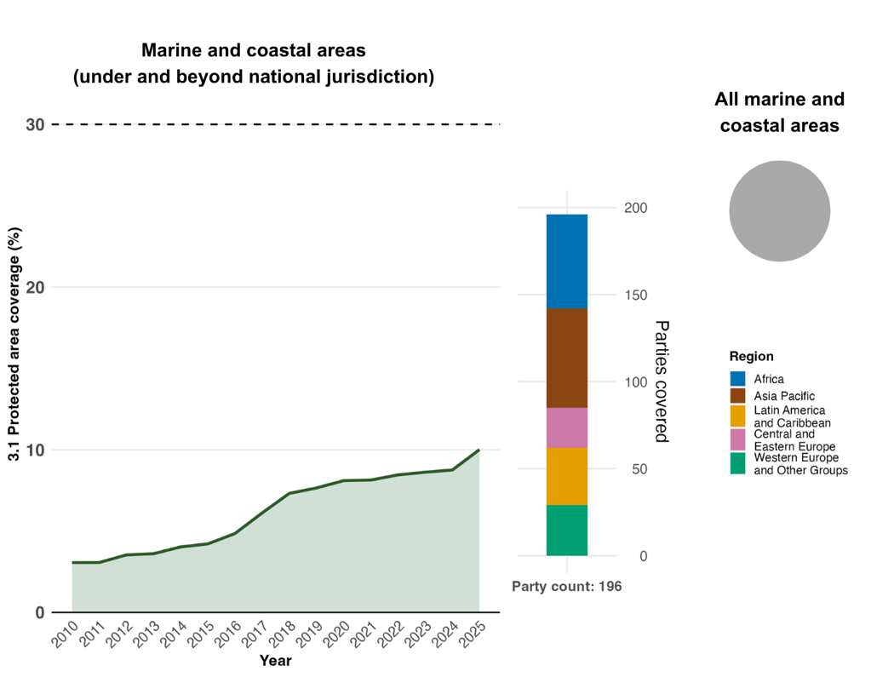
ملاحظة: تستند هذه البيانات حصراً إلى المعلومات المقدمة إلى قاعدة البيانات العالمية للمناطق المحمية والمصانة. وتُظهر قيم المؤشرات النسبة الإجمالية للمناطق الخاضعة للحفظ، حيث تمثل هذه القيم 100 في المائة من المناطق البحرية والساحلية التابعة لجميع الأطراف (انظر الرسومات البيانية الدائرية والأشرطة المظللة بالكامل على اليمين).

الشكل 17
نسبة المؤشرات المتوائمة مع الهدف 3 من الإطار، والتي تشير إلى اتجاهات تتحسن، ومستقرة، وسلبية، على التوالي

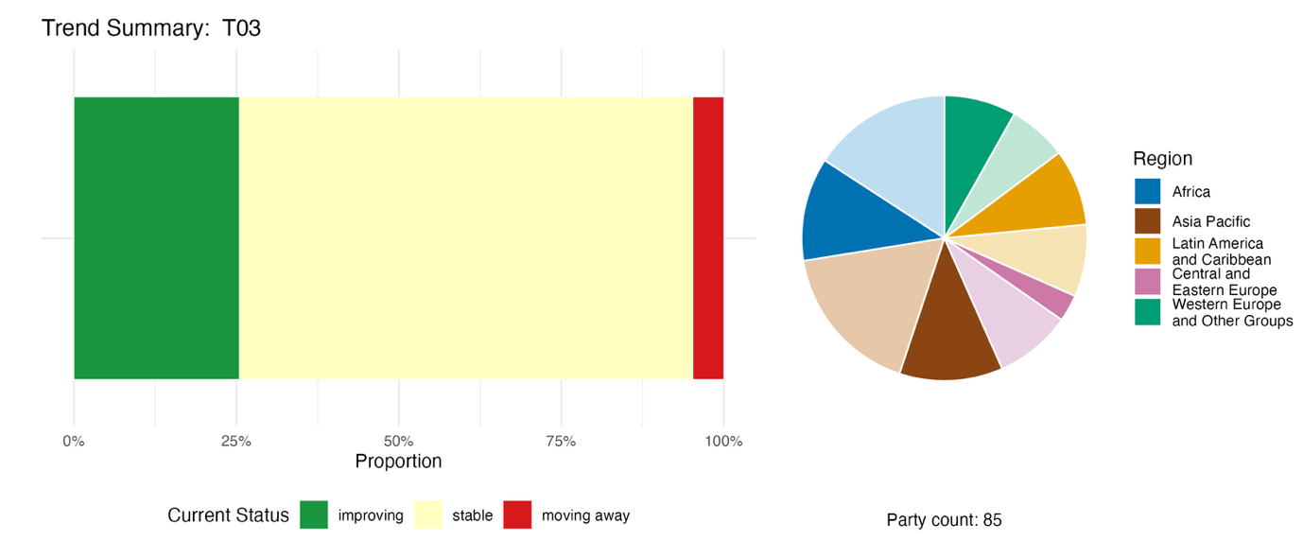
ملاحظة: تم ترجيح النسب بحسب الطرف. وتشمل الاتجاهات بياناتٍ خاصة بمؤشر رئيسي واحد من 79 طرفاً، ومؤشر مكوّن واحد، ومؤشرين تكميليين، و92 مؤشراً وطنياً من إجمالي 27 طرفاً. ويوضح الرسم البياني الدائري توزيع الأطراف التي قدمت مؤشرات للهدف 3 بحسب المنطقة. وتُحدد ألوان كل منطقة في مفتاح الرسم البياني: تمثل الألوان الداكنة نسبة الأطراف في أي منطقة التي تم إدراج بياناتها في الرسم البياني؛ وتمثل الألوان الفاتحة نسبة الأطراف في المنطقة نفسها التي لم يتم إدراج بياناتها في الرسم البياني.

التقييم الذاتي للتقدم المحرز

استناداً إلى التقييم الذاتي الذي أجرته الأطراف للتقدم المحرز نحو كل من أهدافها الوطنية، فإن 47 في المائة من الأهداف الوطنية، المقدمة على أنها متوائمة للغاية مع الهدف 3، تسير على المسار الصحيح لتحقيقها، في حين أن 3 في المائة قد تحققت بالفعل، وتُظهر نسبة الـ 50 في المائة المتبقية تقدماً غير كافٍ أو عدم إحراز أي تقدم كبير (انظر الشكل 18).

الشكل 18
التقييم الذاتي للتقدم المحرز لجميع الأهداف الوطنية المُقدَّمة على أنها متوائمة للغاية مع الهدف 3 من الإطار

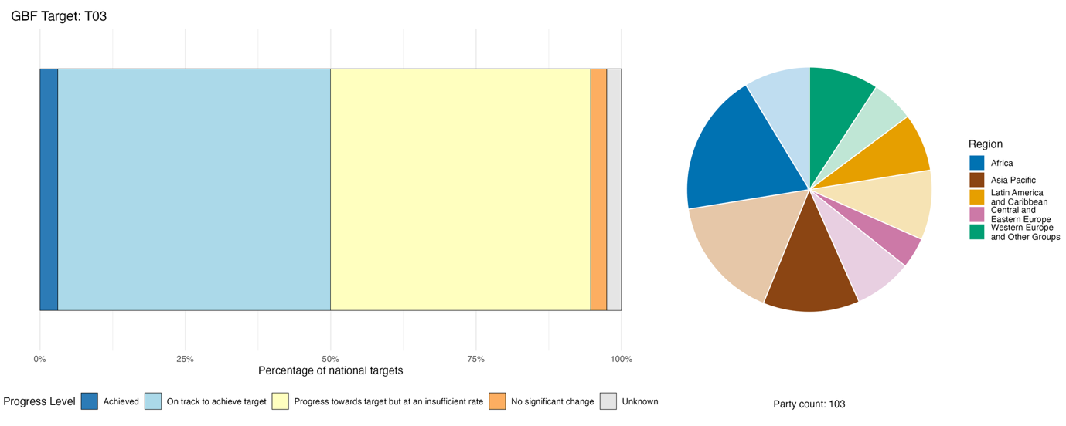

ملاحظة: يوضح عرض الأعمدة نسبة الأهداف الوطنية المقدمة في كل درجة من درجات التقدم. وتُرجّح النسب بحسب الطرف لضمان مساهمة الأطراف بالتساوي في التقييم العام للتقدم، بغض النظر عن عدد الأهداف الوطنية المقدمة. ويُظهر الرسم البياني الدائري نسبة الأطراف في كل منطقة التي قدمت تقاريرها في الوقت المناسب لإدراجها في التقرير العالمي. وتُحدد ألوان كل منطقة في مفتاح الرسم البياني: تمثل الألوان الداكنة نسبة الأطراف في أي منطقة التي تم إدراج بياناتها في الرسم البياني؛ وتمثل الألوان الفاتحة نسبة الأطراف في المنطقة نفسها التي لم يتم إدراج بياناتها في الرسم البياني.

الإجراءات والنجاحات والتحديات فيما يتعلق بالتنفيذ

موجز الإجراءات التي تدعم الهدف 3 من الإطار

أفادت جميع الأطراف تقريباً باتخاذ إجراءات لتحديد مناطق محمية جديدة، أو توسيع الشبكات القائمة، أو تحديد تدابير الحفظ الأخرى الفعالة القائمة على أساس المناطق. وقد أبلغ ما لا يقل عن 40 طرفاً عن عمليات نشطة تتعلق بهذه التدابير، تتراوح بين تطوير إطار للاعتراف بها وبين عمليات التحديد الرسمية وإدراجها في قاعدة البيانات العالمية للمناطق المحمية والمصانة. كما أفادت أطراف عديدة باستخدام أدوات متنوعة، طُوِّر بعضها على المستوى العالمي والبعض الآخر على المستوى الوطني، لتقييم فعالية إدارة المناطق المحمية وأنشطة الحفظ فيها. ويُلاحظ شيوع ممارسات الحفظ المجتمعي والإدارة المشتركة للمناطق المحمية، لا سيما في البلدان النامية والدول الجزرية الصغيرة النامية. وأفادت أطراف كثيرة بتنفيذ أنشطة لرصد الأنواع والنظم الإيكولوجية بهدف دعم إدارة المناطق المحمية القائمة وتحديد مناطق جديدة محتملة للحماية. ورغم أن الإجراءات الاقتصادية والمالية تُعد الفئة الأقل ذكراً فيما يتعلق بالهدف 3، إلا أن الأمثلة عليها تشمل صناديق الهبات، ومبادلات الدين بتدابير حفظ الطبيعة، والدفع مقابل خدمات النظم الإيكولوجية، ومكافأة المواطنين للعمل كحراس إيكولوجيين، وتقاسم الإيرادات المحصلة من رسوم المتنزهات والسياحة (انظر الإطارين 13 و14).

أمثلة على النجاح والتقدم المحرز في التنفيذ

الإطار 13
الإطار القانوني الموحد والحوكمة المتكاملة التي تمتد من المرتفعات إلى الشعاب المرجانية في سيشيل، مع تجاوز أهداف مبادرة ’’30×30‘‘ كنموذج للدول الجزرية الصغيرة النامية

أثبتت سيشيل كيف يمكن لدولة جزرية صغيرة نامية أن تعزز حفظ التنوع البيولوجي من خلال الحوكمة المتكاملة، والإصلاح التشريعي، والتخطيط المكاني القائم على النظام الإيكولوجي. وقد تبنت البلاد نهجاً شاملاً يمتد ’’من المرتفعات إلى الشعاب المرجانية‘‘، حيث يربط بين إدارة المناطق البرية والساحلية والبحرية في إطار سياساتي موحد، مما يدعم توسيع نطاق المناطق المحمية والمصانة وإدارتها بفعالية. ومن خلال قانون المحميات الطبيعية والمناطق المصانة (لعام 2022) وخطة التخطيط المكاني البحري لسيشيل (لعام 2025)، قامت سيشيل بتحديث تشريعاتها المتعلقة بالحفاظ على البيئة، وتحسين الاتساق التنظيمي، ودمج الإدارة القائمة على النظام الإيكولوجي في عمليات التخطيط الوطنية.
وقادت المبادرة في المقام الأول وزاراتٌ وهيئاتٌ حكومية وطنية، تولت تنسيق الإصلاحات القانونية، وتقييمات الحفاظ على البيئة، وتوسيع نطاق المناطق المحمية، وتقييم فعالية الإدارة. كما تضمنت عملية إعداد المخطط المكاني البحري تحليلاتٍ قائمةً على أسس علمية ومشاركةً واسعةً لأصحاب المصلحة، وذلك لدعم اتخاذ القرارات المستندة إلى الأدلة عبر قطاعات متعددة.
ويجري تنفيذ هذه الجهود على المستوى الوطني، وهي تشمل الغابات والموائل الساحلية والشعاب المرجانية والنظم الإيكولوجية لأعشاب البحر والبيئات البحرية في عرض البحر. وقد شملت الإجراءات الرئيسية اعتماد نظام ملزم قانوناً للتخطيط المكاني البحري، وتحديد وإدارة المناطق ذات الأهمية الإيكولوجية، وإنشاء ممرات إيكولوجية، وتخصيص مناطق حماية موسمية للأنواع المهددة بالانقراض. كما أجرت سيشيل تقييمات لفعالية إدارة المناطق المحمية بهدف تعزيز الحوكمة وأداء الإدارة.
وصُممت هذه التدابير لمعالجة العديد من التحديات المترابطة. تعتمد سيشيل اعتمادًا كبيرًا على مصائد الأسماك البحرية والسياحة، وتملك موارد مالية وتقنية محدودة، وتزداد عرضةً لتأثيرات تغير المناخ، بما في ذلك ابيضاض المرجان وارتفاع مستوى سطح البحر والظواهر الجوية الشديدة. ويوفر الإطار المتكامل آليةً لتحقيق التوازن بين أهداف الحفاظ على البيئة والتنمية، مع تعزيز المرونة الإيكولوجية عبر النظم الإيكولوجية المترابطة.
لقد تجاوزت هذه التدابير الأهداف العالمية للحفاظ على البيئة المعروفة بأهداف ’’30×30‘‘، حيث حققت تغطيةً للحماية والحفاظ على البيئة شملت 48.1 في المائة من المناطق البرية و32.6 في المائة من المناطق البحرية الخاضعة ضمن الولاية القضائية لسيشيل. وفضلاً عن هذه الإنجازات الكمية، عززت المبادرة الترابط بين النظم الإيكولوجية، ودعمت حماية الأنواع، ورفعت مستوى القدرة على الصمود في وجه التغير المناخي، كما أرست نموذجاً للحوكمة يمكن أن تسترشد به الدول الجزرية الصغيرة النامية الساعية إلى دمج جهود الحفاظ على البيئتين البرية والبحرية ضمن إطار وطني موحد.

الأهداف ذات الصلة: 1 و3 و4 و8 و11 و21.
المصدر: سيشيل، التقرير الوطني السابع بموجب الاتفاقية.

الإطار 14
تحسين الحوكمة من خلال أداة تتبع فعالية الإدارة والتنفيذ المنهجي لجهود حفظ المناطق الهامة للتنوع البيولوجي في دولة الإمارات العربية المتحدة

منذ عام 2014، وسّعت دولة الإمارات العربية المتحدة شبكة المناطق المحمية التابعة لها لتشمل 54 موقعاً مصنفاً رسمياً، تتألف من 35 منطقة محمية برية و19 منطقة محمية بحرية، تغطي حالياً أكثر من 20 في المائة من مساحة اليابسة الوطنية وما يقرب من 18 في المائة من المياه البحرية والساحلية. ويدعم هذا التوسع أهداف الدولة لحفظ المناطق الهامة للتنوع البيولوجي لعام 2030، كما يشمل النظم الإيكولوجية الصحراوية الداخلية، والأراضي الرطبة، والموائل الساحلية، والبيئات البحرية المفتوحة.
وفي إطار استراتيجيتها، اعتمدت دولة الإمارات العربية المتحدة أداة تتبع فعالية الإدارة (Stolton et al., 2021) كآلية وطنية لمعالجة وتعزيز إدارة المناطق المحمية، مع العمل في الوقت ذاته على دفع عجلة التخطيط المنهجي للحفظ وحماية المناطق الهامة للتنوع البيولوجي (الاتحاد الدولي لحفظ الطبيعة، 2016).

واستناداً إلى هذا النهج المنهجي، كانت دولة الإمارات العربية المتحدة أيضاً من أوائل الدول التي أجرت تقييماً شاملاً لـلمناطق الهامة للتنوع البيولوجي لديها؛ حيث أُنجز هذا التقييم ونُشرت نتائجه في قاعدة البيانات العالمية للمناطق الهامة للتنوع البيولوجي عام 2023. وقد حدد علماء من دولة الإمارات، بالتعاون مع الاتحاد الدولي لحفظ الطبيعة، تسع مناطق عالمية هامة للتنوع البيولوجي تُعد مواقع حيوية لمجموعات تضم 22 نوعاً من الطيور والثدييات والزواحف. وقد أرسى هذا التقييم أساساً علمياً متيناً للتخطيط الوطني لحفظ المناطق الهامة للتنوع البيولوجي، مما ساعد في تحديد أولويات توسيع نطاق المناطق المحمية، وتحسين إدارة المواقع، وتعزيز المواءمة مع المعايير العالمية لحفظ التنوع البيولوجي.
ويتمثل أحد العناصر الرئيسية للمبادرة في إضفاء الطابع المؤسسي على عمليات التقييم التي تُجرى كل عامين باستخدام أداة تتبع فعالية الإدارة، مما يوفر قاعدة أدلة موحدة لتحديد الثغرات الإدارية، وتحديد أولويات التدخلات، وتحسين ترتيبات الحوكمة. وقد ساهم هذا النهج المنهجي في رفع متوسط درجات فعالية الإدارة على المستوى الوطني من 57 في المائة عام 2014 إلى أكثر من 74 في المائة عام 2024، مما يعكس تقدماً ملموساً في إدارة المناطق المحمية.
وقد تولت قيادة هذه المبادرة الهيئات البيئية الوطنية المسؤولة عن وضع سياسات التنوع البيولوجي، والتخطيط المكاني، وإرساء معايير تقييم موحدة. كما قدمت المنظمات الدولية المعنية بحفظ المناطق الهامة للتنوع البيولوجي الدعم لدمج المناطق المحمية في الأطر العالمية للحفاظ على الطبيعة، بما في ذلك قاعدة بيانات المناطق المحمية المصانة، والمواقع المدرجة في قائمة رامسار للأراضي الرطبة ذات الأهمية الدولية (بموجب اتفاقية الأراضي الرطبة ذات الأهمية الدولية، ولا سيما بوصفها موئلاً للطيور المائية)، والشبكة العالمية لمحميات المحيط الحيوي التابعة لليونسكو، والقائمة الخضراء للمناطق المحمية والمصانة التابعة للاتحاد الدولي لحفظ الطبيعة، وعملية تحديد المناطق البحرية ذات الأهمية الإيكولوجية أو البيولوجية.
لقد حظيت عملية التنفيذ بدعم من تدابير تنظيمية وتدابير خاصة بالتخطيط المكاني تتسم بالتكامل، حيث تدمج أهداف التنوع البيولوجي في خطط استخدام الأراضي واستراتيجيات إصلاح النظم الإيكولوجية والتنمية الحضرية. كما أدخلت دولة الإمارات العربية المتحدة ابتكارات تكنولوجية، تشمل عمليات إصلاح النظم الإيكولوجية بمساعدة الطائرات المسيرة (الدرون) وأنظمة الرصد القائمة على الذكاء الاصطناعي، بهدف تحسين إدارة جهود حفظ المناطق الهامة للتنوع البيولوجي في البيئات القاحلة والساحلية التي تتسم بظروف صعبة.

الأهداف ذات الصلة: 1 و3 و4 و21.
المصدر: دولة الإمارات العربية المتحدة، التقرير الوطني السابع بموجب الاتفاقية.

التحديات

تُعدّ القيود المتعلقة بالقدرات والتمويل من أبرز التحديات التي تم الإبلاغ عنها فيما يخص الهدف 3. وتشير الأطراف إلى أن حفظ التنوع البيولوجي لا يحظى بالأولوية في ميزانيات الحكومات المركزية، مما يؤدي إلى فجوة بين المخصصات الحالية والاحتياجات الفعلية. كما تُشير الأطراف، ولا سيما أقل البلدان نمواً والدول الجزرية الصغيرة النامية، إلى اعتمادها الكبير على الشركاء الدوليين وتمويل الجهات المانحة. وهذا يُنذر بخطر ’’انقطاع التمويل المفاجئ‘‘ حيث تتوقف جهود الحفظ عند انتهاء صلاحية المنح المخصصة للمشاريع. وتُشير الأطراف إلى وجود ثغرات في القدرات تتراوح بين النقص الحاد في الموظفين والتحديات الهيكلية في الحوكمة. ومن التحديات الهامة التي ذكرتها الأطراف الانفصال بين الإعلان الرسمي عن منطقة محمية أو مصونة وإدارتها. وتُفيد بعض الأطراف بأنه على الرغم من إمكانية تحقيقها لهدف 30 في المائة من المساحة من حيث التحديد الرسمي، إلا أنها تفتقر إلى الإشراف التشغيلي وخطط الإدارة والموظفين اللازمين لجعل الحماية أو الحفظ فعالين. وهناك نقص شبه شامل في الموظفين المؤهلين، بمن فيهم حراس المحميات وحراس الإيكولوجيا والمتخصصون في علم الإيكولوجيا أو التصنيف. كما أن ارتفاع معدل دوران الموظفين المتخصصين يُضعف الذاكرة المؤسسية والاستمرارية. ويُعدّ غياب الأطر القانونية الوطنية التي تعترف بتدابير الحفظ الأخرى الفعالة القائمة على أساس المناطق عائقًا رئيسيًا أمام تحقيق نسبة الـ 30 في المائة من الهدف 3. ويحول هذا دون إدراج العديد من الأراضي المجتمعية أو الخاصة المحفوظة بفعالية ضمن الإحصاءات الوطنية. كما تشير الأطراف إلى نقص البنى التحتية التقنية والبيانات الأساسية اللازمة لتقييم صحة النظم الإيكولوجية أو فعالية إدارتها. وإضافةً إلى ذلك، تُشير الأطراف إلى أن أنواع المناطق الأحيائية الخاضعة لولايتها القضائية قد تُفاقم التحديات المتعلقة بالهدف 3، فعلى سبيل المثال، تبرز الثغرات بشكل حاد في النظم الإيكولوجية القاحلة والبحرية والعميقة، حيث يُعدّ الرصد مكلفًا ويتطلب مهارات تقنية عالية.

مساهمات الجهات الفاعلة غير الحكومات الوطنية

الالتزامات المُقدَّمة مباشرة من خلال أداة الإبلاغ عبر الإنترنت

من بين الالتزامات الجوهرية البالغ عددها 180 التزاماً، والتي قدمتها مباشرةً جهات فاعلة غير الحكومات الوطنية، يرتبط 17 التزاماً منها في المقام الأول بالهدف 3؛ وقد صدر 16 منها عن منظمات غير حكومية، بينما صدر التزام واحد عن وكالة إنمائية ثنائية. وتركز هذه الالتزامات بشكل كبير على إدارة المناطق المحمية، وإصلاح النظم الإيكولوجية، والحفظ القائم على المناطق. وتتضمن العديد من هذه الالتزامات دعماً للنهج المجتمعية في مجال الحفظ ولتطوير تدابير الحفظ الأخرى الفعالة القائمة على أساس المناطق (انظر الإطار 15). وتغطي هذه الالتزامات مناطق أوروبا وأفريقيا وأمريكا الجنوبية وآسيا وأوقيانوسيا.

الإطار 15
تعمل منظمة وطنية غير حكومية على تعزيز تدابير الحفظ الطوعية الأخرى الفعالة القائمة على أساس المناطق، والمناطق المحمية للمجتمعات المحلية في الصين
تُعد شراكة الصين بشأن تدابير الحفظ الأخرى الفعالة القائمة على أساس المناطق مبادرةً تضم أطرافاً متعددة، وتلتزم بالنهوض الطوعي بهذه التدابير، التي يُشار إليها في الصين باسم ’’مناطق التعايش مع الطبيعة‘‘، عبر النطاقات البرية والبحرية في البلاد بحلول عام 2030.
وبتوجيه تقني من فريق الخبراء العامل المعني بتدابير الحفظ الأخرى الفعالة القائمة على أساس المناطق في الصين التابع للاتحاد الدولي لحفظ الطبيعة، وبمبادرة مشتركة من مركز شان شوي للحفظ وثلاث عشرة مؤسسة شريكة، تستهدف هذه المبادرة تطوير نحو 100 تدبير من تدابير الحفظ الأخرى الفعالة القائمة على أساس المناطق تغطي مساحة لا تقل عن 3,000 كيلومتر مربع، تشمل الغابات والمراعي والأراضي الرطبة والحدائق الحضرية والمزارع البيئية والحرم الجامعية. وبحلول عام 2025، أسفرت جولتان من تحديد الحالات عن 85 موقعًا محتملاً لتدابير الحفظ الأخرى الفعالة القائمة على أساس المناطق هذه، موزعة على مساحة 2,219 كيلومترًا مربعًا، حيث تقود 78 في المائة منها جهات فاعلة غير حكومية، بما في ذلك المجتمعات المحلية والمنظمات غير الحكومية والشركات والحرم الجامعية. وتعمل هذه الشراكة، تحت إشراف وزارة البيئة والإيكولوجيا الصينية، على دمج بناء القدرات والدعوة إلى السياسات ومنصة معرفية متخصصة لتعميم مفهوم حفظ التنوع البيولوجي خارج نطاق نظام المناطق المحمية الرسمي.
الأهداف ذات الصلة: 3 و4 و10 و11 و12 و20 و22.
المصدر: شراكة الصين بشأن تدابير الحفظ الأخرى الفعالة القائمة على أساس المناطق، والتزام أصحاب المصلحة (انظر: https://ort.cbd.int/database/293966).

المساهمات المدمجة في التقارير الوطنية

تشير التقارير في الغالب إلى مشاركة جهات فاعلة غير الحكومات الوطنية في تنفيذ الهدف 3، وذلك من خلال أدوار تتعلق بالإدارة المشتركة وحوكمة المناطق المحمية والمناطق الخاضعة لتدابير الحفظ. وتشمل هذه الجهات الفاعلة عادةً الشعوب الأصلية والمجتمعات المحلية، والحكومات دون الوطنية، والمنظمات غير الحكومية. كما تفيد الأطراف بمشاركة المنظمات غير الحكومية، والشعوب الأصلية والمجتمعات المحلية، والشركاء الدوليين في أدوار مثل التنفيذ المباشر لبرامج الحفظ، وإدارة المواقع، وأنشطة الإصلاح. ويُشار إلى دور المؤسسات العلمية والأكاديمية في تلبية الاحتياجات الهامة المتعلقة بالرصد والمعرفة اللازمة لتنفيذ الهدف 3، مع الإشارة أيضاً إلى أدوار موازية تضطلع بها الشعوب الأصلية والمجتمعات المحلية من خلال المعارف التقليدية والرصد المجتمعي، وكذلك المنظمات غير الحكومية، بما في ذلك عبر مشاريع ’’العلم التشاركي‘‘.

أمثلة على الروابط مع الاتفاقات والعمليات والمنظمات الأخرى

أطلقت اتفاقية الحفاظ على الأنواع المهاجرة من الحيوانات الفطرية الشراكة العالمية بشأن الترابط الإيكولوجي خلال الاجتماع الرابع عشر لمؤتمر الأطراف في فبراير/شباط 2024. وتأتي هذه الشراكة استجابةً لقرار اعتمدته الاتفاقية بشأن الترابط الإيكولوجي، وهي تقر بأن تحقيق عنصر الترابط في الهدف 3 (مع وجود صلة أيضاً بالأهداف 1 و2 و12) يتطلب التعاون والتضافر بين العديد من أصحاب المصلحة والقطاعات وعبر الحدود الوطنية. وتضم الشراكة ثلاث اتفاقات بيئية متعددة الأطراف أخرى (اتفاقية التنوع البيولوجي، واتفاقية الأمم المتحدة لمكافحة التصحر، واتفاقية الأراضي الرطبة)، بالإضافة إلى البنك الدولي، ومركز رصد الحفظ العالمي التابع لبرنامج الأمم المتحدة للبيئة، ومنظمة الحكومات المحلية من أجل الاستدامة، ومنظمة بيرد لايف إنترناشيونال، وغيرها. وتهدف الشراكة إلى الحفاظ على الترابط الإيكولوجي وإصلاحه وتعزيزه على مستوى العالم من خلال تحسين البيانات والمعرفة المتعلقة بالترابط، وتعزيز التشريعات والسياسات، وحشد العمل والدعم. كما تعمل الشراكة على تعزيز العمل الجماعي والمتسق للحفاظ على النظم الطبيعية المترابطة القائمة وتعزيزها، وإصلاح النظم الإيكولوجية المجزأة عبر المناظر الطبيعية وشبكات الأنهار والمناظر البحرية. ومن بين الأدوات التي تروج لها الشراكة وحدات من أطلس عالمي لهجرة الحيوانات يوفر خرائط حديثة للهجرة لدعم التخطيط المكاني وتدابير الحفظ الأخرى القائمة على أساس المناطق (معاهدة المحافظة على الأنواع المهاجرة، 2024، و2025أ).
وتُعد قائمة رامسار للأراضي الرطبة ذات الأهمية الدولية، المعروفة باسم مواقع رامسار، والمنبثقة عن اتفاقية الأراضي الرطبة، أكبر شبكة في العالم للمواقع البيئية الهامة المعترف بها دولياً، كما تشكل آليةً هامةً لتنفيذ الهدف 3 ورصده. وتوفر خدمة معلومات مواقع رامسار بياناتٍ حول المناطق التي تشملها هذه المواقع ومعلوماتٍ أخرى، بما في ذلك الخصائص الإيمولوجية، ونماذج الحوكمة وتخطيط الإدارة، والتهديدات، والروابط مع برامج المناطق المحمية الأخرى. وتُظهر التقارير الوطنية المقدمة إلى اتفاقية الأراضي الرطبة أنه بحلول موعد عقد الاجتماع الخامس عشر لمؤتمر الأطراف في عام 2025، سيكون قد أضيف 221 منطقة جديدة من الأراضي الرطبة ذات الأهمية الدولية إلى القائمة منذ عام 2015، ليصل إجمالي عدد المواقع إلى 2,535 موقعاً تغطي مساحة تقارب 258 مليون هكتار، وهو ما يمثل زيادة بنسبة 16 في المائة في العدد وزيادة بنسبة 24 في المائة في المساحة مقارنةً بالعقد السابق. وتشير التقديرات إلى أن ثلاثة أرباع هذه المواقع لديها خطط إدارة فعالة ومُطبَّقة، وهي زيادة ملحوظة مقارنةً بالتقييمات السابقة؛ ومع ذلك، فإن أقل من ثلث الأطراف المتعاقدة قد قيَّمت فعالية الإدارة لجميع الأراضي الرطبة التابعة لها والمصنفة ذات أهمية دولية. ويتضمن تقرير التوقعات العالمية للأراضي الرطبة لعام 2025 تقديراً يفيد بأن ما يقرب من 428 مليون هكتار من الأراضي الرطبة تحتاج إلى إدارة فعالة، سواء ضمن المناطق المحمية أو ضمن تدابير الحفظ الأخرى الفعالة القائمة على أساس المناطق، وذلك لتحقيق الهدف 3 من الإطار العالمي (اتفاقية الأراضي الرطبة، 2025أ، و2025د، و2025ب). وفي الاجتماع الخامس عشر لمؤتمر الأطراف في اتفاقية الأراضي الرطبة عام 2026، عززت الأطراف المتعاقدة مواءمتها مع إطار كونمينغ-مونتريال العالمي للتنوع البيولوجي من خلال اعتماد مقرر يعترف بدور الأراضي الرطبة ضمن تدابير الحفظ الأخرى الفعالة القائمة على أساس المناطق، ويدعم تحديدها والإبلاغ عنها ودمجها في النهج الوطنية لمبادرة أهداف ’’30×30‘‘ (حماية 30 في المائة من الأراضي والمياه بحلول عام 2030) جنباً إلى جنب مع شبكة مواقع رامسار.

الهدف 4: وقف انقراض الأنواع، وحماية التنوع الجيني، وإدارة الصراع بين الإنسان والحياة البرية

نص الهدف: ضمان اتخاذ إجراءات إدارة عاجلة لوقف الانقراض الذي يتسبب فيه الإنسان للأنواع المهددة المعروفة، ومن أجل تعافي الأنواع وحفظها، ولا سيما الأنواع المهددة لتقليص خطر الانقراض بصورة كبيرة، وكذلك الحفاظ على التنوع الجيني واستعادته ضمن وفيما بين مجموعات الأنواع المحلية والبرية والمستأنسة للحفاظ على إمكاناتها التكيفية، بما في ذلك من خلال ممارسات الحفظ والإدارة المستدامة في الموقع وخارج الموقع، والإدارة الفعالة للتفاعلات بين الإنسان والحياة البرية للحد من الصراع بين الإنسان والحياة البرية من أجل التعايش معا.

نظرة عامة على التقدم الحرز
تشير الأدلة المتاحة إلى استمرار الضغوط التي تواجهها الأنواع المهددة ومخاطر الانقراض، غير أن تقييم التقدم الجماعي المحرز لا يزال مقيداً بتفاوت القدرات الوطنية على الرصد، وعدم اكتمال التغطية التصنيفية، ومحدودية البيانات المتعلقة بالتنوع الجيني. وعموماً، تتناول الأهداف الوطنية مسألة الحفاظ على الأنواع؛ إلا أن القضايا المتعلقة بالحفاظ على التنوع الجيني واستعادته، سواء كان ضمن أو فيما بين مجموعات الأنواع المستأنسة، والإدارة الفعالة للتفاعلات بين الإنسان والحياة البرية للحد من الصراع بين الإنسان والحياة البرية من أجل التعايش معا، لا تحظى بالقدر ذاته من الاهتمام. وقد حُدِّدت أولويات تشمل تعزيز برامج تعافي الأنواع، وتوسيع نطاق نظم الرصد، ومعالجة العوامل المسببة لتراجع أعداد الأنواع.

تغطية الأطراف لنطاق الهدف 4 من الإطار في أهدافها الوطنية

الجدول 10
عناصر الهدف 4 من الإطار وكيفية تناولها في الأهداف الوطنية.^{(أ)}

ضمان اتخاذ إجراءات إدارة عاجلة، بما في ذلك من خلال ممارسات الحفظ والإدارة المستدامة في الموقع وخارج الموقع | 81
وقف الانقراض الذي يتسبب فيه الإنسان للأنواع المهددة المعروفة | 66
تمكين تعافي الأنواع وحفظها، ولا سيما الأنواع المهددة لتقليص خطر الانقراض بصورة كبيرة | 90
الحفاظ على التنوع الجيني واستعادته ضمن وفيما بين مجموعات الأنواع المحلية والبرية للحفاظ على إمكاناتها التكيفية | 73
الحفاظ على التنوع الجيني واستعادته ضمن وفيما بين مجموعات الأنواع المستأنسة للحفاظ على إمكاناتها التكيفية | 55
الإدارة الفعالة للتفاعلات بين الإنسان والحياة البرية للحد من الصراع بين الإنسان والحياة البرية من أجل التعايش معا | 56
في المتوسط، تناولت الأطراف، إلى حد ما على الأقل، 70 في المائة من هذه العناصر في أهدافها الوطنية

ملاحظة: العمود على الجانب الأيسر من الجدول يشير إلى النسبة المئوية للأطراف التي لديها أهداف وطنية تتناول العنصر إلى حد ما على الأقل.
^{(أ)} حدد فريق الخبراء التقنيين المخصص لمؤشرات إطار كونمينغ-مونتريال العالمي للتنوع البيولوجي عناصر كل هدف (انظر المرفق الأول للوثيقة CBD/COP/16/INF/4؛ وAffinito and others, 2025). وترد المنهجية التفصيلية لتحليل الأهداف الوطنية في الوثيقة CBD/SBI/7/INF/22.

وتتناول الغالبية العظمى من الأطراف إلى حد ما معظم عناصر الهدف 4 في أهدافها الوطنية (انظر الجدول 10). فعلى سبيل المثال، تتناول نسبة 90 في المائة من الأطراف مسألة الحد من خطر الانقراض من خلال تمكين تعافي الأنواع وحفظها، ولا سيما الأنواع المهددة بالانقراض، بينما تتناول نسبة 81 في المائة منها إجراءات الإدارة العاجلة، بما في ذلك تدابير الحفظ ضمن وفيما بين الموائل الطبيعية وخارجها وممارسات الإدارة المستدامة. وقد حدد أكثر من ثلثي الأطراف أهداف وطنية تهدف إلى وقف الانقراض الذي يتسبب فيه الإنسان للأنواع المهددة المعروفة، وكذلك الحفاظ على التنوع الجيني واستعادته داخل مجموعات الأنواع البرية المحلية وفيما بينها. وفي المقابل، تتناول نسبة أقل من الأطراف عناصر الهدف 4 المتعلقة بالحفاظ على التنوع الجيني واستعادته ضمن وفيما بين مجموعات الأنواع المستأنسة، وكذلك الإدارة الفعالة للتفاعلات بين الإنسان والحياة البرية للحد من الصراع بين الإنسان والحياة البرية من أجل التعايش معا (بنسبة 55 في المائة و56 في المائة من الأطراف، على التوالي).

مؤشرات التقدم المحرز

الجدول 11
بطاقة أداء المؤشرات للهدف 4 من الإطار
 | استخدام المؤشر |  | نتائج المؤشر
المؤشر الرئيسي ألف-3: مؤشر القائمة الحمراء | 70 في المائة من الأطراف |  | مؤشر القائمة الحمراء العالمي: 0.85 (النطاق: 0.65–0.99)  مؤشر القائمة الحمراء الوطني: 0.8 (النطاق: 0.45–0.97)
المؤشر الرئيسي ألف-4: نسبة المجموعات السكانية ضمن الأنواع التي يزيد حجم مجموعاتها السكانية الفعلي عن 500 | 13 في المائة من الأطراف |  | المتوسط العام: 0.58 (النطاق: 0.17–0.93)
المؤشرات الكمية مجتمعة | 88 طرفاً، 68 في المائة |  | 6 في المائة اتجاهات إيجابية  4 في المائة اتجاهات سلبية
ملاحظات تصنيفية | لا تزال التغطية التصنيفية للقوائم الحمراء متفاوتة للغاية، إذ تحظى الفقاريات والنباتات الوعائية بتمثيل أفضل بكثير مقارنةً باللافقاريات والفطريات والطحالب.  لا تتوفر بيانات عن مستوى أعداد الأنواع إلا لعدد قليل جداً منها.

ملاحظة: يتعلق الترميز اللوني بالتقييم العام للتقدم المحرز في مختلف الأهداف، ويرد شرح لمنهجيته في الموجز العام لبطاقة الأداء (انظر الجدول 3). ويعكس الترميز اللوني لاستخدام بيانات المؤشرات وجميع اتجاهات المؤشرات الكمية موقع قيمة كل هدف بالنسبة إلى أعلى وأدنى الدرجات المحققة في جميع أهداف الإطار (يخصص اللون الأخضر للنسب المئوية التي تقع ضمن الثلث الأعلى من المدى الإجمالي، والأصفر للثلث الأوسط، والأحمر للثلث الأدنى). أما ألوان نتائج المؤشرات الرئيسية فتستند إلى مستوى التقدم المحرز مقارنةً بالهدف المستهدفة (يُستخدم اللون الأخضر عند إحراز تقدم، والأصفر عند تفاوت التقدم، والأحمر عند عدم كفاية التقدم، والرمادي عند تعذر تقييم التقدم). ويُرجى ملاحظة أن النسبة المئوية للأطراف التي قدمت بيانات حول المؤشرات الرئيسية قد تختلف عن النسبة المستخدمة في النتائج المجمعة، سواء للمؤشر الرئيسي أو لجميع المؤشرات الكمية مجتمعة، وذلك نظراً لاختلافات المنهجية المستخدمة في طريقة استخدام البيانات.

تنقسم البيانات المتاحة للمؤشر الرئيسي ألف-3 (مؤشر القائمة الحمراء) إلى نوعين (انظر الجدول 11). ففي حين أبلغت بعض الأطراف عن متوسط خطر الانقراض العالمي للأنواع التي جرى تقييمها والموجودة في بلدانها (أي التصنيف الوطني الفرعي لمؤشر القائمة الحمراء العالمي)، أبلغت أطراف أخرى عن متوسط خطر انقراض الأنواع التي جرى تقييمها داخل حدودها الوطنية (أي مؤشر القائمة الحمراء الوطني).
ومنذ عام 2020، أظهرت متوسطات القيم التي قدمتها الأطراف، سواء لبيانات مؤشر القائمة الحمراء العالمي أو الوطني، انخفاضاً (انظر الشكل 19)، مما يشير إلى تزايد خطر انقراض الأنواع على المستويين العالمي والوطني نتيجة للأنشطة البشرية. وتتسق هذه النتيجة مع مؤشر القائمة الحمراء العالمي العام الذي يوفره الاتحاد الدولي لحفظ الطبيعة (انظر الشكل 20). ومن المتوقع أن يكون متوسط درجات المؤشر أقل (مما يعني ارتفاع خطر الانقراض) في القوائم الحمراء المُعدّة وطنياً مقارنةً بالتصنيفات الوطنية الفرعية لمؤشر القائمة الحمراء العالمي؛ وذلك نظراً لأن المجموعات السكانية دون العالمية لنوع معين غالباً ما تكون أكثر عرضة لخطر الانقراض مقارنةً بمجموعتها السكانية العالمية الكاملة (Brito et al., 2010).
وأشارت العديد من الأطراف التي لا تملك قوائم حمراء وطنية إلى الحاجة للاعتماد على بيانات الاتحاد الدولي لحفظ الطبيعة نظراً لنقص البيانات المتعلقة باتجاهات مخاطر انقراض الأنواع المحلية أو عدم اكتمال التغطية التصنيفية (Butchart and others, 2025). وعلاوة على ذلك، علّقت الأطراف على التكاليف المرتبطة بالوقت والموارد اللازمة لإجراء تقييمات وطنية بصفة دورية.
ومن بين الأطراف التي أتيحت تقاريرها الوطنية للتحليل، أفادت نسبة 13 في المائة فقط ببيانات تتعلق بالمؤشر الرئيسي ألف-4 (نسبة المجموعات السكانية ضمن الأنواع التي يزيد حجم مجموعاتها السكانية الفعلي عن 500). ولا يشير هذا بالضرورة إلى انخفاض مستوى الطموح نحو الوفاء بالالتزامات المتعلقة بالتنوع الجيني الواردة في الهدف 4، فقد حدد أكثر من ثلثي الأطراف أهداف وطنية للتنوع الجيني، ويعكس الاستخدام المحدود نسبياً لهذا المؤشر احتياجات تتعلق بالقدرات التقنية، مثل المساعدة في تحديد البيانات المتاحة وتعبئتها، وتفسير البيانات، وحداثة المؤشر بشكل عام، وليس غياب إجراءات حفظ التنوع الجيني. وقد أفاد عدد من الأطراف بعدم توفر بيانات للمؤشر ألف-4، مع الإشارة في الوقت نفسه إلى أنهم يعملون على وضع إجراءات لجمع البيانات حول مجموعات الأنواع وتقديم تقارير بشأنها في المستقبل. وبالتالي، فإن النتائج المعروضة هنا تمثل عدداً قليلاً فقط من الأطراف والمجموعات التصنيفية، ولا ينبغي افتراض أنها تعكس الوضع العام (انظر الشكل 21). وتشير البيانات المستمدة من الأطراف القليلة التي تمكنت من تقديم تقارير، أو تلك المتاحة من الدراسة التجريبية للمؤشر التي أجراها تحالف حفظ التنوع الجيني (Mastretta-Yanes et al., 2024)، إلى أن الأنواع التي خضعت للتقييم لا تمتلك، في المتوسط، مجموعات سكانية كبيرة بما يكفي للحفاظ على تنوعها الجيني في الوقت الراهن.
وقدّمت الأطراف أيضاً مجموعة من المؤشرات الإضافية التي تتوائم بشكل جيد مع عناصر الهدف 4؛ ومن بين هذه المؤشرات، لا يُظهر سوى عدد قليل منها اتجاهاً إيجابياً، مما يشير إلى الحاجة لبذل المزيد من الجهود لتحقيق تقدم جماعي نحو الهدف (انظر الشكل 22).
ونظراً لأن المؤشرين الرئيسيين ألف-3 وألف-4 يرصدان أيضاً التقدم المحرز نحو الغاية ألف من الإطار، فإنهما يُناقشان بمزيد من التفصيل في الفرع ثانياً-جيم من هذا التقرير.

الشكل 19
المؤشر الرئيسي ألف-3: مؤشر القائمة الحمراء (استناداً إلى التقارير الوطنية)

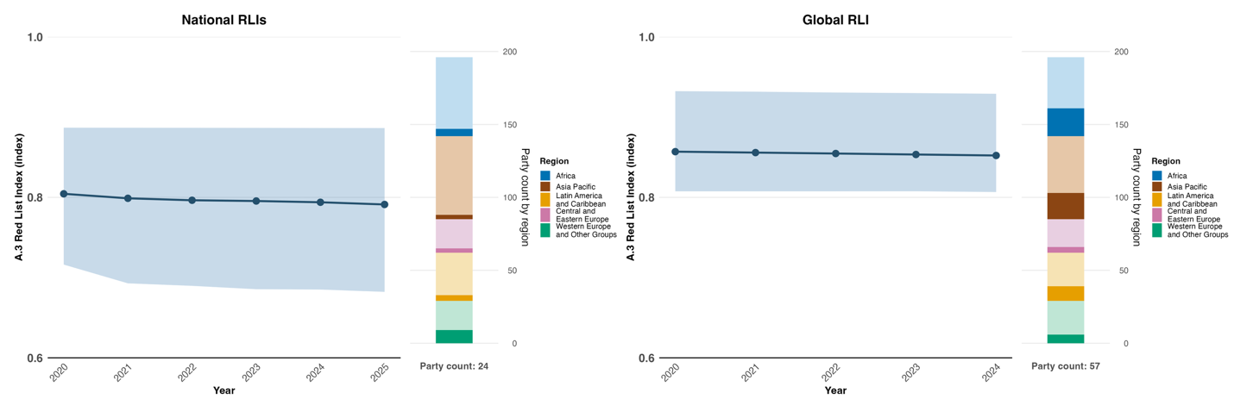

ملاحظة: قيم المؤشرات تظهر المدى المتوسط (المتوسط) والمدى البيني الربيعي فيما بين التقارير المقدمة من الأطراف عن كل عام. الجزء الأيسر: القيم الخاصة بالأطراف التي قدمت بيانات لمؤشرات القائمة الحمراء الوطنية التي تعكس خطر الانقراض الوطني للأنواع، وذلك باستخدام تقييمات القائمة الحمراء الوطنية الخاصة بها. الجزء الأيمن: القيم الخاصة بالأطراف التي قدمت بيانات حول التصنيفات الفرعية الوطنية لمؤشر القائمة الحمراء العالمي ضمن تقاريرها الوطنية، مما يعكس مساهمة كل بلد في خطر الانقراض العالمي للأنواع. وتُظهر الرسوم البيانية للأعمدة الموجودة على اليمين توزيع الأطراف التي قدمت بيانات للرسم البياني حسب المنطقة؛ حيث يوضح مفتاح الشكل دلالة الألوان الخاصة بكل منطقة: إذ تمثل الألوان الداكنة نسبة الأطراف في أي منطقة التي تم إدراج بياناتها في الرسم البياني؛ وتمثل الألوان الفاتحة نسبة الأطراف في المنطقة نفسها التي لم يتم إدراج بياناتها في الرسم البياني.

الشكل 20
المؤشر الرئيسي ألف-3: مؤشر القائمة الحمراء (استناداً إلى التصنيفات الفرعية الوطنية لمؤشر القائمة الحمراء العالمي الصادر عن الاتحاد الدولي لحفظ الطبيعة)

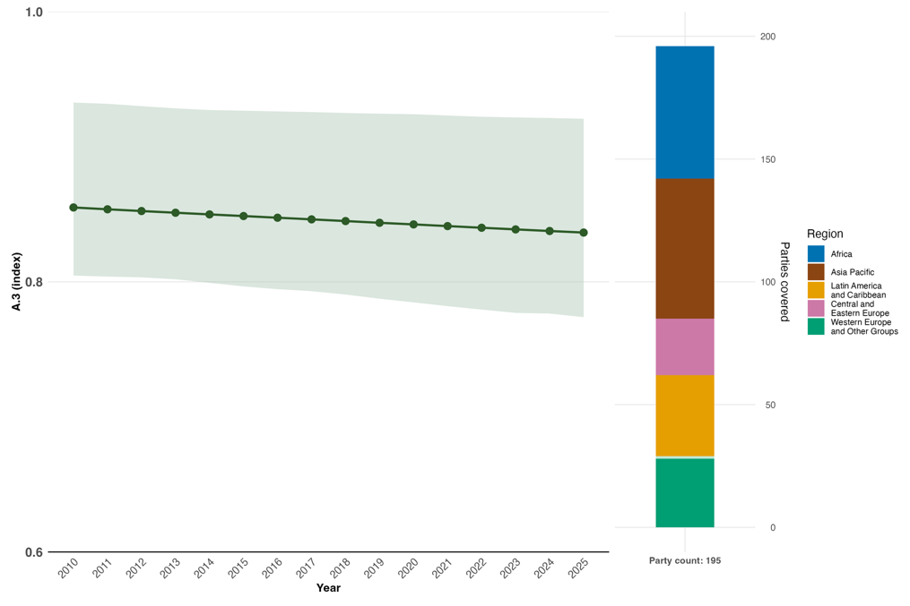

ملاحظة: قيم المؤشرات تظهر المدى المتوسط (المتوسط) والمدى البيني الربعي فيما بين التقارير المقدمة من الأطراف عن كل عام. ويوضح الرسم البياني الشريطي الموجود على اليمين توزيع الأطراف التي قدمت بيانات للرسم البياني حسب المنطقة. وتُحدد ألوان كل منطقة في مفتاح الرسم البياني: تمثل الألوان الداكنة نسبة الأطراف في أي منطقة التي تم إدراج بياناتها في الرسم البياني؛ وتمثل الألوان الفاتحة نسبة الأطراف في المنطقة نفسها التي لم يتم إدراج بياناتها في الرسم البياني.

الشكل 21
المؤشر الرئيسي ألف-4: نسبة المجموعات السكانية ضمن الأنواع التي يزيد حجم مجموعاتها السكانية الفعلي عن 500.

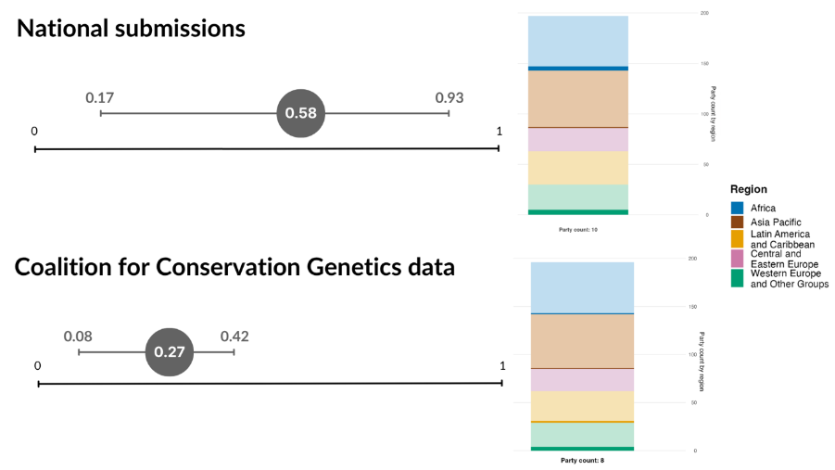

ملاحظة: الجزء العلوي: المتوسط العام ونطاق قيم المؤشر استناداً إلى البيانات التي قدمتها الأطراف. الجزء السفلي: المتوسط العام ونطاق قيم المؤشر استناداً إلى الأطراف المشاركة في الدراسة التجريبية لتطوير المؤشر (Mastretta-Yanes and others, 2024). ويقتصر عدد الأطراف المشمولة في كلا المتوسطين على طرفين اثنين. وفي كلتا الحالتين، تظهر قيمة إجمالية واحدة فقط تجمع كافة القيم المُقدَّمة أو المتاحة، نظراً لأن طرفاً واحداً فقط قدّم تقييماً متكرراً لقيمة المؤشر لسنة مختلفة. ولا ينبغي إجراء مقارنة مباشرة بين هذه القيم، إذ أنها لا تمثل المجموعة ذاتها من الأطراف أو الأنواع. ويوضح الرسم البياني بالأعمدة توزيع الأطراف التي تتوفر بياناتها في الرسم البياني، وذلك حسب المنطقة. وقد حُدِّدت ألوان كل منطقة في مفتاح الرسم البياني: تمثل الألوان الداكنة نسبة الأطراف في أي منطقة التي تم إدراج بياناتها في الرسم البياني؛ وتمثل الألوان الفاتحة نسبة الأطراف في المنطقة نفسها التي لم يتم إدراج بياناتها في الرسم البياني.

الشكل 22
نسبة المؤشرات المتوائمة مع الهدف 4 من الإطار، والتي تشير إلى اتجاهات تتحسن ومستقرة وسلبية على التوالي

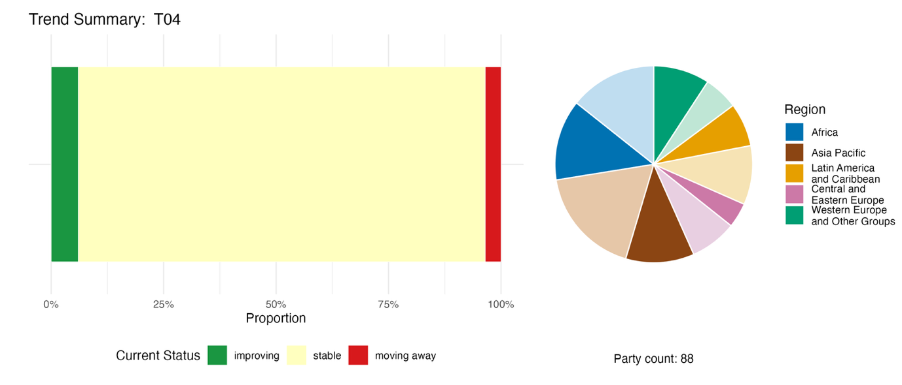

ملاحظة: تم ترجيح النسب بحسب الطرف. وتشمل الاتجاهات بيانات لمؤشرين رئيسيين من 84 طرفاً، و4 مؤشرات مكونة ومؤشر تكميلي واحد و76 مؤشراً وطنياً من إجمالي 25 طرفاً. ويوضح الرسم البياني الدائري توزيع الأطراف التي قدمت مؤشرات للهدف 4 بحسب المنطقة. وتُحدد ألوان كل منطقة في مفتاح الرسم البياني: تمثل الألوان الداكنة نسبة الأطراف في أي منطقة التي تم إدراج بياناتها في الرسم البياني؛ وتمثل الألوان الفاتحة نسبة الأطراف في المنطقة نفسها التي لم يتم إدراج بياناتها في الرسم البياني.

التقييم الذاتي للتقدم المحرز

استناداً إلى التقييم الذاتي الذي أجرته الأطراف في تقاريرها الوطنية بشأن كل هدف وطني، فإن 35 في المائة من الأهداف الوطنية، المقدمة على أنها متوائمة للغاية مع الهدف 4، تسير على المسار الصحيح لتحقيقها، حيث تحقق بالفعل 1 في المائة منها، في حين تُظهر 59 في المائة تقدماً غير كافٍ أو عدم إحراز أي تقدم كبير (انظر الشكل 23).

الشكل 23
التقييم الذاتي للتقدم المحرز لجميع الأهداف الوطنية المُقدَّمة باعتبارها متوافقة مع الهدف 4 من الإطار
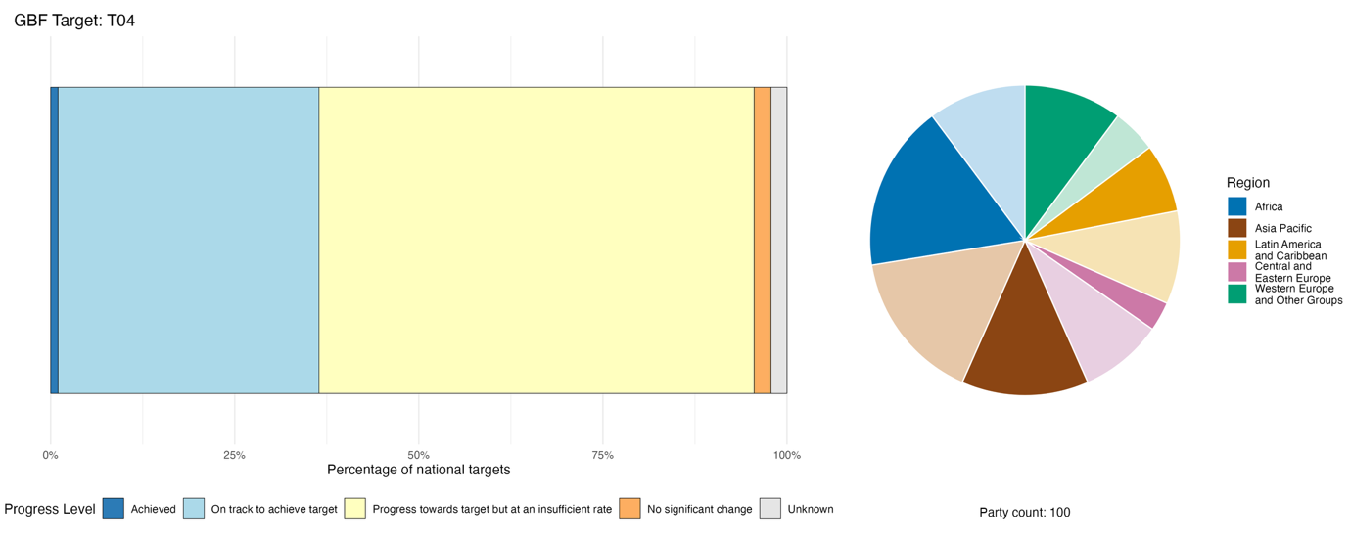

ملاحظة: يوضح عرض الأعمدة نسبة الأهداف الوطنية المقدمة في كل فئة من فئات التقدم. وتُرجّح النسب بحسب الطرف لضمان مساهمة الأطراف بالتساوي في التقييم العام للتقدم، بغض النظر عن عدد الأهداف الوطنية المقدمة. ويُظهر الرسم البياني الدائري نسبة الأطراف في كل منطقة التي قدمت تقاريرها في الوقت المناسب لإدراجها في التقرير العالمي. وتُحدد ألوان كل منطقة في مفتاح الرسم البياني: تمثل الألوان الداكنة نسبة الأطراف في أي منطقة التي تم إدراج بياناتها في الرسم البياني؛ وتمثل الألوان الفاتحة نسبة الأطراف في المنطقة نفسها التي لم يتم إدراج بياناتها في الرسم البياني.

الإجراءات والنجاحات والتحديات فيما يتعلق بالتنفيذ

موجز الإجراءات التي تدعم الهدف 4 من الإطار

يتمثل الإجراء الأكثر شيوعاً لدعم الهدف 4 في إنشاء أو تنفيذ برامج منسقة لتعافي الأنواع وخطط عمل تركز على الأنواع ذات الأولوية، مثل الأنواع الرئيسية، أو الأنواع الأساسية أو الأنواع المحورية، والأنواع المهددة بالانقراض. وتشمل إجراءات الحفظ المباشرة إعادة توطين الأنواع، وإصلاح الموائل بما في ذلك إعادة الحياة البرية إلى طبيعتها، وتسيير دوريات لمكافحة الصيد الجائر. كما تبلغ العديد من الأطراف عن أنشطة بحثية ورصدية، بما في ذلك إجراء تقييمات وفقاً لـلقائمة الحمراء ورصد أعداد الأنواع باستخدام تقنيات مثل الكاميرات الفخية، والرصد الصوتي، وتحليل الحمض النووي البيئي. وتشمل الأدوات القانونية المتعلقة بهذا الهدف تشريعات مخصصة لحماية الأنواع، وسنّ أو تعديل قوانين أوسع نطاقاً لحفظ الحياة البرية، ولوائح الصيد، والتشريعات الوطنية المرتبطة باتفاقية التجارة الدولية بأنواع الحيوانات والنباتات البرية المهددة بالانقراض. وتفيد معظم الأطراف أيضاً باتخاذ إجراءات للحفاظ على التنوع الجيني، على سبيل المثال من خلال بنوك الجينات، وبنوك البذور، والحدائق النباتية، وبرامج تربية الحيوانات في الأسر، وتقنيات الحفظ المختبري. وتشير عدة أطراف إلى استخدام أدوات اقتصادية لمعالجة الصراع بين الإنسان والحياة البرية، بما في ذلك برامج التأمين لتعويض الأضرار التي تلحق بالمحاصيل والماشية، وتقديم الدعم المالي للبنى التحتية، مثل الأسوار وغيرها من وسائل الردع، لإدارة حركة الحياة البرية (انظر الإطارين 16 و17).

أمثلة على النجاح والتقدم المحرز في التنفيذ
الإطار 16
سانت فنسنت وجزر غرينادين: يرتكز حفظ الأنواع المهددة بالانقراض على الإشراف المجتمعي

أرست سانت فنسنت وجزر غرينادين نموذجاً منهجياً للحفظ يدمج بين التنظيم القانوني، والحوكمة المجتمعية، الإصلاح الإيكولوجي، والتعاون الدولي. ويُقدم هذا النموذج تجربة عملية قابلة للتكرار للدول الجزرية الصغيرة النامية التي تواجه تدهور التنوع البيولوجي وضغوط التغير المناخي.
وأسفرت المبادرات في دولة جزر الكاريبي عن نتائج ملموسة في إصلاح النظام الإيكولوجي للعديد من الأنواع الرئيسية المهددة بالانقراض. فقد ازداد عدد أبو بريص غرينادين ذو المخالب (Gonatodes daudini)، المهددة بالانقراض بشدة، بنسبة 80 في المائة من خلال الحماية الموجهة وإدارة الموائل. كما أُعيدت ببغاوات الأمازون سانت فنسنت (Amazona guildingii) التي تربى في الأسر بنجاح إلى موطنها الأصلي لتحقيق استقرار أعدادها في البرية، في حين ازداد عدد أعشاش السلاحف البحرية باطراد مع انخفاض أنشطة الصيد غير القانوني. وقد ساهم تنظيم الصيد البحري أيضًا في تعافي موارد الأسماك الآكلة للعشب وتحسين الظروف الإيكولوجية للشعاب المرجانية.
وتشارك جهات معنية متعددة في تنفيذ جهود الحفظ الطويلة الأمد عبر النظم الإيكولوجية البرية والبحرية في سانت فنسنت وجزر غرينادين. وتشمل الهيئات الحكومية الرئيسية إدارة الغابات وشعبة المصايد، اللذين يتوليان مهام التخطيط وإنفاذ القانون والرصد الإيكولوجي. كما تقوم المجتمعات المحلية بتسيير دوريات يومية ونشر التوعية العامة، وذلك بدعم من منظمة غير حكومية محلية تُدعى التحالف البيئي لجزيزرة يونيون (Union Island Environmental Alliance). ويتم توفير التوجيه التقني والتمويل المستدام من قبل شركاء دوليين، بمن فيهم الهيئة الدولية لحفظ الحيوان والنبات وصندوق البيئة في سانت فنسنت وجزر غرينادين.
وتشمل جهود الحفظ كامل أراضي سانت فنسنت وجزر غرينادين، مع التركيز على غابات الجزر، وغابات الجبال المرتفعة، وشواطئ التعشيش الساحلية، ونظم الشعاب المرجانية البحرية. وتعالج المشاريع العديد من التحديات المتأصلة المتعلقة بالحفظ التي تواجهها سانت فنسنت وجزر غرينادين، بما في ذلك عدم استقرار تمويل أنشطة الحفظ والاعتماد المفرط على المنح الخارجية، وضعف إنفاذ القانون، والصيد الجائر غير القانوني، والاتجار غير المشروع بالأحياء البرية، والصيد غير المنظم. ولحل هذه المشكلات، فرضت الدولة حظرًا قانونيًا محددًا، ووضعت لوائح موحدة لإدارة الصيد العرضي. كما نفذت خططًا لاستعادة الأنواع، وآليات للدوريات المجتمعية، ومشاريع إصلاح الشعاب المرجانية الاصطناعية. وقد أكد حصول فريق حراس جزيرة يونيون على جوائز الاتحاد الدولي لحفظ الطبيعة الدولية لحراس البيئة فعالية الحفظ المتمحور حول المجتمع المحلي، مما يعزز مكانته كنموذج يُحتذى به في الدول الجزرية الصغيرة النامية الأخرى.

الأهداف ذات الصلة: 4 و5 و19 و22.
المصدر: سانت فنسنت وجزر غرينادين، التقرير الوطني السابع بموجب الاتفاقية.

الإطار 17
نموذج حوكمة التأمين ضد الصراع بين الإنسان والحياة البرية في الصين

برزت الصراعات بين الإنسان والحياة البرية كتحدٍ كبير في مجال الحوكمة يرافق جهود حفظ الحياة البرية في العديد من البلدان؛ إذ أن تزايد أعداد الأنواع المحمية وما ينجم عنه من أضرار تلحق بالمحاصيل والماشية والممتلكات قد يولد معارضة محلية لتدابير الحفظ، ويقوض النتائج المرجوة من هذه الجهود على المدى الطويل. وفي مقاطعة يونان بالصين، تم تطبيق نموذج مبتكر يجمع بين الجوانب المالية والتقنية للتخفيف من حدة هذه الصراعات.
وتزخر مقاطعة يونان بتنوع بيولوجي استثنائي، إلا أنها تواجه ضغوطًا متداخلة شديدة بين المناطق السكنية وموائل الحياة البرية، مع أضرار متكررة تُسببها الأفيال الآسيوية والدببة السوداء والخنازير البرية وقرود المكاك والطيور البرية. ومنذ عام 1998، دأبت مقاطعة يونان على زيادة المخصصات المالية لحماية مصالح السكان المحليين، ورفعت تدريجيًا معايير التعويض لتوفير تعويض اقتصادي مناسب للمتضررين من أضرار الحياة البرية. وقد ساهمت هذه السياسة في تخفيف حدة الصراعات بين الإنسان والحياة البرية من خلال تعويض الخسائر الناجمة عن الحياة البرية، وحافظت على حماس الجمهور لحفظ التنوع البيولوجي.
وسعياً لمزيد من المواءمة بين حفظ الحياة البرية وأمن سبل عيش السكان المحليين، بادرت مقاطعة يونان بإنشاء نظام شامل للمسؤولية المدنية العامة عن الحياة البرية بتمويل حكومي، يوفر تعويضات فورية عن الخسائر الناجمة عن الحيوانات البرية. وقد أُطلقت تجربة أولية لهذا النظام في ولاية شيشانغباننا داي ذاتية الحكم ومحافظة تسانغ يوان فا ذاتية الحكم عام 2010. وفي عام 2014، رُفعت المبادرة لتصبح مشروعاً ذا أولوية على مستوى المقاطعة، وحققت تغطية شاملة شملت جميع المقاطعات (16 مقاطعة) والمحافظات (129 محافظة) في العام نفسه. وعلى مدار العقد الممتد من 2014 إلى 2024، بلغ إجمالي الاستثمارات في أقساط التأمين 764 مليون يوان صيني، بينما وصلت قيمة التعويضات المدفوعة إلى 667 مليون يوان صيني.
وقد أدت التحسينات المؤسسية والتقنية إلى تعزيز آليات إدارة الصراعات، كما عملت تدابير جديدة طُبقت عام 2025 على توحيد معايير التعويض وإرساء أساس قانوني للتغطية التأمينية. ولتسريع وتيرة الخدمات، أقامت هيئة الغابات والمراعي في مقاطعة يونان شراكة مع ’’شركة تشاينا باسيفيك للتأمين‘‘ لإنشاء منصة آي شيانغ سوي؛ وهي منصة ’’ذكية‘‘ للتأمين ضد المسؤولية العامة مخصصة لإدارة الصراعات المتعلقة بالحياة البرية، مما أدى إلى تقليص الوقت اللازم لمعالجة المطالبات من التسويات السنوية إلى تعويضات شبه فورية بفضل آليات الإبلاغ الرقمي والتحقق عن بُعد.
لقد ساهم هذا النهج القائم على آليات السوق في معالجة الصراعات في تخفيف حدة التوتر بين السكان المحليين والحياة البرية المحمية، مما أدى إلى القضاء على ظاهرة القتل الانتقامي لأنواع مهددة بالانقراض مثل الفيلة الآسيوية والدببة السوداء. ومن خلال ضمان حماية الممتلكات والسلامة الشخصية عبر تعويضات موحدة وفورية، تعمل هذه الآلية على الحد من التوترات بين الإنسان والحياة البرية، وتعزيز القبول الاجتماعي لجهود حفظ الأنواع، وتحقيق مكاسب ثلاثية الأطراف تشمل الإدارة الحكومية وشركات التأمين والمجتمعات المحلية.
الأهداف ذات الصلة: 4 و9 و11 و19.
المصدر: الصين، التقرير الوطني السابع بموجب الاتفاقية.

التحديات

تشير العديد من الأطراف إلى أن نقص الموارد المالية المخصصة لحماية الأنواع يمثل تحدياً رئيسياً. إذ تتطلب عمليات استعادة الأنواع، وحفظ التنوع الجيني، وإدارة الصراعات بين الإنسان والحياة البرية موارد كبيرة، ولا يمكن تنفيذها على النحو الملائم دون توفر آليات تنفيذ يمكن التنبؤ بها ومتاحة للاستخدام. ولا تزال مخصصات الميزانية في العديد من البلدان تعتمد إلى حد كبير على نظام المشاريع، مما يشكل عائقاً أمام عمليات الرصد الطويلة الأجل للأنواع، وضمان الاستمرارية، وتوسيع نطاق جهود الحفظ. كما تظل الصراعات بين الإنسان والحياة البرية تحدياً بارزاً ومستمراً حتى في الحالات التي تُطبَّق فيها تدابير إدارية للتعامل معها. وتُطرح باستمرار قضايا عدم كفاية أنظمة الرصد، ونقص بيانات خط الأساس وأطر المؤشرات، باعتبارها تحديات تعيق عملية التنفيذ. وعلاوة على ذلك، تشير التقارير الوطنية إلى أن غياب التنسيق بين الوكالات والقطاعات الوطنية، وارتفاع معدل دوران الكوادر الفنية، يمثلان عوائق مؤسسية تحول دون تحقيق الأهداف الوطنية المتوائمة مع الهدف 4.

مساهمات الجهات الفاعلة غير الحكومات الوطنية

الالتزامات المُقدَّمة مباشرة من خلال أداة الإبلاغ عبر الإنترنت

من بين 180 التزاماً جوهرياً قدمتها مباشرةً جهات فاعلة غير الحكومات الوطنية، يرتبط 12 التزاماً منها في المقام الأول بالهدف 4. وقد قُدِّمت هذه الالتزامات من قِبَل 10 منظمات غير حكومية، ومؤسسة أكاديمية وبحثية واحدة، ومركز دولي للبحوث الزراعية. وتتمحور هذه الالتزامات بشكل أساسي حول جمع البيانات وتعزيز المعرفة؛ وربط جهود استعادة الأنواع وحفظ التنوع الجيني بالمعرفة العلمية؛ والرصد؛ وتوليد البيانات. وتشمل الالتزامات أنشطة تتراوح بين الرصد الصوتي الحيوي للتنوع البيولوجي في المناظر الطبيعية الزراعية الإيكولوجية، وحفظ التنوع الجيني للمحاصيل من خلال بنوك الجينات، وجمع البيانات عبر شبكات العلم التشاركي، ودوريات مكافحة الصيد الجائر، وإجراءات منع نفوق الأنواع الناجم عن البُنى التحتية للنقل، وإعادة توطين الحيوانات التي يتم تربيتها في الأسر (انظر الإطار 18).

الإطار 18
حديقة حيوان برلين تدعم حفظ الأنواع العالمية

حديقة حيوان برلين وحديقة حيوانات تييربارك هما مؤسستان غير ربحيتين متخصصتان في علم الحيوان، تُنسقان عشرة برامج دولية لإكثار عدد الحيوانات المهددة بالانقراض من خلال الرابطة الأوروبية لحدائق الحيوان والأحواض المائية، وتُساهمان في أكثر من 240 برنامجًا نشطًا لإكثار عدد الحيوانات عبر مجموعة واسعة من التصنيفات. وباعتبارهما حدائق حيوان تُدار علميًا، فإنهما تُقدمان خبرات في تخطيط أعداد الحيوانات، وتربيتها، والرعاية البيطرية، وبيولوجيا الحفظ. وتعملان بشكل وثيق مع السلطات الحكومية والشركاء في مجال الحفظ لدعم مجموعة من مبادرات النقل وإعادة التوطين، التي تهدف إلى استعادة وتعزيز أعداد الحيوانات البرية المستدامة ذاتيًا. ومن الأمثلة البارزة على ذلك: البيسون الأوروبي (Bison bonasus)، الذي نُقل إلى حديقة شاهداغ الوطنية في أذربيجان بالشراكة مع وزارة البيئة والموارد الطبيعية والصندوق العالمي للطبيعة؛ وخيل برجفالسكي (Equus przewalskii) الذي أُعيد توطينه في كازاخستان بالتعاون مع حديقة حيوان براغ، وجمعية فرانكفورت لعلم الحيوان، وشركاء وطنيين؛ والنسر الملتحي (Gypaetus barbatus) المعروف باسم كاسر العظام كجزء من برنامج إعادة التوطين الأوروبي الذي تُنسقه مؤسسة الحفاظ على النسور. وتمت إعادة توطين مجموعات القداد الأوروبي (Cricetus cricetus) في ساكسونيا، ألمانيا، بالتعاون مع حديقة حيوان لايبزيغ. وتُنفذ جميع عمليات النقل لأغراض الحفظ وفقًا لإرشادات الاتحاد الدولي لحفظ الطبيعة المعترف بها دوليًا واستراتيجيات الحفظ الوطنية ذات الصلة.

الأهداف ذات الصلة: 4 و19 و20 و22.
المصدر: حديقة حيوان تييربارك في برلين، التزام أصحاب المصلحة (انظر https://ort.cbd.int/database/286541).

المساهمات المُدمجة في التقارير الوطنية

تُشير الأطراف عادةً إلى أن المؤسسات العلمية والمنظمات الحكومية الدولية تضطلع بأدوارٍ مثل توفير المعرفة، والمشاركة التقنية في التنفيذ، وتمويل الإجراءات المتعلقة بالهدف 4. وعلى وجه التحديد، تُساعد هذه المؤسسات في إعداد تقييمات المخاطر التي تُهدد الأنواع والنظم الإيكولوجية، وتُدير مجموعاتٍ خارج مواقعها الأصلية، وتُجري بحوثًا ميدانية تطبيقية، وتُقدم منهجياتٍ لدعم الحفظ والاستخدام المستدام. وغالبًا ما تتولى المنظمات غير الحكومية دور المنفذ الرئيسي لبرامج استعادة الأنواع، ولا سيما في بعض البلدان النامية، حيث تسد الثغرات المؤسسية التي لا تستطيع الوكالات الوطنية تغطيتها بمفردها. وتضطلع الشعوب الأصلية والمجتمعات المحلية بعددٍ من الأدوار، بما في ذلك دورها كمؤسساتٍ عرفية لتنظيم الوصول إلى الموارد، ودورها كحراسٍ مجتمعيين يُسيّرون دوريات، ودورها كبنوك بذورٍ مجتمعية تعمل على حفظ التنوع البيولوجي الزراعي.

أمثلة على الروابط مع الاتفاقات والعمليات والمنظمات الأخرى

تؤدي اتفاقية التجارة الدولية في الأنواع المهددة بالانقراض دوراً مهماً في تنفيذ الهدف 4، وكذلك الهدفين 5 و9، وذلك من خلال آلياتها لتنظيم التجارة الدولية في الأنواع المعرضة لخطر الانقراض، بما في ذلك النتائج غير الضارة ونتائج الحيازة القانونية، وحصص التصدير القائمة على أسس علمية. وبالإضافة إلى ذلك، يمكن أن يشكل إدراج الأنواع ضمن فئات اتفاقية التجارة الدولية في الأنواع المهددة بالانقراض سواء في المرفق الأول (الذي يحظر التجارة التجارية) أو المرفق الثاني (الذي يخضع التجارة للرقابة) جزءاً من استراتيجيات تكيفية أوسع نطاقاً لحفظ الأنواع واستخدامها على نحو مستدام، وذلك استناداً إلى التهديدات المحددة التي قد تزيد من خطر انقراضها. وبالمثل، يمكن أن تُعد ’’عملية خفض تصنيف‘‘ الأنواع أي نقلها من فئة إلى أخرى أقل صرامة في إطار الاتفاقية مؤشراً على نجاح تدابير الحفظ التي قد تتطلب استمرار التنفيذ (انظر الإطار 19). فعلى سبيل المثال، أُجريت التغييرات التالية خلال الاجتماع العشرين لمؤتمر الأطراف في اتفاقية التجارة الدولية في الأنواع المهددة بالانقراض من الحيوانات والنباتات البرية في عام 2025 ( اتفاقية التجارة الدولية في الأنواع المهددة بالانقراض ، 2025أ، و2026):
- نُقِلَ فقمة فراء غوادالوبي (Arctocephalus townsendi) من المرفق الأول لاتفاقية التجارة الدولية في الأنواع المهددة بالانقراض إلى المرفق الثاني. وكان يُعتقد أن هذا النوع قد انقرض نتيجة لضغوط الاستغلال المفرط في الماضي، إلا أنه أُعيد اكتشافه لاحقاً وشهد تعافياً طويل الأمد في أعداده بفضل مزيج من تدابير الحماية الوطنية في المكسيك والتعاون الدولي، مما يبرهن على قدرة الحماية والإدارة المستمرتين على عكس مسار التدهور.
- نُقلت شجرة بودوكاربوس بارلاتورى (Podocarpus parlatorei)، وهي نوع موطنه الأصلي أجزاء من الأرجنتين ودولة بوليفيا المتعددة القوميات من المرفق الأول إلى المرفق الثاني، مع تخفيض حصة التصدير إلى مستوى الصفر للعينات البرية المخصصة لأغراض تجارية. ورغم تحسن آفاق الحفاظ على هذا النوع، إلا أنه لم يتعافَ تماماً؛ ويعكس تخفيض حصة التصدير إلى مستوى الصفر هذا نهجاً احترازياً يصب في مصلحة حفظ النوع.
- أُزيلت ظباء المُؤَزَّر (Damaliscus pygargus subspecies pygargus) تماماً من قيود اتفاقية التجارة الدولية في الأنواع المهددة بالانقراض، بعد أن كانت مدرجة سابقاً في المرفق الثاني للاتفاقية. وجاء هذا القرار نتيجة للتعافي الطويل الأمد لأعداد هذا النوع من الظباء بفضل نجاح جهود الإدارة والحفظ في جنوب أفريقيا، إذ يُعد الخروج الكامل من مرفقات الاتفاقية مثالاً واضحاً على تحسّن حالة حفظ النوع وانخفاض خطر انقراضه.
وتُسهم اللجنة الدولية لصيد الحيتان، بصفتها الهيئة الحكومية الدولية المعنية بحفظ وإدارة الحيتان وغيرها من الحيتانيات، في تحقيق الهدف 4. وتعمل اللجنة كمستودع للبيانات العالمية وتُجري تقييمات مفصلة حول توزيع ووفرة وحالة مجموعات الحيتانيات في جميع أنحاء العالم. واستناداً إلى ذلك، تتخذ اللجنة تدابير للتصدي للتهديدات وتضع خططاً متعددة الجنسيات لإدارة الحفظ الخاصة بالأنواع المعرضة للخطر، وذلك بالتعاون في بعض الحالات مع اتفاقية حفظ الأنواع المهاجرة من الحيوانات البرية. ووفقاً لتقييمات اللجنة العلمية التابعة للجنة الدولية لصيد الحيتان، فإن تعليق الصيد التجاري لجميع أنواع ومجموعات الحيتان والذي بدأ العمل به منذ موسم 1985/1986 ولا يزال سارياً قد ساهم في تعافي العديد من هذه المجموعات (اللجنة الدولية لصيد الحيتان، 2025).
وتتولى الهيئة الرئاسية للمعاهدة الدولية بشأن الموارد الوراثية النباتية للأغذية والزراعة مسؤولية تعزيز الحفظ خارج الموقع الطبيعي وتحديداً فيما يتعلق بالموارد الوراثية النباتية للأغذية والزراعة وذلك من خلال بنوك الجينات وبنوك البذور وتقنيات الحفظ في المختبر. وتُعد لجنة الموارد الوراثية للأغذية والزراعة التابعة لمنظمة الأغذية والزراعة الهيئة الحكومية الدولية الدائمة الوحيدة التي تعنى تحديداً بجميع مكونات التنوع البيولوجي للأغذية والزراعة. إذ تعمل اللجنة على التوصل إلى توافق دولي في الآراء بشأن السياسات المتعلقة بالاستخدام المستدام للموارد الوراثية للأغذية والزراعة وحفظها، وتقاسم المنافع الناشئة عن استخدامها بشكل عادل ومنصف. وتتماثل أهداف اللجنة مع أهداف اتفاقية التنوع البيولوجي، مع التركيز تحديداً على التنوع البيولوجي المرتبط بالأغذية والزراعة. وقد تولت اللجنة التفاوض بشأن العديد من الصكوك العالمية واعتمادها، بما في ذلك خطط العمل العالمية للموارد الوراثية، فضلاً عن المدونات والمعايير والمبادئ التوجيهية (المعاهدة الدولية بشأن الموارد الوراثية النباتية للأغذية والزراعة، 2026).
وخلال الاجتماع الخامس عشر لمؤتمر الأطراف المتعاقدة في اتفاقية الأراضي الرطبة، اعتمدت الأطراف المتعاقدة قراراً بإنشاء الشراكة العالمية لتقديرات أعداد الطيور المائية وحددت الترتيبات اللازمة لإصدار نسخة عام 2027 من تقديرات أعداد الطيور المائية. وتوفر هذه الشراكة العالمية إطاراً للتنسيق الطويل الأمد، ولتقديم التوجيه العلمي والتقني، ولتعبئة الموارد اللازمة لإعداد التقييمات المستقبلية لأعداد الطيور المائية؛ وتهدف هذه العملية إلى توفير معلومات مُحدَّثة عن أعداد الطيور المائية لدعم اتخاذ قرارات أفضل بشأن تخطيط جهود الحفظ، والمساهمة في وقف فقدان أنواع أو أعداد الطيور المائية أو تدهورها (اتفاقية الأراضي الرطبة، 2025أ).

الإطار 19
التنسيق بين الاتفاقات البيئية المتعددة الأطراف الداعمة لاستعادة ظبي السايغا في كازاخستان

شهدت أعداد ظبي السايغا (Saiga tatarica) انخفاضاً كارثياً في السنوات الأخيرة نتيجةً لعوامل مجتمعة شملت الصيد الجائر والإصابة بالأمراض. وقد عملت حكومة كازاخستان، بالتعاون مع شركاء دوليين ومن خلال اتفاقات بيئية متعددة الأطراف ولا سيما اتفاقية الأنواع المهاجرة واتفاقية التجارة الدولية بأنواع الحيوانات والنباتات البرية المهددة بالانقراض على دعم واحدة من أنجح مبادرات استعادة الحياة البرية في المنطقة. وشملت تدابير الحفظ تعزيز دوريات مكافحة الصيد الجائر، وفرض رقابة صارمة على التجارة في الأحياء البرية، وتوسيع نطاق المناطق المحمية عبر مسارات هجرة هذا الظبي. كما ساهمت برامج إشراك المجتمعات المحلية في الحد من دوافع الصيد الجائر من خلال تعزيز سبل عيش بديلة.^{(أ)} وقد سهّلت أطر عمل اتفاقية الأنواع المهاجرة مثل المبادرة المعنية بالثدييات في آسيا الوسطى وبرنامج العمل الدولي المتوسط الأجل لظبي السايغا (2021-2025) التعاون العابر للحدود، وتنسيق السياسات، وربط الموائل الطبيعية بين الدول التي ينتشر فيها هذا النوع، في حين وفرت اتفاقية التجارة الدولية بأنواع الحيوانات والنباتات البرية المهددة بالانقراض الإطار القانوني لتنظيم ومراقبة التجارة الدولية بصرامة. ونتيجة لذلك، تم استعادة أعداد ظبي السايغا في كازاخستان لترتفع من أقل من 20 ألف رأس إلى أكثر من 2.8 مليون رأس. ورغم استمرار وجود تحديات كبيرة، فقد شكلت هذه الاستعادة ركيزة للنقاشات التي جرت خلال الاجتماع العشرين لمؤتمر الأطراف في الاتفاقية عام 2025، حيث اتفق الأطراف على السماح بتجارة محدودة للغاية بموجب المرفق الثاني لاتفاقية التجارة الدولية بأنواع الحيوانات والنباتات البرية المهددة بالانقراض مع مراعاة متطلبات التحقق، بما يتماشى مع الوضع المتحسن لهذا النوع الذي لا يزال مع ذلك عرضة للمخاطر ومع الالتزام باتباع نهج احترازي.

الأهداف ذات الصلة: 4 و5.
المصادر: اتفاقية التجارة الدولية بأنواع الحيوانات والنباتات البرية المهددة بالانقراض، 2025أ، 2026؛ واتفاقية الأنواع المهاجرة، 2021، 2025أ).

^{أ} انظر: https://altyndala.org

الهدف 5: ضمان استدامة وسلامة وقانونية استخدام الأنواع البرية وحصادها والاتجار بها

نص الهدف: ضمان استدامة وسلامة وقانونية استخدام الأنواع البرية وحصادها والاتجار بها، ومنع الاستغلال المفرط لها، وتقليل الآثار على الأنواع غير المستهدفة والنظم الإيكولوجية إلى أدنى حد، وتقليل مخاطر انتشار مسببات الأمراض، وتطبيق نهج النظم الإيكولوجية، مع احترام وحماية الاستخدام المألوف المستدام من جانب الشعوب الأصلية والمجتمعات المحلية.

نظرة عامة على التقدم المحرز
يُحرز تقدم في مجال تعزيز الأطر القانونية والسياساتية المتعلقة بالاستخدام المستدام للأنواع البرية والاتجار بها، غير أن الأدلة المتاحة غير كافية لتقييم التقدم الجماعي المحرز في جميع عناصر هذا الهدف. وتتركز التطورات المُبلغ عنها في مجالي التجارة المنظمة وممارسات الحصاد المستدام، في حين تحدّ الفجوات الكبيرة في المعرفة والرصد والقدرات من تنفيذ عمليات الحصاد المستدام وتقييمها. وبشكل عام، تتواءم الأهداف الوطنية مع معظم جوانب الهدف المذكور، باستثناء ما يتعلق بالحد من مخاطر انتقال مسببات الأمراض، إذ تعيق الفجوات الجوهرية في المعرفة والبيانات والجوانب التقنية إحراز التقدم، كما لا تزال هناك قيود قانونية ومالية وإدارية وتلك المتعلقة بالقدرات تعترض مسار التنفيذ.

تغطية الأطراف لنطاق الهدف 5 من الإطار في أهدافها الوطنية

الجدول 12
عناصر الهدف 5 من الإطار وكيفية تناولها في الأهداف الوطنية.^{(أ)}
ضمان استدامة استخدام الأنواع البرية وحصادها | 86
ضمان استدامة الاتجار بالأنواع البرية | 70
ضمان سلامة استخدام الأنواع البرية وحصادها والاتجار بها | 50
ضمان أن استخدام الأنواع البرية وحصادها والاتجار بها يمنع انتشار مسببات الأمراض | 32
ضمان قانونية استخدام الأنواع البرية وحصادها والاتجار بها | 68
تطبيق نهج النظام الإيكولوجي في معالجة استدامة وسلامة وقانونية استخدام الأنواع البرية وحصادها والاتجار بها | 61
احترام وحماية الاستخدام المألوف المستدام من جانب الشعوب الأصلية والمجتمعات المحلية | 53
في المتوسط، تناولت الأطراف، إلى حد ما على الأقل، 60 في المائة من هذه العناصر في أهدافها الوطنية

ملاحظة: العمود على الجانب الأيسر من الجدول يشير إلى النسبة المئوية للأطراف التي لديها أهداف وطنية تتناول العنصر إلى حد ما على الأقل.
^{(أ)} حدد فريق الخبراء التقنيين المخصص لمؤشرات إطار كونمينغ-مونتريال العالمي للتنوع البيولوجي عناصر كل هدف (انظر المرفق الأول للوثيقة CBD/COP/16/INF/4؛ وAffinito and others, 2025). وترد المنهجية التفصيلية لتحليل الأهداف الوطنية في الوثيقة CBD/SBI/7/INF/22.

تتناول الأطراف معظم عناصر الهدف 5 بشكل جيد في أهدافها الوطنية؛ ومع ذلك، توجد فجوات ملحوظة (انظر الجدول 12). وتضع الغالبية العظمى من الأطراف (86 في المائة) أهداف وطنية تعالج، إلى حد ما، استدامة استخدام الأنواع البرية وحصادها. كما يتناول أكثر من ثلثي الأطراف استدامة الاتجار بالأنواع البرية (70 في المائة) وقانونية استخدامها وحصادها والاتجار بها (68 في المائة). وفي المقابل، تضع نسبة تقل عن الثلثين (61 في المائة) أهداف وطنية تُطبّق نهج النظام الإيكولوجي، بينما تتناول نسبة تزيد قليلاً عن النصف (53 في المائة) العنصر المتعلق باحترام وحماية الاستخدام المألوف المستدام من جانب الشعوب الأصلية والمجتمعات المحلية. ومع ذلك، فإن نصف الأطراف فقط تتناول سلامة استخدام الأنواع البرية وحصادها والاتجار بها، بينما تضع نسبة تقل عن الثلث (32 في المائة) أهداف وطنية لمنع انتشار مسببات الأمراض الناجم عن استخدام الأنواع البرية وحصادها والاتجار بها.

مؤشرات التقدم المحرز

الجدول 13
بطاقة أداء المؤشرات للهدف 5 من الإطار
 | استخدام المؤشر |  | نتائج المؤشر
المؤشر الرئيسي 5-1: نسبة الأرصدة السمكية الواقعة ضمن المستويات المستدامة بيولوجياً | 27 في المائة من الأطراف |  | المتوسط العام: 60 في المائة (النطاق: 14 إلى 100 في المائة) اتجاه تصاعدي بمرور الوقت
المؤشر الثنائي 5-ب: عدد البلدان التي لديها صكوك قانونية أو أطر سياساتية أخرى لتنظيم الاتجار بالأنواع البرية | 127 طرفاً | غير متوفر^{(أ)} | 98 في المائة من الأطراف حصلت على درجات عالية (4 من 5)
المؤشرات الكمية مجتمعة | 43 طرفاً، 33 في المائة |  | 33 في المائة اتجاهات إيجابية  17 في المائة اتجاهات سلبية
ملاحظات | تركز قيم المؤشرات إلى حد كبير على الأرصدة السمكية ذات الأهمية الوطنية
ملاحظة: يتعلق الترميز اللوني بالتقييم العام للتقدم المحرز في مختلف الأهداف، ويرد شرح لمنهجيته في الموجز العام لبطاقة الأداء (انظر الجدول 3). ويعكس الترميز اللوني لاستخدام بيانات المؤشرات وجميع اتجاهات المؤشرات الكمية موقع قيمة كل هدف بالنسبة إلى أعلى وأدنى الدرجات المحققة في جميع أهداف الإطار (يخصص اللون الأخضر للنسب المئوية التي تقع ضمن الثلث الأعلى من المدى الإجمالي، والأصفر للثلث الأوسط، والأحمر للثلث الأدنى). وتستند ألوان المؤشرات الثنائية إلى النسبة المئوية للأطراف التي حصلت على درجات عالية (4 أو 5) للمؤشر عموما (يخصص اللون الأخضر للقيم التي تساوي نسبة 50 في المائة أو تزيد عنها، والأصفر للقيم من 25 في المائة إلى 50 في المائة، والأحمر للقيم التي تقل عن 25 في المائة). أما ألوان نتائج المؤشرات الرئيسية فتستند إلى مستوى التقدم المحرز مقارنةً بالهدف (يُخصص اللون الأخضر عند إحراز تقدم، واللون الأصفر عند تفاوت التقدم، واللون الأحمر عند عدم كفاية التقدم، واللون الرمادي عند تعذر تقييم التقدم). وتجدر الإشارة إلى أن النسبة المئوية للأطراف التي قدمت بيانات حول المؤشرات الرئيسية قد تختلف عن تلك المستخدمة في النتائج المجمعة لكل من المؤشر الرئيسي ومجموع المؤشرات الكمية مجتمعة، وذلك بسبب الاختلافات المنهجية في طريقة استخدام البيانات.

^{(أ)} بما أن أداة الإبلاغ عبر الإنترنت تتطلب بيانات المؤشرات الثنائية، فإن أعداد التقارير المقدمة لهذه المؤشرات لا تعكس اختلافات قدرات الرصد بين الأهداف ولا توفر معلومات يمكن اتخاذ إجراءات على أساسها من أجل إحراز تقدم في التنفيذ، وبالتالي فإن تقييم استخدام المؤشرات ليس ذا صلة.

وأشارت عدة أطراف إلى صعوبة إعداد تقارير بشأن المؤشر الرئيسي 5-1 (نسبة الأرصدة السمكية التي تقع ضمن المستويات المستدامة بيولوجياً) نظراً لغياب عمليات رصد موثوقة لمصايد الأسماك والاعتماد على هيئات المصايد الإقليمية أو المنظمات الدولية في تقييم استدامة الأرصدة. ورغم ذلك، قدمت أكثر من ربع الأطراف (27 في المائة)، التي أتيحت تقاريرها الوطنية للتحليل، بيانات خاصة بهذا المؤشر (انظر الجدول 13). وتُظهر هذه البيانات، التي تمثل حوالي 19 في المائة من مصايد الأسماك الطبيعية لجميع الأطراف مجتمعة، مع هيمنة نسبية لأطراف مجموعة دول أوروبا الغربية ودول أخرى، اتجاهاً عاماً نحو التحسن في استدامة الأرصدة السمكية في الفترة ما بين عامي 2020 و2025 (انظر الشكل 24). ومع ذلك، فإن العديد من الأطراف تقدم بانتظام بيانات وطنية إلى منظمة الأغذية والزراعة في إطار المؤشر 14-4-1 من أهداف التنمية المستدامة والمتعلق بحالة الأرصدة السمكية (منظمة الأغذية والزراعة، عام 2026). وتُظهر البيانات أن نسبة الأرصدة السمكية التي خضعت للتقييم ووقعت ضمن المستويات المستدامة بيولوجياً قد انخفضت بشكل ملحوظ خلال العقود الماضية، إذ تراجعت من 90 في المائة عام 1974 إلى 65 في المائة عام 2021 ثم إلى 63 في المائة عام 2023، غير أن وتيرة هذا الانخفاض تبدو وكأنها قد تباطأت في السنوات الأخيرة.
وتشير تقارير غالبية الأطراف، استناداً إلى المؤشر الثنائي الخاص بالهدف 5، إلى أن الأطر القانونية والسياساتية لتنظيم الاتجار بالأنواع البرية قد وُضعت بالكامل (انظر الشكل 25). وفي حين أن تمثيل الأنواع البحرية وأنواع المياه العذبة في هذه السياسات يُعد أقل شمولاً، فإن جميعها تقريباً تتناول الأنواع البرية والتجارة الدولية. وتدل هذه النتائج على إحراز تقدم ملموس في تهيئة بيئة مواتية لتنظيم الاتجار بالأنواع البرية.
وعند النظر في كافة المؤشرات الكمية المقدمة بشأن الهدف 5 مجتمعة، يتبين أن 33 في المائة منها تُظهر اتجاهات إيجابية، مقابل 17 في المائة تُظهر اتجاهات سلبية (انظر الشكل 26).
ورغم أن هذه النتائج تشير إلى إحراز بعض التقدم في تنفيذ الهدف 5، إلا أن أياً من المؤشرات الوطنية التي قدمتها الأطراف لا يرصد مخاطر الأمراض الحيوانية المنشأ أو حماية الاستخدام العرفي والمستدام؛ مما يشير إلى وجود فجوة محتملة في رصد التقدم المحرز نحو تحقيق بعض عناصر هذا الهدف.

الشكل 24
المؤشر الرئيسي 5-1: نسبة الأرصدة السمكية التي تقع ضمن المستويات المستدامة بيولوجياً

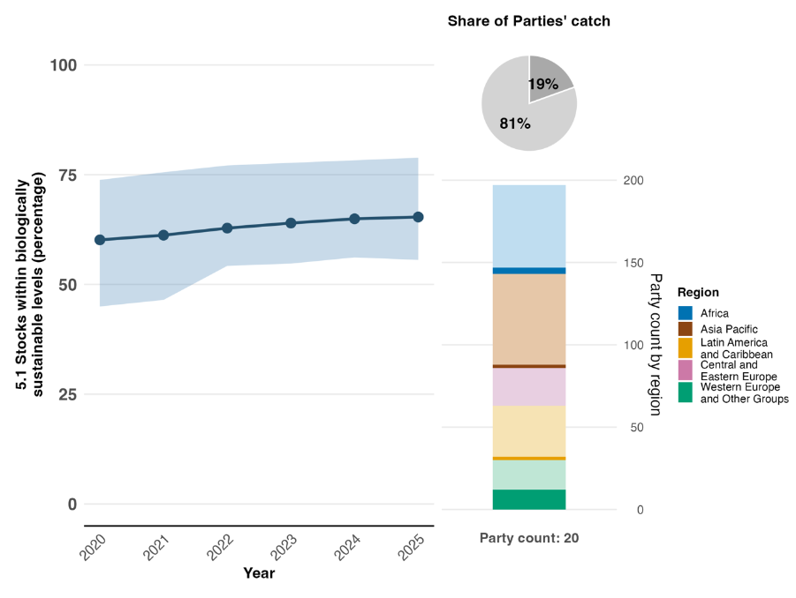
ملاحظة: قيم المؤشر تُظهر المتوسط العام والمدى البيني الربيعي فيما بين التقارير التي قدمتها الأطراف. ويوضح الرسم البياني الدائري الموجود على اليمين توزيع الأطراف التي قدمت إجابات على جميع الأسئلة حسب المنطقة. وتُحدد ألوان كل منطقة في مفتاح الرسم البياني: تمثل الألوان الداكنة نسبة الأطراف في أي منطقة التي تم إدراج بياناتها في الرسم البياني؛ وتمثل الألوان الفاتحة نسبة الأطراف في المنطقة نفسها التي لم يتم إدراج بياناتها في الرسم البياني. كما يوضح الرسم البياني الدائري باللون الرمادي الداكن حصة الأطراف التي قدمت بيانات من إجمالي صيد الأسماك العالمي.

الشكل 25
المؤشر الثنائي5-ب: عدد البلدان التي لديها صكوك قانونية أو أطر سياساتية أخرى لتنظيم الاتجار في الأنواع البرية

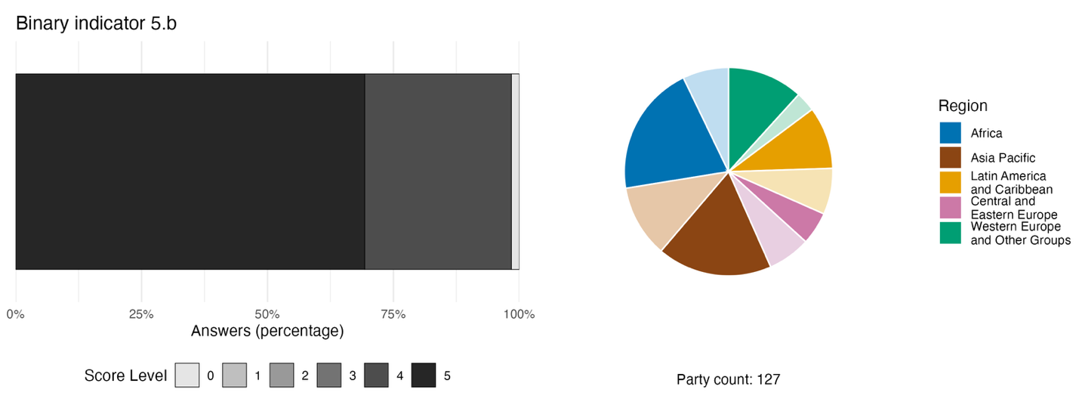

ملاحظة: يوضح عرض الأعمدة النسبة المئوية للأطراف في كل فئة من فئات الدرجات، حيث تشير الأرقام الأعلى إلى مستوى تقدم أكبر، وذلك استناداً إلى الإجابات على الأسئلة المدرجة في المؤشر.^{(أ)} ويبين الرسم البياني الدائري توزيع الأطراف التي قدمت إجابات على جميع الأسئلة حسب المنطقة. . وتُحدد ألوان كل منطقة في مفتاح الرسم البياني: تمثل الألوان الداكنة نسبة الأطراف في أي منطقة التي تم إدراج بياناتها في الرسم البياني؛ وتمثل الألوان الفاتحة نسبة الأطراف في المنطقة نفسها التي لم يتم إدراج بياناتها في الرسم البياني.
^{(أ)} ترد منهجية حساب مستويات الدرجات لكل مؤشر ثنائي، وكذلك الأسئلة المدرجة ضمن كل مؤشر، في الوثيقة CBD/COP/16/INF/3/Rev.1.

الشكل 26
نسبة المؤشرات المتوائمة مع الهدف 5 من الإطار، والتي تشير إلى اتجاهات تتحسن ومستقرة وسلبية على التوالي

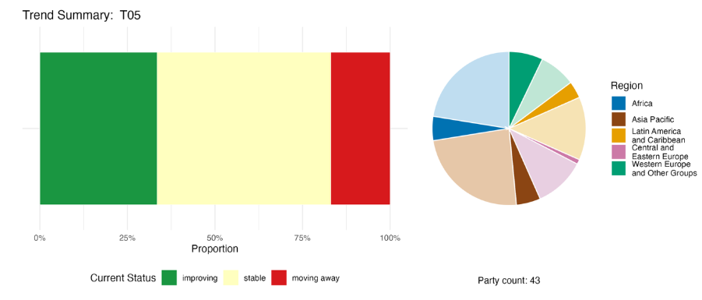

ملاحظة: يتم ترجيح النسب بحسب الطرف. وتشمل الاتجاهات بياناتٍ خاصة بمؤشر رئيسي واحد من 30 طرفاً، ومؤشر تكميلي واحد، و63 مؤشراً وطنياً من إجمالي 19 طرفاً. ويوضح الرسم البياني الدائري توزيع الأطراف التي قدمت مؤشرات للهدف 5 بحسب المنطقة. وتُحدد ألوان كل منطقة في مفتاح الرسم البياني: تمثل الألوان الداكنة نسبة الأطراف في أي منطقة التي تم إدراج بياناتها في الرسم البياني؛ وتمثل الألوان الفاتحة نسبة الأطراف في المنطقة نفسها التي لم يتم إدراج بياناتها في الرسم البياني.

التقييم الذاتي للتقدم المحرز

استناداً إلى التقييم الذاتي الذي أجرته الأطراف في التقارير الوطنية، أُفيد بأن 42 في المائة من الأهداف الوطنية، التي تتواءم للغاية مع الهدف 5، قد تحققت أو تسير على المسار الصحيح لتحقيقها، في حين لم يُسجَّل أي تقدم كبير أو سُجِّل تقدم غير كافٍ بالنسبة لـ 54 في المائة منها (انظر الشكل 27).

الشكل 27
التقييم الذاتي للتقدم المحرز لجميع الأهداف الوطنية المُقدَّمة على أنها متوائمة للغاية مع الهدف 5 من الإطار

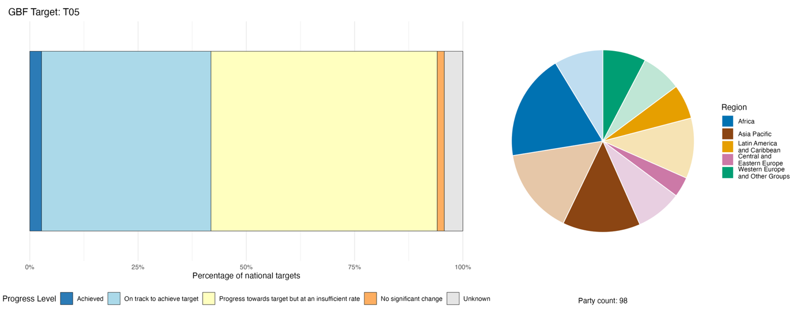

ملاحظة: يوضح عرض الأعمدة نسبة الأهداف الوطنية المُقدَّمة ضمن كل فئة من فئات التقدم المحرز. وتُحسَب هذه النسب مرجَّحةً حسب الطرف المعني لضمان مساهمة جميع الأطراف بالتساوي في التقييم العام للتقدم، بغض النظر عن عدد الأهداف الوطنية التي قدمها كل طرف. ويُظهر الرسم البياني الدائري نسبة الأطراف في كل منطقة التي قدمت تقاريرها في الوقت المناسب لإدراجها في التقرير العالمي. وتُحدد ألوان كل منطقة في مفتاح الرسم البياني: تمثل الألوان الداكنة نسبة الأطراف في أي منطقة التي تم إدراج بياناتها في الرسم البياني؛ وتمثل الألوان الفاتحة نسبة الأطراف في المنطقة نفسها التي لم يتم إدراج بياناتها في الرسم البياني.

الإجراءات والنجاحات والتحديات فيما يتعلق بالتنفيذ

موجز الإجراءات التي تدعم الهدف 5 من الإطار

تتمثل أبرز أنواع الإجراءات المتعلقة بالهدف 5، والتي أبلغت عنها الأطراف، في تطبيق ضوابط التجارة الدولية التي وضعتها اتفاقية الاتجار الدولي بأنواع الحيوانات والنباتات البرية المهددة بالانقراض، إلى جانب الأطر القانونية المحلية لصيد الأسماك وصيدها وحصاد الأنواع البرية (انظر الإطارين 20 و21). وتُستكمل هذه الإجراءات بعمليات إنفاذ القانون، وفي كثير من الحالات، بمشاركة المجتمعات المحلية. وتشمل الإجراءات المحددة المتعلقة بالإدارة المستدامة لمصايد الأسماك الإغلاقات الموسمية، والحصص، وقيود معدات الصيد، وضوابط الصيد غير القانوني وغير المبلغ عنه وغير المنظم. وتشمل أنشطة البحث والرصد تقييمات الأرصدة السمكية، وبرامج رصد التجمعات السكانية، بما في ذلك استخدام الحمض النووي البيئي، ونتائج عدم الإضرار. وأبلغت العديد من الأطراف عن حملات توعية عامة وتدابير مثل وضع العلامات البيئية والشهادات الطوعية لدعم الحصاد المستدام للأنواع البرية. وأبلغت أقلية من الأطراف عن إجراءات لمعالجة انتقال مسببات الأمراض، بما في ذلك من خلال نهج الصحة الواحدة.

أمثلة على النجاح والتقدم في التنفيذ
الإطار 20
مشروع قائم على التنوع البيولوجي يربط بين حصاد الأنواع البرية وسلاسل القيمة الخاضعة للتنظيم في زمبابوي

أظهرت زمبابوي كيف يمكن تعزيز سلاسل القيمة القائمة على التنوع البيولوجي من خلال دمج إدارة الحياة البرية، ومشاركة المجتمعات المحلية، وتدابير إضافة قيمة تجارية. وقد تصدت البلاد للتحديات المستمرة المرتبطة بالاستغلال غير المستدام للأنواع البرية والمنتجات الحرجية غير الخشبية، بما في ذلك الاستخراج غير القانوني، وتدهور الموائل، وضعف الأطر التنظيمية، ومحدودية القدرة المحلية على المعالجة، وانخفاض العائدات للمنتجين الريفيين. وقد برزت هذه التحديات بشكل خاص في مناطق غنية بالتنوع البيولوجي مثل وادي زامبيزي ومنطقة لوفيلد، حيث هدد الاتجار غير المشروع بالأحياء البرية واستنزاف الموارد سبل العيش ونتائج الحفظ.
ومنذ عام 2021، نفذت زمبابوي سلسلة من التدخلات المتكاملة في جميع أنحاء البلاد، شملت مبادرات رئيسية ركزت على شجرة المارولا المعروفة باسم قاسية النواة البيرية (Sclerocarya birrea) في منطقة موينيزي، ويرقات الموباني (Gonimbrasia belina) في بيتبريدج وماتوبو، وثمار الزفيزف(Ziziphus spp.) في موزاراباني، وشجرة التمر الهندي (Tamarindus indica) في بينغا، بالإضافة إلى قطاع صيد الأسماك في بحيرة كاريبا. وقد تمثلت إحدى المحطات البارزة في قانون تعديل المتنزهات والحياة البرية لعام 2025، الذي أقرّ حصصاً للحصاد تستند إلى أسس علمية، وعزز الأحكام المتعلقة بمكافحة الاتجار غير المشروع، وأرسى آليات رسمية لتقاسم المنافع. وقد استندت هذه الإصلاحات القانونية إلى أدلة مستمدة من أبحاث وطنية قيّمت الفرص الاقتصادية القائمة على التنوع البيولوجي، ومدى توفر الموارد، وضغوط عمليات الحصاد.
وتطلّب التنفيذ تحالفًا واسعًا من الجهات الفاعلة. قادت الوكالات الحكومية أنشطة الإصلاح التشريعي، وتحديد الحصص وإنفاذها، بينما دعمت الهيئة الوطنية للتكنولوجيا الحيوية في زمبابوي إنشاء مرافق معالجة موحدة للموارد البيولوجية البرية. وقدّم الشركاء الدوليون التمويل والمساعدة التقنية والتدريب لمراقبي الحياة البرية في المجتمعات المحلية. وتعاونت المؤسسات الأكاديمية في تطوير المنتجات وتقنيات المعالجة، بينما دعم شركاء القطاع الخاص والمؤسسات الاستثمار ودمج الأسواق. ولعبت المجتمعات المحلية دورًا محوريًا في الإدارة المشتركة للموارد، والرصد، والحصاد المستدام.
وجمعت التدخلات بين الإصلاح التنظيمي، وأنظمة الرصد، والحوكمة المجتمعية، والقيمة المضافة على نطاق واسع. وقد ساهمت مرافق معالجة المارولا، ودودة الموبان، والباوباب، والماساو، والتمر الهندي في زيادة القدرة المحلية على المعالجة وتقليل الفاقد بعد الحصاد، بينما تدعم التقييمات السنوية لمصايد الأسماك الإدارة المستدامة لمخزون أسماك الكابينتا (Limnothrissa miodon وStolothrissa tanganicae) والبلطي الذهبي (Oreochromis spp) في بحيرة كاريبا. وقد ساهمت هذه التدابير في تطوير أسواق قانونية وقابلة للتتبع استفادت منها أكثر من 30 ألف أسرة ريفية، ودعمت تجارة رسمية لدودة الموبان بقيمة تقارب مليون دولار أمريكي في الموسم الواحد، وعززت الامتثال لاتفاقية الاتجار الدولي بأنواع الحيوانات والنباتات البرية المهددة بالانقراض.

الأهداف ذات الصلة: 4 و5 و9 و20.
المصدر: زمبابوي، التقرير الوطني السابع بموجب الاتفاقية.

التحديات

أفادت العديد من الأطراف بأنها لا تستطيع الحكم بشكل موثوق على استدامة استخدام الأنواع البرية نظرًا لنقص البيانات العلمية. فقد تكون تقييمات الأرصدة السمكية مفقودة أو قديمة، ولم تُحدد بعدُ نقاط مرجعية بيولوجية وقواعد للتحكم في الصيد، وغالبًا ما تُسجل بيانات الصيد ضمن مجموعات عامة من الأنواع، مما يُخفي اتجاهات الأنواع الفردية. ويُؤدي تغير المناخ إلى تقليل موثوقية خطوط الأساس التاريخية، ما يزيد من حالة عدم اليقين. وإلى جانب هذه الفجوات في المعرفة، أفادت الأطراف بأن الصيد غير القانوني وغير المنظم لا يزال منتشرًا على نطاق واسع، وأن أنظمة الإنفاذ تُكافح لمواكبة التطورات. وتشمل التحديات الإضافية التي أبلغت عنها الأطراف محدودية قدرات الرصد والمراقبة، واكتظاظ المرافق المخصصة للعينات المصادرة، ودخول البضائع غير المشروعة إلى الأسواق القانونية عبر ثغرات تنظيمية، وتفاوت التعاون عبر الحدود. وعلاوة على ذلك، وُصفت الموارد المالية والتقنية والبشرية بأنها غير كافية: فالتمويل قصير الأجل وقائم على المشاريع وليس مستدامًا، وهناك نقص في الموظفين المتخصصين، كما أن البنى التحتية والرقمية للمختبرات ضعيفة. وفي بعض البلدان، تكون الأطر القانونية غير مكتملة أو مجزأة، وتؤدي الولايات المتداخلة بين وكالات مصايد الأسماك والغابات والحياة البرية والجمارك والبيئة إلى تأخيرات وإنفاذ غير متسق.

مساهمات الجهات الفاعلة غير الحكومات الوطنية

الالتزامات المُقدَّمة مباشرة من خلال أداة الإبلاغ عبر الإنترنت

من بين 180 التزاماً جوهرياً قدمتها مباشرةً جهات فاعلة غير الحكومات الوطنية، يرتبط التزامان اثنان فقط ارتباطاً رئيسياً بالهدف 5. ويأتي أحد هذين الالتزامين من فريق 92 الدنماركي، وهي شبكة مجتمع مدني تركز على استخراج الموارد بطريقة مستدامة من خلال تحويل شبكات سلاسل التوريد، بينما يأتي الالتزام الآخر من منظمة الصندوق العالمي للطبيعة في اليابان، حيث يركز التزامها على تعزيز الاستدامة في قطاع مصايد الأسماك.

المساهمات المدمجة في التقارير الوطنية

تشير التقارير إلى أن الجهات الفاعلة الأخرى غير الحكومات الوطنية تقوم بأدوار مختلفة في الإدارة المشتركة والحوكمة المتعلقة بتنفيذ الهدف 5، ولا سيما الشعوب الأصلية والمجتمعات المحلية، والجهات الفاعلة القطاعية والحكومات دون الوطنية. على سبيل المثال، أفاد عدد من الأطراف أن الشعوب الأصلية والمجتمعات المحلية تتمتع بسلطة حوكمة رسمية على استخدام الأنواع البرية، وإدارة حصص الحصاد، وإجراء دوريات مجتمعية وتشغيل أنظمة الإدارة العرفية. وتشارك الجهات الفاعلة القطاعية مثل رابطات الصيادين، ومنظمات الصيادين، ومجالس الموارد المجتمعية، والمنظمات غير الحكومية عادة في هيئات الإدارة المشتركة التي لديها مسؤوليات محددة تتعلق بالاستخدام المستدام. وغالبًا ما تعمل الحكومات دون الوطنية، وخاصة في الأنظمة الفيدرالية أو المفوضة، كمنفذين تنظيميين أساسيين للإجراءات ذات الصلة بالهدف 5. وفيما يتعلق بالرصد وجمع البيانات، تجري المؤسسات العلمية أو تدعم تقييمات المخزونات والنتائج غير الضارة والدراسات الجينية التي تدعم بشكل مباشر تحديد الحصص والترخيص بالتجارة. وتساهم الجهات الفاعلة القطاعية في جمع الإحصاءات التي تغذي الإدارة التكيفية، في حين تساهم المنظمات غير الحكومية ومنصات العلم التشاركي في بيانات الرصد التي توفر خطوط الأساس للتنوع البيولوجي.

أمثلة على الروابط مع الاتفاقات والعمليات والمنظمات الأخرى

الإطار 21
اتخاذ إجراءات منسقة في إطار الاتفاقات البيئية المتعددة الأطراف للتصدي لقطع الأشجار والاتجار بها بشكل غير قانوني في مدغشقر

أُدرجت الغابات المطيرة في المنطقة الساحلية أتسينانانا في مدغشقر ضمن قائمة اليونسكو للتراث العالمي في عام 2007، وذلك نظراً لما تتمتع به من تنوع بيولوجي استثنائي وأهمية بالغة في الحفاظ على العمليات الإيكولوجية. وقد واجه هذا الموقع التراثي العالمي، الذي يضم ست مناطق محمية منفصلة، تهديدات جسيمة ناجمة عن قطع الأشجار غير القانوني والاتجار بأخشاب الأبنوس المعروف باسم الخرمال (Diospyros spp) وخشب الورد المعروف باسم الساسم(Diospyros spp.) التي يتم زراعتها في مدغشقر؛ حيث أدى إزالة الغابات إلى التأثير سلباً على أنواع حيوية مثل حيوانات الليمور. ودفع ذلك اليونسكو إلى إدراج الموقع في قائمة التراث العالمي المعرض للخطر عام 2010، تلاه إدراج أنواع الأشجار المعنية في المرفق الثاني لاتفاقية التجارة الدولية بأنواع الحيوانات والنباتات البرية المهددة بالانقراض عام 2013، وذلك تماشياً مع التدابير التصحيحية الموصى بها بموجب اتفاقية حماية التراث العالمي الثقافي والطبيعي. وقد حفزت هذه الإجراءات المشتركة إصلاحات وطنية شملت حظر قطع الأشجار لأغراض تجارية وتطوير نظام لتتبع الأخشاب المصادرة؛ حيث نجح مشروع تجريبي في حصر ووسم المخزونات باستخدام رموز الاستجابة السريعة (QR codes) المرتبطة بقاعدة بيانات عامة. وفي عام 2025، اعتمدت مدغشقر حصة تصدير صفرية لجميع عمليات التجارة التجارية بهذه الأنواع. كما أكدت بعثة رصد مشتركة، ضمت اليونسكو والاتحاد الدولي لحفظ الطبيعة واتفاقية التجارة الدولية بأنواع الحيوانات والنباتات البرية المهددة بالانقراض، أُجريت بموجب الاتفاقية في عام 2025، حدوث انخفاض كبير في عمليات قطع الأشجار غير القانوني، وإصلاح 63 في المائة من الغطاء الغابي المفقود سابقاً، وتسجيل أدنى مستوى لصيد الليمور غير المشروع خلال عقد من الزمان. ونتيجة لذلك، قررت لجنة التراث العالمي رفع اسم الغابات المطيرة في المنطقة الساحلية أتسينانانا من قائمة التراث العالمي المعرض للخطر في عام 2025. وتُبرز هذه الحالة كيف يمكن للتعاون بين الاتفاقات البيئية المتعددة الأطراف أن يفضي إلى إجراءات تعزز بعضها البعض لمكافحة التجارة غير المشروعة وتعزيز الحوكمة، مما يدعم حفظ الموائل والأنواع على المدى الطويل.

الأهداف ذات الصلة: 3 و4 و5.
المصادر: اتفاقية التجارة الدولية بأنواع الحيوانات والنباتات البرية المهددة بالانقراض، 2025أ، 2025ب؛ واليونسكو، 2025أ، 2025ب.

وتُعد الشراكة التعاونية بشأن الإدارة المستدامة للحياة البرية شراكةً طوعية تضم 13 منظمة دولية ذات ولايات وبرامج جوهرية تهدف إلى تعزيز الاستخدام المستدام لموارد الحياة البرية والحفاظ عليها. وقد أُنشئت هذه الشراكة، التي تتخذ من شعبة الغابات في منظمة الأغذية والزراعة مقراً لأمانتها، في مارس/آذار 2013 بموجب مقرر صادر عن مؤتمر الأطراف في اتفاقية التنوع البيولوجي. وكُلفت الشراكة بمهمة تعزيز التعاون والتنسيق بين أعضائها بشأن قضايا الإدارة المستدامة للحياة البرية، وذلك بهدف تعزيز الإدارة المستدامة للحيوانات الفقارية البرية في جميع المناطق الأحيائية والجغرافية، مما يسهم في حفظ التنوع البيولوجي واستخدامه المستدام، فضلاً عن دعم الأمن الغذائي وسبل العيش ورفاه الإنسان (المقرر 11/25 الصادر عن اتفاقية التنوع البيولوجي، عام 2012). وتتبنى الشراكة التعاونية خطة عمل طموحة وتدير برامج ومبادرات مشتركة متعددة بين المنظمات الأعضاء، بما في ذلك برنامج الإدارة المستدامة للحياة البرية؛ وهو برنامج نفذ مشاريع ميدانية في 16 بلداً موزعة على أفريقيا وآسيا ومنطقة البحر الكاريبي والمحيط الهادئ، وجرى تطويرها بالتعاون مع الشعوب الأصلية والمجتمعات المحلية والسلطات الوطنية. وتتناول أعمال الشراكة التعاونية بشكل مباشر قضايا تنظيم صيد الحياة البرية، وتطوير مصادر بديلة ومستدامة للبروتين، وتعزيز القدرات الإدارية للشعوب الأصلية والمجتمعات المحلية، والحد من الطلب غير المستدام في المناطق الحضرية على لحوم الحيوانات البرية، والحد من مخاطر الأمراض الحيوانية المنشأ من خلال نهج الصحة الواحدة، وذلك بما يتواءم مع الأهداف 4 و5 و9 من الإطار.

الهدف 6. الحد من إدخال الأنواع الغريبة الغازية بنسبة 50 في المائة وتقليل آثارها إلى أدنى حد

نص الهدف. إلغاء آثار الأنواع الغريبة الغازية على التنوع البيولوجي وخدمات النظم الإيكولوجية أو تقليلها إلى أدنى حد أو الحد منها أو تخفيفها، من خلال تحديد وإدارة مسارات إدخال الأنواع الغريبة، ومنع إدخال واستقرار جميع الأنواع الغريبة الغازية ذات الأولوية، وتقليل معدلات إدخال واستقرار الأنواع الغريبة الغازية الأخرى المعروفة أو المحتملة بنسبة لا تقل عن 50 في المائة، بحلول عام 2030، والقضاء على الأنواع الغريبة الغازية أو السيطرة عليها، وخاصة في المواقع ذات الأولوية من قبيل الجزر.

نظرة عامة على التقدم المحرز
تتخذ الأطراف إجراءات بشأن الأنواع الغريبة الغازية، إلا أن تقييم التقدم المحرز يظل أمراً صعباً. وتفيد معظم الأطراف بأنها لا تسير على المسار الصحيح لتحقيق الأهداف الوطنية المرتبطة بالهدف 6. وبشكل عام، لا تغطي الأهداف الوطنية صراحةً النطاق الكامل للهدف، كما أن قلة فقط من الأطراف تدرج عناصر كمية تضاهي مستوى الطموح العالمي للهدف 6. وتشير الأطراف أيضاً إلى تحديات تتعلق بالرصد، مثل محدودية بيانات خط الأساس وضعف القدرات على رصد الأنواع الغريبة الغازية. ورغم ما أبلغت عنه الأطراف من إجراءات هامة لتحقيق هذا الهدف، فإنه لا يزال من المتعذر تمييز الآثار الطويلة الأمد لهذه الجهود على استيطان الأنواع الغريبة الغازية أو تأثيراتها. وتشمل الإجراءات الفعالة تدابير قوية للأمن البيولوجي تركز على الوقاية، وهي تدابير لم تُطبق على نطاق واسع بين الأطراف نظراً لاختلاف القدرات والظروف الوطنية.

تغطية الأطراف لنطاق الهدف 6 من الإطار في أهدافها الوطنية

الجدول 14
عناصر الهدف 6 من الإطار وكيفية تناولها في الأهداف الوطنية^{(أ)}
إلغاء آثار الأنواع الغريبة الغازية على التنوع البيولوجي أو تقليلها إلى أدنى حد أو الحد منها أو تخفيفها | 59
إلغاء آثار الأنواع الغريبة الغازية على خدمات النظم الإيكولوجية أو تقليلها إلى أدنى حد أو الحد منها أو تخفيفها | 56
تحديد مسارات إدخال الأنواع الغريبة | 40
إدارة مسارات إدخال الأنواع الغريبة | 41
منع إدخال واستقرار جميع الأنواع الغريبة الغازية ذات الأولوية | 48
تقليل معدلات إدخال واستقرار الأنواع الغريبة الغازية الأخرى المعروفة أو المحتملة بنسبة لا تقل عن 50 في المائة، بحلول عام 2030 | 65
القضاء على الأنواع الغريبة الغازية أو السيطرة عليها، وخاصة في المواقع ذات الأولوية من قبيل الجزر | 71
في المتوسط، تناولت الأطراف، إلى حد ما على الأقل، 54 في المائة من هذه العناصر في أهدافها الوطنية

ملاحظة: العمود على الجانب الأيسر من الجدول يشير إلى النسبة المئوية للأطراف التي لديها أهداف وطنية تتناول العنصر إلى حد ما على الأقل.

^{(أ)} حدد فريق الخبراء التقنيين المخصص لمؤشرات إطار كونمينغ-مونتريال العالمي للتنوع البيولوجي عناصر كل هدف (انظر المرفق الأول للوثيقة CBD/COP/16/INF/4؛ وAffinito and others, 2025). وترد المنهجية التفصيلية لتحليل الأهداف الوطنية في الوثيقة CBD/SBI/7/INF/22.

لدى غالبية الأطراف أهداف وطنية تتناول إلى حد ما عناصر الهدف 6 المتعلقة بما يلي: إلغاء آثار الأنواع الغريبة الغازية أو مكافحتها، لا سيما في المواقع ذات الأولوية مثل الجزر (71 في المائة من الأطراف)؛ وتقليل معدلات إدخال واستقرار الأنواع الغريبة الغازية المعروفة أو المحتملة (65 في المائة)؛ والآثار المترتبة على الأنواع الغريبة الغازية على التنوع البيولوجي (59 في المائة) وخدمات النظم الإيكولوجية (56 في المائة) (انظر الجدول 14). وقد حددت أقل من نصف الأطراف أهدافاً وطنية بشأن منع إدخال الأنواع الغريبة الغازية ذات الأولوية (48 في المائة)، وبشأن تحديد وإدارة مسارات إدخال الأنواع الغريبة الغازية (40 و41 في المائة على التوالي).
كما أن أقل من ثلث الأطراف (30 في المائة) لديها أهداف وطنية تحدد كمياً نسبة الخفض المستهدف في معدل إدخال واستقرار الأنواع الغريبة الغازية. ومن بين الأطراف التي تتضمن أهدافها الوطنية عنصراً كمياً، يهدف أكثر من ثلاثة أرباعها (78 في المائة) إلى خفض معدل إدخال واستقرار الأنواع الغريبة الغازية بنسبة 50 في المائة، تماشياً مع معدل الخفض العالمي الوارد في الهدف 6.

مؤشرات التقدم المحرز

الجدول 15
بطاقة أداء المؤشرات للهدف 6 من الإطار
 | استخدام المؤشر |  | نتائج المؤشر
المؤشر الرئيسي 6-1: معدل استقرار الأنواع الغريبة الغازية | 21 في المائة من الأطراف |  | بشكل عام، بلغ معدل نصف الأطراف المُقدِّمة للتقارير معدلاً يبلغ 2.5 نوع سنوياً أو أكثر  لا يوجد اتجاه عام
المؤشر الثنائي 6-ب: عدد البلدان التي تعتمد اللوائح والإجراءات والتدابير ذات الصلة للحد من تأثير الأنواع الغريبة الغازية | 127 طرفاً | غير متوفر^{(أ)} | سجلت 77 في المائة من الأطراف درجات عالية (4 من 5)
المؤشرات الكمية مجتمعة | 35 طرفاً، 27 في المائة |  | 25 في المائة اتجاهات إيجابية  13 في المائة اتجاهات سلبية
ملاحظات | تؤدي القدرة المحدودة على رصد الأنواع الغريبة الغازية إلى انخفاض معدلات الكشف عنها.  وتعمل الأطراف، إلى حد كبير، على تحديد خطوط أساس لمعدلات استقرار هذه الأنواع.
ملاحظة: يتعلق الترميز اللوني بالتقييم العام للتقدم المحرز في مختلف الأهداف، ويرد شرح لمنهجيته في الموجز العام لبطاقة الأداء (انظر الجدول 3). ويعكس الترميز اللوني لاستخدام بيانات المؤشرات وجميع اتجاهات المؤشرات الكمية موقع قيمة كل هدف بالنسبة إلى أعلى وأدنى الدرجات المحققة في جميع أهداف الإطار (يخصص اللون الأخضر للنسب المئوية التي تقع ضمن الثلث الأعلى من المدى الإجمالي، والأصفر للثلث الأوسط، والأحمر للثلث الأدنى). وتستند ألوان المؤشرات الثنائية إلى النسبة المئوية للأطراف التي حصلت على درجات عالية (4 أو 5) للمؤشر عموما (يخصص اللون الأخضر للقيم التي تساوي نسبة 50 في المائة أو تزيد عنها، والأصفر للقيم من 25 في المائة إلى 50 في المائة، والأحمر للقيم التي تقل عن 25 في المائة). أما ألوان نتائج المؤشرات الرئيسية فتستند إلى مستوى التقدم المحرز مقارنةً بالهدف (يُخصص اللون الأخضر عند إحراز تقدم، والأصفر عند تفاوت التقدم، والأحمر عند عدم كفاية التقدم، والرمادي عند تعذر تقييم التقدم). ويُرجى ملاحظة أن نسبة الأطراف التي قدمت بيانات حول المؤشرات الرئيسية قد تختلف عن النسبة المستخدمة في النتائج المجمعة سواء للمؤشر الرئيسي أو لجميع المؤشرات الكمية مجتمعة وذلك بسبب الاختلافات المنهجية في طريقة استخدام البيانات.
(أ) بما أن أداة الإبلاغ عبر الإنترنت تتطلب بيانات المؤشرات الثنائية، فإن أعداد التقارير المقدمة لهذه المؤشرات لا تعكس اختلافات قدرات الرصد بين الأهداف ولا توفر معلومات يمكن اتخاذ إجراءات على أساسها من أجل إحراز تقدم في التنفيذ، وبالتالي فإن تقييم استخدام المؤشرات ليس ذا صلة.
تُبلغ العديد من الأطراف عن تحديات تتعلق بالقدرات والجوانب التقنية فيما يخص رصد الأنواع الغريبة الغازية، مشيرةً إلى أن أنواعاً كثيرة تظل غير مرصودة لسنوات قبل أن تتضح آثارها. ولذلك، فإن رصد انخفاض كمي محدد في معدل إدخال الأنواع الغريبة الغازية واستقرارها، وهو ما يدعو إليه الهدف، يمثل تحدياً. وتُظهر البيانات الخاصة بالمؤشر الرئيسي 6-1 (معدل استقرار الأنواع الغريبة الغازية)، والتي قدمتها 21 في المائة من الأطراف التي تتوفر تقاريرها الوطنية للتحليل (انظر الجدول 15)، تبايناً كبيراً في المعدلات وعدم وجود اتجاه عام للفترة الممتدة من عام 2020 (المتوسط 2.37، والحد الأدنى 0.45، والحد الأقصى 40 نوعاً في السنة) إلى عام 2025 (المتوسط 2.39، والحد الأدنى 0.45، والحد الأقصى 40 نوعاً في السنة) (انظر الشكل 28).
ومن خلال المؤشر الثنائي للهدف 6 (انظر الشكل 29)، أفادت معظم الأطراف بإحراز تقدم في تنفيذ تدابير لإدارة الأنواع الغريبة الغازية. وقد ركزت هذه التدابير إلى حد كبير على خفض معدل إدخال الأنواع الغريبة الغازية والحد من آثارها، في حين أُفيد بأن تدابير القضاء على هذه الأنواع ومكافحتها مطبقة جزئياً فقط. وتنعكس هذه الاختلافات في أنواع المؤشرات الوطنية التي قدمتها الأطراف، والتي تركز في الغالب على خفض معدلات الإدخال والاستقرار. ويُظهر ربع هذه المؤشرات اتجاهات إيجابية، بينما يُظهر خُمسها اتجاهات سلبية (انظر الشكل 30). ورغم أن الأطراف قد أبلغت عن اتخاذ إجراءات هامة لتحقيق الهدف 6، فإنه لا يزال من غير الممكن، استناداً إلى البيانات المُبلغ عنها، تمييز الآثار الطويلة الأجل لهذه الجهود على التنوع البيولوجي وخدمات النظم الإيكولوجية.

الشكل 28
المؤشر الرئيسي 6: معدل استقرار الأنواع الغريبة الغازية
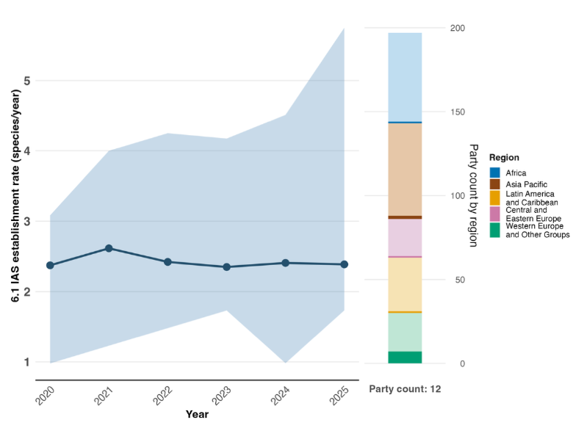

ملاحظة: قيم المؤشرات تظهر المدى المتوسط والمدى الربيعي عبر النصوص المقدمة من الأطراف كل عام. ويوضح الرسم البياني الشريطي الموجود على اليمين توزيع الأطراف التي قدمت بيانات، وذلك حسب المنطقة. وتُحدد ألوان كل منطقة في مفتاح الرسم البياني: تمثل الألوان الداكنة نسبة الأطراف في أي منطقة التي تم إدراج بياناتها في الرسم البياني؛ وتمثل الألوان الفاتحة نسبة الأطراف في المنطقة نفسها التي لم يتم إدراج بياناتها في الرسم البياني.

الشكل 29
المؤشر الثنائي 6-ب: عدد البلدان التي تعتمد تشريعات وعمليات وتدابير ذات صلة وتخصص موارد للحد من الآثار المترتبة على الأنواع الغريبة الغازية

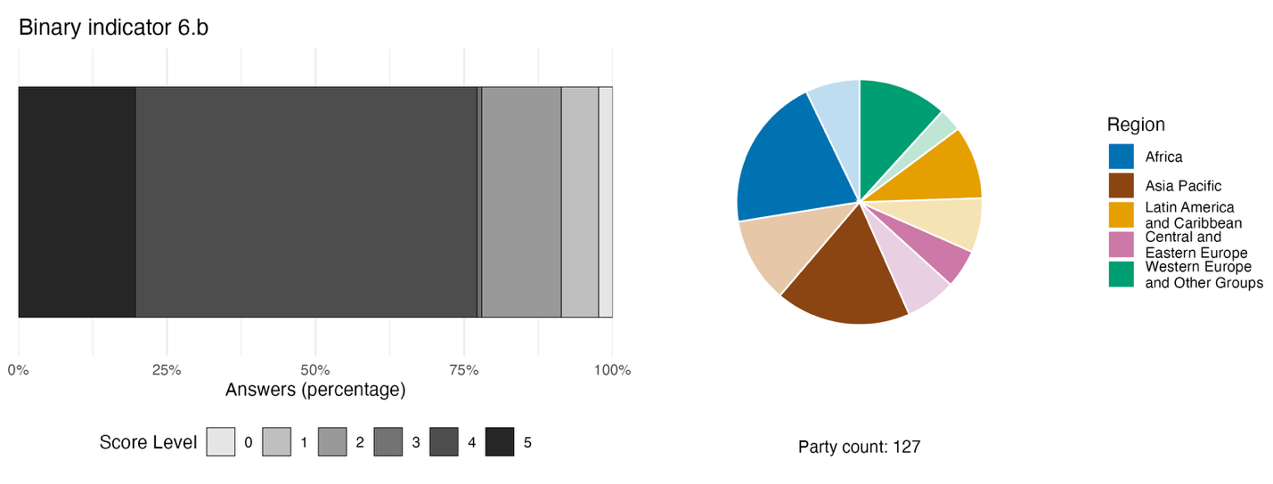
ملاحظة: يوضح عرض الأعمدة النسبة المئوية للأطراف في كل فئة من فئات الدرجات، حيث تشير الأرقام الأعلى إلى مستوى تقدم أكبر، وذلك استناداً إلى الإجابات على الأسئلة المدرجة في المؤشر. ويوضح الرسم البياني الدائري توزيع الأطراف التي قدمت إجابات على جميع الأسئلة حسب المنطقة. وتُحدد ألوان كل منطقة في مفتاح الرسم البياني: تمثل الألوان الداكنة نسبة الأطراف في أي منطقة التي تم إدراج بياناتها في الرسم البياني؛ وتمثل الألوان الفاتحة نسبة الأطراف في المنطقة نفسها التي لم يتم إدراج بياناتها في الرسم البياني.
^{(أ)} ترد منهجية حساب مستويات الدرجات لكل مؤشر ثنائي، فضلاً عن الأسئلة المدرجة ضمن كل مؤشر، في الوثيقة CBD/COP/16/INF/3/Rev.1.

الشكل 30
نسبة المؤشرات المتوائمة مع الهدف 6 من الإطار، والتي تشير إلى اتجاهات تتحسن ومستقرة وسلبية على التوالي

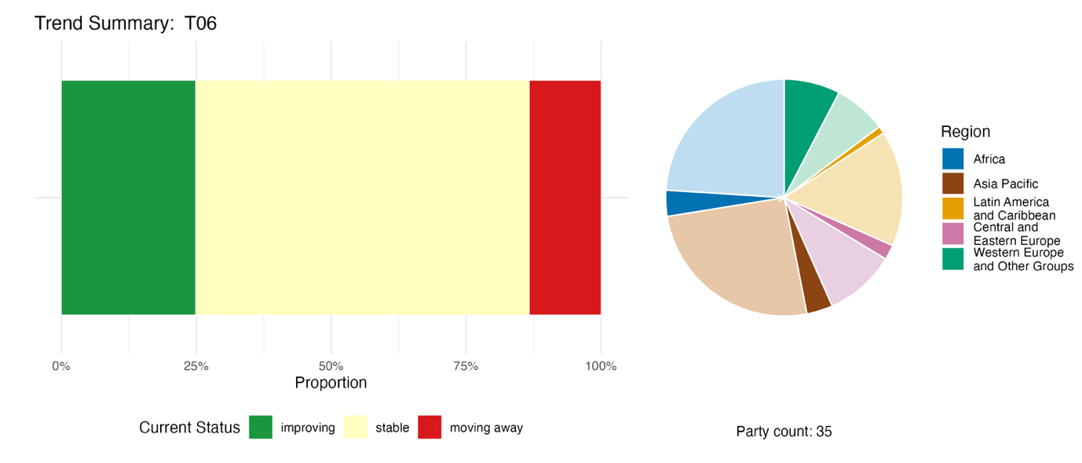

ملاحظة: تم ترجيح النسب بحسب الطرف. وتشمل الاتجاهات بياناتٍ لمؤشر رئيسي واحد (من 21 طرفاً) و63 مؤشراً وطنياً (من إجمالي 17 طرفاً). ويوضح الرسم البياني الدائري توزيع الأطراف التي قدمت مؤشرات للهدف 6 بحسب المنطقة. وتُحدد ألوان كل منطقة في مفتاح الرسم البياني: تمثل الألوان الداكنة نسبة الأطراف في أي منطقة التي تم إدراج بياناتها في الرسم البياني؛ وتمثل الألوان الفاتحة نسبة الأطراف في المنطقة نفسها التي لم يتم إدراج بياناتها في الرسم البياني.

التقييم الذاتي للتقدم المحرز

استناداً إلى التقييم الذاتي الذي أجرته الأطراف في التقارير الوطنية، فإن أقل من ثلث (31 في المائة) الأهداف المُقدَّمة باعتبارها متوائمة للغاية مع الهدف 6 تسير على المسار الصحيح لتحقيقها، في حين لم يُسجَّل أي تقدم كبير أو سُجِّل تقدم غير كافٍ بالنسبة لـ 66 في المائة منها، وأُفيد بأنه قد تم بالفعل تحقيق نسبة ضئيلة جداً (1 في المائة، أي ما يعادل هدفين وطنيين) (انظر الشكل 31).

الشكل 31
التقييم الذاتي للتقدم المحرز لجميع الأهداف الوطنية المُقدَّمة على أنها متوتئمة للغاية مع الهدف 6 من الإطار

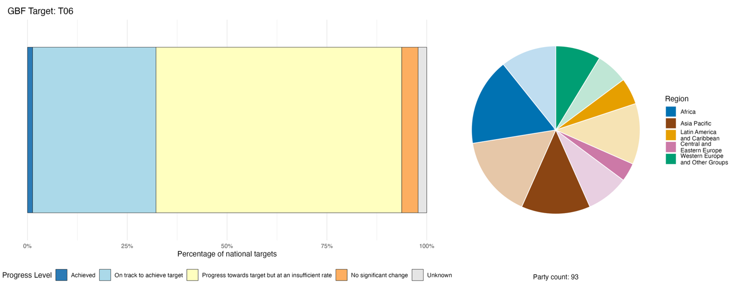

ملاحظة: يوضح عرض الأعمدة نسبة الأهداف الوطنية المقدمة في كل فئة من فئات التقدم. وتُرجّح النسب بحسب الطرف لضمان مساهمة الأطراف بالتساوي في التقييم العام للتقدم، بغض النظر عن عدد الأهداف الوطنية المقدمة. ويُظهر الرسم البياني الدائري نسبة الأطراف في كل منطقة التي قدمت تقاريرها في الوقت المناسب لإدراجها في التقرير العالمي. وتُحدد ألوان كل منطقة في مفتاح الرسم البياني: تمثل الألوان الداكنة نسبة الأطراف في أي منطقة التي تم إدراج بياناتها في الرسم البياني؛ وتمثل الألوان الفاتحة نسبة الأطراف في المنطقة نفسها التي لم يتم إدراج بياناتها في الرسم البياني.

الإجراءات والنجاحات والتحديات فيما يتعلق بالتنفيذ

موجز الإجراءات التي تدعم الهدف 6 من الإطار

تشمل الإجراءات المُبلغ عنها لدعم الهدف 6 برامج الأمن الحيوي في الجُزر وخطط الإدارة الخاصة بأنواع محددة من الأنواع الغريبة الغازية. وقد أفادت أطراف عديدة باتخاذ تدابير لاعتراض الأنواع الغريبة الغازية عند الحدود، فضلاً عن حملات لإلأغاء آثارها باستخدام الإزالة الميكانيكية أو المكافحة البيولوجية. وتشمل الإجراءات القانونية والتنظيمية الشائعة سن تشريعات وطنية تشمل الأنواع الغريبة الغازية، وفرض قيود على أنواع غازية محددة تثير القلق. كما تم الإبلاغ على نطاق واسع عن إجراءات تتعلق بالبحث والرصد وجمع البيانات، بما في ذلك إجراء دراسات استقصائية وحصر وطني للأنواع الغريبة الغازية، وإنشاء نظم للرصد وقواعد بيانات، ومشاركة المواطنين في عمليات الرصد، وتحليل مسارات انتقال هذه الأنواع. وأفادت أطراف عديدة بتنظيم حملات للتوعية العامة لتسليط الضوء على المخاطر التي تشكلها الأنواع الغريبة الغازية، وإشراك الجمهور في المساعدة على إلغاء آثارها أو منع انتشارها (انظر الإطارين 22 و23).

أمثلة على النجاح والتقدم المحرز في التنفيذ

الإطار 22
التمويل المختلط لمكافحة الأنواع الغازية في مستجمعات المياه الحضرية في جنوب أفريقيا

لطالما أعاق نقص التمويل وعدم استقراره الإدارة الفعالة للأنواع الغريبة الغازية في جنوب أفريقيا. فقد تجاوز حجم الغزوات البيولوجية واستمراريتها، عبر مستجمعات المياه والمناطق المحمية والنظم الإيكولوجية الساحلية ومناطق التنوع البيولوجي البري الساخنة، قدرة آليات التمويل العام التقليدية. وإدراكاً منها لهذه القيود، طورت جنوب أفريقيا إطاراً للحوكمة يجمع بين الإصلاح التنظيمي، وإصلاح النظم الإيكولوجية، وأدوات التمويل المبتكرة لدعم الإدارة الطويلة الأجل للأنواع الغريبة الغازية.
وقد طُبِّق هذا النهج على الصعيد الوطني، وشمل تدخلات بارزة في مستجمعات المياه في كيب تاون ونظام أعالي نهر جوكسكي؛ حيث تطور النهج من خلال تشريعات التنوع البيولوجي والتشريعات الزراعية التي سُنَّت بين عامي 1983 و2004، تلتها لوائح منقحة بشأن الأنواع الغازية دخلت حيز التنفيذ في عام 2021. وستوجه استراتيجية وطنية جديدة وخطة إدارة للأنواع الغريبة الغازية مسار العمل للفترة 2026-2036.
ومن السمات المميزة لنهج جنوب أفريقيا إنشاء آليات تمويل مختلطة تجمع بين مخصصات الميزانية الحكومية واستثمارات القطاع الخاص ومساهمات المنظمات غير الحكومية. وقد أدت هذه الترتيبات إلى توسيع الموارد المالية المتاحة لمكافحة الأنواع الغازية، مع تقليل الاعتماد الكلي على الإنفاق العام. ومن الأمثلة على ذلك صندوق مياه كيب تاون الكبرى، الذي حشد أكثر من 180 مليون راند من شركاء في القطاع الخاص لدعم إزالة أسماك المياه العذبة الغازية وأنواع النباتات الغريبة من مستجمعات المياه التي تغذي مدينة كيب تاون.
وفيما يتعلق بالتنفيذ، تولت الدوائر الحكومية زمام المبادرة في وضع التشريعات، والتخطيط الاستراتيجي، وأنظمة إصدار التصاريح، وآليات الدعم المالي. كما قدمت المنظمات غير الحكومية وشركاء من قطاع الأعمال موارد مالية وخبرات تقنية من خلال مبادرات التمويل المشترك وبرامج الإصلاح الإيكولوجي. وتوفر دعم إضافي عبر مبادرات دولية، منها مشروع مرفق البيئة العالمية المتعلق بالأنواع الغريبة الغازية، والذي عزز أطر السياسات، والقدرات المؤسسية، والوعي العام، وتدابير الأمن البيولوجي في منافذ الدخول. وعلاوة على ذلك، ربط مشروع للحد من مخاطر الكوارث البيئية، بدعم من الصندوق الأخضر للمناخ، بين إدارة الأنواع الغازية وأهداف إصلاح النظم الإيكولوجية وتعزيز القدرة على الصمود أمام تغير المناخ، في حين ساهمت مبادرة المجتمعات المستدامة والتكيف مع المناخ في جنوب أفريقيا في تأهيل منطقة تجميع المياه في أعالي نهر جوكسكي.

الأهداف ذات الصلة: 4 و6 و19.
المصدر: جنوب أفريقيا، التقرير الوطني السابع بموجب الاتفاقية.

الإطار 23
التعاون العابر للحدود وتقنية الحمض النووي البيئي لمكافحة غزو فئران المسك وفئران الكيبو

تواجه مملكة هولندا تحديات مستمرة ناجمة عن ثدييات غازية شبه مائية، ولا سيما فئران المسك (Ondatra zibethicus) وفئران الكيبو (Myocastor coypus)؛ إذ تؤدي أنشطة الحفر التي تمارسها هذه الحيوانات إلى تقويض سلامة السدود وضفاف الأنهار وغيرها من البنى التحتية لإدارة المياه. وتشكل هذه الآثار مخاطر جسيمة على أنظمة الحماية من الفيضانات والأمن المائي في بلد تقع مساحات شاسعة من أراضيه دون مستوى سطح البحر. وتزداد جهود المكافحة تعقيداً بسبب الانتقال المستمر لهذه الحيوانات من الدول المجاورة، وخاصة ألمانيا، مما يجعل القضاء عليها تماماً داخل الحدود الوطنية أمراً صعب المنال. وعلاوة على ذلك، تتطلب طرق الصيد التقليدية موارد بشرية ومالية كبيرة، في حين تزيد الطبيعة الخفية لجحور هذه الحيوانات من صعوبة رصدها والتخلص منها.
ومنذ إطلاق برنامج وطني للحد من تزايد أعداد هذه الكائنات في عام 2019، نُفذت تدابير إدارية شملت المجاري المائية الداخلية، والأراضي الرطبة، وضفاف الأنهار، والمناطق الحدودية في جميع أنحاء البلاد. وتتمثل إحدى السمات المميزة للبرنامج في استخدام تقنيات الحمض النووي البيئي، التي تعتمد على أخذ عينات من المياه وإجراء تحاليل تفاعل البوليميراز المتسلسل الكمي للكشف عن وجود الأنواع بكفاءة ودقة عاليتين. وتُعد هذه الأساليب مكملاً لطرائق الصيد التقليدية؛ إذ تساهم في خفض تكاليف الرصد، وتحسين دقة الكشف، والحد من الآثار السلبية على الأنواع غير المستهدفة. كما أتاح التعاون العابر للحدود تطوير أنظمة صيد ذكية، وبروتوكولات موحدة لجمع البيانات، وآليات منسقة للاستجابة والإدارة.
ويهدف البرنامج بشكل رئيسي إلى القضاء على مجموعات فئران الكيبو القادرة على التكاثر في المناطق الداخلية، وحصر وجود فئران المسك في المناطق الحدودية، مع وضع هدف كمي يتمثل في إزالة مجموعات فئران المسك المستدامة ذاتياً من المناطق الداخلية للبلاد بحلول عام 2034. وقد حقق البرنامج نتائج ملموسة، شملت القضاء التام على فئران الكيبو في المناطق الداخلية وخفض أعداد فئران المسك بشكل كبير؛ حيث انخفضت أعداد الفئران التي يتم صيدها سنوياً من حوالي 500,000 إلى 85,000 فأر، مما يشير إلى تراجع ملحوظ في الضغط الذي تشكله هذه الأعداد وما يرتبط به من أضرار تلحق بالبنية التحتية.
وفيما يتعلق بالتنفيذ، تتولى هيئات المياه الإشراف على العمليات الميدانية، ونشر فرق متخصصة في عمليات الصيد والفخاخ، وتنسيق تدابير الرقابة الحدودية. وتجري الهيئات الوطنية حواراً مع الدول المجاورة لتعزيز جهود الإدارة المنسقة، بينما تساهم المؤسسات البحثية في تطوير وتطبيق تقنيات مبتكرة للرصد، ويشارك المواطنون من خلال منصات الإبلاغ الرسمية التي تدعم عمليات المراقبة والكشف المبكر.
الأهداف ذات الصلة: 4 و6 و20 و21.
المصدر: مملكة هولندا، التقرير الوطني السابع بموجب الاتفاقية.

التحديات

تشير الأطراف إلى أن غياب بيانات خط الأساس ونظم الرصد الخاصة بالأنواع الغريبة الغازية قد يعيق إجراء تقييمات الأثر اللازمة لتوفير مبررات مقنعة للوائح التنظيمية والإدارة على المستوى الوطني. وعلاوة على ذلك، ففي غياب بيانات خط الأساس، يستحيل حساب معدلات إدخال هذه الأنواع أو استقرارها، أو التحقق من التقدم المحرز نحو تحقيق هدف خفضها بنسبة 50 في المائة. وغالباً ما تكون نظم الكشف المبكر والاستجابة السريعة الفعالة غائبة أو غير متطورة بما يكفي. كما أن تكرار ظهور الأنواع الغريبة الغازية أو عودتها للانتشار من البلدان المجاورة أو مناطق أخرى قد يقوض جهود القضاء عليها، وهي جهود غالباً ما تكون قصيرة الأجل ومحدودة النطاق الجغرافي. وتشير عدة أطراف إلى أن غياب تشريعات خاصة بالأنواع الغريبة الغازية يمثل تحدياً أمام تنفيذ الهدف 6. ويُشار أيضاً إلى القيود المالية، إذ يحول نقص التمويل المستدام دون تنفيذ الجهود الطويلة الأجل اللازمة للسيطرة على أعداد الأنواع الغازية أو القضاء عليها. كما سُجّل غياب التكامل القطاعي في إدارة الأنواع الغريبة الغازية كعقبة أخرى تحول دون السيطرة على انتشارها. وتفيد بعض الأطراف بأن معدلات استقرار الأنواع الغريبة الغازية لا تزال في تزايد رغم تدابير المكافحة المطبقة. وتشير بعض الأطراف كذلك إلى التحديات المحددة التي تفرضها الأنواع الغازية المائية، والتي غالباً ما تكون أكثر صعوبة من حيث الكشف عنها وإدارتها.

مساهمات الجهات الفاعلة غير الحكومات الوطنية

الالتزامات المُقدَّمة مباشرةً من خلال أداة الإبلاغ عبر الإنترنت

من بين 180 التزاماً جوهرياً قدّمتها جهات فاعلة غير الحكومات الوطنية، ترتبط 5 التزامات فقط بشكل أساسي بالهدف 6. وأربعة من هذه الالتزامات قدمتها منظمات غير حكومية، بينما قدمت مؤسسة أكاديمية وبحثية التزاماً واحداً. وتتعلق أربعة من الالتزامات الخمسة بالبيانات والمعرفة، مما يبرز أهمية الرصد ونظم الإنذار المبكر وتبادل المعرفة في إدارة الأنواع الغريبة الغازية. وتركز أربعة التزامات على دول أوروبية، في حين يتناول التزام واحد إدارة الأنواع الغازية في المراعي بأفريقيا (انظر الإطار 24).
الإطار 24
معالجة الأنواع الغريبة الغازية كجزء من الإدارة التشاركية للمراعي في أفريقيا من خلال منظمة منظومة الجماعة الاستشارية للبحوث الزراعية الدوليّة

التزمت منظمة منظومة الجماعة الاستشارية للبحوث الزراعية الدوليّة بتصميم وتنفيذ عمليات تشاركية لإدارة المراعي في كل من إثيوبيا وكينيا والسنغال وجمهورية تنزانيا المتحدة، وذلك بهدف إخضاع مليون هكتار من المراعي لنظم الإدارة والاستخدام المستدام. وتتضمن المبادرة صياغة خطط مشتركة وتشاركية لإدارة المراعي، وتصميم استراتيجيات لإصلاح المراعي بالتعاون مع الأطراف المعنية، وتطوير أدوات ومنهجيات مخصصة لإدارة الأنواع الغريبة الغازية وأعمال التأهيل. ويتم تتبع التقدم المحرز استناداً إلى مؤشرين اثنين يخصان الغاية السادسة من الإطار العام: معدل استقرار الأنواع الغريبة الغازية (المؤشر الرئيسي 6-1)، وعدد البلدان التي تعتمد لوائح تنظيمية للحد من تأثير هذه الأنواع (المؤشر الثنائي 6-ب). وتُعد هياكل الحوكمة الشاملة ركيزة أساسية في التصميم، حيث يتم إشراك المجتمعات المحلية والحكومات بفعالية طوال مراحل التنفيذ. ويتم تمويل هذا الالتزام من خلال الصندوق الاستئماني للجماعة الاستشارية للبحوث الزراعية الدوليّة وهو آلية متعددة المانحين وتمتد لعدة سنوات وتتواءم مع استراتيجية النظام للبحث والابتكار لعام 2030 كما يتولى تنفيذه تحالف يضم مراكز تابعة للجماعة الاستشارية للبحوث الزراعية الدوليّة. ويتم الإبلاغ عن التقدم المحرز سنوياً عبر منشورات وقنوات التواصل الخاصة بالجماعة الاستشارية للبحوث الزراعية الدوليّة.

الأهداف ذات الصلة: 2 و6 و22.
المصدر: منظمة منظومة الجماعة الاستشارية للبحوث الزراعية الدوليّة، التزام أصحاب المصلحة (انظر https://ort.cbd.int/database/293918).

المساهمات المدمجة في التقارير الوطنية

تشير تقارير الأطراف إلى أن المجتمع العلمي والأوساط الأكاديمية تضطلع بأدوار جوهرية في إنتاج المعرفة لدعم تنفيذ الهدف 6، ويتم ذلك، على سبيل المثال، من خلال إعداد قوائم الجرد وقوائم الرصد وتقييمات المخاطر المتعلقة بالأنواع الغريبة الغازية، فضلاً عن أنشطة الرصد والمراقبة، وتطوير الأدوات والمنصات، والتدخلات المباشرة (مثل المكافحة البيولوجية والإزالة المادية)، وإسداء المشورة بشأن السياسات وبناء القدرات. وتعمل المنظمات الحكومية الدولية والشركاء الدوليون بصفتهم جهات ممولة مشاركة عبر آليات مثل مرفق البيئة العالمية ومقدمين للمساعدة التقنية من خلال منظمات مثل منظمة الأغذية والزراعة، والمركز الدولي للزراعة والعلوم البيولوجية، والاتحاد الدولي لحفظ الطبيعة، وبرامج التعاون الثنائي. وغالباً ما تتولى الحكومات دون الوطنية والسلطات المحلية مسؤولية تنفيذ برامج مكافحة الأنواع الغريبة الغازية، بالإضافة إلى إنفاذ التشريعات أو اللوائح ذات الصلة. كما تفيد بعض الأطراف بأن الشعوب الأصلية والمجتمعات المحلية تساهم في جهود الرصد الميداني للأمن البيولوجي، والإزالة الميكانيكية للأنواع الغريبة الغازية، ودمج المعارف التقليدية، إلى جانب الاضطلاع بأدوار أخرى.

أمثلة على الروابط مع الاتفاقات والمنظمات والعمليات الأخرى

تُعد حركة الشحن بمثابة المسار الرئيسي لانتقال الأنواع المائية الغازية، حيث تتسبب الوسائط المرتبطة بها (مياه الصابورة والحشف الأحيائي الملتصق بالسفن) في الغالبية العظمى من حالات الانتقال هذه (Zhang et al., 2026). وفي الوقت نفسه، يُعد مسار الشحن الأكثر خضوعاً لإدارة شاملة، وذلك من خلال الاتفاقية الدولية لضبط وإدارة مياه صابورة السفن وترسباتها لعام 2004، على سبيل المثال. وتُعد هذه الاتفاقية معاهدة ملزمة قانوناً جرى التفاوض بشأنها تحت مظلة المنظمة البحرية الدولية، وهي سارية المفعول منذ عام 2017، وتضم حالياً أكثر من 100 طرف يمثلون ما يزيد عن 93 في المائة من حركة الشحن البحري في العالم. وقد أُنشئت الاتفاقية الدولية لضبط وإدارة مياه صابورة السفن وترسباتها بهدف منع انتقال الأنواع المائية الغازية، وذلك لضمان عدم تصريف مياه الصابورة والحشف الأحيائي الملتصق بالسفن إلا بعد معالجتها وإدارتها وفقاً لأحكام الاتفاقية. وفي عام 2023، اعتمدت لجنة حماية البيئة البحرية التابعة للمنظمة البحرية الدولية مبادئ توجيهية منقحة للتحكم في الحشف الأحيائي الملتصق بالسفن وإدارته، وذلك للحد من انتقال الأنواع المائية الغازية. وتوفر هذه المبادئ التوجيهية نهجاً متسقاً عالمياً لإدارة الحشف الأحيائي الملتصق بالسفن أي تراكم كائنات مائية متنوعة على أسطح السفن (بما في ذلك الهياكل). وكما هو الحال مع جميع المبادئ التوجيهية، فإنها ليست إلزامية، إلا أن الدول الأعضاء في المنظمة البحرية الدولية قررت وضع إطار ملزم قانوناً للتحكم في الحشف الأحيائي الملتصق بالسفن وإدارته، وقد بدأ العمل على ذلك في عام 2026 (المنظمة البحرية الدولية، 2023أ، و2023ب، و2025).
وتتناول الاتفاقية الدولية لوقاية النباتات أيضاً مسارات الانتشار. ورغم أن تركيز الاتفاقية ينصبّ على مخاطر الآفات النباتية، فإن التدابير المتخذة في إطارها تعالج أيضاً مسألة الأنواع الغريبة الغازية، ومن ثم تساهم في تحقيق الهدف 6. فعلى سبيل المثال، أصدرت لجنة تدابير الصحة النباتية التابعة للاتفاقية الدولية لوقاية النباتات توصيةً في عام 2024 بشأن الحد من مخاطر الآفات المرتبطة بالنقل عبر حاويات الشحن البحري (أمانة الاتفاقية الدولية لوقاية النباتات، عام 2024).
كما يجري تنسيق الإجراءات الرامية لدعم تنفيذ الهدف 6 من خلال فريق الاتصال المشترك بين الوكالات المعنية بالأنواع الغريبة الغازية، التي دعت إلى تشكيلها اتفاقية التنوع البيولوجي وتضم في عضويتها كلاً من: المركز الدولي للزراعة والعلوم البيولوجية، واتفاقية التجارة الدولية بأنواع الحيوانات والنباتات البرية المهددة بالانقراض، ومنظمة الأغذية والزراعة، والمرفق العالمي لمعلومات التنوع البيولوجي، والمنظمة الدولية للطيران المدني، والمنظمة البحرية الدولية، والاتفاقية الدولية لوقاية النباتات، والاتحاد الدولي لحفظ الطبيعة، والمنظمة العالمية لصحة الحيوان، ومنظمة الجمارك العالمية، ومنظمة التجارة العالمية.
وعلى النحو الموضح في الإطار 5، يؤكد مؤلفو تقييم المنبر الحكومي الدولي للعلوم والسياسات في مجال التنوع البيولوجي وخدمات النظم الإيكولوجية بشأن الأنواع الغازية الدخيلة (المنبر، 2023أ) أن الحد من الغزوات البيولوجية يتطلب إطار حوكمة متكاملًا قائمًا على الوقاية والكشف المبكر والمكافحة الاستراتيجية. وتُعدّ الوقاية، من خلال الأمن البيولوجي الحدودي القوي وإدارة مسارات الانتشار، الوسيلة الدفاعية الأكثر فعالية واقتصادية. وعندما تفشل الوقاية، يصبح الكشف المبكر وبروتوكولات الاستجابة السريعة حاسمة لتقليل معدلات الاستقرار، لا سيما في البيئات البحرية الهشة والشبكات المائية المتصلة بها. أما بالنسبة للمجموعات المستقرة، فيُوصى بتدخلات خاصة بكل سياق، مثل الاستئصال والاحتواء المادي أو البيولوجي وإصلاح النظام الإيكولوجي. والأهم من ذلك، يدعو المؤلفون إلى التعاون بين القطاعات، والتمويل المستدام، ودمج أنظمة البيانات المفتوحة. ويؤكدون أن المشاركة في وضع السياسات مع أصحاب المصلحة والشعوب الأصلية والمجتمعات المحلية أمر ضروري لتحقيق الأهداف البيئية العالمية، بما في ذلك الهدف 6 من الإطار.

الهدف 7: خفض التلوث إلى مستويات غير ضارة بالتنوع البيولوجي

نص الهدف: خفض مخطر التلوث والآثار السلبية للتلوث الناتج عن جميع المصادر، بحلول عام 2030، إلى مستويات غير ضارة بالتنوع البيولوجي ووظائف وخدمات النظم الإيكولوجية، مع مراعاة الآثار التراكمية، بما في ذلك: (أ) عن طريق تقليل المغذيات الزائدة المفقودة في البيئة بمقدار النصف على الأقل، بما في ذلك من خلال تدوير المغذيات واستخدامها على نحو أكثر كفاءة؛ (ب) عن طريق تقليل المخاطر الشاملة الناجمة عن مبيدات الآفات والمواد الكيميائية عالية الخطورة بمقدار النصف على الأقل، بما في ذلك من خلال الإدارة المتكاملة للآفات على أساس علمي، مع مراعاة الأمن الغذائي وسبل العيش؛ (ج) عن طريق منع وتقليل التلوث بالمواد البلاستيكية والعمل نحو القضاء عليه.
نظرة عامة على التقدم المحرز
يتسم التقدم المحرز في معالجة التلوث بالتفاوت، كما تعيق الفجوات الكبيرة في توفر البيانات عملية تقييم التقدم. ويشمل الهدف 7 مصادر متنوعة للتلوث تعاملت معها الأطراف بأساليب مختلفة عند تحديد أهدافها الوطنية. وتُظهر المؤشرات الوطنية اتجاهات متباينة، في حين تحدّ عوامل مثل ضعف الإبلاغ عن المؤشرات الرئيسية، وعدم اكتمال أو تفاوت نظم الرصد، ومحدودية إمكانية المقارنة بين المؤشرات، من القدرة على إجراء تقييم شامل لمخاطر التلوث والتقدم المحرز. وتقر غالبية الأطراف (60 في المائة) بأنها لا تسير حالياً على المسار الصحيح لتحقيق الأهداف الوطنية المرتبطة بالهدف 7. وتتمثل إحدى التحديات الرئيسية في المضي قدماً نحو تحقيق هذا الهدف في ضمان مراعاة الآثار المترتبة على الأمن الغذائي وسبل العيش وإدارتها بفعالية وإنصاف.

تغطية الأطراف لنطاق الهدف 7 من الإطار في أهدافها الوطنية

الجدول 16
عناصر الهدف 7 من الإطار وكيفية تناولها في الأهداف الوطنية^{(أ)}
خفض مخطر التلوث والآثار السلبية للتلوث الناتج عن جميع المصادر، بحلول عام 2030، إلى مستويات غير ضارة بالتنوع البيولوجي، مع مراعاة الآثار التراكمية | 71
خفض مخطر التلوث والآثار السلبية للتلوث الناتج عن جميع المصادر، بحلول عام 2030، إلى مستويات غير ضارة بوظائف وخدمات النظم الإيكولوجية، مع مراعاة الآثار التراكمية | 60
تقليل المغذيات الزائدة المفقودة في البيئة بمقدار النصف على الأقل، بما في ذلك من خلال تدوير المغذيات واستخدامها على نحو أكثر كفاءة | 55
تقليل المخاطر الشاملة الناجمة عن مبيدات الآفات بمقدار النصف على الأقل، بما في ذلك من خلال الإدارة المتكاملة للآفات على أساس علمي، مع مراعاة الأمن الغذائي وسبل العيش | 56
تقليل المخاطر الشاملة الناجمة عن المواد الكيميائية عالية الخطورة بمقدار النصف على الأقل | 43
منع وتقليل التلوث بالمواد البلاستيكية والعمل نحو القضاء عليه | 44
في المتوسط، تناولت الأطراف، إلى حد ما على الأقل، 55 في المائة من هذه العناصر في أهدافها الوطنية

ملاحظة: العمود على الجانب الأيسر من الجدول يشير إلى النسبة المئوية للأطراف التي لديها أهداف وطنية تتناول العنصر إلى حد ما على الأقل.
^{(أ)} حدد فريق الخبراء التقنيين المخصص لمؤشرات إطار كونمينغ-مونتريال العالمي للتنوع البيولوجي عناصر كل هدف (انظر المرفق الأول للوثيقة CBD/COP/16/INF/4؛ وAffinito and others, 2025). وترد المنهجية التفصيلية لتحليل الأهداف الوطنية في الوثيقة CBD/SBI/7/INF/22.

تتمثل عناصر الهدف 7 التي تناولتها معظم الأطراف في أهدافها الوطنية في تلك المتعلقة بخفض مخاطر التلوث إلى مستويات غير ضارة بالتنوع البيولوجي (71 في المائة من الأطراف) ووظائف النظم الإيكولوجية وخدماتها (60 في المائة) (انظر الجدول 16). وتشمل نسبة أقل أهداف وطنية بشأن خفض المغذيات الزائدة المفقودة في البيئة، وخفض المخاطر الشاملة الناجمة عن المبيدات (بنسبة 55 في المائة و56 في المائة على التوالي). أما العناصر التي تناولها أقل عدد من الأطراف في أهدافها الوطنية فهي تلك المتعلقة بخفض المخاطر الشاملة عن المواد الكيميائية عالية الخطورة. وبالإضافة إلى ذلك، وفي حين تبلغ العديد من الأطراف عن إجراءات محددة تتعلق بالمواد البلاستيكية، فإن عدداً أقل من الأهداف الوطنية يغطي النطاق الكامل للهدف فيما يتعلق بمنع وتقليل التلوث التلوث بالمواد البلاستيكية والعمل نحو القضاء عليه.
ويتضمن الهدف 7 عناصر كمية تتعلق بخفض المغذيات الزائدة المفقودة في البيئة وتقليل المخاطر الشاملة الناجمة عن المبيدات والمواد الكيميائية عالية الخطورة (أي ’’بنسبة النصف على الأقل‘‘). وتُدرج نحو خُمس الأطراف عناصر كمية في أهدافها الوطنية المتعلقة بخفض فقدان المغذيات والمخاطر الناجمة عن المبيدات، في حين حددت نسبة أقل (13 في المائة) أهدافاً وطنية لخفض المخاطر الناجمة عن المواد الكيميائية عالية الخطورة بمعدلات محددة كمياً.

مؤشرات التقدم المحرز

الجدول 17
بطاقة أداء المؤشرات للهدف 7 من الإطار
 | استخدام المؤشر |  | نتائج المؤشر
المؤشر الرئيسي 7-1: مؤشر احتمالية اتخام السواحل بالمغذيات | 10 في المائة من الأطراف، وأقل من 1 في المائة لديها بيانات سلاسل زمنية |  | لا توجد نتائج: لم يقدم سوى طرفان بيانات المؤشر على النحو المبين في البيانات الوصفية
المؤشر الرئيسي 7-2: تركيز المبيدات في البيئة و/أو السمية الإجمالية المجمّعة للمبيدات المستخدمة | 14 في المائة من الأطراف |  | لا توجد نتائج: لم تقدم سوى 5 أطراف بيانات المؤشر على النحو المبين في البيانات الوصفية، ولكنها استخدمت وحدات مختلفة
المؤشرات الكمية مجتمعة | 39 طرفاً، 30 في المائة |  | 31 في المائة اتجاهات إيجابية  24 في المائة اتجاهات سلبية
ملاحظات | استخدام المؤشرات الرئيسية محدود، إلا أن بعض التقارير الوطنية التي قُدِّمت بشكل جزئي تتضمن البيانات الوسيطة اللازمة لإعداد هذه المؤشرات.  وتتضمن البيانات المُقدَّمة في الغالب قيماً بديلة لتلك المؤشرات.

ملاحظة: تعلق الترميز اللوني بالتقييم العام للتقدم المحرز في مختلف الأهداف، ويرد شرح لمنهجيته في الموجز العام لبطاقة الأداء (انظر الجدول 3). ويعكس الترميز اللوني لاستخدام بيانات المؤشرات وجميع اتجاهات المؤشرات الكمية موقع قيمة كل هدف بالنسبة إلى أعلى وأدنى الدرجات المحققة في جميع أهداف الإطار (يخصص اللون الأخضر للنسب المئوية التي تقع ضمن الثلث الأعلى من المدى الإجمالي، والأصفر للثلث الأوسط، والأحمر للثلث الأدنى). أما ألوان نتائج المؤشرات الرئيسية فتستند إلى مستوى التقدم المحرز مقارنةً بالهدف المستهدف (يُستخدم اللون الأخضر عند إحراز تقدم، والأصفر عند تفاوت التقدم، والأحمر عند عدم كفاية التقدم، والرمادي عند تعذر تقييم التقدم). ويُرجى ملاحظة أن النسبة المئوية للأطراف التي قدمت بيانات حول المؤشرات الرئيسية قد تختلف عن النسبة المستخدمة في النتائج المجمعة سواء للمؤشر الرئيسي أو لجميع المؤشرات الكمية مجتمعة وذلك نظراً لاختلافات منهجية في طريقة استخدام البيانات.
وواجهت الأطراف تحديات في تجميع المؤشرين الرئيسيين للهدف 7 (انظر الجدول 17). وشملت هذه التحديات مسائل منهجية تتعلق بالنمذجة المطلوبة للمؤشر الرئيسي 7-1 (مؤشر اتخام السواحل بالمغذيات)، وعدم اكتمال منهجية المؤشر الرئيسي 7-2 (تركيز المبيدات في البيئة و/أو إجمالي السمية المجمعة للمبيدات المستخدمة). كما أشارت أطراف عديدة إلى محدودية توافر البيانات بسبب عدم اكتمال نظم الرصد. وأدى تباين أطر الإبلاغ الوطنية لدى الأطراف إلى استخدام مؤشرات وطنية ومؤشرات بديلة ذات وحدات قياس مختلفة، مما جعل عملية التجميع على المستوى العالمي أمراً صعباً. ومع ذلك، قدمت خمسة أطراف تقديرات للمؤشر الرئيسي 7-2 باستخدام مشروع المنهجية الخاصة بإجمالي السمية المجمعة للمبيدات المستخدمة. ومن بين هذه الأطراف، حقق طرف واحد على الأقل خفضاً بنسبة 50 في المائة في إجمالي السمية المجمعة للمبيدات المستخدمة، محققاً بذلك هدف خفض المخاطر الإجمالية الناجمة عن المبيدات إلى النصف. وقدمت الأطراف العديد من المؤشرات الوطنية الإضافية المرتبطة بجودة المياه والتلوث بالمواد البلاستيكية واستخدام المبيدات، والتي أظهرت اتجاهات تقترب من الهدف أو تبتعد عنها (انظر الشكل 32). وبشكل عام، يتضح أن العديد من الأطراف لديها أهداف تتناول عناصر متعددة من الهدف 7، وأن جهود الرصد جارية لتقييم التقدم المحرز على المستوى الوطني؛ غير أن البيانات المستخدمة حالياً تفتقر إلى القابلية للمقارنة اللازمة لتجميع مؤشرات إجمالية لتقييم التقدم في التنفيذ.

الشكل 32
نسبة المؤشرات المتوائمة مع الهدف 7 من الإطار، والتي تشير إلى اتجاهات تتحسن ومستقرة وسلبية على التوالي

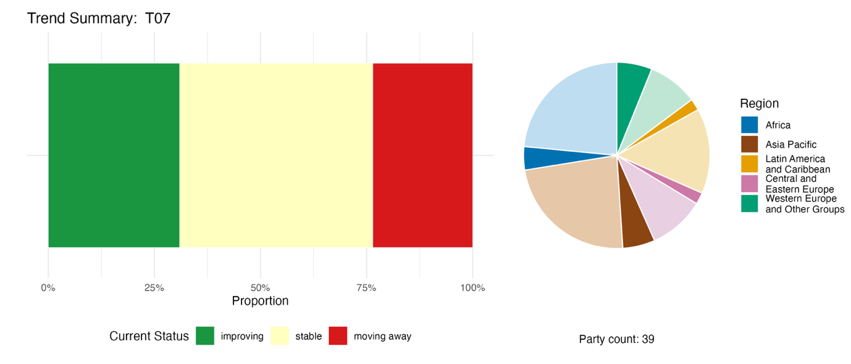

ملاحظة: يتم ترجيح النسب بحسب الطرف. وتشمل الاتجاهات بيانات لمؤشرين رئيسيين من 24 طرفاً، ومؤشرين فرعيين، و3 مؤشرات تكميلية، و97 مؤشراً وطنياً من إجمالي 22 طرفاً. ويوضح الرسم البياني الدائري توزيع الأطراف التي قدمت مؤشرات للهدف 7 بحسب المنطقة. وتُحدد ألوان كل منطقة في مفتاح الرسم البياني: تمثل الألوان الداكنة نسبة الأطراف في أي منطقة التي تم إدراج بياناتها في الرسم البياني؛ وتمثل الألوان الفاتحة نسبة الأطراف في المنطقة نفسها التي لم يتم إدراج بياناتها في الرسم البياني.

الشكل 51
النسبة المئوية للمؤشرات المتوائمة مع الهدف 11 للإطار والتي تشير إلى اتجاهات إيجابية ومستقرة وسلبية، على التوالي
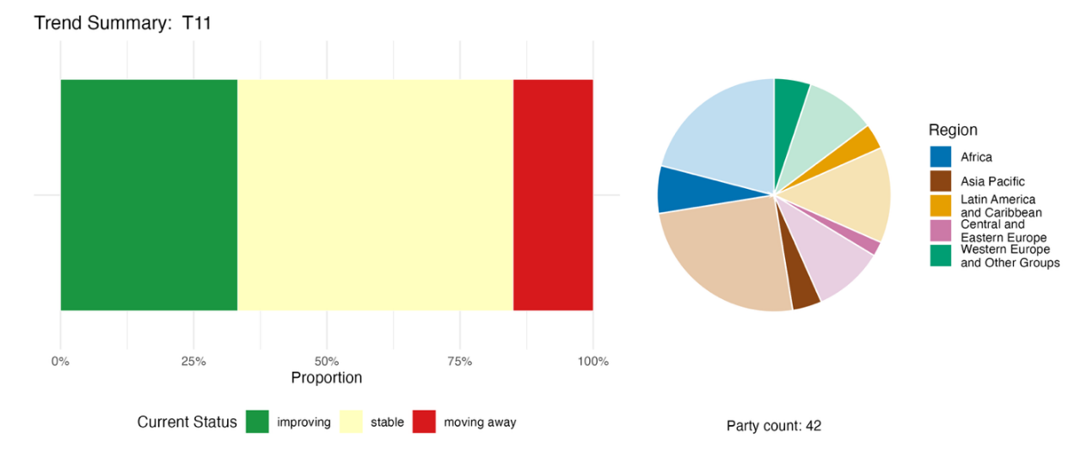
ملاحظة: تم ترجيح النسب بحسب كل طرف. وتشمل الاتجاهات بيانات لمؤشر رئيسي واحد من 23 طرفا، و3 مؤشرات مكونة، و4 مؤشرات تكميلية، و52 مؤشرا وطنيا من إجمالي 25 طرفا. ويوضح الرسم البياني الدائري توزيع الأطراف التي قدمت مؤشرات للهدف 11 بحسب المنطقة. وتُحدد ألوان كل منطقة في مفتاح الرسم البياني: تمثل الألوان الداكنة نسبة الأطراف في أي منطقة التي تم إدراج بياناتها في الرسم البياني؛ وتمثل الألوان الفاتحة نسبة الأطراف في المنطقة نفسها التي لم يتم إدراج بياناتها في الرسم البياني.
التقييم الذاتي للتقدم المحرز

استنادا إلى التقييم الذاتي الذي أجرته الأطراف في تقاريرها الوطنية، فإن نسبة الأهداف الوطنية المقدمة على أنها متوائمة للغاية مع الهدف 11 والتي تسير على المسار الصحيح لتحقيقها لا تتجاوز 35 في المائة، في حين أن عددا أكبر بكثير (64 في المائة) لم يُحرز فيها أي تقدم ملموس أو أُحرز فيها تقدم ولكن بمعدل غير كافٍ، وهناك هدف وطني واحد فقط (0.2 في المائة) أُبلغ عن تحقيقه بالفعل (انظر الشكل 52).

التقييم الذاتي للتقدم المحرز

استناداً إلى التقييم الذاتي الذي أجرته الأطراف في التقارير الوطنية، فإن أكثر من ثلث (35 في المائة) الأهداف الوطنية المقدمة على أنها متوائمة للغاية مع الهدف 7 تسير على المسار الصحيح لتحقيقها، في حين لا يُظهر 60 في المائة منها أي تغيير كبير أو تقدم غير كاف (انظر الشكل 33).

الشكل 33
التقييم الذاتي للتقدم المحرز لجميع الأهداف الوطنية المقدمة على أنها متوائمة للغاية مع الهدف 7 من الإطار

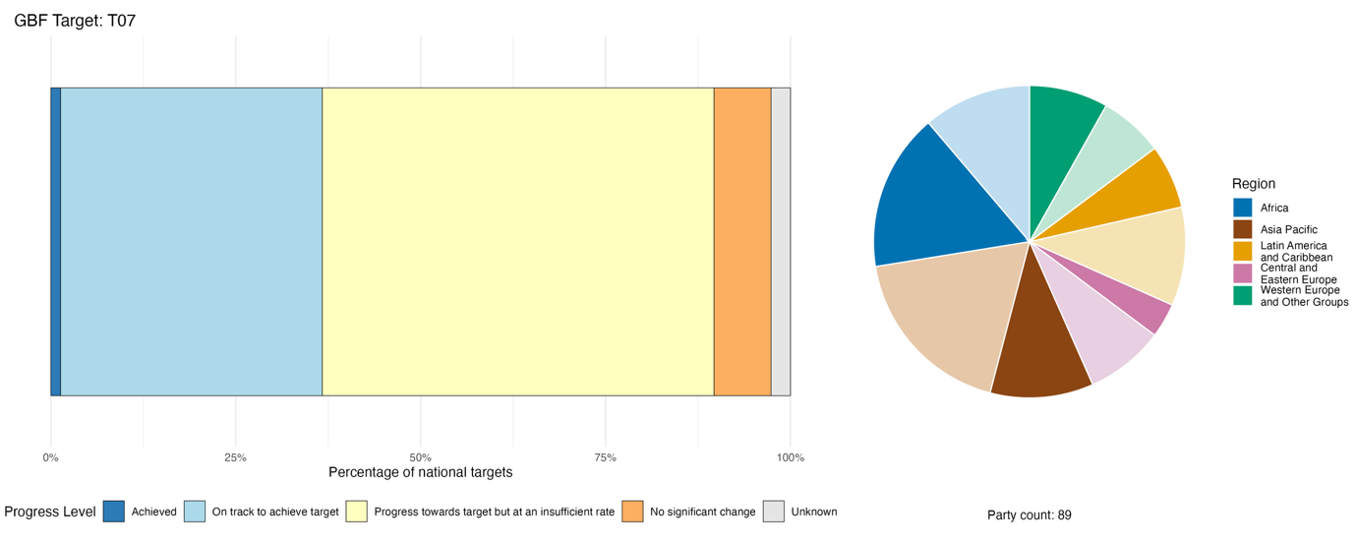

ملاحظة: يوضح عرض الأعمدة نسبة الأهداف الوطنية المُقدَّمة ضمن كل فئة من فئات التقدم المحرز. وتُحسَب هذه النسب مرجَّحةً حسب الطرف المعني لضمان مساهمة جميع الأطراف بالتساوي في التقييم العام للتقدم، بغض النظر عن عدد الأهداف الوطنية التي قدمها كل طرف. أما الرسم البياني الدائري فيبين نسبة الأطراف في كل منطقة التي قدمت تقاريرها في الوقت المناسب لإدراجها في التقرير العالمي. وتُحدد ألوان كل منطقة في مفتاح الرسم البياني: تمثل الألوان الداكنة نسبة الأطراف في أي منطقة التي تم إدراج بياناتها في الرسم البياني؛ وتمثل الألوان الفاتحة نسبة الأطراف في المنطقة نفسها التي لم يتم إدراج بياناتها في الرسم البياني.

الإجراءات والنجاحات والتحديات فيما يتعلق بالتنفيذ

موجز الإجراءات التي تدعم الهدف 7 من الإطار

تُعد الإجراءات الرامية إلى معالجة التلوث بالمواد البلاستيكية الأكثر شيوعاً في تقارير الأطراف المتعلقة بالهدف 7، حيث أفادت الغالبية العظمى منها بفرض حظر أو قيود على المواد البلاستيكية التي تُستخدم لمرة واحدة، مثل الأكياس وقش الشرب وأدوات المائدة ومنتجات البوليسترين. كما أفاد عدد كبير من الأطراف بتطبيق نهج الإدارة المتكاملة للآفات وفرض حظر على المبيدات عالية الخطورة كوسيلة للحد من المخاطر الناجمة عن استخدام المبيدات. وأشارت مجموعة أخرى مهمة من الأطراف تتركز في أوروبا وآسيا إلى اتخاذ تدابير تنظيمية وتقنية للحد من فقدان المغذيات الناجم عن الأسمدة والملاط (الطين السائل). وفي المقابل، أفادت مجموعة أصغر من البلدان باتخاذ تدابير للقضاء على التلوث بالزئبق والملوثات العضوية الثابتة، مسلطةً الضوء على الإجراءات المتخذة في إطار اتفاقية ميناماتا بشأن الزئبق واتفاقية ستوكهولم بشأن الملوثات العضوية الثابتة. وأخيراً، أفاد عدد متزايد من الأطراف بالاستثمار في البنى التحتية لإعادة التدوير وأطر الاقتصاد الدائري كاستجابة هيكلية لمشكلة التلوث بالمواد البلاستيكية والنفايات (انظر الإطارين 25 و26).
أمثلة على النجاح والتقدم المحرز في التنفيذ
الإطار 25
الإطار الوطني للاقتصاد الدائري في أستراليا، بما في ذلك خفض التلوث عبر القطاعات بمعدلات محددة كمياً

لقد شكلت معدلات استهلاك المواد المتزايدة، وتنامي توليد النفايات، وضغوط التلوث المستمرة تهديدات متزايدة للتنوع البيولوجي في النظم البرية والمياه العذبة والبحرية في جميع أنحاء أستراليا. واستجابةً لذلك، عملت أستراليا تدريجياً على إرساء منظومة وطنية متكاملة من السياسات والأطر التنظيمية للاقتصاد الدائري؛ وهي منظومة تربط بين الحد من النفايات، واسترداد الموارد، ومسؤولية المنتج، وإدارة المواد الكيميائية الصناعية، والإنتاج والاستهلاك المستدامين، فضلاً عن البيانات والتقارير المتعلقة بالاقتصاد الدائري. وانطلاقاً من تطبيق قانون إعادة التدوير والحد من النفايات لعام 2020، عززت أستراليا تدريجياً الأطر التنظيمية، والاستثمارات، وترتيبات الإبلاغ الوطني، والتعاون بين مختلف السلطات القضائية، وذلك بهدف الحد من تأثير التلوث على التنوع البيولوجي مع تحسين الكفاءة في استخدام الموارد.
ويحدد التقرير الوطني الذي قدمته أستراليا إلى الاتفاقية هدفاً وطنياً يرمي إلى زيادة معدل الدائرية في البلاد والحد من التلوث وآثاره على التنوع البيولوجي بحلول عام 2030. وقد شكل إطلاق إطار عمل الاقتصاد الدائري في البلاد في ديسمبر/كانون الأول 2024 محطة هامة، إذ أرسى طموحاً وطنياً لمضاعفة الدائرية الاقتصادية في أستراليا بحلول عام 2035، مدعوماً بأهداف تسعى إلى استرداد 80 في المائة من الموارد بشكل آمن، وتحسين إنتاجية المواد بنسبة 30 في المائة، وخفض البصمة المادية للفرد بنسبة 10 في المائة. ويستند هذا الإطار إلى إصلاحات سابقة، شملت حظر تصدير النفايات، وبرامج مسؤولية المنتج، وإصلاحات قطاع التعبئة والتغليف، والإجراءات السياساتية الوطنية بشأن النفايات، وتعزيز الإدارة البيئية للمواد الكيميائية الصناعية.
ومن أبرز سمات نهج الدولة تطور أنظمة البيانات والقياس والإبلاغ الوطنية. فقد تعاونت أستراليا مع منظمة الكومنولث للعلوم والبحوث الصناعية، وحكومات الولايات والأقاليم، والقطاع الصناعي، والباحثين، لوضع مؤشرات موحدة على مستوى الدولة للاقتصاد الدائري، وحسابات تدفق المواد، وتقارير استعادة الموارد. وتدعم هذه الأنظمة الآن قياس الدائرية، وإنتاجية المواد، والبصمة البيئية للمواد، ونتائج استعادة الموارد، مما يوفر قاعدة بيانات لتطوير السياسات، وتحديد أولويات الاستثمار، والإبلاغ عن التقدم المحرز.
وقد شمل التنفيذ تحالفًا واسعًا من الحكومات، والمؤسسات البحثية، والشركات، والمستثمرين، والمجتمعات المحلية. ومن أبرز المبادرات: توسيع نطاق البنى التحتية لإعادة التدوير والمعالجة من خلال صندوق تحديث إعادة التدوير والاستثمارات ذات الصلة؛ وتغطية برامج إيداع الحاويات على مستوى الدولة؛ واتخاذ إجراءات للتخلص التدريجي من المواد البلاستيكية الإشكالية وغير الضرورية؛ وترتيبات إدارة المنتجات؛ وإصلاحات تصميم التغليف وقابليته لإعادة التدوير؛ وتنظيم تصدير النفايات؛ وتطبيق معيار الإدارة البيئية للمواد الكيميائية الصناعية، الذي يوفر ضوابط بيئية موحدة على مستوى الدولة للمواد الكيميائية الصناعية عالية الخطورة.
وأثمر النهج الذي تتبعه أستراليا عن نتائج بيئية ملموسة؛ فقد سجلت عمليات الرصد الطويلة الأمد، التي أجرتها منظمة الكومنولث للبحوث العلمية والصناعية، انخفاضاً بنسبة 39 في المائة في كثافة الحطام البلاستيكي الساحلي في المناطق الحضرية التي شملتها الدراسة الاستقصائية خلال الفترة الممتدة من عام 2013 إلى عام 2023. كما ارتفعت معدلات استرداد الموارد على المستوى الوطني من 62.7 في المائة في عام 2019/2020 إلى 66.0 في المائة في عام 2022/2023، بالتزامن مع توسع القدرات المحلية لإعادة التدوير والمعالجة اللاحقة عقب تطبيق حظر على تصدير النفايات وضخ استثمارات في البنى التحتية ذات الصلة. وتُظهر مؤشرات الاقتصاد الدائري الوطنية أيضاً تحسناً تدريجياً في معدل الدائرية وإنتاجية المواد، فضلاً عن انخفاض تدريجي في البصمة المادية للفرد على المدى الطويل.

الأهداف ذات الصلة: 7 و11 و16 و21.
المصادر: أستراليا، التقرير الوطني السابع بموجب الاتفاقية؛ ووزارة تغير المناخ والطاقة والبيئة والمياه، 2024.

الإطار 26
التقدم الذي أحرزه الأردن في الحد من استخدام الزئبق وتعزيز الرقابة على الواردات

لقد أحرز الأردن تقدماً ملحوظاً في تنفيذ تدابير للحد من استخدام الزئبق والمنتجات التي تحتوي عليه، مع تعزيز الرقابة التنظيمية على استيراده، وذلك تماشياً مع التزاماته بموجب اتفاقية ميناماتا بشأن الزئبق والهدف 7 من الإطار. وكخطوة أولى، أتمّ الأردن إعداد حصر وطني للزئبق ومركباته والمنتجات المحتوية عليه، فضلاً عن مصادره واستخداماته في مختلف القطاعات. واستناداً إلى تلك النتائج، أعدّ الأردن تقييمه الأولي لعرضه خلال الاجتماع الثاني لمؤتمر الأطراف في اتفاقية ميناماتا بشأن الزئبق عام 2018، مما شكل أساساً لتعزيز الإطار القانوني والمؤسسي الوطني المتعلق بإدارة الزئبق.
وعقب عملية التقييم، عدّل الأردن العديد من اللوائح الوطنية التي تنظم استخدام المواد الكيميائية والنفايات الخطرة. فقد صنفت التعليمات الخاصة بإدارة النفايات الخطرة والتعامل معها، الصادرة عام 2019، النفايات المحتوية على الزئبق ضمن فئة النفايات الخطرة، وألزمت بجمعها وتخزينها ونقلها والتخلص منها بطريقة سليمة بيئياً لحماية صحة الإنسان والتنوع البيولوجي. وبالإضافة إلى ذلك، وبموجب التشريع رقم 68 لسنة 2020، حُظر استيراد الزئبق النقي ومركبات الزئبق.
كما نفذ الأردن مشروعاً بعنوان الإدارة السليمة بيئياً للنفايات المحتوية على الزئبق والحد من المنتجات المحتوية على الزئبق في الأردن، وذلك بالتعاون مع أمانة اتفاقية ميناماتا بشأن الزئبق وبرنامج الأمم المتحدة للبيئة. وهدف المشروع إلى تعزيز القدرات الوطنية اللازمة للإدارة السليمة بيئياً للمنتجات والنفايات المحتوية على الزئبق، ومنع انبعاث الزئبق إلى البيئة.
واستناداً إلى الدراسات التحليلية التي أُجريت خلال المشروع، حظر الأردن استيراد العديد من المنتجات التي تحتوي على الزئبق المضاف. ولتحسين عمليات الجمع ومنع تسرب الزئبق إلى البيئة، أنشأ الأردن 32 نقطة تجميع للنفايات المنزلية المحتوية على الزئبق بما في ذلك المصابيح الفلورية المستهلكة والنفايات الكهربائية والإلكترونية، في جميع المحافظات. وقد خُصصت تسع من نقاط التجميع هذه لتكون داخل الحدائق العامة، وذلك لتيسير وصول الجمهور إليها وتشجيع الأسر المعيشية على التخلص الآمن من هذه النفايات.
كما أعد الأردن مشروع خطة عمل وطنية للتخلص التدريجي من استخدام ملغم الأسنان بحلول عام 2030، بما يتماشى مع أحكام اتفاقية ميناماتا بشأن الزئبق. وعلاوة على ذلك، تحظر وزارة الزراعة منذ سنوات عديدة استخدام الزئبق في المبيدات الزراعية، مما يساهم في منع تلوث التربة والموارد المائية وحماية النظم الإيكولوجية والتنوع البيولوجي.
وتُظهر هذه الإجراءات مجتمعةً النهج المتكامل الذي يتبعه الأردن في إدارة الزئبق، وذلك من خلال الإصلاح التشريعي، وتعزيز الرقابة على الاستيراد، وتحسين البنى التحتية لإدارة النفايات الخطرة، ونشر التوعية العامة، وتطوير أنظمة الجمع. وتساهم هذه التدابير بشكل مباشر في الحد من التلوث، ومنع تسرب الزئبق إلى البيئة، وحماية التنوع البيولوجي وخدمات النظم الإيكولوجية، والوفاء بالتزامات الأردن بموجب اتفاقية ميناماتا بشأن الزئبق، مع دعم تنفيذ الهدف 7 من الإطار.

الهدف ذو الصلة: 7.
المصدر: الأردن، التقرير الوطني السابع بموجب الاتفاقية.

التحديات

أشارت الأطراف إلى التوتر القائم بين التخلص التدريجي من المنتجات الخطرة وبين حماية الأمن الغذائي وسبل عيش المزارعين. وحتى في الحالات التي تتوفر فيها أطر قانونية للحد من التلوث، غالباً ما تكون إجراءات الإنفاذ ضعيفة وقد تكون القدرات التنفيذية غير كافية. وتحدد عدة أطراف نقص التمويل المحلي كعائق رئيسي أمام التنفيذ، كما يشير عدد من الأطراف ولا سيما البلدان النامية إلى أن عدم كفاية البنى التحتية لمعالجة مياه الصرف الصحي يمثل تحدياً مستمراً. وتوجه بعض الأطراف الانتباه إلى التحدي الخاص المتمثل في تقييم تعافي الأنواع عقب حوادث الشحن البحري التي تسبب تلوثاً للمناطق الساحلية والبحرية. وتقر العديد من الأطراف بأن نقص قدرات الرصد يشكل عائقاً أمام تقييم التقدم المحرز نحو تحقيق الهدف 7، بما في ذلك نقص البيانات المتعلقة بالتلوث من جميع المصادر، فضلاً عن نقص البيانات حول مبيعات واستخدامات المبيدات والأسمدة الاصطناعية.

مساهمات الجهات الفاعلة غير الحكومات الوطنية

الالتزامات المقدمة مباشرة من خلال أداة الإبلاغ عبر الإنترنت

من بين 180 التزاماً جوهرياً قدمتها جهات فاعلة غير الحكومات الوطنية، يرتبط 5 التزامات منها بشكل أساسي بالهدف 7. وقد قُدِّمت ثلاثة من هذه الالتزامات من قِبَل شركة خاصة واحدة (انظر الإطار 27)، في حين قُدِّم التزام واحد من قِبَل منظمة غير حكومية، وآخر من قِبَل مؤسسة بحثية. وتتسم التزامات الشركات الثلاث بطابع عالمي، بينما يركز التزام المنظمة غير الحكومية على الدانمرك، ويغطي التزام الجماعة الاستشارية للبحوث الزراعية الدوليّة كلاً من أفريقيا وأمريكا الجنوبية وآسيا.

(II.B.7-NSA-VEOLIA): Veolia: شركة عابرة للحدود الوطنية تتصدى لمشكلات التلوث والنفايات في إطار عملياتها حول العالم.
الإطار 27
فيوليا Veolia: شركة عابرة للحدود الوطنية تعالج التلوث والنفايات في إطار عملياتها حول العالم

قدمت شركة فيوليا (Veolia SA) وهي شركة فرنسية متعددة الجنسيات متخصصة في خدمات إدارة المياه والنفايات والطاقة، ثمانية التزامات تكميلية ذات نطاق عالمي تغطي الفترة من عام 2024 إلى عام 2027. وتشمل هذه الالتزامات: الحد من التلوث من خلال التوقف عن استخدام المنتجات الصحية النباتية (المبيدات الحشرية ومبيدات الأعشاب ومبيدات الفطريات) في 95 في المائة من مواقعها؛ وتحقيق هدف لكفاءة معالجة مياه الصرف الصحي يتمثل في الوصول إلى معدل إزالة للملوثات بنسبة 92 في المائة وفقاً لمعيار الطلب الكيميائي على الأكسجين في محطات المعالجة الكبيرة التابعة لها (التي تخدم ما يزيد عن 100 ألف نسمة مكافئة)؛ ومعالجة 10 ملايين طن متري من النفايات الخطرة، بما في ذلك من خلال إعادة تدوير بطاريات الليثيوم والمواد البلاستيكية.
وفيما يتعلق بالتنوع البيولوجي، التزمت شركة فيوليا بتطبيق ميثاق المساحات الخضراء الخاص بها، والذي أعدته بالتعاون مع الاتحاد الدولي لحفظ الطبيعة، في 95 في المائة من مواقعها التي تضم مساحات خضراء تزيد مساحتها عن هكتار واحد، فضلاً عن إجراء تقييمات للبصمة البيولوجية وتنفيذ خطط عمل (بهدف الوصول إلى معدل تنفيذ إجمالي يبلغ 85 في المائة) في جميع مواقعها الحساسة التي يبلغ عددها نحو 150 موقعاً.
وتشمل الالتزامات المتعلقة بالموارد الطبيعية الحفاظ على 1.5 مليار متر مكعب من المياه العذبة من خلال إعادة استخدام المياه، وتحلية المياه، والحد من التسرب، إلى جانب اعتماد سياسة الوصول بجرائم إزالة الغابات إلى صفر تضمن الحصول على الأخشاب المخصصة لقطاع الطاقة من مصادر معتمدة وقابلة للتتبع بالكامل. وتستند جميع هذه الالتزامات إلى مسار يهدف لتحقيق الحياد الصفري بحلول عام 2050، ويتم تتبع التقدم المحرز فيها سنوياً من خلال تقارير الاستدامة المؤسسية للشركة.

الأهداف ذات الصلة: 7 و8 و10 و12 و15 و16.
المصدر: شركة فيوليا (Veolia)، التزامات أصحاب المصلحة (يمكن الاطلاع عليها على المواقع التالية: https://ort.cbd.int/database/287708, https://ort.cbd.int/database/287712, https://ort.cbd.int/database/287714, https://ort.cbd.int/database/287709, https://ort.cbd.int/database/287710, https://ort.cbd.int/database/287711, https://ort.cbd.int/database/287707 وhttps://ort.cbd.int/database/287715).

المساهمات المدمجة في التقارير الوطنية

تفيد الأطراف بأن الحكومات دون الوطنية والسلطات المحلية تؤدي عدة أدوار تنفيذية للهدف 7، على سبيل المثال عن طريق توفير البنى التحتية لإدارة النفايات، وإنفاذ القوانين المحلية وإدارة المخططات الزراعية البيئية الموجهة نحو الحد من التلوث. كما يتم ذكر الجهات الفاعلة في مجال الأعمال التجارية والمالية بشكل بارز في أدوار مثل تشغيل مؤسسات جمع النفايات وإعادة تدويرها، والمشاركة في الأطر الموسعة لمسؤولية المنتجين، وتمويل البنى التحتية للحد من التلوث من خلال المسؤولية الاجتماعية للشركات وترتيبات التمويل المشترك. وتشمل مساهمات الجهات الفاعلة القطاعية، ولا سيما المزارعون، في تنفيذ الهدف 7، تنفيذ الإدارة المتكاملة للآفات، وتنفيذ ممارسات خفض المدخلات، والمشاركة في المخططات الزراعية البيئية. وفيما يتعلق بالرصد والمعرفة، تقوم الأوساط العلمية والأوساط الأكاديمية بتوليد بيانات عن بقايا مبيدات الآفات ونوعية المياه والجسيمات البلاستيكية الدقيقة، ووضع أدوات ومؤشرات وأدلة لدعم الجهود الرامية إلى الحد من التلوث والنفايات.

أمثلة على الروابط مع الاتفاقات والعمليات والمنظمات الأخرى

يحدد الإطار العالمي للمواد الكيميائية من أجل كوكب خالٍ من أضرار المواد الكيميائية والنفايات الذي أُنشئ عام 2023 خلال المؤتمر الدولي الخامس المعني بإدارة المواد الكيميائية، خمسة أهداف استراتيجية و28 هدف تغطي دورة حياة المواد الكيميائية، بما في ذلك المنتجات والنفايات، وذلك في إطار رؤية شاملة تتمثل في كوكب خالٍ من أضرار المواد الكيميائية والنفايات. ولرصد التقدم المحرز والآثار المترتبة، يتضمن الإطار هيكلاً للقياس يشتمل على مؤشرات، ويقترح مؤشراً رفيع المستوى حول ’’العبء البيئي العالمي الناجم عن المواد الكيميائية والنفايات‘‘. وفي هذا السياق، يقدم برنامج الأمم المتحدة للبيئة وأمانة الإطار العالمي للمواد الكيميائية الدعم لتطوير مؤشرات من شأنها استكمال عملية رصد الهدف 7 من الإطار، بما في ذلك المساعدة في رصد آثار التلوث بالمواد الكيميائية والنفايات على التنوع البيولوجي ووظائف النظم الإيكولوجية وخدماتها (برنامج الأمم المتحدة للبيئة، 2024أ، 2024ب، 2025أ، 2025ب).
وتتمثل إحدى مجالات الترابط المحددة بين اتفاقية ميناماتا بشأن الزئبق والإطار في قطاع تعدين الذهب الحرفي والضَيِّق النطاق، وهو نشاط يُمارس في الغالب باستخدام الزئبق، وينتشر على نطاق واسع في البلدان النامية في أمريكا الجنوبية وأفريقيا جنوب الصحراء الكبرى وآسيا، كما أن له آثاراً مباشرة وكبيرة على صحة الإنسان والنظم الإيكولوجية. وحتى الآن، قدّم 37 طرفاً في اتفاقية ميناماتا بشأن الزئبق خطط عمل وطنية بشأن تعدين الذهب الحرفي والضَيِّق النطاق، تركز على إضفاء الطابع الرسمي على القطاع أو تنظيمه، فضلاً عن عناصر إلزامية أخرى. ومن المتوقع أن يؤدي تنفيذ هذه الخطط إلى خفض كبير في استخدام الزئبق، وبالتالي المساهمة في تحقيق الهدف 7 من الإطار. وفي هذا السياق، يعمل برنامج الأمم المتحدة للبيئة بدعم من مرفق البيئة العالمية وبالتعاون مع أمانة اتفاقية ميناماتا بشأن الزئبق وشركاء آخرين، على تنفيذ برنامج "planetGOLD"، ويهدف هذا البرنامج إلى القضاء على استخدام الزئبق في سلسلة توريد الذهب وجعل عمليات تعدين الذهب الحرفي والضَيِّق النطاق أكثر أماناً ونظافة وربحية (Dossou Etui and others، 2024؛ واتفاقية ميناماتا بشأن الزئبق، 2024، 2025أ و2025ب؛ وبرنامج الأمم المتحدة للبيئة 2025أ).
وبالإضافة إلى ذلك، تتعاون اللجنة الدولية لصيد الحيتان مع كل من اتفاقية ستوكهولم بشأن الملوثات العضوية الثابتة واتفاقية ميناماتا بشأن الزئبق للتصدي لمشكلة تلوث الحوتيات. وعلاوة على ذلك، واستناداً إلى التقارير الوطنية المقدمة من الأطراف في اتفاقية الأراضي الرطبة، يُعد التلوث التهديد الأكثر شيوعاً الذي يتم الإبلاغ عنه فيما يتعلق بالمواقع المدرجة في قائمة رامسار للأراضي الرطبة ذات الأهمية الدولية (اللجنة الدولية لصيد الحيتان، 2025؛ واتفاقية الأراضي الرطبة، 2025ج). وتعمل شراكة النفايات البلاستيكية التي تندرج تحت مظلة اتفاقية بازل بشأن التحكم في نقل النفايات الخطرة والتخلص منها عبر الحدود على تنفيذ مشاريع تجريبية تعزز بناء القدرات، وإدارة النفايات، وأطر السياسات، وذلك لمساعدة البلدان على منع تراكم النفايات البلاستيكية والحد من التلوث عند مصدره (أمانة اتفاقيات بازل وروتردام وستوكهولم، 2025).
وعلاوة على ذلك، توجد أوجه تآزر بين الجهود الرامية إلى تنفيذ الإطار وبين مذكرة التفاهم بشأن الحفاظ على الطيور الجارحة المهاجرة في أفريقيا وأوراسيا التابعة لاتفاقية الأنواع المهاجرة (اتفاقية الأنواع المهاجرة، 2008)، ولا سيما فيما يتعلق بتجنب تسمم الطيور جراء استخدام المبيدات الحشرية والمواد الكيميائية الضارة.
ويمكن للأنشطة التي تضطلع بها برامج التعاون الدولي في إطار اتفاقية التلوث الجوي البعيد المدى عبر الحدود (التلوث الجوي البعيد المدى عبر الحدو، 1979) والنظام الدولي لإدارة النيتروجين التابع لبرنامج الأمم المتحدة للبيئة (النظام الدولي لإدارة النيتروجين، 2026) أن تسهم في إدارة أحمال المغذيات في النظم الإيكولوجية. وتدعم هذه المبادرات التعاون الدولي في مجال التخفيف، والاستثمار في تنفيذ الحلول ذات الصلة بإحراز تقدم نحو تحقيق الهدف 7.

الهدف 8: التقليل إلى أدنى حد من آثار تغير المناخ على التنوع البيولوجي وتعزيز قدرته على الصمود

نص الهدف: التقليل إلى أدنى حد من آثار تغير المناخ وتحمض المحيطات على التنوع البيولوجي وتعزيز قدرته على الصمود من خلال إجراءات التخفيف والتكيف والحد من مخاطر الكوارث، بما في ذلك من خلال الحلول القائمة على الطبيعة و/أو النُهج القائمة على النظم الإيكولوجية، مع تقليل الآثار السلبية على التنوع البيولوجي إلى أدنى حد وتعزيز الآثار الإيجابية للعمل المناخي على التنوع البيولوجي.

نظرة عامة على التقدم المحرز
تحرز الإجراءات الرامية إلى تعزيز القدرة على الصمود أمام تغير المناخ والتكيف معه تقدماً، إلا أن التنفيذ لا يزال مقيداً بوجود فجوات في البيانات، ومحدودية وسائل التنفيذ، والحاجة إلى تنسيق أقوى بين خطط التنوع البيولوجي والمناخ والحد من مخاطر الكوارث. وهناك بوجه عام توافق جيد بين الأهداف الوطنية والهدف 8 بجميع عناصره، باستثناء الأهداف المتعلقة بالحد من آثار تحمض المحيطات. وتُظهر نصف المؤشرات التي قدمتها الأطراف اتجاهات إيجابية، مما يشير إلى أن الإجراءات المنفذة تتسم بالفعالية عموماً. ومع ذلك، تقر الأطراف في تقييماتها الذاتية بأن التقدم المحرز لا يسير بوتيرة كافية لتحقيق نصف الأهداف. وتشمل الأساليب الهامة المُبلغ عنها لمعالجة عناصر الهدف 8 كلاً من إصلاح النظم الإيكولوجية وهو إجراء ورد ذكره أيضاً في الهدف 2 والحلول القائمة على الطبيعة، غير أن هذه الأساليب لا تُطبَّق على نطاق كافٍ.

تغطية الأطراف لنطاق الهدف 8 من الإطار في أهدافها الوطنية

الجدول 18
عناصر الهدف 8 من الإطار وكيفية تناولها في الأهداف الوطنية^{(أ)}
التقليل إلى أدنى حد من آثار تغير المناخ على التنوع البيولوجي وتعزيز قدرته على الصمود من خلال إجراءات التخفيف والتكيف والحد من مخاطر الكوارث | 83
التقليل إلى أدنى حد من آثار تحمض المحيطات على التنوع البيولوجي وتعزيز قدرته على الصمود، من خلال إجراءات التخفيف والتكيف والحد من مخاطر الكوارث | 32
تطبيق الحلول القائمة على الطبيعة | 65
تطبيق النهج القائمة على النظام الإيكولوجي | 61
تقليل الآثار السلبية للعمل المناخي على التنوع البيولوجي إلى أدنى حد | 64
تعزيز الآثار الإيجابية للعمل المناخي على التنوع البيولوجي | 66
في المتوسط، تناولت الأطراف، إلى حد ما على الأقل، 62 في المائة من هذه العناصر في أهدافها الوطنية

ملاحظة: العمود على الجانب الأيسر من الجدول يشير إلى النسبة المئوية للأطراف التي لديها أهداف وطنية تتناول العنصر إلى حد ما على الأقل.
^{(أ)} حدد فريق الخبراء التقنيين المخصص لمؤشرات إطار كونمينغ-مونتريال العالمي للتنوع البيولوجي عناصر كل هدف (انظر المرفق الأول للوثيقة CBD/COP/16/INF/4؛ وAffinito and others, 2025). وترد المنهجية التفصيلية لتحليل الأهداف الوطنية في الوثيقة CBD/SBI/7/INF/22.

حددت الغالبية العظمى من الأطراف (83 في المائة) أهدافاً وطنية تتناول ولو جزئياً ذلك العنصر من الهدف الرامي إلى التقليل إلى أدنى حد من آثار تغير المناخ على التنوع البيولوجي وتعزيز قدرته على الصمود من خلال إجراءات التخفيف والتكيف والحد من مخاطر الكوارث (انظر الجدول 18). كما تتناول غالبية كبيرة من الأطراف عناصر الهدف المتعلقة بتطبيق الحلول القائمة على الطبيعة (65 في المائة)، وتطبيق النهج القائمة على النظم الإيكولوجية (61 في المائة)، وتقليل الآثار السلبية للعمل المناخي على التنوع البيولوجي (64 في المائة)، وتعزيز الآثار الإيجابية للعمل المناخي على التنوع البيولوجي (66 في المائة). وفي المقابل، حددت أقل من ثلث الأطراف (32 في المائة) أهدافاً وطنية تتناول آثار تحمض المحيطات على التنوع البيولوجي.
وهكذا، وباستثناء العنصر المتعلق بتحمض المحيطات، قامت الأطراف عموماً بمواءمة أهدافها الوطنية مع النطاق العام للهدف 8. ولا يتضمن هذا الهدف أي عناصر كمية.

مؤشرات التقدم المحرز

الجدول 19
بطاقة أداء المؤشرات للهدف 8 من الإطار
 | استخدام المؤشر |  | نتائج المؤشر
المؤشر الثنائي 8-ب: عدد البلدان التي لديها سياسات للتقليل إلى أدنى حد من آثار تغير المناخ وتحمض المحيطات على التنوع البيولوجي، وتقليل الآثار السلبية وتعزيز الآثار الإيجابية للعمل المناخي على التنوع البيولوجي | 127 طرفاً | غير متوفر^{(أ)} | سجلت 24 في المائة من الأطراف درجات عالية (4 من 5)
المؤشرات الكمية مجتمعة | 32 طرفاً، 18 في المائة |  | 42 في المائة سجلت اتجاهات إيجابية  16 في المائة سجلت اتجاهات سلبية
ملاحظة: يتعلق الترميز اللوني بالتقييم العام للتقدم المحرز في مختلف الأهداف، ويرد شرح لمنهجيته في الموجز العام لبطاقة الأداء (انظر الجدول 3). ويعكس الترميز اللوني لاستخدام بيانات المؤشرات وجميع اتجاهات المؤشرات الكمية موقع قيمة كل هدف بالنسبة إلى أعلى وأدنى الدرجات المحققة في جميع أهداف الإطار (يخصص اللون الأخضر للنسب المئوية التي تقع ضمن الثلث الأعلى من المدى الإجمالي، والأصفر للثلث الأوسط، والأحمر للثلث الأدنى). وتستند ألوان المؤشرات الثنائية إلى النسبة المئوية للأطراف التي حصلت على درجات عالية (4 أو 5) للمؤشر عموما (يخصص اللون الأخضر للقيم التي تساوي نسبة 50 في المائة أو تزيد عنها، والأصفر للقيم من 25 في المائة إلى 50 في المائة، والأحمر للقيم التي تقل عن 25 في المائة).
^{(أ)} بما أن أداة الإبلاغ عبر الإنترنت تتطلب بيانات المؤشرات الثنائية، فإن أعداد التقارير المقدمة لهذه المؤشرات لا تعكس اختلافات قدرات الرصد بين الأهداف ولا توفر معلومات يمكن اتخاذ إجراءات على أساسها من أجل إحراز تقدم في التنفيذ، وبالتالي فإن تقييم استخدام المؤشرات ليس ذا صلة.

وفيما يتعلق بالمؤشر الثنائي للهدف 8، أفادت معظم الأطراف بأنها بلغت مستوىً متوسطاً في تنفيذ التدابير الرامية إلى معالجة آثار تغير المناخ وتحمض المحيطات على التنوع البيولوجي (انظر الجدول 19 والشكل 34). وقد أبلغت جميع الأطراف عن إحراز بعض التقدم في هذه التدابير، إلا أن 2 في المائة فقط منها أفادت بتحقيق التنفيذ الكامل. وفي الواقع، أفادت جميع الأطراف تقريباً (97 في المائة) بأن استراتيجياتها وخطط عملها الوطنية للتنوع البيولوجي تتضمن إجراءات للتقليل إلى أدنى حد من آثار تغير المناخ، كما أفادت 90 في المائة منها بأن سياساتها وخطط عملها تشمل حلولاً قائمة على الطبيعة. وفي المقابل، أفاد عدد أقل من الأطراف بإحراز تقدم في تنفيذ تدابير للتقليل إلى أدنى حد من آثار تحمض المحيطات؛ إذ ركزت المؤشرات الوطنية المُقدَّمة والمتوائمة مع الهدف 8 إلى حد كبير على تتبع آثار تغير المناخ بدلاً من آثار تحمض المحيطات. ومع ذلك، فإن التدابير الأوسع نطاقاً المتعلقة بالمناخ، والتي اعتمدتها الأطراف، قد تساهم أيضاً في تخفيف آثار تحمض المحيطات و/أو التقليل منها إلى أدنى حد (انظر الشكل 35).

الشكل 34
المؤشر الثنائي 8-ب: عدد البلدان التي لديها سياسات للتقليل إلى أدنى حد من تغير المناخ وتحمض المحيطات على التنوع البيولوجي، وللتقليل إلى أدنى حد من الآثار السلبية وتعزيز الآثار الإيجابية للعمل المناخي على التنوع البيولوجي

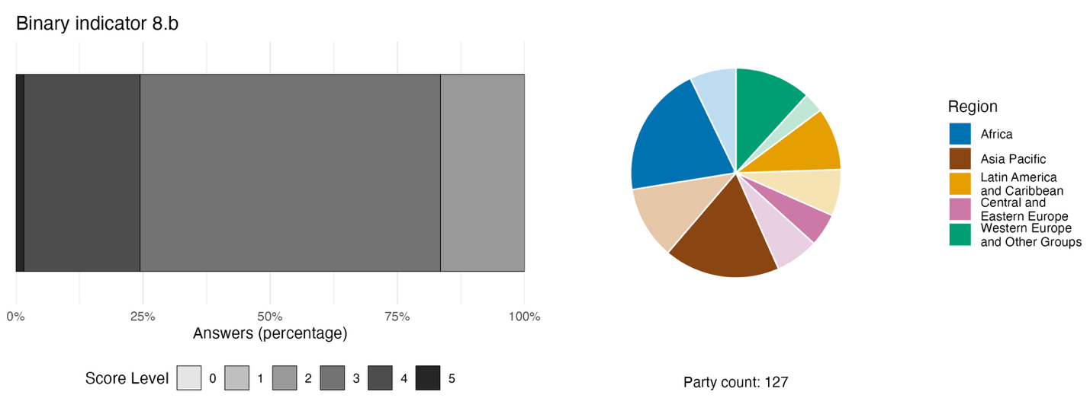

ملاحظة: يوضح عرض الأعمدة النسبة المئوية للأطراف في كل فئة من فئات الدرجات، حيث تشير الأرقام الأعلى إلى مستوى تقدم أكبر، استنادا إلى الإجابات على الأسئلة الواردة في المؤشر^{(أ)}. ويوضح الرسم البياني الدائري توزيع الأطراف التي قدمت إجابات على جميع الأسئلة حسب المنطقة. وتُحدد ألوان كل منطقة في مفتاح الرسم البياني: تمثل الألوان الداكنة نسبة الأطراف في أي منطقة التي تم إدراج بياناتها في الرسم البياني؛ وتمثل الألوان الفاتحة نسبة الأطراف في المنطقة نفسها التي لم يتم إدراج بياناتها في الرسم البياني.
(أ) ترد منهجية حساب مستويات الدرجات لكل مؤشر ثنائي، وكذلك الأسئلة المدرجة ضمن كل مؤشر، في الوثيقة CBD/COP/16/INF/3/Rev.1.

الشكل 35
نسبة المؤشرات المتوائمة مع الهدف 8 من الإطار، والتي تشير إلى اتجاهات تتحسن ومستقرة وسلبية على التوالي

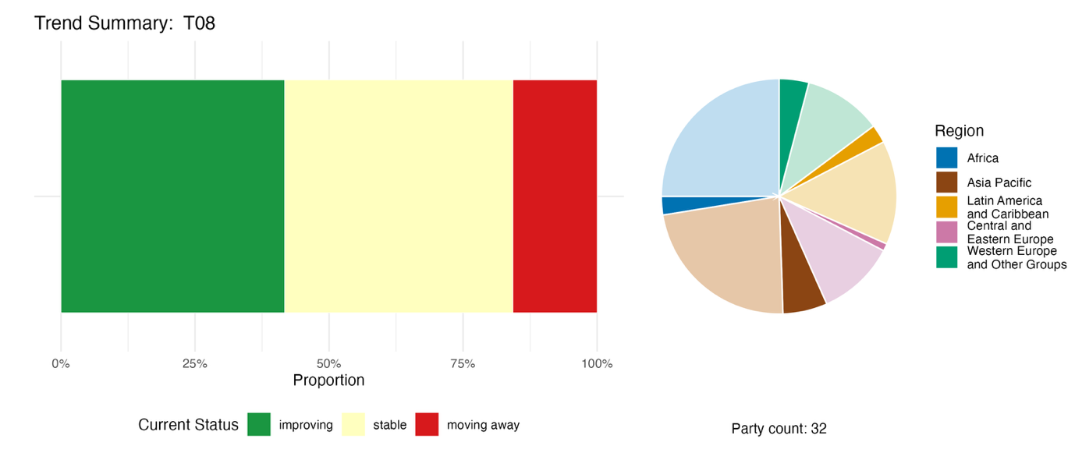

ملاحظة: تم ترجيح النسب حسب الطرف. وتشمل الاتجاهات بيانات تتعلق بمؤشرين مكونين، وأربعة مؤشرات تكميلية، و74 مؤشراً وطنياً، من ما مجموعه 32 طرفاً. ويوضح الرسم البياني الدائري توزيع الأطراف التي قدمت مؤشرات للهدف 8 بحسب المنطقة. وتُحدد ألوان كل منطقة في مفتاح الرسم البياني: تمثل الألوان الداكنة نسبة الأطراف في أي منطقة التي تم إدراج بياناتها في الرسم البياني؛ وتمثل الألوان الفاتحة نسبة الأطراف في المنطقة نفسها التي لم يتم إدراج بياناتها في الرسم البياني.

التقييم الذاتي للتقدم المحرز

استناداً إلى التقييم الذاتي الذي أجرته الأطراف في التقارير الوطنية، فإن 42 في المائة من الأهداف الوطنية المقدمة على أنها متوائمة للغاية مع الهدف 8 تسير على المسار الصحيح لتحقيقها، مع وجود عدد أكبر (53 في المائة) لم يظهر أي تغيير كبير أو تقدم غير كاف، وأبلغ عن تحقيق هدفين وطنيين فقط (1 في المائة) (انظر الشكل 36).

الشكل 36
التقييم الذاتي للتقدم المحرز لجميع الأهداف الوطنية المُقدَّمة على أنها متوائمة للغاية مع الهدف 8 من الإطار

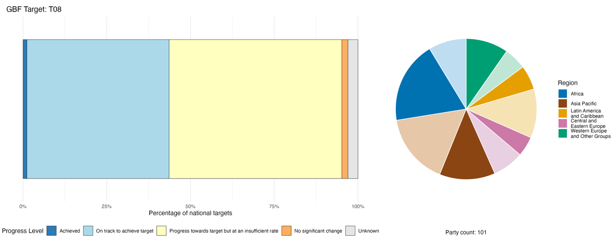

ملاحظة: يوضح عرض الأعمدة نسبة الأهداف الوطنية المقدمة في كل فئة من فئات التقدم. وتُرجّح النسب بحسب الطرف لضمان مساهمة الأطراف بالتساوي في التقييم العام للتقدم، بغض النظر عن عدد الأهداف الوطنية المقدمة. ويُظهر الرسم البياني الدائري نسبة الأطراف في كل منطقة التي قدمت تقاريرها في الوقت المناسب لإدراجها في التقرير العالمي. وتُحدد ألوان كل منطقة في مفتاح الرسم البياني: تمثل الألوان الداكنة نسبة الأطراف في أي منطقة التي تم إدراج بياناتها في الرسم البياني؛ وتمثل الألوان الفاتحة نسبة الأطراف في المنطقة نفسها التي لم يتم إدراج بياناتها في الرسم البياني.

الإجراءات والنجاحات والتحديات فيما يتعلق بالتنفيذ

موجز الإجراءات التي تدعم الهدف 8 من الإطار

يتمثل النهج السائد لتنفيذ الهدف 8 في إصلاح النظم الإيكولوجية كتدبير للتكيف مع تغير المناخ والتخفيف من آثاره، مما يربط هذه الإجراءات ارتباطاً وثيقاً بتلك المتعلقة بالهدف 2. ويُعد إصلاح أشجار المانغروف الإجراء الأكثر شيوعاً بين الأطراف في مناطق أفريقيا وآسيا والمحيط الهادئ وأمريكا اللاتينية، وكذلك بين الدول الجزرية الصغيرة النامية. وتتركز عمليات إعادة ترطيب أراضي الخث في أوروبا وآسيا الوسطى، في حين تبلغ مجموعة أصغر من الدول الساحلية عن تنفيذ أنشطة لإصلاح الشعاب المرجانية. وتشمل أنشطة البحث والرصد المرتبطة بذلك: تقييمات التعرض للمخاطر المناخية، ورصد الأنواع والموائل، وإعداد قوائم جرد غازات الدفيئة، وأنظمة الإنذار المبكر، ورصد تحمض المحيطات، ومنصات الاستشعار عن بُعد. وتفيد العديد من الأطراف ولا سيما البلدان النامية والدول الجزرية الصغيرة النامية بدمج اعتبارات التنوع البيولوجي في أدوات التخطيط المناخي الخاصة بها، وتحديداً في المساهمات المحددة وطنياً وخطط التكيف الوطنية في إطار اتفاقية الأمم المتحدة الإطارية بشأن تغير المناخ، وكذلك في أطر الحد من مخاطر الكوارث (انظر الإطار 28). كما يبلغ نحو 40 طرفاً عن استخدام أدوات اقتصادية ومالية لدعم تنفيذ الهدف 8، بما في ذلك المدفوعات مقابل خدمات النظم الإيكولوجية، وأسواق الكربون، وصناديق المناخ، والتمويل المستمد من برامج خفض الانبعاثات الناجمة عن إزالة الغابات وتدهورها في البلدان النامية.

أمثلة على النجاح والتقدم في التنفيذ

الإطار 28
الإدارة المتكاملة للحرائق في البرازيل: نهج قائم على النظام الإيكولوجي لبناء القدرة على الصمود أمام تغير المناخ

تعرضت المناطق الأحيائية في البرازيل وهي غابات السافانا في سيرادو، وغابات الأمازون المطيرة، وأراضي بانتانال الرطبة، والغابات الأطلسية لحرائق غابات أكثر تكراراً وشدة، تفاقمت حدتها بسبب ارتفاع درجات الحرارة والجفاف الناجمين عن تغير المناخ. ويؤدي ذلك إلى الإضرار بسلامة النظم الإيكولوجية وتهديد التنوع البيولوجي المحلي. وللحد من تأثير تغير المناخ على التنوع البيولوجي وتعزيز قدرة النظم الإيكولوجية على الصمود من خلال إجراءات التكيف القائمة على النظم الإيكولوجية، طبقت البرازيل نموذجاً متكاملاً لإدارة الحرائق في هذه المناطق الأحيائية منذ عام 2014. وفي الفترة ما بين عامي 2014 و2019، أدى تطبيق هذا النموذج في المناطق المحمية داخل منطقة سيرادو الأحيائية إلى زيادة بنسبة 137 في المائة في عمليات الحرق المخطط له (المُتحكَّم فيه) في بداية موسم الجفاف، مع تحقيق انخفاض بنسبة 62 في المائة في إجمالي المساحات المحترقة، مما وفر إمكانية لخفض الانبعاثات تُقدَّر بأكثر من مليون طن متري من مكافئ ثاني أكسيد الكربون. ويغطي نموذج الإدارة المتكاملة للحرائق الدورة الكاملة للتعامل مع الحرائق بدءاً من الوقاية والاستعداد والرصد والاستجابة، ووصولاً إلى التعافي بعد الحريق، حيث يجمع بين التقنيات العلمية والقواعد الخاصة بكل منطقة أحيائية ضمن خطط متكاملة لإدارة الحرائق. وتُظهر تجربة البرازيل كيف يمكن للإدارة القائمة على النظم الإيكولوجية للحرائق أن تحد من نطاق حرائق الغابات وشدتها، وتخفض انبعاثات الكربون، وتعزز قدرة النظم الإيكولوجية على الصمود في وجه مخاطر الحرائق الناجمة عن تغير المناخ، مما يسهم بالتالي في تحقيق الهدف رقم 8.

الأهداف ذات الصلة: 8 و10 و11.
المصادر: البرازيل، التقرير الوطني السابع بموجب الاتفاقية؛ وFranke and others, 2024.

التحديات

تشير العديد من الأطراف من البلدان النامية إلى نقص التمويل الدولي المتاح لدعم التكيف مع تغير المناخ وتعزيز مرونة التنوع البيولوجي بشكل فعال. كما تلفت أطراف عدة الانتباه إلى استمرار غياب التكامل بين خطط التنوع البيولوجي والمناخ والحد من مخاطر الكوارث على المستوى الوطني. ويؤدي التشرذم المؤسسي إلى أن عمليات التخطيط المتعلقة بالمناخ والتنوع البيولوجي غالباً ما تتم دون تنسيق رسمي، فضلاً عن ضعف تكامل أنظمة الرصد فيما بين المؤسسات. وغالباً ما تظل الحلول القائمة على الطبيعة والنهج القائم على النظم الإيكولوجية مجزأة، ولا يجري تنفيذها على نطاق كافٍ لتحقيق المرونة على المستوى الوطني. وتُدرج التوترات بين أهداف التخفيف من آثار تغير المناخ وأهداف حفظ التنوع البيولوجي أيضاً ضمن التحديات التي تواجهها الأطراف؛ فحتى في الحالات التي تحظى فيها هذه النهج باعتراف رسمي، يحد نقص المتخصصين المدربين من إمكانية تطبيقها بفعالية. كذلك، تشير أطراف عدة إلى نقص البيانات المتعلقة بتحمض المحيطات وآثاره.

مساهمات الجهات الفاعلة غير الحكومات الوطنية

الالتزامات المقدمة مباشرة من خلال أداة الإبلاغ عبر الإنترنت

من بين 180 التزاماً جوهرياً قدمتها جهات فاعلة غير الحكومات الوطنية، ترتبط 5 منها بشكل أساسي بالهدف 8؛ وأربعة من هذه الالتزامات قدمتها منظمات غير حكومية، بينما قُدم التزام واحد من شركة عابرة للحدود الوطنية. وتتراوح هذه الالتزامات بين ما هو عالمي النطاق وما يركز على منطقة غرب البلقان، كما تشمل مبادرة وطنية من الأرجنتين. وتتضمن الأنشطة الموضوعية تقديم الدعم للحلول القائمة على الطبيعة، وتعزيز قدرة النظم الإيكولوجية على الصمود، وتطوير أطر لإدارة المناطق المحمية تكون قادرة على الصمود في وجه تغير المناخ، ودعم العمل المناخي المرتبط بالمحيطات.

المساهمات المدمجة في التقارير الوطنية

تُبرز التقارير الوطنية دور الشركاء الدوليين مثل برنامج الأمم المتحدة الإنمائي، وبرنامج الأمم المتحدة للبيئة، ومرفق البيئة العالمية، وصندوق المناخ الأخضر، إلى جانب وكالات التنمية الثنائية في تنفيذ التدابير المتعلقة بالهدف 8، بما في ذلك إصلاح النظم الإيكولوجية، والحلول القائمة على الطبيعة، ومشاريع التكيف مع تغير المناخ. وتضطلع المنظمات غير الحكومية بدور الجهات المنفذة ميدانياً في العديد من البلدان لأنشطة مثل التشجير، وإصلاح النظم الإيكولوجية، وغيرها من التدابير المرتبطة بالهدف 8. وغالباً ما تتولى الجهات الفاعلة في مختلف القطاعات بما في ذلك مجموعات المزارعين، ومجتمعات صيد الأسماك، وملاك الغابات مسؤولية التنفيذ المباشر للحلول القائمة على الطبيعة والنهج القائمة على النظم الإيكولوجية للتخفيف من آثار تغير المناخ والتكيف معه. كما تتولى الحكومات المحلية ودون الوطنية غالباً تنفيذ البرامج الوطنية ضمن نطاق اختصاصها، وقد يكون لها في الأنظمة الفيدرالية دور رئيسي في التمويل المشترك وحوكمة الأنشطة اللازمة لتحقيق الهدف 8.

أمثلة على الروابط مع الاتفاقات والعمليات والمنظمات الأخرى

حسبما نوقش في الفرع ثانياً-هاء أدناه، يعتمد التنفيذ الفعال للإطار على إجراءات منسقة على جميع المستويات وفي إطار اتفاقيات ريو المتعلقة بالمناخ والتنوع البيولوجي والتصحر، وذلك من خلال فريق الاتصال المشترك لاتفاقيات ريو على سبيل المثال. ويرتبط تنفيذ الهدف 8، على وجه الخصوص، ارتباطاً وثيقاً بالسياسات والتدابير التي تتخذها الحكومات دعماً لاتفاقية الأمم المتحدة الإطارية بشأن تغير المناخ واتفاق باريس. فعلى سبيل المثال، اعتمدت الأطراف في اتفاق باريس عام 2023 ’’إطار دولة الإمارات العربية المتحدة للقدرة العالمية على الصمود في وجه تغير المناخ‘‘ الذي يتضمن من بين أهداف أخرى لعام 2030 وما بعده ’’الحد من آثار تغير المناخ على النظم الإيكولوجية والتنوع البيولوجي، وتسريع وتيرة استخدام التكيف القائم على النظم الإيكولوجية والحلول القائمة على الطبيعة، بما في ذلك من خلال إدارتها وتعزيزها وإصلاحها وحفظها، وحماية النظم الإيكولوجية البرية والداخلية المائية والجبلية والبحرية والساحلية‘‘ (اتفاقية الأمم المتحدة الإطارية بشأن تغير المناخ، 2024ب). كما تتزايد الاستعانة بالنُهج القائمة على الطبيعة في عمليات التخطيط الوطني للمناخ، بما في ذلك من خلال تدابير التخفيف والتكيف المرتبطة بالغابات والمحيطات والمدرجة في المساهمات المحددة وطنياً بموجب اتفاق باريس، ودمج التكيف القائم على النظم الإيكولوجية في خطط التكيف الوطنية بموجب اتفاقية الأمم المتحدة الإطارية بشأن تغير المناخ (برنامج الأمم المتحدة للبيئة، 2021؛ واتفاقية الأمم المتحدة الإطارية بشأن تغير المناخ، 2025). ويوفر ذلك فرصاً هامة للأطراف لتحقيق أوجه تآزر في تنفيذ الهدف 8 من خلال استراتيجياتها وخطط عملها الوطنية للتنوع البيولوجي، ومساهماتها المحددة وطنياً، وخططها الوطنية للتكيف.
وفيما يتعلق بالاتفاقيات الأخرى ذات الصلة بالتنوع البيولوجي، هناك زيادة مستمرة في نسبة الأطراف المتعاقدة في اتفاقية الأراضي الرطبة التي وضعت سياسات أو مبادئ توجيهية لتعزيز دور الأراضي الرطبة في التخفيف من آثار تغير المناخ والتكيف معه، ومع ذلك، لا تزال هناك حاجة إلى مزيد من التقدم لمواصلة إدراج الإجراءات المتعلقة بالأراضي الرطبة ضمن المساهمات المحددة وطنياً بموجب اتفاقية الأمم المتحدة الإطارية بشأن تغير المناخ، وكذلك في الاستراتيجيات والخطط الأخرى الرامية إلى التخفيف من آثار تغير المناخ والتكيف معه (اتفاقية الأراضي الرطبة، 2025ج).
وتدعم الأطراف في اتفاقية حماية التراث العالمي الثقافي والطبيعي الهدف 8 من خلال مبادرة الشعاب المرجانية القادرة على الصمود، وهي برنامج عالمي يساعد المجتمعات التي تعيش بالقرب من الشعاب المرجانية المدرجة في قائمة مواقع التراث العالمي على مواجهة الآثار المتفاقمة لتغير المناخ، والصيد الجائر، والتلوث، والتنمية الساحلية. وتجمع هذه المبادرة بين مديري الشعاب المرجانية، والمجتمعات المحلية، والعلماء، والمنظمات غير الحكومية، والمؤسسات المالية لتطوير استراتيجيات تعزز القدرة على الصمود، سواء من الناحية البيئية أو الاجتماعية. ويجري تنفيذ المبادرة في أربعة مواقع نموذجية ذات قيمة عالمية استثنائية، وهي: الحاجز المرجاني العظيم وساحل نينغالو (أستراليا)، ونظام محمية الحاجز المرجاني في بليز (بليز)، وبحيرات كاليدونيا الجديدة (فرنسا). وفي كل موقع، تدعم المبادرة تطوير استراتيجيات متكاملة لتعزيز القدرة على الصمود، مع دمج تقييمات مخاطر المناخ في عمليات إدارة الشعاب المرجانية والتخطيط الطويل الأجل (اليونسكو، 2025أ).
ومن خلال الحد من انبعاث الملوثات العضوية الثابتة، تساعد إجراءات الأطراف في اتفاقية ستوكهولم بشأن الملوثات العضوية الثابتة على تخفيف الضغوط الطويلة الأمد على النظم الإيكولوجية، مما يعزز قدرتها على الصمود في مواجهة تغير المناخ. وبالمثل، ومن خلال تقديم المساعدة التقنية، تساعد أمانة اتفاقية روتردام بشأن إجراء الموافقة المسبقة عن علم في حالة مواد كيميائية ومبيدات آفات معينة خطرة متداولة في التجارة الدولية بالتعاون مع شركاء مختلفين، البلدانَ على اتخاذ إجراءات منسقة للحد من مخاطر المبيدات، بما في ذلك استخدام بدائل وتقنيات أكثر أماناً لمكافحة الآفات التي قد تتفاقم حدتها بسبب الظروف المرتبطة بتغير المناخ. وتتماشى هذه الجهود بشكل وثيق مع هدف الهدف 8 المتمثل في زيادة قدرة النظم الإيكولوجية على الصمود، مع التصدي في الوقت ذاته للملوثات الكيميائية التي تزيد من حدة الآثار المرتبطة بالمناخ على التنوع البيولوجي (أمانة اتفاقيات بازل وروتردام وستوكهولم، 2025).
وتعمل الوكالة الدولية للطاقة الذرية، من خلال المركز الدولي لتنسيق أنشطة تحمض المحيطات التابع لها في موناكو، على تعزيز التعاون الدولي وبناء القدرات لدعم البلدان في الحد من تحمض المحيطات ومعالجته. وبالتعاون مع اللجنة الدولية الحكومية لعلوم المحيطات التابعة لليونسكو، وبالتنسيق مع اتفاقية التنوع البيولوجي، تعكف الوكالة على تشكيل فريق عمل معني بتحمض المحيطات والتنوع البيولوجي، حيث ينصب التركيز تحديداً على أفضل السبل لدعم الدول الأعضاء في تقييم تأثير تحمض المحيطات وغيرها من الضغوطات على التنوع البيولوجي البحري، مع مراعاة المعارف التقليدية والعمل جنباً إلى جنب مع الشعوب الأصلية والمجتمعات المحلية لتصميم الأساليب العلمية اللازمة لابتكار حلول ملائمة للسياقات المحلية (الوكالة الدولية للطاقة الذرية، 2025).

تلبية احتياجات الناس من خلال الاستخدام المستدام وتقاسم المنافع

الهدف 9: إدارة الأنواع البرية على نحو مستدام لتقديم منافع إلى الناس

نص الهدف: ضمان إدارة واستخدام الأنواع البرية على نحو مستدام، وبذلك تقديم المنافع الاجتماعية والاقتصادية والبيئية للناس، ولا سيما الذين يعيشون في أوضاع هشة، والأكثر اعتمادا على التنوع البيولوجي، بما في ذلك من خلال الأنشطة والمنتجات والخدمات القائمة على التنوع البيولوجي المستدام التي تعزز التنوع البيولوجي، وحماية وتشجيع الاستخدام المألوف المستدام من جانب الشعوب الأصلية والمجتمعات المحلية.

نظرة عامة على التقدم المحرز
لا يزال التقدم المحرز نحو ضمان الاستخدام المستدام للأنواع البرية والمنافع المرتبطة بها متفاوتا؛ ومع ذلك، أفادت عدة أطراف بوجود سياسات تمكينية مهمة ونُهج مجتمعية تدعم سبل العيش والاستخدام المألوف المستدام ونتائج الحفظ. ويجري تناول النطاق الواسع للهدف 9 في الأهداف الوطنية، على الرغم من أن العناصر المتعلقة بشكل خاص بالشعوب الأصلية والمجتمعات المحلية، فضلا عن الأشخاص الذين يعيشون في أوضاع هشة، لا تحظى بنفس القدر من التغطية. ومن الصعب تحديد الاتجاهات العامة في المؤشرات الرئيسية المتعلقة بالهدف، وذلك بسبب الثغرات والتباين في البيانات، فضلا عن المشكلات المنهجية. وقد كان التقدم المبلغ عنه في تنفيذ السياسات، من خلال المؤشر الثنائي، والتقدم المُقيَّم ذاتيا فيما يتعلق بالأهداف الوطنية، منخفضا نسبيا. وشملت التحديات التي أُبلغ عنها فيما يتعلق بالتنفيذ نقص التمويل، واستمرار وجود الحوافز - بما في ذلك الإعانات - التي تضر بالتنوع البيولوجي، وضعف إنفاذ القوانين، ونظم الرصد غير المتطورة.

تغطية الأطراف لنطاق الهدف 9 من الإطار في أهدافها الوطنية

الجدول 20
عناصر الهدف 9 من الإطار وكيفية تناولها في الأهداف الوطنية^{(أ)}
ضمان إدارة واستخدام الأنواع البرية على نحو مستدام، وبذلك تقديم منافع اجتماعية للناس | 67
ضمان إدارة واستخدام الأنواع البرية على نحو مستدام، وبذلك تقديم منافع اقتصادية للناس | 65
ضمان إدارة واستخدام الأنواع البرية على نحو مستدام، وبذلك تقديم منافع بيئية للناس | 81
توفر إدارة واستخدام الأنواع البرية على نحو مستدام فوائد للأشخاص الذين يعيشون في أوضاع هشة والأكثر اعتمادا على التنوع البيولوجي | 38
ضمان توفير منافع للناس من خلال الأنشطة والمنتجات والخدمات القائمة على التنوع البيولوجي المستدام التي تعزز التنوع البيولوجي | 65
حماية وتشجيع الاستخدام المألوف المستدام من جانب الشعوب الأصلية والمجتمعات المحلية | 47
في المتوسط، تناولت الأطراف، إلى حد ما على الأقل، 61 في المائة من هذه العناصر في أهدافها الوطنية

ملاحظة: العمود على الجانب الأيسر من الجدول يشير إلى النسبة المئوية للأطراف التي لديها أهداف وطنية تتناول العنصر إلى حد ما على الأقل.
^{(أ)} حدد فريق الخبراء التقنيين المخصص لمؤشرات إطار كونمينغ-مونتريال العالمي للتنوع البيولوجي عناصر كل هدف (انظر المرفق الأول للوثيقة CBD/COP/16/INF/4؛ ودراسة Affinito and others، 2025). وترد المنهجية التفصيلية لتحليل الأهداف الوطنية في الوثيقة CBD/SBI/7/INF/22.
وقدمت الغالبية العظمى من الأطراف أهدافا وطنية تتناول عناصر الهدف 9 المتعلقة بالفوائد البيئية (81 في المائة من الأطراف)، والاجتماعية (67 في المائة)، والاقتصادية (65 في المائة) الناجمة عن إدارة واستخدام التنوع البيولوجي على نحو مستدام (انظر الجدول 20). كما حددت الغالبية العظمى من الأطراف (65 في المائة) أهدافا وطنية تكفل تحقيق منافع للناس من خلال الأنشطة والمنتجات القائمة على التنوع البيولوجي المستدام، والخدمات التي تعزز التنوع البيولوجي. وحدد أقل من نصف الأطراف (47 في المائة) أهدافا وطنية لحماية وتشجيع الاستخدام المألوف المستدام من جانب الشعوب الأصلية والمجتمعات المحلية، على الرغم من أنه ليس جميع الأطراف تعتبر هذا العنصر ذا صلة بظروفها الوطنية. ويتناول عدد أقل (38 في المائة) العنصر الوارد في الهدف 9 المتعلق بالمنافع التي تعود على الأشخاص في أوضاع هشة والأكثر اعتمادا على التنوع البيولوجي. ولا يتضمن الهدف أي عناصر كمية.

مؤشرات التقدم المحرز

الجدول 21
بطاقة أداء المؤشرات للهدف 9 من الإطار
 | استخدام المؤشر |  | نتائج المؤشر
المؤشر الرئيسي 9-1: المنافع الناشئة عن الاستخدام المستدام للأنواع البرية | 10 في المائة من الأطراف |  | لا توجد نتائج: تشمل المنافع المُبلغ عنها أنواعا متنوعة جدا بحيث يتعذر تجميعها بشكل مفيد
المؤشر الرئيسي 9-2: النسبة المئوية للسكان العاملين في المهن التقليدية | 19 في المائة من الأطراف  13 في المائة أبلغ عن أنه ’’غير ذي صلة‘‘ |  | المتوسط الإجمالي: 27 في المائة (النطاق: من 0 إلى 80 في المائة)  (اتجاه متناقص بمرور الوقت)
المؤشر الثنائي 9-ب: عدد البلدان التي تطبق سياسات تهدف إلى إدارة استخدام الأنواع البرية على نحو مستدام، وبذلك تقديم المنافع الاجتماعية والاقتصادية والبيئية للناس، وإلى حماية وتشجيع الاستخدام المألوف المستدام من جانب الشعوب الأصلية والمجتمعات المحلية | 127 طرفا | لا ينطبق^{(أ)} | حصل 44 في المائة من الأطراف على تقييم عالٍ (4/5)
المؤشرات الكمية مجتمعة | 32 طرفا، 25 في المائة |  | 28 في المائة اتجاهات إيجابية  22 في المائة اتجاهات سلبية

ملاحظة: يتعلق الترميز اللوني بالتقييم العام للتقدم المحرز في مختلف الأهداف، ويرد شرح لمنهجيته في الموجز العام لبطاقة الأداء (انظر الجدول 3). ويعكس الترميز اللوني لاستخدام بيانات المؤشرات وجميع اتجاهات المؤشرات الكمية موقع قيمة كل هدف بالنسبة إلى أعلى وأدنى الدرجات المحققة في جميع أهداف الإطار (يخصص اللون الأخضر للنسب المئوية التي تقع ضمن الثلث الأعلى من المدى الإجمالي، والأصفر للثلث الأوسط، والأحمر للثلث الأدنى). وتستند ألوان المؤشرات الثنائية إلى النسبة المئوية للأطراف التي حصلت على درجات عالية (4 أو 5) للمؤشر إجمالا (يخصص اللون الأخضر للقيم التي تساوي نسبة 50 في المائة أو تزيد عنها، والأصفر للقيم من 25 في المائة إلى 50 في المائة، والأحمر للقيم التي تقل عن 25 في المائة). وتستند ألوان نتائج المؤشر الرئيسي إلى التقدم المحرز بالنسبة إلى الهدف (يخصص اللون الأخضر عند إحراز تقدم، والأصفر عند وجود تقدم متفاوت، والأحمر عند عدم كفاية التقدم، والرمادي عند تعذر تقييم التقدم). وتجدر الإشارة إلى أن النسبة المئوية للأطراف التي قدمت بيانات عن المؤشرات الرئيسية قد تختلف عن تلك المستخدمة في النتائج الإجمالية لكل من المؤشر الرئيسي وجميع المؤشرات الكمية مجتمعة، وذلك بسبب الاختلافات المنهجية في طريقة استخدام البيانات.
^{(أ)} نظرا لأن أداة الإبلاغ عبر الإنترنت تتطلب بيانات مؤشرات ثنائية، فإن أعداد التقارير المقدمة بشأن هذه المؤشرات لا تعكس الاختلافات في قدرات الرصد بين الأهداف، ولا توفر معلومات قابلة للتطبيق من أجل إحراز تقدم في التنفيذ؛ ولذلك، فإن تقييم استخدام المؤشرات لا يعتبر ذا صلة.

وكانت التقارير المتعلقة بالمؤشر الرئيسي 9-1 (المنافع الناشئة عن الاستخدام المستدام للأنواع البرية) محدودة وتفتقر إلى التوحيد، ويرجع ذلك على الأرجح إلى عدم اكتمال الإرشادات المنهجية المتاحة للأطراف (انظر الجدول 21). ومن بين الأطراف التي تم النظر في تقاريرها الوطنية في إطار التحليل، قدمت 10 في المائة معلومات بشأن هذا المؤشر، وأدرجت أنواعا عديدة ومختلفة من المنافع (مثل الدخل، والتوظيف، والغذاء، وقيمة الصادرات، وغيرها). وعلى الرغم من أن المنافع لا يمكن مقارنتها بشكل مباشر ولا يمكن تجميعها في اتجاه واحد، فقد أظهر تحليل الاتجاهات الفردية أن حالات الانخفاض في المنافع فاقت حالات الزيادة فيها. وأفاد نحو نصف الأطراف بأنها لا تقوم حاليا برصد المنافع الناشئة عن الاستخدام المستدام، مشيرة إلى وجود تحديات على مستوى المنهجيات والبيانات. وفيما يتعلق بالمؤشر الرئيسي 9-2 (النسبة المئوية للسكان العاملين في المهن التقليدية)، أشارت عدة أطراف إلى التحديات التي تواجه تحديد المهن التقليدية، موضحة أنها ترتبطا وثيقا بالموقع الجغرافي. وقد أفاد أكثر من واحد من كل عشرة أطراف بأن هذا المؤشر لا ينطبق على الظروف الوطنية. وتباينت النسبة المئوية للأشخاص العاملين في المهن التقليدية تباينا كبيرا بين نسبة الأطراف التي قدمت بيانات والبالغة 19 في المائة، مع حدوث تغيير طفيف خلال فترة الإبلاغ الممتدة من عام 2020 إلى عام 2025 (انظر الشكل 37).
أما فيما يتعلق بتنفيذ السياسات الذي أُبلغ عنه من خلال المؤشر الثنائي للهدف 9، أفاد العديد من الأطراف بأنها اتخذت خطوات مهمة نحو تنفيذ سياسات الاستخدام المستدام للأنواع البرية، إذ أفاد نصفها تقريبا أن الصكوك القانونية أو التدابير الإدارية قد وُضعت بالكامل (انظر الشكل 38). وبالإضافة إلى ذلك، أفاد ما يقرب من ثلاثة أرباع الأطراف بأن لديها تدابير، ولو جزئية، لحماية وتشجيع الاستخدام المألوف المستدام من جانب الشعوب الأصلية والمجتمعات المحلية. ومن بين المؤشرات الوطنية التي تتوافق مع عناصر الهدف، ارتبط معظمها بالاستخدام المألوف المستدام. وبالتالي، بالرغم من أن هناك حاجة إلى بذل مزيد من الجهود لتحسين أساليب الرصد، تبلغ الأطراف عن إحراز تقدم في تحسين البيئة التمكينية لدعم الاستخدام المستدام للأنواع البرية (انظر الشكل 39).

الشكل 37
المؤشر الرئيسي 9-2: النسبة المئوية للسكان العاملين في المهن التقليدية
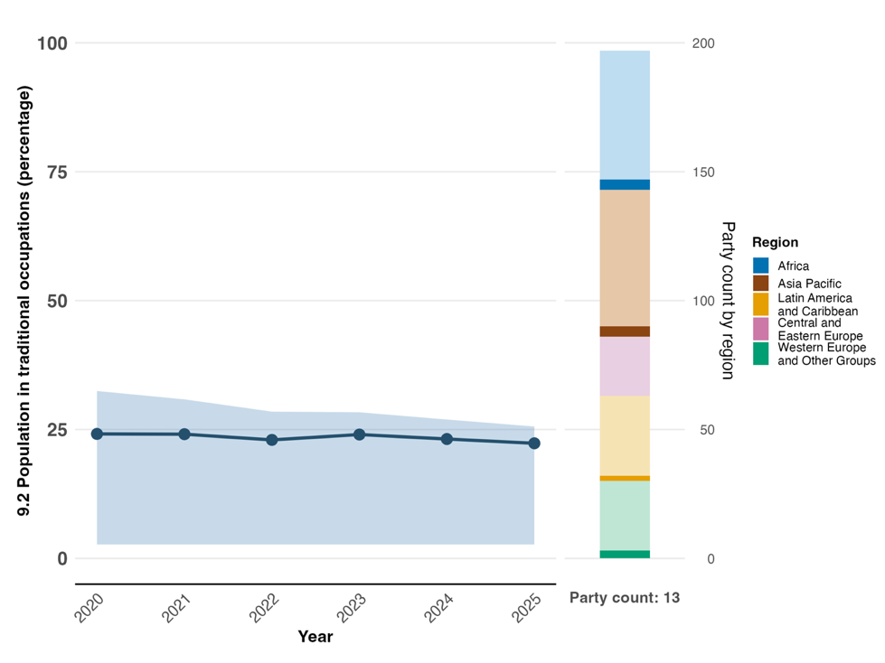
ملاحظة: قيم المؤشر تُظهر المتوسط الإجمالي والمدى بين الرُبعي عبر النصوص المقدمة من الأطراف كل عام. ويُظهر الرسم البياني الشريطي الأيمن توزيع الأطراف التي قدمت مؤشرات بحسب المنطقة. وتُحدد ألوان كل منطقة في مفتاح الرسم البياني: تمثل الألوان الداكنة نسبة الأطراف في أي منطقة التي تم إدراج بياناتها في الرسم البياني؛ وتمثل الألوان الفاتحة نسبة الأطراف في المنطقة نفسها التي لم يتم إدراج بياناتها في الرسم البياني.

الشكل 38
المؤشر الثنائي 9-ب: عدد البلدان التي تطبق سياسات تهدف إلى إدارة استخدام الأنواع البرية على نحو مستدام، وبذلك تقديم المنافع الاجتماعية والاقتصادية والبيئية للناس، وإلى حماية وتشجيع الاستخدام المألوف المستدام من جانب الشعوب الأصلية والمجتمعات المحلية

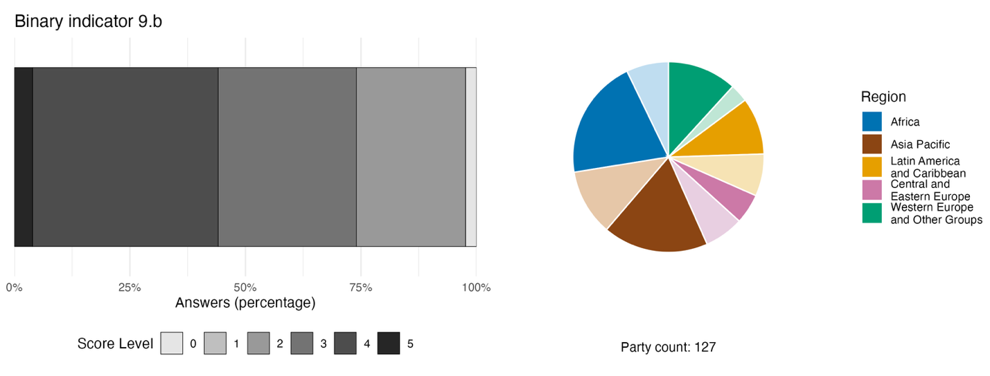
ملاحظة: يوضح عرض الأعمدة النسبة المئوية للأطراف في كل فئة من فئات الدرجات، حيث تشير الأرقام الأعلى إلى مستوى تقدم أكبر، استنادا إلى الإجابات على الأسئلة الواردة في المؤشر.^{(أ)} ويوضح الرسم البياني الدائري توزيع الأطراف التي قدمت إجابات على جميع الأسئلة حسب المنطقة. وتُحدد ألوان كل منطقة في مفتاح الرسم البياني: تمثل الألوان الداكنة نسبة الأطراف في أي منطقة التي تم إدراج بياناتها في الرسم البياني؛ وتمثل الألوان الفاتحة نسبة الأطراف في المنطقة نفسها التي لم يتم إدراج بياناتها في الرسم البياني.
^{(أ)} ترد منهجية حساب مستويات الدرجات لكل مؤشر ثنائي، فضلا عن الأسئلة المدرجة لكل مؤشر، في الوثيقة CBD/COP/16/INF/3/Rev.1.

الشكل 39
النسبة المئوية للمؤشرات المتوائمة مع الهدف 9 من الإطار والتي تشير إلى اتجاهات إيجابية ومستقرة وسلبية، على التوالي
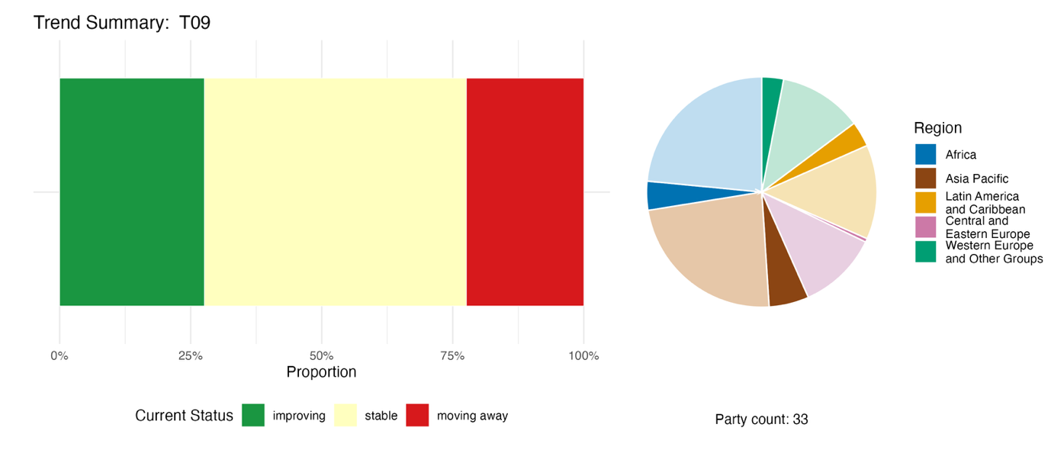
ملاحظة: تم ترجيح النسب بحسب الطرف. وتشمل الاتجاهات بيانات لمؤشرين رئيسيين من 23 طرفا، ومؤشر مكون واحد، ومؤشر تكميلي واحد، و36 مؤشرا وطنيا من إجمالي 16 طرفا. ويوضح الرسم البياني الدائري توزيع الأطراف التي قدمت مؤشرات للهدف 9 بحسب المنطقة. وتُحدد ألوان كل منطقة في مفتاح الرسم البياني: تمثل الألوان الداكنة نسبة الأطراف في أي منطقة التي تم إدراج بياناتها في الرسم البياني؛ وتمثل الألوان الفاتحة نسبة الأطراف في المنطقة نفسها التي لم يتم إدراج بياناتها في الرسم البياني.

التقييم الذاتي للتقدم المحرز

استنادا إلى التقييم الذاتي الذي أجرته الأطراف في تقاريرها الوطنية، فإن نسبة الأهداف الوطنية المقدمة على أنها متوائمة للغاية مع الهدف 9 والتي تسير على المسار الصحيح لتحقيقها لا تتجاوز 35 في المائة، في حين أن عددا أكبر بكثير (58 في المائة) لم يُحرز فيها أي تقدم ملموس أو أُحرز فيها تقدم ولكن بمعدل غير كافٍ، وأُبلغ عن نسبة قليلة للغاية (1 في المائة، تمثل هدفين وطنيين فقط) على أنها تحققت بالفعل (انظر الشكل 40).

الشكل 40
التقييم الذاتي للتقدم المحرز لجميع الأهداف الوطنية المقدمة على أنها متوائمة للغاية مع الهدف 9 من الإطار
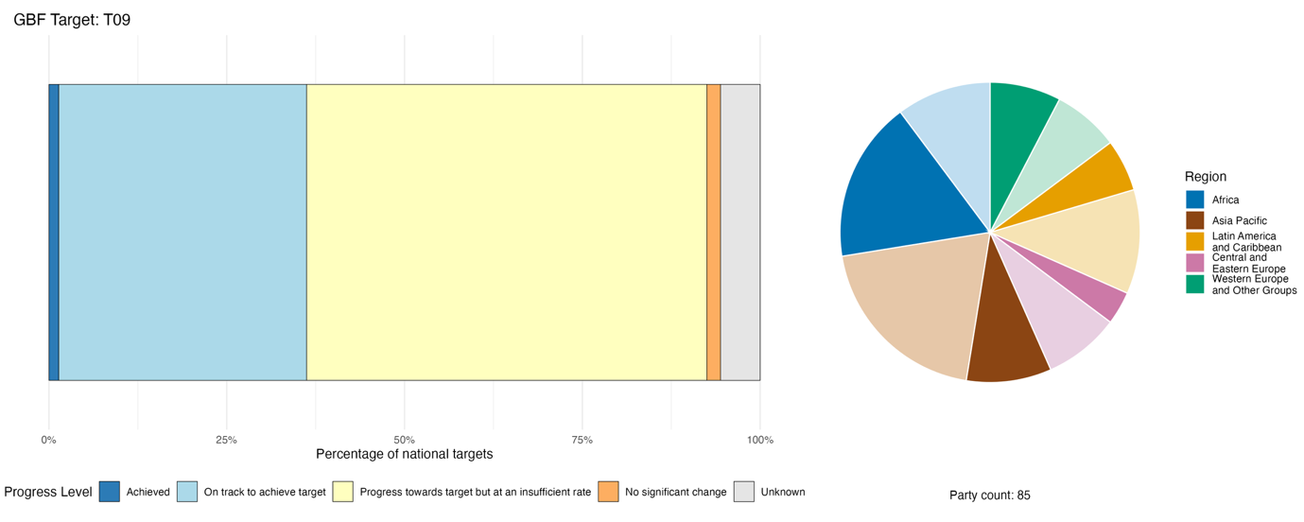
ملاحظة: يوضح عرض الأعمدة نسبة الأهداف الوطنية المقدمة في كل فئة من فئات التقدم. وتُرجّح النسب بحسب الطرف لضمان مساهمة الأطراف بالتساوي في التقييم العام للتقدم، بغض النظر عن عدد الأهداف الوطنية المقدمة. ويُظهر الرسم البياني الدائري نسبة الأطراف في كل منطقة التي قدمت تقاريرها في الوقت المناسب لإدراجها في التقرير العالمي. وتُحدد ألوان كل منطقة في مفتاح الرسم البياني: تمثل الألوان الداكنة نسبة الأطراف في أي منطقة التي تم إدراج بياناتها في الرسم البياني؛ وتمثل الألوان الفاتحة نسبة الأطراف في المنطقة نفسها التي لم يتم إدراج بياناتها في الرسم البياني.

الإجراءات والنجاحات والتحديات فيما يتعلق بالتنفيذ

موجز الإجراءات التي تدعم الهدف 9 من الإطار

يعد التنظيم القانوني هو الإجراء الأكثر شيوعا الذي أُبلغ عنه على نطاق واسع لدعم الهدف 9. ويشمل ذلك تنظيم أنظمة الحصص، ومواسم الحظر، وإصدار التراخيص لاستخراج أو جمع الأنواع البرية، فضلا عن تطبيق ضوابط تجارية على الأنواع ذات الصلة من خلال اتفاقية التجارة الدولية بأنواع الحيوانات والنباتات البرية المهددة بالانقراض وتشريعات حماية الأنواع (انظر الإطار 29). وقد أفاد العديد من الأطراف عن وجود نماذج متنوعة للإدارة المجتمعية للموارد الطبيعية باعتبارها الوسيلة الرئيسية لضمان الاستخدام المستدام للأنواع البرية. وتساعد هذه النماذج على تحقيق نتائج اجتماعية ومتعلقة بالحقوق، إلى جانب منافع الحفاظ على البيئة. وتشمل هذه النتائج، على سبيل المثال، الاعتراف الرسمي بحقوق الشعوب الأصلية والمجتمعات المحلية في استخدام الموارد الطبيعية استنادا إلى أنظمة الحوكمة والممارسات العرفية، وحماية المعارف التقليدية. وقد أفاد العديد من الأطراف بأن الإجراءات الرامية إلى تعزيز الإدارة المستدامة لمصايد الأسماك تعتبر مساهمة في تحقيق الهدف 9. كما أبلغ عدد من الأطراف عن حوافز إيجابية للإدارة المستدامة للأنواع البرية، على سبيل المثال من خلال تقاسم عائدات الصيد البري لغرض الاحتفاظ بأجزاء الحيوانات كتذكارات مع المجتمعات المحلية لدعم سبل العيش المحلية، أو دفع مبالغ للمزارعين للحفاظ على ممرات الحياة البرية.

أمثلة على النجاح والتقدم في التنفيذ

الإطار 29

التجارة البيولوجية الزرقاء في غرينادا: تعزيز القيمة للتجارة المستدامة والإنتاج المستدام لمحارة الملكة في منطقة شرق الكاريبي

في غرينادا، ساهمت مبادرة التجارة البيولوجية الزرقاء، التي يشارك في تنفيذها مؤتمر الأمم المتحدة للتجارة والتنمية واتفاقية التجارة الدولية بأنواع الحيوانات والنباتات البرية المهددة بالانقراض ومنظمة دول شرق الكاريبي، في تعزيز الاستخدام المستدام للتنوع البيولوجي البحري، وهو ما ساهم بشكل مباشر في تحقيق الهدف 9. وتُدرج محارة الملكة (Strombus gigas)، وهي نوع ذو أهمية ثقافية واقتصادية في غرينادا، في الملحق الثاني لاتفاقية التجارة الدولية بأنواع الحيوانات والنباتات البرية المهددة بالانقراض. ومع ذلك، واجهت غرينادا إجراءات تعليق التجارة بسبب عدم امتثالها لمتطلبات الإبلاغ والإدارة المنصوص عليها في الاتفاقية. وردا على ذلك، أطلقت مبادرة التجارة البيولوجية الزرقاء مشروعا تجريبيا لتطبيق المبادئ والمعايير المنقحة للتجارة البيولوجية (2020) على سلسلة قيمة محارة الملكة، بهدف استعادة التجارة القانونية والمستدامة والقابلة للتتبع. وقد دعم هذا المشروع عمليات تقييم الأرصدة السمكية، والاستعراضات التنظيمية، وبناء القدرات لدى سلطات مصايد الأسماك، كما أنه شجع على إضافة القيمة من خلال المعالجة المستدامة واستخدام المنتجات الثانوية المحصلة من محارة الملكة، مثل المصنوعات اليدوية والمنتجات العلاجية. وقد ساعدت هذه الجهود غرينادا على تجنب المزيد من حالات تعليق التجارة، ومهدت الطريق لتحسين التزامها باتفاقية التجارة الدولية بأنواع الحيوانات والنباتات البرية المهددة بالانقراض. ومن خلال دمج الحفاظ على التنوع البيولوجي مع تحسين سبل العيش، تُجسِّد هذه المبادرة كيف يمكن للتعاون في مجال التجارة أن يدعم الاستخدام المستدام للأنواع البرية؛ كما أنها تسلط الضوء على أهمية تعزيز القدرات المؤسسية، وإشراك أصحاب المصلحة، والتعاون الإقليمي في تحقيق أهداف التنوع البيولوجي.

الأهداف ذات الصلة: 5 و9 و10.
المصدر: اتفاقية التجارة الدولية بأنواع الحيوانات والنباتات البرية المهددة بالانقراض، 2025a.

التحديات

تشير أطراف عديدة إلى ضعف الإنفاذ باعتباره عائقا أمام تنفيذ الهدف 9. ويفيد الكثيرون أن القوانين واللوائح موجودة على الورق، لكن تنفيذها ضعيف بسبب محدودية القدرات المؤسسية، ونقص الموظفين، وتجزؤ الولايات بين الوكالات. ويُعتبر نقص التمويل أيضا أحد التحديات، إلى جانب محدودية البيانات المتعلقة بالأنواع البرية واللازمة لدعم برامج الإدارة المستدامة. وتفتقر معظم الأطراف إلى بيانات أساسية موثوقة بشأن أعداد الأنواع ومستويات الصيد والعتبات الإيكولوجية. وتشير الأطراف أيضا إلى عدم وجود أنظمة رصد منهجية لتقييم الاستدامة وقياس المنافع الاجتماعية والاقتصادية الناشئة عن استخدام الأنواع البرية. وسلطت بعض الأطراف أيضا الضوء على التقدم المحدود المحرز في مجال تقاسم المنافع مع الشعوب الأصلية والمجتمعات المحلية باعتباره عائقا أمام إدارة واستخدام الأنواع البرية على نحو مستدام. وبالإضافة إلى ذلك، أبلغ عدد قليل من الأطراف عن فقدان المعارف التقليدية بسبب عدم انتقالها بين الأجيال، وضعف توثيقها، وعدم دمجها بشكل كافٍ في أطر الحوكمة الرسمية. كما تسلط بعض التقارير الوطنية الضوء على استمرار تقديم الإعانات الضارة بالتنوع البيولوجي باعتبارها تحديا مستمرا أمام تعزيز الإدارة المستدامة والاستخدام المستدام.

مساهمات الجهات الفاعلة غير الحكومات الوطنية

الالتزامات المقدمة مباشرة من خلال أداة الإبلاغ عبر الإنترنت

من بين 180 التزاما موضوعيا قدمتها جهات فاعلة غير الحكومات الوطنية، يرتبط التزام واحد فقط بشكل أساسي بالهدف 9. وقد قدمت هذا الالتزام مجموعة 92 الدانمركية، وهي شبكة من منظمات المجتمع المدني تضم مجموعة واسعة من المنظمات غير الحكومية التي تتخذ من الدانمرك مقرا لها وتعمل في العديد من البلدان حول العالم. ويشمل هذا الالتزام مساهمات من عدد من أعضاء الشبكة، ويتضمن تعزيز مصايد الأسماك المستدامة، واستغلال المنتجات الحرجية الخشبية وغير الخشبية في الدانمرك ومدغشقر وأوغندا وغرينلاند، فضلا عن توثيق ممارسات الاستخدام المستدام العرفية للشعوب الأصلية في 31 بلدا.

المساهمات المُدمجة في التقارير الوطنية

أشار العديد من الأطراف إلى أن الجهات الفاعلة في القطاعات المختلفة - مثل صيادي الأسماك، والصيادين البريين، ورعاة الماشية، وجامعي المنتجات الحرجية غير الخشبية، ومربي الحيوانات البرية - تساهم في تنفيذ الهدف 9. وغالبا ما تتطلب النُهج الوطنية المتعلقة بالصيد المستدام للأنواع البرية إشراك هذه المجموعات في الإدارة المشتركة، والصيد المنظم، والمشاركة في سلسلة القيمة، من بين أدوار أخرى. وغالبا ما تساهم الشعوب الأصلية والمجتمعات المحلية في عملية التنفيذ من خلال مجالس الموارد المجتمعية، وأنظمة الحوكمة العرفية، واتفاقات الإدارة المشتركة الرسمية. وتساهم الدوائر العلمية والجهات الفاعلة في القطاعات والمنظمات غير الحكومية والمواطنون جميعا في تلبية احتياجات الرصد والمعرفة المتعلقة بالهدف 9، على سبيل المثال، من خلال تقييمات الأرصدة أو المسوحات أو قوائم جرد الأنواع المستهدفة.

أمثلة على الروابط مع الاتفاقات والعمليات والمنظمات الأخرى

أُنشئت سلسلة دراسات الحالة بعنوان «اتفاقية التجارة الدولية بأنواع الحيوانات والنباتات البرية المهددة بالانقراض، وسبل العيش» بهدف توضيح كيف يمكن لتجارة الحيوانات البرية الخاضعة لتنظيم جيد أن تدعم الاستخدام المستدام للأنواع البرية، مع تعزيز رفاهية الشعوب الأصلية والمجتمعات المحلية، مما يسهم بشكل مباشر في تحقيق الهدف 9.⁽⁾ وتقدم دراسات الحالة التي أُجريت في مناطق متعددة أمثلة على الإدارة المستدامة للحياة البرية التي تولد الدخل وتوفر فرص العمل وتدعم الاستثمارات الاجتماعية، وتحفز جهود الحفظ، وتحد من الصيد غير المشروع، وتعزز الاستخدام المستدام (انظر الإطار 29) (اتفاقية التجارة الدولية بأنواع الحيوانات والنباتات البرية المهددة بالانقراض، 2025a) وبالإضافة إلى ذلك، فإن مبادرة التنوع البيولوجي من أجل الغذاء والتغذية التابعة للاتفاقية (القرار VIII/23 الصادر عن اتفاقية التنوع البيولوجي، 2006b)، بالشراكة مع منظمة الأغذية والزراعة (منظمة الأغذية والزراعة، 2021)، تؤكد على دور التنوع البيولوجي، بما في ذلك الأنواع البرية، في الحفاظ على رفاهية الإنسان وخيارات سبل عيشه، بل ويمكنها دعم الأطراف في تيسير الإبلاغ عن أهداف محددة، في الحالات التي لا تتوفر فيها بعد مجموعات بيانات كاملة.

الهدف 10: تعزيز التنوع البيولوجي والاستدامة في الزراعة وتربية الأحياء المائية ومصايد الأسماك والحراجة

نص الهدف: ضمان أن المناطق الخاضعة للزراعة، وتربية الأحياء المائية، ومصايد الأسماك، والحراجة تُدار على نحو مستدام، ولا سيما من خلال الاستخدام المستدام للتنوع البيولوجي، بما في ذلك من خلال تحقيق زيادة كبيرة في تطبيق الممارسات الصديقة للتنوع البيولوجي، من قبيل التكثيف المستدام والنُهج الإيكولوجية الزراعية والنُهج المبتكرة الأخرى التي تساهم في قدرة نظم الإنتاج هذه على الصمود وكفاءتها وإنتاجيتها على الأجل الطويل، وفي تحقيق الأمن الغذائي، وحفظ التنوع البيولوجي واستعادته والحفاظ على مساهمات الطبيعة إلى الناس، بما في ذلك خدمات ووظائف النظم الإيكولوجية

نظرة عامة على التقدم المحرز
لا يزال التقدم الإجمالي متفاوتا عبر قطاعات الإنتاج، لكن هناك أدلة على ظهور اتجاهات إيجابية مؤخرا في بعض المجالات. وبشكل عام، توجد تغطية جيدة لنطاق الهدف 10 ضمن الأهداف الوطنية التي قدمتها الأطراف. وتتجلى التحسينات الأخيرة بوضوح في اتجاهات المؤشرات الكمية للهدف 10، وهو ما يشير إلى تعزيز الاستدامة في قطاعي الزراعة والغابات. ومع ذلك، تقر الأطراف في تقييماتها الذاتية بأن التقدم المحرز لم يسر وفق المسار المحدد بالنسبة لأكثر من نصف الأهداف الوطنية. ولا يمكن إجراء أي تقييم بشأن تربية الأحياء المائية المستدامة. ولا تزال هناك تحديات كبيرة فيما يتعلق بتوسيع نطاق الممارسات الصديقة للتنوع البيولوجي مع الحفاظ في الوقت نفسه على الأمن الغذائي وسبل العيش والتنمية المستدامة. وعلى وجه الخصوص، لا يزال الافتقار إلى الحوافز واستمرار الإعانات الضارة، وضعف إنفاذ القوانين، ومحدودية قدرات المجتمعات المحلية، وتزايد الضغوط الخارجية - بما في ذلك تغير المناخ - تقوض إحراز التقدم.

تغطية الأطراف لنطاق الهدف 10 من الإطار في أهدافها الوطنية

الجدول 22
عناصر الهدف 10 من الإطار وكيفية تناولها في الأهداف الوطنية^{(أ)}
ضمان إدارة الأراضي المخصصة للزراعة بطريقة مستدامة | 82
ضمان إدارة الأراضي المخصصة لتربية الأحياء المائية المستدامة | 52
ضمان إدارة الأراضي المخصصة لمصايد الأسماك بطريقة مستدامة | 70
ضمان إدارة الأراضي المخصصة للحراجة بطريقة مستدامة | 72
ضمان تحقيق زيادة كبيرة في تطبيق الممارسات الصديقة للتنوع البيولوجي، من قبيل التكثيف المستدام والنُهج الإيكولوجية الزراعية والنُهج المبتكرة الأخرى | 61
ضمان أن تسهم الإدارة المستدامة للقطاعات الإنتاجية في تعزيز قدرة هذه النظم الإنتاجية على الصمود وكفاءتها وإنتاجيتها على الأجل الطويل | 51
ضمان أن تسهم الإدارة المستدامة للقطاعات الإنتاجية في تحقيق الأمن الغذائي | 46
ضمان أن تسهم الإدارة المستدامة للقطاعات الإنتاجية في الحفاظ على التنوع البيولوجي واستعادته | 57
ضمان أن تسهم الإدارة المستدامة للقطاعات الإنتاجية في الحفاظ على مساهمات الطبيعة إلى الناس، بما في ذلك خدمات ووظائف النظم الإيكولوجية | 51
في المتوسط، تناولت الأطراف، إلى حد ما على الأقل، 60 في المائة من هذه العناصر في أهدافها الوطنية

ملاحظة: العمود على الجانب الأيسر من الجدول يشير إلى النسبة المئوية للأطراف التي لديها أهداف وطنية تتناول العنصر إلى حد ما على الأقل.
^{(أ)} حدد فريق الخبراء التقنيين المخصص لمؤشرات إطار كونمينغ-مونتريال العالمي للتنوع البيولوجي عناصر كل هدف (انظر المرفق الأول للوثيقة CBD/COP/16/INF/4؛ ودراسة Affinito and others، 2025). وترد المنهجية التفصيلية لتحليل الأهداف الوطنية في الوثيقة CBD/SBI/7/INF/22.

قدمت الغالبية العظمى من الأطراف أهدافا وطنية تتناول الزراعة المستدامة (82 في المائة)، والحراجة (72 في المائة)، ومصايد الأسماك (70 في المائة) (انظر الجدول 22). وتناول عدد أقل من الأطراف (51 في المائة) تربية الأحياء المائية المستدامة. كما قدمت غالبية الأطراف (61 في المائة) أهدافا ترمي إلى تحقيق زيادة كبيرة في تطبيق الممارسات الصديقة للتنوع البيولوجي. وتناول حوالي نصف الأطراف عناصر الهدف المتعلقة بمساهمة القطاعات الإنتاجية في الحفاظ على التنوع البيولوجي (57 في المائة)، ومساهمات الطبيعة إلى الناس (51 في المائة)، والقدرة على الصمود والكفاءة على الأجل الطويل في القطاع الإنتاجي (51 في المائة)، والأمن الغذائي (46 في المائة). وبشكل عام، توجد تغطية جيدة لنطاق الهدف 10 ضمن الأهداف الوطنية المقدمة. ولا يتضمن الهدف 10 أي عناصر كمية محددة، ولكن هناك التزام بتحقيق زيادة كبيرة في تطبيق الممارسات الصديقة للتنوع البيولوجي.

مؤشرات التقدم المحرز

الجدول 23
بطاقة أداء المؤشرات للهدف 10 من الإطار
 | استخدام المؤشر |  | نتائج المؤشر
المؤشر الرئيسي 10-1: ‏‏نسبة المساحة الزراعية الخاضعة للزراعة المنتجة والمستدامة‏ | 31 في المائة من الأطراف |  | بشكل عام، يمتلك نصف الأطراف أقل من 13 في المائة من الزراعة الإنتاجية والمستدامة، وتتراوح النسب بين 0.2 و100 في المائة  (اتجاه متزايد بمرور الوقت)
المؤشر الرئيسي 10-2: التقدم المحرز نحو الإدارة المستدامة للغابات | 50 في المائة من الأطراف |  | بشكل عام، تبدو الاتجاهات مستقرة في جميع المؤشرات الفرعية
المؤشرات الكمية مجتمعة | 74 طرفا، 57 في المائة |  | 24 في المائة اتجاهات إيجابية  12 في المائة اتجاهات سلبية
ملاحظات | تتضمن التقارير المقدمة بيانات مؤشرات تتعلق بأنواع محددة من المزارع، والأساليب الزراعية، وأنواع الغابات، وبرامج منح الشهادات، وأنظمة الإدارة.  واستخدمت الأطراف كلا المنهجين للمؤشر 10-1، ومؤشرات فرعية مختلفة للمؤشر 10-2.

ملاحظة: يتعلق الترميز اللوني بالتقييم العام للتقدم المحرز في مختلف الأهداف، ويرد شرح لمنهجيته في الموجز العام لبطاقة الأداء (انظر الجدول 3). ويعكس الترميز اللوني لاستخدام بيانات المؤشرات وجميع اتجاهات المؤشرات الكمية موقع قيمة كل هدف بالنسبة إلى أعلى وأدنى الدرجات المحققة في جميع أهداف الإطار (يخصص اللون الأخضر للنسب المئوية التي تقع ضمن الثلث الأعلى من المدى الإجمالي، والأصفر للثلث الأوسط، والأحمر للثلث الأدنى). وتستند ألوان نتائج المؤشر الرئيسي إلى التقدم المحرز بالنسبة إلى الهدف (يخصص اللون الأخضر عند إحراز تقدم، والأصفر عند وجود تقدم متفاوت، والأحمر عند عدم كفاية التقدم، والرمادي عند تعذر تقييم التقدم). وتجدر الإشارة إلى أن النسبة المئوية للأطراف التي قدمت بيانات عن المؤشرات الرئيسية قد تختلف عن تلك المستخدمة في النتائج الإجمالية لكل من المؤشر الرئيسي وجميع المؤشرات الكمية مجتمعة، وذلك بسبب الاختلافات المنهجية في طريقة استخدام البيانات.

وقد تمكن عدد أكبر من الأطراف من تقديم تقارير بشأن المؤشر الرئيسي المتعلق بالغابات مقارنة بالمؤشر المتعلق بالزراعة (انظر الجدول 23). ومن بين أسباب ذلك عدم اكتمال الإرشادات المنهجية الخاصة بالمؤشر الرئيسي 10-1 (نسبة المساحة الزراعية الخاضعة للزراعة المنتجة والمستدامة‏)، والاعتماد على النهج البديل الذي اقترحته منظمة الأغذية والزراعة، والذي استخدمته ستة أطراف. ومن الأسباب المحتملة الأخرى أن المؤشر الرئيسي 10-2 (التقدم المحرز نحو الإدارة المستدامة للغابات) يتضمن خمسة مؤشرات فرعية، وقد تمكنت العديد من الأطراف من تقديم تقارير بشأن مؤشر فرعي واحد على الأقل. وفي كلتا الحالتين، أشارت عدة أطراف إلى صعوبة دمج البيانات الواردة من مختلف الوكالات الحكومية للإبلاغ عن المؤشرات، والحاجة إلى توافُق التقارير الوطنية بهدف مواءمة النصوص المقدمة فيما يتعلق بكل من الإطار وأهداف التنمية المستدامة.
وبالنسبة للأطراف التي قدمت قيمة مئوية للمؤشر الرئيسي 10-1، بلغ المتوسط الإجمالي لنسبة الأراضي الزراعية المنتجة والمستدامة حوالي 29 في المائة، وتراوحت هذه النسبة بين 0 و100 في المائة (انظر الشكل 41). وقدمت ستة أطراف درجة بديلة وفقا لما اقترحته منظمة الأغذية والزراعة في إطار مؤشر الهدف 2-4-1 من أهداف التنمية المستدامة، والذي يجمع بين المؤشرات الاقتصادية والاجتماعية والبيئية الرئيسية في قيمة تتراوح بين 0 و5. وبلغ متوسط القيم الخاصة بهذه المنهجية البديلة 2.7 بالنسبة للأطراف التي قدمت بياناتها بهذه الطريقة، وتراوحت القيم بين 0.1 و4. وبلغ متوسط القيم الواردة في البيانات الوطنية التي قدمتها 186 طرفا إلى منظمة الأغذية والزراعة باستخدام المنهجية البديلة 3.3، وهو ما يشير إلى إحراز تقدم جماعي متوسط، كما أظهرت اتجاها نحو التحسن البطيء منذ عام 2015.⁽⁾ كما أظهرت البيانات التي قدمتها الأطراف اتجاها إيجابيا بطيئا، مما يؤكد الاتجاه الذي أوردته منظمة الأغذية والزراعة.
أما فيما يتعلق بالمؤشر الرئيسي 10-2، قدمت خمس أطراف قيمة إجمالية واحدة للنسبة المئوية للغابات الخاضعة للإدارة المستدامة. وبالنسبة لهذه الأطراف، اعتُبر ما متوسطه 11 في المائة من الغابات مُدارة بشكل مستدام، إذ تراوحت النسب بين 1 و36 في المائة (انظر الشكل 42).
وبالنسبة لهذه الأطراف، بلغ متوسط التغير في مساحة الغابات على مدار أعوام 0.1 في المائة وتراوح بين -3 و5 في المائة في الفترة ما بين 2020 و2025. وتشير البيانات التي قدمتها 194 بلدا ومنطقة إلى منظمة الأغذية والزراعة إلى أن معدل فقدان الغابات قد تباطأ مقارنة بفترة تسعينيات القرن الماضي؛ ومع ذلك، كانت الخسائر الصافية أعلى قليلا خلال الفترة بين عامي 2015 و2025 مقارنة بالخسائر المسجلة بين عامي 2000 و2015. وعلى الرغم من التقدم المحرز في الحد من إزالة الغابات، كانت المكاسب التي تحققت في مساحة الغابات نتيجة التوسع أقل مما كانت عليه في السابق. وأظهرت البيانات المقدمة إلى كل من الاتفاقية (27 طرفا) (انظر الشكل 43) وإلى منظمة الأغذية والزراعة (187 بلدا ومنطقة) زيادة في الكتلة الحيوية فوق الأرض لكل هكتار منذ عام 1990.
ولم تسجل الأطراف الـ 26 التي قدمت تقارير عن مساحة الغابات داخل المناطق المحمية المنشأة قانونا (والتي تمثل 30 في المائة من إجمالي مساحة الغابات لجميع الأطراف) أي زيادة خلال الفترة بين عامي 2020 و2025، إّ بلغ متوسطها 26 في المائة (انظر الشكل 44). ومع ذلك، تُظهر البيانات التي قدمتها البلدان إلى منظمة الأغذية والزراعة أن نسبة الغابات داخل المناطق المحمية قانونا ارتفعت على مدى فترة الـ 15 عاما الممتدة بين عامي 2010 و2025 من 18.2 إلى 19.3 في المائة على الصعيد العالمي. وبالمثل، تُظهر كل من البيانات التي قدمتها 27 طرفا في تقاريرها الوطنية (انظر الشكل 45) والبيانات المقدمة إلى منظمة الأغذية والزراعة أن حوالي نصف إجمالي مساحات الغابات كانت خاضعة لإدارة طويلة الأجل (بزيادة من 54.4 في المائة في عام 2015 إلى 56.5 في المائة في عام 2025 على الصعيد العالمي، وفقا لمنظمة الأغذية والزراعة). وعلاوة على ذلك، تشير البيانات المقدمة إلى منظمة الأغذية والزراعة إلى أن المساحة الإجمالية للغابات الخاضعة لنظام شهادات إدارة الغابات الخاضع للتحقق المستقل قد زادت بمقدار 15.5 في المائة منذ عام 2010، كما تشير إلى أن الانخفاض الذي لوحظ في النصوص المقدمة من 25 طرفا عن الفترة 2022–2023 (الشكل 46) كان بسبب تعليق الشهادات في أوروبا نتيجة للنزاعات.
ويُظهر تحليل جميع المؤشرات الكمية التي قدمتها الأطراف، والتي تتعلق في الغالب بقطاعي الزراعة والحراجة، أن الاتجاهات الإيجابية (24 في المائة) تفوق الاتجاهات السلبية (12 في المائة) (انظر الشكل 47)، وهو ما يشير إلى إحراز تقدم نحو تحقيق الأهداف على المستوى الوطني. ولم تُدرج أي مؤشرات إضافية في التقارير الوطنية المتعلقة بتربية الأحياء المائية المستدامة.

الشكل 41
المؤشر الرئيسي 10-1: ‏‏نسبة المساحة الزراعية الخاضعة للزراعة المنتجة والمستدامة‏
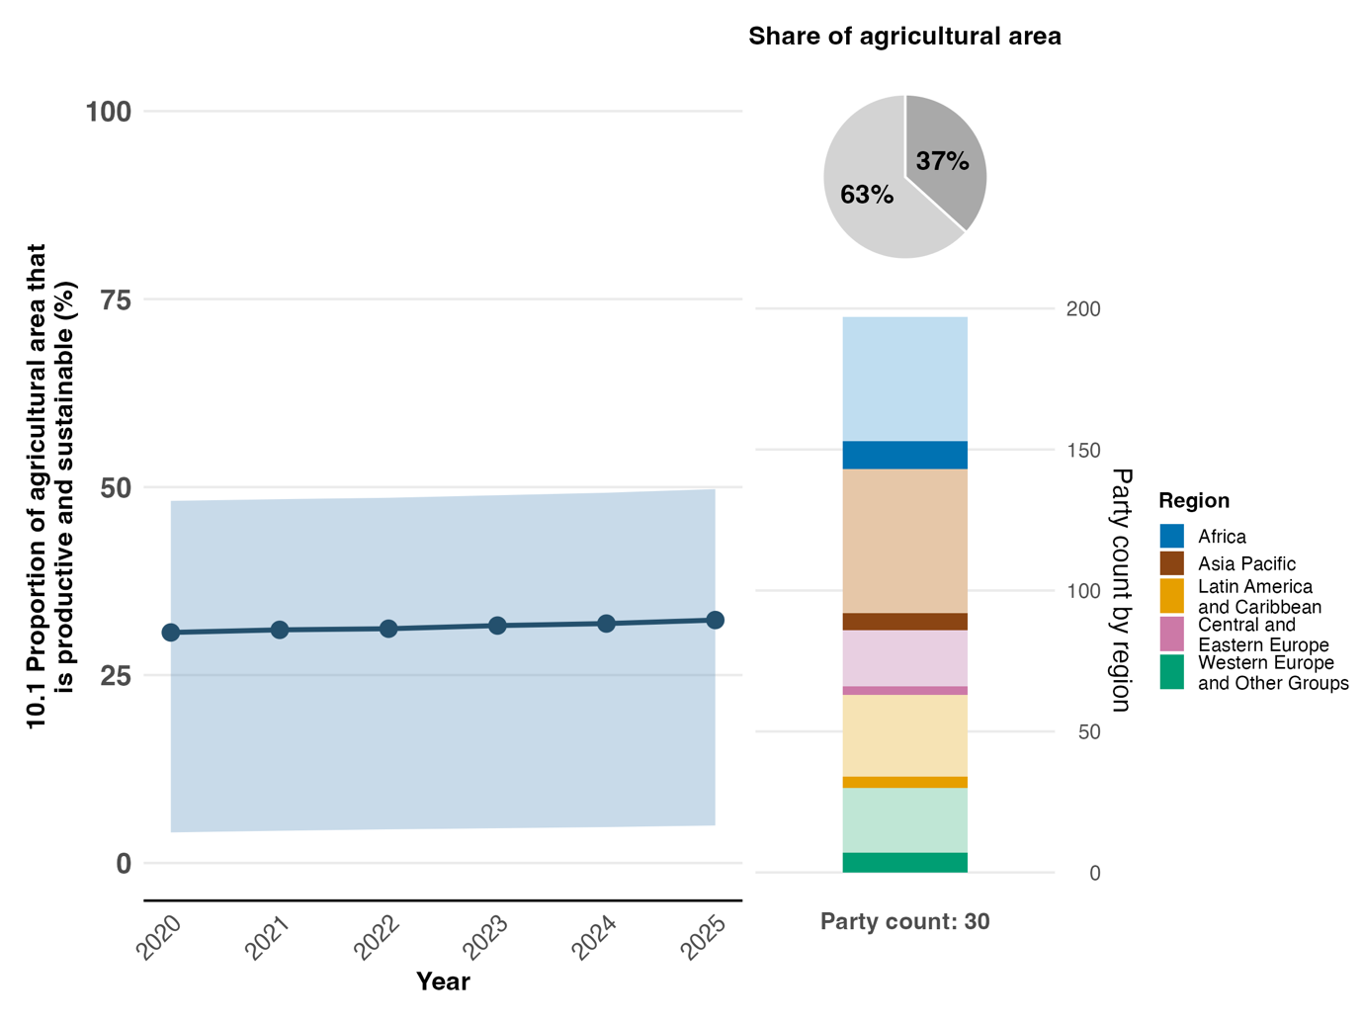
ملاحظة: قيم المؤشر تُظهر المتوسط الإجمالي والمدى بين الرُبعي عبر النصوص المقدمة من الأطراف كل عام. ويُظهر الرسم البياني الشريطي الأيمن توزيع الأطراف التي قدمت بيانات بحسب المنطقة. وتُحدد ألوان كل منطقة في مفتاح الرسم البياني: تمثل الألوان الداكنة نسبة الأطراف في أي منطقة التي تم إدراج بياناتها في الرسم البياني؛ وتمثل الألوان الفاتحة نسبة الأطراف في المنطقة نفسها التي لم يتم إدراج بياناتها في الرسم البياني. ويوضح الرسم البياني الدائري النسبة التي تمثلها المساحة الزراعية التي قدمت عنها الأطراف بيانات لهذا المؤشر من إجمالي المساحات الزراعية لجميع الأطراف.
الشكل 42
المؤشر الرئيسي 10-2: التقدم المحرز نحو الإدارة المستدامة للغابات، المؤشر الفرعي (أ) – معدل التغير السنوي في مساحة الغابات
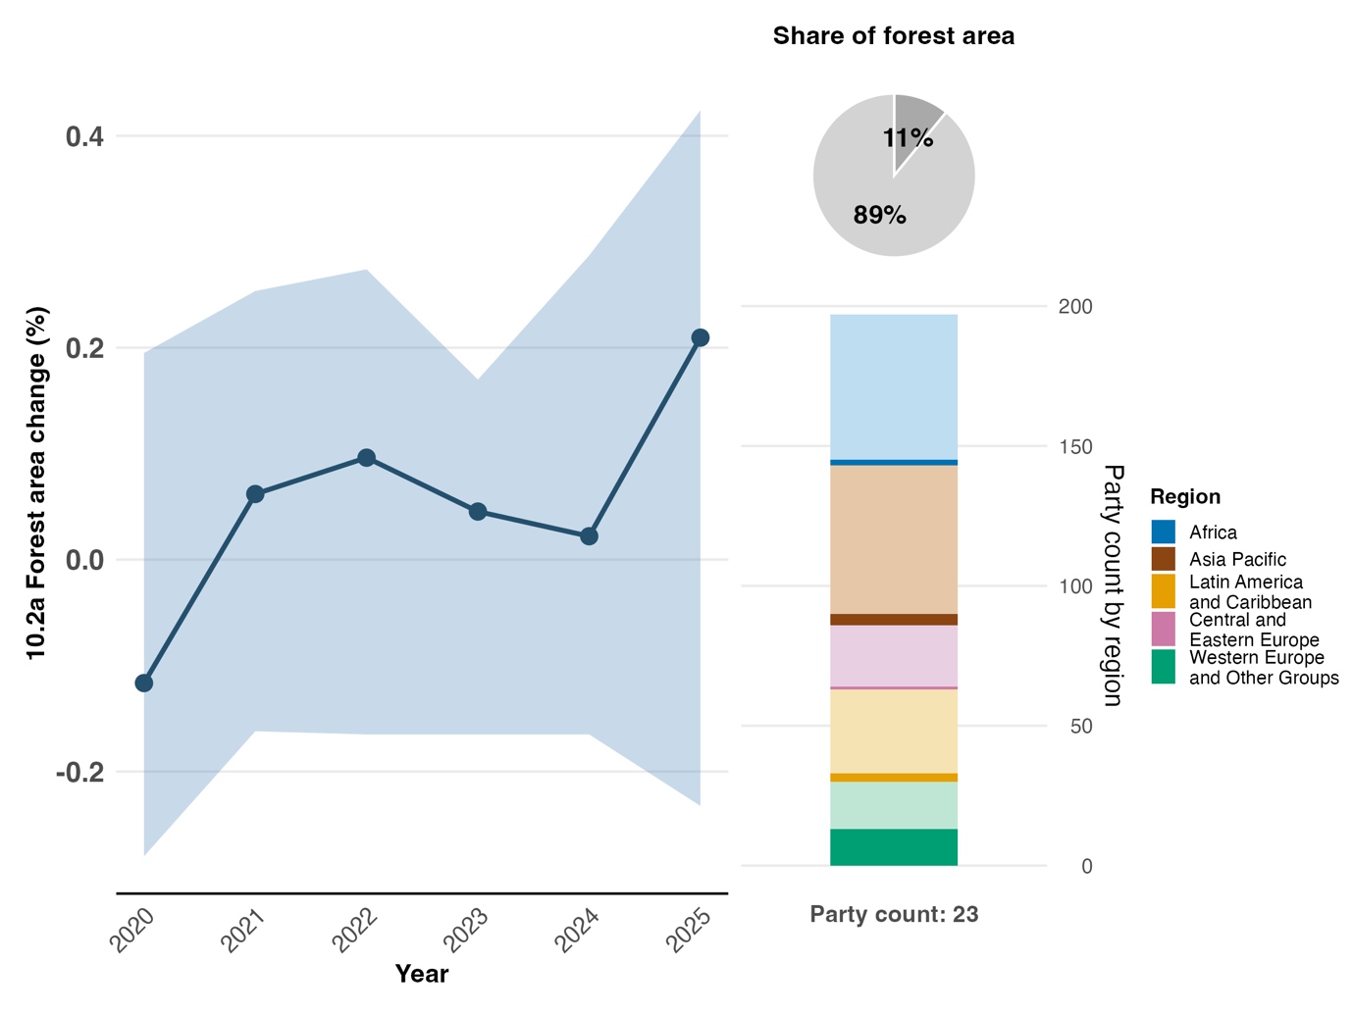
ملاحظة: قيم المؤشر تُظهر المتوسط الإجمالي والمدى بين الرُبعي عبر النصوص المقدمة من الأطراف كل عام. ويُظهر الرسم البياني الشريطي الأيمن توزيع الأطراف التي قدمت بيانات بحسب المنطقة. وتُحدد ألوان كل منطقة في مفتاح الرسم البياني: تمثل الألوان الداكنة نسبة الأطراف في أي منطقة التي تم إدراج بياناتها في الرسم البياني؛ وتمثل الألوان الفاتحة نسبة الأطراف في المنطقة نفسها التي لم يتم إدراج بياناتها في الرسم البياني. ويوضح الرسم البياني الدائري النسبة التي تمثلها مساحات الغابات التي قدمت عنها الأطراف بيانات لهذا المؤشر من إجمالي المساحات الحرجية لجميع الأطراف.

الشكل 43
المؤشر الرئيسي 10-2: التقدم المحرز نحو الإدارة المستدامة للغابات، المؤشر الفرعي (ب) – الكتلة الحيوية فوق سطح الأرض في الغابات
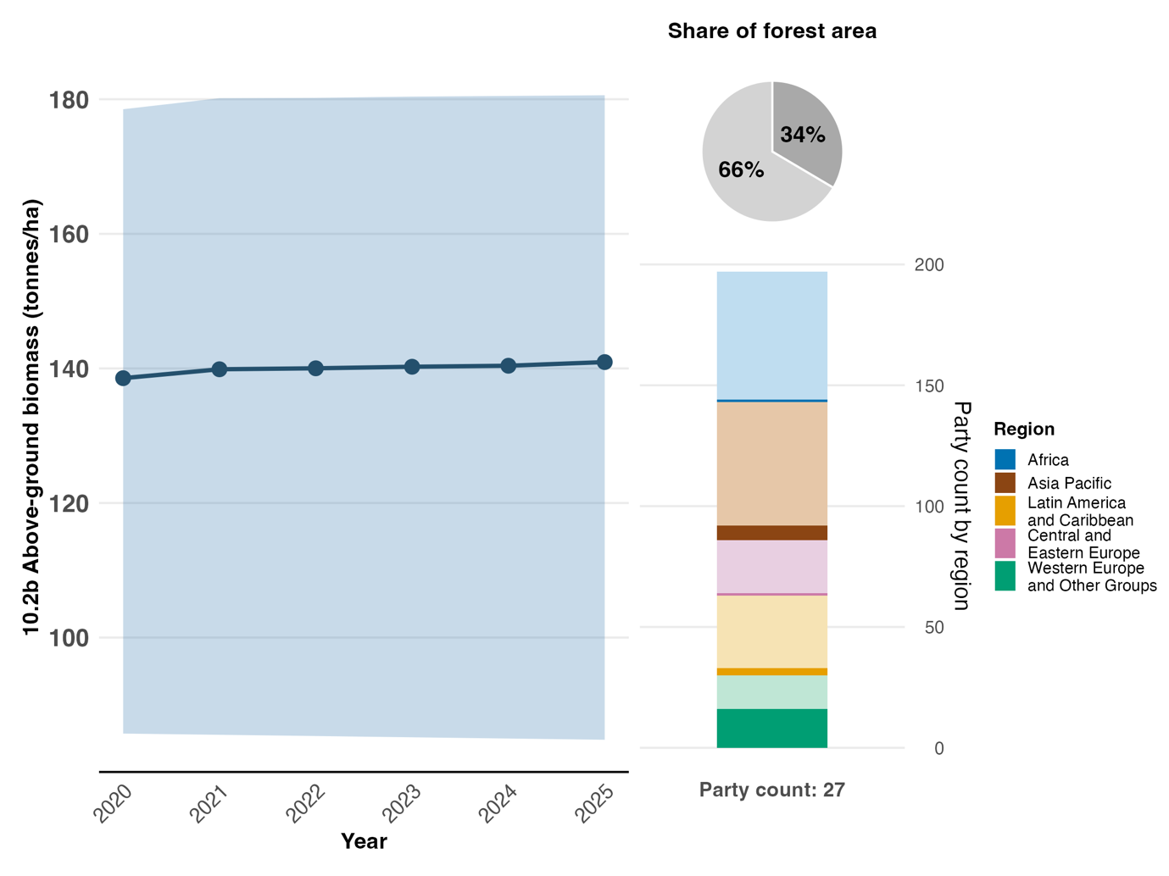
ملاحظة: قيم المؤشر تُظهر المتوسط الإجمالي والمدى بين الرُبعي عبر النصوص المقدمة من الأطراف كل عام. ويُظهر الرسم البياني الشريطي الأيمن توزيع الأطراف التي قدمت بيانات بحسب المنطقة. وتُحدد ألوان كل منطقة في مفتاح الرسم البياني: تمثل الألوان الداكنة نسبة الأطراف في أي منطقة التي تم إدراج بياناتها في الرسم البياني؛ وتمثل الألوان الفاتحة نسبة الأطراف في المنطقة نفسها التي لم يتم إدراج بياناتها في الرسم البياني. ويوضح الرسم البياني الدائري النسبة التي تمثلها مساحات الغابات التي قدمت عنها الأطراف بيانات لهذا المؤشر من إجمالي المساحات الحرجية لجميع الأطراف.

الشكل 44
المؤشر الرئيسي 10-2: التقدم المحرز نحو الإدارة المستدامة للغابات، المؤشر الفرعي (ج) – نسبة مساحة الغابات الواقعة ضمن المناطق المحمية المنشأة قانونا
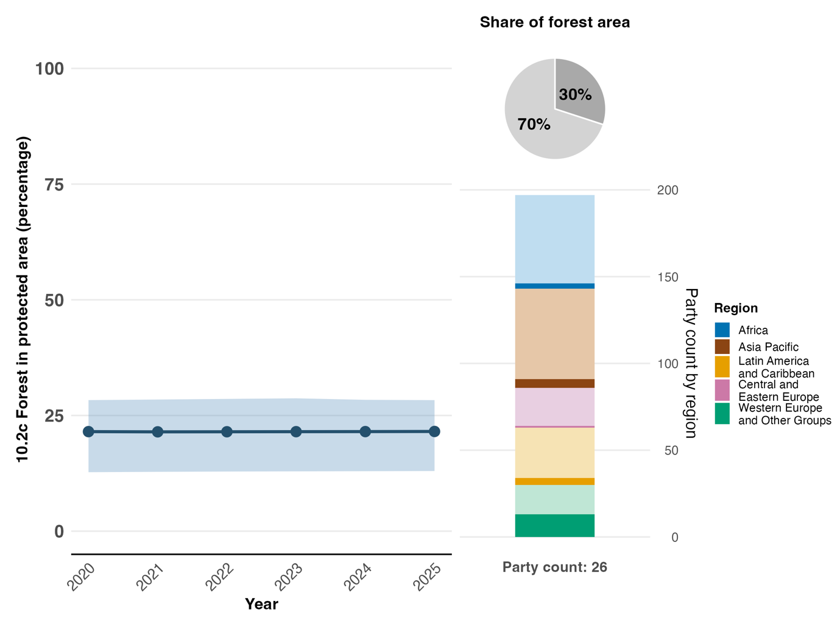
ملاحظة: قيم المؤشر تُظهر المتوسط الإجمالي والمدى بين الرُبعي عبر النصوص المقدمة من الأطراف كل عام. ويُظهر الرسم البياني الشريطي الأيمن توزيع الأطراف التي قدمت بيانات بحسب المنطقة. وتُحدد ألوان كل منطقة في مفتاح الرسم البياني: تمثل الألوان الداكنة نسبة الأطراف في أي منطقة التي تم إدراج بياناتها في الرسم البياني؛ وتمثل الألوان الفاتحة نسبة الأطراف في المنطقة نفسها التي لم يتم إدراج بياناتها في الرسم البياني. ويوضح الرسم البياني الدائري النسبة التي تمثلها مساحات الغابات التي قدمت عنها الأطراف بيانات لهذا المؤشر من إجمالي المساحات الحرجية لجميع الأطراف.

الشكل 45
المؤشر الرئيسي 10-2: التقدم المحرز نحو الإدارة المستدامة للغابات، المؤشر الفرعي (د) – نسبة مساحة الغابات الخاضعة لخطة إدارة غابات طويلة الأجل
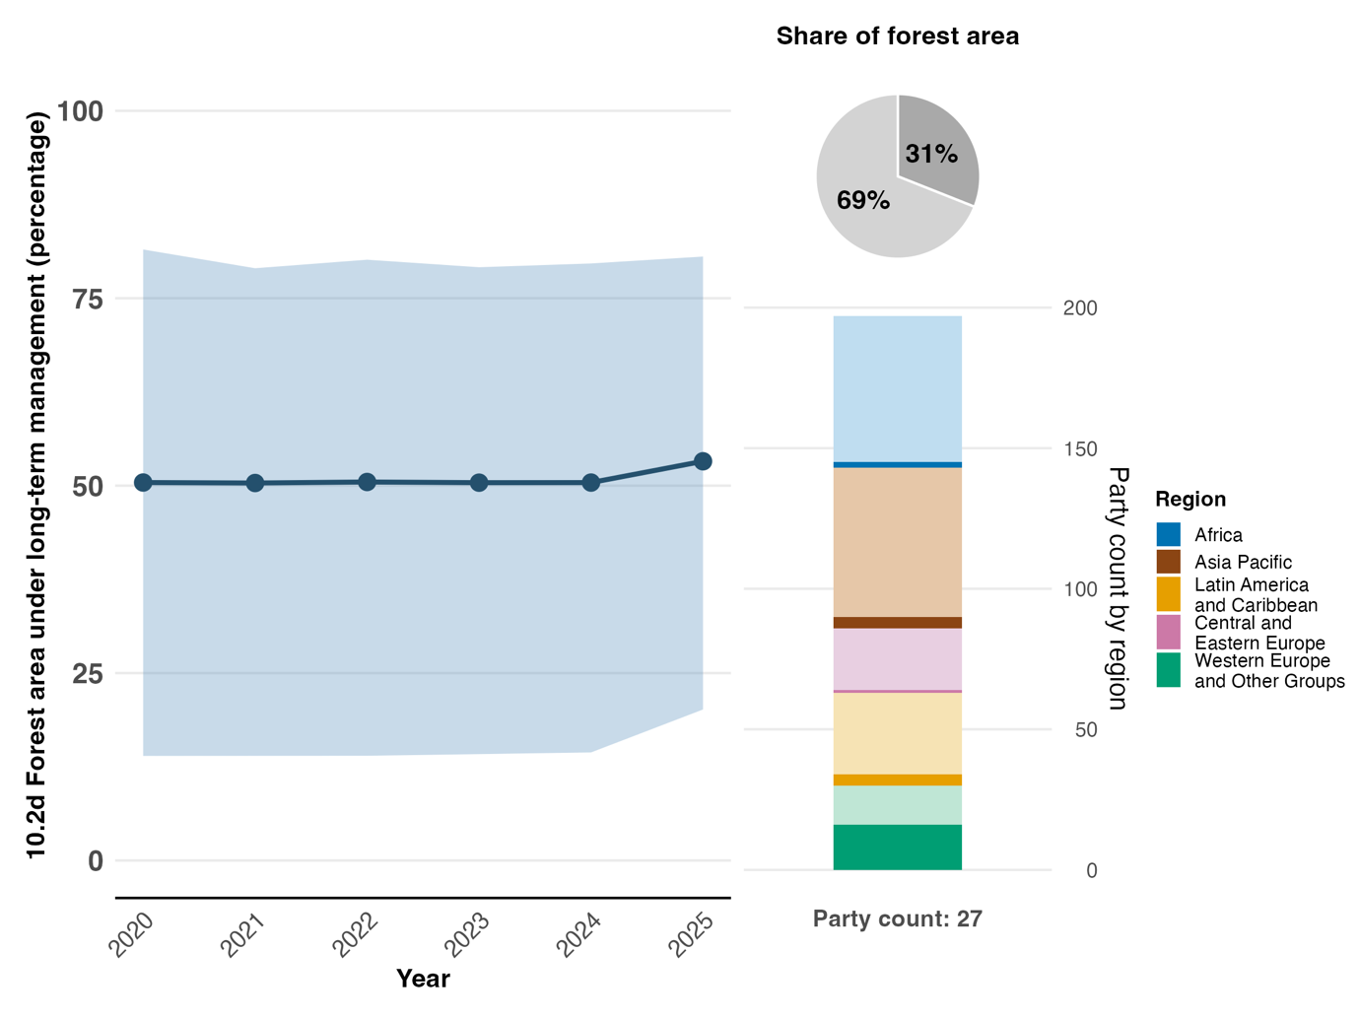
ملاحظة: قيم المؤشر تُظهر المتوسط الإجمالي والمدى بين الرُبعي عبر النصوص المقدمة من الأطراف كل عام. ويُظهر الرسم البياني الشريطي الأيمن توزيع الأطراف التي قدمت بيانات بحسب المنطقة. وتُحدد ألوان كل منطقة في مفتاح الرسم البياني: تمثل الألوان الداكنة نسبة الأطراف في أي منطقة التي تم إدراج بياناتها في الرسم البياني؛ وتمثل الألوان الفاتحة نسبة الأطراف في المنطقة نفسها التي لم يتم إدراج بياناتها في الرسم البياني. ويوضح الرسم البياني الدائري النسبة التي تمثلها مساحات الغابات التي قدمت عنها الأطراف بيانات لهذا المؤشر من إجمالي المساحات الحرجية لجميع الأطراف.

الشكل 46
المؤشر الرئيسي 10-2: التقدم المحرز نحو الإدارة المستدامة للغابات، المؤشر الفرعي (ه) – مساحة الغابات الخاضعة لنظام شهادات إدارة الغابات الخاضع للتحقق المستقل
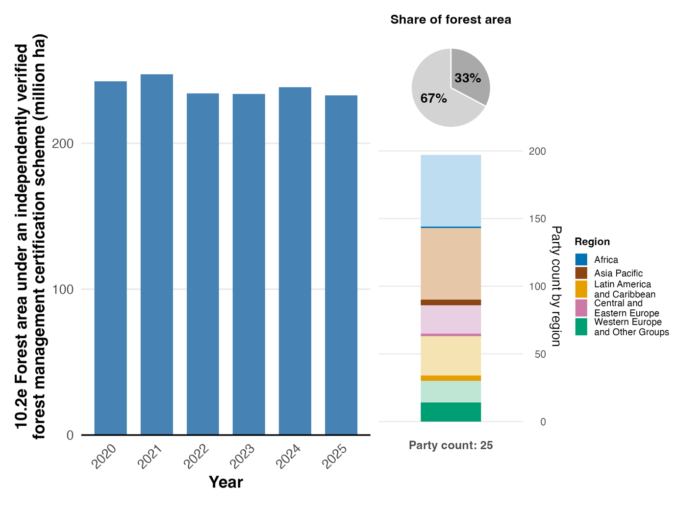
ملاحظة: قيم المؤشر تُظهر المساحة الإجمالية التي أبلغت عنها الأطراف على أساس سنوي. ويُظهر الرسم البياني الشريطي الأيمن توزيع الأطراف التي قدمت بيانات بحسب المنطقة. وتُحدد ألوان كل منطقة في مفتاح الرسم البياني: تمثل الألوان الداكنة نسبة الأطراف في أي منطقة التي تم إدراج بياناتها في الرسم البياني؛ وتمثل الألوان الفاتحة نسبة الأطراف في المنطقة نفسها التي لم يتم إدراج بياناتها في الرسم البياني. ويوضح الرسم البياني الدائري النسبة التي تمثلها مساحات الغابات التي قدمت عنها الأطراف بيانات لهذا المؤشر من إجمالي المساحات الحرجية لجميع الأطراف.

الشكل 47
النسبة المئوية للمؤشرات المتوائمة مع الهدف 10 من الإطار والتي تشير إلى اتجاهات إيجابية ومستقرة وسلبية، على التوالي
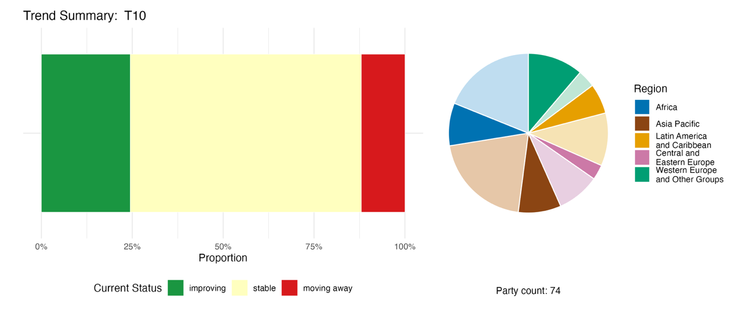
ملاحظة: تم ترجيح النسب بحسب الطرف. وتشمل الاتجاهات بيانات لمؤشرين رئيسيين من 63 طرفا، و3 مؤشرات من مؤشرات المكون، و5 مؤشرات تكميلية، و94 مؤشرا وطنيا من إجمالي 30 طرفا. ويُظهر الرسم البياني الدائري توزيع الأطراف التي قدمت مؤشرات للهدف 10 بحسب المنطقة. وتُحدد ألوان كل منطقة في مفتاح الرسم البياني: تمثل الألوان الداكنة نسبة الأطراف في أي منطقة التي تم إدراج بياناتها في الرسم البياني؛ وتمثل الألوان الفاتحة نسبة الأطراف في المنطقة نفسها التي لم يتم إدراج بياناتها في الرسم البياني.

التقييم الذاتي للتقدم المحرز

أجرت الأطراف تقييما ذاتيا للتقدم المحرز نحو تحقيق حوالي خمسي (40 في المائة) الأهداف الوطنية المتعلقة بالهدف 10، واعتبرته في المسار الصحيح أو قد تحقق بالفعل، في حين قُيّم أكثر من نصف (57 في المائة) الأهداف الوطنية على أنها تتقدم بمعدل غير كاف (انظر الشكل 48).

الشكل 48
التقييم الذاتي للتقدم المحرز لجميع الأهداف الوطنية المقدمة على أنها متوائمة للغاية مع الهدف 10 من الإطار
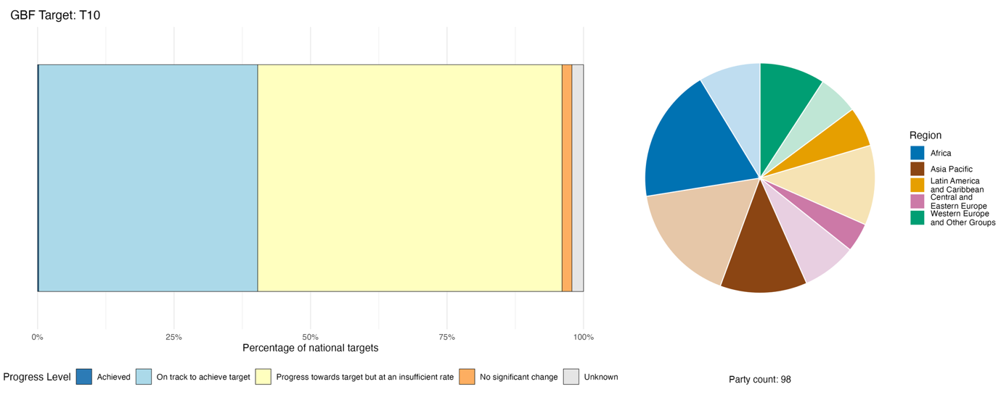
ملاحظة: يوضح عرض الأعمدة نسبة الأهداف الوطنية المقدمة في كل فئة من فئات التقدم. وتُرجّح النسب بحسب الطرف لضمان مساهمة الأطراف بالتساوي في التقييم العام للتقدم، بغض النظر عن عدد الأهداف الوطنية المقدمة. ويُظهر الرسم البياني الدائري نسبة الأطراف في كل منطقة التي قدمت تقاريرها في الوقت المناسب لإدراجها في التقرير العالمي. وتُحدد ألوان كل منطقة في مفتاح الرسم البياني: تمثل الألوان الداكنة نسبة الأطراف في أي منطقة التي تم إدراج بياناتها في الرسم البياني؛ وتمثل الألوان الفاتحة نسبة الأطراف في المنطقة نفسها التي لم يتم إدراج بياناتها في الرسم البياني.

الإجراءات والنجاحات والتحديات فيما يتعلق بالتنفيذ

موجز الإجراءات التي تدعم الهدف 10 من الإطار

يُعد إنشاء أطر إدارة مصايد الأسماك أو تعزيزها هو النوع الأكثر شيوعا من الإجراءات التي أُبلغ عنها عبر قطاعات الإنتاج الأربعة التي يتناولها الهدف 10. وتشمل التدابير المحددة أنظمة التراخيص الخاصة بمصايد الأسماك، وحصص الصيد، وفترات الإغلاق الموسمية، وأنظمة رصد السفن، وتدابير الحد من الصيد العرضي. ويُبلغ أيضا على نطاق واسع عن الإجراءات الرامية إلى دعم الإدارة المستدامة للغابات، وتشمل هذه الإجراءات خطط الإدارة الإلزامية للغابات التجارية، وبرامج منح الشهادات، وبرامج إعادة التحريج، والغابات المجتمعية. أما في القطاع الزراعي، أبلغ العديد من الأطراف عن إجراءات اتُخذت لتعزيز الزراعة الإيكولوجية، والزراعة الحرجية، والنظم الحرجية الرعوية؛ وحفظ الموارد الجينية وإنشاء بنوك البذور؛ والزراعة الحافظة للموارد، والزراعة العضوية، والإدارة المتكاملة للآفات، وغيرها من نُهج الزراعة المراعية للتنوع البيولوجي، فضلا عن توفير التدريب وخدمات الإرشاد الزراعي للمزارعين (انظر الإطارين 30 و31). وأبلغ أيضا عن إجراءات تتعلق بالأمن الغذائي والتغذية، وحفظ الملقحات والتنوع البيولوجي للتربة واستخدامها على نحو مستدام. وتُدرج الإجراءات الرامية إلى دعم الاستدامة في مجال تربية الأحياء المائية بتواتر أقل في التقارير الوطنية.

أمثلة على النجاح والتقدم في التنفيذ

الإطار 30

الضريبة على رؤوس الماشية من أجل التنوع البيولوجي في مراعي منغوليا

منذ تسعينيات القرن الماضي، أدى النمو غير المنضبط لأعداد القطعان إلى رعي مفرط وتدهور كبير في المراعي على امتداد 112 مليون هكتار من أراضي الرعي في منغوليا، التي تعيل ما يقارب 190 000 من أسر الرعاة، وهو ما يمثل نحو 20 في المائة من إجمالي سكان البلد. ويمثل القطاع الزراعي أكثر من نصف انبعاثات غازات الاحتباس الحراري على الصعيد الوطني، إذ تسهم عملية التخمر المعوي للماشية بأكثر من 58 في المائة من الانبعاثات الناتجة عن الزراعة. ولضمان الإدارة المستدامة للمراعي، سنت منغوليا في عام 2020 قانون الضريبة على رؤوس الماشية، الذي يمنح المديريات المحلية (الحكومات على مستوى المقاطعات) صلاحية تحديد معدلات ضريبية خاصة بكل نوع، على أن تخصص العائدات لتحسين إدارة المراعي، وللسياسات الحكومية الرامية إلى التنمية المستدامة لقطاع الثروة الحيوانية.
ونتيجة لهذه المبادرة، ارتفع معدل الامتثال الضريبي بشكل ملحوظ، من 45.9 في المائة في عام 2021 إلى 92.5 في المائة في عام 2024، وهو ما يعكس تعزيز إجراءات الإنفاذ والتحسينات الإدارية. وقد انخفض إجمالي أعداد الماشية انخفاضا حادا بنحو 14 في المائة في عام 2023، وبنسبة مماثلة في عام 2024، لا سيما بين الأغنام والماعز، وذلك نتيجة لتضافر الضغوط التنظيمية والعوامل الإيكولوجية المسببة للإجهاد. وتشير الأبحاث إلى أن قانون الضريبة على رؤوس الماشية ينطوي على إمكانية مواءمة أعداد الماشية مع القدرة الاستيعابية للمراعي، وذلك من خلال الحوافز الاقتصادية التي تكافئ تخفيض حجم القطعان، ومن خلال الإنفاق العام الموجه نحو إدارة المراعي.
وتحت قيادة وزارة الأغذية والزراعة والصناعات الخفيفة، وبالتعاون مع وزارة البيئة والسياحة والاتحاد الوطني لمجموعات مستخدمي المراعي والمديريات المحلية ومجتمعات الرعاة، يدمج هذا المشروع الحكمة البدوية القديمة في مجال الرعي مع الأدوات المالية الحديثة، ليشكل نموذجا مميزا للإدارة المستدامة للأراضي.

الأهداف ذات الصلة: 2 و8 و10 و11 و19 و22
المصدر: منغوليا، التقرير الوطني السابع المقدم بموجب الاتفاقية؛ ودراسة Enkhbayar and others, 2025؛ ومنظمة الأغذية والزراعة وبرنامج الأمم المتحدة الإنمائي، 2025؛ وحكومة منغوليا، 2020.

الإطار 31

المبادرة المعززة لخفض الانبعاثات الناجمة عن إزالة الغابات وتدهورها ودمج الزراعة الحرجية في سلاسل توريد الكاكاو في كوت ديفوار

تنفذ كوت ديفوار سياسة متكاملة للقضاء التام على إزالة الغابات، وتهدف هذه السياسة إلى: (أ) خفض انبعاثات غازات الاحتباس الحراري في قطاع الزراعة؛ (ب) الحفاظ على التنوع البيولوجي وتعزيز الاستدامة في قطاعي الزراعة والغابات من خلال التصدي لإزالة الغابات المرتبطة بإنتاج الكاكاو، والتي تُعد أحد الأسباب الرئيسية لفقدان الغابات في البلد؛ (ج) زيادة مشاركة القطاع الخاص في ضمان استدامة هذين القطاعين؛ (د) تعزيز ضمانات حيازة الأراضي. ويهدف المشروع المعنون "تشجيع إنتاج الكاكاو دون إزالة الغابات من أجل خفض الانبعاثات"، والذي يُنفَّذ في الفترة من 2022 إلى 2027 بتمويل من الصندوق الأخضر للمناخ، إلى تشجيع تحويل مزارع الكاكاو التقليدية المتدهورة إلى أنظمة زراعة حرجية إنتاجية. ومنذ أوائل عام 2026، حقق المشروع نتائج ملموسة، إذ تم تحويل أكثر من 3 500 هكتار من مزارع الكاكاو المتدهورة إلى أنظمة زراعة حرجية، كما أُعيد تأهيل أكثر من 1 200 هكتار من قطع الأراضي الحرجية. واستفاد أكثر من 5 700 شخص بشكل مباشر من هذا المشروع، تشكل النساء حوالي ربعهم، كما قُدم الدعم لثلاث تعاونيات، منها تعاونيتان لإنتاج الكاكاو العضوي وتعاونية واحدة لإنتاج الكاكاو المستدام تقودها نساء. ومن المتوقع أن يسهم المشروع، على مدار فترة تنفيذه، في خفض الانبعاثات بما يقدر بـ 5.5 مليون طن متري من مكافئ ثاني أكسيد الكربون. ومن خلال دمج أنواع الأشجار الصالحة للأكل، مثل بذور kplé (Irvingia gabonensis) والأكبي (Ricinodendron heudelotii) والكولا الصغيرة petit cola (Garcinia kola)، مع أنواع الأشجار المحلية داخل مزارع الكاكاو، يعمل هذا النهج على تعزيز التنوع البيولوجي، وتحسين خصوبة التربة، وتوفير مصادر دخل إضافية للمزارعين، مع تعزيز الأمن الغذائي. كما يدعم المشروع أمن حيازة الأراضي من خلال تيسير الحصول على شهادات ملكية الأراضي، التي تُعد ضمانات للاستثمارات المستدامة.
ويُبرهن هذا المشروع، الذي تقوده وزارة البيئة والانتقال الإيكولوجي، على أنه من الممكن مواءمة أهداف سلسلة القيمة الزراعية مع أهداف المبادرة المعززة لخفض الانبعاثات الناجمة عن إزالة الغابات وتدهورها، وذلك من خلال الجمع بين الإنتاج الاقتصادي والحفاظ على الغابات وتعزيز التنوع البيولوجي.

الأهداف ذات الصلة: 2 و8 و9 و10 و22 و23
المصدر: كوت ديفوار، التقرير الوطني السابع المقدم بموجب الاتفاقية.

التحديات

يقر عدد من الأطراف في تقاريرها الوطنية باستمرار وجود الإعانات الضارة جنبا إلى جنب مع برامج الاستدامة - وهو ما يشكل عائقا كبيرا أمام تنفيذ الهدف 10. وقد أفادت بعض الأطراف بأن الهياكل الحالية للحوافز الاقتصادية، بما في ذلك الإعانات والتسعير السوقي، لا تدعم دائما الانتقال إلى ممارسات إنتاجية مراعية للتنوع البيولوجي. ويشير ذلك إلى وجود قدر من الترابط مع التقدم المحرز نحو تحقيق الهدف 18. وتفتقر الأطراف إلى الميزانية اللازمة لتوسيع نطاق الممارسات المستدامة، أو رصد الامتثال، أو دعم المجتمعات المحلية في التخلي عن الأساليب الضارة. ولا يزال ضعف قدرات الإنفاذ والثغرات في الحوكمة تقوض الإدارة المستدامة لمصايد الأسماك والغابات في العديد من الأطراف. وقد أفاد العديد من الأطراف بأن أنظمة رصد مبادرات الإنتاج المستدام لا تزال في مرحلة مبكرة، أو قائمة على المشاريع، أو قيد التطوير. وتشير عدة أطراف إلى أنه حتى في الحالات التي توجد فيها أطر سياساتية شاملة، لا تظهر دائما نتائج إيجابية من حيث تحسن حالة الموائل وأعداد الأنواع. ويُشار إلى القيود المتعلقة بقدرات أصحاب الحيازات الصغيرة والمجتمعات المحلية باعتبارها عوائق تحول دون المشاركة في أنظمة منح الشهادات والحوافز المتعلقة بالإيكولوجيا الزراعية. ويُسلط الضوء على آثار محركات مثل تغير المناخ والأنواع الغريبة الغازية على الإنتاجية باعتبارها تحديات تقوض جهود الإنتاج المستدام في سياق الهدف 10.

مساهمات الجهات الفاعلة غير الحكومات الوطنية

الالتزامات المقدمة مباشرة من خلال أداة الإبلاغ عبر الإنترنت

من بين 180 التزاما موضوعيا قدمتها جهات فاعلة غير الحكومات الوطنية، ترتبط 9 منها بشكل أساسي بالهدف 10. وأربعة من هذه الالتزامات قدمتها منظمات غير حكومية، وثلاثة من قطاع الأعمال أو الصناعة، وواحد من مؤسسة بحثية، وواحد من إحدى مؤسسات الأمم المتحدة: استراتيجية منظمة الأغذية والزراعة بشأن تعميم التنوع البيولوجي عبر القطاعات الزراعية وخطة العمل الخاصة بها. وتركز هذه الالتزامات بشكل كبير على دمج التنوع البيولوجي في السياسات المستدامة للزراعة ومصايد الأسماك والغابات، وكذلك في سلاسل القيمة الخاصة بالشركات (انظر الإطار 32). وتمتد التغطية الجغرافية لهذه الالتزامات لتشمل أوروبا وأفريقيا وآسيا وأمريكا اللاتينية والكاريبي.

الإطار 32

مشروع BioFinCas التابع لمنظمة OroVerde: تعزيز الزراعة الصديقة للتنوع البيولوجي والقادرة على الصمود في وجه تغير المناخ في الجمهورية الدومينيكية وغواتيمالا والمكسيك

يتناول مشروع BioFinCas، الذي تقوده منظمة OroVerde غير الحكومية التي يقع مقرها الرئيسي في ألمانيا، التكاليف المتعلقة بالتنوع البيولوجي وتغير المناخ المترتبة على الإنتاج العالمي للبن والموز والكاكاو. ويمتد هذا المشروع من يوليو/تموز 2022 إلى يوليو/تموز 2031، ويُمول من خلال منحة مقدمة من المبادرة الدولية للمناخ، ويستند إلى فهم أن الإنتاج الضخم والرخيص لهذه السلع الأساسية يؤدي إلى انتشار الزراعة الأحادية، والاعتماد على المواد الكيميائية الزراعية وإزالة الغابات، بينما يضع نصيبا غير متناسب من المخاطر المناخية والأعباء المالية على عاتق صغار ومتوسطي المنتجين. ويعمل شركاء مشروع BioFinCas في الجمهورية الدومينيكية وغواتيمالا والمكسيك، ويتعاونون مع المنظمات الجامعة للمنتجين والمؤسسات المالية وشركات التأمين وواضعي السياسات وشركاء المجتمع المدني من أجل تطوير أدوات تمويل مخاطر قابلة للتوسع، وتعزيز قدرات المنتجين، وتقديم توصيات في إطار الحوارات السياساتية الوطنية والدولية. كما ينظم شركاء مشروع BioFinCas حملات توعية وحملات موجهة للمستهلكين على مستوى الاتحاد الأوروبي بهدف توجيه الطلب نحو المنتجات الصديقة للتنوع البيولوجي. ويُقاس التقدم المحرز استنادا إلى نسبة المساحة الزراعية الخاضعة لإدارة منتجة ومستدامة (المؤشر الرئيسي 10-1)، ومتوسط دخل صغار منتجي الأغذية مصنفا بحسب الجنس والانتماء إلى السكان الأصليين (المؤشر المكون 10.CT.1)، وهو ما يعكس التركيز القوي للمشروع على المسائل الجنسانية والإنصاف.

الأهداف ذات الصلة: 10 و19 و20 و23
المصدر: منظمة OroVerde، التزام أصحاب المصلحة (انظر الرابط التالي: https://ort.cbd.int/database/293339).

المساهمات المُدمجة في التقارير الوطنية

تُعد الجهات الفاعلة القطاعية، مثل المزارعين والصيادين والعاملين في مجال الغابات ورعاة الماشية ومشغلي مشاريع تربية الأحياء المائية، هي الفئات التي أشارت إليها الأطراف في معظم التقارير باعتبارها تساهم في تنفيذ الهدف 10. وغالبا ما تتمتع هذه الجهات الفاعلة، إلى جانب الشعوب الأصلية والمجتمعات المحلية والحكومات دون الوطنية، بسلطة رسمية أو معترف بها قانونا على الموارد الطبيعية، وبالتالي تضطلع بأدوار مهمة في ضمان إدارة المناطق الإنتاجية على نحو مستدام. ويُشار باستمرار إلى الجهات الفاعلة في قطاع الأعمال في التقارير الوطنية المتعلقة بتنفيذ الهدف 10، مع الإشارة إلى مشاركتها في أنظمة منح الشهادات وحوكمة سلسلة الإمداد. وغالبا ما يُشار أيضا إلى النساء باعتبارهن جهات فاعلة محورية: إما أنهن يشاركن بالفعل، أو أنه من المهم تعزيز مشاركتهن.
أمثلة على الروابط مع الاتفاقات والعمليات والمنظمات الأخرى

لقد التزم مؤتمر الأطراف في اتفاقية الأمم المتحدة لمكافحة التصحر، من خلال عدد من قراراته، بالتعاون مع هيئات دولية أخرى في مجال تعزيز الممارسات الزراعية المستدامة، مما يسهم في تحقيق الهدف 10 من الإطار. وتعمل اتفاقية الأمم المتحدة لمكافحة التصحر مع منظمة الأغذية والزراعة على وضع إرشادات تهدف إلى تعزيز الاستخدام المستدام للأراضي والحوكمة المسؤولة، بهدف منع تدهور الأراضي الزراعية والتربة وعكس مسار هذا التدهور، وتشجيع نظم الزراعة والمحاصيل المستدامة والمتنوعة من أجل تحسين الأمن الغذائي والتغذية، في سياق تغير المناخ وتدهور البيئة. وتبحث المنظمتان أيضا إمكانية التعاون من أجل تعظيم أوجه التآزر بين الهدف 10 والمؤشر 15-3-1 من أهداف التنمية المستدامة المتعلق بالأراضي المتدهورة (اتفاقية الأمم المتحدة لمكافحة التصحر، 2024a، و2024b، و2025).
وتسهم اتفاقية استوكهولم بشأن الملوثات العضوية الثابتة بشكل مباشر في تحقيق الهدف رقم 10 من خلال القضاء على استخدام الملوثات العضوية الثابتة أو تقييده، إذ استُخدم الكثير منها على نطاق واسع في الزراعة وتربية الأحياء المائية والغابات. وتُعد الملوثات العضوية الثابتة، مثل الإندوسلفان - وهو مبيد حشري كان يُستخدم سابقا في المحاصيل، بما في ذلك القطن والخضروات - شديدة السمية بالنسبة للأنواع غير المستهدفة، بما في ذلك الملقحات مثل النحل والحشرات المفيدة. وقد ارتبطت مادة الإندوسلفان بتأثيرات عصبية وتناسلية لدى الحشرات والفقاريات، وهو ما يسهم في انخفاض أعداد الملقحات واضطراب آليات المكافحة الطبيعية للآفات وإنتاجية المحاصيل. ومن خلال إدراج هذه المواد الكيميائية في قائمة المواد المقرر التخلص منها أو تقييد استخدامها، تسهم اتفاقية استوكهولم في الحد من التلوث البيئي ودعم الانتقال إلى ممارسات أكثر أمانا وصديقة للتنوع البيولوجي (أمانة اتفاقيات بازل وروتردام واستكهولم، 2025).
وقد أُطلقت مبادرة اليونسكو للتربة في عام 2024، بالتعاون مع برنامج «لإنسان والمحيط الحيوي.⁽⁾ وتشكل هذه المبادرة مساهمة مهمة في تحقيق الهدف 10 فيما يتعلق بوظائف وخدمات النظم الإيكولوجية. وتُعد محميات المحيط الحيوي التابعة لليونسكو والمتنزهات الجيولوجية العالمية بمثابة حقول تجريبية لممارسات الحفاظ المتكامل على التربة، في سياق الإدارة المستدامة للأراضي. وقد أنشأت المبادرة فريقا عالميا من الخبراء وبدأت في تنفيذ إجراءات تجريبية بالتعاون مع منظمة الأغذية والزراعة والاتحاد الأوروبي والاتحادات العلمية (اليونسكو، 2025c).
وتسهم المعاهدة الدولية بشأن الموارد الوراثية النباتية للأغذية والزراعة في تحقيق الهدف رقم 10 من خلال التمكين من تبادل الموارد الوراثية النباتية للأغذية والزراعة عبر النظام المتعدد الأطراف للحصول على الموارد وتقاسم المنافع. ويتم تبادل المواد لأغراض التربية والبحث والتدريب، مما يدعم تطوير محاصيل تتكيف مع المناخات الأكثر تطرفا، وهو ما يساهم بدوره في تعزيز الأمن الغذائي (المعاهدة الدولية بشأن الموارد الوراثية النباتية للأغذية والزراعة، 2026).
وتصدر هيئة الموارد الوراثية للأغذية والزراعة التابعة لمنظمة الأغذية والزراعة منشورات بعنوان "حالة العالم" تتناول الموارد الجينية الحيوانية والمائية والنباتية والحرجية المخصصة للأغذية والزراعة، بالإضافة إلى منشور بعنوان حالة التنوع البيولوجي للأغذية والزراعة في العالم.⁽⁾ وتساهم هذه المنشورات في خطط العمل العالمية الخاصة بكل مجموعة من المجموعات المذكورة أعلاه. وتسهم خطط العمل العالمية التي تضعها الهيئة إسهاما مباشرا في تحقيق الهدف 10، وذلك من خلال ترجمة الأهداف العامة المتعلقة بالحفظ والاستدامة إلى إجراءات وأدوات وسياسات عملية ومخصصة لكل قطاع. وتقر خطط العمل العالمية بشكل أساسي بأن الموارد الجينية تشكل الأساس البيولوجي للإنتاج الزراعي والأمن الغذائي، وهي التي تدعم قدرة نظم الإنتاج على الصمود والتكيف والإنتاج.

الهدف 11: استعادة وصيانة وتعزيز الإسهامات التي تقدمها الطبيعة للبشر

نص الهدف: استعادة وصيانة وتعزيز مساهمات الطبيعة للناس، بما في ذلك وظائف وخدمات النُظم الإيكولوجية، مثل تنظيم الهواء والماء والمناخ، وسلامة التربة، والتلقيح والحد من مخاطر الأمراض، وكذلك الحماية من الأخطار الطبيعية والكوارث من خلال الحلول القائمة على الطبيعة و/أو النُهج القائمة على النُظم الإيكولوجية لصالح جميع الشعوب والطبيعة.

نظرة عامة على التقدم المحرز
لا تزال الأدلة المتاحة غير كافية لتقييم التقدم الجماعي تقييما دقيقا، وتشير التقييمات الذاتية للأطراف إلى أن التنفيذ لا يسير بعد بالوتيرة المطلوبة. وتوفر الأهداف الوطنية التي قدمتها الأطراف تغطية جيدة لنطاق الهدف 11؛ إلا أن عدد التقارير الوطنية التي تتضمن بيانات متسقة للمؤشر الرئيسي باء-1 ذي الصلة (الخدمات التي تقدمها النظم الإيكولوجية) غير كافٍ لتقييم التقدم المحرز، ويمكن اعتبار هذا المؤشر مجرد مؤشر تجريبي في هذه المرحلة. ويُظهر تحليل الاتجاهات لجميع المؤشرات التي أبلغ عنها ثلث الأطراف التي أُخذت تقاريرها الوطنية في الاعتبار لإعداد التقرير العالمي نتائج متباينة، وتشير التقييمات الذاتية إلى أن الأطراف تعتبر التقدم الذي أحرزته نحو تحقيق معظم الأهداف الوطنية (64 في المائة) المرتبطة بالهدف 11 غير كافٍ. وتتعلق التحديات المبلغ عنها بتطبيق أساليب تقييم مساهمات الطبيعة إلى الناس، سواء في مجال السياسات أو الرصد، فضلا عن الافتقار إلى الأطر المالية والقانونية اللازمة لتنفيذ الحلول القائمة على الطبيعة وإدارة المفاضلات مع القطاعات السياساتية الأخرى.

تغطية الأطراف لنطاق الهدف 11 من الإطار في أهدافها الوطنية

الجدول 24
عناصر الهدف 11 من الإطار وكيفية تناولها في الأهداف الوطنية^{(أ)}
استعادة وصيانة وتعزيز مساهمات الطبيعة للناس، بما في ذلك وظائف وخدمات النُظم الإيكولوجية، من خلال الحلول القائمة على الطبيعة | 68
استعادة وصيانة وتعزيز مساهمات الطبيعة للناس، بما في ذلك وظائف وخدمات النُظم الإيكولوجية، من خلال النُهج القائمة على النظم الإيكولوجية | 65
استعادة وصيانة وتعزيز تنظيم الهواء والماء والمناخ | 66
استعادة وصيانة وتعزيز سلامة التربة | 61
استعادة وصيانة وتعزيز التلقيح | 58
استعادة وصيانة وتعزيز الحد من مخاطر الأمراض | 59
استعادة وصيانة وتعزيز الحماية من الأخطار الطبيعية والكوارث | 62
في المتوسط، تناولت الأطراف، إلى حد ما على الأقل، 63 في المائة من هذه العناصر في أهدافها الوطنية

ملاحظة: العمود على الجانب الأيسر من الجدول يشير إلى النسبة المئوية للأطراف التي لديها أهداف وطنية تتناول العنصر إلى حد ما على الأقل.
^{(أ)} حدد فريق الخبراء التقنيين المخصص لمؤشرات إطار كونمينغ-مونتريال العالمي للتنوع البيولوجي عناصر كل هدف (انظر المرفق الأول للوثيقة CBD/COP/16/INF/4؛ ودراسة Affinito and others، 2025). وترد المنهجية التفصيلية لتحليل الأهداف الوطنية في الوثيقة CBD/SBI/7/INF/22.

تتناول الأطراف العناصر الفردية للهدف 11 بنفس القدر تقريبا في أهدافها الوطنية (انظر الجدول 24). وقد حدد حوالي ثلثي الأطراف أهدافا تتناول، إلى حد ما، مسألة استعادة وصيانة وتعزيز مساهمات الطبيعة للناس، بما في ذلك وظائف وخدمات النظم الإيكولوجية، من خلال الحلول القائمة على الطبيعة والنهج القائمة على النظم الإيكولوجية. وهناك نسبة مماثلة (تتراوح بين 58 و66 في المائة) من الأطراف لديها أهداف وطنية تهدف إلى استعادة وصيانة وتعزيز سلامة التربة، والتلقيح، والحد من مخاطر الأمراض، والحماية من الأخطار الطبيعية والكوارث.
ولا يتضمن الهدف 11 أي عناصر كمية محددة؛ ومع ذلك، فإنه مرتبط بشكل وثيق بالهدفين 2 و3، اللذين يتضمنان عناصر كمية، وكذلك بالهدفين 8 و10.

مؤشرات التقدم المحرز

الجدول 25
بطاقة أداء المؤشرات للهدف 11 من الإطار

 | استخدام المؤشر |  | نتائج المؤشر
المؤشر الرئيسي باء-1: الخدمات التي تقدمها النظم الإيكولوجية | 26 في المائة من الأطراف |  | انخفاض إجمالي بنسبة 2.5 في المائة بين عامي 2015 و2023، إذ شهدت هذه الفترة زيادة في الخدمات الثقافية، في حين انخفضت الخدمات التنظيمية وخدمات الإمداد
المؤشرات الكمية مجتمعة | 42 طرفا، 33 في المائة |  | 33 في المائة اتجاهات إيجابية  15 في المائة اتجاهات سلبية
ملاحظات | في العديد من التقارير، استُخدم الدولار الأمريكي (أو عملات أخرى) بالخطأ بدلا من قيمة المؤشر بالنسبة للمؤشر الرئيسي؛ وسيكون من المناسب استخدام العملات في المؤشر المكون B.CT.3 (القيمة الإجمالية لخدمات النظم الإيكولوجية بالوحدات النقدية)

ملاحظة: يتعلق الترميز اللوني بالتقييم العام للتقدم المحرز في مختلف الأهداف، ويرد شرح لمنهجيته في الموجز العام لبطاقة الأداء (انظر الجدول 3). ويعكس الترميز اللوني لاستخدام بيانات المؤشرات وجميع اتجاهات المؤشرات الكمية موقع قيمة كل هدف بالنسبة إلى أعلى وأدنى الدرجات المحققة في جميع أهداف الإطار (يخصص اللون الأخضر للنسب المئوية التي تقع ضمن الثلث الأعلى من المدى الإجمالي، والأصفر للثلث الأوسط، والأحمر للثلث الأدنى). وتستند ألوان نتائج المؤشر الرئيسي إلى التقدم المحرز بالنسبة إلى الهدف (يخصص اللون الأخضر عند إحراز تقدم، والأصفر عند وجود تقدم متفاوت، والأحمر عند عدم كفاية التقدم، والرمادي عند تعذر تقييم التقدم). وتجدر الإشارة إلى أن النسبة المئوية للأطراف التي قدمت بيانات عن المؤشرات الرئيسية قد تختلف عن تلك المستخدمة في النتائج الإجمالية لكل من المؤشر الرئيسي وجميع المؤشرات الكمية مجتمعة، وذلك بسبب الاختلافات المنهجية في طريقة استخدام البيانات.
ومن بين الأطراف التي قدمت بيانات للمؤشر الرئيسي باء.1 (الخدمات التي تقدمها النظم الإيكولوجية) (انظر الجدول 25)، لم تقدم سوى سبعة أطراف المؤشر المتوقع لـ«الخدمات التي تقدمها النظم الإيكولوجية»، والذي توفرت إرشادات بشأنه في البيانات الوصفية. وقد قُدم العديد من البيانات بوحدات قياس أولية (مثل الأطنان المترية أو الأمتار المكعبة) مرتبطة بخدمات محددة للنظام الإيكولوجي. ورغم أن معظم الأطراف تفيد بأنها اعتمدت نظام المحاسبة البيئية والاقتصادية – محاسبة النظم الإيكولوجية،⁽⁾ يشير العديد منها إلى أن تنفيذه لا يزال في مراحل الاختبار والتطوير، مما يعني أن حسابات النظم الإيكولوجية وخدمات النظم الإيكولوجية التي يعتمد عليها المؤشر ليست متاحة بعد. ومن بين الأطراف التي لم تدرج المؤشر، اختار العديد منها تقديم تقارير عن الخدمات المتعلقة بالغابات والكربون، فضلا عن تلك المتعلقة بالقطاعات الإنتاجية مثل مصايد الأسماك.
,بالنسبة للأطراف القليلة التي قدمت تقارير بشأن المؤشر الرئيسي، انخفضت خدمات النظم الإيكولوجية في المتوسط خلال الفترة بين عامي 2015 و2023، وهي الفترة التي تتوافر عنها البيانات. وقدمت هذه الأطراف بيانات تتعلق بكل من الإجمالي الكلي والتصنيفات الموصى بها (فئات خدمات النظم الإيكولوجية). وانخفض مؤشر خدمات النظم الإيكولوجية بشكل عام، كما انخفضت البيانات المصنفة الخاصة بخدمات الإمداد والخدمات التنظيمية. وأظهرت الخدمات الثقافية تقلبات ملحوظة من سنة إلى أخرى (انظر الشكلين 49 و50). ومع ذلك، فإن البيانات المتعلقة بالمؤشر الرئيسي تعتبر مجرد بيانات تجريبية، ولا تعكس التقدم الجماعي، إذ لم يتمكن سوى عدد قليل جدا من الأطراف من تقديم تقارير باستخدام هذا المؤشر.
ولم يتوافق سوى نحو ثلث المؤشرات الوطنية التي أبلغت عنها الأطراف بشكل مباشر مع عناصر الهدف. وركزت المؤشرات المتوائمة للغاية على جودة الهواء والماء. وبالتالي، على الرغم من توافر بعض بيانات بشأن مساهمات الطبيعة للناس من عدة أطراف، تعذر تجميع هذه البيانات لتقييم التقدم الجماعي المحرز نحو تحقيق الهدف 11. ويُظهر تحليل اتجاهات جميع المؤشرات التي أبلغت عنها الأطراف (انظر الشكل 51) أن الاتجاهات الإيجابية (33 في المائة) تفوق بشكل ملحوظ الاتجاهات السلبية (15 في المائة)، وترتبط في الغالب بالخدمات التنظيمية.

الشكل 49
المؤشر الرئيسي باء-1: الخدمات التي تقدمها النظم الإيكولوجية (جميع الخدمات المُبلغ عنها)
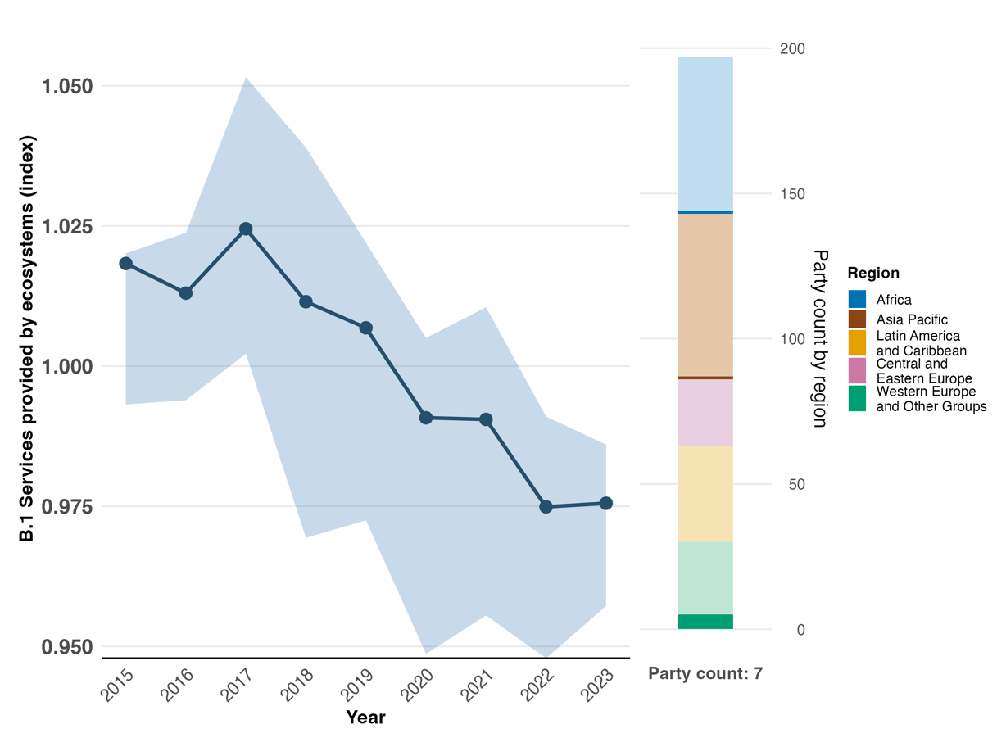
ملاحظة: قيم المؤشر تُظهر المتوسط الإجمالي والمدى بين الرُبعي عبر النصوص المقدمة من الأطراف كل عام. ويُظهر الرسم البياني الشريطي الأيمن توزيع الأطراف التي قدمت بيانات بحسب المنطقة. وتُحدد ألوان كل منطقة في مفتاح الرسم البياني: تمثل الألوان الداكنة نسبة الأطراف في أي منطقة التي تم إدراج بياناتها في الرسم البياني؛ وتمثل الألوان الفاتحة نسبة الأطراف في المنطقة نفسها التي لم يتم إدراج بياناتها في الرسم البياني. وتجدر الإشارة إلى أن التمثيل الإقليمي لهذا المؤشر محدود للغاية وينطوي على تحيز مكاني.

الشكل 50
المؤشر الرئيسي باء-1: الخدمات التي تقدمها النظم الإيكولوجية (مصنفة بحسب فئة خدمات النظم الإيكولوجية)
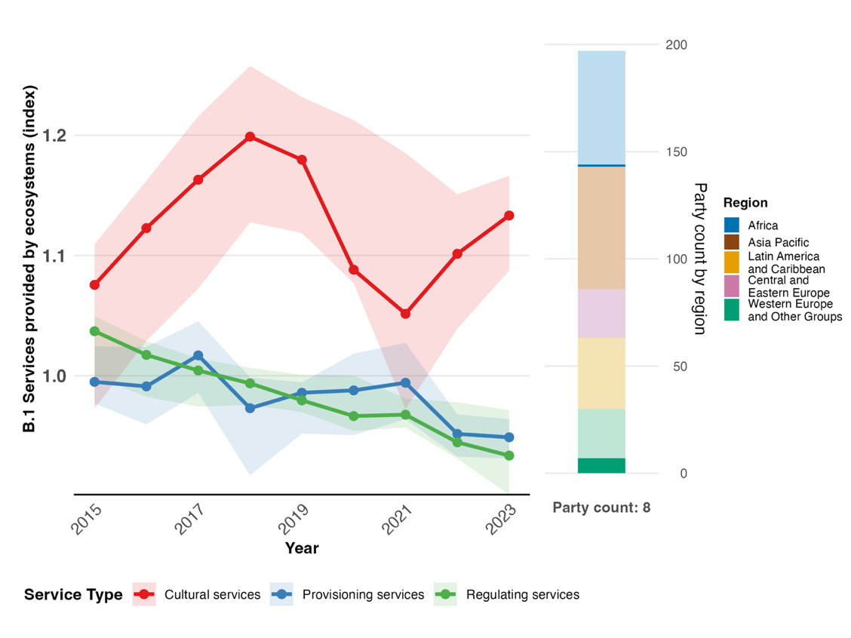
ملاحظة: قيم المؤشر تُظهر المتوسط الإجمالي والمدى بين الرُبعي عبر النصوص المقدمة من الأطراف كل عام لكل فئة من الفئات الثلاث لخدمات النظم الإيكولوجية. ويُظهر الرسم البياني الشريطي الأيمن توزيع الأطراف التي قدمت بيانات بحسب المنطقة. وتُحدد ألوان كل منطقة في مفتاح الرسم البياني: تمثل الألوان الداكنة نسبة الأطراف في أي منطقة التي تم إدراج بياناتها في الرسم البياني؛ وتمثل الألوان الفاتحة نسبة الأطراف في المنطقة نفسها التي لم يتم إدراج بياناتها في الرسم البياني. وتجدر الإشارة إلى أن التمثيل الإقليمي لهذا المؤشر محدود للغاية وينطوي على تحيز مكاني.

الشكل 52
التقييم الذاتي للتقدم المحرز لجميع الأهداف الوطنية المقدمة على أنها متوائمة للغاية مع الهدف 11 من الإطار
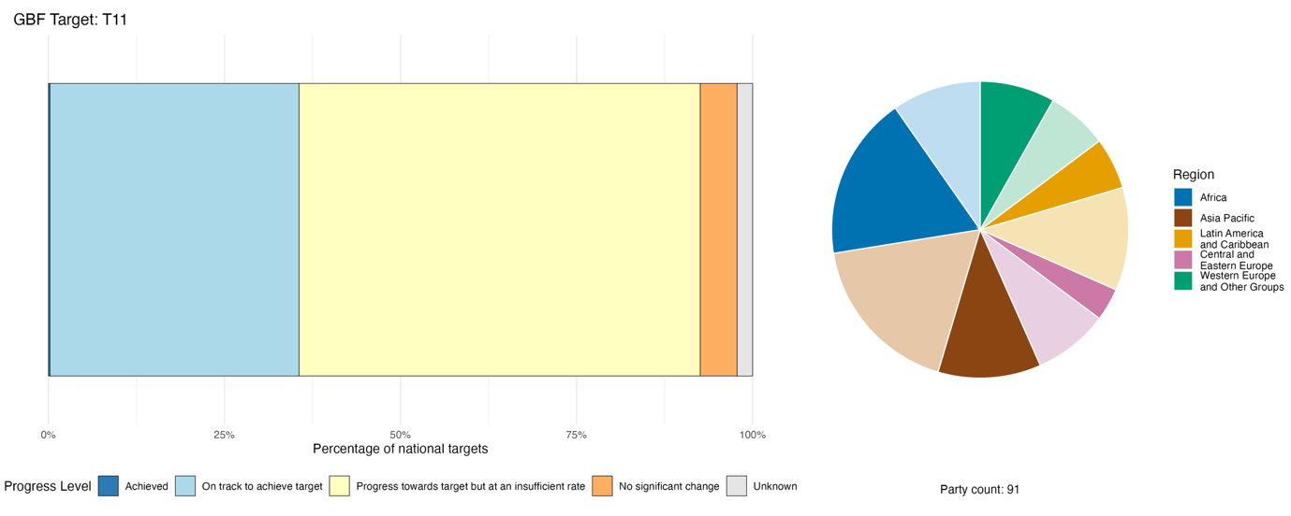
ملاحظة: يوضح عرض الأعمدة نسبة الأهداف الوطنية المقدمة في كل فئة من فئات التقدم. وتُرجّح النسب بحسب الطرف لضمان مساهمة الأطراف بالتساوي في التقييم العام للتقدم، بغض النظر عن عدد الأهداف الوطنية المقدمة. ويُظهر الرسم البياني الدائري نسبة الأطراف في كل منطقة التي قدمت تقاريرها في الوقت المناسب لإدراجها في التقرير العالمي. وتُحدد ألوان كل منطقة في مفتاح الرسم البياني: تمثل الألوان الداكنة نسبة الأطراف في أي منطقة التي تم إدراج بياناتها في الرسم البياني؛ وتمثل الألوان الفاتحة نسبة الأطراف في المنطقة نفسها التي لم يتم إدراج بياناتها في الرسم البياني.

الإجراءات والنجاحات والتحديات فيما يتعلق بالتنفيذ

موجز الإجراءات التي تدعم الهدف 11 من الإطار

تتمثل أكثر النهج التي أُبلغ عنها على نطاق واسع في إطار تنفيذ الهدف 11 في الإجراءات المتعلقة باستعادة النظم الإيكولوجية والحلول القائمة على الطبيعة. وتشمل هذه الإجراءات استعادة المناظر الطبيعية للغابات، وإعادة تأهيل الأراضي الرطبة، وإعادة زراعة أشجار المانغروف، وإحياء الأنهار، واستعادة الشعاب المرجانية، والبنية التحتية الخضراء الحضرية، من بين إجراءات أخرى. وتُظهر مجموعة الإجراءات هذه روابط مع العديد من الأهداف الأخرى التي تسهم في تعزيز مساهمات الطبيعة للناس، ولا سيما الهدفين 2 و8. ومن الأنماط البارزة الأخرى في الإجراءات المُبلغ عنها فيما يتعلق بالهدف رقم 11 دمج مفاهيم خدمات النظم الإيكولوجية ومساهمات الطبيعة للناس ضمن أطر التخطيط، سواء من خلال محاسبة رأس المال الطبيعي، أو تحديد خدمات النظم الإيكولوجية، أو تعميم التنوع البيولوجي في الاستراتيجيات القطاعية. وهناك نمط ثالث واسع الانتشار يتمثل في استخدام آليات التنفيذ المجتمعية أو التشاركية، التي تتراوح بين مجموعات الحراجة المجتمعية وهيئات الإدارة المشتركة لمستجمعات المياه (انظر الإطار 33).

أمثلة على النجاح والتقدم في التنفيذ

الإطار 33

"صفقة جديدة من أجل الملقحات": إطار سياساتي شامل لعكس مسار تراجع أعداد الملقحات في الاتحاد الأوروبي
يؤدي الانخفاض الحاد والمستمر في أعداد الملقحات البرية عبر أنحاء الاتحاد الأوروبي إلى تدهور عمليات التلقيح الحيوية. وقد أُطلقت مبادرة الاتحاد الأوروبي السياساتية، التي تحمل عنوان "صفقة جديدة من أجل الملقحات"، في عام 2023 بهدف عكس مسار تراجع أعداد أنواع الملقحات في الاتحاد الأوروبي. وتغطي هذه المبادرة مجموعة واسعة من الجوانب، بما في ذلك سد الثغرات المعرفية، وتحسين سياسات الحفظ والاستعادة، وتنفيذ تدابير للتصدي للضغوط الرئيسية التي تتعرض لها الملقحات، وإشراك المجتمع بأسره.
وفي عام 2024، أُدرج الهدف المتمثل في عكس مسار انخفاض أعداد أنواع الملقحات كهدف ملزم في المادة 10 من لائحة الاتحاد الأوروبي بشأن استعادة الطبيعة. وتمشيا مع هذا البند القانوني، أُدرجت في اللائحة الآن منهجية موحدة لنظام رصد الملقحات. واعتبارا من عام 2027، سيتم رصد النحل والذباب الطنان والفراشات والعث في ما لا يقل عن 1 820 موقعا في جميع أنحاء الاتحاد الأوروبي، وهو ما يكفل قوة إحصائية كافية لتقييم اتجاهات أعداد الملقحات على المستويين الوطني ومستوى الاتحاد الأوروبي.
وقد تم تعزيز قاعدة المعرفة المتعلقة بأنواع الملقحات من خلال التقييمات المحدثة للقائمة الحمراء الأوروبية الخاصة بالذباب الطنان (2023)، والفراشات (2025)، والنحل (2026)، والعث (2026)، والتي لا تزال جميعها تشير إلى انخفاض في الأعداد. ويجري التصدي للأسباب الرئيسية لتراجع أعداد الملقحات من خلال دمج أهداف الحفاظ على الملقحات في السياسات القطاعية، بما في ذلك السياسة الزراعية المشتركة للاتحاد الأوروبي، التي تدعم المزارعين في اعتماد ممارسات زراعية صديقة للملقحات، ومن خلال إدماج حماية الملقحات في تقييم مخاطر مبيدات الآفات وأنظمة إدارة حماية النباتات.
ويُعد إشراك مجموعة واسعة من الجهات الفاعلة في المجتمع عاملا أساسيا لنجاح "الصفقة الجديدة من أجل الملقحات". ودعما لذلك، عزز الاتحاد الأوروبي الدور النشط للشباب فيما يتعلق بالملقحات من خلال الديمقراطية التداولية (جمعية المواطنين الشباب المعنية بالملقحات ^{(أ)})، وبناء القدرات والدعم المالي (الصندوق الأوروبي لعمل الشباب من أجل الملقحات ^{(ب)})، والتعليم (مشروع "Buzzing Schools" ^{(ج)}).
الأهداف ذات الصلة: 2 و4 و7 و8 و10 و11 و14 و21.
المصادر: الاتحاد الأوروبي، التقرير الوطني السابع المقدم بموجب الاتفاقية؛ المديرية العامة للبيئة التابعة للمفوضية الأوروبية، 2023؛ المديرية العامة للبيئة التابعة للمفوضية الأوروبية وآخرون، 2025، 2026a، 2026b؛ والاتحاد الأوروبي، 2023، 2024، 2025.
^{(أ)} انظر الرابط التالي: https://citizens.ec.europa.eu/young-citizens-assembly-pollinators_en.
^{(ب)} انظر الرابط التالي: https://iucnsos.org/initiative/european-fund-for-youth-action-on-pollinators/.
^{(ج)} انظر الرابط التالي: www.scientix.eu/community/partner-projects/buzzing-schools.

التحديات

يفتقر العديد من الأطراف إلى أنظمة رصد تشغيلية تتعلق بمساهمات الطبيعة للناس، مما يشكل عائقا واضحا أمام تنفيذ الهدف 11 وتقديم التقارير المتعلقة به. وغالبا ما يكون التقييم المنهجي لمساهمات الطبيعة للناس - بما في ذلك وظائف وخدمات النظم الإيكولوجية - ضعيفا أو غير كافٍ، وحتى في الحالات التي يُجرى فيها بعض التقييمات، نادرا ما تُدمج في عمليات صنع القرار. كما أشارت بعض الأطراف إلى أن الحلول القائمة على الطبيعة لا تحظى بالاعتراف القانوني أو التعريف القانوني، وهو ما يحد من إدماجها في وثائق التخطيط ويؤدي إلى التجزؤ وعدم الاتساق في تنفيذها. ويُشار على نطاق واسع إلى عدم كفاية التمويل وتعبئة الموارد باعتبارهما عائقين أمام توسيع نطاق الحلول القائمة على الطبيعة. ولا يزال ضعف دمج تقييم خدمات النظم الإيكولوجية في عمليات وضع السياسات والتخطيط وإعداد الميزانية يمثل عقبة أمام تنفيذ الهدف 11 بالنسبة للعديد من الأطراف. وبالإضافة إلى ذلك، لا تزال إدارة التداخل بين متطلبات استخدام الأراضي، مع احترام حقوق الشعوب الأصلية والمجتمعات المحلية وضمان اتساق السياسات في مجالات الحفظ والزراعة والبنية التحتية والقطاعات الأخرى، تشكل تحديات بالنسبة لبعض الأطراف.

مساهمات الجهات الفاعلة غير الحكومات الوطنية

الالتزامات المقدمة مباشرة من خلال أداة الإبلاغ عبر الإنترنت

من بين 180 التزاما موضوعيا قدمتها جهات فاعلة غير الحكومات الوطنية، ترتبط 4 منها فقط بشكل أساسي بالهدف 11. وثلاثة من هذه الالتزامات قدمتها منظمات غير حكومية، وواحد قدمته شركة دولية. وتركز هذه الالتزامات على الجهود الرامية إلى دمج الحفاظ على مساهمات الطبيعة للناس ضمن أطر الشركات والقطاع العام. وتشمل التغطية هذه الالتزامات كلا من الدانمرك وفرنسا واليابان، بالإضافة إلى التزام ذي نطاق عالمي. وتشمل الأنشطة المحددة المرتبطة بهذه الالتزامات تعزيز معيار عالمي للحلول القائمة على الطبيعة على المستوى الوطني، والنهوض بالحفاظ على النظم الإيكولوجية للأراضي الرطبة على نطاق أحواض الأنهار من خلال إجراءات تعاونية بين أصحاب المصلحة.

المساهمات المُدمجة في التقارير الوطنية

فيما يتعلق بالهدف 11، فإن التنفيذ والتنفيذ المشترك هما الدوران اللذان ورد ذكرهما بشكل أكثر شيوعا في التقارير الوطنية فيما يتعلق بالجهات الفاعلة غير الحكومات الوطنية، وتشمل هذه الجهات المنظمات غير الحكومية، والجهات الفاعلة القطاعية مثل المزارعين والصيادين، والمنظمات الحكومية الدولية، التي تعمل بصفتها جهات ممولة وشريكة تنفيذية في آن واحد. وتعد الإدارة المشتركة والحوكمة من أبرز الأدوار التي تضطلع بها الشعوب الأصلية والمجتمعات المحلية والحكومات دون الوطنية، في حين يُذكر أن التمويل والتمويل المشترك يقعان بشكل رئيسي على عاتق المنظمات الحكومية الدولية والجهات الفاعلة في قطاع الأعمال والقطاع المالي وبعض المنظمات غير الحكومية. ويتمثل الدور الرئيسي للمجتمع العلمي في توفير المعرفة، والرصد، ووضع المعايير التقنية. وتُعد التوعية وبناء القدرات من الأدوار التي يُشار إليها بشكل أكثر شيوعا فيما يتعلق بالمواطنين والشباب والنساء والفتيات، ولكن غالبا ما توصف هذه الأدوار دون الكثير من التفاصيل التنفيذية. وأخيرا، فإن الإدارة المسؤولة المرتبطة بسبل العيش - والتي تنطوي على الحفاظ على البيئة في إطار الأنشطة المدرة للدخل - تظهر مرارا كآلية شاملة للشعوب الأصلية والمجتمعات المحلية والجهات الفاعلة القطاعية والنساء والشباب. ويتجلى ذلك بشكل خاص في أفريقيا جنوب الصحراء الكبرى وأمريكا اللاتينية والمحيط الهادئ.

أمثلة على الروابط مع الاتفاقات والعمليات والمنظمات الأخرى

ويتمثل الهدف رقم 11 من الخطة الاستراتيجية الرابعة للفترة 2016-2024 لاتفاقية الأراضي الرطبة ذات الأهمية الدولية وخاصة بوصفها موئلا للطيور المائية، في أن يتم، خلال فترة الخطة، "إبراز وظائف الأراضي الرطبة وخدماتها وفوائدها على نطاق واسع، وتوثيقها ونشرها". وقد قُيّم التقدم المحرز في تحقيق هذا الهدف على أنه يسهم في تحقيق الأهداف 11 و12 و13 من إطار كونمينغ-مونتريال العالمي للتنوع البيولوجي. وبحلول عام 2025، بلغت نسبة الأطراف في اتفاقية الأراضي الرطبة والتي أجرت تقييمات كاملة أو جزئية لمنافع وخدمات النظم الإيكولوجية التي توفرها الأراضي الرطبة ذات الأهمية الدولية والأراضي الرطبة الأخرى 70 في المائة. وقدرت التوقعات العالمية للأراضي الرطبة لعام 2025 أن الأراضي الرطبة المتبقية، التي تبلغ مساحتها 1.4 مليار هكتار، توفر للناس سنويا ما يتراوح بين 8 تريليونات و39 تريليون دولار أمريكي (اتفاقية الأراضي الرطبة، 2025a، و2025b، و2025e).

الهدف 12: تعزيز المساحات الخضراء والتخطيط الحضري من أجل رفاه الإنسان والتنوع البيولوجي

نص الهدف: تحقيق زيادة كبيرة في مساحة وجودة وترابط المساحات الخضراء والزرقاء في المناطق الحضرية والمناطق المكتظة بالسكان والوصول إليها ومنافعها على نحو مستدام، عن طريق تعميم حفظ التنوع البيولوجي واستخدامه المستدام، وضمان التخطيط الحضري الشامل للتنوع البيولوجي، وتعزيز التنوع البيولوجي المحلي، والترابط الإيكولوجي والسلامة الإيكولوجية، وتحسين صحة ورفاه الإنسان والعلاقة مع الطبيعة والمساهمة في التوسع الحضري الشامل والمستدام وتوفير وظائف وخدمات النظم الإيكولوجية.

نظرة عامة على التقدم المحرز
لا تزال هناك ثغرات فيما يتعلق بمواءمة الأهداف الوطنية مع النطاق الكامل للهدف 12، وكذلك فيما يتعلق بالتنفيذ والرصد. وتتواءم الأهداف الوطنية إلى حد كبير مع زيادة مساحة المساحات الخضراء وضمان تخطيط حضري شامل للتنوع البيولوجي، بدلا من الجوانب الأخرى لهذا الهدف. وتعد البيانات المُبلغ عنها غير كافية لتقييم الاتجاهات، غير أنها تُشير إلى خط أساس أولي للمساحات الخضراء والزرقاء في المناطق الحضرية والمناطق المكتظة بالسكان. وأفادت أغلبية واضحة من الأطراف بإحراز تقدم في إدماج التنوع البيولوجي وخدمات النظم الإيكولوجية في التخطيط الحضري؛ ومع ذلك، تشير جميع المؤشرات الوطنية الأخرى، وكذلك التقييم الذاتي للأطراف، إلى أن التقدم المحرز لا يسير على المسار الصحيح لتحقيق معظم الأهداف الوطنية. وأفادت الأطراف بوجود تحديات تتعلق بالبيانات وأساليب الرصد، وضعف أطر التخطيط والإنفاذ، وسوء التنسيق بين السلطات، ونقص الخبرات ذات الصلة.

تغطية الأطراف لنطاق الهدف 12 من الإطار في أهدافها الوطنية

الجدول 26
عناصر الهدف 12 من الإطار وكيفية تناولها في الأهداف الوطنية^{(أ)}
تحقيق زيادة كبيرة في مساحة المساحات الخضراء في المناطق الحضرية والمناطق المكتظة بالسكان | 71
تحقيق زيادة كبيرة في مساحة المساحات الزرقاء في المناطق الحضرية والمناطق المكتظة بالسكان | 53
تحقيق زيادة كبيرة في جودة المساحات الخضراء والزرقاء في المناطق الحضرية والمناطق المكتظة بالسكان | 56
تحقيق زيادة كبيرة في ترابط المساحات الخضراء والزرقاء في المناطق الحضرية والمناطق المكتظة بالسكان | 52
تحقيق زيادة كبيرة في الوصول إلى المساحات الخضراء والزرقاء في المناطق الحضرية والمناطق المكتظة بالسكان ومنافعها | 46
تعميم حفظ التنوع البيولوجي واستخدامه المستدام في المناطق الحضرية والمناطق المكتظة بالسكان | 33
ضمان التخطيط الحضري الشامل للتنوع البيولوجي، والذي يساهم في التوسع الحضري الشامل والمستدام وتوفير وظائف وخدمات النظم الإيكولوجية | 65
تعزيز التنوع البيولوجي المحلي في المناطق الحضرية والمناطق المكتظة بالسكان | 31
تحسين صحة ورفاه الإنسان والعلاقة مع الطبيعة | 54
في المتوسط، تناولت الأطراف، إلى حد ما على الأقل، 51 في المائة من هذه العناصر في أهدافها الوطنية

ملاحظة: العمود على الجانب الأيسر من الجدول يشير إلى النسبة المئوية للأطراف التي لديها أهداف وطنية تتناول العنصر إلى حد ما على الأقل.
^{(أ)} حدد فريق الخبراء التقنيين المخصص لمؤشرات إطار كونمينغ-مونتريال العالمي للتنوع البيولوجي عناصر كل هدف (انظر المرفق الأول للوثيقة CBD/COP/16/INF/4؛ ودراسة Affinito and others، 2025). وترد المنهجية التفصيلية لتحليل الأهداف الوطنية في الوثيقة CBD/SBI/7/INF/22.

قدمت الغالبية العظمى من الأطراف أهدافا وطنية تتناول المساحات الخضراء في المناطق الحضرية والمناطق المكتظة بالسكان (71 في المائة) والتخطيط الحضري الشامل للتنوع البيولوجي (65 في المائة) (انظر الجدول 26). وتناول عدد أقل من الأطراف (53 في المائة) المساحات الزرقاء على وجه ا لتحديد (المناطق التي تهيمن عليها المسطحات المائية). وأكثر من نصف الأطراف لديها أهداف تتناول جودة المساحات الخضراء والزرقاء (56 في المائة)، وترابطها (52 في المائة)، والفوائد التي تعود على صحة ورفاه الإنسان والعلاقة مع الطبيعة (54 في المائة). ويقل عدد الأطراف التي لديها أهداف تتناول مسألة الوصول إلى المساحات الخضراء والزرقاء (46 في المائة) أو تعزيز التنوع البيولوجي المحلي في المناطق الحضرية والمناطق المكتظة بالسكان (31 في المائة). وبشكل عام، توجد فجوات كبيرة في نطاق الأهداف الوطنية مقارنة بالهدف العالمي. ولا يتضمن الهدف رقم 12 أي عناصر كمية محددة، ولكن هناك التزام بتحقيق زيادة كبيرة في مساحة المساحات الخضراء والزرقاء.

مؤشرات التقدم المحرز

الجدول 27
بطاقة أداء المؤشرات للهدف 12 من الإطار
 | استخدام المؤشر |  | نتائج المؤشر
المؤشر الرئيسي 12-1: متوسط نسبة المساحات الخضراء أو الزرقاء المخصصة للاستخدام العام للجميع من إجمالي المنطقة السكنية في المدن | 26 في المائة من الأطراف |  | المتوسط الإجمالي: 23 في المائة (النطاق: من 1 إلى 58 في المائة)
المؤشر الثنائي 12-ب: عدد البلدان التي تتبع تخطيطا حضريا شاملا للتنوع البيولوجي، فيما يتعلق بالمساحات الحضرية الخضراء أو الزرقاء | 127 طرفا | لا ينطبق^{(أ)} | حصل 69 في المائة من الأطراف على تقييم عالٍ (4/5)
المؤشرات الكمية مجتمعة | 27 طرفا، 21 في المائة |  | 20 في المائة اتجاهات إيجابية  3 في المائة اتجاهات سلبية
ملاحظات | تستند القيم الوطنية إلى مجموعة فرعية من المدن التي تم تقييمها.  كان تقدير إمكانية الوصول إلى المساحات الخضراء والزرقاء غير ممكن إلى حد كبير.

ملاحظة: يتعلق الترميز اللوني بالتقييم العام للتقدم المحرز في مختلف الأهداف، ويرد شرح لمنهجيته في الموجز العام لبطاقة الأداء (انظر الجدول 3). ويعكس الترميز اللوني لاستخدام بيانات المؤشرات وجميع اتجاهات المؤشرات الكمية موقع قيمة كل هدف بالنسبة إلى أعلى وأدنى الدرجات المحققة في جميع أهداف الإطار (يخصص اللون الأخضر للنسب المئوية التي تقع ضمن الثلث الأعلى من المدى الإجمالي، والأصفر للثلث الأوسط، والأحمر للثلث الأدنى). وتستند ألوان المؤشرات الثنائية إلى النسبة المئوية للأطراف التي حصلت على درجات عالية (4 أو 5) للمؤشر إجمالا (يخصص اللون الأخضر للقيم التي تساوي نسبة 50 في المائة أو تزيد عنها، والأصفر للقيم من 25 في المائة إلى 50 في المائة، والأحمر للقيم التي تقل عن 25 في المائة). وتستند ألوان نتائج المؤشر الرئيسي إلى التقدم المحرز بالنسبة إلى الهدف (يخصص اللون الأخضر عند إحراز تقدم، والأصفر عند وجود تقدم متفاوت، والأحمر عند عدم كفاية التقدم، والرمادي عند تعذر تقييم التقدم). وتجدر الإشارة إلى أن النسبة المئوية للأطراف التي قدمت بيانات عن المؤشرات الرئيسية قد تختلف عن تلك المستخدمة في النتائج الإجمالية لكل من المؤشر الرئيسي وجميع المؤشرات الكمية مجتمعة، وذلك بسبب الاختلافات المنهجية في طريقة استخدام البيانات.
^{(أ)} نظرا لأن أداة الإبلاغ عبر الإنترنت تتطلب بيانات مؤشرات ثنائية، فإن أعداد التقارير المقدمة بشأن هذه المؤشرات لا تعكس الاختلافات في قدرات الرصد بين الأهداف، ولا توفر معلومات قابلة للتطبيق من أجل إحراز تقدم في التنفيذ؛ ولذلك، فإن تقييم استخدام المؤشرات لا يعتبر ذا صلة.

واستنادا إلى البيانات المتعلقة بالمؤشر الرئيسي 12-1 (متوسط نسبة المساحات الخضراء أو الزرقاء المخصصة للاستخدام العام للجميع من إجمالي المنطقة السكنية في المدن)، والتي قدمتها 26 في المائة من الأطراف التي نُظر في تقاريرها الوطنية لإعداد التقرير العالمي، تشكل المساحات الخضراء أو الزرقاء المخصصة للاستخدام العام في المتوسط 23 في المائة من المناطق السكنية (انظر الجدول 27 والشكل 53). ويُعرض هذا الرقم كرقم أساسي واحد للفترة 2020–2025، نظرا لعدم توفر بيانات كافية عن الاتجاهات. وأشارت الأطراف إلى أن جمع البيانات والمنهجية يمثلان تحديين رئيسيين في تقديم التقارير المتعلقة بهذا المؤشر. وتراوح عدد المدن التي قيمتها الأطراف المبلغة بين 3 مدن و31 مدينة؛ وبالتالي، قد لا تكون البيانات المبلغ عنها ممثلة لجميع المناطق الحضرية داخل كل بلد على حدة. وأشارت عدة أطراف إلى أن القيود المتعلقة بالقدرات على مستوى البلديات تسببت في عقبات فيما يتعلق بتوافر خرائط المدن وتواتر تحديثها. وبالإضافة إلى ذلك، أشارت بعض الأطراف إلى أن منهجية مؤشر أهداف التنمية المستدامة الموصى به (11-7-1: متوسط حصة المنطقة السكنية بالمدن التي تمثل فضاء مفتوحا للاستخدام العام للجميع، بحسب العمر والجنس والأشخاص ذوي الإعاقة)⁽⁾ غير مناسبة للإبلاغ عن المؤشر الرئيسي 12-1، حيث إن مؤشر أهداف التنمية المستدامة هذا لا يميز بين المساحات الخضراء أو الزرقاء، أو المساحات الاصطناعية التي لا علاقة لها بالتنوع البيولوجي. كما أشارت العديد من الأطراف إلى أن قياس القدرة على الوصول إلى المساحات الخضراء والزرقاء يمثل تحديا كبيرا، وأنه لا توجد أساليب مناسبة لذلك. ولذلك، فإن العديد من البيانات المستخدمة في التقدير الإجمالي للمؤشر تتعلق بنسبة تغطية المساحات الخضراء والزرقاء كنسبة من المساحة الحضرية.
ومن خلال المؤشر الثنائي الخاص بالهدف 12، أفادت معظم الأطراف (69 في المائة) بتحقيق تقدم في إدماج التنوع البيولوجي وخدمات النظم الإيكولوجية في التخطيط الحضري (انظر الشكل 54). ومع ذلك، أفادت غالبية تلك الأطراف بأن هذه الجهود لا تزال في مرحلة التطوير، في حين أفاد عدد أقل بأنها نُفذت بالكامل.
وتركز المؤشرات الوطنية الأخرى التي قدمتها الأطراف أيضا تركيزا كبيرا على مساحة المساحات الخضراء في المناطق الحضرية والمناطق المكتظة بالسكان، في حين أن معظم العناصر الأخرى للهدف، مثل الترابط، لا تُرصد أو يُبلغ عنها. ويُظهر تحليل الاتجاهات تغيرا طفيفا في معظم هذه المؤشرات؛ ومع ذلك، تُظهر 20 في المائة اتجاهات إيجابية، ولم يُبلغ سوى عن عدد قليل جدا من الاتجاهات السلبية (انظر الشكل 55). ومن المهم الإشارة إلى أن هذا التحليل يرتبط بـ 21 في المائة فقط من الأطراف التي نظر في تقاريرها الوطنية لإعداد التقرير العالمي.

الشكل 53
المؤشر الرئيسي 12-1: متوسط نسبة المساحات الخضراء أو الزرقاء المخصصة للاستخدام العام من إجمالي المساحة المبنية في المدن للجميع
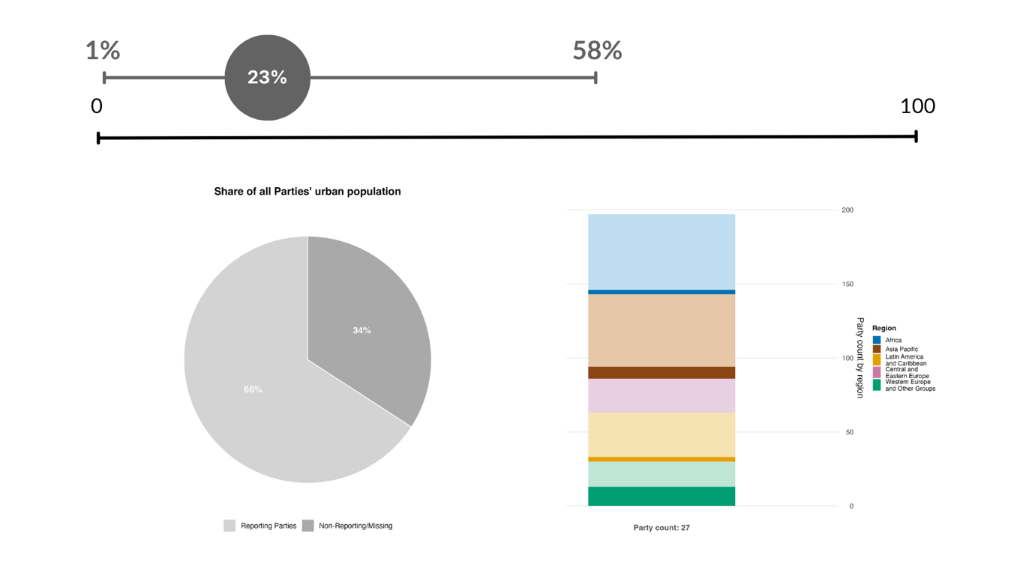
ملاحظة: تُعرض نقطة بيانات واحدة فقط تجمع كافة قيم المؤشرات المُقدَّمة، حيث إن أقل من خُمس الأطراف قدمت بيانات سلاسل زمنية. ويُعرض متوسط ونطاق المساحات الخضراء أو الزرقاء في المدن في جميع الأطراف التي قدمت بيانات. ويوضح الرسم البياني الدائري، باللون الرمادي الداكن، نسبة إجمالي سكان المناطق الحضرية لدى الأطراف التي قدمت بيانات. ويُظهر الرسم البياني الشريطي توزيع الأطراف التي قدمت بيانات بحسب المنطقة. وتُحدد ألوان كل منطقة في مفتاح الرسم البياني: تمثل الألوان الداكنة نسبة الأطراف في أي منطقة التي تم إدراج بياناتها في الرسم البياني؛ وتمثل الألوان الفاتحة نسبة الأطراف في المنطقة نفسها التي لم يتم إدراج بياناتها في الرسم البياني.

الشكل 54
المؤشر الثنائي 12-ب: عدد البلدان التي تتبع تخطيطا حضريا شاملا للتنوع البيولوجي، فيما يتعلق بالمساحات الحضرية الخضراء أو الزرقاء
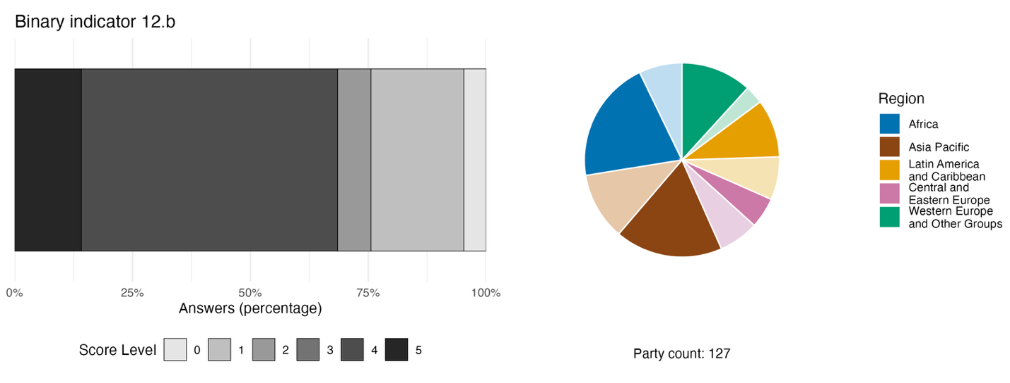
ملاحظة: يوضح عرض الأعمدة النسبة المئوية للأطراف في كل فئة من فئات الدرجات، حيث تشير الأرقام الأعلى إلى مستوى تقدم أكبر، استنادا إلى الإجابات على الأسئلة الواردة في المؤشر.^{(أ)} ويوضح الرسم البياني الدائري توزيع الأطراف التي قدمت إجابات على جميع الأسئلة حسب المنطقة. وتُحدد ألوان كل منطقة في مفتاح الرسم البياني: تمثل الألوان الداكنة نسبة الأطراف في أي منطقة التي تم إدراج بياناتها في الرسم البياني؛ وتمثل الألوان الفاتحة نسبة الأطراف في المنطقة نفسها التي لم يتم إدراج بياناتها في الرسم البياني.
^{(أ)} ترد منهجية حساب مستويات الدرجات لكل مؤشر ثنائي، فضلا عن الأسئلة المدرجة لكل مؤشر، في الوثيقة CBD/COP/16/INF/3/Rev.1.

الشكل 55
النسبة المئوية للمؤشرات المتوائمة مع الهدف 12 للإطار والتي تشير إلى اتجاهات إيجابية ومستقرة وسلبية، على التوالي
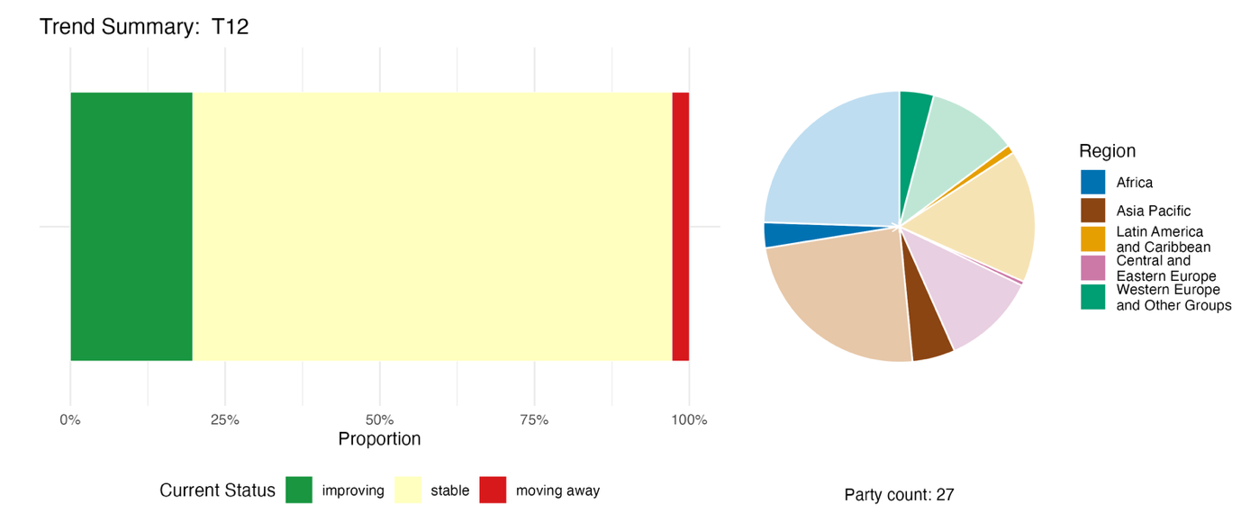
ملاحظة: تم ترجيح النسب بحسب كل طرف. وتشمل الاتجاهات بيانات لمؤشر رئيسي واحد من 17 طرفا، و39 مؤشرا وطنيا من إجمالي 13 طرفا. ويوضح الرسم البياني الدائري توزيع الأطراف التي قدمت مؤشرات للهدف 12 بحسب المنطقة. وتُحدد ألوان كل منطقة في مفتاح الرسم البياني: تمثل الألوان الداكنة نسبة الأطراف في أي منطقة التي تم إدراج بياناتها في الرسم البياني؛ وتمثل الألوان الفاتحة نسبة الأطراف في المنطقة نفسها التي لم يتم إدراج بياناتها في الرسم البياني.

التقييم الذاتي للتقدم المحرز

يدعم التقييم الذاتي الذي أجرته الأطراف في التقارير الوطنية بشكل عام تحليل اتجاهات المؤشرات. ونسبة الأهداف الوطنية المقدمة على أنها متوائمة للغاية مع الهدف 12 والتي تسير على المسار الصحيح لتحقيقها لا تتجاوز 32 في المائة، في حين أن عددا أكبر بكثير (64 في المائة) لم يُحرز فيها أي تقدم ملموس أو أُحرز فيها تقدم ولكن بمعدل غير كافٍ، وهناك هدفان وطنيان فقط (0.4 في المائة) أُبلغ عن تحقيقهما بالفعل (انظر الشكل 56).

الشكل 56
التقييم الذاتي للتقدم المحرز لجميع الأهداف الوطنية المقدمة على أنها متوائمة للغاية مع الهدف 12 من الإطار
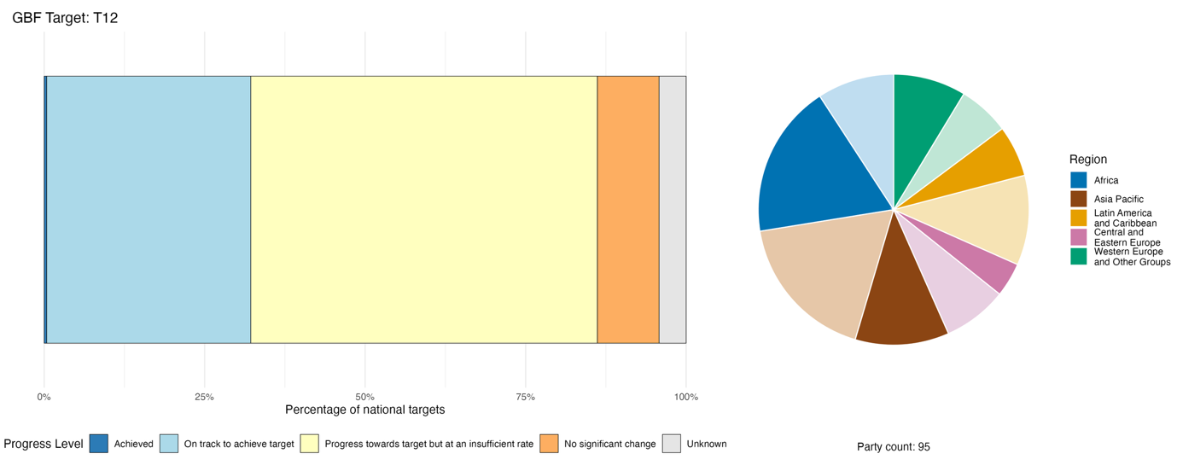
ملاحظة: يوضح عرض الأعمدة نسبة الأهداف الوطنية المقدمة في كل فئة من فئات التقدم. وتُرجّح النسب بحسب الطرف لضمان مساهمة الأطراف بالتساوي في التقييم العام للتقدم، بغض النظر عن عدد الأهداف الوطنية المقدمة. ويُظهر الرسم البياني الدائري نسبة الأطراف في كل منطقة التي قدمت تقاريرها في الوقت المناسب لإدراجها في التقرير العالمي. وتُحدد ألوان كل منطقة في مفتاح الرسم البياني: تمثل الألوان الداكنة نسبة الأطراف في أي منطقة التي تم إدراج بياناتها في الرسم البياني؛ وتمثل الألوان الفاتحة نسبة الأطراف في المنطقة نفسها التي لم يتم إدراج بياناتها في الرسم البياني.

الإجراءات والنجاحات والتحديات فيما يتعلق بالتنفيذ

موجز الإجراءات التي تدعم الهدف 12 من الإطار

يتمثل النوع الأكثر شيوعا من الإجراءات التي أبلغت عنها الأطراف في التدخل المباشر لدعم التخضير الحضري واستعادة الموائل. ويتراوح ذلك بين زراعة الأشجار وفق أهداف محددة كميا، وإنشاء الحدائق، وإعادة تأهيل الأراضي الرطبة، وتثبيت ضفاف الأنهار، وإنشاء ممرات إيكولوجية في المناطق الحضرية (انظر الإطار 34). كما أبلغت العديد من الأطراف عن إجراءات مخصصة لتعزيز المساحات الزرقاء في المناطق الحضرية، بما في ذلك سياسات تهدف إلى الحد من تلوث البحيرات والأنهار وإعادة تأهيل المجاري المائية الحضرية. وأفاد عدد من الأطراف باتخاذ إجراءات لإنشاء أو التخطيط لإنشاء ممرات إيكولوجية تربط بين المساحات الخضراء الحضرية. وحددت العديد من الأطراف نسبا مقررة قانونا للمساحات الخضراء والزرقاء المتاحة لسكان المدن، بالإضافة إلى متطلبات أخرى تتعلق بالتنوع البيولوجي، وأدرجت هذه النسب والمتطلبات في أدوات التخطيط. ويُشار على نطاق واسع إلى أن التثقيف البيئي، والعلم التشاركي، والمشاركة المجتمعية، وحملات التوعية العامة تسهم في تنفيذ الهدف 12؛ ومع ذلك، فإن هذه الإجراءات لا تجد انعكاسا كافيا في الأهداف الوطنية والمؤشرات الكمية المقدمة.
أمثلة على النجاح والتقدم في التنفيذ

الإطار 34

حوكمة متعددة المستويات للتخضير الحضري تجمع بين الأدوات القانونية والمالية والمجتمعية في بلجيكا

تواجه بلجيكا تحديات كبيرة في الحفاظ على مساهمات الطبيعة للناس في المناطق الحضرية المكتظة بالسكان، وذلك بسبب النقص الحاد في المساحات الخضراء والزرقاء المتاحة، وانتشار ظاهرة تصلب التربة، وتجزئة الموائل الإيكولوجية، والاستخدام المفرط لمبيدات الآفات في الأماكن العامة. ويفتقر العديد من السكان إلى حدائق خاصة أو مساحات خضراء عامة قريبة، كما أن توزيع هذه المساحات غير متكافئ بين الأحياء.
ومن أجل استعادة مساهمات الطبيعة للناس والحفاظ عليها وتعزيزها، نفذت بلجيكا نظاما متعدد المستويات لحوكمة التخضير الحضري في مناطق بروكسل العاصمة وفلاندرز ووالونيا. ويُذكر أن الهدف الوطني ذا الصلة يسير على المسار الصحيح نحو تحقيقه.
وفي إطار هذه المبادرة، قامت بلجيكا بترميم 88 كيلومترا من البنية التحتية الزرقاء وإنشاء ما يزيد على 6 300 هكتار من الأراضي الرطبة في إطار مبادرة الصفقة الزرقاء (فلاندرز). وأطلقت والونيا نظام المنح BiodiverCité في عام 2021، بمشاركة 88 في المائة من البلديات. ويغطي برنامج القص المتأخر أكثر من 16 200 كيلومتر من الطرق، وقد اعتمدته 89 في المائة من البلديات. وقد توقف استخدام مبيدات الآفات في الأماكن العامة في جميع أنحاء والونيا، وأُنشئت شبكة تضم أكثر من 2 400 حديقة طبيعية معتمدة. وأضافت بروكسل حوالي 100 هكتار من المساحات الخضراء المُدارة على مدار العشرين عاما الماضية.
ومن بين التحديات الرئيسية: تجزؤ الحوكمة على المستويين الاتحادي والإقليمي، والثغرات في جمع البيانات. وتشمل نُهج مواصلة التنفيذ تعزيز آليات التنسيق وتوسيع نطاق جهود الاستعادة.

الأهداف ذات الصلة: 1 و2 و7 و11 و12 و14
المصدر: بلجيكا، التقرير الوطني السابع بموجب الاتفاقية.

التحديات

يقر العديد من الأطراف بعدم وجود سياسات وطنية مخصصة للطبيعة الحضرية، وبالافتقار إلى الرصد المنهجي للتنوع البيولوجي في المناطق الحضرية، مما يشكل تحديات أمام تنفيذ الهدف 12. ويؤدي الافتقار إلى التنسيق عبر القطاعات والإدارات الحكومية إلى ظهور المزيد من التحديات التي تعوق التنفيذ، حيث إن السياسات المتعلقة بالبنية التحتية الخضراء قد تشمل وزارات البيئة والإسكان والصحة والنقل والمياه وتخطيط الأراضي. وبالإضافة إلى ذلك، قد يؤدي الافتقار إلى تبادل المعلومات عبر مختلف مستويات الحكومة إلى ظهور تحديات تتعلق بالقياس المنهجي لنتائج التنوع البيولوجي الحضري والإبلاغ عنها. وتشير الأطراف إلى أن الحكومات دون الوطنية والبلديات قد تفتقر إلى الخبرات المتخصصة اللازمة في مجال الإيكولوجيا الحضرية أو إدارة المناظر الطبيعية. وغالبا ما تظل الأطر المتعلقة بالتنوع البيولوجي الحضري ذات طابع استشاري، وحتى الأطر القانونية قد يكون تنفيذها محدودا. ويشكل التمويل غير الكافي أو غير المؤكد للحكومات دون الوطنية والسلطات المحلية عائقا أيضا. وفي بعض البلدان النامية على وجه الخصوص، يؤدي التوسع الحضري السريع ونقص المساكن وتوسع المستوطنات غير الرسمية إلى المناطق الحساسة بيئيا إلى ظهور تحديات معقدة متربطة بالتخطيط تتطلب سياسات متكاملة في مجالات الإسكان والصرف الصحي واستعادة النظم الإيكولوجية والإدماج الاجتماعي.

مساهمات الجهات الفاعلة غير الحكومات الوطنية

الالتزامات المقدمة مباشرة من خلال أداة الإبلاغ عبر الإنترنت

من بين 180 التزاما موضوعيا قدمتها جهات فاعلة غير الحكومات الوطنية، ترتبط 3 منها فقط بالهدف 12. وهناك التزامان قدمتهما منظمات غير حكومية، والتزام قدمته شركة عقارية خاصة. وتعكس هذه الالتزامات الثلاثة الجهود الرامية إلى دمج التنوع البيولوجي والحلول القائمة على الطبيعة في التخطيط الحضري. وتركز جميع الالتزامات على الإجراءات المتخذة في أوروبا، مع مساهمات من البوسنة والهرسك والدانمرك ومملكة هولندا.

المساهمات المُدمجة في التقارير الوطنية

تتحمل الحكومات دون الوطنية والسلطات المحلية المسؤولية الرئيسية عن الإجراءات المتعلقة بالمساحات الخضراء والزرقاء في المناطق الحضرية، وغالبا ما تضع استراتيجياتها الخاصة للتخضير، وقوانينها وأطر الرصد الخاصة بها. وتضطلع المنظمات غير الحكومية ومنظمات المجتمع المدني بأدوار متنوعة تشمل استعادة النظم الإيكولوجية، وإصدار الشهادات والحوكمة المشتركة وتقديم التوجيه التقني والرصد، في حين يقتصر دور الدوائر العلمية بشكل أساسي على توفير البيانات الأساسية وأدوات التخطيط ومنهجيات الرصد. وتعمل المنظمات الحكومية الدولية والشركاء الدوليون، إلى حد كبير، بصفة ممولين ومشاركين في التنفيذ وبناة للقدرات. وغالبا ما يكون المواطنون هم المستفيدون من جهود التوعية، في حين تشارك الشعوب الأصلية والمجتمعات المحلية في إدارة الأراضي والموارد، وتقوم أحيانا بدور السلطة المكانية الرئيسية في الأماكن التي تكون فيها قدرات الدولة ضعيفة. وبالرغم من أن جميع المواطنين يستفيدون من المساحات الخضراء الحضرية في تحقيق رفاههم، غالبا ما يُشار إلى النساء والشباب على أنهم متلقين أو مستفيدين؛ ولكنهم يساهمون في زيادة الوعي بهذه القضية.

أمثلة على الروابط مع الاتفاقات والعمليات والمنظمات الأخرى

تتناول اتفاقية استوكهولم بشأن الملوثات العضوية الثابتة مصادر التلوث بالمواد الكيميائية التي تؤثر على جودة المساحات الخضراء والزرقاء في المناطق الحضرية ووظيفتها الإيكولوجية، مما يدعم التخطيط الحضري الشامل للتنوع البيولوجي ويسهم في تنفيذ الهدف 12 من الإطار. وقد تتسرب الملوثات العضوية الثابتة، مثل تلك الموجودة في بعض مواد البناء والهدم، إلى البيئة أثناء أنشطة التطوير الحضري والتجديد. وتشجع اتفاقية استوكهولم على التخلص التدريجي من هذه المواد الخطرة، مثل الدوديكان الحلقي السداسي البروم الموجود في مواد العزل، وإدارتها بطريقة سليمة بيئيا، مما يساعد على الحد من تلوث التربة والمسطحات المائية داخل المدن وحولها (أمانة اتفاقيات بازل وروتردام واستكهولم، 2025).
ويُدعم تنفيذ الهدف 12 أيضا من خلال دمج المبادئ التوجيهية لإدارة النفايات الواردة في اتفاقية بازل بشأن التحكم في نقل النفايات الخطرة والتخلص منها عبر الحدود في استراتيجيات التخطيط الحضري. وقد تساعد الجهود التعاونية بين مخططي المدن والسلطات البيئية والمتخصصين في إدارة النفايات على تطوير المساحات الخضراء والمائية في المدن وصيانتها بطريقة تقلل إلى أدنى حد من التلوث وتحمي وظائف النظام الإيكولوجي. وتوفر المبادئ التوجيهية التقنية لاتفاقية بازل بشأن الإدارة السليمة بيئيا للنفايات الصلبة البلدية وغيرها من تدفقات النفايات ذات الصلة تدابير عملية للحد من النفايات، وفرزها، والتخلص منها بطريقة آمنة، ومعالجتها - وهي تدابير بالغة الأهمية لمنع التلوث في المتنزهات والمجاري المائية وممرات التنوع البيولوجي الحضرية. وقد يساعد دمج هذه المبادئ التوجيهية في استراتيجيات التخطيط الحضري على الحد من الضغوط البيئية على المساحات الخضراء، مع تعزيز النظم الإيكولوجية الحضرية الأكثر صحة وقدرة على الصمود (أمانة اتفاقيات بازل وروتردام واستكهولم، 2025).

الهدف 13: زيادة تقاسم المنافع الناشئة عن استخدام الموارد الجينية ومن معلومات التسلسل الرقمي والمعارف التقليدية

نص الهدف: اتخاذ تدابير فعالة قانونية وسياساتية وإدارية وتدابير بناء القدرات على جميع المستويات، حسب الاقتضاء، لضمان التقاسم العادل والمنصف للمنافع الناشئة عن استخدام الموارد الجينية ومن معلومات التسلسل الرقمي بشأن الموارد الجينية، فضلا عن المعارف التقليدية المرتبطة بالموارد الجينية، وتيسير الحصول الملائم على الموارد الجينية، والقيام بحلول عام 2030 بتيسير تحقيق زيادة كبيرة في المنافع المتقاسمة، وفقا للصكوك الدولية المعمول بها بشأن الحصول وتقاسم المنافع.

نظرة عامة على التقدم المحرز
يُحرز تقدم في وضع أطر الحصول وتقاسم المنافع، لكن تنفيذ المتطلبات التشريعية والسياساتية والإدارية اللازمة لا يزال في مراحله الأولى إلى حد كبير. وبشكل عام، توفر الأهداف الوطنية تغطية جيدة لعناصر الهدف 13 المتعلقة بالموارد الجينية. ولم تقدم الأطراف سوى بيانات محدودة بشأن المنافع النقدية أو غير النقدية الناشئة عن صكوك الحصول وتقاسم المنافع. ويشير تحليل المؤشرات إلى اتجاه إيجابي بشكل عام، مدعوما بالتقييمات الذاتية التي أجرتها الأطراف، وهو ما يُظهر أن 43 في المائة من الأهداف الوطنية التي تتواءم للغاية مع الهدف 13 تسير على المسار الصحيح لتحقيقها. وتعد التحديات التنظيمية من بين العقبات التي تكررت الإشارة إليها في سياق التنفيذ. ويلزم تكثيف الرصد لتحديد أثر الأطر الوطنية المتعلقة بالحصول وتقاسم المنافع والأطر التنظيمية الأخرى على زيادة المنافع المشتركة.

تغطية الأطراف لنطاق الهدف 13 من الإطار في أهدافها الوطنية

الجدول 28
عناصر الهدف 13 من الإطار وكيفية تناولها في الأهداف الوطنية^{(أ)}
اتخاذ تدابير قانونية وسياسية وإدارية فعالة على جميع المستويات، لضمان التقاسم العادل والمنصف للمنافع الناشئة عن استخدام الموارد الجينية | 79
اتخاذ تدابير فعالة في مجال بناء القدرات على جميع المستويات، لضمان التقاسم العادل والمنصف للمنافع الناشئة عن استخدام الموارد الجينية | 60
اتخاذ تدابير قانونية وسياسية وإدارية فعالة على جميع المستويات، لضمان التقاسم العادل والمنصف للمنافع الناشئة عن استخدام معلومات التسلسل الرقمي | 52
اتخاذ تدابير فعالة في مجال بناء القدرات على جميع المستويات، لضمان التقاسم العادل والمنصف للمنافع الناشئة عن استخدام معلومات التسلسل الرقمي | 42
اتخاذ تدابير قانونية وسياسية وإدارية فعالة على جميع المستويات، لضمان التقاسم العادل والمنصف للمنافع الناشئة عن المعارف التقليدية | 60
اتخاذ تدابير فعالة في مجال بناء القدرات على جميع المستويات، لضمان التقاسم العادل والمنصف للمنافع الناشئة عن المعارف التقليدية | 51
تيسير الحصول الملائم على الموارد الجينية | 72
بحلول عام 2030، تيسير تحقيق زيادة كبيرة في المنافع المتقاسمة، وفقا للصكوك الدولية المعمول بها بشأن الحصول وتقاسم المنافع | 57
في المتوسط، تناولت الأطراف، إلى حد ما على الأقل، 59 في المائة من هذه العناصر في أهدافها الوطنية

ملاحظة: العمود على الجانب الأيسر من الجدول يشير إلى النسبة المئوية للأطراف التي لديها أهداف وطنية تتناول العنصر إلى حد ما على الأقل.
^{(أ)} حدد فريق الخبراء التقنيين المخصص لمؤشرات إطار كونمينغ-مونتريال العالمي للتنوع البيولوجي عناصر كل هدف (انظر المرفق الأول للوثيقة CBD/COP/16/INF/4؛ ودراسة Affinito and others، 2025). وترد المنهجية التفصيلية لتحليل الأهداف الوطنية في الوثيقة CBD/SBI/7/INF/22.

وقدمت الغالبية العظمى من الأطراف أهدافا وطنية تتناول التدابير القانونية والسياساتية والإدارية الرامية إلى ضمان التقاسم العادل والمنصف للمنافع الناشئة عن استخدام الموارد الجينية (79 في المائة)، فضلا عن تيسير الحصول على الموارد الجينية (72 في المائة). كما أن غالبية الأطراف لديها أهداف تتناول تدابير بناء القدرات في مجال تقاسم المنافع المتعلقة بالموارد الجينية (60 في المائة) والمعارف التقليدية (51 في المائة). ويوجد عدد أقل من الأطراف التي وضعت أهدافا تتناول التدابير القانونية والسياساتية والإدارية المتعلقة بمعلومات التسلسل الرقمي (52 في المائة) وبناء القدرات ذات الصلة (42 في المائة). وبشكل عام، توفر الأهداف الوطنية تغطية جيدة لعناصر الهدف 13 التي تعتمد على التنفيذ الوطني (انظر الجدول 28).
مؤشرات التقدم المحرز

الجدول 29
بطاقة أداء المؤشرات للهدف 13 من الإطار
 | استخدام المؤشر |  | نتائج المؤشر
المؤشر الرئيسي جيم-1: المنافع النقدية المتلقاة وفقا للصكوك المعمول بها والمتفق عليها دوليا بشأن الحصول وتقاسم المنافع | 11 في المائة من الأطراف |  |  | إجمالي المنافع النقدية: 6.9 مليون دولار أمريكي للفترة 2022–2025
المؤشر الرئيسي جيم-2: المنافع غير النقدية الناشئة عن الصكوك الدولية المعمول بها في مجال الحصول وتقاسم المنافع | 14 في المائة من الأطراف |  |  | إجمالي 960 ميزة غير نقدية للفترة 2022–2025
المؤشر الثنائي 13-ب: عدد البلدان التي اتخذت تدابير فعالة تشمل الجوانب القانونية والسياساتية والإدارية وبناء القدرات على جميع المستويات، حسب الاقتضاء، لضمان التقاسم العادل والمنصف للمنافع الناشئة عن استخدام الموارد الجينية وعن معلومات التسلسل الرقمي المتعلقة بالموارد الجينية، فضلا عن المعارف التقليدية المرتبطة بالموارد الجينية | 127 طرفا | لا ينطبق^{(أ)} |  | حصل 10 في المائة من الأطراف على تقييم عالٍ (4/5)
المؤشرات الكمية مجتمعة | 31 طرفا، 24 في المائة |  |  | 39 في المائة اتجاهات إيجابية  15 في المائة اتجاهات سلبية

ملاحظة: يتعلق الترميز اللوني بالتقييم العام للتقدم المحرز في مختلف الأهداف، ويرد شرح لمنهجيته في الموجز العام لبطاقة الأداء (انظر الجدول 3). ويعكس الترميز اللوني لاستخدام بيانات المؤشرات وجميع اتجاهات المؤشرات الكمية موقع قيمة كل هدف بالنسبة إلى أعلى وأدنى الدرجات المحققة في جميع أهداف الإطار (يخصص اللون الأخضر للنسب المئوية التي تقع ضمن الثلث الأعلى من المدى الإجمالي، والأصفر للثلث الأوسط، والأحمر للثلث الأدنى). وتستند ألوان المؤشرات الثنائية إلى النسبة المئوية للأطراف التي حصلت على درجات عالية (4 أو 5) للمؤشر إجمالا (يخصص اللون الأخضر للقيم التي تساوي نسبة 50 في المائة أو تزيد عنها، والأصفر للقيم من 25 في المائة إلى 50 في المائة، والأحمر للقيم التي تقل عن 25 في المائة). وتستند ألوان نتائج المؤشر الرئيسي إلى التقدم المحرز بالنسبة إلى الهدف (يخصص اللون الأخضر عند إحراز تقدم، والأصفر عند وجود تقدم متفاوت، والأحمر عند عدم كفاية التقدم، والرمادي عند تعذر تقييم التقدم). وتجدر الإشارة إلى أن النسبة المئوية للأطراف التي قدمت بيانات عن المؤشرات الرئيسية قد تختلف عن تلك المستخدمة في النتائج الإجمالية لكل من المؤشر الرئيسي وجميع المؤشرات الكمية مجتمعة، وذلك بسبب الاختلافات المنهجية في طريقة استخدام البيانات.
^{(أ)} نظرا لأن أداة الإبلاغ عبر الإنترنت تتطلب بيانات مؤشرات ثنائية، فإن أعداد التقارير المقدمة بشأن هذه المؤشرات لا تعكس الاختلافات في قدرات الرصد بين الأهداف، ولا توفر معلومات قابلة للتطبيق من أجل إحراز تقدم في التنفيذ؛ ولذلك، فإن تقييم استخدام المؤشرات لا يعتبر ذا صلة.

ويراعي التحليل التالي جميع الأطراف في الاتفاقية، فهو يستند إلى جميع التقارير الوطنية المقدمة (انظر الجدول 29). ومع ذلك، تجدر الإشارة إلى أن العديد من الأطراف لا تشترط الحصول على الموافقة المسبقة عن علم للوصول إلى مواردها الجينية، وبالتالي لا تحصل على منافع من استخدامها.
ولم يقدم سوى عدد قليل من الأطراف، التي قدمت تقاريرها الوطنية التي أُخذت في الاعتبار لإعداد التقرير العالمي، بيانات بشأن المؤشرين الرئيسيين جيم-1 (المنافع النقدية المتلقاة وفقا للصكوك المعمول بها والمتفق عليها دوليا بشأن الحصول وتقاسم المنافع) وجيم-2 (المنافع غير النقدية الناشئة عن الصكوك الدولية المعمول بها في مجال الحصول وتقاسم المنافع). وأفادت الأطراف عموما بأن المنافع النقدية وغير النقدية الناشئة عن صكوك الحصول وتقاسم المنافع يصعب تتبعها (بما في ذلك التتبع عبر الحدود وعلى طول سلاسل القيمة وصولا إلى المنتج النهائي). واستنادا إلى البيانات المحدودة المتاحة، أفادت الأطراف بأنها تلقت منافع نقدية تراكمية بلغت 6.9 مليون دولار أمريكي خلال الفترة 2022–2025، في حين أفادت عدة أطراف بأنها لم تتلق أي منافع نقدية حتى الآن. وفيما يتعلق بالمنافع غير النقدية، أشارت الأطراف التي قدمت بيانات قابلة للمقارنة إلى إجمالي تراكمي بلغ 960 منفعة خلال الفترة نفسها، بما في ذلك المخرجات العلمية، والمشاركة في الأبحاث، والتدريب التقني، ونقل التكنولوجيا، وقواعد البيانات، والمشاركة المجتمعية. وشهدت هذه المنافع تقلبات بمرور الوقت بدلا من أن تزداد بشكل مطرد، ولا يمكن اعتبارها مؤشرا لتقاسم المنافع على الصعيد العالمي بسبب ندرة التقارير إلى حد كبير. ويرد مزيد من المعلومات في تحليل الغاية جيم الوارد في القسم ثانيا-جيم أدناه.
وفيما يتعلق بالتقدم المحرز في وضع الأطر التشريعية والسياساتية والإدارية اللازمة لتحقيق الهدف 13، تشير الردود المتعلقة بالمؤشر الثنائي إلى أن التنفيذ يمر بمرحلة متوسطة بشكل عام، إذ سجلت 74 في المائة من الأطراف مستوى متوسطا من التقدم، في حين أن عددا أكبر من الأطراف لا يزال في المراحل المبكرة من التنفيذ (انظر الشكل 57). وقد تحقق أكبر تقدم في مجال وضع التدابير القانونية والإدارية والسياساتية الرامية إلى التقاسم العادل والمنصف للمنافع الناشئة عن استخدام الموارد الجينية، والتي غالبا ما تشمل المعارف التقليدية حيثما كان ذلك مناسبا. ومع ذلك، لا يزال التقدم المحرز في رصد المنافع النقدية وغير النقدية أضعف بكثير، فمعظم الأطراف لا تمتلك أنظمة رصد أو لا تزال في طور وضعها. ويعتبر تنفيذ التدابير المتعلقة بالآلية المتعددة الأطراف بشأن تقاسم المنافع الناشئة عن استخدام معلومات التسلسل الرقمي (المقرر 16/2 الصادر عن اتفاقية التنوع البيولوجي، 2026) محدودا بشكل خاص؛ ومع ذلك، كان هذا أمرا متوقعا بالنظر إلى المراحل المبكرة لتطوير الآلية وصندوق كالي ذي الصلة.⁽⁾
وركزت المؤشرات الإضافية الخاصة بالهدف 13، والتي قدمتها 31 طرفا معظمها من منطقتي أفريقيا وآسيا والمحيط الهادئ، على تيسير الحصول على الموارد الجينية، ولم تشمل مجالات مثل بناء القدرات في مجال استخدام معلومات التسلسل الرقمي أو تقاسم المنافع الناشئة عن استخدام المعارف التقليدية. وتتسم اتجاهات المؤشرات بالتباين، لكنها مشجعة بشكل عام، إذ يتجاوز عدد المؤشرات التي تشهد تحسنا ضعف عدد المؤشرات التي تشهد تدهورا، على الرغم من أن ما يقرب من نصفها لا يزال مستقرا، وهو ما يشير إلى أنه على الرغم من إحراز تقدم في عملية التنفيذ، فإن التقدم المحرز لا يزال غير كافٍ لتحقيق الهدف بشكل الكامل (انظر الشكل 58).

الشكل 57
المؤشر الثنائي 13-ب: عدد البلدان التي اتخذت تدابير فعالة تشمل الجوانب القانونية والسياساتية والإدارية وبناء القدرات على جميع المستويات، حسب الاقتضاء، لضمان التقاسم العادل والمنصف للمنافع الناشئة عن استخدام الموارد الجينية وعن معلومات التسلسل الرقمي المتعلقة بالموارد الجينية، فضلا عن المعارف التقليدية المرتبطة بالموارد الجينية
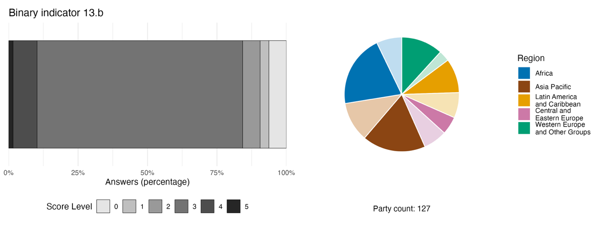
ملاحظة: يوضح عرض الأعمدة النسبة المئوية للأطراف في كل فئة من فئات الدرجات، حيث تشير الأرقام الأعلى إلى مستوى تقدم أكبر، استنادا إلى الإجابات على الأسئلة الواردة في المؤشر.^{(أ)} ويوضح الرسم البياني الدائري توزيع الأطراف التي قدمت إجابات على جميع الأسئلة حسب المنطقة. وتُحدد ألوان كل منطقة في مفتاح الرسم البياني: تمثل الألوان الداكنة نسبة الأطراف في أي منطقة التي تم إدراج بياناتها في الرسم البياني؛ وتمثل الألوان الفاتحة نسبة الأطراف في المنطقة نفسها التي لم يتم إدراج بياناتها في الرسم البياني.
^{(أ)} ترد منهجية حساب مستويات الدرجات لكل مؤشر ثنائي، فضلا عن الأسئلة المدرجة لكل مؤشر، في الوثيقة CBD/COP/16/INF/3/Rev.1.

الشكل 58
النسبة المئوية للمؤشرات المتوائمة مع الهدف 13 للإطار والتي تشير إلى اتجاهات إيجابية ومستقرة وسلبية، على التوالي
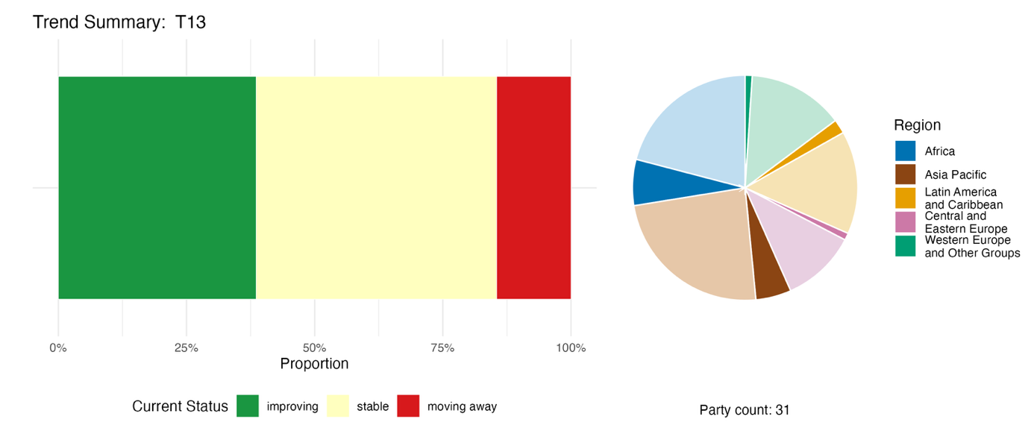
ملاحظة: تم ترجيح النسب بحسب الطرف. وتشمل الاتجاهات بيانات لمؤشرين رئيسيين من 18 طرفا، ومؤشرين تكميليين، و41 مؤشرا وطنيا من إجمالي 16 طرفا. ويوضح الرسم البياني الدائري توزيع الأطراف التي قدمت مؤشرات للهدف 13 بحسب المنطقة. وتُحدد ألوان كل منطقة في مفتاح الرسم البياني: تمثل الألوان الداكنة نسبة الأطراف في أي منطقة التي تم إدراج بياناتها في الرسم البياني؛ وتمثل الألوان الفاتحة نسبة الأطراف في المنطقة نفسها التي لم يتم إدراج بياناتها في الرسم البياني.

التقييم الذاتي للتقدم المحرز

استنادا إلى التقييم الذاتي الذي أجرته الأطراف في تقاريرها الوطنية، تسير 43 في المائة من الأهداف الوطنية المقدمة باعتبارها متوائمة للغاية مع الهدف 13 على المسار الصحيح لتحقيقها. وهناك 8 في المائة من الأهداف لم تشهد أي تغيير ملحوظ، وأُحرز تقدم في 44 في المائة ولكن بمعدل غير كافي. وأُبلغ عن تحقيق هدفين وطنيين فقط (1 في المائة) (انظر الشكل 59).

الشكل 59
التقييم الذاتي للتقدم المحرز لجميع الأهداف الوطنية المقدمة على أنها متوائمة للغاية مع الهدف 13 من الإطار
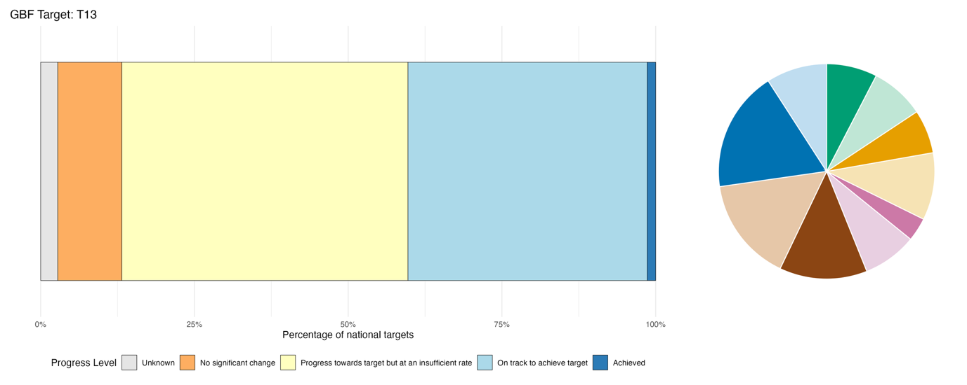
ملاحظة: يوضح عرض الأعمدة نسبة الأهداف الوطنية المقدمة في كل فئة من فئات التقدم. وتُرجّح النسب بحسب الطرف لضمان مساهمة الأطراف بالتساوي في التقييم العام للتقدم، بغض النظر عن عدد الأهداف الوطنية المقدمة. ويُظهر الرسم البياني الدائري نسبة الأطراف في كل منطقة التي قدمت تقاريرها في الوقت المناسب لإدراجها في التقرير العالمي. وتُحدد ألوان كل منطقة في مفتاح الرسم البياني: تمثل الألوان الداكنة نسبة الأطراف في أي منطقة التي تم إدراج بياناتها في الرسم البياني؛ وتمثل الألوان الفاتحة نسبة الأطراف في المنطقة نفسها التي لم يتم إدراج بياناتها في الرسم البياني.

الإجراءات والنجاحات والتحديات فيما يتعلق بالتنفيذ

موجز الإجراءات التي تدعم الهدف 13 من الإطار

يعتمد تنفيذ الهدف 13 في المقام الأول على الإجراءات القانونية والتنظيمية، إذ تقوم الأطراف بسن قوانين مخصصة بشأن الحصول وتقاسم المنافع، أو التصديق على بروتوكول ناغويا بشأن الحصول على الموارد الجينية والتقاسم العادل والمنصف للمنافع الناشئة عن استخدامها، أو إنشاء أنظمة إدارية لإصدار التراخيص وضمان الامتثال. وتُدعم هذه الأطر القانونية بجهود البحث والرصد وجمع البيانات، وتشمل تشغيل بنوك الجينات الوطنية، وتطوير قواعد البيانات الجينية، وإنشاء سجلات رقمية لضمان إمكانية تتبع الموارد الجينية والمعارف التقليدية المرتبطة بها (انظر الإطار 35). وتركز الأطراف أيضا على الأنشطة الاجتماعية والتوعوية من خلال تنظيم حلقات عمل لبناء القدرات موجهة للمسؤولين الحكوميين والباحثين، مع إشراك المجتمعات المحلية من خلال حملات التوعية بمتطلبات الحصول وتقاسم المنافع. وعلاوة على ذلك، تعمل العديد من البلدان على دمج التدابير القائمة على الحقوق والتدابير العرفية في سياساتها، بما في ذلك إضفاء الطابع الرسمي على إجراءات الموافقة الحرة والمسبقة والمستنيرة، ودعم وضع بروتوكولات بيولوجية-ثقافية مجتمعية لحماية المعارف التقليدية. ورغم أن الأدوات الاقتصادية والمالية، مثل صناديق تقاسم المنافع وآليات الإتاوات، تظهر بوتيرة أقل بين الإجراءات المُبلغ عنها، فإن الأطراف تنشط بشكل متزايد في مجال التعاون الدولي، ولا سيما من خلال المشاركة المتعددة الأطراف في المفاوضات المتعلقة بتقاسم المنافع الناشئة عن معلومات التسلسل الرقمي بشأن الموارد الجينية.

أمثلة على النجاح والتقدم في التنفيذ

الإطار 35

أنظمة الحصول وتقاسم المنافع، بما في ذلك مكتبات المعارف التقليدية، في ماليزيا

قامت ماليزيا بتطبيق نظام الحصول وتقاسم المنافع في جميع أنحاء البلد، بما يشمل شبه جزيرة ماليزيا وصباح وساراواك، حيث تم سن التشريع الاتحادي الأساسي الخاص بالحصول وتقاسم المنافع في عام 2017، والذي يُكمل المراسيم السابقة الصادرة على مستوى الولايات. ونتيجة لذلك، أُصدر أكثر من 3 200 تصريح دخول على مستوى البلد منذ عام 2020، مع توقيع خمس اتفاقيات رسمية لتقاسم المنافع بحلول يناير/كانون الثاني 2026، مما أدى إلى تحقيق منافع ملموسة للمجتمعات الأصلية المحلية.
ومن السمات المميزة للنهج الذي يتبعه البلد توثيق المعارف التقليدية وتخزينها في مكتبات رقمية، وذلك بهدف منع القرصنة البيولوجية وتقديم الدعم لعملية استعراض براءات الاختراع. واضطلعت ماليزيا بدور رئيسي في تعزيز اعتماد معاهدة منظمة الملكية الفكرية العالمية لعام 2024 بشأن الملكية الفكرية والموارد الجينية والمعارف التقليدية المرتبطة بها، وهو ما أدى إلى رفع معايير الحماية العالمية المتعلقة بالموارد الجينية والمعارف التقليدية. وأُطلقت غرفة تبادل المعلومت MyABS، وأنظمة التقديم الإلكترونية الإقليمية، والعديد من المكتبات الرقمية للمعارف التقليدية، بهدف تطبيق الإدارة الرقمية وحماية الموارد والمعارف. ويشمل ذلك التدريب الموجه، وحلقات العمل، وأنشطة التوعية الموجهة للجهات التنظيمية والباحثين والشعوب الأصلية والمجتمعات المحلية، بهدف تحسين القدرة الإجمالية على التنفيذ، وتيسير إبرام اتفاقات تقاسم المنافع بشروط متفق عليها بشكل متبادل لتعزيز التنمية التجارية للموارد البيولوجية.

الأهداف ذات الصلة: 13 و20 و21 و22
المصدر: ماليزيا، التقرير الوطني السابع بموجب الاتفاقية؛ BioJapan, 2025؛ حكومة ماليزيا، 2017؛ والمنظمة العالمية للملكية الفكرية، 2024

التحديات

تعد التحديات التنظيمية من بين العقبات التي يُشار إليها بشكل متكرر في سياق تنفيذ الهدف 13، وقد أشارت إليها الأطراف على اختلاف مستويات دخلها ومناطقها الجغرافية. ويتمثل العائق التنظيمي الأساسي، الذي أشارت إليه نسبة كبيرة من الأطراف المبلغة، في الافتقار إلى إطار وطني مخصص للحصول وتقاسم المنافع. وحتى بين الأطراف التي اعتمدت تدابير في هذا الصدد، لا يزال يتعين على العديد منها تفعيل نظام الحصول وتقاسم المنافع بشكل كامل، أو ترجمة التدابير القائمة إلى ممارسات عملية، وذلك بهدف تحقيق منافع ملموسة. وتضيف بعض الأطراف أنه حتى في حالة وجود قوانين إطارية، فإن هذه القوانين لا يمكن أن تعمل في غياب لوائح فرعية أو أوامر تنفيذية، ويشير عدد قليل من الأطراف إلى أن عناصر تشريعاتها القائمة تسبق المعايير الدولية الحالية بموجب بروتوكول ناغويا أو لا تتوافق معها تماما. وأفادت عدة أطراف بأن تفعيل أطر الحصول وتقاسم المنافع يتطلب دعما قانونيا ومؤسسيا وتقنيا وماليا مستمرا، بما في ذلك ما يتعلق بنقاط التفتيش وأنظمة التتبع والبروتوكولات المجتمعية وآليات تقاسم المنافع. كما تشير الأطراف إلى أن عدم وجود نقاط تفتيش فعالة، وهو ما ينص عليه بروتوكول ناغويا، يشكل تحديا كبيرا أمام التنفيذ، كما أن الافتقار إلى آليات تتبع بشأن تقاسم المنافع يجعل الإبلاغ الدقيق أمرا صعبا. وما يزيد من تفاقم هذه الثغرات هو أن إنشاء وتنقيح الأطر القانونية والمؤسسية بشأن الحصول وتقاسم المنافع سيتطلب استثمارات كبيرة من الموارد، إلى جانب التعقيد المتأصل في الحصول وتقاسم المنافع نفسه، والذي لن يولد منافع إلا مع مرور الوقت. كما أن الحماية الرسمية للمعارف التقليدية التي تمتلكها الشعوب الأصلية والمجتمعات المحلية لا تزال في مرحلة متأخرة من التطور، وقد أعرب عدد كبير من الأطراف عن شواغلها بشأن الثغرات الموجودة في الاعتراف بهذه المعارف وتوثيقها وإنشاء سجلات مخصصة لها.

مساهمات الجهات الفاعلة غير الحكومات الوطنية

الالتزامات المقدمة مباشرة من خلال أداة الإبلاغ عبر الإنترنت

من بين 180 التزاما موضوعيا قدمتها جهات فاعلة غير الحكومات الوطنية، ترتبط 3 منها بشكل أساسي بالهدف 13. ويأتي اثنان من هذه الالتزامات من مراكز تابعة لشبكة البحوث الزراعية التابعة للفريق الاستشاري للبحوث الزراعية الدولية: يدعم أحدهما تنفيذ النظام المتعدد الأطراف للحصول وتقاسم المنافع، الوارد في المعاهدة الدولية بشأن الموارد الوراثية النباتية للأغذية والزراعة، بينما يتعلق الآخر ببنوك الجينات وبرامج التربية الهدف منها إدارة الموارد الجينية وفقا للقوانين الوطنية والدولية المتعلقة بالحصول وتقاسم المنافع. وورد الالتزام الثالث من مجموعة 92 الدانمركية، وهي شبكة من منظمات المجتمع المدني مقرها الدانمرك. ويشمل هذا الالتزام مساهمات من العديد من المنظمات الأعضاء، بما في ذلك الدعوة العالمية إلى الحفاظ على المعارف التقليدية، واتباع ممارسات شفافة ومنصفة في مجال التوريد بين شركات علوم الحياة والتكنولوجيا الحيوية الدانمركية، وذلك من خلال الشراكة الدنماركية للتنوع البيولوجي.

المساهمات المُدمجة في التقارير الوطنية

تستضيف المؤسسات العلمية والأكاديمية مجموعات الموارد الجينية خارج مواقعها الأصلية، وتقوم بدور الأطراف و/أو الميسرين في عقود الحصول وتقاسم المنافع، وتُجري أبحاثا تتعلق بالموارد الجينية ومعلومات التسلسل الرقمي، وتوفر أنشطة بناء القدرات ذات الصلة. وتقوم المنظمات الحكومية الدولية والشركاء الدوليون بدور الممولين المشاركين والمنفذين المشاركين بشكل أساسي، لا سيما من خلال مشاريع بناء القدرات في مجال الحصول وتقاسم المنافع التي يمولها مرفق البيئة العالمية وينفذها برنامج الأمم المتحدة الإنمائي، وتعقد حوارات متعددة الأطراف حول معلومات التسلسل الرقمي. وتضطلع الشعوب الأصلية والمجتمعات المحلية بمجموعة واسعة من الأدوار، إذ تعمل كجهات فاعلة في مجال الحوكمة المشتركة، وأصحاب معارف معترف بهم، وأطراف في اتفاقات تقاسم المنافع، ومديرين مشاركين للموارد الجينية. وتظهر الجهات الفاعلة في مجالي الأعمال والمالية كأطراف في اتفاقات الحصول وتقاسم المنافع أو كمستثمرين مشاركين، وغالبا ما يكون ذلك بصفة كيانات خاضعة للوائح الامتثال، ولكن بشكل متزايد كمشاركين في حوارات أصحاب المصلحة بشأن معلومات التسلسل الرقمي. وتقدم المنظمات غير الحكومية والمجتمع المدني بشكل أساسي الدعم في مجال الدعوة والدعم التقني، في حين لا تضطلع الحكومات دون الوطنية بأدوار تشغيلية إلا في الحالات التي تفوضها فيها التشريعات. وتظهر الجهات الفاعلة القطاعية بصفتها جهات معنية بالحفظ في الموقع ومشغلي بنوك البذور، بينما تظهر النساء والفتيات بصفتهن حاملات للمعارف التقليدية وأطرافا شريكة تعاونية في مجال تقاسم المنافع - وإن كان ذلك غالبا في لغة السياسات فحسب. ويظهر المواطنون حصريا كمستفيدين من حملات التوعية، بينما يظهر الشباب بشكل شبه كامل في أدوار تعكس طموحاتهم.

أمثلة على الروابط مع الاتفاقات والعمليات والمنظمات الأخرى

يسهم النظام المتعدد الأطراف للحصول وتقاسم المنافع، الذي أنشأته المعاهدة الدولية بشأن الموارد الوراثية النباتية للأغذية والزراعة، إسهاما كبيرا في تحقيق الهدف 13 والغاية جيم من الإطار. ويُنشئ النظام المتعدد الأطراف مجموعة مشتركة من عينات 64 محصولا غذائيا رئيسيا، وهو ما يعود بالفائدة على مجموعة واسعة من أصحاب المصلحة، بما في ذلك المؤسسات العلمية والمزارعين ومزارعي النباتات والقطاع الخاص، الذين يمكنهم الوصول إلى المواد المخزنة في المجموعات أو المستخدمة في برامج التربية وتحسينها. ووفقا لتقرير عام 2025 بشأن تنفيذ وعمليات النظام المتعدد الأطراف، أبلغت الأطراف المتعاقدة وغير المتعاقدة في المعاهدة، إلى جانب المراكز الدولية وبنوك الجينات الإقليمية، عن وجود ما يقرب من 2.6 مليون عينة من الموارد الجينية النباتية للأغذية والزراعة متاحة في النظام المتعدد الأطراف، وهو ما يمثل ما يقرب من 46 في المائة من إجمالي العينات المبلغ عنها على الصعيد العالمي. وهذا الرقم يزيد على ضعف الرقم المسجل في عام 2013، عندما أُبلغ عن توافر ما يقرب 1.2 مليون عينة. ومنذ عام 2007، ساعد النظام المتعدد الأطراف في نقل 7 ملايين عينة من الموارد الجينية النباتية للأغذية والزراعة بموجب الاتفاق الموحد لنقل المواد، وهو ما يدل على الاستخدام المستمر والواسع النطاق لهذا النظام. وقد تركزت عمليات النقل بشكل أساسي على المحاصيل الغذائية ومحاصيل العلف الرئيسية، ولا سيما القمح والأرز والذرة والشعير والفاصوليا والذرة الرفيعة، والتي تشكل مجتمعة حصة كبيرة من عمليات التبادل المبلغ عنها إلى مجلس إدارة المعاهدة.
واستثمر صندوق تقاسم المنافع التابع للمعاهدة، منذ إنشائه في عام 2009، أكثر من 35 مليون دولار أمريكي في خمس دورات تمويل، ودعم أكثر من 100 مشروع في نحو 80 بلدا ناميا، وهو ما عاد بالنفع على أكثر من مليون شخص. وأنشأ الصندوق شبكة عالمية تضم أكثر من 500 مؤسسة، وهو ما مكّن من تبادل المعارف والتكنولوجيات والممارسات الجيدة المتعلقة بالموارد الجينية النباتية للأغذية والزراعة (منظمة الأغذية والزراعة، 2025c؛ والمعاهدة الدولية بشأن الموارد الوراثية النباتية للأغذية والزراعة، 2025a، و2026).

أدوات وحلول من أجل التنفيذ والتعميم

الهدف 14: دمج التنوع البيولوجي في عملية صنع القرار على جميع المستويات

نص الهدف: ضمان الدمج الكامل للتنوع البيولوجي وقيمه المتعددة في السياسات، والتشريعات، وعمليات التخطيط والتنمية، واستراتيجيات الحد من الفقر، والتقييمات البيئية الاستراتيجية، وتقييمات الأثر البيئي، وحسب الاقتضاء، الحسابات الوطنية، ضمن وعبر جميع مستويات الحكومة وعبر جميع القطاعات، وبخاصة القطاعات التي لها آثار كبيرة على التنوع البيولوجي، ومواءمة جميع الأنشطة العامة والخاصة ذات الصلة، والتدفقات المالية والنقدية بصورة متدرجة مع غايات وأهداف هذا الإطار.

نظرة عامة على التقدم المحرز
إن إدماج قيم التنوع البيولوجي في السياسات والتخطيط وعملية اتخاذ القرار آخذ في التقدم، إلا أن التنفيذ لا يزال عموما في مرحلة مبكرة ويصعب تقييمه. وقد قدمت معظم الأطراف أهدافا وطنية تتناول إدماج التنوع البيولوجي وقيمه المتعددة في السياسات واللوائح وعمليات التخطيط والتنمية؛ ومع ذلك، توجد ثغرات كبيرة في تغطية جميع عناصر الهدف الأخرى، مثل التكامل مع استراتيجيات القضاء على الفقر ومواءمة التدفقات النقدية والمالية. ويعد الإبلاغ عن التقدم المحرز نحو تحقيق الهدف 14 محدودا، إذ لم تقدم سوى أعداد قليلة جدا من الأطراف مؤشرات كمية، ولا تزال العديد من جوانب التنفيذ التي تُقاس بالمؤشر الثنائي تُتناول بشكل غير كافٍ. ومع ذلك، يشير التقييم الذاتي الذي أجرته الأطراف إلى وجود قدر من الثقة في أنها على المسار الصحيح لتحقيق الأهداف الوطنية المرتبطة بالتعميم. وتشير الأطراف إلى أنها تواجه فجوة مستمرة بين السياسات الرسمية المتعلقة بالتنوع البيولوجي وتنفيذها الفعلي.

تغطية الأطراف لنطاق الهدف 14 من الإطار في أهدافها الوطنية

الجدول 30
عناصر الهدف 14 من الإطار وكيفية تناولها في الأهداف الوطنية^{(أ)}
ضمان الإدماج الكامل للتنوع البيولوجي وقيمه المتعددة في السياسات واللوائح وعمليات التخطيط والتنمية | 72
ضمان الإدماج الكامل للتنوع البيولوجي وقيمه المتعددة في استراتيجيات القضاء على الفقر | 20
ضمان الإدماج الكامل للتنوع البيولوجي وقيمه المتعددة في التقييمات البيئية الاستراتيجية وتقييمات الأثر البيئي | 32
ضمان الإدماج الكامل للتنوع البيولوجي وقيمه المتعددة في الحسابات الوطنية، حسب الاقتضاء | 39
ضمان الإدماج الكامل للتنوع البيولوجي وقيمه المتعددة جميع مستويات الحكومة وعبرها | 39
ضمان الإدماج الكامل للتنوع البيولوجي وقيمه المتعددة عبر جميع القطاعات، وبخاصة القطاعات التي لها آثار كبيرة على التنوع البيولوجي | 57
مواءمة جميع الأنشطة العامة والخاصة ذات الصلة، والتدفقات المالية والنقدية بصورة متدرجة مع غايات وأهداف هذا الإطار | 41
في المتوسط، تناولت الأطراف، إلى حد ما على الأقل، 43 في المائة من هذه العناصر في أهدافها الوطنية

ملاحظة: العمود على الجانب الأيسر من الجدول يشير إلى النسبة المئوية للأطراف التي لديها أهداف وطنية تتناول العنصر إلى حد ما على الأقل.
^{(أ)} حدد فريق الخبراء التقنيين المخصص لمؤشرات إطار كونمينغ-مونتريال العالمي للتنوع البيولوجي عناصر كل هدف (انظر المرفق الأول للوثيقة CBD/COP/16/INF/4؛ ودراسة Affinito and others، 2025). وترد المنهجية التفصيلية لتحليل الأهداف الوطنية في الوثيقة CBD/SBI/7/INF/22.

قدمت غالبية الأطراف أهدافا وطنية تتناول، إلى حد ما، الإدماج الكامل للتنوع البيولوجي وقيمه المتعددة في السياسات واللوائح وعمليات التخطيط والتنمية (72 في المائة)، فضلا عن إدماج القيم المتعددة للتنوع البيولوجي عبر جميع القطاعات (57 في المائة). ومع ذلك، قدمت أقلية من الأطراف (تتراوح بين 20 و41 في المائة) أهدافا تتناول على وجه التحديد عناصر أخرى من الهدف 14، بما في ذلك إدماج التنوع البيولوجي في استراتيجيات القضاء على الفقر، واستخدام التقييمات البيئية الاستراتيجية وتقييمات الأثر البيئي. وبالتالي، فإن الأهداف الوطنية التي قدمتها بعض الأطراف لا تتوافق إلا جزئيا مع نطاق الهدف 14، وتوجد فيها ثغرات تتعلق ببعض العناصر المحددة (انظر الجدول 30).

مؤشرات التقدم المحرز

الجدول 31
بطاقة أداء المؤشرات للهدف 14 من الإطار
 | استخدام المؤشر |  | نتائج المؤشر
المؤشر الثنائي 14-ب: عدد البلدان التي تدمج التنوع البيولوجي وقيمه المتعددة في السياسات، والتشريعات، وعمليات التخطيط والتنمية، واستراتيجيات الحد من الفقر، وحسب الاقتضاء، الحسابات الوطنية، ضمن وعبر جميع المستويات وعبر جميع القطاعات، ومواءمة جميع الأنشطة العامة والخاصة ذات الصلة، والتدفقات المالية والنقدية بصورة متدرجة مع غايات وأهداف الإطار. | 127 طرفا | لا ينطبق^{(أ)} | حصل 20 في المائة من الأطراف على تقييم عالٍ (4/5)
المؤشرات الكمية مجتمعة | 15 طرفا، 12 في المائة |  | 42 في المائة اتجاهات إيجابية  11 في المائة اتجاهات سلبية

ملاحظة: يتعلق الترميز اللوني بالتقييم العام للتقدم المحرز في مختلف الأهداف، ويرد شرح لمنهجيته في الموجز العام لبطاقة الأداء (انظر الجدول 3). ويعكس الترميز اللوني لاستخدام بيانات المؤشرات وجميع اتجاهات المؤشرات الكمية موقع قيمة كل هدف بالنسبة إلى أعلى وأدنى الدرجات المحققة في جميع أهداف الإطار (يخصص اللون الأخضر للنسب المئوية التي تقع ضمن الثلث الأعلى من المدى الإجمالي، والأصفر للثلث الأوسط، والأحمر للثلث الأدنى). وتستند ألوان المؤشرات الثنائية إلى النسبة المئوية للأطراف التي حصلت على درجات عالية (4 أو 5) للمؤشر إجمالا (يخصص اللون الأخضر للقيم التي تساوي نسبة 50 في المائة أو تزيد عنها، والأصفر للقيم من 25 في المائة إلى 50 في المائة، والأحمر للقيم التي تقل عن 25 في المائة).
^{(أ)} نظرا لأن أداة الإبلاغ عبر الإنترنت تتطلب بيانات مؤشرات ثنائية، فإن أعداد التقارير المقدمة بشأن هذه المؤشرات لا تعكس الاختلافات في قدرات الرصد بين الأهداف، ولا توفر معلومات قابلة للتطبيق من أجل إحراز تقدم في التنفيذ؛ ولذلك، فإن تقييم استخدام المؤشرات لا يعتبر ذا صلة.
وتعد التقارير المتعلقة بالتقدم المحرز نحو تحقيق الهدف 14 محدودة. ولا توجد مؤشرات رئيسية، ولم تقدم سوى عدد قليل جدا من الأطراف مؤشرات كمية، مما يعني أن تحليل الاتجاهات لا يمكن اعتباره ممثلا للتقدم الجماعي (انظر الجدول 31 والشكل 61). وعلاوة على ذلك، تتواءم هذه المؤشرات الوطنية مع الأهداف الوطنية، وتركز إلى حد كبير على إدماج التنوع البيولوجي في السياسات واللوائح وعمليات التخطيط والتنمية، متجاهلة عناصر أخرى من الهدف 14.
وفي المؤشر الثنائي للهدف 14 (انظر الشكل 60)، أفادت الأطراف بأنها أحرزت أكبر قدر من التقدم نحو دمج التنوع البيولوجي وقيمه المتعددة في السياسات واللوائح وعمليات التخطيط والتنمية، إلا أن هذا التقدم غير متساوٍ. وأفادت الأطراف بتحقيق تقدم محدود للغاية في مجالين رئيسيين : المحاسبة الاقتصادية البيئية، والتدابير الرامية إلى مواءمة التدفقات النقدية والمالية مع غايات وأهداف الإطار. وفي كلتا الحالتين، أفاد أقل من نصف الأطراف بأن هذه التدابير مطبقة بالفعل.

الشكل 60
المؤشر الثنائي 14-ب: عدد البلدان التي تدمج التنوع البيولوجي وقيمه المتعددة في السياسات، والتشريعات، وعمليات التخطيط والتنمية، واستراتيجيات الحد من الفقر، وحسب الاقتضاء، الحسابات الوطنية، ضمن وعبر جميع المستويات وعبر جميع القطاعات، ومواءمة جميع الأنشطة العامة والخاصة ذات الصلة، والتدفقات المالية والنقدية بصورة متدرجة مع غايات وأهداف الإطار
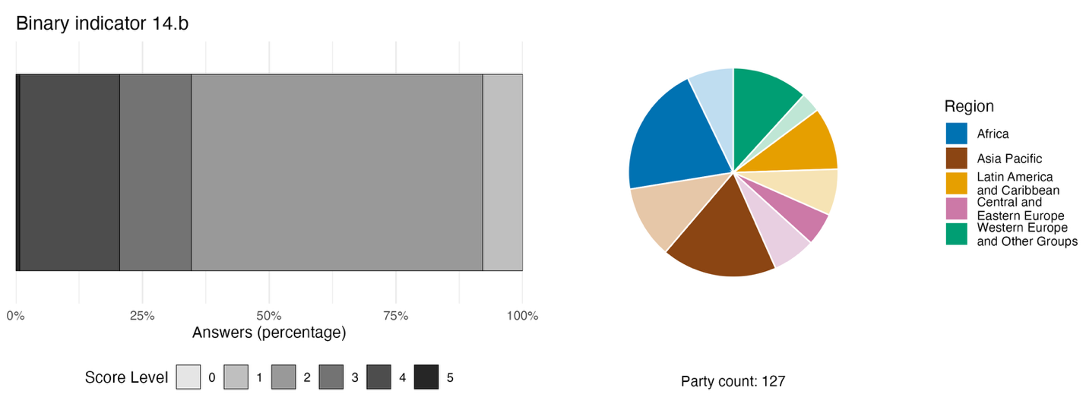
ملاحظة: يوضح عرض الأعمدة النسبة المئوية للأطراف في كل فئة من فئات الدرجات، حيث تشير الأرقام الأعلى إلى مستوى تقدم أكبر، استنادا إلى الإجابات على الأسئلة الواردة في المؤشر.^{(أ)} ويوضح الرسم البياني الدائري توزيع الأطراف التي قدمت إجابات على جميع الأسئلة حسب المنطقة. وتُحدد ألوان كل منطقة في مفتاح الرسم البياني: تمثل الألوان الداكنة نسبة الأطراف في أي منطقة التي تم إدراج بياناتها في الرسم البياني؛ وتمثل الألوان الفاتحة نسبة الأطراف في المنطقة نفسها التي لم يتم إدراج بياناتها في الرسم البياني.
^{(أ)} ترد منهجية حساب مستويات الدرجات لكل مؤشر ثنائي، فضلا عن الأسئلة المدرجة لكل مؤشر، في الوثيقة CBD/COP/16/INF/3/Rev.1.

الشكل 61
النسبة المئوية للمؤشرات المتوائمة مع الهدف 14 للإطار والتي تشير إلى اتجاهات إيجابية ومستقرة وسلبية، على التوالي
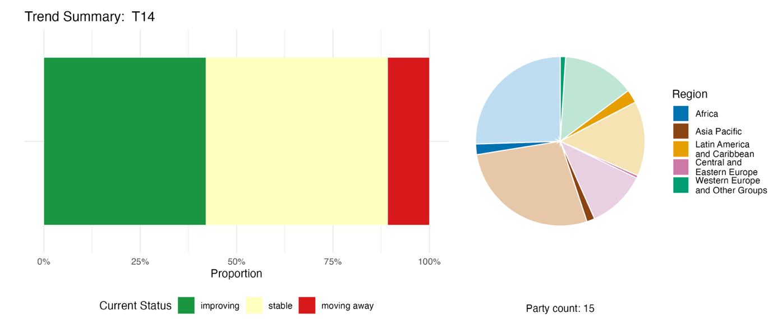
ملاحظة: تم ترجيح النسب بحسب الطرف. وتشمل الاتجاهات بيانات لمؤشر مكون واحد و41 مؤشرا وطنيا من إجمالي 15 طرفا. ويوضح الرسم البياني الدائري توزيع الأطراف التي قدمت مؤشرات للهدف 14 بحسب المنطقة. وتُحدد ألوان كل منطقة في مفتاح الرسم البياني: تمثل الألوان الداكنة نسبة الأطراف في أي منطقة التي تم إدراج بياناتها في الرسم البياني؛ وتمثل الألوان الفاتحة نسبة الأطراف في المنطقة نفسها التي لم يتم إدراج بياناتها في الرسم البياني.

التقييم الذاتي للتقدم المحرز

استنادا إلى التقييم الذاتي الذي أجرته الأطراف في تقاريرها الوطنية، تسير 38 في المائة من الأهداف الوطنية المقدمة على أنها متوائمة للغاية مع الهدف 14 على المسار الصحيح للتنفيذ، في حين أن عددا أكبر بكثير (58 في المائة) لم يُحرز فيها أي تغير ملموس أو أُحرز فيها تقدم ولكن بمعدل غير كافٍ، وهناك هدفان وطنيان (0.4 في المائة) أُبلغ عن تحقيقهما بالفعل (الشكل 62).

الشكل 62
التقييم الذاتي للتقدم المحرز لجميع الأهداف الوطنية المقدمة على أنها متوائمة للغاية مع الهدف 14 من الإطار
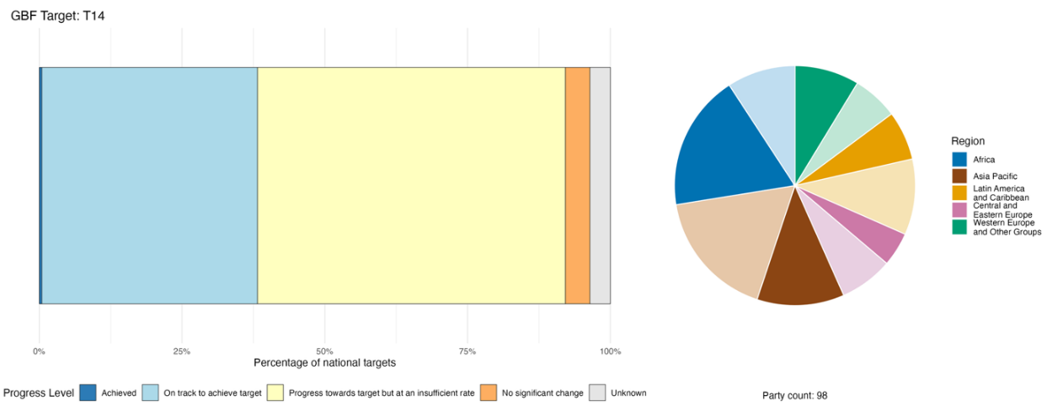
ملاحظة: يوضح عرض الأعمدة نسبة الأهداف الوطنية المقدمة في كل فئة من فئات التقدم. وتُرجّح النسب بحسب الطرف لضمان مساهمة الأطراف بالتساوي في التقييم العام للتقدم، بغض النظر عن عدد الأهداف الوطنية المقدمة. ويُظهر الرسم البياني الدائري نسبة الأطراف في كل منطقة التي قدمت تقاريرها في الوقت المناسب لإدراجها في التقرير العالمي. وتُحدد ألوان كل منطقة في مفتاح الرسم البياني: تمثل الألوان الداكنة نسبة الأطراف في أي منطقة التي تم إدراج بياناتها في الرسم البياني؛ وتمثل الألوان الفاتحة نسبة الأطراف في المنطقة نفسها التي لم يتم إدراج بياناتها في الرسم البياني.

الإجراءات والنجاحات والتحديات فيما يتعلق بالتنفيذ

موجز الإجراءات التي تدعم الهدف 14 من الإطار

إن أكثر أنواع الإجراءات التي أبلغت عنها الأطراف دعما للهدف 14 هي الإجراءات القانونية والتنظيمية. ومن الأمثلة على ذلك: متطلبات إجراء تقييمات الأثر البيئي والتقييمات البيئية الاستراتيجية الإلزامية؛ وإصلاح قوانين التخطيط لإدماج التنوع البيولوجي؛ واستخدام مفاهيم تنظيمية مثل "المكسب الصافي للتنوع البيولوجي" أو "عدم الخسارة الصافية"؛ ولوائح تعويض التنوع البيولوجي؛ ومتطلبات الإفصاح عن التمويل المستدام؛ ولوائح التصنيف الأخضر. وتشمل إجراءات البحث والرصد والبيانات الرامية إلى دعم الهدف 14 إعداد حسابات رأس المال الطبيعي بما يتوافق مع إطار نظام المحاسبة البيئية والاقتصادية - محاسبة النظام الإيكولوجي، وإنشاء منصات بيانات وطنية، فضلا عن آليات غرف تبادل المعلومات الوطنية وأنظمة الرصد لتقييم الامتثال للوائح المتعلقة بالأثر البيئي (انظر الإطار 36). وتشمل الإجراءات الاقتصادية والمالية المرتبطة بالهدف 14 في بعض التقارير الوطنية إصدار السندات الخضراء والسندات السيادية، وعمليات مبادلة الديون مقابل خدمات بيئية، وخطط تمويل التنوع البيولوجي في إطار مبادرة تمويل التنوع البيولوجي التابعة لبرنامج الأمم المتحدة الإنمائي، وإصلاح نظام الإعانات وإعادة توزيعها، والدفع مقابل خدمات النظم الإيكولوجية، وتصنيفات التمويل المستدام، وآليات تعويض التنوع البيولوجي، وأطر الائتمان الأخضر، ومبادئ الصيرفة المستدامة.

الإطار 36

دمج التنوع البيولوجي عبر جميع المستويات والقطاعات في كولومبيا

يستند نهج كولومبيا في تعميم التنوع البيولوجي إلى دمج الاعتبارات المتعلقة بالتنوع البيولوجي في التخطيط الوطني، والتنمية الإقليمية، والسياسات القطاعية، وعمليات صنع القرارات الاقتصادية. وتوفر خطة عمل التنوع البيولوجي للفترة 2024–2030، التي تتماشى مع الإطار، خارطة طريق للتنفيذ على الصعيد الوطني من خلال ستة أهداف وطنية ونظام رصد مدعوم بـ 27 مؤشرا. وتعمل خطة التنمية الوطنية للفترة 2022–2026 على تعزيز التنوع البيولوجي باعتباره أولوية شاملة تمتد عبر جميع السياسات الحكومية، في حين تعمل أدوات التخطيط الإقليمي على دمج التنوع البيولوجي تدريجيا من خلال العوامل البيئية المؤثرة وعمليات التخطيط المكاني التشاركية.
وتكملة لهذه الجهود، يعمل إطار نظام المحاسبة البيئية والاقتصادية - محاسبة النظام الإيكولوجي على تعزيز إدماج رأس المال الطبيعي في الإحصاءات الوطنية والتخطيط الاقتصادي، مما يدعم اتخاذ قرارات أكثر استنارة في مجال الاستثمار العام والسياسات. ويشجع هذا النهج المتكامل - الذي يربط بين التخطيط الوطني، والتخطيط المكاني، والتنفيذ القطاعي، والرصد، والمحاسبة البيئية والاقتصادية - على تعميم التنوع البيولوجي عبر جميع مستويات الحوكمة. وتشمل التحديات المتبقية تعزيز القدرات المؤسسية على المستوى دون الوطني، وتحسين التنسيق بين القطاعات، وضمان التنفيذ الفعال على المستوى الإقليمي، وتعزيز الرصد من خلال نظام الإبلاغ والتحقق في مجال التنوع البيولوجي. كما يهدف نهج البلد إلى تعزيز المشاركة العامة، والوصول إلى المعلومات البيئية والعدالة، وحماية المدافعين عن حقوق الإنسان البيئية، وذلك تماشيا مع الاتفاق الإقليمي بشأن الوصول إلى المعلومات والمشاركة العامة والعدالة في المسائل البيئية في أمريكا اللاتينية ومنطقة البحر الكاريبي (اتفاق إسكاسو).

الأهداف ذات الصلة: 1 و14 و15 و18 و21.
المصدر: كولومبيا، التقرير الوطني السابع بموجب الاتفاقية؛ واللجنة الاقتصادية لأمريكا اللاتينية ومنطقة البحر الكاريبي، 2018
التحديات

يقر عدد من الأطراف بوجود فجوة بين الإدماج الشكلي للتنوع البيولوجي في نصوص اللوائح أو السياسات، والتعميم الفعّال للتنوع البيولوجي الذي يُحدث فرقا عمليا. وتتضمن عدة تقارير وطنية ملاحظات تفيد بأن التعميم لا يزال يقتصر إلى حد كبير على المستوى السياساتي، ولا يُترجم إلى نتائج قابلة للقياس. بل يُنظر إليه كمكون إضافي، بدلا من أن يكون جزءا لا يتجزأ من عملية صنع القرار أو تنفيذ السياسة الوطنية. وهناك فجوات تتعلق بالتكامل مع استراتيجيات القضاء على الفقر ومواءمة التدفقات النقدية والمالية، حيث لم يذكر سوى عدد قليل من الأطراف الإجراءات المتعلقة بإدماج التنوع البيولوجي في عمليات صنع القرار في المجالات المالية والنقدية والاستثمارية والتنظيمية، بما في ذلك التدابير التي تحدد وتنظم وتقلل التدفقات المالية الموجهة إلى الأنشطة الرامية إلى فقدان التنوع البيولوجي. ويُعترف بضعف القدرات المؤسسية والتنسيق كأحد العوائق المهمة، كما أن العديد من السلطات المعنية، بما في ذلك شركات الأعمال، تفتقر إلى الخبرة أو الصلاحيات اللازمة لإدماج التنوع البيولوجي في أنشطتها. وتفتقر الحكومات على المستويات الوطني ودون الوطني والمحلي إلى الموظفين المدربين، والخبرة في المجال الإيكولوجي، والأدوات اللازمة لإجراء تقييمات الأثر البيئي، أو دمج التنوع البيولوجي في عمليات التخطيط، أو رصد النتائج. ويتجلى ذلك بشكل خاص في الوزارات التي تركز على مجالات أخرى غير البيئة، مثل المالية والزراعة، فضلا عن السلطات المحلية والبلدية في بعض البلدان. ويشكل إشراك القطاع الخاص تحديا على مستويات متعددة، وغالبا ما تنظر شركات الأعمال إلى تقييم التنوع البيولوجي على أنه عبء مالي إضافي. وتشكل الفجوات في البيانات وعملية جمع المعلومات عائقا إضافيا: حيث تسلط الأطراف الضوء على الافتقار إلى أطر الرصد اللازمة لتقييم فعالية جهود التعميم، والتقدم المحدود المحرز في مجال المحاسبة البيئية والاقتصادية. كما توجد فجوات في المعلومات تتعلق بمدى انعكاس القيم المتنوعة للتنوع البيولوجي في الهدف 14. وأشارت بعض الأطراف إلى أن محاسبة رأس المال الطبيعي، بما في ذلك إطار نظام المحاسبة البيئية والاقتصادية - محاسبة النظام الإيكولوجي، إما غير موجودة أو لم يتم دمجها بعد في الإحصاءات الوطنية أو عمليات الميزانية.

مساهمات الجهات الفاعلة غير الحكومات الوطنية

الالتزامات المقدمة مباشرة من خلال أداة الإبلاغ عبر الإنترنت

من بين 180 التزاما قدمتها جهات فاعلة غير الحكومات الوطنية، يرتبط 10 منها بشكل أساسي بالهدف 14. وقُدمت سبعة التزامات منها من منظمات غير حكومية، وقُدم التزام واحد من مجموعة أعمال، وقُدم آخر من مؤسسة بحثية، وقُدم آخر من منظمة شراكة غير ربحية. وتتناول هذه الالتزامات جوانب متنوعة من تعميم التنوع البيولوجي وإدماج السياسات في القطاعين الخاص والعام، وتشمل غالبيتها تبادل المعارف والبيانات. يشمل نطاق هذه الالتزامات أوروبا وأفريقيا وآسيا وأمريكا الجنوبية، مع وجود بعضها على نطاق عالمي.

المساهمات المُدمجة في التقارير الوطنية

تتمثل المساهمة الأكثر إثباتا في المساعدة التقنية المقدمة من المنظمات الدولية، حيث تعد مبادرة تمويل التنوع البيولوجي هي الأداة الأكثر ذكرا في التقارير. وقد أُفيد بأن التنفيذ المباشر والإدارة المشتركة تتم من قبل المنظمات غير الحكومية والشعوب الأصلية والمجتمعات المحلية والجهات الفاعلة القطاعية، في حين تشمل وظائف الحوكمة والاستشارة الأفرقة العاملة التقنية والهيئات الاستشارية المنصوص عليها قانونا والاستعراضات المستقلة للمساءلة. ويُعد إنتاج المعارف وتطوير الأدوات من أكثر المساهمات استمرارا التي يقدمها المجتمع العلمي، وهي تشمل تقييم خدمات النظم الإيكولوجية، ومحاسبة رأس المال الطبيعي، والعلم التشاركي. ويتركز دور الجهات الفاعلة في مجالي الأعمال والمالية بشكل أساسي في مجالي الإفصاح والامتثال، بدءا من تقارير الاستدامة المؤسسية وصولا إلى السندات الخضراء، في حين تعمل الحكومات دون الوطنية على تعميم التنوع البيولوجي من خلال مهام التخطيط المكاني. وتُعد أنشطة التوعية وبناء القدرات أكثر شيوعا بين المواطنين والشباب والنساء، على الرغم من أنهم عادة ما يكونون المستفيدين من هذه الأنشطة.

أمثلة على الروابط مع الاتفاقات والعمليات والمنظمات الأخرى

تعمل منظمة الأغذية والزراعة على تعميم التنوع البيولوجي من خلال دمج الاعتبارات المتعلقة به في السياسات والاستراتيجيات والممارسات التي تتبعها الجهات الفاعلة الرئيسية العامة والخاصة التي تؤثر على التنوع البيولوجي أو تعتمد عليه، وذلك بهدف الحفاظ على التنوع البيولوجي واستخدامه على نحو مستدام على الصعيدين المحلي والعالمي. وقد تمت الموافقة على استراتيجية منظمة الأغذية والزراعة بشأن تعميم التنوع البيولوجي في جميع القطاعات الزراعية في عام 2019، وركزت بشكل خاص على الاستعدادات للإطار العالمي للتنوع البيولوجي لما بعد عام 2020. وتتضمن الاستراتيجية موضوعات من بينها معالجة مسألة تعميم التنوع البيولوجي عبر القطاعات الزراعية على المستويات الوطني والإقليمي والدولي بطريقة منظمة ومتسقة، مع مراعاة الأولويات والاحتياجات واللوائح والسياسات الوطنية، وأطر البرامج القطرية. وتمثلت النتيجة المتوقعة لتطبيق هذه الاستراتيجية في الحد من الآثار السلبية للممارسات الزراعية على التنوع البيولوجي، وتشجيع الممارسات الزراعية المستدامة، وحفظ التنوع البيولوجي وتعزيزه وصونه واستعادته ككل. وتراعي خطة العمل للفترة 2024–2027 الرامية إلى تنفيذ الاستراتيجية إطار العمل بشأن التنوع البيولوجي من أجل الأغذية والزراعة التابع لمنظمة الأغذية والزراعة، وتتوافق مع إطار كونمينغ-مونتريال العالمي للتنوع البيولوجي. تنفذ منظمة الأغذية والزراعة خطة العمل استنادا إلى مبادئ الحوكمة الفعالة، والشراكات، والنهج القائم على المعارف، والشمولية، والمساواة بين الجنسين، وتمكين المرأة (منظمة الأغذية والزراعة، 2020 و2022 و2024b و2025a).

الهدف 15: تقييم المخاطر والآثار السلبية المتعلقة بالتنوع البيولوجي من جانب الأعمال التجارية والإفصاح عنها والحد منها

نص الهدف: اتخاذ تدابير قانونية أو إدارية أو سياساتية لتشجيع وتمكين الأعمال التجارية، وعلى وجه الخصوص لضمان قيام جميع الشركات والمؤسسات المالية الكبيرة وعبر الوطنية بما يلي:
(أ) إجراء عمليات منتظمة لرصد مخاطرها وتبعياتها وآثارها على التنوع البيولوجي وتقييمها والإفصاح عنها بشكل شفاف، بما في ذلك مع متطلبات لجميع الشركات والمؤسسات المالية الكبيرة وعبر الوطنية على امتداد عملياتها، وسلاسل الإمداد والقيمة والحوافظ؛
(ب) توفير المعلومات اللازمة للمستهلكين لتعزيز أنماط الاستهلاك المستدامة؛
(ج) الإبلاغ عن الامتثال للوائح وتدابير الحصول وتقاسم المنافع، حسب الاقتضاء؛
من أجل الحد بصورة متدرجة من الآثار السلبية على التنوع البيولوجي، وزيادة الآثار الإيجابية، وتقليل المخاطر المتعلقة بالتنوع البيولوجي على الأعمال التجارية والمؤسسات المالية، وتعزيز الإجراءات الرامية إلى ضمان أنماط الإنتاج المستدامة.
نظرة عامة على التقدم المحرز
على الرغم من زيادة عمليات الإفصاح الصادرة عن الشركات، لا يزال كل من تنفيذ السياسات وتغطية الأهداف الوطنية محدودين. ولا تتواءم معظم الأهداف الوطنية بشكل جيد مع عناصر الهدف 15. على الرغم من أن العديد من الأطراف أشارت إلى وجود مشكلات في تجميع البيانات الخاصة بالمؤشر الرئيسي 15-1، فإن ما يقرب من خُمس الأطراف التي أُتيحت تقاريرها الوطنية للتحليل أوردت بيانات عن أكثر من 5 000 شركة أفصحت عن مخاطر متعلقة بالتنوع البيولوجي، مع تزايد هذا العدد عاما بعد عام. ومع ذلك، يظهر المؤشر الثنائي أن التدابير الرامية إلى تحقيق الهدف 15 لا تزال قيد التطوير إلى حد كبير، ولكنها لم توضع بعد. وأشارت التقييمات الذاتية إلى أن ثلثي الأهداف الوطنية لم تشهد أي تقدم أو شهدت تقدما ولكن بمعدل غير كاف. وتشمل التحديات الرئيسية التي حُددت غياب أطر الإبلاغ الإلزامي، والفجوات في القدرات والبيانات، واستبعاد المؤسسات الصغيرة والمتوسطة، والحوافز غير الملائمة.

تغطية الأطراف لنطاق الهدف 15 من الإطار في أهدافها الوطنية

الجدول 32
عناصر الهدف 15 من الإطار وكيفية تناولها في الأهداف الوطنية^{(أ)}
اتخاذ تدابير قانونية أو إدارية أو سياساتية لتشجيع شركات الأعمال وتمكينها من رصد مخاطرها المتعلقة بالتنوع البيولوجي وتقييمها والإفصاح عنها بشكل شفاف | 48
اتخاذ تدابير قانونية أو إدارية أو سياساتية لتشجيع شركات الأعمال وتمكينها من رصد تبعياتها على التنوع البيولوجي وتقييمها والإفصاح عنها بشكل شفاف | 39
اتخاذ تدابير قانونية أو إدارية أو سياساتية لتشجيع شركات الأعمال وتمكينها من رصد آثارها على التنوع البيولوجي وتقييمها والإفصاح عنها بشكل شفاف | 57
اتخاذ تدابير قانونية أو إدارية أو سياساتية لتشجيع شركات الأعمال وتمكينها من توفير المعلومات اللازمة للمستهلكين لتعزيز أنماط الاستهلاك المستدامة | 37
اتخاذ تدابير قانونية أو إدارية أو سياساتية لتشجيع شركات الأعمال وتمكينها من الإبلاغ عن الامتثال للوائح وتدابير الحصول وتقاسم المنافع، حسب الاقتضاء | 19
في المتوسط، تناولت الأطراف، إلى حد ما على الأقل، 40 في المائة من هذه العناصر في أهدافها الوطنية

ملاحظة: العمود على الجانب الأيسر من الجدول يشير إلى النسبة المئوية للأطراف التي لديها أهداف وطنية تتناول العنصر إلى حد ما على الأقل.
^{(أ)} حدد فريق الخبراء التقنيين المخصص لمؤشرات إطار كونمينغ-مونتريال العالمي للتنوع البيولوجي عناصر كل هدف (انظر المرفق الأول للوثيقة CBD/COP/16/INF/4؛ ودراسة Affinito and others، 2025). وترد المنهجية التفصيلية لتحليل الأهداف الوطنية في الوثيقة CBD/SBI/7/INF/22.

وقد تناولت غالبية الأطراف (57 في المائة) إلى حد ما عنصر الهدف 15 الذي يرتبط تحديدا بالتدابير الرامية إلى تشجيع الشركات وتمكينها من رصد آثارها على التنوع البيولوجي وتقييمها والإفصاح عنها بشكل شفاف (انظر الجدول 32). وتناول أقل من نصف الأطراف بشكل محدد مخاطر الشركات المتعلقة بالتنوع البيولوجي (48 في المائة)، وتبعيات الشركات على التنوع البيولوجي (39 في المائة)، والتدابير الرامية إلى تشجيع وتمكين الشركات من توفير المعلومات اللازمة للمستهلكين من أجل تعزيز أنماط الاستهلاك المستدامة (37 في المائة). وقدم أقل من خمس الأطراف (19 في المائة) أهدافا وطنية لتشجيع وتمكين شركات الأعمال من الإبلاغ عن الامتثال للوائح وتدابير الحصول وتقاسم المنافع.
مؤشرات التقدم المحرز

الجدول 33
بطاقة أداء المؤشرات للهدف 15 من الإطار
 | استخدام المؤشر |  | نتائج المؤشر
المؤشر الرئيسي 15-1: عدد الشركات التي تفصح عن مخاطرها وتبعياتها وآثارها المتعلقة بالتنوع البيولوجي | 19 في المائة من الأطراف |  |  | ما مجموعه 5477 شركة تقوم بالإفصاح  (تتزايد عمليات الإفصاح بمرور الوقت)
المؤشر الثنائي 15-ب: عدد البلدان التي اتخذت تدابير قانونية أو إدارية أو سياساتية تهدف إلى تشجيع وتمكين شركات الأعمال والمؤسسات المالية، ولا سيما ضمان قيام الشركات الكبرى والشركات الدولية والمؤسسات المالية بالتخفيف التدريجي لآثارها السلبية على التنوع البيولوجي، من زيادة آثارها الإيجابية، والحد من مخاطرها المرتبطة بالتنوع البيولوجي، وتعزيز الإجراءات الرامية إلى ضمان أنماط إنتاج مستدامة | 127 طرفا | لا ينطبق^{(أ)} |  | حصل 24 في المائة من الأطراف على تقييم عالٍ (4/5)
المؤشرات الكمية مجتمعة | 35 طرفا، 27 في المائة |  |  | 59 في المائة اتجاهات إيجابية  10 في المائة اتجاهات سلبية
ملاحظات | تشمل النصوص المقدمة تصنيفا حسب معايير الإبلاغ وحجم الشركة وأنواع الإفصاح.  لا تركز جميع النصوص المقدمة على عمليات الإفصاح المتعلقة بالتنوع البيولوجي فحسب، بل قد تتضمن تقارير بيئية واجتماعية وإدارية.

ملاحظة: يتعلق الترميز اللوني بالتقييم العام للتقدم المحرز في مختلف الأهداف، ويرد شرح لمنهجيته في الموجز العام لبطاقة الأداء (انظر الجدول 3). ويعكس الترميز اللوني لاستخدام بيانات المؤشرات وجميع اتجاهات المؤشرات الكمية موقع قيمة كل هدف بالنسبة إلى أعلى وأدنى الدرجات المحققة في جميع أهداف الإطار (يخصص اللون الأخضر للنسب المئوية التي تقع ضمن الثلث الأعلى من المدى الإجمالي، والأصفر للثلث الأوسط، والأحمر للثلث الأدنى). وتستند ألوان المؤشرات الثنائية إلى النسبة المئوية للأطراف التي حصلت على درجات عالية (4 أو 5) للمؤشر إجمالا (يخصص اللون الأخضر للقيم التي تساوي نسبة 50 في المائة أو تزيد عنها، والأصفر للقيم من 25 في المائة إلى 50 في المائة، والأحمر للقيم التي تقل عن 25 في المائة). وتستند ألوان نتائج المؤشر الرئيسي إلى التقدم المحرز بالنسبة إلى الهدف (يخصص اللون الأخضر عند إحراز تقدم، والأصفر عند وجود تقدم متفاوت، والأحمر عند عدم كفاية التقدم، والرمادي عند تعذر تقييم التقدم). وتجدر الإشارة إلى أن النسبة المئوية للأطراف التي قدمت بيانات عن المؤشرات الرئيسية قد تختلف عن تلك المستخدمة في النتائج الإجمالية لكل من المؤشر الرئيسي وجميع المؤشرات الكمية مجتمعة، وذلك بسبب الاختلافات المنهجية في طريقة استخدام البيانات.
^{(أ)} نظرا لأن أداة الإبلاغ عبر الإنترنت تتطلب بيانات مؤشرات ثنائية، فإن أعداد التقارير المقدمة بشأن هذه المؤشرات لا تعكس الاختلافات في قدرات الرصد بين الأهداف، ولا توفر معلومات قابلة للتطبيق من أجل إحراز تقدم في التنفيذ؛ ولذلك، فإن تقييم استخدام المؤشرات لا يعتبر ذا صلة.

أبدى العديد من الأطراف تعليقات بشأن صعوبة رصد الهدف رقم 15. فقد أشارت العديد من الأطراف إلى أن القضايا المتعلقة بالطابع الطوعي للإبلاغ المؤسسي، فضلا عن أطر الإبلاغ المتعددة والمتميزة التي يستخدمها القطاع الخاص، تشكل عوائق أمام الإبلاغ على المستوى الوطني. وعلى وجه الخصوص، فإن الافتقار إلى المعايير ومنصات الإبلاغ المركزية يجعل الوصول إلى البيانات أمرا صعبا بالنسبة للحكومات التي تعتمد في بعض الحالات على مبادرات أكثر عمومية في مجال الإبلاغ البيئي والاجتماعي والإداري. وقد يؤدي ذلك إلى تضخيم الأرقام الخاصة بهذا المؤشر، فعمليات الإفصاح هذه قد لا تكون مرتبطة بشكل مباشر بالتنوع البيولوجي. وعلى العكس من ذلك، من الممكن أيضا أن يكون هناك نقص في الأرقام عندما لا تكون عمليات الإفصاح مركزية. وعلى الرغم من هذه المشاكل، أبلغت 27 في المائة من الأطراف عن المؤشر الرئيسي 15-1 (عدد الشركات التي تفصح عن مخاطرها وتبعياتها وآثارها المتعلقة بالتنوع البيولوجي)، والذي يشمل أكثر من 5 000 شركة، وهو ما يُظهر تزايدا في عدد الشركات التي أفصحت عن المخاطر المتعلقة بالتنوع البيولوجي خلال الفترة من 2020 إلى 2025 (انظر الجدول 33 والشكل 63).
وقد خلص تقييم التنوع البيولوجي والأعمال الذي أجراه المنبر الحكومي الدولي المعنية بالتنوع البيولوجي وخدمات النظم الإيكولوجية إلى أن أقل من 1 في المائة من الشركات تقدم تقارير عن التنوع البيولوجي (المنبر الحكومي الدولي المعنية بالتنوع البيولوجي وخدمات النظم الإيكولوجية، 2026). وتوفر منظمة CDP (المعروفة سابقا باسم مشروع الكشف عن الكربون) قاعدة بيانات مركزية لرصد عمليات الإفصاح الصادرة عن القطاع الخاص بشأن التنوع البيولوجي (منظمة CDP، 2025). وتضم قاعدة البيانات هذه المنظمات التي تفصح عن معلوماتها علنا والتي وضعت إجراءات لتحديد وتقييم وإدارة تبعياتها وآثارها ومخاطرها المتعلقة بالطبيعة. كما تشمل قاعدة البيانات بيانات من 69 بلدا عبر جميع المجموعات الإقليمية الخمس التابعة للأمم المتحدة، وبلغ عدد المنظمات المبلغة 1934 منظمة في عام 2024 و2355 منظمة في عام 2025. واستنادا إلى مجموعة البيانات هذه، فإن القطاعات التي تضم أكبر عدد من المنظمات التي تقوم بالإفصاح هي قطاعات التصنيع والمواد والخدمات، في حين تسجل قطاعات الوقود الأحفوري وخدمات النقل والضيافة أدنى مستويات الإفصاح (انظر الجدول 34). تتضمن بيانات المنظمة CDP معلومات من عدد أكبر بكثير من البلدان (44) مقارنة بعدد الأطراف التي قدمت بيانات بشأن المؤشر الرئيسي للهدف 15 من الإطار، إلا أنها تمثل عددا أقل بكثير من الشركات. وقد يكون هذا هو السبب وراء صعوبة التمييز بين الإفصاح الحقيقي المرتبط بالتنوع البيولوجي والتقارير المؤسسية الأكثر عمومية، و/أو التحدي المتمثل في مركزية بيانات الإفصاح المؤسسي.
وتشير درجات التقدم الخاصة بالمؤشر الثنائي للهدف 15 (انظر الشكل 64) إلى أن الأطراف لا تزال في الغالب في المراحل المبكرة من اتخاذ الإجراءات الرامية إلى تشجيع وتمكين شركات الأعمال والمؤسسات المالية من الحد من آثارها السلبية ومخاطرها، وتعزيز آثارها الإيجابية وأنماط الإنتاج المستدامة. ولا تزال التدابير الرامية إلى تحقيق الهدف 15 قيد التطوير إلى حد كبير، ولم تُنفَّذ بعد. وأفاد حوالي خمسي الأطراف بأنها لا تطبق أي تدابير لضمان قيام الشركات بمشاركة المعلومات مع المستهلكين بهدف تشجيع أنماط الاستهلاك المستدامة، أو لضمان الشفافية في الإفصاح، أو للإبلاغ عن الامتثال للوائح المتعلقة بالحصول وتقاسم المنافع. ويقوم ما يزيد قليلا على نصف الأطراف بالرصد الجزئي لآثار شركات الأعمال على التنوع البيولوجي.
ويُظهر أكثر من نصف المؤشرات التي قدمتها الأطراف بشأن الهدف 15 اتجاهات إيجابية (انظر الشكل 65)، ولكن لا يمكن ربط سوى ثلثها تقريبا بشكل مباشر بعناصر هذا الهدف.

الشكل 63
المؤشر الرئيسي 15-1: عدد الشركات التي تفصح عن مخاطرها وتبعياتها وآثارها المتعلقة بالتنوع البيولوجي
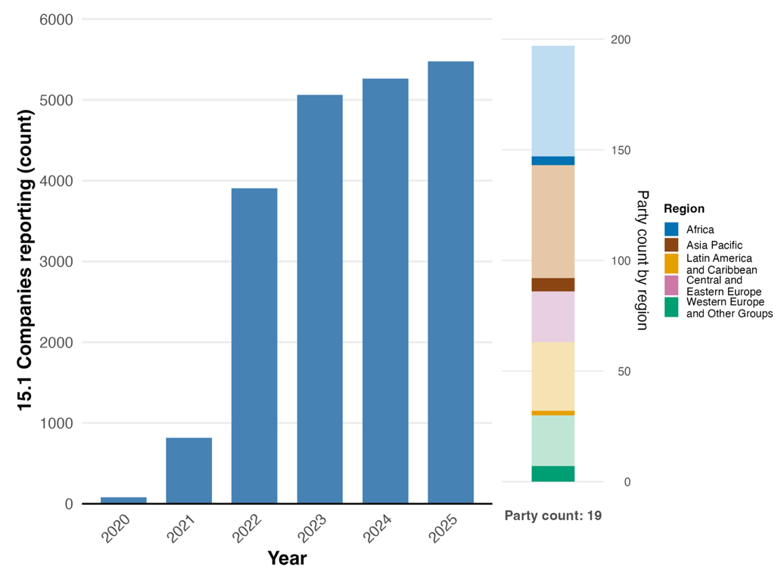
ملاحظة: تُظهر قيم المؤشر العدد التراكمي للشركات التي أفصحت على أساس سنوي، وذلك على مستوى الأطراف التي قدمت بيانات (يرجى ملاحظة أن الأطراف لم تقدم بيانات كل عام). ويُظهر الرسم البياني الشريطي الأيمن توزيع الأطراف التي قدمت بيانات بحسب المنطقة. وتُحدد ألوان كل منطقة في مفتاح الرسم البياني: تمثل الألوان الداكنة نسبة الأطراف في أي منطقة التي تم إدراج بياناتها في الرسم البياني؛ وتمثل الألوان الفاتحة نسبة الأطراف في المنطقة نفسها التي لم يتم إدراج بياناتها في الرسم البياني.

الجدول 34
النسبة المئوية وعدد المؤسسات التي تقوم بالإفصاح علنا ولديها عمليات قائمة لتحديد وتقييم وإدارة التبعيات والآثار والمخاطر البيئية، وفقا للمنظمة CDP، بحسب القطاع

القطاع | النسبة المئوية | عدد الشركات
التصنيع | 40.0 | 774
المواد | 16.6 | 321
الخدمات | 10.1 | 195
الأغذية والمشروبات والزراعة | 9.2 | 178
البنية التحتية | 7.5 | 145
الخدمات المالية | 6.8 | 132
التكنولوجيا الحيوية والرعاية الصحية والصيدلة | 5.6 | 108
التجزئة | 5.5 | 106
الملبوسات | 4.2 | 81
توليد الطاقة | 3.2 | 62
الوقود الأحفوري | 2.8 | 54
خدمات النقل | 2.5 | 48
الضيافة | 1.2 | 23

المصدر: CDP ^{(أ)}
ملاحظة: هذه الأرقام لا تعكس البيانات التي قدمتها الأطراف بشأن المؤشر الرئيسي 15-1، كما تم تحليلها في الشكل 63.
^{(أ)} متاح على الرابط التالي: www.cdp.net/en/data/monitoring-gbf.

الشكل 64
المؤشر الثنائي 15-ب: عدد البلدان التي اتخذت تدابير قانونية أو إدارية أو سياساتية تهدف إلى تشجيع وتمكين شركات الأعمال والمؤسسات المالية، ولا سيما ضمان قيام الشركات الكبرى والشركات الدولية والمؤسسات المالية بالتخفيف التدريجي لآثارها السلبية من شركات الأعمال والمؤسسات المالية على التنوع البيولوجي، من زيادة آثارها الإيجابية، والحد من مخاطرها المرتبطة بالتنوع البيولوجي، وتعزيز الإجراءات الرامية إلى ضمان أنماط إنتاج مستدامة

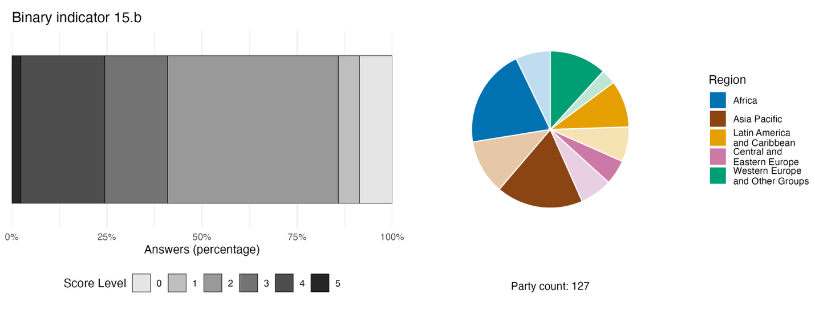
ملاحظة: يوضح عرض الأعمدة النسبة المئوية للأطراف في كل فئة من فئات الدرجات، حيث تشير الأرقام الأعلى إلى مستوى تقدم أكبر، استنادا إلى الإجابات على الأسئلة الواردة في المؤشر.^{(أ)} ويوضح الرسم البياني الدائري توزيع الأطراف التي قدمت إجابات على جميع الأسئلة حسب المنطقة. وتُحدد ألوان كل منطقة في مفتاح الرسم البياني: تمثل الألوان الداكنة نسبة الأطراف في أي منطقة التي تم إدراج بياناتها في الرسم البياني؛ وتمثل الألوان الفاتحة نسبة الأطراف في المنطقة نفسها التي لم يتم إدراج بياناتها في الرسم البياني.
^{(أ)} ترد منهجية حساب مستويات الدرجات لكل مؤشر ثنائي، فضلا عن الأسئلة المدرجة لكل مؤشر، في الوثيقة CBD/COP/16/INF/3/Rev.1.

الشكل 65
النسبة المئوية للمؤشرات المتوائمة مع الهدف 15 للإطار والتي تشير إلى اتجاهات إيجابية ومستقرة وسلبية، على التوالي
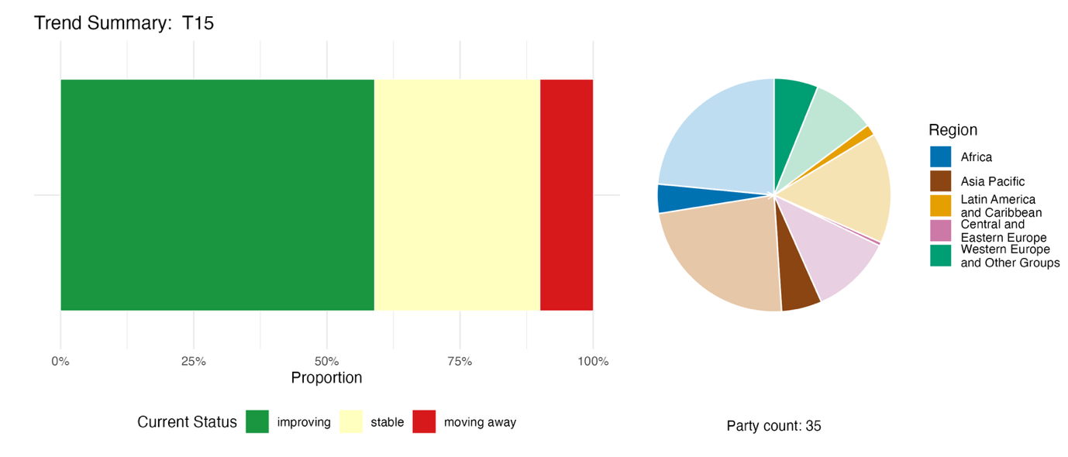
ملاحظة: تم ترجيح النسب بحسب الطرف. وتشمل الاتجاهات بيانات لمؤشر رئيسي واحد من 21 طرفا، ومؤشر مكون واحد، و33 مؤشرا وطنيا من إجمالي 20 طرفا. ويوضح الرسم البياني الدائري توزيع الأطراف التي قدمت مؤشرات للهدف 15 بحسب المنطقة. وتُحدد ألوان كل منطقة في مفتاح الرسم البياني: تمثل الألوان الداكنة نسبة الأطراف في أي منطقة التي تم إدراج بياناتها في الرسم البياني؛ وتمثل الألوان الفاتحة نسبة الأطراف في المنطقة نفسها التي لم يتم إدراج بياناتها في الرسم البياني.

التقييم الذاتي للتقدم المحرز

استنادا إلى التقييم الذاتي الذي أجرته الأطراف في تقاريرها الوطنية، هناك 30 في المائة فقط من الأهداف الوطنية المقدمة باعتبارها متوائمة للغاية مع الهدف 15 تسير على المسار الصحيح لتحقيقها. وتُظهر نسبة تزيد على ضعف تلك النسبة (66 في المائة) عدم حدوث تغير ملموس أو تقدم غير كافٍ، وأُبلغ حتى الآن عن تحقيق ثلاثة أهداف وطنية فقط (1 في المائة) (انظر الشكل 66).

الشكل 66
التقييم الذاتي للتقدم المحرز لجميع الأهداف الوطنية المقدمة على أنها متوائمة للغاية مع الهدف 15 من الإطار
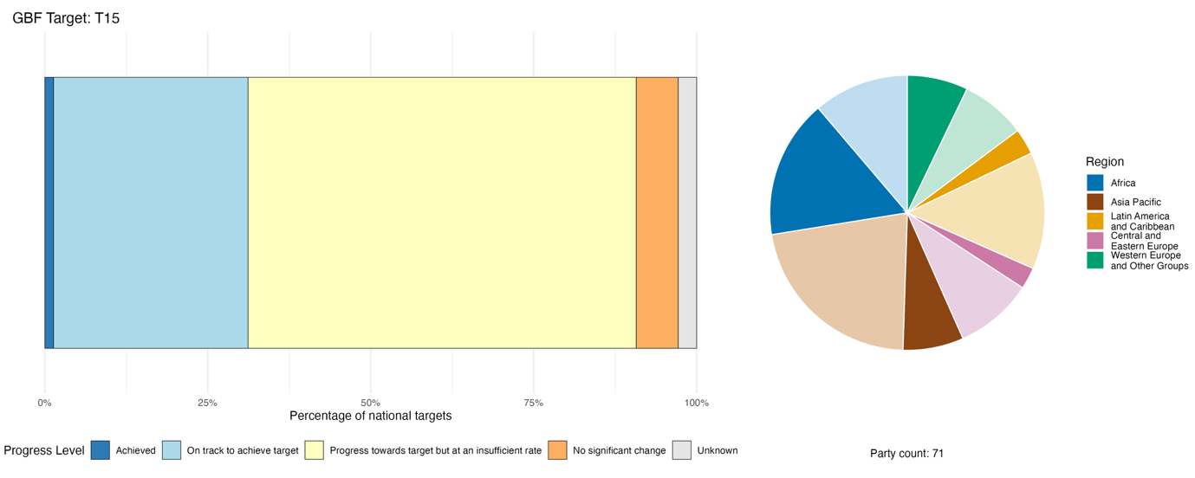
ملاحظة: يوضح عرض الأعمدة نسبة الأهداف الوطنية المقدمة في كل فئة من فئات التقدم. وتُرجّح النسب بحسب الطرف لضمان مساهمة الأطراف بالتساوي في التقييم العام للتقدم، بغض النظر عن عدد الأهداف الوطنية المقدمة. ويُظهر الرسم البياني الدائري نسبة الأطراف في كل منطقة التي قدمت تقاريرها في الوقت المناسب لإدراجها في التقرير العالمي. وتُحدد ألوان كل منطقة في مفتاح الرسم البياني: تمثل الألوان الداكنة نسبة الأطراف في أي منطقة التي تم إدراج بياناتها في الرسم البياني؛ وتمثل الألوان الفاتحة نسبة الأطراف في المنطقة نفسها التي لم يتم إدراج بياناتها في الرسم البياني.

الإجراءات والنجاحات والتحديات فيما يتعلق بالتنفيذ

موجز الإجراءات التي تدعم الهدف 15 من الإطار

يتمثل الإجراء الأكثر انتشارا في التقارير والذي يدعم الهدف 15 في استخدام لوائح تنظيم القطاع المالي لدمج التنوع البيولوجي أو المخاطر البيئية في العمليات المصرفية والاستثمارية وعمليات أسواق رأس المال. ويتراوح ذلك بين التصنيفات الإلزامية للتمويل الأخضر، وتوجيهات البنوك المركزية، ومتطلبات الإبلاغ المتعلقة بالجوانب البيئية والاجتماعية وجوانب الحوكمة لدى الشركات المدرجة في البورصة (انظر الإطار 37). وقد برز إطار فرقة العمل المعنية بالإفصاحات المالية المتعلقة بالطبيعة باعتبارها آلية الإفصاح الطوعي الأكثر شيوعا في البلدان النامية والمتقدمة على حد سواء، حيث أشارت أكثر من 30 تقريرا وطنيا بشكل مباشر إلى تنفيذ إطار فرقة العمل أو تطبيقه على أساس تجريبي. وبالنسبة للدول الأعضاء في الاتحاد الأوروبي والبلدان الأخرى التي تلتزم بتوجيهات ومعايير الاتحاد الأوروبي، يمثل توجيه إعداد تقارير استدامة الشركات والمعايير الأوروبية بشأن إعداد تقارير الاستدامة الصادرة بموجبه الأداة القانونية الرئيسية لتنفيذ الهدف 15. وتُعد متطلبات تقييمات الأثر البيئي، التي غالبا ما تكون موجودة مسبقا ولكنها تخضع للتعزيز أو التوسيع، هي الآلية القانونية الأكثر انتشارا في التقارير بين البلدان النامية. وتدرج العديد من الأطراف الأطر التنظيمية المتعلقة بالحصول وتقاسم المنافع باعتبارها صكوكا قانونية في إطار الهدف 15.

أمثلة على النجاح والتقدم في التنفيذ

الإطار 37

الإطار الإلزامي المتعدد الهيئات التنظيمية لإدارة المخاطر البيئية في إكوادور

تشير التقديرات إلى أن أكثر من ثلث الناتج المحلي الإجمالي لإكوادور يعتمد على خدمات النظم الإيكولوجية، لكن هذا الأمر لم ينعكس تاريخيا في نماذج المخاطر المالية أو التقييمات الائتمانية أو قرارات الاستثمار. وكانت تقييمات المخاطر البيئية من قبل المؤسسات المالية أمرا طوعيا، وغير متسقة، ولم يكن من الممكن تدقيقها.
ومن أجل إلزام الشركات والمؤسسات المالية برصد مخاطرها المتعلقة بالتنوع البيولوجي وتقييمها والإفصاح عنها، قامت إكوادور بتطبيق إطار إلزامي للمخاطر البيئية في عبر أنحاء البلد. وفي إطار هذه المبادرة، أصدرت هيئة الرقابة على البنوك لائحة ملزمة تُلزم جميع المؤسسات المالية بدمج تقييم المخاطر البيئية والاجتماعية في سياساتها المتعلقة بالحوكمة وتحليل الائتمان والعناية الواجبة، مما يجعل مخاطر التنوع البيولوجي قابلة للتدقيق. وأصدرت هيئة الرقابة على الشركات قرارا آخر يفرض على الشركات المدرجة في البورصة إعداد تقارير الاستدامة وفقا لمعايير مبادرة الإبلاغ العالمية. وقامت رابطة Asobanca للخدمات المصرفية الخاصة بوضع بروتوكول للتمويل المستدام يهدف إلى توحيد معايير إدارة المخاطر عبر قطاع الخدمات المصرفية الخاصة، بما في ذلك تنفيذ مشاريع تجريبية في منطقة الأمازون الحيوية وفقا لإرشادات فرقة العمل المعنية بالإفصاحات المالية المتعلقة بالطبيعة.
وتشمل التحديات الرئيسية الفجوات في البيانات المتعلقة بالنظم الإيكولوجية، مما يعيق التقييم الكمي للمخاطر؛ واستمرار تقديم الإعانات الضارة بالتنوع البيولوجي؛ ومحدودية القدرات التقنية في المؤسسات المالية والعامة.

الأهداف ذات الصلة: 14 و15 و18 و19.
المصدر: إكوادور، التقرير الوطني السابع بموجب الاتفاقية.

التحديات
يُشير نحو ربع الأطراف المُبلِغة إلى أن عدم وجود متطلبات إلزامية للإفصاح عن المعلومات المتعلقة بالتنوع البيولوجي على وجه التحديد بالنسبة للشركات الكبرى يمثل تحديا. وحيثما وُجد الإفصاح، فإنه يميل إلى التركيز على المناخ بدلا من الطبيعة، مما يترك التنوع البيولوجي دون معالجة إلى حد كبير. ويُشار إلى نقص القدرات والفجوات في البيانات باعتبارهما عائقين كبيرين، لا سيما في البلدان النامية، حيث تفتقر العديد من المؤسسات إلى القدرات التقنية والمؤسسية اللازمة لتطبيق المنهجيات الحالية لرصد التنوع البيولوجي وتقييمه والإفصاح عنه. ومن بين التحديات الأخرى التي أشارت إليها بعض الأطراف استبعاد المؤسسات الصغيرة والمتوسطة من أطر الإفصاح، واستمرار وجود حوافز ضارة بالتنوع البيولوجي، مما يشكل عائقا أمام الحد من آثار الأعمال التجارية على التنوع البيولوجي. وغالبا ما تفشل هياكل الحوافز الحالية في تشجيع السلوك الإيجابي تجاه التنوع البيولوجي، حيث أشارت بعض الأطراف إلى غياب الإعفاءات الضريبية الفعالة، أو برامج الاعتماد البيئي، أو المدفوعات مقابل خدمات النظم الإيكولوجية، والتي من شأنها أن تحفز الشركات على الاستثمار في الحفظ أو الحد من الآثار الضارة.

مساهمات الجهات الفاعلة غير الحكومات الوطنية

الالتزامات المقدمة مباشرة من خلال أداة الإبلاغ عبر الإنترنت

من بين 180 التزاما موضوعيا قدمتها جهات فاعلة غير الحكومات الوطنية، ترتبط 7 التزامات بشكل أساسي بالهدف 15. وقد قُدمت خمسة من هذه الالتزامات من منظمات غير حكومية، وقُدم التزامان من شركات الأعمال أو قطاع الصناعة. وتركز هذه الالتزامات على دعم شركات الأعمال في مراعاة التنوع البيولوجي في استراتيجياتها وعمليات الإبلاغ الخاصة بها، ولا سيما من خلال أدوات البيانات والمعلومات اللازمة لتحديد وتقييم المخاطر والآثار. ويشمل التركيز الجغرافي لهذه الالتزامات الصين والدانمرك وفرنسا واليابان ونيجيريا (انظر المثال الخاص باليابان في الإطار 38).

الإطار 38

مجلس الحفاظ على الطبيعة التابع لاتحاد Keidanren يشجع شركات الأعمال اليابانية ويدعمها في معالجة المخاطر والآثار المرتبطة بالتنوع البيولوجي

أطلق مجلس الحفاظ على الطبيعة التابع لاتحاد Keidanren، وهو منظمة تجارية وصناعية مقرها طوكيو، خطة عمله من أجل التأثير الإيجابي على الطبيعة في عام 2023، على أن يستمر هذا الالتزام حتى نهاية عام 2030. ويضطلع هذا المجلس بدور محوري في حشد جهود قطاع الشركات في اليابان من أجل تحقيق نتائج إيجابية للبيئة. من خلال صندوق Keidanren للحفاظ على الطبيعة، يوجه المجلس دعوة سنوية إلى نحو 1 500 شركة عضو للتبرع، حيث يجمع حوالي 200 مليون ين سنويا لدعم مشاريع الحفاظ على الطبيعة التي تقودها المنظمات غير الحكومية، بما يتماشى مع أهداف الإطار. ويشجع المجلس أيضا الشركات على تبني إطار فرقة العمل المعنية بالإفصاحات المالية المتعلقة بالطبيعة: فمن بين 210 شركة يابانية اعتمدت هذا الإطار حتى أكتوبر/تشرين الأول 2025، كان حوالي 30 شركة في المائة أعضاء في مجلس الحفاظ على الطبيعة التابع لاتحاد Keidanren. وبالإضافة إلى ذلك، يعمل المجلس بشكل مباشر مع وزارة البيئة ووزارة الأراضي والبنية التحتية والنقل والسياحة في اليابان لتعزيز البيئة السياساتية الداعمة لإجراءات الشركات في مجال التنوع البيولوجي، بما في ذلك من خلال تقديم مقترحات بشأن البنية التحتية للبيانات المتعلقة بالطبيعة، والحوافز الخاصة بتدابير الحفظ الفعالة الأخرى القائمة على المناطق والحلول القائمة على الطبيعة، فضلا عن دمج الطبيعة في استراتيجيات النمو في البلد. وبالتعاون مع وزارة البيئة اليابانية، يساهم المجلس أيضا في برنامج تنمية المجتمعات المحلية وإدارة المعرفة بمبادرة ساتوياما، الذي ينفذه برنامج الأمم المتحدة الإنمائي. ويُبلغ عن التقدم المحرز سنويا في الاجتماع العام للمجلس، ويُرصد هذا التقدم قياسا بالخطة الوطنية للاستراتيجية وخطة العمل الوطنية للتنوع البيولوجي الخاصة بالبلد، والمؤشر الرئيسي للإطار المتعلق بالتمويل الخاص لحفظ التنوع البيولوجي (المؤشر الرئيسي دال-3).

الأهداف ذات الصلة: 3 و8 و11 و15 و19 و20 و21.
المصدر: مجلس الحفاظ على الطبيعة التابع لاتحاد Keidanren، التزام الأطراف المعنية (انظر الرابط التالي: https://ort.cbd.int/database/293333).

المساهمات المُدمجة في التقارير الوطنية

تساهم الجهات الفاعلة في قطاعي الأعمال والمالية في تحقيق الهدف 15 من خلال الإفصاح عن المعلومات المتعلقة بالتنوع البيولوجي ودمج المخاطر ذات الصلة، واعتماد أطر الإفصاح والإبلاغ (انظر القسم التالي مباشرة)، ودمج المخاطر المتعلقة بالتنوع البيولوجي في عمليات الإقراض والاستثمار، وإصدار السندات الخضراء، ووضع بروتوكولات التمويل المستدام والتصنيفات الخضراء. وتقدم المنظمات الحكومية الدولية والشركاء الدوليون التمويل المشترك والمساعدة التقنية وأطر وضع المعايير، ويُستشهد كثيرا بمبادرة تمويل التنوع البيولوجي ومؤسسة التمويل الدولية والبنك الدولي ومرفق البيئة العالمية وبرنامج الأمم المتحدة الإنمائي وبرنامج الأمم المتحدة للبيئة. وقد بذلت المنظمات غير الحكومية والمجتمع المدني جهودا للمشاركة في تنظيم منصات تجمع بين قطاع الأعمال والتنوع البيولوجي، وتوفير برامج بناء القدرات. وتضطلع الشعوب الأصلية والمجتمعات المحلية بدور المديرين المشاركين، والشركاء في تقاسم المنافع، وحاملي المعارف ضمن أطر الحصول وتقاسم المنافع والدفع مقابل خدمات النظم الإيكولوجية. واتخذت الحكومات دون الوطنية خطوات لإدارة برامج إصدار الشهادات وسن التشريعات. ولا يزال المواطنون والشباب والنساء والفتيات هم المستفيدون الرئيسيون من أنشطة التوعية.

أمثلة على الروابط مع الاتفاقات والعمليات والمنظمات الأخرى

يُدعم تنفيذ الهدف 15 من خلال مجموعة من أطر الإفصاح ومعايير الإبلاغ المعترف بها دوليا، والتي توفر معلومات تكميلية عن التنوع البيولوجي والطبيعة. ويمكن لهذه الأدوات مجتمعة أن توفر معلومات عن الآثار والتبعيات والمخاطر على التنوع البيولوجي. وعلى وجه التحديد، تتعاون مبادرة الإبلاغ العالمية (Bosetti، 2023)، وفرقة العمل المعنية بالإفصاحات المالية المتعلقة بالطبيعة (2023)، ومجلس معايير الاستدامة الدولية (2023) لإنشاء نظام عالمي متسق للإبلاغ عن الطبيعة يشمل الآثار والتبعيات والمخاطر والفرص من منظوري الآثار والأهمية المادية المالية على حد سواء، مما يوفر هيكلية الإفصاح اللازمة للتنفيذ الشامل للهدف 15. وسيعتمد نظام الإبلاغ العالمي على ثلاثة أطر رئيسية متكاملة قيد العمل بالفعل: تساعد فرقة العمل المعنية بالإفصاحات المالية المتعلقة بالطبيعة المؤسسات على تقييم التبعيات والتأثيرات والمخاطر والفرص المتعلقة بالطبيعة والإبلاغ عنها؛ وتوفر مبادرة الإبلاغ العالمية معايير قابلة للتطبيق على الصعيد العالمي للإبلاغ عن الآثار المرتبطة بالتنوع البيولوجي وإدارته ونتائجه؛ وتنص المعايير الأوروبية بشأن إعداد تقارير الاستدامة على وجوب الإفصاح عن المعلومات المتعلقة بالطبيعة بالنسبة للشركات الأوروبية المشمولة بنطاق هذه المعايير. ونظرا لأن فرقة العمل المعنية بالإفصاحات المالية المتعلقة بالطبيعة والمعايير الأوروبية بشأن إعداد تقارير الاستدامة تتميزان بتوافق قوي مع معايير مبادرة الإبلاغ العالمية، فإنهما توفران قاعدة أدلة متسقة وغنية بالبيانات من أجل التنفيذ.

الهدف 16: تمكين الناس من اتخاذ خيارات استهلاك مستدامة للحد من إنتاج النفايات والاستهلاك المفرط

نص الهدف: ضمان تشجيع وتمكين الناس من اتخاذ خيارات استهلاك مستدامة، بما في ذلك من خلال وضع أطر سياساتية أو تشريعية أو تنظيمية داعمة، وتحسين التثقيف، والوصول إلى معلومات وخيارات ذات صلة ودقيقة، والقيام بحلول عام 2030 بتقليص البصمة العالمية للاستهلاك بطريقة منصفة، بما في ذلك من خلال تقليص هدر الأغذية العالمي إلى النصف، والحد بشكل كبير من الاستهلاك المفرط، والحد من إنتاج النفايات بشكل كبير، بغية جعل جميع الشعوب تعيش في وئام حقيقي مع أمنا الأرض.

نظرة عامة على التقدم المحرز
لم يتم تناول معظم جوانب الهدف 16 بشكل كافٍ في الأهداف الوطنية، لكن الجهود الرامية إلى تنفيذ الأدوات السياساتية ذات الصلة تشهد تقدما. وأي عنصر من عناصر الهدف 16 تناوله أقل من نصف الأطراف التي نُظر في أهدافها الوطنية في التقرير العالمي. وأُفيد بإحراز تقدم جيد في وضع السياسات والآليات الرامية إلى دعم الاستهلاك المستدام، لكن التدابير المحددة لمعالجة هدر الأغذية والاستهلاك المفرط وإدارة النفايات لا تزال قيد الإعداد. وفي تقييماتها الذاتية، أقرت الأطراف التي أُتيحت تقاريرها الوطنية للتحليل بأن معظم الأهداف الوطنية (70 في المائة) المتعلقة بالهدف 16 تظهر تقدما ولكن بمعدل غير كاف. وأفادت الأطراف بوجود تحديات كبيرة، منها عدم توفر مرافق مناسبة لمعالجة النفايات، ونقص التمويل والإنفاذ، وضعف تنفيذ مبدأ المسؤولية الموسعة للمنتِج، واستمرار ارتفاع البصمة المادية في بعض البلدان.

تغطية الأطراف لنطاق الهدف 16 من الإطار في أهدافها الوطنية

الجدول 35
عناصر الهدف 16 من الإطار وكيفية تناولها في الأهداف الوطنية^{(أ)}
ضمان تشجيع وتمكين الناس من اتخاذ خيارات استهلاك مستدامة من خلال وضع أطر سياساتية أو تشريعية أو تنظيمية داعمة | 47
ضمان تشجيع وتمكين الناس من اتخاذ خيارات استهلاك مستدامة من خلال تحسين التثقيف والوصول إلى معلومات وخيارات ذات صلة ودقيقة | 46
بحلول عام 2030، تقليص البصمة العالمية للاستهلاك بطريقة منصفة | 26
بحلول عام 2030، تقليص هدر الأغذية العالمي إلى النصف | 22
بحلول عام 2030، الحد بشكل كبير من الاستهلاك المفرط | 38
بحلول عام 2030، الحد من إنتاج النفايات بشكل كبير | 44
في المتوسط، تناولت الأطراف، إلى حد ما على الأقل، 37 في المائة من هذه العناصر في أهدافها الوطنية

ملاحظة: العمود على الجانب الأيسر من الجدول يشير إلى النسبة المئوية للأطراف التي لديها أهداف وطنية تتناول العنصر إلى حد ما على الأقل.
^{(أ)} حدد فريق الخبراء التقنيين المخصص لمؤشرات إطار كونمينغ-مونتريال العالمي للتنوع البيولوجي عناصر كل هدف (انظر المرفق الأول للوثيقة CBD/COP/16/INF/4؛ ودراسة Affinito and others، 2025). وترد المنهجية التفصيلية لتحليل الأهداف الوطنية في الوثيقة CBD/SBI/7/INF/22.
ولم يتناول نصف الأطراف تقريبا، بأي قدر كان، أيا من عناصر الهدف 16 في الأهداف الوطنية المتاحة للنظر فيها في التقرير العالمي (انظر الجدول 35). وترتبط العناصر الأكثر شيوعا التي تناولتها الأطراف بالأطر السياساتية أو التشريعية أو التنظيمية الرامية إلى ضمان تشجيع وتمكين الناس من اتخاذ خيارات استهلاك مستدامة (47 في المائة)، تحسين التثقيف والوصول إلى معلومات وبدائل ذات صلة ودقيقة (46 في المائة). وتناول عدد أقل من الأطراف الأهداف المحددة في الهدف 16 والمتمثلة في الحد من إنتاج النفايات بشكل كبير (44 في المائة)، أو الحد بشكل كبير من الاستهلاك المفرط (38 في المائة)، أو تقليص البصمة العالمية للاستهلاك بطريقة منصفة (26 في المائة)، أو تقليص هدر الأغذية العالمي إلى النصف (22 في المائة).
وحدد عدد قليل جدا من الأطراف (12 في المائة) أهدافا وطنية كمية للحد من هدر الأغذية. ومن بين الأطراف التي وضعت مثل هذه الأهداف، تسعى الغالبية (61 في المائة) إلى تقليص هدر الأغذية إلى النصف، تماشيا مع الطموح العالمي الوارد في الهدف 16. أما النسبة المتبقية، فقد حددت قيما تتراوح بين 10 في المائة و30 في المائة للحد من هدر الأغذية بحلول عام 2030.

مؤشرات التقدم المحرز

الجدول 36
بطاقة أداء المؤشرات للهدف 16 من الإطار
 | استخدام المؤشر |  | نتائج المؤشر
المؤشر الثنائي 16-ب: عدد البلدان التي تعمل على وضع أو اعتماد أو تنفيذ أدوات سياساتية تهدف إلى تشجيع وتمكين الناس من اتخاذ خيارات استهلاك مستدامة | 127 طرفا | لا ينطبق^{(أ)} |  | سجلت 69 في المائة من الأطراف درجات عالية (الدرجة 4 أو 5)
المؤشرات الكمية مجتمعة | 25 طرفا، 19 في المائة |  |  | 32 في المائة اتجاهات إيجابية  16 في المائة اتجاهات سلبية

ملاحظة: يتعلق الترميز اللوني بالتقييم العام للتقدم المحرز في مختلف الأهداف، ويرد شرح لمنهجيته في الموجز العام لبطاقة الأداء (انظر الجدول 3). ويعكس الترميز اللوني لاستخدام بيانات المؤشرات وجميع اتجاهات المؤشرات الكمية موقع قيمة كل هدف بالنسبة إلى أعلى وأدنى الدرجات المحققة في جميع أهداف الإطار (يخصص اللون الأخضر للنسب المئوية التي تقع ضمن الثلث الأعلى من المدى الإجمالي، والأصفر للثلث الأوسط، والأحمر للثلث الأدنى). وتستند ألوان المؤشرات الثنائية إلى النسبة المئوية للأطراف التي حصلت على درجات عالية (4 أو 5) للمؤشر إجمالا (يخصص اللون الأخضر للقيم التي تساوي نسبة 50 في المائة أو تزيد عنها، والأصفر للقيم من 25 في المائة إلى 50 في المائة، والأحمر للقيم التي تقل عن 25 في المائة).
^{(أ)} نظرا لأن أداة الإبلاغ عبر الإنترنت تتطلب بيانات مؤشرات ثنائية، فإن أعداد التقارير المقدمة بشأن هذه المؤشرات لا تعكس الاختلافات في قدرات الرصد بين الأهداف، ولا توفر معلومات قابلة للتطبيق من أجل إحراز تقدم في التنفيذ؛ ولذلك، فإن تقييم استخدام المؤشرات لا يعتبر ذا صلة.

لا يتضمن إطار الرصد مؤشرا رئيسيا محددا للهدف 16. وسجلت معظم الأطراف درجات عالية في المؤشر الثنائي الخاص بهذا الهدف، مما يدل على إحراز تقدم عام في وضع أدوات سياساتية تشجع على الخيارات المستدامة وتتيحها (انظر الجدول 36 والشكل 67). ولا يراعي المؤشر الثنائي الاتجاهات المتعلقة بالتغيرات في أنماط الاستهلاك أو الضغوط على التنوع البيولوجي المرتبطة بالاستهلاك. وقد أُحرز التقدم الأكبر في وضع الآليات والسياسات والأطر التشريعية والتدابير التنظيمية الرامية إلى دعم الاستهلاك المستدام. ومع ذلك، فإن عدد الأطراف التي تفيد بأن التدابير الرامية إلى تشجيع وتمكين خفض هدر الأغذية والاستهلاك المفرط وإنتاج النفايات لا تزال قيد الإعداد أو لم تُطبق بعد يفوق عدد الأطراف التي تفيد بأن هذه التدابير موجودة بالفعل. كما أن التقدم المحرز في تحسين التثقيف والتوعية بشأن آثار الاستهلاك على التنوع البيولوجي لا يزال جزئيا إلى حد كبير.
وقدم ما يقرب من خُمس الأطراف (19 في المائة) مؤشرات إضافية، تتعلق في الغالب بإدارة النفايات أو إعادة التدوير أو الحد من بصمة الاستهلاك. وأُبلغ عن عدد قليل من المؤشرات التي تتناول الحد من الاستهلاك المفرط. ويُظهر التحليل أن الاتجاهات المتعلقة بهذه المؤشرات متنوعة، ومن الصعب في هذه المرحلة استخلاص أي استنتاجات عامة تتعلق بعناصر مستهدفة متباينة تماما (انظر الشكل 68).
وبشكل عام، يشير التحليل إلى أن الأطراف تتخذ إجراءات لتنفيذ الهدف 16، ولكن استنادا إلى البيانات المُبلغ عنها، لا يمكن تحديد أثر هذه الإجراءات على أنماط الاستهلاك.

الشكل 48
المؤشر الثنائي 16-ب: عدد البلدان التي تعمل على وضع أو اعتماد أو تنفيذ أدوات سياساتية تهدف إلى تشجيع وتمكين الناس من اتخاذ خيارات استهلاك مستدامة
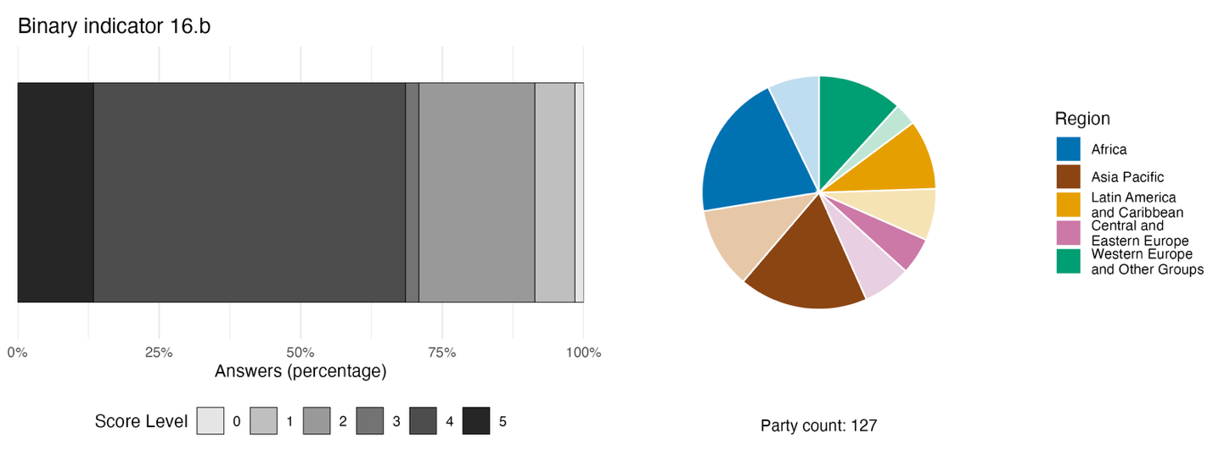
ملاحظة: يوضح عرض الأعمدة النسبة المئوية للأطراف في كل فئة من فئات الدرجات، حيث تشير الأرقام الأعلى إلى مستوى تقدم أكبر، استنادا إلى الإجابات على الأسئلة الواردة في المؤشر.^{(أ)} ويوضح الرسم البياني الدائري توزيع الأطراف التي قدمت إجابات على جميع الأسئلة حسب المنطقة. وتُحدد ألوان كل منطقة في مفتاح الرسم البياني: تمثل الألوان الداكنة نسبة الأطراف في أي منطقة التي تم إدراج بياناتها في الرسم البياني؛ وتمثل الألوان الفاتحة نسبة الأطراف في المنطقة نفسها التي لم يتم إدراج بياناتها في الرسم البياني.
^{(أ)} ترد منهجية حساب مستويات الدرجات لكل مؤشر ثنائي، فضلا عن الأسئلة المدرجة لكل مؤشر، في الوثيقة CBD/COP/16/INF/3/Rev.1.

الشكل 68
النسبة المئوية للمؤشرات المتوائمة مع الهدف 16 للإطار والتي تشير إلى اتجاهات إيجابية ومستقرة وسلبية، على التوالي
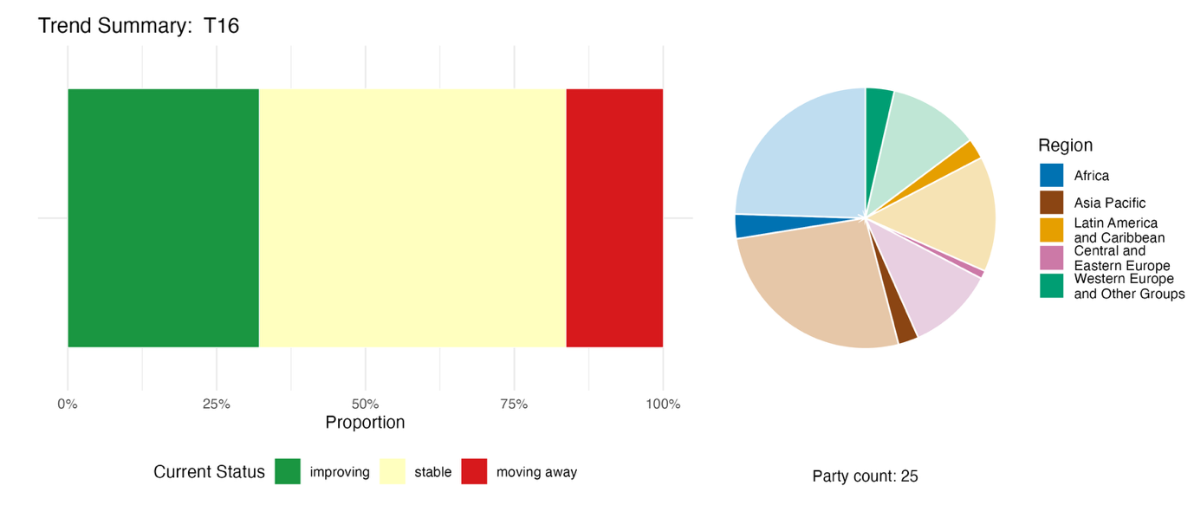
ملاحظة: تم ترجيح النسب بحسب الطرف. وتشمل الاتجاهات بيانات لـ3 مؤشرات مكون، و5 مؤشرات تكميلية، و60 مؤشرا وطنيا من إجمالي 25 طرفا. ويوضح الرسم البياني الدائري توزيع الأطراف التي قدمت مؤشرات للهدف 16 بحسب المنطقة. وتُحدد ألوان كل منطقة في مفتاح الرسم البياني: تمثل الألوان الداكنة نسبة الأطراف في أي منطقة التي تم إدراج بياناتها في الرسم البياني؛ وتمثل الألوان الفاتحة نسبة الأطراف في المنطقة نفسها التي لم يتم إدراج بياناتها في الرسم البياني.
التقييم الذاتي للتقدم المحرز

استنادا إلى التقييم الذاتي الذي أجرته الأطراف في تقاريرها الوطنية، تسير أقل من ثلث (28 في المائة من) الأهداف الوطنية المقدمة على أنها متوائمة للغاية مع الهدف 16 على المسار الصحيح للتنفيذ، في حين لم تظهر معظم الأهداف (70 في المائة) أي تغير ملموس تغير ملموس أو أُحرز فيها تقدم ولكن بمعدل غير كافٍ، وأُبلغ عن هدفين وطنيين (1 في المائة) بأنهما في مسار التنفيذ المبكر (الشكل 69).

الشكل 69
التقييم الذاتي للتقدم المحرز لجميع الأهداف الوطنية المقدمة على أنها متوائمة للغاية مع الهدف 16 من الإطار
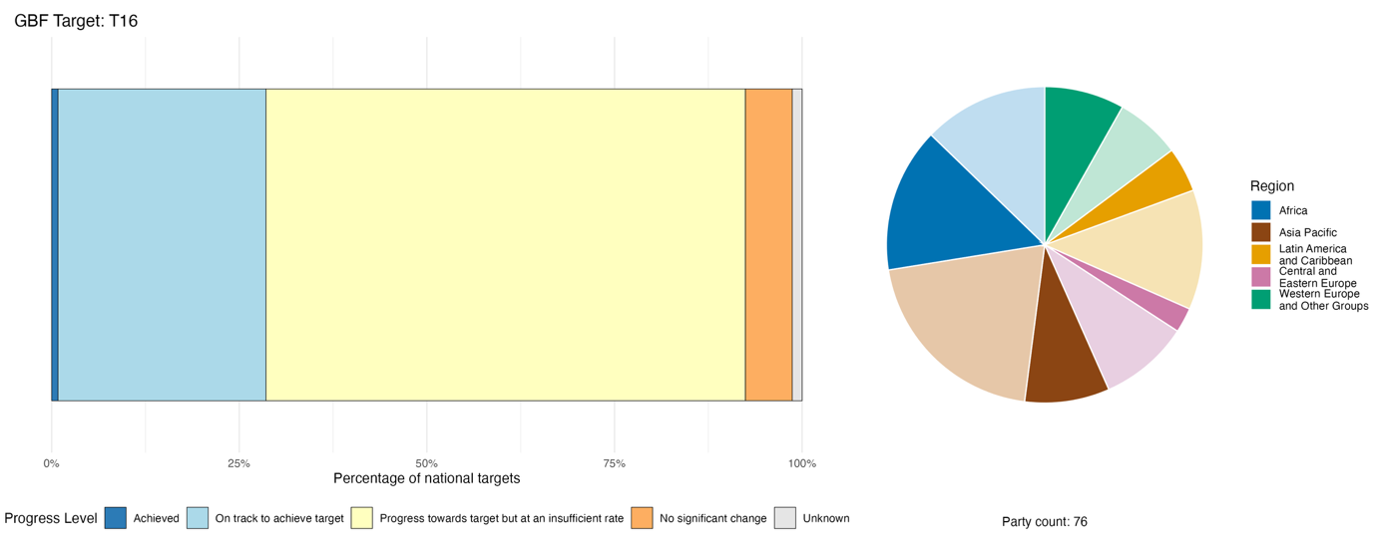
ملاحظة: يوضح عرض الأعمدة نسبة الأهداف الوطنية المقدمة في كل فئة من فئات التقدم. وتُرجّح النسب بحسب الطرف لضمان مساهمة الأطراف بالتساوي في التقييم العام للتقدم، بغض النظر عن عدد الأهداف الوطنية المقدمة. ويُظهر الرسم البياني الدائري نسبة الأطراف في كل منطقة التي قدمت تقاريرها في الوقت المناسب لإدراجها في التقرير العالمي. وتُحدد ألوان كل منطقة في مفتاح الرسم البياني: تمثل الألوان الداكنة نسبة الأطراف في أي منطقة التي تم إدراج بياناتها في الرسم البياني؛ وتمثل الألوان الفاتحة نسبة الأطراف في المنطقة نفسها التي لم يتم إدراج بياناتها في الرسم البياني.

الإجراءات والنجاحات والتحديات فيما يتعلق بالتنفيذ

موجز الإجراءات التي تدعم الهدف 16 من الإطار

يتمثل النهج الأكثر انتشارا لتنفيذ الهدف 16 في سنّ أو إنفاذ صكوك قانونية تستهدف النفايات والمواد البلاستيكية والاقتصاد الدائري. وتعد حالات الحظر أو القيود المفروضة على المواد البلاستيكية ذات الاستخدام الواحد من أكثر التدابير الملموسة المبلغ عنها شيوعا، حيث تظهر في جميع المناطق وفي كل من البلدان النامية والبلدان ذات الدخل المرتفع على حد سواء (انظر أيضا الهدف 7). ومن الفئات الشائعة جدا من الإجراءات الواردة في التقارير الوطنية إدخال أنظمة المسؤولية الموسعة للمنتجين، التي تُلزم المنتجين بتحمل المسؤولية المالية أو المباشرة عن المنتجات عند انتهاء عمرها الافتراضي. ويذكر حوالي ربع الأطراف المبلغة، موزعة بالتساوي بين البلدان ذات الدخل المرتفع والبلدان النامية، "المسؤولية الموسعة للمنتج" على أنها مساهمة في تنفيذ الهدف 16. كما تُدرج جميع الأطراف المبلغة تقريبا إجراءات تهدف إلى تعزيز الوعي والتثقيف وتغيير السلوك من أجل تشجيع الاستهلاك المستدام، وتتراوح هذه الإجراءات بين الحملات الوطنية لإدراج رسائل حول الاعتدال في استهلاك الغذاء والتقليل إلى أدنى حد من النفايات في المناهج الدراسية (انظر الإطارين 39 و40).

أمثلة على النجاح والتقدم في التنفيذ

الإطار 39

أكاديمية السماد العضوي: تعليم الاقتصاد الدائري على نطاق واسع في المدارس في أرمينيا

تعد النفايات العضوية أحد العوامل الرئيسية المساهمة في تدهور البيئة في أرمينيا. ولتعزيز برامج التوعية العامة والتدابير التثقيفية الرامية إلى منع هدر الأغذية والاستهلاك المفرط، نفذت أرمينيا مشروع أكاديمية السماد العضوي في منطقتي ييريفان وأرمافير خلال عامي 2021 و2022. وفي إطار هذه المبادرة، تلقى أكثر من 500 طالب تدريبا عمليا على صناعة السماد العضوي وإدارة النفايات العضوية. وتم الوصول إلى أكثر من 50 000 شخص من خلال حملات التوعية، كما تم إعداد ونشر أكثر من 50 مادة إعلامية (مقاطع فيديو، ومنشورات على وسائل التواصل الاجتماعي، وأدلة تثقيفية). وبالإضافة إلى ذلك، أنشأ المشروع محطات صغيرة للتدريب على صناعة السماد العضوي في 11 مؤسسة تعليمية، بما في ذلك تركيب صناديق السماد العضوي وتجهيز مواقع لصناعة السماد العضوي. وفي المشروع، تم أيضا تجريب تحويل النفايات العضوية إلى سماد في 12 منظمة مكتبية، باستخدام صناديق سماد داخلية.
وبقيادة منظمة الحلول المبتكرة من أجل التنمية المستدامة للمجتمعات المحلية، وبالتعاون مع برنامج الأمم المتحدة الإنمائي من خلال برنامج المنح الصغيرة التابع لمرفق البيئة العالمية، عزز المشروع خيارات الاستهلاك المستدام للحد من النفايات والاستهلاك المفرط، وذلك من خلال زيادة الوعي العام وإنشاء البنية التحتية اللازمة لتمكين أفراد المجتمع المحلي من المشاركة بشكل شخصي في الإدارة الفعالة للنفايات العضوية.^{(أ)}
ويهدف هذا المشروع إلى الحد من مخاطر تغير المناخ والتخفيف من آثاره من خلال تقليل كمية النفايات الغذائية التي تصل إلى مكبات النفايات بنحو 20 طنا، مما يساهم في خفض انبعاثات الميثان، مع تحويل النفايات العضوية في الوقت نفسه إلى أسمدة عالية القيمة، وبالتالي تحسين جودة التربة. كما يتماشى المشروع مع الهدف الوطني لأرمينيا المتمثل في الحد من هدر الأغذية والاستهلاك المفرط من خلال مبادرات تثقيفية وحملات توعوية موجهة.
الأهداف ذات الصلة: 7 و8 و16 و20 و21.

المصدر: أرمينيا، التقرير الوطني السابع بموجب الاتفاقية.
^{(أ)} انظر الرابط التالي: https://issdngo.com/en/projects/ongoing/compost-academy/.

الإطار 40

المشتريات الصديقة للبيئة ونظام استرداد الودائع في الجمهورية الدومينيكية

نفذت الجمهورية الدومينيكية عددا من المبادرات بهدف تقليل بصمتها الإيكولوجية، والحد من التلوث وإنتاج النفايات، والمساهمة في الحفاظ على التنوع البيولوجي واستخدامه على نحو مستدام.
وقامت جمعية غير ربحية تُدعى حياة جديدة للنفايات (Nueva Vida para los Residuos) بإطلاق حملة في عام 2020 لتشجيع إعادة الزجاجات البلاستيكية المصنوعة من مادة تيريفثالات البولي إيثيلين، حيث وفرت صناديق في مواقع مختلفة عبر أنحاء العاصمة سانتو دومينغو، يمكن للمستهلكين إيداع زجاجاتهم فيها.^{(أ)} ,تحظى هذه المبادرة بدعم من وزارة الصناعة والتجارة، والمؤسسات البالغة الصغر والصغيرة والمتوسطة، ورابطة الصناعات في الجمهورية الدومينيكية. ومنذ عام 2020، جمعت مبادرة حياة جديدة للنفايات أكثر من 80 مليون زجاجة بلاستيكية من مادة تيريفثالات البولي إيثيلين، وهو ما ساهم في تعزيز الاقتصاد الدائري والمساعدة في النهوض بالوقاية من النفايات والحد منها وإعادة تدويرها وإعادة استخدامها.
وفي عام 2022، أصدرت حكومة الجمهورية الدومينيكية مرسوما أعلنت فيه أن المشتريات العامة المستدامة والشاملة تخدم المصالح الوطنية. ونتيجة لذلك، أُطلق نحو 1 900 عملية تستند إلى معايير المشتريات الصديقة للبيئة خلال الفترة بين عامي 2023 و2025 في قطاعات الاتصالات والصحة والتجارة. وتُعطي هذه العمليات الأولوية للسلع والخدمات ومشاريع البناء التي تقلل من الآثار السلبية على البيئة وتشجع على الاستخدام الفعال للموارد طوال عمرها الافتراضي بالكامل.
وقد ساعد هذا النهج المتكامل الجمهورية الدومينيكية على إحراز تقدم نحو تحقيق هدفها الوطني المتمثل في الانتقال إلى أنماط استهلاك وإنتاج مستدامة، وذلك من خلال دمج معايير التنوع البيولوجي في السياسات العامة، والمشتريات الحكومية، وعمليات الإنتاج، وسلاسل القيمة، وقرارات الاستهلاك.
الأهداف ذات الصلة: 7 و12 و14 و16 و21.

المصدر: الجمهورية الدومينيكية، التقرير الوطني السابع بموجب الاتفاقية.
^{(أ)} انظر الرابط التالي: www.diesco.com/en/commitment/our-environment/.

التحديات

يُعدّ الافتقار إلى البنية التحتية المناسبة من بين التحديات الأكثر شيوعا التي أبلغت عنها الأطراف فيما يتعلق بالهدف 16. ويفتقر الكثيرون إلى المرافق المناسبة لفرز النفايات وإعادة تدويرها وتحويلها إلى سماد عضوي والتخلص منها بطريقة آمنة، في حين لا يزال البعض يعتمد بشكل كبير على مكبات النفايات أو حرقها في العراء. ويُشار إلى نقص الموارد المالية واللوجستية والبشرية باعتباره عائقا، فهو يمنع، على سبيل المثال، الاستثمار في البنية التحتية وذخيرة المشاريع للتعامل مع إدارة النفايات. وأفادت أطراف عديدة بوجود صكوك قانونية لا تُنفذ بشكل فعال، مما يضعف أثر الحظر واللوائح. وتشير بعض الأطراف إلى أن نظم المسؤولية الموسعة للمنتجين إما غير موجودة أو تُطبق على نطاق ضيق للغاية، دون تحميل المنتجين المسؤولية المالية. وغالبا ما تقع تكاليف إدارة المنتجات في نهاية عمرها الافتراضي وإدارة النفايات بالكامل على عاتق الحكومات ذات الميزانيات المحدودة. ويفتقر العديد من الأطراف إلى المعلومات الأساسية عن نفايات الأغذية، وهو ما يشكل عائقا كبيرا أمام تنفيذ الهدف 16. وأفادت عدة أطراف بأنها لا تمتلك نظاما منهجيا لتتبع نفايات الأغذية أو هدر الأغذية على مستوى الأسر المعيشية أو تجارة التجزئة أو سلسلة الإمداد، ولا توجد لديها منهجية وطنية متسقة لقياس التقدم المحرز نحو تحقيق الأهداف المتعلقة بالتقليل. كما أن التقدم المحرز في تحسين التثقيف والتوعية بآثار الاستهلاك على التنوع البيولوجي، بما في ذلك الموارد الموجهة إلى فئات مختلفة مثل النساء والشباب والأشخاص ذوي الإعاقة وفئات أخرى، لا يزال جزئيا إلى حد كبير.
وأفادت عدة أطراف من الأطراف ذات الدخل المرتفع باستمرار وجود بصمات مادية كبيرة في مجتمعاتها، وهي بصمات تبلغ مستويات غير مستدامة ولم تبدأ بعد في الانخفاض. وتشير عدة أطراف إلى أن ارتفاع تكلفة البدائل المستدامة يحد من الإقبال عليها، لا سيما بين المستهلكين ذوي الدخل المنخفض. وهناك فجوات في المعلومات فيما يتعلق بقياس الاتجاهات المرتبطة بالتغيرات في أنماط الاستهلاك أو الضغوط المرتبطة بأنماط الاستهلاك على التنوع البيولوجي.

مساهمات الجهات الفاعلة غير الحكومات الوطنية

الالتزامات المقدمة مباشرة من خلال أداة الإبلاغ عبر الإنترنت

من بين 180 التزاما موضوعيا قدمتها جهات فاعلة غير الحكومات الوطنية، يرتبط التزامان فقط بشكل أساسي بالهدف 16. ويُقدم أحد هذين الالتزامين من شبكة من المؤسسات التعاونية العاملة في قطاعي التجزئة والخدمات في فنلندا، بينما يُقدم الآخر من شبكة مجموعة 92 الدانمركية للمنظمات غير الحكومية. وتتعلق الالتزامات المحددة بشكل أساسي بقضايا التصدي للاستهلاك المفرط والحد من هدر الأغذية، فضلا عن التوعية باستخدام الموارد وفقا لمبدأ الاقتصاد الدائري والحد من النفايات البلاستيكية.

المساهمات المُدمجة في التقارير الوطنية

يُبلغ بانتظام عن الأدوار المتعلقة بتنفيذ مشاريع البنية التحتية لإدارة النفايات والاقتصاد الدائري، مثل الحالات التي تشارك فيها الحكومات المحلية وشركات الأعمال والمنظمات غير الحكومية في إنشاء مرافق إعادة التدوير ومراكز إعادة الشراء وبرامج صناعة السماد العضوي وشبكات إعادة توزيع المواد الغذائية. ويتولى الشركاء الدوليون والقطاع الخاص قيادة عمليات التمويل والتمويل المشترك، حيث يُعدان الجهتين الرئيسيتين في تمويل مشاريع الإدارة المتكاملة للنفايات الصلبة والإنتاج المستدام. وهناك أمثلة على جهات فاعلة في قطاع الأعمال تقود التزامات طوعية وملزمة على مستوى القطاع، مثل تنفيذ أهداف الحد من هدر الأغذية من خلال اتفاقات صناعية وأطر عمل تتعلق بالمسؤولية الموسعة للمنتجين. وتضطلع المنظمات غير الحكومية والمجتمع المدني ومنصات المواطنين بأنشطة التوعية والتثقيف وتغيير السلوك من خلال الحملات الموجهة للمستهلكين والبرامج المدرسية والأدوات الرقمية.

أمثلة على الروابط مع الاتفاقات والعمليات والمنظمات الأخرى

يُعد الإطار العالمي المتعلق بالمواد الكيميائية أداة أساسية في دعم تنفيذ الهدف 16 من خلال تعزيز الشفافية وممارسات الإدارة المستدامة على طول سلسلة قيمة المواد الكيميائية. ويدعو الهدف باء-2 من هذا الإطار أصحاب المصلحة إلى إتاحة معلومات موثوقة عن المواد الكيميائية الموجودة في المواد والمنتجات على طول سلسلة القيمة بحلول عام 2030. وتعد هذه الشفافية ضرورية لتمكين المستهلكين من اتخاذ خيارات مستنيرة ولتحفيز الطلب على المنتجات ذات الأثر البيئي المحدود. وبالإضافة إلى ذلك، يركز الهدف دال-6 من هذا الإطار على وضع وتنفيذ استراتيجيات للإدارة المستدام للمواد الكيميائية والنفايات في القطاعات الاقتصادية والصناعية الرئيسية. ومن خلال تحديد المواد الكيميائية المثيرة للقلق ذات الأولوية وتطبيق نُهج مثل البصمة الكيميائية، تهدف هذه الاستراتيجيات إلى الحد من أثر المواد الكيميائية على طول سلسلة القيمة، مما يدفع بالتقدم العالمي نحو التمكين من اتخاذ خيارات الاستهلاك المستدامة (أمانة اتفاقيات بازل وروتردام واستكهولم، 2025؛ وبرنامج الأمم المتحدة للبيئة، 2024a).
وتؤدي اتفاقية بازل بشأن التحكم في نقل النفايات الخطرة والتخلص منها عبر الحدود دورا حاسما في معالجة مسألة الحد من النفايات والتخفيف من الأثر الذي يمكن أن تحدثه نفايات منتجات المستهلك النهائي على التنوع البيولوجي. وعلى وجه الخصوص، تنص المادة 4-2 (أ) من اتفاقية بازل على أن يضمن كل طرف خفض توليد النفايات الخطرة والنفايات الأخرى داخله إلى الحد الأدنى، مع الأخذ في الاعتبار الجوانب الاجتماعية والتكنولوجية والاقتصادية. وقد كانت المخلفات الإلكترونية أحد الأهداف المهمة لهذا الخفض في إطار اتفاقية بازل، فهي تدفق عالمي من المخلفات يشهد نموا سريعا ويحتوي على مواد خطرة تضر بالنظم الإيكولوجية. وقد ساهمت مبادرات مثل مبادرة ال الشراكة بشأن الهواتف النقالة والشراكة من أجل العمل بشأن المعدات الحاسوبية في تحسين عمليات إعادة التدوير بشكل ملحوظ والحد من الاتجار غير المشروع بالمخلفات الإلكترونية. كما تعمل شراكة النفايات المنزلية التابعة لاتفاقية بازل على تعزيز الإدارة السليمة بيئيا للنفايات المنزلية، بما في ذلك منع إنتاجها وتقليلها إلى أدنى حد، وقد أُعدت وثيقة إرشادية بشأن الإدارة السليمة بيئيا للنفايات المنزلية (أمانة اتفاقيات بازل وروتردام واستكهولم، 2025؛ وبرنامج الأمم المتحدة للبيئة، 2025c).

الهدف 17: تعزيز السلامة الأحيائية وتوزيع منافع التكنولوجيا البيولوجية

نص الهدف: وضع تدابير السلامة الأحيائية، وتعزيز القدرات اللازمة لها، وتنفيذها في جميع البلدان على النحو الوارد في المادة 8 (ز) من اتفاقية التنوع البيولوجي وتدابير التعامل مع التكنولوجيا الحيوية وتوزيع منافعها على النحو الوارد في المادة 19 من الاتفاقية.

نظرة عامة على التقدم المحرز
يُحرز بعض التقدم في وضع وتنفيذ تدابير السلامة الأحيائية، لكن هذا التقدم لا يزال متفاوتا، ولا تزال بعض عناصر الهدف 17 لم تُتناول بالشكل الكافي. وأغلبية الأطراف لديها أهداف وطنية تتناول العناصر المتعلقة بوضع وتنفيذ تدابير السلامة الأحيائية، في حين أن العناصر المتعلقة بالمادة 19 بشأن التعامل مع التكنولوجيا الحيوية وتوزيع منافعها لا تزال دون معالجة. وتشير الأطراف إلى أن 37 في المائة من الأهداف الوطنية المقدمة على أنها متوائمة للغاية مع الهدف 17 تسير على المسار الصحيح لتحقيقها، وأن 5 أهداف في المائة قد تحققت بالفعل. ولم يقم سوى عدد قليل من الأطراف بالإبلاغ عن البيانات والمؤشرات المتعلقة بالهدف 17. وتشمل التحديات الرئيسية التي أُبلغ عنها مدى كفاية الأطر القانونية والتنظيمية وتنفيذها وإنفاذها، والقدرات وإمكانية الوصول إلى المرافق المختبرية، والاعتماد على التمويل الخارجي للمشاريع.

تغطية الأطراف لنطاق الهدف 17 من الإطار في أهدافها الوطنية

الجدول 37
عناصر الهدف 17 من الإطار وكيفية تناولها في الأهداف الوطنية^{(أ)}
وضع تدابير السلامة الأحيائية في جميع البلدان على النحو الوارد في المادة 8 (ز) من اتفاقية التنوع البيولوجي | 62
تعزيز القدرات اللازمة لتدابير السلامة الأحيائية في جميع البلدان على النحو الوارد في المادة 8 (ز) من اتفاقية التنوع البيولوجي | 48
وضع تدابير السلامة الأحيائية في جميع البلدان على النحو الوارد في المادة 8 (ز) من اتفاقية التنوع البيولوجي | 63
وضع تدابير التعامل مع التكنولوجيا الحيوية وتوزيع منافعها، في جميع البلدان، على النحو الوارد في المادة 19 من الاتفاقية | 47
تعزيز القدرات المتعلقة بتدابير التعامل مع التكنولوجيا الحيوية وتوزيع منافعها، في جميع البلدان، على النحو الوارد في المادة 19 من الاتفاقية | 30
تنفيذ تدابير التعامل مع التكنولوجيا الحيوية وتوزيع منافعها، في جميع البلدان، على النحو الوارد في المادة 19 من الاتفاقية | 49
في المتوسط، تناولت الأطراف، إلى حد ما على الأقل، 50 في المائة من هذه العناصر في أهدافها الوطنية

ملاحظة: العمود على الجانب الأيسر من الجدول يشير إلى النسبة المئوية للأطراف التي لديها أهداف وطنية تتناول العنصر إلى حد ما على الأقل.
^{(أ)} حدد فريق الخبراء التقنيين المخصص لمؤشرات إطار كونمينغ-مونتريال العالمي للتنوع البيولوجي عناصر كل هدف (انظر المرفق الأول للوثيقة CBD/COP/16/INF/4؛ ودراسة Affinito and others، 2025). وترد المنهجية التفصيلية لتحليل الأهداف الوطنية في الوثيقة CBD/SBI/7/INF/22.

وتتناول أغلبية الأطراف، إلى حد ما على الأقل، العناصر المتعلقة بوضع (62 في المائة من الأطراف) وتنفيذ (63 في المائة من الأطراف) تدابير السلامة الأحيائية على النحو الوارد في المادة 8 (ز) من الاتفاقية (انظر الجدول 37). كما أن حوالي نصف الأطراف لديها أهداف وطنية تركز بشكل خاص على تعزيز القدرات المتعلقة بتدابير السلامة الأحيائية (48 في المائة)، أو بوضع (47 في المائة) وتنفيذ (49 في المائة) تدابير للتعامل مع التكنولوجيا الحيوية وتوزيع منافعها، على النحو الوارد في المادة 19 من الاتفاقية. وحدد أقل من ثلث الأطراف (30 في المائة) أهدافا وطنية تتناول تعزيز القدرات المتعلقة بتدابير التعامل مع التكنولوجيا الحيوية وتوزيع منافعها.

مؤشرات التقدم المحرز

الجدول 38
بطاقة أداء المؤشرات للهدف 17 من الإطار
 | استخدام المؤشر |  | نتائج المؤشر
المؤشر الثنائي 17-ب: عدد البلدان التي اتخذت إجراءات لتنفيذ تدابير السلامة الأحيائية على النحو الوارد في المادة 8 (ز) من الاتفاقية، والتدابير المتعلقة بالتعامل مع التكنولوجيا الحيوية وتوزيع منافعها على النحو الوارد في المادة 19 | 127 طرفا | لا ينطبق^{(أ)} | سجلت 40 في المائة من الأطراف درجات عالية (الدرجة 4 أو 5)
المؤشرات الكمية مجتمعة | 11 طرفا، 9 في المائة |  | 14 في المائة اتجاهات إيجابية  19 في المائة اتجاهات سلبية
ملاحظة: يتعلق الترميز اللوني بالتقييم العام للتقدم المحرز في مختلف الأهداف، ويرد شرح لمنهجيته في الموجز العام لبطاقة الأداء (انظر الجدول 3). ويعكس الترميز اللوني لاستخدام بيانات المؤشرات وجميع اتجاهات المؤشرات الكمية موقع قيمة كل هدف بالنسبة إلى أعلى وأدنى الدرجات المحققة في جميع أهداف الإطار (يخصص اللون الأخضر للنسب المئوية التي تقع ضمن الثلث الأعلى من المدى الإجمالي، والأصفر للثلث الأوسط، والأحمر للثلث الأدنى). وتستند ألوان المؤشرات الثنائية إلى النسبة المئوية للأطراف التي حصلت على درجات عالية (4 أو 5) للمؤشر إجمالا (يخصص اللون الأخضر للقيم التي تساوي نسبة 50 في المائة أو تزيد عنها، والأصفر للقيم من 25 في المائة إلى 50 في المائة، والأحمر للقيم التي تقل عن 25 في المائة).
^{(أ)} نظرا لأن أداة الإبلاغ عبر الإنترنت تتطلب بيانات مؤشرات ثنائية، فإن أعداد التقارير المقدمة بشأن هذه المؤشرات لا تعكس الاختلافات في قدرات الرصد بين الأهداف، ولا توفر معلومات قابلة للتطبيق من أجل إحراز تقدم في التنفيذ؛ ولذلك، فإن تقييم استخدام المؤشرات لا يعتبر ذا صلة.

ولا يتضمن إطار الرصد مؤشرا رئيسيا للهدف 17. وبشكل عام، تشير الردود المتعلقة بالمؤشر الثنائي الخاص بالهدف إلى أن الأطراف أحرزت تقدما متفاوتا. والاتجاهات المتعلقة بالمؤشرات التي قُدمت معلومات بشأنها تعزز هذا القلق، حيث لا يُظهر سوى عدد قليل من المؤشرات اتجاها إيجابيا. كما ركزت المعلومات المقدمة بشأن المؤشرات الإضافية بشكل أساسي على المكونات المتعلقة بالسلامة الأحيائية، على عكس العناصر الأخرى للهدف 17 (انظر الجدول 38).
وفي ردودها المتعلقة بالمؤشر الثنائي 17-ب، أفادت معظم الأطراف بإحراز تقدم جزئي، مشيرة إلى أنه على الرغم من الجهود الجارية لتنفيذ الهدف 17، فإن هناك حاجة إلى بذل المزيد من الجهود. وأفاد طرف واحد بأنه قد حقق بالكامل جميع جوانب الإجراءات التي يتناولها المؤشر الثنائي (انظر الشكل 70).
وأحرزت الأطراف أكبر قدر من التقدم في وضع وتنفيذ التدابير المتعلقة بالسلامة الأحيائية على النحو الوارد في المادة 8 (ز) من الاتفاقية، إذ وُضعت هذه التدابير ونُفذت بالكامل في نصف الأطراف تقريبا. وبالمثل، أفاد نحو نصف الأطراف بإجراء تقييمات للمخاطر المتعلقة باستخدام وإطلاق الكائنات الحية المحورة، وتوفير إمكانية الوصول إلى المعلومات المتعلقة بالسلامة الأحيائية. وقد أُبلغ عن إحراز تقدم أقل بكثير فيما يتعلق بالتعامل مع التكنولوجيا الحيوية وتوزيع منافعها، ولم تبدأ العديد من الأطراف إلا مؤخرا في وضع تدابير تتعلق بالمشاركة الفعالة في البحوث المتعلقة بالتكنولوجيا الحيوية، بما في ذلك مشاركة البلدان التي توفر الموارد الجينية لهذه البحوث، وقدرة الأطراف، ولا سيما البلدان النامية، على الوصول على سبيل الأولوية وعلى أساس عادل ومنصف إلى النتائج والمنافع الناشئة عن التكنولوجيات الحيوية القائمة على الموارد الجينية التي توفرها الأطراف.
وقدم عدد قليل نسبيا من الأطراف (9 في المائة) مؤشرات إضافية، وكانت هذه المؤشرات تتعلق في الغالب بعناصر السلامة الأحيائية الواردة في الهدف 17. ومن بينها، كان عدد المؤشرات التي أظهرت اتجاهات سلبية أكبر من عدد المؤشرات التي أظهرت اتجاهات إيجابية (انظر الشكل 71). ومع ذلك، لا يمكن اعتبار هذه الاتجاهات ممثلة لجميع الأطراف.

الشكل 70
المؤشر الثنائي 17-ب: عدد البلدان التي اتخذت إجراءات لتنفيذ تدابير السلامة الأحيائية على النحو الوارد في المادة 8 (ز) من الاتفاقية، والتدابير المتعلقة بالتعامل مع التكنولوجيا الحيوية وتوزيع منافعها على النحو الوارد في المادة 19
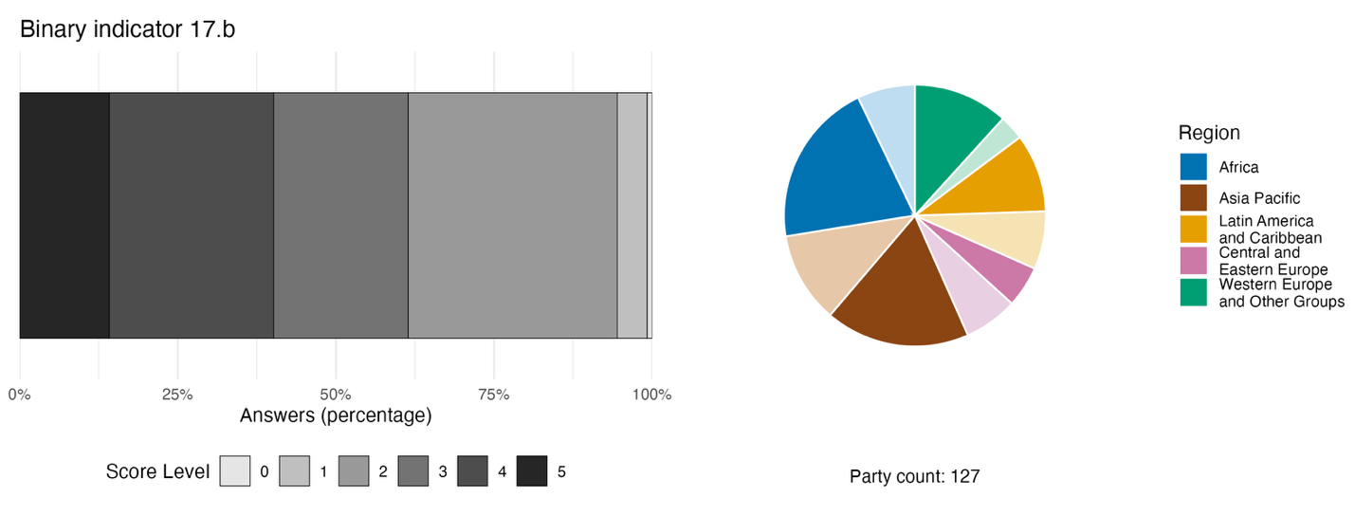
ملاحظة: يوضح عرض الأعمدة النسبة المئوية للأطراف في كل فئة من فئات الدرجات، حيث تشير الأرقام الأعلى إلى مستوى تقدم أكبر، استنادا إلى الإجابات على الأسئلة الواردة في المؤشر.^{(أ)} ويوضح الرسم البياني الدائري توزيع الأطراف التي قدمت إجابات على جميع الأسئلة حسب المنطقة. وتُحدد ألوان كل منطقة في مفتاح الرسم البياني: تمثل الألوان الداكنة نسبة الأطراف في أي منطقة التي تم إدراج بياناتها في الرسم البياني؛ وتمثل الألوان الفاتحة نسبة الأطراف في المنطقة نفسها التي لم يتم إدراج بياناتها في الرسم البياني.
^{(أ)} ترد منهجية حساب مستويات الدرجات لكل مؤشر ثنائي، فضلا عن الأسئلة المدرجة لكل مؤشر، في الوثيقة CBD/COP/16/INF/3/Rev.1.

الشكل 71
النسبة المئوية للمؤشرات المتوائمة مع الهدف 17 للإطار والتي تشير إلى اتجاهات إيجابية ومستقرة وسلبية، على التوالي
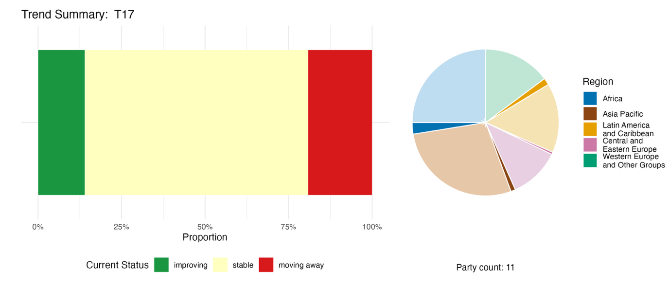
ملاحظة: تم ترجيح النسب بحسب الطرف. وتشمل الاتجاهات بيانات لمؤشر تكميلي واحد و26 مؤشرا وطنيا من إجمالي 11 طرفا. ويوضح الرسم البياني الدائري توزيع الأطراف التي قدمت مؤشرات للهدف 17 بحسب المنطقة. وتُحدد ألوان كل منطقة في مفتاح الرسم البياني: تمثل الألوان الداكنة نسبة الأطراف في أي منطقة التي تم إدراج بياناتها في الرسم البياني؛ وتمثل الألوان الفاتحة نسبة الأطراف في المنطقة نفسها التي لم يتم إدراج بياناتها في الرسم البياني.
التقييم الذاتي للتقدم المحرز

استنادا إلى التقييم الذاتي الذي أجرته الأطراف في تقاريرها الوطنية، فإن نسبة الأهداف الوطنية المقدمة على أنها متوائمة للغاية مع الهدف 17 والتي تسير على المسار الصحيح لتحقيقها لا تتجاوز 37 في المائة: لم تُظهر 7 في المائة أي تغير ملموس، وأظهرت 49 في المائة تقدما ولكن بمعدل غير كاف، وأُبلغ عن 5 (5 في المائة) على أنها تحققت بالفعل (انظر الشكل 72).

الشكل 72
التقييم الذاتي للتقدم المحرز لجميع الأهداف الوطنية المقدمة على أنها متوائمة للغاية مع الهدف 17 من الإطار
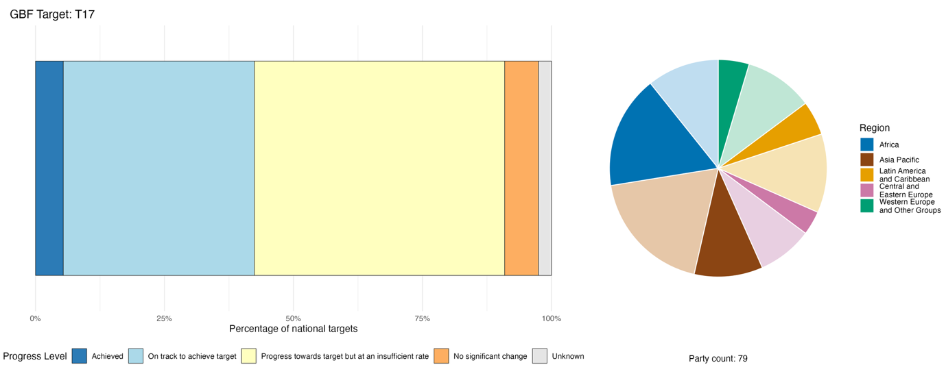
ملاحظة: يوضح عرض الأعمدة نسبة الأهداف الوطنية المقدمة في كل فئة من فئات التقدم. وتُرجّح النسب بحسب الطرف لضمان مساهمة الأطراف بالتساوي في التقييم العام للتقدم، بغض النظر عن عدد الأهداف الوطنية المقدمة. ويُظهر الرسم البياني الدائري نسبة الأطراف في كل منطقة التي قدمت تقاريرها في الوقت المناسب لإدراجها في التقرير العالمي. وتُحدد ألوان كل منطقة في مفتاح الرسم البياني: تمثل الألوان الداكنة نسبة الأطراف في أي منطقة التي تم إدراج بياناتها في الرسم البياني؛ وتمثل الألوان الفاتحة نسبة الأطراف في المنطقة نفسها التي لم يتم إدراج بياناتها في الرسم البياني.

الإجراءات والنجاحات والتحديات فيما يتعلق بالتنفيذ

موجز الإجراءات التي تدعم الهدف 17 من الإطار

أفادت العديد من الأطراف عن إحراز تقدم في وضع أو تعزيز تدابير السلامة الأحيائية والبنية التحتية التقنية، بما في ذلك وضع طرق للكشف عن الكائنات الحية المحورة، وإنشاء مختبرات لتطبيق هذه الطرق، ونظم لرصدها، وتدابير مراقبة الحدود، وأدوات لتقييم المخاطر. وأفادت بعض الأطراف بأنها منحت تصاريح وتراخيص محددة للكائنات الحية المحورة، في حين وثقت أطراف أخرى تدابير تهدف إلى تقييد إنمائها أو الحد منه. كما تضمنت بعض التقارير الوطنية معلومات عن وضع مبادئ توجيهية أو لوائح تنظم التطورات الجديدة في مجال التكنولوجيا الحيوية، بما في ذلك الكائنات الحية التي يتم إنتاجها من خلال التعديل الجيني. وبالنسبة للأطراف في كل من بروتوكول قرطاجنة للسلامة الأحيائية والاتفاقية، فإن تعزيز الدعم المقدم للبروتوكول يُعد آلية أساسية لمواصلة النهوض بالهدف 17، ولا سيما فيما يتعلق بوضع معايير للسلامة الأحيائية تدعم تنفيذ الاتفاقية (انظر الإطارين 41 و42).

أمثلة على النجاح والتقدم في التنفيذ

الإطار 41

التشريعات الوطنية التي تعزز تدابير السلامة الأحيائية في الكاميرون

أصدرت الكاميرون قانونا جديدا في عام 2025 بهدف تعزيز الإطار القانوني والمؤسسي والتقني للسلامة الأحيائية، فضلا عن إدارة المخاطر المرتبطة بالأمن البيولوجي ومراقبتها والوقاية منها. ويشمل نطاق هذا القانون إدخال الكائنات الحية المحورة والأنواع الغريبة الغازية وإدارتها ومراقبتها، فضلا عن المخاطر المرتبطة بها وتأثيراتها السلبية على سلامة الأغذية، وصحة الإنسان والنباتات والحيوانات، وحماية البيئة، والتجارة، ومختلف الصناعات.
وعلى الصعيد المؤسسي، تمت صياغة مرسوم ينص على إنشاء وكالة وطنية للسلامة الأحيائية، ويجري حاليا إجراء مشاورات بشأنه. ويهدف ذلك إلى تعزيز التنسيق والإشراف والرقابة على الأنشطة المتعلقة بالتكنولوجيا الحيوية الحديثة. وبالإضافة إلى ذلك، نُفذت إجراءات تقنية لاستعراض الطلبات، استنادا إلى مبدأ التحوط، كما أُنشئ سجل للطلبات، لا سيما في سياق استعراض طلب إدخال القطن المعدل وراثيا.
ولتحسين وتعزيز القدرات الوطنية في مجال الكشف عن الكائنات الحية المحورة وتحليلها، يجري تزويد عدد من المختبرات الجامعية بمعدات متخصصة، كما نُظمت دورات تدريبية للموظفين التقنيين والعلميين، ويجري حاليا إعداد دليل تدريبي وطني.
ومنذ عام 2023، تم حشد تمويل دولي كبير بالشراكة مع برنامج الأمم المتحدة للبيئة ومرفق البيئة العالمية، وسيستمر هذا التمويل حتى عام 2028، بهدف المساعدة في تعزيز الأطر المؤسسية للأمن البيولوجي التي وُضعت لإدارة الكائنات الحية المحورة والأنواع الغريبة الغازية.
أما على الصعيد الوطني، أُدرجت السلامة الأحيائية في تخطيط ميزانيات القطاعات، كما أُقيمت شراكات بين القطاعين العام والخاص لدعم الأبحاث وشراء معدات المختبرات. وبشكل عام، يمثل الجمع بين هذه التدابير خطوة منهجية نحو إرساء نظام وطني أكثر صلابة للسلامة الأحيائية، يتوافق مع الالتزامات الدولية للبلد ويكون مصمما خصيصا لمواجهة التحديات التي تفرضها التكنولوجيا الحيوية الحديثة.

الأهداف ذات الصلة: 6 و13 و17 و19 و20 و21.
المصدر: الكاميرون، التقرير الوطني السابع بموجب الاتفاقية؛ وحكومة الكاميرون، 2025؛ وبرنامج الأمم المتحدة للبيئة ومرفق البيئة العالمية، 2023.

الإطار 42

حزمة التشريعات المتعلقة بالسلامة الأحيائية في جمهورية مولدوفا، بما يتماشى مع متطلبات الانضمام إلى الاتحاد الأوروبي
في الفترة ما بين عامي 2020 و2025، قامت جمهورية مولدوفا بصياغة واعتماد عدة قوانين وقرارات حكومية تتعلق بالأمن الأحيائي، بما في ذلك ما يتعلق بتنظيم ومراقبة ونقل واستخدام الكائنات الحية المحورة والأغذية والأعلاف والكائنات الدقيقة. وفي عام 2025، أصدرت وكالة البيئة في جمهورية مولدوفا 18 ترخيصا لـ 17 جهة مستفيدة في البلد بشأن منتجات متعلقة بالأعلاف المعدلة وراثيا، بما في ذلك تراخيص خاصة بالطحين المنتج من فول الصويا المعدل وراثيا؛ والعلف المركب الذي يحتوي على طحين مُنتج من فول الصويا المعدل وراثيا والذرة المعدلة وراثيا؛ والأعلاف المركبة التي تحتوي على كائنات حية معدلة وراثيا.
وتتوافق هذه الإجراءات مع تنفيذ الإطار التنظيمي لاستخدام الكائنات الحية المحورة، وتطبيق بروتوكول قرطاجنة وبروتوكول ناغويا-كوالالمبور التكميلي لبروتوكول قرطاجنة للسلامة الأحيائية بشأن المسؤولية والجبر التعويضي. كما تساعد هذه التدابير على مواءمة الإطار القانوني لجمهورية مولدوفا مع التوجيهات المحددة للاتحاد الأوروبي في مجال تنظيم التكنولوجيا الحيوية والسلامة الأحيائية.

الأهداف ذات الصلة: 10 و14 و17.
المصدر: مولدوفا، التقرير الوطني السابع بموجب الاتفاقية.

التحديات
أفاد عدد كبير من الأطراف بوجود مسودات قوانين للسلامة الأحيائية لم تُعتمد بعد، مما يحد من سلطة الإنفاذ والرقابة التنظيمية. وتشير عدة أطراف إلى عدم كفاية الأطر التنظيمية التي تغطي التطورات الجديدة في مجال التكنولوجيا الحيوية. وأفادت العديد من الأطراف، ولا سيما في البلدان النامية وبين الدول الجزرية الصغيرة النامية، بعدم كفاية البنية التحتية للمختبرات اللازمة للكشف عن الكائنات الحية المحورة وتقييم المخاطر. وبالإضافة إلى ذلك، تشير الأطراف إلى نقص عدد العلماء المدربين في مجال السلامة الأحيائية، ومقيّمي المخاطر، والمفتشين. وأشارت بعض الأطراف إلى أنها تواجه صعوبات في مراقبة ما يعبر حدودها. فمحدودية البنية التحتية للتفتيش والاعتماد على الوثائق بدلا من التحقق المختبري ونقص الموظفين في نقاط الحدود، كل ذلك يعني أن المواد غير المصرح بها أو غير الخاضعة للرقابة من الكائنات الحية المحورة يمكن أن تدخل دون أن يتم اكتشافها. ويُعترف على نطاق واسع بالعنصر المتعلق بالهدف 17 من المادة 19 من الاتفاقية (توزيع المنافع الناشئة عن التكنولوجيا الحيوية)، لكنه نادرا ما يُنفَّذ عمليا، وفقا لعدة تقارير وطنية. وتشير أطراف عديدة إلى أن تنفيذ إجراءات السلامة البيولوجية يعتمد بشكل كبير على تمويل المشاريع الخارجي والقصير الأجل، وليس على ميزانيات محلية مستدامة. وقد يؤدي ذلك إلى اتخاذ تدابير تنفيذية تكون هي نفسها قائمة على المشاريع ولا تتمتع باستقرار وطني طويل الأمد.
وأفادت بعض الأطراف بوجود تحديات تتعلق بالتوعية العامة والتثقيف والوصول إلى المعلومات بشأن تدابير السلامة الأحيائية والالتزامات ذات الصلة. كما أفادت عدة أطراف بأن إنشاء منصات وطنية لغرفة تبادل معلومات السلامة الأحيائية وتعزيز ارتباطها بالمنصة الدولية لغرفة تبادل المعلومات يمثلان تحديا.

مساهمات الجهات الفاعلة غير الحكومات الوطنية

الالتزامات المقدمة مباشرة من خلال أداة الإبلاغ عبر الإنترنت

من بين 180 التزاما موضوعيا قدمتها جهات فاعلة غير الحكومات الوطنية، يرتبط التزام واحد فقط بشكل أساسي بالهدف 17. ويُقدم هذا الالتزام من شبكة من المنظمات غير الحكومية التي تتخذ من الدانمرك مقرا لها، والتي قدمت التزامات تتناول جميع الأهداف الـ23 من الإطار. وتركز هذه الشبكة على الدعوة إلى تطبيق مبدأ التحوط وضمان ألا تضر التقنيات البيولوجية الجديدة، عن غير قصد، بسلامة النظم الإيكولوجية.

المساهمات المُدمجة في التقارير الوطنية

يُشار إلى المنظمات البحثية باعتبارها تضطلع بأدوار مثل استضافة المختبرات وتشغيلها، وعضوية لجان السلامة الأحيائية المؤسسية، وتطوير المناهج الدراسية، وإنتاج المعرفة، وتقديم المشورة العلمية للهيئات التنظيمية. وتقدم المنظمات الحكومية الدولية تمويل المشاريع، والمساعدة التقنية، والتبرع بالمعدات، والدعم في صياغة التشريعات، والتدريب. ويظهر المواطنون والجمهور بشكل أساسي كمستفيدين من حملات التوعية وكأطراف تتم استشارتها في الإجراءات التنظيمية، مع وجود عدد قليل من التقارير التي تشير إلى مشاركة المواطنين في المداولات العلمية أو المداولات العامة. ويُشار إلى الشعوب الأصلية والمجتمعات المحلية باعتبارها أصحاب حقوق في أطر الحصول وتقاسم المنافع، وأحيانا في سياق إدماج مبدأ الموافقة الحرة والمسبقة والمستنيرة أو الحوكمة المشتركة. وتظهر المنظمات غير الحكومية في الغالب في سياق المشاركين في حلقات العمل، وأحيانا في دور الشريك في تنفيذ معايير السلامة الأحيائية أو تنفيذ المشاريع. وتظهر الحكومات دون الوطنية والمدن والسلطات المحلية الأخرى كجهات فاعلة في الحوكمة المشتركة في الحالات التي يتم فيها تفويض الصلاحيات.
أمثلة على الروابط مع الاتفاقات والعمليات والمنظمات الأخرى
يرتبط تنفيذ الهدف 17 ارتباطا وثيقا بتنفيذ بروتوكول قرطاجنة للسلامة الأحيائية، وهو معاهدة ملزمة قانونا في إطار الاتفاقية، ويتمثل هدفها الرئيسي في ضمان سلامة تناول ونقل واستخدام الكائنات الحية المحورة التي تم إنتاجها باستخدام التكنولوجيا الحيوية الحديثة، والتي ربما ينتج عنها آثار سلبية على التنوع البيولوجي، مع أخذ المخاطر على الصحة البشرية في الاعتبار.⁽⁾ وقد تم إقرار بروتوكول قرطاجنة في عام 2000 ودخل حيز التنفيذ في عام 2003. وفي الوقت الحالي، هناك 173 طرفا من أصل 196 طرفا في الاتفاقية هم أيضا أطراف في بروتوكول قرطاجنة. ويهدف بروتوكول ناغويا - كوالالمبور التكميلي لبروتوكول قرطاجنة للسلامة الأحيائية بشأن المسؤولية والجبر التعويضي، الذي تم إقراره في عام 2010 ودخل حيز التنفيذ في عام 2018، إلى المساهمة في حفظ التنوع البيولوجي واستخدامه على نحو مستدام عن طريق وضع قواعد وإجراءات دولية في مجال المسؤولية والجبر التعويضي عن الأضرار الناجمة عن الكائنات الحية المحورة التي يعود منشؤها إلى التحركات عبر الحدود.⁽⁾

الهدف 18: الحد من الإعانات الضارة بما لا يقل عن 500 مليار دولار أمريكي سنويا، وتوسيع نطاق الحوافز الإيجابية للتنوع البيولوجي
نص الهدف: بحلول عام 2025، بحلول عام 2025، تحديد الحوافز، بما في ذلك الإعانات الضارة بالتنوع البيولوجي، وإلغاؤها أو التخلص التدريجي منها أو إصلاحها، بأسلوب تناسبي وعادل وفعال ومنصف مع الحد منها بصورة كبيرة ومتدرجة بما لا يقل عن 500 مليار دولار أمريكي سنويا، بحلول عام 2030، بدءا بأكثر الحوافز ضررا، وتوسيع نطاق الحوافز الإيجابية من أجل حفظ التنوع البيولوجي واستخدامه المستدام.

نظرة عامة على التقدم المحرز
لم يُحرز سوى تقدم محدود في توسيع نطاق الحوافز الإيجابية، أو في تحديد الحوافز الضارة وإصلاحها. وتشير الأدلة المتاحة إلى أن الهدف المرحلي لعام 2025 المتمثل في تحديد الحوافز، بما في ذلك الإعانات، التي تضر بالتنوع البيولوجي، لم يتحقق. وتتناول الأهداف الوطنية عناصر الهدف 18 بشكل متفاوت. وتظهر التقارير المتعلقة بالمؤشرات زيادة في عدد الحوافز الإيجابية، ولكن في الوقت نفسه، لا تزال قيمة الحوافز المُبلغ عنها، بما في ذلك الإعانات التي تضر بالتنوع البيولوجي، كبيرة. وتشير التقييمات الذاتية إلى أن ربع الأهداف الوطنية فقط، المقدمة على أنها متوائمة للغاية مع الهدف 18، تسير على المسار الصحيح، في حين يُظهر معظمها تقدما ولكن بمعدل غير كاف. وتشمل التحديات الرئيسية تحديد الإعانات الضارة وتقييم حجمها وإصلاحها.

تغطية الأطراف لنطاق الهدف 18 من الإطار في أهدافها الوطنية

الجدول 39
عناصر الهدف 18 من الإطار وكيفية تناولها في الأهداف الوطنية^{(أ)}
بحلول عام 2025، تحديد الحوافز، بما في ذلك الإعانات الضارة على التنوع البيولوجي | 39
إلغاء الحوافز أو التخلص التدريجي منها أو إصلاحها، بما في ذلك الإعانات الضارة على التنوع البيولوجي، وإلغاؤها والتخلص التدريجي منها أو إصلاحها، بأسلوب تناسبي وعادل وفعال ومنصف | 48
الحد بصورة كبيرة ومتدرجة من الحوافز، بما في ذلك الإعانات الضارة على التنوع البيولوجي، بما لا يقل عن 500 مليار دولار أمريكي سنويا بحلول عام 2030 | 27
توسيع نطاق الحوافز الإيجابية من أجل حفظ التنوع البيولوجي واستخدامه المستدام | 58
في المتوسط، تناولت الأطراف، إلى حد ما على الأقل، 43 في المائة من هذه العناصر في أهدافها الوطنية

ملاحظة: العمود على الجانب الأيسر من الجدول يشير إلى النسبة المئوية للأطراف التي لديها أهداف وطنية تتناول العنصر إلى حد ما على الأقل.
^{(أ)} حدد فريق الخبراء التقنيين المخصص لمؤشرات إطار كونمينغ-مونتريال العالمي للتنوع البيولوجي عناصر كل هدف (انظر المرفق الأول للوثيقة CBD/COP/16/INF/4؛ ودراسة Affinito and others، 2025). وترد المنهجية التفصيلية لتحليل الأهداف الوطنية في الوثيقة CBD/SBI/7/INF/22.

وتتناول الأطراف عناصر الهدف 18 في أهدافها الوطنية بشكل متفاوت (انظر الجدول 39). وتمتلك النسبة الأكبر (58 في المائة) أهدافا وطنية تتناول إلى حد ما توسيع نطاق الحوافز الإيجابية من أجل حفظ التنوع البيولوجي واستخدامه المستدام. وحدد أقل من نصف الأطراف (48 في المائة) أهدافا وطنية تتعلق بإلغاء الحوافز، بما في ذلك الإعانات الضارة على التنوع البيولوجي، أو التخلص التدريجي منها، أو إصلاحها، بأسلوب تناسبي وعادل وفعال ومنصف. وتناول 39 في المائة من الأطراف إلى حد ما عنصر الهدف رقم 18 في أهدافها الوطنية، والذي يحدد عام 2025 موعدا نهائيا لتحديد الحوافز الضارة. ويتمثل العنصر الأقل تناولا من جانب الأطراف (27 في المائة) في الحد بصورة كبيرة ومتدرجة من الإعانات الضارة بما لا يقل عن 500 مليار دولار أمريكي على الصعيد العالمي بحلول عام 2030.
ولم يضع سوى عدد قليل جدا من الأطراف (5 في المائة) أهدافا وطنية كمية للحد من الحوافز، بما في ذلك الإعانات الضارة على التنوع البيولوجي. وتتراوح القيم التي حددتها تلك الأطراف في الحد من الحوافز الضارة بين 10 في المائة و50 في المائة.

مؤشرات التقدم المحرز

الجدول 40
بطاقة أداء المؤشرات للهدف 18 من الإطار
 | استخدام المؤشر |  | نتائج المؤشر
المؤشر الرئيسي 18-1: الحوافز الإيجابية القائمة لتعزيز حفظ التنوع البيولوجي واستخدامه المستدام | 30 في المائة من الأطراف |  | زيادة سنوية لتصل إلى ما مجموعه 548 من الحوافز الإيجابية في عام 2025
المؤشر الرئيسي 18-2: قيمة الإعانات والحوافز الأخرى الضارة بالتنوع البيولوجي | 19 في المائة من الأطراف، تمثل 25 في المائة من الناتج المحلي الإجمالي لجميع الأطراف |  | بلغ إجمالي الإنفاق على الإعانات الضارة 268 مليار دولار أمريكي في الفترة من 2022 إلى 2025
المؤشرات الكمية مجتمعة | 48 طرفا، 37 في المائة |  | 21 في المائة اتجاهات إيجابية  19 في المائة اتجاهات سلبية

ملاحظة: يتعلق الترميز اللوني بالتقييم العام للتقدم المحرز في مختلف الأهداف، ويرد شرح لمنهجيته في الموجز العام لبطاقة الأداء (انظر الجدول 3). ويعكس الترميز اللوني لاستخدام بيانات المؤشرات وجميع اتجاهات المؤشرات الكمية موقع قيمة كل هدف بالنسبة إلى أعلى وأدنى الدرجات المحققة في جميع أهداف الإطار (يخصص اللون الأخضر للنسب المئوية التي تقع ضمن الثلث الأعلى من المدى الإجمالي، والأصفر للثلث الأوسط، والأحمر للثلث الأدنى). وتستند ألوان نتائج المؤشر الرئيسي إلى التقدم المحرز بالنسبة إلى الهدف (يخصص اللون الأخضر عند إحراز تقدم، والأصفر عند وجود تقدم متفاوت، والأحمر عند عدم كفاية التقدم، والرمادي عند تعذر تقييم التقدم). وتجدر الإشارة إلى أن النسبة المئوية للأطراف التي قدمت بيانات عن المؤشرات الرئيسية قد تختلف عن تلك المستخدمة في النتائج الإجمالية لكل من المؤشر الرئيسي وجميع المؤشرات الكمية مجتمعة، وذلك بسبب الاختلافات المنهجية في طريقة استخدام البيانات.

قدم ما يقرب من ثلث الأطراف بيانات بشأن الحوافز الإيجابية (المؤشر الرئيسي 18-1)، وقدمت خُمس الأطراف بيانات بشأن الإعانات الضارة (المؤشر الرئيسي 18-2)، حيث أشار العديد من الأطراف إلى صعوبات في تتبع الإعانات المتعلقة بالتنوع البيولوجي وقياسها كميا بسبب التحديات المنهجية (انظر الجدول 40). وقد تؤدي الاختلافات في النهج المنهجية إلى حدوث تباينات في التقديرات العالمية، وجميع القيم المُبلغ عنها تعتبر تقديرات أقل من الواقع لأنها لا تمثل جميع الأطراف، ولا تشمل النطاق الكامل للإعانات والحوافز المعمول بها عبر مختلف القطاعات، وقد لا تتضمن جميع الإعانات الوطنية.
ومنذ الاتفاق على الإطار في عام 2022، أبلغت الأطراف عن زيادة تجاوزت 60 في المائة في عدد الحوافز المعمول بها، إذ أبلغت 33 طرفا عن وجود 548 حافزا إيجابيا ستُطبق بحلول عام 2025 (انظر الشكل 73). وقد يمثل هذا نقصا خطيرا في التمثيل، حيث تسجل قاعدة بيانات أدوات السياسات البيئية التابعة لمنظمة التعاون والتنمية في الميدان الاقتصادي أكثر من 869 حافزا إيجابيا للتنوع البيولوجي من 100 بلد في عام 2024، تشمل الإعانات الإيجابية للتنوع البيولوجي، والمدفوعات مقابل خدمات النظم الإيكولوجية، والضرائب والرسوم، والتراخيص القابلة للتداول، وتعويضات التنوع البيولوجي (انظر الشكل 74) (منظمة التعاون والتنمية في الميدان الاقتصادي، 2024).
وفيما يتعلق بالحوافز، بما في ذلك الإعانات الضارة على التنوع البيولوجي، فإن الأطراف الـ22 التي قدمت تقارير تمثل ما يقارب ربع الناتج المحلي الإجمالي العالمي. واستنادا إلى تقارير تلك الأطراف، بلغ المجموع التراكمي للمبالغ المتاحة للإعانات والحوافز الأخرى الضارة على التنوع البيولوجي خلال الفترة ما بين عامي 2022 و2025 ما مجموعه 268 مليار دولار أمريكي، بمتوسط 67 مليار دولار أمريكي سنويا. وتراوحت قيمة الإعانات والحوافز الأخرى الضارة على التنوع البيولوجي بين صفر و2.6 في المائة من الناتج المحلي الإجمالي السنوي. ومن المرجح أن تكون هذه الأرقام أقل بكثير من الواقع، حيث إن العديد من الأطراف لم تبلغ إلا عن القطاعات التي تم فيها بالفعل تحديد الإعانات والحوافز الأخرى الضارة على التنوع البيولوجي، وأشارت إلى الحاجة إلى إجراء مزيد من التحليلات الوطنية. ومن بين الأطراف التي قدمت تقاريرها بانتظام بين عامي 2022 و2024، توجد أدلة تشير إلى أن الإعانات والحوافز الأخرى الضارة على التنوع البيولوجي قد انخفضت بنحو 20 في المائة.
وعلى الرغم من هذه المؤشرات المشجعة، لا تزال قيمة الإعانات المُبلغ عنها أعلى من الموارد التي أبلغت الأطراف عن تعبئتها لأغراض التنوع البيولوجي (انظر أيضا الهدف 19). ومن الجدير بالذكر أن هذين الرقمين قد يكونان صادرين عن طرفين مختلفين من الأطراف المبلِغة، لذا فإن المقارنة تُظهر فقط مجرد وجود الفجوة دون تحديد حجمها. وقد أظهر أقل من 20 في المائة من الأطراف اتجاها إيجابيا في المؤشرات التي قدمتها فيما يتعلق بالهدف 18 (انظر الشكل 75). وبالإضافة إلى ذلك، تركز معظم المؤشرات الوطنية المقدمة على تحديد الإعانات الضارة وتوسيع نطاق الحوافز الإيجابية؛ ولم تُقدَّم أي مؤشرات بشأن عناصر الهدف المتعلقة بإلغاء الإعانات الضارة أو التخلص منها تدريجيا أو إصلاحها أو تخفيضها. ويشير ذلك إلى أن التقدم المحرز نحو تحقيق الهدف 18 عموما لا يزال غير كاف.

الشكل 73
المؤشر الرئيسي 18-1: الحوافز الإيجابية القائمة لتعزيز حفظ التنوع البيولوجي واستخدامه المستدام (استنادا إلى التقارير الوطنية)
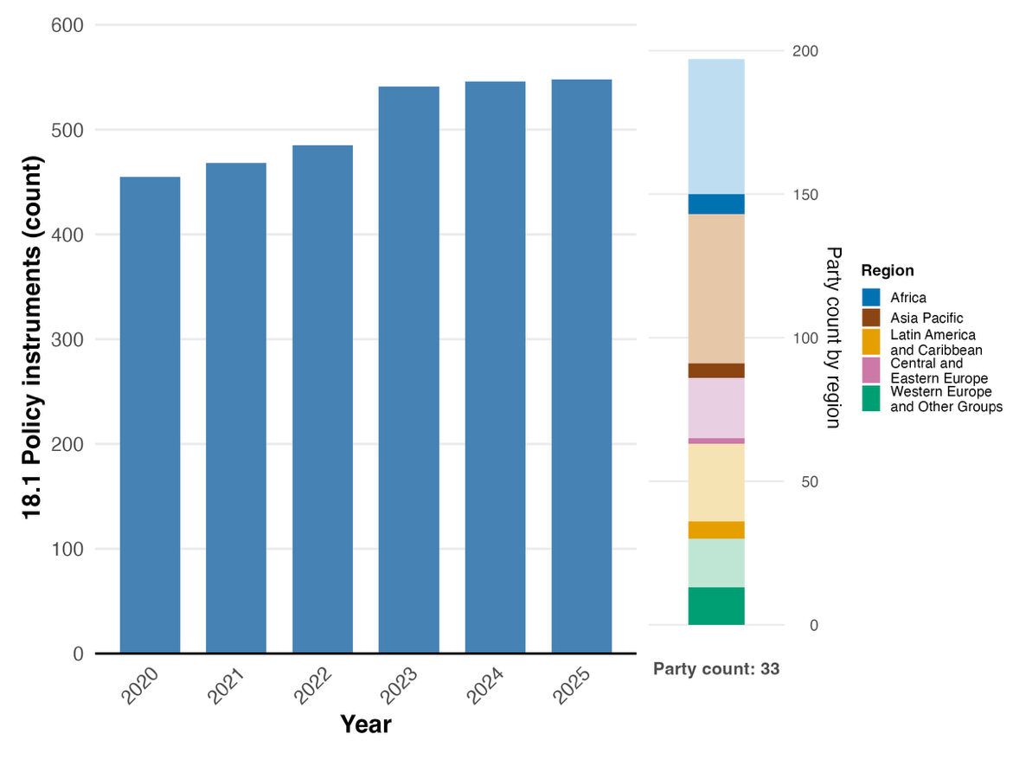
ملاحظة: تُظهر قيم المؤشر العدد السنوي للحوافز المعمول بها في النصوص المقدمة من الأطراف. ويُظهر الرسم البياني الشريطي على اليمين توزيع الأطراف التي قدمت بيانات بحسب المنطقة. وتُحدد ألوان كل منطقة في مفتاح الرسم البياني: تمثل الألوان الداكنة نسبة الأطراف في أي منطقة التي تم إدراج بياناتها في الرسم البياني؛ وتمثل الألوان الفاتحة نسبة الأطراف في المنطقة نفسها التي لم يتم إدراج بياناتها في الرسم البياني.

الشكل 74
المؤشر الرئيسي 18-1: الحوافز الإيجابية القائمة لتعزيز حفظ التنوع البيولوجي واستخدامه المستدام (استنادا إلى قاعدة بيانات أدوات السياسات البيئة التابعة لمنظمة التعاون والتنمية في الميدان الاقتصادي)
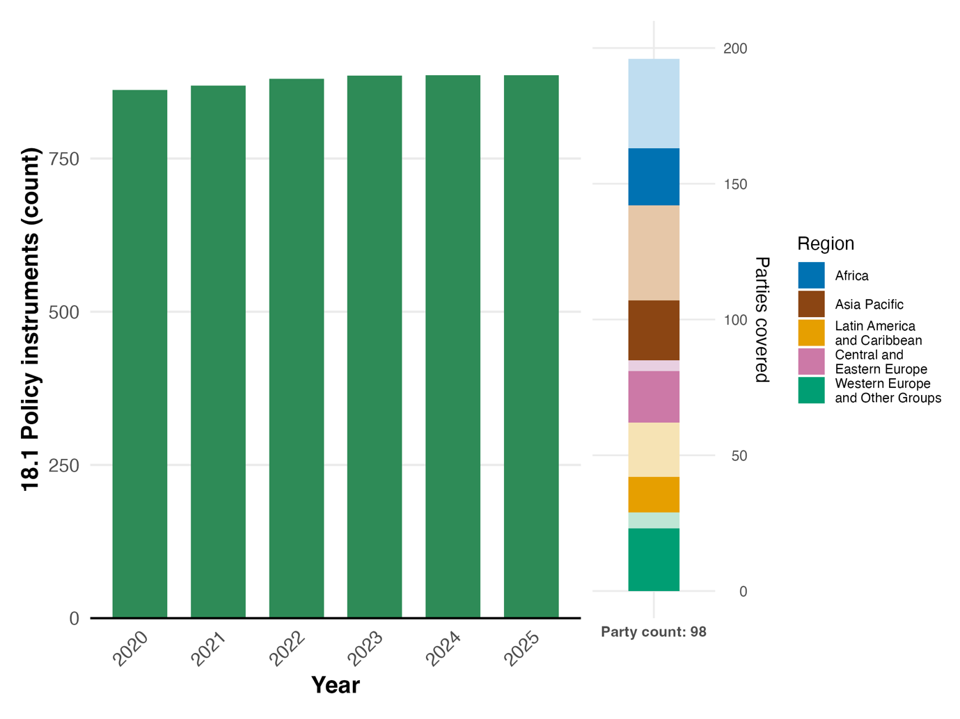
ملاحظة: تُظهر قيم المؤشرات العدد الإجمالي للحوافز المعمول بها في مختلف الأطراف، حسب السنة. ويُظهر الرسم البياني الشريطي على اليمين توزيع الأطراف التي تُتاح عنها بيانات بحسب المنطقة. وتُحدد ألوان كل منطقة في مفتاح الرسم البياني: تمثل الألوان الداكنة نسبة الأطراف في أي منطقة التي تم إدراج بياناتها في الرسم البياني؛ وتمثل الألوان الفاتحة نسبة الأطراف في المنطقة نفسها التي لم يتم إدراج بياناتها في الرسم البياني.

الشكل 75
النسبة المئوية للمؤشرات المتوائمة مع الهدف 18 للإطار والتي تشير إلى اتجاهات إيجابية ومستقرة وسلبية، على التوالي
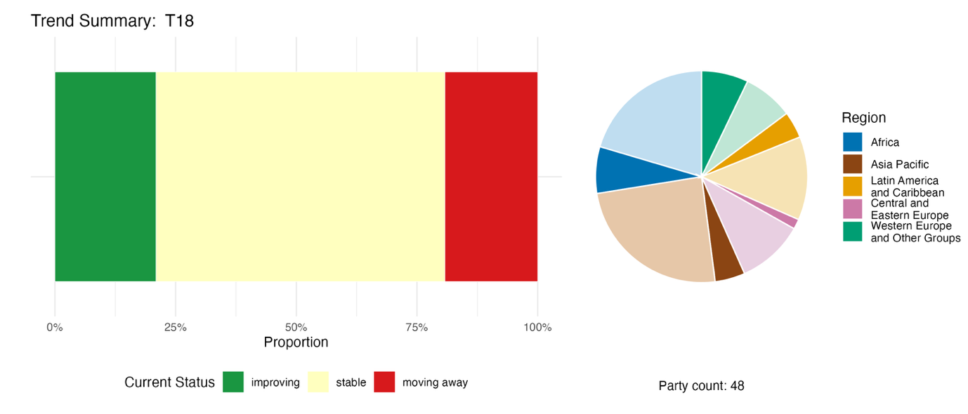
ملاحظة: تم ترجيح النسب بحسب الطرف. وتشمل الاتجاهات بيانات لمؤشرين رئيسيين من 44 طرفا، و28 مؤشرا وطنيا من 12 طرفا. ويوضح الرسم البياني الدائري توزيع الأطراف التي قدمت مؤشرات للهدف 18 بحسب المنطقة. وتُحدد ألوان كل منطقة في مفتاح الرسم البياني: تمثل الألوان الداكنة نسبة الأطراف في أي منطقة التي تم إدراج بياناتها في الرسم البياني؛ وتمثل الألوان الفاتحة نسبة الأطراف في المنطقة نفسها التي لم يتم إدراج بياناتها في الرسم البياني.

التقييم الذاتي للتقدم المحرز

استنادا إلى التقييم الذاتي الذي أجرته الأطراف في تقاريرها الوطنية، فإن ربع الأهداف الوطنية فقط (25 في المائة) المقدمة على أنها متوائمة للغاية مع الهدف 18 تسير على المسار الصحيح لتحقيقها، بينما يُظهر أكثر من ضعف هذه النسبة (62 في المائة) تقدما ولكن بمعدل غير كاف، وهناك 7 في المائة أخرى لم تُظهر أي تغير ملموس. وأُبلغ عن تحقيق هدفين وطنيين فقط (1 في المائة) (انظر الشكل 76).

الشكل 76
التقييم الذاتي للتقدم المحرز لجميع الأهداف الوطنية المقدمة على أنها متوائمة للغاية مع الهدف 18 من الإطار
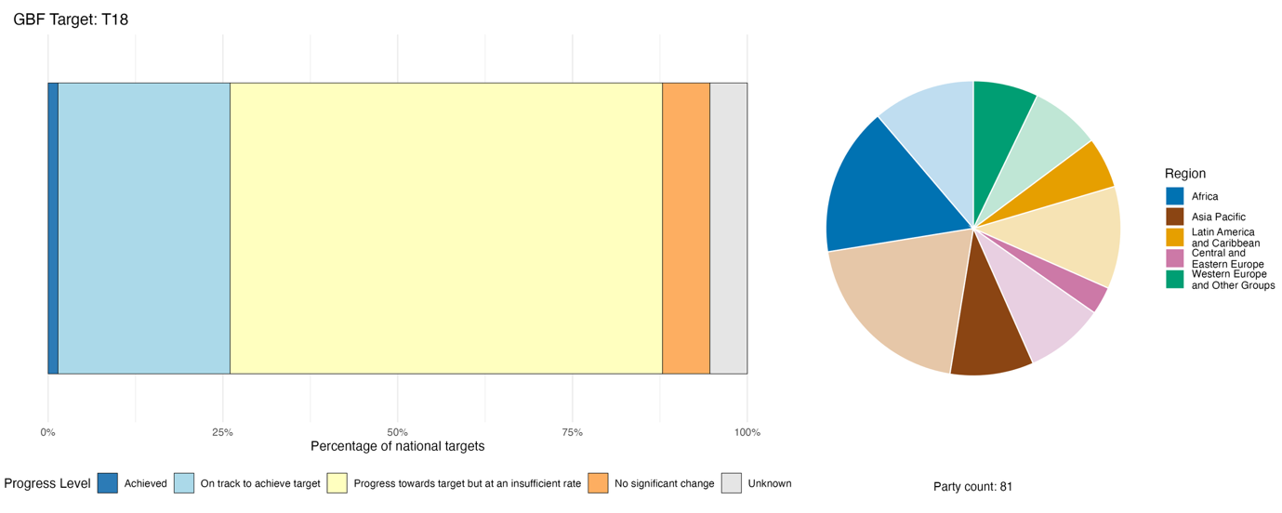
ملاحظة: يوضح عرض الأعمدة نسبة الأهداف الوطنية المقدمة في كل فئة من فئات التقدم. وتُرجّح النسب بحسب الطرف لضمان مساهمة الأطراف بالتساوي في التقييم العام للتقدم، بغض النظر عن عدد الأهداف الوطنية المقدمة. ويُظهر الرسم البياني الدائري نسبة الأطراف في كل منطقة التي قدمت تقاريرها في الوقت المناسب لإدراجها في التقرير العالمي. وتُحدد ألوان كل منطقة في مفتاح الرسم البياني: تمثل الألوان الداكنة نسبة الأطراف في أي منطقة التي تم إدراج بياناتها في الرسم البياني؛ وتمثل الألوان الفاتحة نسبة الأطراف في المنطقة نفسها التي لم يتم إدراج بياناتها في الرسم البياني.

الإجراءات والنجاحات والتحديات فيما يتعلق بالتنفيذ

موجز الإجراءات التي تدعم الهدف 18 من الإطار

أفادت الغالبية الساحقة من الأطراف عن اتخاذ إجراءات لتحديد وتقييم الحوافز، بما في ذلك الإعانات الضارة على التنوع البيولوجي، أي عنصر الهدف 18 الذي يحدد عام 2025 موعدا نهائيا لتحقيقه. وتشمل هذه الإجراءات إعداد قوائم جرد الإعانات، والتكليف بإجراء دراسات، ووضع أطر تصنيف. وأبلغت مجموعة أصغر بكثير من الأطراف عن اتخاذ خطوات ملموسة لإصلاح هذه الحوافز وإلغائها بحلول عام 2030، وهي متطلبات أساسية للهدف 18 (انظر الإطار 44). وتتناول بعض الأطراف مسألة خفض إعانات الوقود الأحفوري أو التخلص التدريجي منها باعتبارها حافزا ضارا على التنوع البيولوجي (انظر الإطار 43). وتشير أطراف أخرى إلى التصديق على الاتفاق المتعلق بإعانات مصايد الأسماك لمنظمة التجارة العالمية (منظمة التجارة العالمية، 2022)، والذي دخل حيز التنفيذ في سبتمبر/أيلول 2025.⁽⁾ ويشيع الإبلاغ عن اتخاذ خطوات لتوسيع نطاق الحوافز الإيجابية لحفظ التنوع البيولوجي واستخدامه المستدام، وذلك في جميع المناطق وبين الأطراف من جميع مستويات الدخل، مقارنة بالحد من الحوافز الضارة. وتشمل الأمثلة على الحوافز الإيجابية المدفوعات مقابل خدمات النظم الإيكولوجية، وآليات تمويل جهود الحفظ، وإعادة توجيه الدعم الزراعي نحو الممارسات الصديقة للتنوع البيولوجي. وأشار ما لا يقل عن 25 طرفا إلى مبادرة تمويل التنوع البيولوجي باعتبارها أداة لتقديم الدعم التحليلي أو المنهجية أو البنية الأساسية المؤسسية في تنفيذ الهدف 18.

أمثلة على النجاح والتقدم في التنفيذ

الإطار 43

التخلص التدريجي من دعم الوقود الأحفوري على أساس قانوني، مع تقديم حوافز ضريبية للطاقة المتجددة في أوزبكستان

تُعتبر أوزبكستان واحد من أكثر البلدان استهلاكا للطاقة وكثافة في الانبعاثات في العالم. وفي السنوات الأخيرة، بذلت الحكومة جهودا كبيرة لإصلاح وتخفيض إعانات الوقود الأحفوري، مع تقديم حوافز في الوقت نفسه لتشجيع استخدام الطاقة المتجددة.
ومنذ عام 2019، تعمل أوزبكستان على إجراء إصلاح شامل للتشريعات المتعلقة بقطاع الطاقة، بما في ذلك سن قانون بشأن استخدام مصادر الطاقة المتجددة وقانون بشأن كفاءة الطاقة وتوفيرها وترشيد استخدامها. وصدر مرسوم رئاسي بشأن اتخاذ تدابير عاجلة لتحسين كفاءة الطاقة، وتطبيق التكنولوجيات الموفرة الطاقة، وتطوير مصادر الطاقة المتجددة. وفي عام 2024، أفضت القرارات الوزارية إلى إدخال سياسة تعريفية منقحة لقطاع الوقود والطاقة، والإنشاء الرسمي لوكالة تطوير وتنظيم سوق الطاقة، وهي هيئة تنظيمية مستقلة في مجال الطاقة.
وعلى إثر ذلك، تم رفع أسعار الغاز والكهرباء في أوزبكستان بالنسبة للشركات والأسر المعيشية. وطُبقت زيادة أخرى في عام 2025، بهدف تحقيق الاسترداد الكامل للتكاليف بحلول نهاية عام 2026، والتخلص التدريجي من جميع الإعانات التعريفية بحلول عام 2027. ونتيجة لذلك، انخفض إجمالي الإنفاق على الإعانات الرئيسية الضارة على التنوع البيولوجي بين عامي 2024 و2025 بنسبة 13 في المائة بالقيمة الحقيقية، في حين انخفض الإنفاق على إعانات الطاقة والوقود الضارة على التنوع البيولوجي بنسبة 30 في المائة.
وتُمول هذه الجهود بشكل مشترك في إطار مشروع البنك الدولي بشأن التطبيقات المبتكرة لموارد الكربون من أجل التحول في قطاع الطاقة، وهو أول مبادرة عالمية للبنك الدولي لدعم الإصلاحات السياساتية من خلال دفع تعويضات مقابل خفض الانبعاثات.
الأهداف ذات الصلة: 7 و8 و15 و19.

المصدر: أوزبكستان، التقرير الوطني السابع بموجب الاتفاقية؛ ومنظمة التعاون والتنمية في الميدان الاقتصادي، 2025؛ وبرنامج الأمم المتحدة الإنمائي وآخرون، 2025.

الإطار 44

الكتالوج السنوي القانوني للإعانات الضارة بالبيئة مع نتائج الإصلاح المحددة كميا في إيطاليا

ينص قانون صدر في عام 2015 على أن تقوم وزارة البيئة وأمن الطاقة في إيطاليا بإعداد كتالوج سنوي للإعانات الضارة بالبيئة والإعانات المفيدة للبيئة.^{(أ)} ويتمثل الغرض من هذا القانون في تشجيع تدابير الاقتصاد الأخضر والحد من الاستخدام المفرط للموارد الطبيعية. ويعمل هذا الكتالوج كمرجع أساسي للمبادرات الوطنية والدولية التي تهدف إلى تحديد الإعانات الضارة بالبيئة وإصلاحها والتخلص التدريجي منها، مع تشجيع توسيع نطاق الحوافز التي تحقق منافع بيئية.
وخلال الفترة بين عامي 2022 و2023، ألغت إيطاليا العديد من إعانات الوقود الأحفوري التي تُعتبر ضارة بالتنوع البيولوجي في مختلف القطاعات، بما في ذلك الحوافز والامتيازات والتمويل المدعوم والإعفاءات. وتضمنت هذه الإجراءات ما يلي:
- الحد من الإعفاء من ضريبة الاستهلاك على الوقود المستخدم في النقل بالسكك الحديدية
- إلغاء الإعفاء من ضريبة الاستهلاك على منتجات الطاقة المستخدمة في إنتاج المغنيسيوم من مياه البحر
- وقف التمويل العام للأنشطة البحثية والإنمائية والتجريبية المتعلقة بالنفط والغاز والفحم
وبشكل عام، أسفرت هذه التدابير عن خفض في الإجمالي السنوي للإعانات الضارة تجاوز 282 مليون يورو.

الأهداف ذات الصلة: 7 و8 و14 و15 و19 و21.
المصدر: إيطاليا، التقرير الوطني السابع بموجب الاتفاقية.
^{(أ)} متاح على الرابط التالي: www.mase.gov.it/portale/catalogo-dei-sussidi-ambientalmente-dannosi-e-dei-sussidi-ambientalmente-favorevoli.

التحديات

أفادت العديد من الأطراف بوجود عوائق تحول دون تحديد الحوافز، بما في ذلك الإعانات الضارة على التنوع البيولوجي، ومن بينها قوائم جرد غير مكتملة للحوافز الضارة، وبيانات مفقودة أو غير مكتملة عبر الأطراف من جميع مستويات الدخل، وغياب تعاريف متفق عليها ونُهج منسقة لتحديد الحوافز الضارة. ونظرا إلى أنه لا يمكن تحديد أولويات الإصلاح أو قياسه دون معرفة الحوافز القائمة وقيمتها المالية وآثارها المحددة على التنوع البيولوجي، فإن هذه العوائق التي تحول دون تحديدها تشكل أيضا عوائق أمام الإصلاح. وحتى في الحالات التي تُبذل فيها محاولات لإجراء إصلاحات، قد تفتقر الأطراف إلى الأنظمة اللازمة لتتبع ما إذا كانت الوفورات الناتجة عن إلغاء الإعانات يُعاد استثمارها في حماية الطبيعة، أو ما إذا كانت الحوافز الإيجابية تحقق نتائج، أو ما إذا كانت الحوافز الضارة تعود في شكل آخر. وأشارت عدة تقارير وطنية إلى وجود مصالح راسخة وعوائق سياسية تعترض طريق إصلاح الإعانات. وغالبا ما تكون الإعانات المخصصة للزراعة والطاقة ومصايد الأسماك جزءا لا يتجزأ من الاقتصادات الوطنية، وترتبط بسياسات مثل الأمن الغذائي، والحد من الفقر، أو توفير الطاقة بتكاليف ميسورة. كما يرى عدد من الأطراف أن التنسيق عبر القطاعات يشكل تحديا كبيرا، مشيرين إلى الصعوبات التي تواجه المواءمة بين وزارات المالية والبيئة والزراعة والطاقة. ويُعد عدم كفاية الموارد المالية المحلية اللازمة لتوسيع نطاق الحوافز الإيجابية مسألة تكرر طرحها في التقارير الوطنية، وتشير عدة تقارير إلى الاعتماد على المانحين والدعم التقني الخارجي لتنفيذ مثل هذه السياسات.

مساهمات الجهات الفاعلة غير الحكومات الوطنية

الالتزامات المقدمة مباشرة من خلال أداة الإبلاغ عبر الإنترنت

من بين 180 التزاما قدمتها جهات فاعلة غير الحكومات الوطنية، يرتبط التزام واحد فقط بشكل أساسي بالهدف 18. ويأتي هذا الالتزام من شبكة من المنظمات غير الحكومية التي تتخذ من الدانمرك مقرا لها، والتي قدمت التزامات تتناول جميع أهداف الإطار الـ23، كما أنه مرتبط بالدعوة إلى إعادة توجيه الإعانات الضارة بالتنوع البيولوجي نحو أهداف أكثر طموحا.

المساهمات المُدمجة في التقارير الوطنية

تتضمن التقارير الوطنية أمثلة على تبادل التحليلات والمعارف من أجل تنفيذ الهدف 18. وتساعد المنظمات الحكومية الدولية، ولا سيما برنامج الأمم المتحدة الإنمائي من خلال مبادرة تمويل التنوع البيولوجي، على وضع الخطط الوطنية لتمويل التنوع البيولوجي، وتساهم المؤسسات البحثية في تقييم الإعانات الضارة، بينما تشارك دوائر الأعمال والدوائر المالية من خلال أطر الإفصاح مثل فرقة العمل المعنية بالإفصاحات المالية المتعلقة بالطبيعة. ويتمثل الدور التنفيذي الرئيسي للقطاعات ذات الصلة بالتنوع البيولوجي أو المعتمدة عليه، والمنظمات غير الحكومية، والشعوب الأصلية والمجتمعات المحلية، في توفير آليات تحفيزية إيجابية، مثل المدفوعات مقابل خدمات النظم الإيكولوجية وبرامج شهادات الاستدامة. وفيما يتعلق بالمواطنين والشباب والنساء، تشير التقارير الوطنية أساسا إلى الأدوار المتعلقة بالتشاور وإذكاء الوعي.

أمثلة على الروابط مع الاتفاقات والعمليات والمنظمات الأخرى

شكّل دخول الاتفاق المتعلق بإعانات مصايد الأسماك لمنظمة التجارة العالمية لعام 2022 في عام 2025 خطوة مهمة في طريق التخلص التدريجي من الإعانات الضارة بالتنوع البيولوجي، وبالتالي كان مرتبطا بشكل وثيق بتنفيذ الهدف 18. ويحظر الاتفاق تقديم الإعانات التي تسهم في الصيد غير القانوني وغير المنظم وغير المبلغ عنه، أو التي تؤثر على الأرصدة السمكية التي تعرضت للصيد المفرط، أو التي ترتبط بالصيد في أعالي البحار حيث لا تخضع الموارد لإدارة المنظمات الإقليمية المعنية بإدارة مصايد الأسماك (منظمة التجارة العالمية، 2022).
ومن بين الأهداف الاستراتيجية للإطار العالمي المتعلق بالمواد الكيميائية تشجيع الاستثمار المالي في ممارسات كيميائية أكثر أمانا واستدامة، بما في ذلك التكنولوجيات النظيفة والكفاءة في استخدام الموارد. ومن خلال تعزيز النُهج المتكاملة للتمويل، والتي تشمل تعميم مشاركة القطاع الخاص والاستفادة من الأموال الخارجية، يساعد هذا الإطار على حشد الموارد من أجل التخلص التدريجي من الإعانات الضارة وتوسيع نطاق الدعم المالي للتكنولوجيات والممارسات الخضراء، مما يسهم في تنفيذ الهدف 18. وعلى وجه التحديد، يهدف الهدف دال-2 من الإطار إلى تنفيذ سياسات تشجع على استخدام أفضل التقنيات المتاحة، والمشتريات الخضراء، ونهج الاقتصاد الدائري، مما يدفع بالتحول نحو عمليات إنتاج أكثر استدامة (أمانة اتفاقيات بازل وروتردام واستكهولم، 2025؛ وبرنامج الأمم المتحدة للبيئة، 2024a).

الهدف 19: تعبئة 200 مليار دولار أمريكي سنويا للتنوع البيولوجي من جميع المصادر، بما في ذلك 30 مليار دولار أمريكي من خلال التمويل الدولي

نص الهدف: تحقيق زيادة كبيرة وتدريجية في مستوى الموارد المالية من جميع المصادر، بطريقة فعالة ومناسبة التوقيت ويسهل الوصول إليها، بما في ذلك الموارد المحلية والدولية والعامة والخاصة، وفقا للمادة 20 من الاتفاقية، بهدف تنفيذ الاستراتيجيات وخطط العمل الوطنية للتنوع البيولوجي، والقيام بحشد ما لا يقل عن 200 مليار دولار سنويا بحلول عام 2030، من خلال ما يلي:
(أ) زيادة مجموع الموارد المالية الدولية المتعلقة بالتنوع البيولوجي، بما في ذلك المساعدة الإنمائية ما وراء البحار، ومن البلدان المتقدمة، ومن البلدان التي تتولى طواعية التزامات الأطراف من البلدان المتقدمة، إلى البلدان النامية ولا سيما أقل البلدان نموا والدول الجزرية الصغيرة النامية، بالإضافة إلى البلدان التي تمر اقتصاداتها بمرحلة انتقالية، بحيث تصل إلى 20 مليار دولار أمريكي سنويا بحلول عام 2025، وإلى ما لا يقل عن 30 مليار دولار أمريكي بحلول عام 2030؛
(ب) تحقيق زيادة كبيرة في حشد الموارد المحلية، وسييسر ذلك إعداد وتنفيذ الخطط الوطنية لتمويل التنوع البيولوجي أو الصكوك المماثلة وفقا للأوضاع والظروف والأولويات الوطنية؛
(ج) زيادة التمويل الخاص، وتعزيز التمويل المختلط، وتنفيذ استراتيجيات لجمع موارد جديدة وإضافية، وتشجيع القطاع الخاص على الاستثمار في التنوع البيولوجي، بما في ذلك من خلال صناديق الأثر والصكوك الأخرى؛
(د) تحفيز المخططات المبتكرة، مثل الدفع مقابل خدمات النظم الإيكولوجية، والسندات الخضراء، وتعويضات وأرصدة التنوع البيولوجي، وآليات تقاسم المنافع مع وجود ضمانات اجتماعية وبيئية؛
(ه) تعظيم الفوائد المشتركة وأوجه التآزر في التمويل الذي يستهدف أزمات التنوع البيولوجي والمناخ؛
(و) تعزيز دور الإجراءات الجماعية، بما في ذلك من جانب الشعوب الأصلية والمجتمعات المحلية، والإجراءات التي تتمحور حول أمّنا الأرض والنُهج غير القائمة على السوق، بما في ذلك الإدارة المجتمعية للموارد الطبيعية، وتعاون المجتمع المدني وتضامنه بهدف حفظ التنوع البيولوجي؛
(ز) تعزيز الفعالية والكفاءة والشفافية في توفير الموارد واستخدامها.

نظرة عامة على التقدم المحرز
يتزايد التمويل المخصص للتنوع البيولوجي، لكن التقدم المحرز لا يزال غير كافٍ، ومن المرجح ألا يكون المعلم المالي لعام 2025 قد تحقق، على الرغم من أن التقييم النهائي لن يكون ممكنا إلا بعد الإبلاغ عن البيانات الكاملة لعامي 2024 و2025. وتفتقر الأهداف الوطنية إلى حد كبير إلى العناصر المتعلقة بالتآزر في مجال التمويل ودور الإجراءات الجماعية. ويُظهر التمويل الدولي والمحلي المخصص للتنوع البيولوجي عموما اتجاهات تصاعدية، على الرغم من أنه لا يزال دون المستويات المطلوبة لتحقيق الهدف، كما انخفض الإنفاق المحلي كنسبة من الناتج المحلي الإجمالي. وبلغ التمويل الخاص ذروته في عام 2021 ثم انخفض بعد ذلك، وفقا للبيانات المبلغ عنها، ولا يزال غير متطور بشكل خاص. وتشير التقييمات الذاتية إلى أن أقلية فقط من الأهداف الوطنية تسير وفق المسار المحدد لتحقيقها. وتشمل التحديات الرئيسية حشد الموارد المالية على نطاق واسع، وتحسين فرص الحصول على التمويل، وتعزيز الظروف التمكينية للاستثمار.

تغطية الأطراف لنطاق الهدف 19 من الإطار في أهدافها الوطنية

الجدول 41
عناصر الهدف 19 من الإطار وكيفية تناولها في الأهداف الوطنية^{(أ)}
زيادة مجموع الموارد المالية الدولية المتعلقة بالتنوع البيولوجي إلى البلدان النامية بحيث تصل إلى 20 مليار دولار أمريكي سنويا بحلول عام 2025، وإلى ما لا يقل عن 30 مليار دولار أمريكي بحلول عام 2030 | 58
تحقيق زيادة كبيرة في حشد الموارد المحلية، ويتيسر ذلك من خلال إعداد وتنفيذ الخطط الوطنية لتمويل التنوع البيولوجي أو الصكوك المماثلة | 81
زيادة التمويل الخاص، وتعزيز التمويل المختلط، وتنفيذ استراتيجيات لجمع موارد جديدة وإضافية، وتشجيع القطاع الخاص على الاستثمار في التنوع البيولوجي | 44
تحفيز المخططات المبتكرة، مثل الدفع مقابل خدمات النظم الإيكولوجية، والسندات الخضراء، وتعويضات وأرصدة التنوع البيولوجي، وآليات تقاسم المنافع | 34
تعظيم الفوائد المشتركة وأوجه التآزر في التمويل الذي يستهدف أزمات التنوع البيولوجي والمناخ | 16
تعزيز دور الإجراءات الجماعية، بما في ذلك من جانب الشعوب الأصلية والمجتمعات المحلية، والإجراءات التي تتمحور حول أمّنا الأرض والنُهج غير القائمة على السوق | 14
تعزيز الفعالية والكفاءة والشفافية في توفير الموارد واستخدامها | 16
في المتوسط، تناولت الأطراف، إلى حد ما على الأقل، 44 في المائة من هذه العناصر في أهدافها الوطنية

ملاحظة: العمود على الجانب الأيسر من الجدول يشير إلى النسبة المئوية للأطراف التي لديها أهداف وطنية تتناول العنصر إلى حد ما على الأقل.
^{(أ)} حدد فريق الخبراء التقنيين المخصص لمؤشرات إطار كونمينغ-مونتريال العالمي للتنوع البيولوجي عناصر كل هدف (انظر المرفق الأول للوثيقة CBD/COP/16/INF/4؛ ودراسة Affinito and others، 2025). وترد المنهجية التفصيلية لتحليل الأهداف الوطنية في الوثيقة CBD/SBI/7/INF/22.

هناك تباين كبير للغاية في نسبة الأطراف التي تتناول العناصر المختلفة للهدف 19 في أهدافها الوطنية (انظر الجدول 41). حيث تمتلك الغالبية العظمى (81 في المائة) أهدافا وطنية تتناول العنصر الخاص بتحقيق زيادة كبيرة في حشد الموارد المحلية، ويتيسر ذلك من خلال إعداد وتنفيذ الخطط الوطنية لتمويل التنوع البيولوجي أو الصكوك المماثلة. وأكثر من نصف الأطراف (58 في المائة) لديها أهداف وطنية تتناول، إلى حد ما على الأقل، العنصر الخاص بزيادة الموارد المالية الدولية المتعلقة بالتنوع البيولوجي والمخصصة للبلدان النامية. ويتناول أقل من نصف الأطراف (44 في المائة) العنصر الخاص بزيادة التمويل الخاص لصالح التنوع البيولوجي، في حين يمتلك ما يزيد قليلا على الثلث (34 في المائة) أهدافا وطنية تتعلق بتحفيز المخططات المبتكرة لزيادة التمويل اللازم لتنفيذ الإطار. وعناصر الهدف 19 التي تناولتها أقل نسبة من الأطراف هي تلك المتعلقة بتعظيم الفوائد المشتركة وأوجه التآزر في التمويل الذي يستهدف أزمات التنوع البيولوجي والمناخ (16 في المائة)، وتعزيز دور الإجراءات الجماعية، بما في ذلك من جانب الشعوب الأصلية والمجتمعات المحلية، والإجراءات التي تتمحور حول أمّنا الأرض والنُهج غير القائمة على السوق (14 في المائة)، وتعزيز الفعالية والكفاءة والشفافية في توفير الموارد واستخدامها (16 في المائة).
وقد أدرج حوالي ربع الأطراف (26 في المائة) مكونا كميا في الأهداف الوطنية المتعلقة بزيادة الموارد المالية الدولية المخصصة للتنوع البيولوجي لصالح البلدان النامية. ونظرا لأن قيم هذه الزيادات تُعبَّر عنها بطرق مختلفة للغاية، بما في ذلك القيم النقدية والنسب المئوية، فلا يمكن حساب إجمالي الزيادة المقترحة في الموارد المالية استنادا إلى الأهداف الوطنية وحدها.

مؤشرات التقدم المحرز

الجدول 42
بطاقة أداء المؤشرات للهدف 19 من الإطار
 | استخدام المؤشر |  | نتائج المؤشر
المؤشر الرئيسي دال-1: التمويل العام الدولي، بما في ذلك المساعدة الإنمائية الرسمية، لحفظ التنوع البيولوجي والنظم الإيكولوجية واستخدامهما على نحو مستدام | 61 في المائة من الأطراف |  | يبلغ متوسط الفترة 2020–2023 ما يعادل 4.4 مليار دولار أمريكي سنويا
المؤشر الرئيسي دال-2: التمويل العام المحلي لحفظ التنوع البيولوجي والنظم الإيكولوجية واستخدامهما على نحو مستدام | 54 في المائة من الأطراف |  | يبلغ متوسط الفترة 2020–2023  ما يعادل 34 مليار دولار أمريكي سنويا
المؤشر الرئيسي دال-3: التمويل الخاص (المحلي والدولي) بشأن حفظ التنوع البيولوجي والنظم الإيكولوجية واستخدامهما على نحو مستدام | 26 في المائة من الأطراف |  | يبلغ متوسط الفترة 2020–2023  ما يعادل 8.2 مليار دولار أمريكي سنويا
المؤشرات الكمية مجتمعة | 88 طرفا، 68 في المائة |  | 57 في المائة اتجاهات إيجابية  21 في المائة اتجاهات سلبية

ملاحظة: يتعلق الترميز اللوني بالتقييم العام للتقدم المحرز في مختلف الأهداف، ويرد شرح لمنهجيته في الموجز العام لبطاقة الأداء (انظر الجدول 3). ويعكس الترميز اللوني لاستخدام بيانات المؤشرات وجميع اتجاهات المؤشرات الكمية موقع قيمة كل هدف بالنسبة إلى أعلى وأدنى الدرجات المحققة في جميع أهداف الإطار (يخصص اللون الأخضر للنسب المئوية التي تقع ضمن الثلث الأعلى من المدى الإجمالي، والأصفر للثلث الأوسط، والأحمر للثلث الأدنى). وتستند ألوان نتائج المؤشر الرئيسي إلى التقدم المحرز بالنسبة إلى الهدف (يخصص اللون الأخضر عند إحراز تقدم، والأصفر عند وجود تقدم متفاوت، والأحمر عند عدم كفاية التقدم، والرمادي عند تعذر تقييم التقدم). وتجدر الإشارة إلى أن النسبة المئوية للأطراف التي قدمت بيانات عن المؤشرات الرئيسية قد تختلف عن تلك المستخدمة في النتائج الإجمالية لكل من المؤشر الرئيسي وجميع المؤشرات الكمية مجتمعة، وذلك بسبب الاختلافات المنهجية في طريقة استخدام البيانات.

يشير العديد من الأطراف إلى الصعوبات التي تواجهها في تتبع التدفقات المالية المتعلقة بالتنوع البيولوجي، ولا سيما الصعوبات الناجم عن الافتقار إلى أنظمة التصنيف التي تميز نفقات التنوع البيولوجي عن الإنفاق الأوسع نطاقا في المجالات البيئية والاجتماعية ومجال الحوكمة، فضلا عن الصعوبات في تحديد التدفقات المالية الخاصة. ويشير الكثير من الأطراف إلى أنها تعمل حاليا على تطوير نظام لتتبع الشؤون المالية، حيث يستخدم العديد منهم مبادرة تمويل التمويل التنوع البيولوجي. وتفسر هذه الصعوبات عدم توفر بيانات أحدث، ومن المرجح أن تكون القيم المعروضة لبعض البلدان أقل من الواقع، لأنها لا تمثل دائما التمويل الوارد من جميع المصادر.

معلم عام 2025

يدعو الهدف 19 (أ) من الإطار إلى زيادة مجموع الموارد المالية الدولية المتعلقة بالتنوع البيولوجي المقدمة من البلدان المتقدمة، بما في ذلك المساعدة الإنمائية الرسمية، ومن البلدان التي تتحمل طواعية التزامات الأطراف من البلدان المتقدمة، إلى البلدان النامية ولا سيما أقل البلدان نموا والدول الجزرية الصغيرة النامية، بالإضافة إلى البلدان التي تمر اقتصاداتها بمرحلة انتقالية، بحيث تصل إلى ما لا يقل عن 20 مليار دولار أمريكي سنويا بحلول عام 2025، وإلى ما لا يقل عن 30 مليار دولار أمريكي بحلول عام 2030.
وقد أبلغت الأطراف التي تقدم تقاريرها في إطار المؤشر الرئيسي دال-1، والتي تضم الأطراف من البلدان المتقدمة والأطراف التي تحملت طواعية التزامات الأطراف من البلدان المتقدمة، عن تمويل عام دولي تراكمي بلغ 17.7 مليار دولار أمريكي خلال الفترة بين عامي 2020 و2023، حيث سُجل أعلى مبلغ إجمالي قدره 5.2 مليار دولار أمريكي في عام 2023 (انظر الجدول 42 والشكل 77). وينبغي اعتبار هذا المبلغ كحد أدنى، إذ إنه قد لا يشمل النطاق الكامل للتدفقات التي يغطيها الهدف 19 (أ). وتقدر منظمة التعاون والتنمية في الميدان الاقتصادي، التي يغطي تحليلها النطاق الأوسع للتدفقات المشار إليها في الهدف 19 (أ)، إجمالي التمويل الدولي للتنوع البيولوجي بنحو 16.8 مليار دولار أمريكي في عام 2023. ويقل كلا التقديرين عن المعلم المحدد بـ 20 مليار دولار أمريكي. وبالتالي، تشير البيانات إلى أنه من المرجح ألا يكون معلم عام 2025 قد تحقق، على الرغم من أن التقييم النهائي لن يكون ممكنا إلا بعد الإبلاغ عن البيانات الكاملة لعامي 2024 و2025، وهو العام المحدد لهذا المعلم.

هدف عام 2030 المحدد بـ 200 مليار دولار أمريكي

يحدد الهدف 19 غاية عامة لعام 2030 تتمثل في تعبئة ما لا يقل عن 200 مليار دولار أمريكي سنويا من جميع المصادر لأغراض التنوع البيولوجي.
وبلغ إجمالي التمويل من المصادر العامة الدولية والمصادر العامة المحلية ومصادر التمويل الخاصة 5.2 مليار دولار أمريكي و20.6 مليار دولار أمريكي و6.9 مليار دولار أمريكي على التوالي، ليصل المجموع إلى 32.7 مليار دولار أمريكي في عام 2023. وأفادت الأطراف بأنها حشدت ما مجموعه 17.7 مليار دولار أمريكي من المصادر العامة الدولية، و135.9 مليار دولار أمريكي من المصادر المحلية، و32.8 مليار دولار أمريكي من مصادر التمويل الخاصة، ليبلغ المجموع التراكمي 186.4 مليار دولار أمريكي على مدى أربع سنوات (2020–2023).
وقد ارتفع التمويل من المصادر العامة الدولية والمصادر المحلية على أساس سنوي؛ ومع ذلك، فقد تراجع خلال هذه الفترة التمويل العام المحلي المخصص لحفظ التنوع البيولوجي والنظم الإيكولوجية واستخدامهما على نحو مستدام، كنسبة مئوية من الناتج المحلي الإجمالي (انظر الشكل 78). وتباين التمويل المحلي كنسبة مئوية من الناتج المحلي الإجمالي تباينا كبيرا، إذ تراوحت بين أقل من 0.1 في المائة و2.7 في المائة.
أما فيما يتعلق بالمصادر الخاصة، فقد بلغت القيمة ذروتها عند 11.2 مليار دولار أمريكي في عام 2021 (انظر الشكل 79). وقد يُعزى الانخفاض في التمويل في عامي 2022 و2023 إلى تأخر في الإبلاغ، أو قد يعكس انخفاضا ناجما عن تغييرات فعلية في التمويل. ولا يمكن تقييم هذا الأمر في التحليل الحالي، فقد قدم عدد قليل من الأطراف بيانات بشأن مصادر التمويل الخاصة، وبالتالي فإن البيانات غير مكتملة إلى حد كبير.
وقدم عدد من الأطراف معلومات عن مؤشرات أخرى متعلقة بالهدف 19، إذ أظهرت الغالبية العظمى منها بوادر تحسن (انظر الشكل 80). وتتعلق معظم المؤشرات الإضافية بتعزيز الفعالية والكفاءة والشفافية في توفير الموارد واستخدامها؛ وبالتالي، فهي تغطي في الغالب جوانب أخرى من الهدف 19 وقد لا تكون مرتبطة بشكل مباشر بحجم التمويل.

الشكل 77
المؤشر الرئيسي دال-1: التمويل العام الدولي، بما في ذلك المساعدة الإنمائية الرسمية، لحفظ التنوع البيولوجي والنظم الإيكولوجية واستخدامهما على نحو مستدام
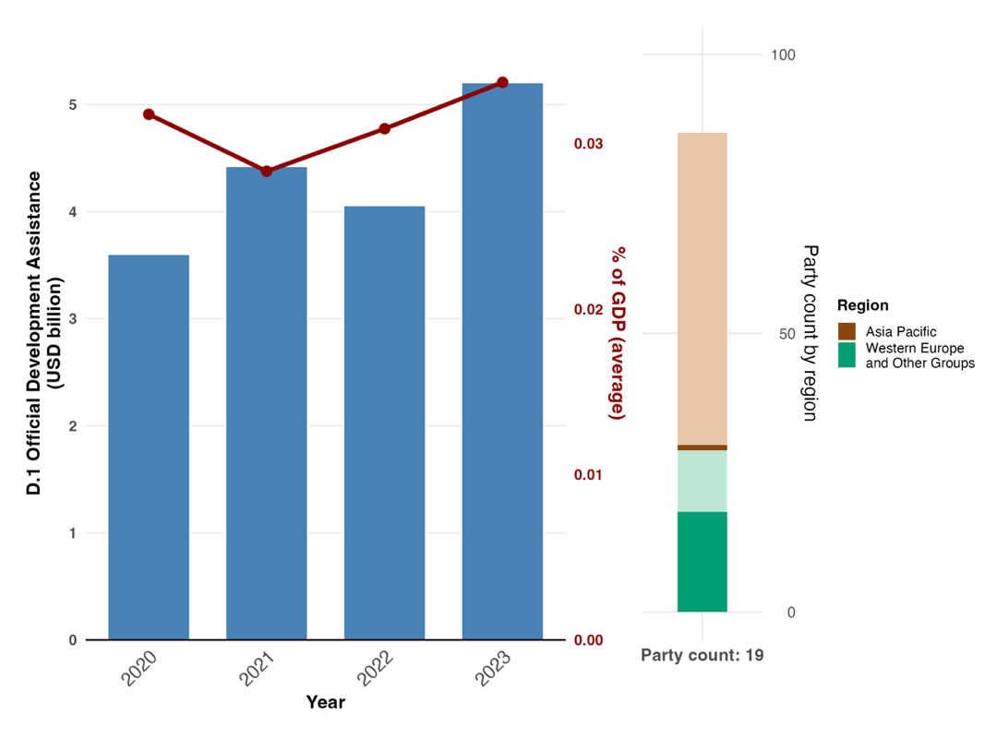
ملاحظة: تظهر قيم المؤشر في شكل المجموع السنوي للمساعدة الإنمائية الرسمية المقدمة من الأطراف المانحة (الأزرق) ومتوسط الحصة من الناتج المحلي الإجمالي التي تمثلها القيمة الوطنية (الأحمر). ويُظهر الرسم البياني الشريطي على اليمين توزيع الأطراف التي قدمت بيانات بحسب المنطقة. وتُحدد ألوان كل منطقة في مفتاح الرسم البياني: تمثل الألوان الداكنة نسبة الأطراف في أي منطقة التي تم إدراج بياناتها في الرسم البياني؛ وتمثل الألوان الفاتحة نسبة الأطراف في المنطقة نفسها التي لم يتم إدراج بياناتها في الرسم البياني. يرجى ملاحظة أن هناك ثلاثة أطراف، يبلغ مجموع ما قدمته 0.43 مليار دولار أمريكي، لم تُدرج في الرسم البياني لأنها لم تقدم تقارير عن كل سنة من السنوات خلال الفترة ما بين عامي 2020 و2023.

الشكل 78
المؤشر الرئيسي دال-2: التمويل العام المحلي لحفظ التنوع البيولوجي والنظم الإيكولوجية واستخدامهما على نحو مستدام
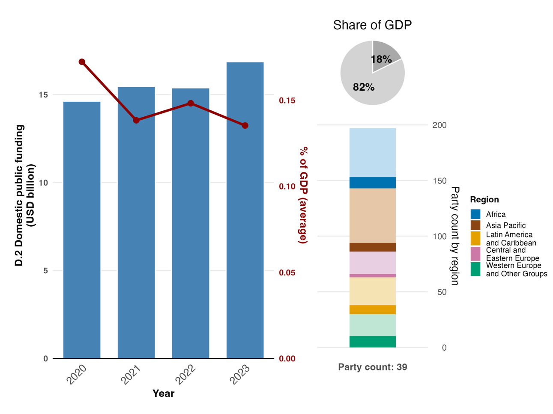
ملاحظة: تظهر قيم المؤشر في شكل المجموع السنوي للتمويل المحلي الذي أنفقته الأطراف المبلغة على التنوع البيولوجي (الأزرق) ومتوسط الحصة من الناتج المحلي الإجمالي التي تمثلها القيمة الوطنية (الأحمر). ويُظهر الرسم البياني الشريطي على اليمين توزيع الأطراف التي قدمت بيانات بحسب المنطقة. وتُحدد ألوان كل منطقة في مفتاح الرسم البياني: تمثل الألوان الداكنة نسبة الأطراف في أي منطقة التي تم إدراج بياناتها في الرسم البياني؛ وتمثل الألوان الفاتحة نسبة الأطراف في المنطقة نفسها التي لم يتم إدراج بياناتها في الرسم البياني. وتُظهر المنطقة الرمادية الداكنة في الرسم البياني الدائري النسبة التي يمثلها الناتج المحلي الإجمالي لجميع الأطراف وفقا للبيانات. ويرجى ملاحظة أن هناك 19 طرفا، يبلغ مجموع ما قدمته 73.5 مليار دولار أمريكي، لم تُدرج في الرسم البياني لأنها لم تقدم تقارير عن كل سنة من السنوات خلال الفترة ما بين عامي 2020 و2023.

الشكل 79
المؤشر الرئيسي دال-3: التمويل الخاص (المحلي والدولي) بشأن حفظ التنوع البيولوجي والنظم الإيكولوجية واستخدامهما على نحو مستدام
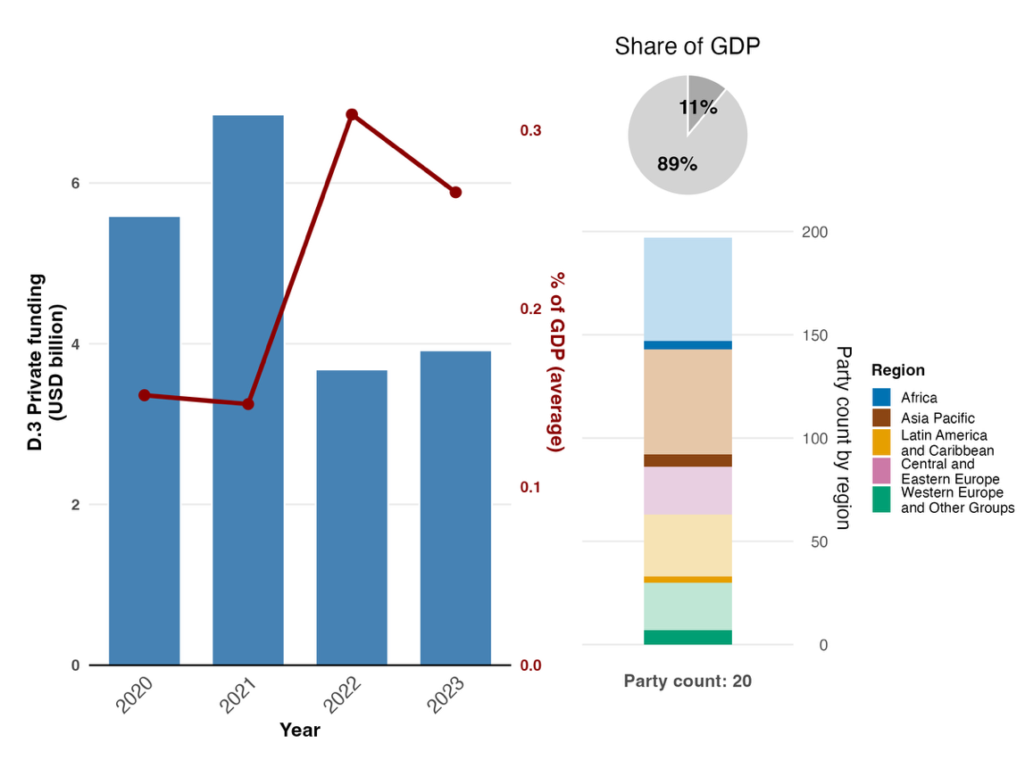
ملاحظة: تظهر قيم المؤشر في شكل المجموع السنوي للتمويل الخاص الذي أنفقته الأطراف، بحسب التقارير، على التنوع البيولوجي (الأزرق) ومتوسط الحصة من الناتج المحلي الإجمالي التي تمثلها القيمة الوطنية (الأحمر). ويُظهر الرسم البياني الشريطي على اليمين توزيع الأطراف التي قدمت بيانات بحسب المنطقة. وتُحدد ألوان كل منطقة في مفتاح الرسم البياني: تمثل الألوان الداكنة نسبة الأطراف في أي منطقة التي تم إدراج بياناتها في الرسم البياني؛ وتمثل الألوان الفاتحة نسبة الأطراف في المنطقة نفسها التي لم يتم إدراج بياناتها في الرسم البياني. وتُظهر المنطقة الرمادية الداكنة في الرسم البياني الدائري النسبة التي يمثلها الناتج المحلي الإجمالي لجميع الأطراف وفقا للبيانات. ويرجى ملاحظة أن هناك ثمانية أطراف، يبلغ مجموع ما قدمته 12.8 مليار دولار أمريكي، لم تُدرج في الرسم البياني لأنها لم تقدم تقارير عن كل سنة من السنوات خلال الفترة ما بين عامي 2020 و2023.

الشكل 80
النسبة المئوية للمؤشرات المتوائمة مع الهدف 19 للإطار والتي تشير إلى اتجاهات إيجابية ومستقرة وسلبية، على التوالي
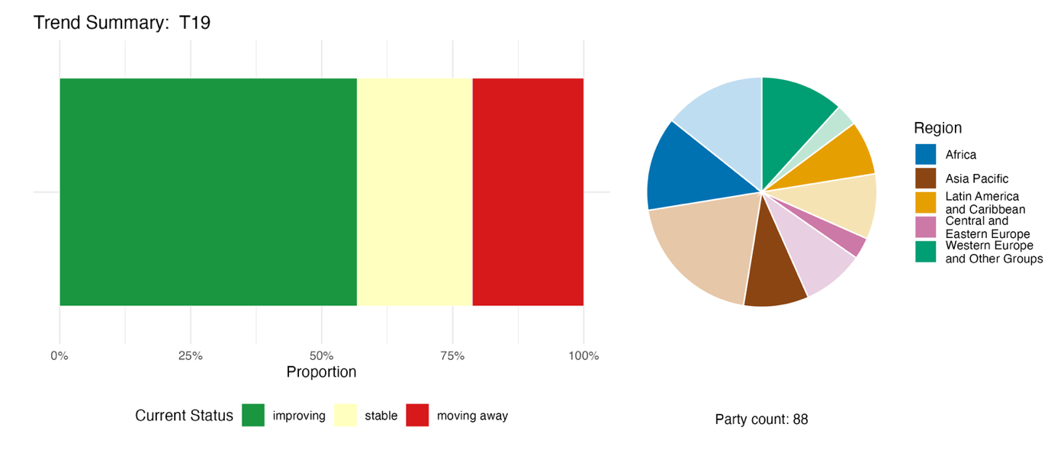
ملاحظة: تم ترجيح النسب بحسب الطرف. وتشمل الاتجاهات بيانات لثلاثة مؤشرات رئيسية من 86 طرفا و40 مؤشرا وطنيا من إجمالي 16 طرفا. ويوضح الرسم البياني الدائري توزيع الأطراف التي قدمت مؤشرات للهدف 19 بحسب المنطقة. وتُحدد ألوان كل منطقة في مفتاح الرسم البياني: تمثل الألوان الداكنة نسبة الأطراف في أي منطقة التي تم إدراج بياناتها في الرسم البياني؛ وتمثل الألوان الفاتحة نسبة الأطراف في المنطقة نفسها التي لم يتم إدراج بياناتها في الرسم البياني.

التقييم الذاتي للتقدم المحرز

استنادا إلى التقييم الذاتي الذي أجرته الأطراف في تقاريرها الوطنية، فإن نسبة الأهداف الوطنية المقدمة على أنها متوائمة للغاية مع الهدف 19 والتي تسير على المسار الصحيح لتحقيقها لا تتجاوز 32 في المائة، في حين أن عددا أكبر بكثير (64 في المائة) لم يُحرز فيها أي تقدم ملموس أو أُحرز فيها تقدم ولكن بمعدل غير كافٍ، وهناك هدفان وطنيان فقط (1 في المائة) أُبلغ عن تحقيقهما بالفعل (انظر الشكل 81).

الشكل 81
التقييم الذاتي للتقدم المحرز لجميع الأهداف الوطنية المقدمة على أنها متوائمة للغاية مع الهدف 19 من الإطار
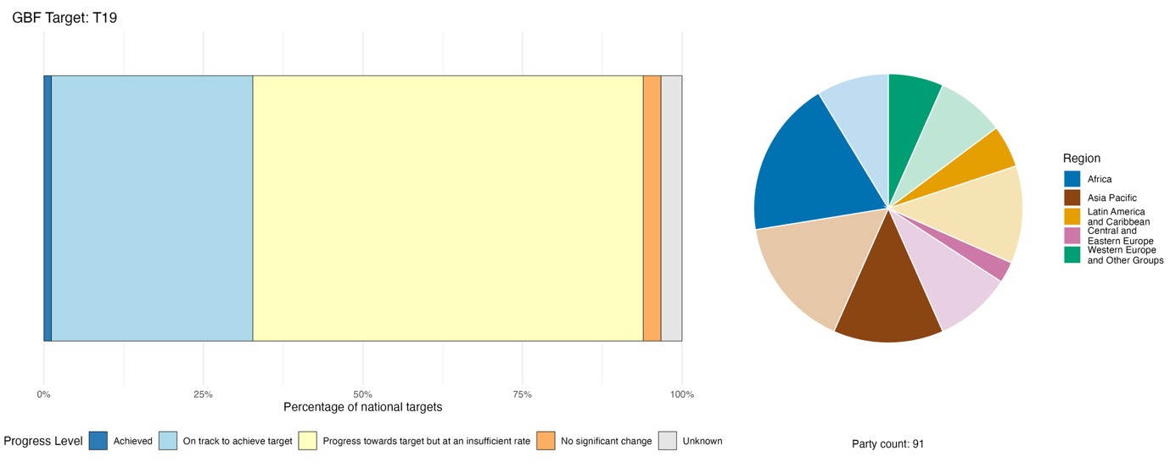
ملاحظة: يوضح عرض الأعمدة نسبة الأهداف الوطنية المقدمة في كل فئة من فئات التقدم. وتُرجّح النسب بحسب الطرف لضمان مساهمة الأطراف بالتساوي في التقييم العام للتقدم، بغض النظر عن عدد الأهداف الوطنية المقدمة. ويُظهر الرسم البياني الدائري نسبة الأطراف في كل منطقة التي قدمت تقاريرها في الوقت المناسب لإدراجها في التقرير العالمي. وتُحدد ألوان كل منطقة في مفتاح الرسم البياني: تمثل الألوان الداكنة نسبة الأطراف في أي منطقة التي تم إدراج بياناتها في الرسم البياني؛ وتمثل الألوان الفاتحة نسبة الأطراف في المنطقة نفسها التي لم يتم إدراج بياناتها في الرسم البياني.

الإجراءات والنجاحات والتحديات فيما يتعلق بالتنفيذ

موجز الإجراءات التي تدعم الهدف 19 من الإطار

يتمثل النهج السائد الذي أبلغت عنه الأطراف لتنفيذ الهدف 19 في أعمال التخطيط والتشخيص المتعلقة بتمويل التنوع البيولوجي، إذ تعد منهجية مبادرة تمويل التنوع البيولوجي هي الإطار المعتمد على أوسع نطاق. وأغلبية الأطراف إما أنها أطلقت خطة وطنية لتمويل التنوع البيولوجي أو استعراضا للنفقات المتعلقة بالتنوع البيولوجي أو تقييما للاحتياجات المالية، وإما أنها بصدد تنفيذها حاليا. وبالإضافة إلى التخطيط، فإن أكثر الإجراءات الملموسة التي يُبلغ عنها تتمثل في حشد التمويل العام الدولي، على سبيل المثال من خلال مرفق البيئة العالمية، أو الصندوق الأخضر للمناخ، أو المساعدة الإنمائية الرسمية، أو عمليات مبادلة الديون مقابل خدمات بيئية؛ ووضع تصنيفات خضراء وأطر للتمويل المستدام؛ وإصدار سندات خضراء أو سندات مرتبطة بالاستدامة؛ وإصلاح الآليات النقدية المحلية (انظر الإطارين 45 و46). أما فيما يتعلق بحشد التمويل الخاص وإصلاح نظام الإعانات ووصول الشعوب الأصلية والمجتمعات المحلية إلى التمويل، فيتم الإبلاغ عنها بوتيرة أقل، وغالبا ما تظل في مرحلة التهيئة أو الطموحات.

أمثلة على النجاح والتقدم في التنفيذ

الإطار 45

أول سندات سيادية مرتبطة بالاستدامة في العالم، مع مؤشرات أداء رئيسية للتنوع البيولوجي، في شيلي

في عام 2022، أصدرت شيلي أول سندات سيادية مرتبطة بالاستدامة في العالم، إذ تضمنت مؤشرين من مؤشرات الأداء الرئيسية (تخفيض انبعاثات غازات الدفيئة وتوسيع نطاق توليد الطاقة المتجددة غير التقليدية، بما في ذلك طاقة الرياح، ومحطات الطاقة الكهرومائية الصغيرة التي تعمل بتدفق مياه الأنهار، والكتلة الحيوية، والغاز الحيوي، والطاقة الحرارية الأرضية، والطاقة الشمسية، وطاقة المحيطات، والهيدروجين الأخضر). وفي عام 2023، تم توسيع نطاق الإطار ليشمل إضافة مؤشر أداء رئيسي يتعلق بالمساواة بين الجنسين (زيادة تمثيل النساء في مجالس إدارة الشركات).
وفي عام 2025، تضمنت النسخة المحدثة من إطار السندات المرتبطة بالاستدامة مؤشر جديدا من مؤشرات الأداء الرئيسية يرتبط بالتنوع البيولوجي، يتألف من مكونين رئيسيين هما: زيادة نسبة المناطق المحمية و/أو تدابير الحفظ الفعالة الأخرى القائمة على المناطق في النظم الإيكولوجية البرية (بما في ذلك المياه الداخلية)؛ وزيادة نسبة النظم الإيكولوجية البرية الوطنية (بما في ذلك المياه الداخلية) في المناطق المحمية التي تستوفي جميع مؤشرات الفعالية الرئيسية في مجالات الحوكمة والتخطيط والموارد البشرية والرصد. ويهدف مؤشر الأداء الرئيسي الجديد إلى زيادة المساحة التي تغطيها المناطق المحمية لتصل إلى 30 في المائة من الأراضي الوطنية بحلول عام 2030 (تبلغ هذه النسبة حاليا 21 في المائة)، وضمان الإدارة الفعالة لما لا يقل عن 10 في المائة من الأراضي الوطنية.
ويحظى تنفيذ هذه المبادرة بدعم من دائرة التنوع البيولوجي والمناطق المحمية التي أنشئت مؤخرا في شيلي، ووزارة البيئة، ومكتب الدين العام التابع لوزارة المالية، فضلا عن مستثمري سوق السندات الدولية.
ويوفر هذا الإطار حوافز مالية لحكومة شيلي من أجل تحقيق غاياتها، إذ أنه يخفض أسعار الفائدة التي يكون البلد مؤهلا للحصول عليها عند بلوغ الهدف المحدد في مؤشرات الأداء الرئيسية. وفي نهاية عام 2023، بلغت القيمة الإجمالية للسندات أكثر من 8 مليارات دولار أمريكي. ووفقا لحكومة شيلي، فإن هذه السندات السيادية الدولية هي الأولى من نوعها التي تُصمم استنادا إلى غايات محددة تهدف إلى حماية التنوع البيولوجي وإدارته بفعالية.

الأهداف ذات الصلة: 1، و3، و8، و11، و14، و15، و18، و19، و22 و23.
المصدر: شيلي، التقرير الوطني السابع بموجب الاتفاقية؛ ووزارة المالية، حكومة شيلي، 2025.

الإطار 46

ابتكارات تمويل التنوع البيولوجي في الدول الهشة من خلال التآزر بين المناخ والتنوع البيولوجي والنظم التقليدية في اليمن

يعمل اليمن على حشد موارد مالية من جميع مصادر التمويل، بهدف تقليص الفجوة التمويلية في مجال التنوع البيولوجي بنسبة 20 في المائة بحلول عام 2030 وبنسبة 80 في المائة بحلول عام 2050. ونتيجة للتحديات المختلفة، بما في ذلك إعطاء الأولوية للاحتياجات الإنسانية والأمنية، لا يزال الإنفاق العام الوطني على التنوع البيولوجي ضئيلا للغاية. وبالإضافة إلى ذلك، لا يزال الاستثمار الرسمي للقطاع الخاص في مجال التنوع البيولوجي ضئيلا في الوقت الحالي. ونتيجة لذلك، يجري اتباع مجموعة متنوعة من النُهج من أجل تعبئة الموارد.
فعلى سبيل المثال، يستفيد البلد من الأصول غير النقدية من خلال النظم التقليدية. وفي ظل غياب ميزانية وطنية، أعادت القبائل المحلية في جبال حراز وإب إحياء نظام الهيما - وهو نظام تقليدي للإدارة المجتمعية للأراضي. وتطبق ممارسة الهيما "Al-hima" (التي تعني "المكان المحمي") منذ أكثر من 1 400 عاما في شبه الجزيرة العربية، وهي عبارة عن قطعة أرض مثل الغابات أو المراعي أو محميات الأزهار المخصصة لتربية النحل، يخصصها المجتمع المحلي بشكل دوري لإتاحة الفرصة لتجددها. وباستخدام هذا النظام، تخصص المجتمعات المحلية منطقة أو مناطق هيما محددة لاستعادة الغابات الجبلية. وبعد ذلك، تقوم هذه المجتمعات بشكل جماعي بحظر الرعي وقطع الأشجار لمدة تتراوح بين ثلاث وخمس سنوات، لتمكين النظام الإيكولوجي من التعافي. وفي عام 2025، أظهرت هذه المناطق التي تديرها المجتمعات المحلية زيادة بنسبة 15 في المائة في الغطاء النباتي الأصلي مقارنة بالأراضي التي تديرها الدولة والتي تفتقر إلى الرقابة.
وتماشيا مع منهجية مبادرة تمويل التنوع البيولوجي العالمية، حدد اليمن حلولا مالية محددة لحشد الموارد. وفي عام 2025، نجح اليمن في تجميع مشاريع استعادة التنوع البيولوجي (مثل استعادة المصاطب في دلتا توبان) في إطار تمويل التكيف مع تغير المناخ المقدم من الصندوق الأخضر للمناخ^{(أ)}.

الأهداف ذات الصلة: 1، و2، و3، و5، و8، و9، و11، و19 و22.
المصدر: اليمن، التقرير الوطني السابع بموجب الاتفاقية؛ والمعلومات المقدمة من الوفد الدائم للمملكة العربية السعودية إلى منظمة الأمم المتحدة للتربية والعلم والثقافة، 2023.
^{(أ)} انظر الرابط التالي: www.greenclimate.fund/countries/yemen.

التحديات

تشير العديد من الأطراف إلى أن مخصصات الميزانية الوطنية للتنوع البيولوجي منخفضة للغاية. وغالبا ما يمثل الإنفاق على البيئة جزءا ضئيلا من إجمالي الإنفاق الحكومي، وكثيرا ما يُستبدل التنوع البيولوجي بأولويات إنمائية منافسة تركز بشكل أكثر مباشرة، على سبيل المثال، على الدفاع والأمن الغذائي والبنية التحتية. وهناك فجوات أبلغت عنها الأطراف من البلدان النامية فيما يتعلق بالوصول إلى التمويل الدولي. حتى عندما يتسنى الوصول إلى هذا التمويل، قد تفتقر الأطراف إلى القدرة المؤسسية اللازمة لوضع مقترحات مؤهلة للتمويل البنكي أو تلبية متطلبات المانحين. ومن التحديات المتكررة والشاملة الفجوة بين التخطيط والتنفيذ: فقد أبلغت العديد من الأطراف عن استكمال خطط التمويل واستعراضات الإنفاق، لكنها لم تضع بعد الأدوات التي تحددها تلك الخطط موضع التنفيذ. ويُشار إلى مشاركة القطاع الخاص على نطاق واسع باعتبارها أولوية، لكن نادرا ما يتم الإبلاغ عن هذه المشاركة بنتائج محددة كميا. وثمة تحد آخر يتمثل في البيانات والتتبع: حيث يفتقر العديد من الأطراف إلى أنظمة تخصيص ميزانية للتنوع البيولوجي، أو بيانات مالية موحدة للقطاع الخاص، أو أطر رصد قادرة على التمييز بين التمويل المخصص للتنوع البيولوجي والتمويل المخصص للمناخ. وأفادت بعض الأطراف بأن البيانات المالية المتعلقة بالتنوع البيولوجي موزعة على مختلف الوزارات والمشاريع والجهات الشريكة، دون وجود نظام مركزي. ويمتد تمويل التنوع البيولوجي ليشمل عدة وزارات، إلا أن آليات التنسيق الرسمية نادرة. وقد يؤدي ذلك إلى تداخل الولايات، والتأخر في اتخاذ القرارات، وتجزؤ التدخلات، وعدم الكفاءة في استخدام الموارد.

مساهمات الجهات الفاعلة غير الحكومات الوطنية

الالتزامات المقدمة مباشرة من خلال أداة الإبلاغ عبر الإنترنت

من بين 180 التزاما موضوعيا قدمتها جهات فاعلة غير الحكومات الوطنية، ترتبط أربعة منها فقط بشكل أساسي بالهدف 19. ويُقدم التزامان من هذه الالتزامات من منظمات غير حكومية، ويُقدم التزام واحد من مؤسسة مالية، وآخر من مؤسسة بحثية. وتتناول جميع الالتزامات مسألة حشد الموارد والتمويل، وتشمل تغطيتها الجغرافية أوروبا وأفريقيا وأمريكا الجنوبية وآسيا. وتشمل الالتزامات المحددة آلية تمويل وحوافز للإنتاج الصديق للغابات، وتخصيص التمويل العام للتنوع البيولوجي لدعم أهداف التنوع البيولوجي باستخدام نهج قائم على حقوق الإنسان، وحشد التمويل الخاص للحلول القائمة على الطبيعة (انظر الإطار 47).

الإطار 47

بنك تريودوس: حشد التمويل الخاص من أجل الحلول القائمة على الطبيعة

أطلق بنك تريودوس، وهو مؤسسة مالية مقرها في مملكة هولندا وتعمل في بلجيكا وألمانيا وهولندا وإسبانيا والمملكة المتحدة، استراتيجيته الخاصة بالطبيعة والمناخ التي تمتد من يناير/كانون الثاني 2020 إلى ديسمبر/كانون الأول 2030. ولأول مرة، قام كل من بنك تريودوس وشركة تريودوس لإدارة الاستثمارات بدمج طموحاتهما في مجالي المناخ والتنوع البيولوجي في استراتيجية واحدة. وإلى جانب السعي إلى تمويل 275 مشروعا في مجال الطاقة المتجددة وخفض انبعاثات غازات الدفيئة بنسبة 42 في المائة بحلول عام 2030، يهدف بنك تريودوس إلى توفير ما لا يقل عن 500 مليون يورو في شكل استثمارات وقروض ومساهمات لقطاع الحلول القائمة على الطبيعة بحلول عام 2030، وذلك من خلال الاستفادة من القدرات المشتركة لبنك تريودوس وشركة تريودوس لإدارة الاستثمارات ومركز تريودوس للتمويل المتجدد. وبالإضافة إلى ذلك، وفي إطار أهداف المجموعة فيما يتعلق بالتنوع البيولوجي، يهدف بنك تريودوس أيضا إلى الإبلاغ عن الأثر الإيجابي لمشاريع الحلول القائمة على الطبيعة على التنوع البيولوجي، وذلك اعتبارا من السنة المالية 2026. وتتضمن الاستراتيجية أيضا التفاعل النشط مع الشركات المدرجة في البورصة التي تعتمد على إزالة الغابات، ومع شركات المواد الكيميائية التي تنطوي أنشطتها على مخاطر تهدد التنوع البيولوجي من خلال التلوث، إلى جانب الالتزام بوضع مؤشرات أداء رئيسية تتعلق بآثار الأنشطة الزراعية على التنوع البيولوجي، والعمل على تنفيذها. وبالإضافة إلى ذلك، يشارك بنك تريودوس في جهود الدعوة إلى وضع لوائح فعالة توائم بين القطاع المالي والغايات المرتبطة بالمناخ والطبيعة.

الأهداف ذات الصلة: 7 و8 و10 و14 و15 و19.
المصدر: تريودوس، التزام الأطراف المعنية (انظر الرابط التالي: https://ort.cbd.int/database/284131).

المساهمات المُدمجة في التقارير الوطنية

يُعد حشد الموارد الغاية الرئيسية للهدف 19، ويُشار إلى أن المنظمات الحكومية الدولية، مثل مرفق البيئة العالمية والصندوق الأخضر للمناخ، هي الجهات الممولة الخارجية الرئيسية التي تقدم المنح والقروض بشروط ميسرة، في حين يُشار إلى أن دوائر الأعمال والدوائر المالية تصدر السندات الخضراء وائتمانات التنوع البيولوجي. وتتولى المنظمات غير الحكومية زمام المبادرة في التنفيذ وإدارة المشاريع وبرامج المنح والصناديق الاستئمانية، بينما يتولى ممثلو القطاعات ذات الصلة بالتنوع البيولوجي أو المعتمدة عليه تقديم المدفوعات مقابل خدمات النظم الإيكولوجية وتنفيذ مخططات الاعتماد. وتعمل الحوكمة المشتركة والإدارة المشتركة على الجمع بين عدة جهات فاعلة: فالشعوب الأصلية والمجتمعات المحلية تساهم في التصميم المشترك لأدوات التمويل، بينما تتولى الحكومات الاتحادية والحكومات دون الوطنية والمدن والسلطات المحلية الأخرى إدارة التحويلات المالية الإيكولوجية، وتشغل المنظمات غير الحكومية مناصب على مستوى مجالس الإدارة في الصناديق الوطنية المتعلقة بالتنوع البيولوجي. ويُبلغ بشكل رئيسي عن توفير المعارف للمؤسسات البحثية والمنظمات الحكومية الدولية. ويتمثل الدور الرئيسي للمواطنين والنساء والشباب في التوعية والتشاور.

أمثلة على الروابط مع الاتفاقات والعمليات والمنظمات الأخرى

أشارت العديد من الأطراف إلى مبادرة تمويل التنوع البيولوجي، التي يديرها برنامج الأمم المتحدة الإنمائي ومرفق البيئة العالمية وتُنفذ بالشراكة مع المفوضية الأوروبية وعدد من الجهات المانحة الثنائية، لدورها في دعم تنفيذ الهدف 19. وتتألف منهجية مبادرة تمويل التنوع البيولوجي، التي أُطلقت في عام 2012، من استعراض للسياسات والمؤسسات، واستعراض للإنفاق في مجال التنوع البيولوجي، وتقييم للاحتياجات المالية، وخطة وطنية لتمويل التنوع البيولوجي تمنح الأولوية للحلول التمويلية اللازمة للتنفيذ.⁽⁾ وبعد التطبيق الأولي لهذه المنهجية في 41 بلدا، تعهد مرفق البيئة العالمية بتقديم الدعم لتصميم وتنفيذ خطط تمويل التنوع البيولوجي في أكثر من 90 بلدا آخر، ويجري حاليا تطبيق هذه المنهجية في أكثر من 130 بلدا. وفي نوفمبر/تشرين الثاني 2025، أفادت التقارير بأن مبادرة تمويل التنوع البيولوجي ساعدت الحكومات الشريكة في توفير تمويل بقيمة تزيد على 2.7 مليار دولار أمريكي من أجل الطبيعة على الصعيد العالمي، وهو ما يمثل زيادة عن مبلغ 1.7 مليار دولار أمريكي الذي تم توفيره في عام 2024.⁽⁾ وتمثل هذه المبادرة خطوة مهمة في تعزيز قاعدة الأدلة الخاصة بتمويل التنوع البيولوجي، إذ توفر للعديد من الأطراف أول خط أساس كمي لنفقاتها المتعلقة بالتنوع البيولوجي، وتقديرا محدد التكاليف للاحتياجات المالية، ومجموعة من الحلول التمويلية مرتبة حسب الأولوية، وذلك لتوجيه قرارات الميزانية والتخطيط على الصعيد الوطني.

الهدف 20: تعزيز بناء القدرات ونقل التكنولوجيا والتعاون العلمي والتقني لحفظ التنوع البيولوجي

نص الهدف: تعزيز بناء القدرات وتنميتها، والوصول إلى التكنولوجيا ونقلها، والترويج لتطوير الابتكارات والوصول إليها، والتعاون التقني والعلمي، بما في ذلك من خلال التعاون بين بلدان الجنوب، والتعاون بين بلدان الشمال وبلدان الجنوب، والتعاون الثلاثي، لتلبية احتياجات التنفيذ الفعال، وبخاصة في البلدان النامية، وتعزيز التنمية المشتركة للتكنولوجيا، وبرامج البحوث العلمية المشتركة لحفظ التنوع البيولوجي واستخدامه بصورة مستدامة وتعزيز قدرات البحث العلمي، وقدرات الرصد بما يتفق مع طموح غايات وأهداف الإطار.

نظرة عامة على التقدم المحرز
يُحرز تقدم في مجال بناء القدرات والتعاون التقني، لكن بعض جوانب الهدف 20 لا تزال غير متطورة. وقد تناولت الأطراف عناصر الهدف 20 بشكل متفاوت، إذ ركزت على بناء القدرات وتنميتها والوصول إلى الابتكار أكثر من العناصر الأخرى. وتشهد الاتجاهات في المؤشرات المقدمة من 24 طرفا تحسنا كبيرا، وقد أبلغت الأطراف عن إحراز تقدم جيد فيما يتعلق بالمؤشر الثنائي، ولا سيما في وضع تدابير لتلبية الاحتياجات في مجال بناء القدرات وتنميتها؛ لكن لا يزال هناك المزيد الذي يتعين القيام به لإجراء تقييمات ذاتية للقدرات الوطنية. كما تشير التقييمات الذاتية للأهداف الوطنية ذات الصلة إلى أن العديد منها يحرز تقدما (46 في المائة)، على الرغم من استمرار وجود فجوات. وتشمل التحديات الرئيسية التغطية المحدودة للتعاون التقني والعلمي، والصعوبات في تواجه رصد نتائج بناء القدرات.

تغطية الأطراف لنطاق الهدف 20 من الإطار في أهدافها الوطنية

الجدول 43
عناصر الهدف 20 من الإطار وكيفية تناولها في الأهداف الوطنية^{(أ)}

تعزيز بناء القدرات وتنميتها لتلبية الاحتياجات اللازمة للتنفيذ الفعال | 63
تعزيز الوصول إلى التكنولوجيا ونقلها لتلبية احتياجات التنفيذ الفعال | 33
تشجيع تطوير الابتكارات والوصول إليها لتلبية احتياجات التنفيذ الفعال | 56
تعزيز التعاون التقني والعلمي، بما في ذلك من خلال التعاون بين بلدان الجنوب، والتعاون بين بلدان الجنوب، والتعاون بين بلدان الشمال وبلدان الجنوب، والتعاون الثلاثي، لتلبية احتياجات التنفيذ الفعال | 18
تشجيع التنمية المشتركة للتكنولوجيا من أجل حفظ التنوع البيولوجي واستخدامه بصورة مستدامة | 36
تعزيز برامج البحوث العلمية المشتركة لحفظ التنوع البيولوجي واستخدامه بصورة مستدامة | 38
تعزيز قدرات البحث العلمي، وقدرات الرصد بما يتفق مع طموح غايات وأهداف الإطار | 38
في المتوسط، تناولت الأطراف، إلى حد ما على الأقل، 42 في المائة من هذه العناصر في أهدافها الوطنية

هناك تباين كبير في عدد الأطراف التي تتناول العناصر المختلفة للهدف 20 في أهدافها الوطنية (انظر الجدول 43). حيث يمتلك ما يقرب من ثلثي الأطراف (63 في المائة) أهدافا وطنية تتناول، إلى حد ما، تعزيز بناء القدرات وتنميتها لتلبية احتياجات التنفيذ الفعال. ويتناول أكثر من نصف الأطراف (56 في المائة) مسألة تطوير الابتكارات والوصول إليها. وهناك نسبة أقل بكثير من الأطراف التي تعالج مسائل تعزيز الوصول إلى التكنولوجيا ونقلها، وتشجيع التنمية المشتركة للتكنولوجيا وبرامج البحوث العلمية المشتركة، أو تعزيز قدرات البحث العلمي والرصد. وأقل من خُمس الأطراف (18 في المائة) لديها أهداف وطنية تتناول تعزيز التعاون التقني والعلمي، بما في ذلك من خلال التعاون بين بلدان الجنوب، والتعاون بين بلدان الجنوب، والتعاون بين بلدان الشمال وبلدان الجنوب، والتعاون الثلاثي، لتلبية احتياجات التنفيذ الفعال.

مؤشرات التقدم المحرز

الجدول 44
بطاقة أداء المؤشرات للهدف 20 من الإطار
 | استخدام المؤشر |  | نتائج المؤشر
المؤشر الثنائي 20-ب: عدد البلدان التي اتخذت إجراءات ملموسة لتعزيز بناء القدرات وتنميتها، والوصول إلى التكنولوجيا ونقلها، ولتشجيع تطوير الابتكارات والوصول إليها، والتعاون التقني والعلمي | 127 طرفا | لا ينطبق^{(أ)} | سجلت 36 في المائة من الأطراف درجات عالية (الدرجة 4 أو 5)
المؤشرات الكمية مجتمعة | 24 طرفا، 19 في المائة |  | 45 في المائة اتجاهات إيجابية  13 في المائة اتجاهات سلبية

ملاحظة: يتعلق الترميز اللوني بالتقييم العام للتقدم المحرز في مختلف الأهداف، ويرد شرح لمنهجيته في الموجز العام لبطاقة الأداء (انظر الجدول 3). ويعكس الترميز اللوني لاستخدام بيانات المؤشرات وجميع اتجاهات المؤشرات الكمية موقع قيمة كل هدف بالنسبة إلى أعلى وأدنى الدرجات المحققة في جميع أهداف الإطار (يخصص اللون الأخضر للنسب المئوية التي تقع ضمن الثلث الأعلى من المدى الإجمالي، والأصفر للثلث الأوسط، والأحمر للثلث الأدنى). وتستند ألوان المؤشرات الثنائية إلى النسبة المئوية للأطراف التي حصلت على درجات عالية (4 أو 5) للمؤشر إجمالا (يخصص اللون الأخضر للقيم التي تساوي نسبة 50 في المائة أو تزيد عنها، والأصفر للقيم من 25 في المائة إلى 50 في المائة، والأحمر للقيم التي تقل عن 25 في المائة).
(أ) نظرا لأن أداة الإبلاغ عبر الإنترنت تتطلب بيانات مؤشرات ثنائية، فإن أعداد التقارير المقدمة بشأن هذه المؤشرات لا تعكس الاختلافات في قدرات الرصد بين الأهداف، ولا توفر معلومات قابلة للتطبيق من أجل إحراز تقدم في التنفيذ؛ ولذلك، فإن تقييم استخدام المؤشرات لا يعتبر ذا صلة.

من الصعب وضع طريقة موحدة لرصد بناء القدرات وتنميتها عبر البلدان المختلفة، حيث إن لكل بلد هياكل مؤسسية مختلفة، وأولويات مختلفة، وقدرات قائمة مختلفة. ومع ذلك، فقد قدمت بعض الأطراف معلومات كمية عن جهود بناء القدرات (انظر الجدول 44 والشكل 83). وتتسم الاتجاهات في المؤشرات المقدمة بالاستقرار إلى حد كبير أو بالتحسن. ونظرا لأن العديد من هذه المؤشرات تقيس الجهود المتعلقة بالتنفيذ، يشير ذلك إلى إحراز تقدم مستمر في تنفيذ تدابير بناء القدرات. وكان حوالي خُمسي المؤشرات الإضافية التي قدمتها الأطراف متوافقة بشكل مباشر مع الهدف 20، إذ ركز معظمها على تعزيز بناء القدرات وتنميتها من أجل التنفيذ الفعال، والقدرات في مجالات البحث العلمي والرصد، والتعاون التقني والعلمي. كما تناولت بعض المؤشرات عنصر الابتكار والوصول إلى التكنولوجيا، في حين لم تُغطَّ جميع العناصر الأخرى للهدف إلا بدرجة محدودة.
وتشير الأطراف إلى تقدم متفاوت للغاية، وفقا للمؤشر الثنائي الذي يقيس الإجراءات المتخذة لتعزيز بناء القدرات وتنميتها، والوصول إلى التكنولوجيا ونقلها، وتشجيع تطوير الابتكارات والوصول إليها والتعاون التقني والعلمي (انظر الشكل 82). وقد أفادت معظم الأطراف بتحقيق مستوى متوسط أو مرتفع من التقدم. ويشير ذلك إلى إحراز تقدم مستمر في تعزيز بناء القدرات، إذ بدأت بعض النجاحات الأولية تظهر بالفعل. وأفادت الأطراف بأن أكبر تقدم أُحرز كان في وضع تدابير لتلبية الاحتياجات المتعلقة ببناء القدرات وتنميتها، يلي ذلك إقامة شراكات لتعزيز تطوير التكنولوجيا والبحث والرصد، في حين لم يُحرز سوى تقدم محدود في إجراء التقييمات الذاتية للقدرات الوطنية.
وتتخذ الأطراف عموما تدابير لإشراك النساء والشباب والشعوب الأصلية والمجتمعات المحلية والأشخاص ذوي الإعاقة في أنشطة بناء القدرات.

الشكل 82
المؤشر الثنائي 20-ب: عدد البلدان التي اتخذت إجراءات ملموسة لتعزيز بناء القدرات وتنميتها، والوصول إلى التكنولوجيا ونقلها، ولتشجيع تطوير الابتكارات والوصول إليها، والتعاون التقني والعلمي
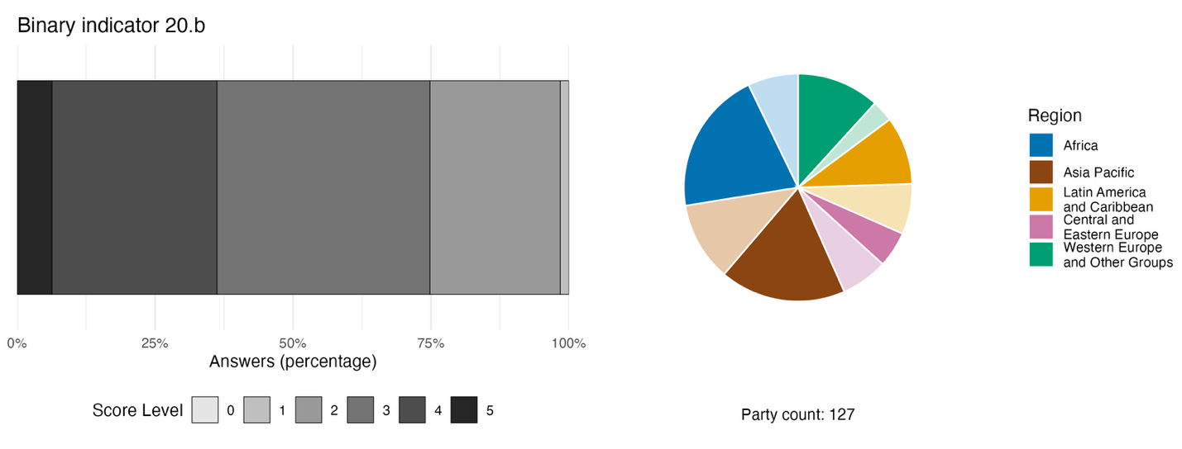
ملاحظة: يوضح عرض الأعمدة النسبة المئوية للأطراف في كل فئة من فئات الدرجات، حيث تشير الأرقام الأعلى إلى مستوى تقدم أكبر، استنادا إلى الإجابات على الأسئلة الواردة في المؤشر.^{(أ)} ويوضح الرسم البياني الدائري توزيع الأطراف التي قدمت إجابات على جميع الأسئلة حسب المنطقة. وتُحدد ألوان كل منطقة في مفتاح الرسم البياني: تمثل الألوان الداكنة نسبة الأطراف في أي منطقة التي تم إدراج بياناتها في الرسم البياني؛ وتمثل الألوان الفاتحة نسبة الأطراف في المنطقة نفسها التي لم يتم إدراج بياناتها في الرسم البياني.
(أ) ترد منهجية حساب مستويات الدرجات لكل مؤشر ثنائي، فضلا عن الأسئلة المدرجة لكل مؤشر، في الوثيقة CBD/COP/16/INF/3/Rev.1.

الشكل 83
النسبة المئوية للمؤشرات المتوائمة مع الهدف 20 للإطار والتي تشير إلى اتجاهات إيجابية ومستقرة وسلبية، على التوالي
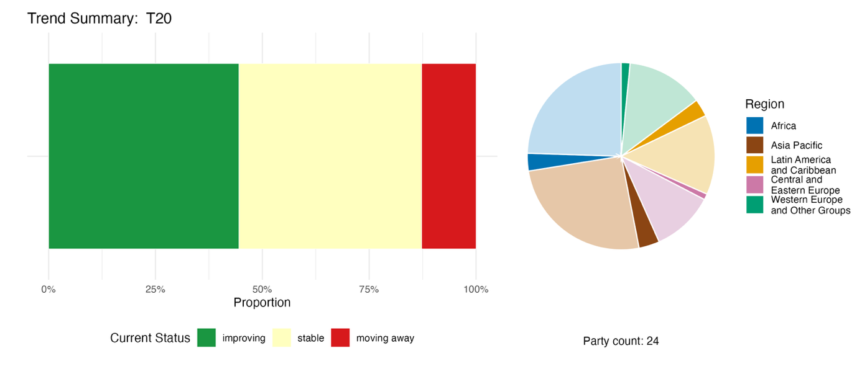
ملاحظة: تم ترجيح النسب بحسب الطرف. وتشمل الاتجاهات بيانات لمؤشر مكون واحد، ومؤشرين تكميليين، و67 مؤشرا وطنيا من إجمالي 24 طرفا. ويوضح الرسم البياني الدائري توزيع الأطراف التي قدمت مؤشرات للهدف 20 بحسب المنطقة. وتُحدد ألوان كل منطقة في مفتاح الرسم البياني: تمثل الألوان الداكنة نسبة الأطراف في أي منطقة التي تم إدراج بياناتها في الرسم البياني؛ وتمثل الألوان الفاتحة نسبة الأطراف في المنطقة نفسها التي لم يتم إدراج بياناتها في الرسم البياني.

التقييم الذاتي للتقدم المحرز

استنادا إلى التقييم الذاتي الذي أجرته الأطراف في تقاريرها الوطنية، فإن نصف الأهداف الوطنية تقريبا (44 في المائة) المقدمة على أنها متوائمة للغاية مع الهدف 20 يسير على المسار الصحيح لتحقيقها، في حين أن ما يزيد قليلا على النصف (51 في المائة) لا يُظهر أي تغيير ملموس أو يظهر تقدما ولكن بمعدل غير كافٍ، كما أُبلغ عن تحقيق ثلاثة أهداف وطنية (2 في المائة) قبل الموعد المحدد (انظر الشكل 84).

الشكل 84
التقييم الذاتي للتقدم المحرز لجميع الأهداف الوطنية المقدمة على أنها متوائمة للغاية مع الهدف 20 من الإطار
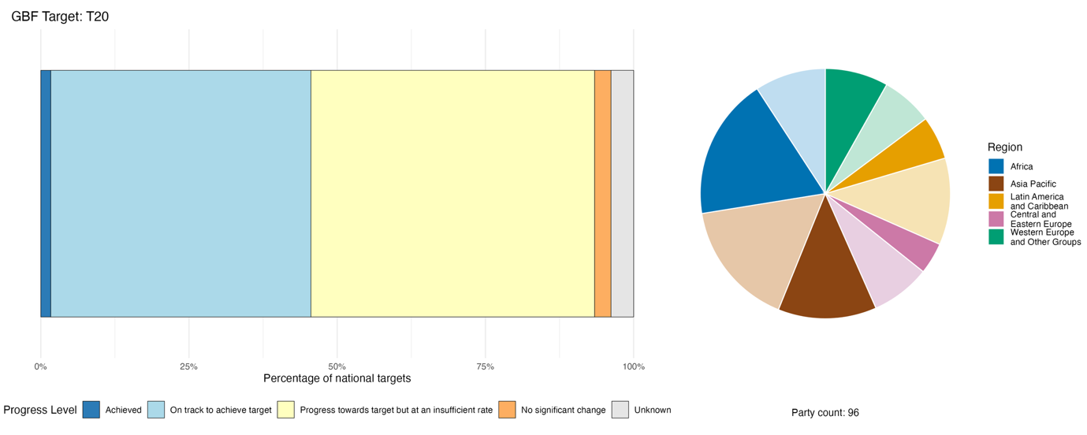

ملاحظة: يوضح عرض الأعمدة نسبة الأهداف الوطنية المقدمة في كل فئة من فئات التقدم. وتُرجّح النسب بحسب الطرف لضمان مساهمة الأطراف بالتساوي في التقييم العام للتقدم، بغض النظر عن عدد الأهداف الوطنية المقدمة. ويُظهر الرسم البياني الدائري نسبة الأطراف في كل منطقة التي قدمت تقاريرها في الوقت المناسب لإدراجها في التقرير العالمي. وتُحدد ألوان كل منطقة في مفتاح الرسم البياني: تمثل الألوان الداكنة نسبة الأطراف في أي منطقة التي تم إدراج بياناتها في الرسم البياني؛ وتمثل الألوان الفاتحة نسبة الأطراف في المنطقة نفسها التي لم يتم إدراج بياناتها في الرسم البياني.

الإجراءات والنجاحات والتحديات فيما يتعلق بالتنفيذ

موجز الإجراءات التي تدعم الهدف 20 من الإطار

يُعد تطوير البنية التحتية للبحوث والبيانات النوع الأكثر شيوعا من الإجراءات التي أُبلغ عنها في إطار تنفيذ الهدف 20، وهو ما يدل على تداخل كبير مع الهدف 21. وتقدم الأطراف تقارير عن إنشاء أو تعزيز النظم الوطنية لمعلومات التنوع البيولوجي، والمساهمة بسجلات توزيع الأنواع في المرفق العالمي لمعلومات التنوع البيولوجي، ونشر تكنولوجيات الرصد المبتكرة، بما في ذلك الحمض النووي البيئي، والطائرات بدون طيار، وكاميرات المراقبة المزودة بتقنيات الذكاء الاصطناعي، وأجهزة الاستشعار الصوتية، والصور الملتقطة بالسواتل. وتشير التقارير إلى وجود تعاون دولي لدعم الهدف 20 في جميع المناطق، ويتراوح هذا التعاون بين الاتفاقات الثنائية بشأن نقل التكنولوجيا والمنصات المتعددة الأطراف والتبادلات بين بلدان الجنوب (انظر الإطار 48). وقد أفادت جميع الأطراف تقريبا عن أنشطة التدريب وبناء القدرات، والتي تراوحت بين برامج وطنية واسعة النطاق وتدريبات متخصصة موجهة، على سبيل المثال في مجالات التصنيف، وتقنيات الترميز الشريطي للحمض النووي، وتكنولوجيات الرصد. كما ترتبط الأطر التشريعية، المتعلقة بالحصول وتقاسم المنافع بموجب بروتوكول ناغويا والسلامة الأحيائية بموجب بروتوكول قرطاجنة، بتنفيذ الهدف 20.

أمثلة على النجاح والتقدم في التنفيذ

الإطار 48

التعاون دون الإقليمي لدعم تنفيذ الإطار في أفريقيا الجنوبية
في عام 2025، أطلقت جنوب أفريقيا رسميا مركز دعم التعاون التقني والعلمي دون الإقليمي، الذي يستضيفه المعهد الوطني للتنوع البيولوجي في جنوب أفريقيا، لتلبية احتياجات التنفيذ في تسع بلدان منتسبة في أفريقيا الجنوبية.^{(أ)} وتشكل خطط المركز جزءا من آلية التعاون التقني والعلمي التي أنشأها مؤتمر الأطراف (المقرر 15/8 الصادر عن اتفاقية التنوع البيولوجي، 2023؛ والمقرر 16/3 الصادر عن اتفاقية التنوع البيولوجي، عام 2026) وتشمل توفير مكتب مساعدة تقنية للبيانات والأدوات العلمية، وإجراء تقييم للاحتياجات من القدرات لتوجيه برنامج عمل المركز حتى عام 2030، وعقد حلقات عمل إقليمية أو تبادل الخبرات، وتيسير إقامة علاقات بين الخبراء من أجل إجراء بحوث مشتركة، وبناء شراكات استراتيجية لحشد الموارد. كما يعمل المركز على تعزيز التعاون بين البلدان التسعة المعنية، وهي: أنغولا، وبوتسوانا، وليسوتو، وملاوي، وموزامبيق، وناميبيا، وسيشيل، وجنوب أفريقيا، وزمبابوي.
وإدراكا للتحديات المتعلقة بتوفير الموارد المرتبطة ببدء تشغيل المركز، أصدر المعهد دعوة إلى إبداء الاهتمام بإقامة شراكات. وقد أتاحت هذه العملية، إلى جانب الاستفادة من الشراكات القائمة، فرصا لدعم تنفيذ الهدف رقم 20. كما يتماشى المركز بشكل وثيق مع المشاريع والمبادرات الإقليمية التي تسهم في تنفيذ الهدف 20.
ومن بين الأنشطة الإقليمية التي تقودها جنوب أفريقيا مشروع إقليمي بشأن تقييم التنوع البيولوجي المكاني وتحديد أولوياته والتخطيط له، ويُنفَّذ هذا المشروع بالتعاون مع ملاوي وموزامبيق وناميبيا.^{(ب)} وهذا المشروع الذي يمتد لخمس سنوات (2022–2027) بشأن بناء المعارف في مجال التنوع البيولوجي من أجل اتخاذ الإجراءات اللازمة في أفريقيا الجنوبية يقوده المعهد الوطني للتنوع البيولوجي في جنوب أفريقيا وتموله الوكالة الفرنسية للتنمية ومرفق البيئة العالمية الفرنسي. وفي إطار هذا المشروع، تعمل البلدان الأربعة على تطوير وتعزيز عمليات ونواتج التقييمات الوطنية للتنوع البيولوجي المكاني، وتحديد أولوياته، والتخطيط له. ويتضمن هذا المشروع تعاونا تقنيا وعلميا لرسم خرائط أنواع النظم الإيكولوجية بهدف تجميع وتطوير البيانات المكانية المتعلقة بالظروف الإيكولوجية البرية على الصعيدين الوطني والإقليمي، وتعزيز تقييمات القائمة الحمراء لكل من الأنواع والنظم الإيكولوجية، وتحديد المناطق الرئيسية للتنوع البيولوجي (الاتحاد الدولي لحفظ الطبيعة، 2016)، مع الاستفادة من هذه النواتج في عمليات تحديد الأولويات من خلال التخطيط المكاني المتكامل، وإدماج هذه الأولويات في عمليات صنع القرار الرئيسية. ويعمل هذا المشروع على تعزيز المعارف الوطنية في مجال التنوع البيولوجي لضمان تخطيط استخدام الأراضي ووضع السياسات واتخاذ القرارات على أسس علمية، مع توفير خطط أساس لرصد التنوع البيولوجي في المستقبل ودعم قدرة كل حكومة على الوفاء بالتزاماتها بموجب الإطار.
ومن بين مخرجات المشروع الإقليمي النسخة المحدثة لعام 2024 من منشور تحديد أولويات التنوع البيولوجي (المعهد الوطني للتنوع البيولوجي في جنوب أفريقيا والمركز العالمي لرصد حفظ الطبيعة التابع لبرنامج الأمم المتحدة للبيئة، 2024)، وهو وثيقة إرشادية تقدم نهجا عمليا وقائما على أسس علمية لتقييم التنوع البيولوجي وتحديد أولوياته، ويمكن تطبيقها على المستوى الوطني في أي بلد. وتُتاح دورة تعلم إلكتروني تمهيدية تستند إلى الدليل على منصة أكاديمية الاتحاد الدولي لحفظ الطبيعة. وتُعد حلقات العمل التقنية الإقليمية والوطنية التي تُعقد حضوريا والجلسات الافتراضية لتبادل المعلومات آليات حيوية لبناء القدرات يتم استخدامها في إطار المشروع، وتُتاح جميع تسجيلات هذه الجلسات الافتراضية للمستخدمين الآخرين عبر الموقعين الإلكترونيين للمشروع والمركز.

الأهداف ذات الصلة: 1 1، و2، و3، و4، و5، و6، و9، و10، و14، و20 و21.
المصدر: جنوب أفريقيا، التقرير الوطني السابع بموجب الاتفاقية.
^{(أ)} انظر الرابط التالي: www.sanbi.org/biodiversity/science-into-policy-action/subregional-technical-support-centre-for-southern-africa/.
^{(ب)} انظر الرابط التالي: www.sanbi.org/biodiversity/building-knowledge/biodiversity-monitoring-assessment/the-sbapp-regional-project/.

التحديات

نظرا للنطاق الشامل للهدف 20، فهو يجمع بين التحديات النظامية التي تتخلل الإطار بأكمله ويعكسها. وتشير الأطراف إلى أن التمويل المخصص لبناء القدرات في مجال التنوع البيولوجي يكون في الغالب قصير الأجل أو مرتبطا بمشاريع محددة، وغالبا ما يكون من مصادر خارجية، مما يعني أن برامج التدريب وأنظمة الرصد ومبادرات البحث غالبا ما تتوقف عند انتهاء المشاريع الفردية. ولا تزال المخصصات في الميزانيات الوطنية المخصصة لبحوث وتكنولوجيا التنوع البيولوجي غير كافية في معظم الأطراف المبلغة، كما أن الافتقار إلى آليات التمويل المستدامة يؤدي إلى دورة من الاعتماد على الجهات المانحة الدولية. ومما يزيد الأمر تعقيدا ضعف التنسيق المؤسسي، وتجزؤ الاختصاصات بين العديد من الهيئات الحكومية والوكالات والمؤسسات الأكاديمية، مما يؤدي إلى ازدواجية الجهود وتداخل المسؤوليات وصعوبة وضع خطة وطنية متماسكة للبحث والتنفيذ. وتشير الأطراف باستمرار إلى وجود فجوات كبيرة في الخبرات المتخصصة، لا سيما في مجالات التصنيف، والنمذجة الإيكولوجية، ونظم المعلومات الجغرافية، وإدارة البيانات، إلى جانب محدودية الوصول إلى تكنولوجيات الرصد الحديثة والبنية التحتية المختبرية. وغالبا ما تكون بيانات التنوع البيولوجي مجزأة عبر المؤسسات دون معايير مشتركة أو قابلية للتشغيل البيني، مما يضعف القدرة على رصد التقدم المحرز أو توجيه السياسات. كما أن ارتفاع معدل دوران الموظفين يؤدي إلى مزيد من تآكل الذاكرة المؤسسية، مما يعني أن المهارات المكتسبة من خلال التدريب نادرا ما تترسخ في النظم الوطنية الطويلة الأمد.

مساهمات الجهات الفاعلة غير الحكومات الوطنية

الالتزامات المقدمة مباشرة من خلال أداة الإبلاغ عبر الإنترنت

من بين 180 التزاما قدمتها جهات فاعلة غير الحكومات الوطنية، ترتبط ثلاثة التزامات فقط بشكل أساسي بالهدف 20. وقد قُدمت هذه الالتزامات من منظمتين غير حكوميتين ومؤسسة بحثية دولية واحدة. ويرد أحد النصوص المقدمة من الشبكة الدولية للبحوث الزراعية، التي تعهدت بالتزامات عبر أهداف متعددة، بما في ذلك تصميم وتنفيذ برامج تدريبية للمزارعين والباحثين والممارسين من أجل دعم تخطيط النظم الإيكولوجية الزراعية. أما الالتزامات الأخرى المتعلقة بالهدف 20، فهي تشمل المنظمات غير الحكومية الأوروبية وتركز على التعاون بين بلدان الشمال والجنوب من خلال إقامة الشراكات ودعم القدرات لمجموعات المجتمع المدني في البلدان النامية.

المساهمات المُدمجة في التقارير الوطنية

غالبا ما تعمل المنظمات الحكومية الدولية بصفتها جهات ممولة ومشاركة في تنفيذ برامج بناء القدرات واتفاقات نقل التكنولوجيا والبنية التحتية للرصد. وتُعد منظمات البحث هي الجهات الفاعلة الرئيسية في مجال إنتاج المعارف وبناء البنية التحتية لبيانات التنوع البيولوجي. وتقوم هذه المنظمات بتشغيل منصات البيانات، وتقديم التدريب، وتقديم المشورة في مجال العلوم والسياسات. وتضطلع المنظمات غير الحكومية بدور جهات التنفيذ المباشرة، والجهات المشاركة في إدارة المناطق المحمية، والشركاء في تنفيذ المشاريع الممولة دوليا. وتضطلع الحكومات دون الوطنية والمدن والسلطات المحلية الأخرى بأدوار في تنفيذ السياسات والحوكمة المشتركة. كما أن لديها احتياجات محددة في مجال بناء القدرات تختلف باختلاف قدراتها الفنية والمالية. ويساهم المواطنون من خلال العلم التشاركي، بينما تساهم الشعوب الأصلية والمجتمعات المحلية بصفتها شركاء في إنتاج وإدارة المعارف. وغالبا ما يشارك الشباب والنساء كمستفيدين من برامج بناء القدرات والتدريب. كما أنهم يشاركون بصفتهم حاملي المعارف ومنظمي ومصممي هذه البرامج.

أمثلة على الروابط مع الاتفاقات والعمليات والمنظمات الأخرى

تساهم شراكة مسرع الاستراتيجية وخطة العمل الوطنية للتنوع البيولوجي في جهود بناء القدرات والتعاون التقني والعلمي من خلال دعم البلدان عن طريق آلية التوفيق وبرنامج الميسرين وأنشطة المعرفة والتعلم.⁽⁾ وتُعد هذه الشراكة مبادرة تقودها البلدان، وتضم حاليا 69 بلدا و16 مؤسسة و45 جهة فاعلة بخلاف الحكومات الوطنية، مع وجود وحدة تنسيق عالمية يعمل موظفوها من خلال أمانة الاتفاقية وبرنامج الأمم المتحدة للبيئة وبرنامج الأمم المتحدة الإنمائي. وتعمل هذه الشراكة على الربط بين البلدان من خلال توفير الخبرات التقنية وشركاء التنفيذ وفرص التعلم من الأقران، مع تعزيز التعاون بين بلدان الشمال والجنوب والتعاون بين بلدان الجنوب والتعاون الثلاثي، بهدف تسريع تنفيذ الإطار.

الهدف 21: ضمان توافر المعارف وإتاحتها للجميع لتوجيه العمل المتعلق بالتنوع البيولوجي

نص الهدف: ضمان أن تكون أفضل البيانات والمعلومات والمعارف المتوفرة مفتوحة لصناع القرار والممارسين وعامة الجمهور لتوجيه الحوكمة الفعالة والمنصفة والإدارة المتكاملة والتشاركية للتنوع البيولوجي، وتعزيز الاتصالات، والتوعية، والتثقيف، والرصد والبحوث وإدارة المعارف، وفي هذا السياق أيضا لا ينبغي الوصول إلى المعارف والابتكارات والممارسات والتكنولوجيات التقليدية للشعوب الأصلية والمجتمعات المحلية إلّا بموافقتها الحرة والمسبقة والمستنيرة، وفقا للتشريعات الوطنية.

نظرة عامة على التقدم المحرز
تبذل الأطراف جهودا كبيرة لتحسين إمكانية الوصول إلى بيانات التنوع البيولوجي وتوافرها، ومع ذلك لا تزال هناك فجوات مهمة. وتتناول معظم الأطراف مسألة الوصول إلى بيانات التنوع البيولوجي ومعلوماته ومعارفه في إطار الأهداف الوطنية، على الرغم من أن الوصول إلى المعارف التقليدية بموافقة حرة ومسبقة ومستنيرة لا يرد بشكل متسق بنفس الدرجة. وفيما يتعلق بالمؤشر الرئيسي 21-1، يمتلك عدد قليل نسبيا من الأطراف حاليا البيانات الوطنية اللازمة لتنفيذ إطار الرصد. ومع ذلك، أُبلغ عن العديد من التحسينات في توافر البيانات والمعارف وإمكانية الوصول إليها. وتشير التقييمات الذاتية إلى إحراز تقدم إيجابي نحو تحقيق 43 في المائة من الأهداف الوطنية ذات الصلة. وتشمل التحديات الرئيسية سد الفجوات في البيانات وتعزيز الاتصالات، بما في ذلك الثغرات الفجوات بالوصول إلى المعارف التقليدية بموافقة حرة ومسبقة ومستنيرة. ونظرا لأن توافر البيانات والمعلومات والمعارف وإمكانية الوصول إليها هي أساس التنفيذ في جميع مجالات الإطار، فإن التحديات المتعلقة بالهدف 21 لها آثار شاملة.

تغطية الأطراف لنطاق الهدف 21 من الإطار في أهدافها الوطنية

الجدول 45
عناصر الهدف 21 من الإطار وكيفية تناولها في الأهداف الوطنية^{(أ)}

ضمان أن تكون أفضل البيانات المتوفرة مفتوحة لصناع القرار والممارسين وعامة الجمهور | 72
ضمان أن تكون أفضل المعلومات والمعارف المتوفرة مفتوحة لصناع القرار والممارسين وعامة الجمهور | 71
تعزيز الاتصالات، والتوعية، والتثقيف | 70
تعزيز الرصد | 46
تعزيز البحوث | 39
تعزيز إدارة المعارف | 43
ضمان ألا يتم الوصول إلى المعارف والابتكارات والممارسات والتكنولوجيات التقليدية للشعوب الأصلية والمجتمعات المحلية إلّا بموافقتها الحرة والمسبقة والمستنيرة | 36
في المتوسط، تناولت الأطراف، إلى حد ما على الأقل، 54 في المائة من هذه العناصر في أهدافها الوطنية

ملاحظة: العمود على الجانب الأيسر من الجدول يشير إلى النسبة المئوية للأطراف التي لديها أهداف وطنية تتناول العنصر إلى حد ما على الأقل.
^{(أ)} حدد فريق الخبراء التقنيين المخصص لمؤشرات إطار كونمينغ-مونتريال العالمي للتنوع البيولوجي عناصر كل هدف (انظر المرفق الأول للوثيقة CBD/COP/16/INF/4؛ ودراسة Affinito and others، 2025). وترد المنهجية التفصيلية لتحليل الأهداف الوطنية في الوثيقة CBD/SBI/7/INF/22.

لدى الغالبية العظمى من الأطراف أهداف وطنية تتناول، إلى حد ما على الأقل، عناصر الهدف 21 المتعلقة بضمان تكون أفضل البيانات (72 في المائة) والمعلومات والمعارف المتوفرة (71 في المائة) مفتوحة لصناع القرار والممارسين والجمهور (انظر الجدول 45). كما أن الغالبية العظمى من الأطراف (70 في المائة) لديها أهداف وطنية تتعلق بتعزيز التواصل والتوعية والتثقيف. وأقل من نصف الأطراف تتناول في أهدافها الوطنية العناصر المحددة للهدف 21 المتعلقة بتعزيز الرصد (46 في المائة)، والبحوث (39 في المائة)، وإدارة المعارف (43 في المائة). ويرتبط عنصر الهدف 21 الذي تناولته أقل عدد من الأطراف (36 في المائة) بضمان ألا يتم الوصول إلى المعارف والابتكارات والممارسات والتكنولوجيات التقليدية للشعوب الأصلية والمجتمعات المحلية إلّا بموافقتها الحرة والمسبقة والمستنيرة

مؤشرات التقدم المحرز

الجدول 46
بطاقة أداء المؤشرات للهدف 21 من الإطار
 | استخدام المؤشر |  | نتائج المؤشر
المؤشر الرئيسي 21-1: المؤشر المتعلق بمعلومات التنوع البيولوجي لرصد إطار كونمينغ-مونتريال العالمي للتنوع البيولوجي | 20 في المائة من الأطراف |  | المتوسط : 51 في المائة (النطاق: من 7 إلى 96 في المائة)
المؤشرات الكمية مجتمعة | 31 طرفا، 24 في المائة |  | 46 في المائة اتجاهات إيجابية  12 في المائة اتجاهات سلبية

ملاحظة: يتعلق الترميز اللوني بالتقييم العام للتقدم المحرز في مختلف الأهداف، ويرد شرح لمنهجيته في الموجز العام لبطاقة الأداء (انظر الجدول 3). ويعكس الترميز اللوني لاستخدام بيانات المؤشرات وجميع اتجاهات المؤشرات الكمية موقع قيمة كل هدف بالنسبة إلى أعلى وأدنى الدرجات المحققة في جميع أهداف الإطار (يخصص اللون الأخضر للنسب المئوية التي تقع ضمن الثلث الأعلى من المدى الإجمالي، والأصفر للثلث الأوسط، والأحمر للثلث الأدنى). وتستند ألوان نتائج المؤشر الرئيسي إلى التقدم المحرز بالنسبة إلى الهدف (يخصص اللون الأخضر عند إحراز تقدم، والأصفر عند وجود تقدم متفاوت، والأحمر عند عدم كفاية التقدم، والرمادي عند تعذر تقييم التقدم). وتجدر الإشارة إلى أن النسبة المئوية للأطراف التي قدمت بيانات عن المؤشرات الرئيسية قد تختلف عن تلك المستخدمة في النتائج الإجمالية لكل من المؤشر الرئيسي وجميع المؤشرات الكمية مجتمعة، وذلك بسبب الاختلافات المنهجية في طريقة استخدام البيانات.

لم يقدم سوى عدد قليل من الأطراف بيانات قابلة للمقارنة يمكن استخدامها لتجميع النتائج الخاصة بالمؤشر الرئيسي 21-1 (المؤشر المتعلق بمعلومات التنوع البيولوجي لرصد إطار كونمينغ-مونتريال العالمي للتنوع البيولوجي)، وأشارت بعض الأطراف إلى وجود مشكلات منهجية تتعلق بالمؤشر أو فجوات في البيانات (انظر الجدول 46). وأبرزت العديد من الأطراف الجهود الوطنية الرامية إلى تجميع المعلومات وإتاحة الوصول إليها، ودور مؤسسات البحوث الوطنية والشركاء الآخرين في دعم النظم الوطنية لمعلومات التنوع البيولوجي. وحتى في الحالات التي لم تقدم فيها الأطراف بيانات عن المؤشر الرئيسي نفسه، أشار العديد منها إلى أن المعلومات المتعلقة بالتنوع البيولوجي متاحة، وأنها استُخدمت في تقريرها الوطني. ومع ذلك، أشار الكثيرون أيضا إلى أن نظم الرصد الوطنية لا تزال في المراحل الأولى من التطوير، وتحتاج إلى مزيد من التعزيز المؤسسي والاستثمار وبناء القدرات.
ونظرا لأن هذا المؤشر الرئيسي جديد، فلا تتوفر سوى بيانات عام واحد من دورة الإبلاغ التي يغطيها هذا التقرير. واستنادا إلى النصوص المقدمة، يبدو أن عددا قليلا نسبيا من الأطراف يمتلك حاليا البيانات الوطنية اللازمة لتجميع النتائج الخاصة بنسبة كبيرة من المؤشرات الرئيسية، وأن هناك فجوات إضافية فيما يتعلق بضمان توافر المعارف التقليدية، بموافقة حرة ومسبقة ومستنيرة، من أجل صنع القرارات (انظر الشكل 85).
ويُظهر تحليل اتجاهات لمؤشرات إضافية ذات صلة بالهدف 21، قدمها ما يقرب من ربع الأطراف، نسبة عالية من الاتجاهات الإيجابية، مما يشير إلى حدوث تحسن في توافر البيانات والمعارف وإمكانية الوصول إليها (انظر الشكل 86).

الشكل 85
المؤشر الرئيسي 21-1: مؤشر يتعلق بمعلومات التنوع البيولوجي لرصد إطار كونمينغ-مونتريال العالمي للتنوع البيولوجي
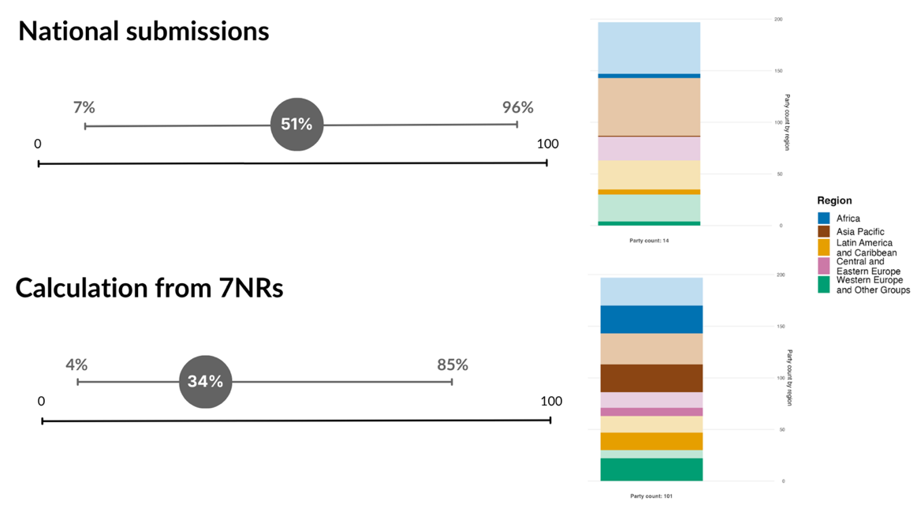
ملاحظة: لا تظهر سوى بيانات عام 2026 نظرا لحداثة هذا المؤشر. ويُعرض في هذا الجدول المتوسط والنطاق المئوي للمؤشرات الرئيسية التي جمعتها الأطراف باستخدام البيانات الوطنية. في الأعلى: البيانات الخاصة فقط بالأطراف التي قدمت نتائج بشأن المؤشر الرئيسي؛ وفي الأسفل: تمت إعادة حساب البيانات استنادا إلى البيانات الوصفية الخاصة بالمؤشر الرئيسي 21-1 لجميع الأطراف التي قدمت نتائج بشأن مؤشر رئيسي واحد على الأقل. ويُظهر الرسمان البيانيان الشريطيان توزيع الأطراف التي قدمت بيانات بحسب المنطقة. وتُحدد ألوان كل منطقة في مفتاح الرسم البياني: تمثل الألوان الداكنة نسبة الأطراف في أي منطقة التي تم إدراج بياناتها في الرسم البياني؛ وتمثل الألوان الفاتحة نسبة الأطراف في المنطقة نفسها التي لم يتم إدراج بياناتها في الرسم البياني.

الشكل 86
النسبة المئوية للمؤشرات المتوائمة مع الهدف 21 للإطار والتي تشير إلى اتجاهات إيجابية ومستقرة وسلبية، على التوالي
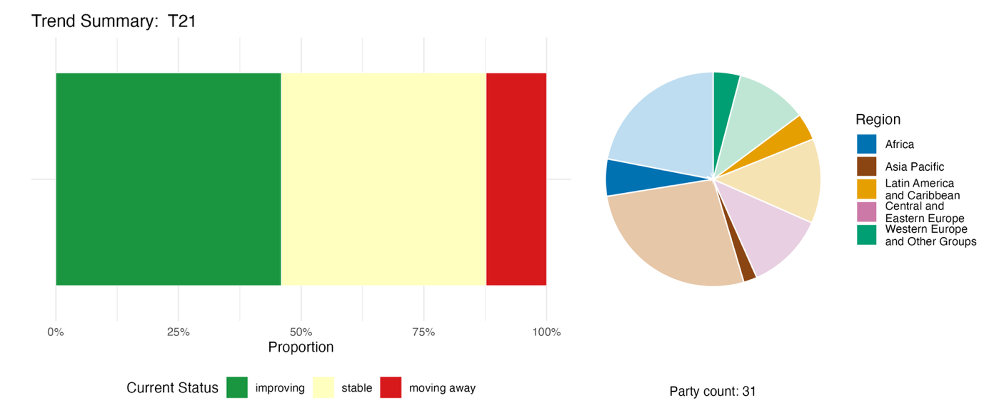
ملاحظة: تم ترجيح النسب بحسب الطرف. وتشمل الاتجاهات بيانات لمؤشر رئيسي واحد من 15 طرفا، ومؤشرين من مؤشرات المكون ومؤشرين تكميليين و51 مؤشرا وطنيا من إجمالي 19 طرفا. ويوضح الرسم البياني الدائري توزيع الأطراف التي قدمت مؤشرات للهدف 21 بحسب المنطقة. وتُحدد ألوان كل منطقة في مفتاح الرسم البياني: تمثل الألوان الداكنة نسبة الأطراف في أي منطقة التي تم إدراج بياناتها في الرسم البياني؛ وتمثل الألوان الفاتحة نسبة الأطراف في المنطقة نفسها التي لم يتم إدراج بياناتها في الرسم البياني.
التقييم الذاتي للتقدم المحرز

استنادا إلى التقييم الذاتي الذي أجرته الأطراف في تقاريرها الوطنية، فإن 43 في المائة من الأهداف الوطنية المقدمة على أنها متوائمة للغاية مع الهدف 21 تسير على المسار الصحيح لتحقيقها، في حين أن عددا أكبر بكثير (53 في المائة) لم يُحرز فيها أي تقدم ملموس أو أُحرز فيها تقدم ولكن بمعدل غير كافٍ (انظر الشكل 87).

الشكل 87
التقييم الذاتي للتقدم المحرز لجميع الأهداف الوطنية المقدمة على أنها متوائمة للغاية مع الهدف 21 من الإطار
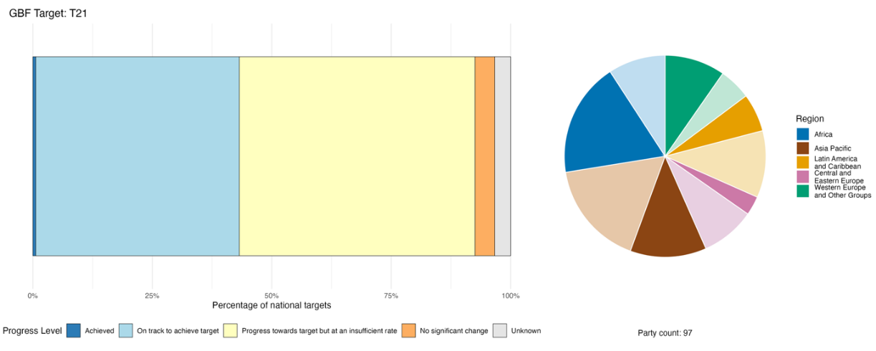
ملاحظة: يوضح عرض الأعمدة نسبة الأهداف الوطنية المقدمة في كل فئة من فئات التقدم. وتُرجّح النسب بحسب الطرف لضمان مساهمة الأطراف بالتساوي في التقييم العام للتقدم، بغض النظر عن عدد الأهداف الوطنية المقدمة. ويُظهر الرسم البياني الدائري نسبة الأطراف في كل منطقة التي قدمت تقاريرها في الوقت المناسب لإدراجها في التقرير العالمي. وتُحدد ألوان كل منطقة في مفتاح الرسم البياني: تمثل الألوان الداكنة نسبة الأطراف في أي منطقة التي تم إدراج بياناتها في الرسم البياني؛ وتمثل الألوان الفاتحة نسبة الأطراف في المنطقة نفسها التي لم يتم إدراج بياناتها في الرسم البياني.

الإجراءات والنجاحات والتحديات فيما يتعلق بالتنفيذ

موجز الإجراءات التي تدعم الهدف 21 من الإطار

يتمثل النهج الأكثر شيوعا في التقارير الواردة فيما يتعلق بتنفيذ الهدف 21 في إنشاء البنية التحتية الوطنية لبيانات التنوع البيولوجي أو تعزيزها أو تفعيلها. ويشمل ذلك الإجراءات المتعلقة بآليات غرفة تبادل المعلومات الوطنية، والنظم الوطنية لمعلومات التنوع البيولوجي، وبوابات النفاذ المفتوح التي غالبا ما ترتبط بالعقد الوطنية أو الإقليمية التابعة للمرفق العالمي لمعلومات التنوع البيولوجي (انظر الإطار 49). ويُبلغ عن هذا النمط عبر جميع المناطق وفئات الدخل. وأفادت العديد من الأطراف أيضا إلى مشاركة منصات العلم التشاركي وجمع البيانات على مستوى المجتمعات المحلية في المنصات الوطنية. كما أبلغت مجموعة فرعية كبيرة من الأطراف عن إجراءات تهدف إلى توثيق المعارف التقليدية أو تسجيلها أو توفير نماذج لحوكمتها (انظر الإطار 50). وتتضمن بعض التقارير الوطنية أوصافا للأطر القانونية والتنظيمية ذات الصلة بالهدف 21، بما في ذلك التشريعات المتعلقة بالحصول وتقاسم المنافع، والولايات المرتبطة بالوصول إلى البيانات، وقوانين البيانات المفتوحة، والحماية القانونية للمعارف الأصلية. وقد أفاد العديد من الأطراف عن تنظيم حملات للتثقيف البيئي والتوعية العامة، ومبادرات لتعزيز لمحو الأمية بالتنوع البيولوجي، وحوارات متعددة أصحاب المصلحة في إطار الهدف 21.
أمثلة على النجاح والتقدم في التنفيذ

الإطار 49

تعزيز المعارف البيئية والحوكمة الشاملة من خلال نظم المعلومات الوطنية في المكسيك
وفقا للاتفاق الإقليمي بشأن الوصول إلى المعلومات والمشاركة العامة والعدالة في المسائل البيئية في أمريكا اللاتينية ومنطقة البحر الكاريبي (اتفاق إسكاسو) (اللجنة الاقتصادية لأمريكا اللاتينية ومنطقة البحر الكاريبي، 2018)، التزمت المكسيك بتحديث نظامها الوطني لمعلومات التنوع البيولوجي^{(أ)} ليكون مستودعا عاما ومتاحا ومُحدَّثا وموثوقا، مع مراعاة مبادئ البيانات المتمثلة في "إمكانية العثور وإمكانية الوصول وقابلية التشغيل التبادلي وإعادة الاستخدام"، ومبادئ البيانات المتمثلة في "المنفعة الجماعية وسلطة التحكم والمسؤولية والأخلاقيات" (دراسة Carroll and others, 2020؛ ودراسة Wilkinson and others, 2016).
وهذا النظام تديره اللجنة الوطنية للمعرفة بالتنوع البيولوجي واستخدامه،^{(ب)} ويقوم بجمع المعلومات المتعلقة بالتنوع البيولوجي في البلد - بما في ذلك النباتات والحيوانات والنظم الإيكولوجية والأنواع المهددة بالانقراض والأنواع الغازية والأرشيفات الفوتوغرافية والبيانات الجغرافية المكانية - وتوليدها وتنظيمها وتحديثها ونشرها، وذلك لدعم البحوث المتعلقة بالموارد الطبيعية وحفظها واستخدامها على نحو مستدام.
ويجمع هذا النظام بيانات من أكثر من 1 000 مشروع وأكثر من 1 200 قاعدة بيانات، ويشمل عدة أدوات، مثل النظام الوطني للاستعادة البيئية، ونظام معلومات التنوع البيولوجي الزراعي، والمواقع الدائمة لرصد التنوع البيولوجي، ونظام المعلومات والتحليل فيما يخص البيئة البحرية الساحلية. وتيسر مرافق الرصد المحددة، مثل نظام رصد غابات المانغروف ونظام الإنذار المبكر بحرائق الغابات، النفاذ إلى المعلومات وكذلك العملية التشاركية لصنع القرار، كما تعزز ثقافة الحفاظ على التنوع البيولوجي واستخدامه على نحو مستدام في المكسيك. كما تعمل اللجنة الوطنية للمعرفة بالتنوع البيولوجي واستخدامه بصفتها المركز الوطني للمرفق العالمي لمعلومات التنوع البيولوجي، إذ تدعم التعاون الإقليمي والعالمي في مجال تبادل بيانات ومعارف التنوع البيولوجي.
وبالتوازي مع ذلك، قام المعهد الوطني للشعوب الأصلية في المكسيك بتصميم وإطلاق الكتالوج الوطني للشعوب والمجتمعات الأصلية والأفرو-مكسيكية^{(ج)} في عام 2024. ويُعد هذا الكتالوج أول أداة للسياسة العامة تدمج المعلومات المجتمعية بشأن الأراضي والثقافة والهوية وهيئات اتخاذ القرار الجماعي والأنظمة التنظيمية، فضلا عن سياقها الاقتصادي والاجتماعي. كما يُعد الكتالوج أداة أساسية لتحديد الكيانات القانونية الجماعية، وللتخطيط وصنع القرارات فيما يتعلق بعمليات التشاور، وتنفيذ المشاريع، وتصميم السياسات العامة المراعية للثقافات، وذلك بهدف ضمان ممارسة حق تقرير المصير والاستقلالية.

الأهداف ذات الصلة: 3 و4 و20 و21 و22.
المصدر: المكسيك، التقرير الوطني السابع بموجب الاتفاقية.
^{(أ)} انظر الرابط التالي: www.snib.mx/.
^{(ب)} انظر الرابط التالي: www.gob.mx/conabio.
^{(ج)} متاح على الرابط التالي: https://catalogo.inpi.gob.mx/.

الإطار 50

توثيق المعارف الأصلية المتعلقة بتربية الرنة في السويد

أنشأت مجتمعات رعاة الرنة من شعب السامي في السويد مستودعا رسميا للمعارف الأصلية يهدف إلى توفير معارف مفتوحة وقابلة للاستخدام في مجال التنوع البيولوجي. ويجري وضع وإدارة خطط تربية الرنة بالتنسيق التقني من جانب برلمان السامي، وهي تعمل على تنظيم أجيال من المعارف الإيكولوجية العرفية وتحويلها إلى مواد تخطيط مكاني موحدة ومتاحة للجمهور، وذلك من أجل النظم الإيكولوجية الجبلية الشمالية عبر أنحاء شمال سابمي (الأراضي التقليدية لشعب السامي). ومن بين الأطراف المعنية الرئيسية قرى رعاة السامي، والباحثون المحليون، وحكومة السويد، والوكالات المعنية بالغابات، وشركات التعدين. ويجري تحديث هذه المبادرة باستمرار وتطبيقها في إجراءات إدارة الأراضي الجارية.
وعلى مدار قرون، كانت المعارف الإيكولوجية التقليدية لشعب السامي بشأن الرنة والموائل المحلية لا تنتقل إلا عن طريق التناقل الشفهي والسجلات المحلية المتفرقة. ونادرا ما كانت هذه المعارف المجزأة متاحة للمخططين في الدولة أو مشغلي الصناعات أو العاملين في مجال الحفاظ على البيئة من الجهات الخارجية، وهو ما أدى إلى ظهور فجوات معلوماتية خطيرة أعاقت اتخاذ قرارات متوازنة بشأن التنوع البيولوجي واستخدام الأراضي. وقد وُضع إطار خطة تربية الرنة بهدف وصف استخدام الأراضي من قبل مجتمعات السامي، وتنظيم الخبرات الأصلية في شكل وثائق قابلة للاسترجاع ومُحددة الموقع جغرافيا، وبالتالي تعزيز فهم احتياجات تربية الرنة لدى الجهات الفاعلة الأخرى التي تستخدم الأراضي.
وتشمل الأنشطة الأساسية أنشطة رسم الخرائط التي يقودها المجتمع المحلي، التي يقرر فيها الرعاة تقسيم أراضي الرعي ويجرون عمليات جرد ميدانية. وتقوم مجتمعات السامي نفسها بتوثيق وإدارة المعارف المتعلقة بمناطق الرعي الموسمية، وتوزيع النباتات، والمواقع الحيوية ثقافيا. وقد وُضعت أداة إلكترونية لدعم هذه الأنشطة. ويجري تجميع كافة ملاحظات الشعوب الأصلية في محفوظات موحدة يتولى برلمان السامي إدارتها. وتُتاح هذه الوثائق للهيئات الحكومية والمطورين وعامة الجمهور خلال إجراءات مثل التخطيط المكاني وتصميم المناطق المحمية وتقييم الأثر، لتشكل بذلك مصدرا رسميا معترفا به لبيانات التنوع البيولوجي المحلي.
وتتمثل النتيجة الملموسة في أن المعارف الأصلية المتعلقة بالتنوع البيولوجي، والتي توارثتها الأجيال، قد تحولت إلى معلومات منظمة يسهل الوصول إليها. ويعمل المخططون حاليا على دمج البيانات الإيكولوجية الخاصة بشعب السامي في خطط الرصد وخطط العمل الوطنية والإقليمية المتعلقة بالتنوع البيولوجي، مما يساهم في سد النقص في البيانات اللازمة لإدارة النظم الإيكولوجية الشمالية. ويوضح هذا النموذج أن مستودعات المعارف الأصلية المنظمة قد تسهم في توفير وصول شفاف وشامل إلى معلومات التنوع البيولوجي التي تشكل أساس التدخلات العملية في مجالي الحفظ واستخدام الأراضي.

الأهداف ذات الصلة: 11 و10 و11 و14 و21 و22.
المصدر: وزارة المناخ والمشاريع، المكاتب الحكومية السويدية، 2025.

التحديات

يعد تجزؤ البيانات، الذي يُشار إليه أيضا باستمرار وجود "صوامع البيانات"، أحد التحديات التي يُشار إليها على نطاق واسع فيما يتعلق بتنفيذ الهدف 21. ويشير العديد من الأطراف في جميع المناطق وعبر جميع فئات الدخل إلى أن بيانات التنوع البيولوجي موزعة على مختلف المؤسسات والمنصات والقطاعات، وتستخدم معايير غير متوافقة. ويُعتبر الافتقار إلى قابلية التشغيل البيني بين الأنظمة عائقا أمام الاستخدام المتسق والمناسب التوقيت للمعلومات في عملية صنع القرار. كما أُشير إلى عدم كفاية التمويل، حيث لاحظت الأطراف في مختلف المناطق غياب الاستثمار المستدام لدعم نظم البيانات، وبناء القدرات، وبرامج الرصد الطويلة الأجل. ويُشار على نطاق واسع أيضا إلى محدودية القدرات البشرية والتقنية في مجالات إدارة البيانات وتطبيقات الذكاء الاصطناعي ووضع المؤشرات باعتبارها عائقا. ويشكل غياب أطر العمل الخاصة بالموافقة الحرة والمسبقة والمستنيرة، أو تطبيقها بشكل غير متسق، عائقا رئيسيا أمام التنفيذ في البلدان التي تضم أعدادا كبيرة من السكان المنتمين إلى الشعوب الأصلية والمجتمعات المحلية. وقد أفادت عدة أطراف بأن الوعي العام بفقدان التنوع البيولوجي لا يتوافق مع التقييمات العلمية، بينما أفاد عدد قليل من الأطراف بأن النزاعات أو الأزمات قد عطلت بشكل خطير عملية جمع البيانات وإدارة المعرفة. وتشير الأطراف أيضا إلى أن غياب المنصات الرقمية المركزية ومحدودية تطوير أدوات الذكاء الاصطناعي يشكلان عوائق أمام إتاحة بيانات التنوع البيولوجي وجعلها قابلة للاستخدام من قبل صناع القرار.

مساهمات الجهات الفاعلة غير الحكومات الوطنية

الالتزامات المقدمة مباشرة من خلال أداة الإبلاغ عبر الإنترنت

من بين 180 التزاما موضوعيا قدمتها جهات فاعلة غير الحكومات الوطنية، ترتبط عشرة التزامات بشكل أساسي بالهدف 21. وقد قُدمت سبعة التزامات من منظمات غير حكومية، وقُدم التزامان من منظمات شبابية، وقُدم التزام واحد من مؤسسة بحثية. وترتبط جميع الالتزامات بالبيانات والمعرفة، وتشمل العديد منها إشراك الشباب لتعزيز الوعي والمعرفة بالتنوع البيولوجي. وتمتد التغطية الجغرافية لتشمل أوروبا وأفريقيا وجنوب شرق آسيا والشرق الأوسط، وتشمل الالتزامات دعم الرصد المجتمعي وإدماجه في عمليات الإبلاغ الوطنية.

المساهمات المُدمجة في التقارير الوطنية

يُشار باستمرار إلى إنتاج المعارف وتوفير البيانات باعتبارهما من الأدوار التي تضطلع بها جهات فاعلة غير الحكومات الوطنية، إذ تعمل مؤسسات البحث على إنشاء سجلات الأحداث، وإجراء الاستطلاعات، ونشر مجموعات البيانات التي تغذي آليات غرف تبادل المعلومات الوطنية وعقد المرفق العالمي لمعلومات التنوع البيولوجي. وتساهم المنظمات غير الحكومية وشبكات العلم التشاركي بكميات كبيرة من بيانات رصد الأنواع، في حين أن الشعوب الأصلية والمجتمعات المحلية هي حاملات المعارف، وتتمتع بالسلطة على معارفها والبيانات المرتبطة بها، وتساهم - عندما تقرر ذلك - بمعارفها التقليدية في النظم الوطنية وفقا لمبدأ الموافقة الحرة والمسبقة والمستنيرة. كما تشارك المنظمات غير الحكومية في إدارة المناطق المحمية ونظم معلومات التنوع البيولوجي، غالبا بصفتها شركاء مؤسسيين على المدى الطويل، وتؤدي - إلى جانب الشباب والمواطنين - دورا محوريا في التوعية والتثقيف. وتشارك الشعوب الأصلية والمجتمعات المحلية أيضا في إدارة المناطق المحمية، وتمارس الحوكمة من خلال النظم التقليدية، وتشارك في أطر الحصول وتقاسم المنافع. وتقوم الحكومات دون الوطنية والمدن والسلطات المحلية الأخرى بتشغيل مواقع الرصد وإدارة بيانات الأنواع ضمن نطاق ولاياتها الوطنية. ويُدبر التمويل بشكل أساسي على المستوى الحكومي الدولي.

أمثلة على الروابط مع الاتفاقات والعمليات والمنظمات الأخرى

على النحو المشار إليها أعلاه، فقد سلطت الأطراف الضوء على المرفق العالمي لمعلومات التنوع البيولوجي باعتباره بنية تحتية عالمية تدعم تنفيذ الهدف 21 من خلال حشد البيانات الأولية المتعلقة بتوزيع الأنواع وإتاحة الوصول إليها، وذلك لاستخدامها في الأبحاث ووضع السياسات، وكمصدر بيانات لمجموعة من المؤشرات ضمن إطار الرصد. وهذا المرفق عبارة عن تعاون حكومي دولي يضم حاليا 70 حكومة وطنية و42 منظمة دولية من خلال مذكرة تفاهم طوعية، ويوفر وصولا مجانيا ومفتوحا إلى ما يقارب 3.8 مليار سجل لوجود الأنواع، تشاركها أكثر من 2 700 مؤسسة حول العالم.⁽⁾ ويهدف نظام المعلومات الخاص بالتنوع البيولوجي للمحيطات إلى تلبية الاحتياجات من البيانات المتخصصة لدوائر البحوث والسياسات البحرية، ويعمل في إطار برنامج التبادل الدولي للبيانات والمعلومات الأوقيانوغرافية التابع للجنة الدولية الحكومية لعلوم المحيطات التابعة لليونسكو. ويدعم نظام المعلومات الخاص بالتنوع البيولوجي للمحيطات، ضمن أهدافه الاستراتيجية، السياسات القائمة على الأدلة المتعلقة بالتنوع البيولوجي للمحيطات، بما في ذلك من خلال مواءمة منتجات وخدمات البيانات والمعلومات مع الاحتياجات المتعلقة بإطار كونمينغ-مونتريال العالمي للتنوع البيولوجي، والاتفاق المُبرم في إطار اتفاقية الأمم المتحدة لقانون البحار بشأن حفظ التنوع البيولوجي البحري في المناطق الواقعة خارج حدود الولاية الوطنية واستخدامه على نحو مستدام.⁽⁾ كما يوفر النظام حاليا إمكانية الوصول إلى أكثر من 220 مليون ملاحظة عن الأنواع، منها 207 000 نوع بحري من 99 بلدا.
ويتمثل أحد الأهداف الرئيسية للتقييم المنهجي الجاري الذي جريه المنبر الحكومي الدولي للعلوم والسياسات في مجال التنوع البيولوجي وخدمات النظم الإيكولوجية بشأن رصد التنوع البيولوجي ومساهمات الطبيعة للناس (المنبر، 2023c) في دعم الجهود الوطنية والعالمية الرامية إلى رصد التقدم المحرز نحو تحقيق غايات وأهداف إطار كونمينغ-مونتريال العالمي للتنوع البيولوجي، وذلك دعما لتنفيذ متوازن ومعزز للاتفاقية. وفي هذا الصدد، سيشكل تقرير التقييم، عند نشره في عام 2027، موردا إضافيا للأطراف من أجل تنفيذ الهدف 21، وبالتالي سيساعد على معالجة التحديات المتعلقة بالبيانات والمعارف التي تم تحديدها على نطاق أوسع في هذا التقرير العالمي.

الهدف 22: ضمان مشاركة الجميع في صنع القرار والوصول إلى العدالة والمعلومات ذات الصلة بالتنوع البيولوجي

نص الهدف: ضمان تمثيل الشعوب الأصلية والمجتمعات المحلية الكاملة والمنصفة والشاملة والفعالة والتي تتسم بالاستجابة للاعتبارات الجنسانية ومشاركتها في صنع القرارات والوصول إلى العدالة والمعلومات ذات الصلة بالتنوع البيولوجي، مع احترام ثقافاتها وحقوقها على أراضيها، وأقاليمها، ومواردها، ومعارفها التقليدية، بالإضافة إلى النساء والفتيات، والأطفال والشباب، والأشخاص ذوي الإعاقة وضمان الحماية الكاملة للمدافعين عن حقوق الإنسان البيئية.

نظرة عامة على التقدم المحرز
تناولت معظم الأطراف بعض عناصر الهدف 22، إلا أن نطاق الأهداف الوطنية لا يتواءم بشكل جيد، ولا تزال البيانات اللازمة لتقييم التقدم المحرز محدودة. يُحرز تقدم في تعزيز المشاركة والإدماج والنُهج القائمة على الحقوق، لكن أنظمة الرصد لا تزال غير متطورة بما فيه الكفاية. ولم يُبلغ عن بيانات كافية لتقييم الاتجاهات، وأبلغت الأطراف عن تحديات تتعلق بالمنهجية والتعاريف والبيانات. وأفادت بعض الأطراف بإحراز تقدم في تهيئة الظروف التمكينية للإدماج والمشاركة القائمة على الحقوق، فضلا عن الجهود الرامية إلى ضمان تمثيل الشعوب الأصلية والمجتمعات المحلية، والنساء، والشباب، والأشخاص ذوي الإعاقة، والسياسات المتعلقة بالوصول إلى العدالة. ولم يحدد سوى عدد قليل جدا من الأطراف أهدافا تشمل حماية المدافعين عن حقوق الإنسان البيئية. وتشير التقييمات الذاتية إلى إحراز تقدم متوسط. ومن بين التحديات الرئيسية القيود المنهجية وعدم كفاية أنظمة الرصد اللازمة لقياس النتائج.

تغطية الأطراف لنطاق الهدف 22 من الإطار في أهدافها الوطنية

الجدول 47
عناصر الهدف 22 من الإطار وكيفية تناولها في الأهداف الوطنية^{(أ)}
ضمان تمثيل الشعوب الأصلية والمجتمعات المحلية ومشاركتها بصورة كاملة وعادلة وشاملة وفعالة ومراعية للمنظور الجنساني في صنع القرارات المتعلقة بالتنوع البيولوجي | 69
ضمان وصول الشعوب الأصلية والمجتمعات المحلية إلى العدالة فيما يتعلق بالتنوع البيولوجي | 29
ضمان وصول الشعوب الأصلية والمجتمعات المحلية إلى المعلومات المتعلقة بالتنوع البيولوجي | 41
ضمان تمثيل النساء والفتيات ومشاركتهن بصورة كاملة وعادلة وشاملة وفعالة ومراعية للمنظور الجنساني في صنع القرارات المتعلقة بالتنوع البيولوجي | 63
ضمان وصول النساء والفتيات إلى العدالة فيما يتعلق بالتنوع البيولوجي | 26
ضمان وصول النساء والفتيات إلى المعلومات المتعلقة بالتنوع البيولوجي | 37
ضمان تمثيل الأطفال والشباب ومشاركتهم بصورة كاملة وعادلة وشاملة وفعالة ومراعية للمنظور الجنساني في صنع القرارات المتعلقة بالتنوع البيولوجي | 59
ضمان وصول الأطفال والشباب إلى العدالة فيما يتعلق بالتنوع البيولوجي | 26
ضمان وصول الأطفال والشباب إلى المعلومات المتعلقة بالتنوع البيولوجي | 38
ضمان تمثيل الأشخاص ذوي الإعاقة ومشاركتهم بصورة كاملة وعادلة وشاملة وفعالة ومراعية للمنظور الجنساني في صنع القرارات المتعلقة بالتنوع البيولوجي | 50
ضمان وصول الأشخاص ذوي الإعاقة إلى العدالة فيما يتعلق بالتنوع البيولوجي | 24
ضمان وصول الأشخاص ذوي الإعاقة إلى المعلومات المتعلقة بالتنوع البيولوجي | 36
ضمان الحماية الكاملة للمدافعين عن حقوق الإنسان البيئية | 14
احترام ثقافات الشعوب الأصلية والمجتمعات المحلية، وحقوقها على أراضيها، وأقاليمها، ومواردها، ومعارفها التقليدية | 25
في المتوسط، تناولت الأطراف، إلى حد ما على الأقل، 38 في المائة من هذه العناصر في أهدافها الوطنية

ملاحظة: العمود على الجانب الأيسر من الجدول يشير إلى النسبة المئوية للأطراف التي لديها أهداف وطنية تتناول العنصر إلى حد ما على الأقل.
^{(أ)} حدد فريق الخبراء التقنيين المخصص لمؤشرات إطار كونمينغ-مونتريال العالمي للتنوع البيولوجي عناصر كل هدف (انظر المرفق الأول للوثيقة CBD/COP/16/INF/4؛ ودراسة Affinito and others، 2025). وترد المنهجية التفصيلية لتحليل الأهداف الوطنية في الوثيقة CBD/SBI/7/INF/22.

هناك تباين كبير في عدد الأطراف التي وضعت أهدافا وطنية تتناول المجموعات الأربع المشار إليها تحديدا في الهدف 22، وفي مدى ضمان تمثيل كل منها في عمليات صنع القرارات المتعلقة بالتنوع البيولوجي، والوصول إلى العدالة، والوصول إلى المعلومات، على التوالي (انظر الجدول 47). ويميل المزيد من الأطراف إلى تناول عنصر تمثيل ومشاركة الشعوب الأصلية والمجتمعات المحلية في أهدافها الوطنية، تليها النساء والفتيات، ثم الأطفال والشباب، وأخيرا الأشخاص ذوو الإعاقة الذين يحظون بأقل قدر من الاهتمام في الأهداف الوطنية. داخل كل مجموعة من المجموعات الأربع، تتناول النسبة الأكبر من الأطراف مسألة التمثيل في عملية صنع القرارات المتعلقة بالتنوع البيولوجي، بينما تتناول نسبة أقل منها مسألة الوصول إلى المعلومات، وتتناول النسبة الأصغر مسألة الوصول إلى العدالة. ويتناول حوالي ربع الأطراف الحاجة إلى احترام ثقافات الشعوب الأصلية والمجتمعات المحلية، وحقوقها على أراضيها، وأقاليمها، ومواردها، ومعارفها التقليدية. والعنصر الذي تناوله أقل عدد من الأطراف (14 في المائة) في أهدافها الوطنية هو ضمان الحماية الكاملة للمدافعين عن حقوق الإنسان البيئية.

مؤشرات التقدم المحرز

الجدول 48
بطاقة أداء المؤشرات للهدف 22 من الإطار
 | استخدام المؤشر |  | نتائج المؤشر
المؤشر الرئيسي 22-1: تغير استخدام الأراضي وحيازة الأراضي في الأراضي التقليدية للشعوب الأصلية والمجتمعات المحلية | 7 في المائة من الأطراف |  | لا توجد نتائج: لم يقم سوى طرف واحد بتقديم المؤشر بالكامل وفقا لما هو موضح في البيانات الوصفية
المؤشر الثنائي 22-ب: عدد البلدان التي تتخذ إجراءات من أجل ضمان تمثيل الشعوب الأصلية والمجتمعات المحلية الكاملة والمنصفة والشاملة والفعالة والتي تتسم بالاستجابة للاعتبارات الجنسانية ومشاركتها في صنع القرارات والوصول إلى العدالة والمعلومات ذات الصلة بالتنوع البيولوجي، مع احترام ثقافاتها وحقوقها على أراضيها، وأقاليمها، ومواردها، ومعارفها التقليدية، بالإضافة إلى النساء والفتيات، والأطفال والشباب، والأشخاص ذوي الإعاقة وضمان الحماية الكاملة للمدافعين عن حقوق الإنسان البيئية. | 127 طرفا | لا ينطبق^{(أ)} | سجلت 62 في المائة من الأطراف درجات عالية (الدرجة 4 أو 5)
المؤشرات الكمية مجتمعة | 19 طرفا، 15 في المائة |  | 18 في المائة اتجاهات إيجابية  19 في المائة اتجاهات سلبية

ملاحظة: يتعلق الترميز اللوني بالتقييم العام للتقدم المحرز في مختلف الأهداف، ويرد شرح لمنهجيته في الموجز العام لبطاقة الأداء (انظر الجدول 3). ويعكس الترميز اللوني لاستخدام بيانات المؤشرات وجميع اتجاهات المؤشرات الكمية موقع قيمة كل هدف بالنسبة إلى أعلى وأدنى الدرجات المحققة في جميع أهداف الإطار (يخصص اللون الأخضر للنسب المئوية التي تقع ضمن الثلث الأعلى من المدى الإجمالي، والأصفر للثلث الأوسط، والأحمر للثلث الأدنى). وتستند ألوان المؤشرات الثنائية إلى النسبة المئوية للأطراف التي حصلت على درجات عالية (4 أو 5) للمؤشر إجمالا (يخصص اللون الأخضر للقيم التي تساوي نسبة 50 في المائة أو تزيد عنها، والأصفر للقيم من 25 في المائة إلى 50 في المائة، والأحمر للقيم التي تقل عن 25 في المائة). وتستند ألوان نتائج المؤشر الرئيسي إلى التقدم المحرز بالنسبة إلى الهدف (يخصص اللون الأخضر عند إحراز تقدم، والأصفر عند وجود تقدم متفاوت، والأحمر عند عدم كفاية التقدم، والرمادي عند تعذر تقييم التقدم). وتجدر الإشارة إلى أن النسبة المئوية للأطراف التي قدمت بيانات عن المؤشرات الرئيسية قد تختلف عن تلك المستخدمة في النتائج الإجمالية لكل من المؤشر الرئيسي وجميع المؤشرات الكمية مجتمعة، وذلك بسبب الاختلافات المنهجية في طريقة استخدام البيانات.
^{(أ)} نظرا لأن أداة الإبلاغ عبر الإنترنت تتطلب بيانات مؤشرات ثنائية، فإن أعداد التقارير المقدمة بشأن هذه المؤشرات لا تعكس الاختلافات في قدرات الرصد بين الأهداف، ولا توفر معلومات قابلة للتطبيق من أجل إحراز تقدم في التنفيذ؛ ولذلك، فإن تقييم استخدام المؤشرات لا يعتبر ذا صلة.

لم يبلغ عن المؤشر الرئيسي 22-1 (تغير استخدام الأراضي وحيازة الأراضي في الأراضي التقليدية للشعوب الأصلية والمجتمعات المحلية) سوى طرف واحد، ولم يبلغ عن أي مؤشر كمي للهدف 22 سوى نسبة ضئيلة (15 في المائة) (انظر الجدول 48). وركزت المؤشرات الإضافية التي قدمتها الأطراف بشكل أساسي على المشاركة، في حين لم يُبلغ عن بيانات تتعلق بمجالات مهمة مثل الوصول إلى المعلومات، وإدماج ذوي الإعاقة، وحماية المدافعين عن حقوق الإنسان البيئية، وحقوق الشعوب الأصلية والمجتمعات المحلية على أراضيها وثقافاتها. ولا يُظهر تحليل اتجاهات المؤشرات الكمية المقدمة أي اتجاهات إيجابية أو سلبية بشكل عام، ولا يمكن اعتباره ممثلا لجميع الأطراف وجميع عناصر الهدف (انظر الشكل 90). وأشارت الأطراف إلى بعض التحديات التي تواجهها من قبيل التحديات المنهجية، ونقص تطوير أنظمة جمع البيانات، وتجزؤ المعلومات المتعلقة بحقوق حيازة الأراضي، والصعوبات القانونية في تحديد الأراضي التقليدية.
وتشير البيانات التي جمعها معهد الموارد العالمية لمنصة لاندمارك، استنادا إلى بيانات عام 2024، إلى أن ما يزيد قليلا على نصف الأراضي التي تمتلكها أو تستخدمها الشعوب الأصلية والمجتمعات المحلية تحظى بالاعتراف القانوني (بالنسبة إلى 102 من البلدان في قاعدة البيانات)، وأن حوالي ثلاثة أرباع الشعوب الأصلية والمجتمعات المحلية تعتبر حقوق حيازتها آمنة (بالنسبة إلى 108 من البلدان في قاعدة البيانات)، وأن 95 في المائة من الأراضي في هذه المناطق لا تزال طبيعية (بالنسبة إلى 82 من البلدان في قاعدة البيانات) (انظر الشكل 88) (LandMark, 2024 and 2025).
وفيما يتعلق بالمؤشر الثنائي للهدف 22، أفاد العديد من الأطراف بإحراز تقدم في تهيئة الظروف التمكينية للإدماج والمشاركة القائمة على الحقوق، والجهود الرامية إلى ضمان تمثيل الشعوب الأصلية والمجتمعات المحلية، والنساء، والشباب، والأشخاص ذوي الإعاقة، والسياسات المتعلقة بالوصول إلى العدالة، وحماية المدافعين عن حقوق الإنسان البيئية. ومع ذلك، أبلغ عدد قليل جدا من الأطراف عن إحراز تقدم في جميع هذه المجالات (انظر الشكل 89).

الشكل 88
المؤشر الرئيسي 22-1: تغير استخدام الأراضي وحيازة الأراضي في الأراضي التقليدية للشعوب الأصلية والمجتمعات المحلية (منصة لاندمارك)
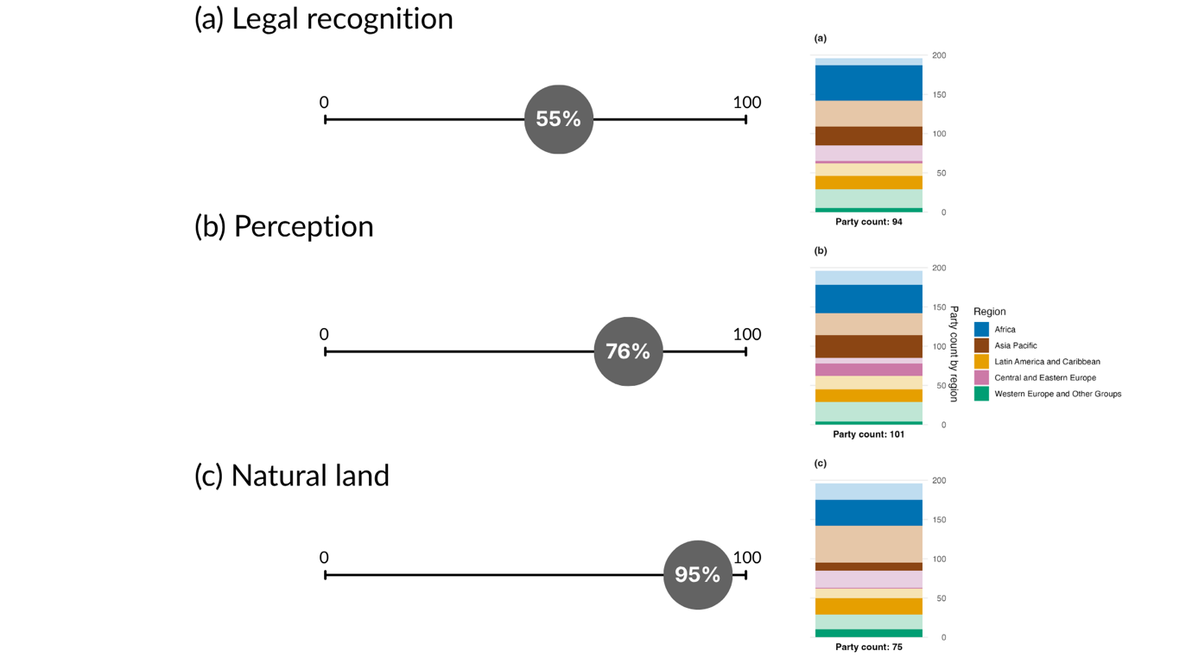
ملاحظة: استنادا إلى بيانات منصة لاندمارك التابعة لمعهد الموارد العالمية (LandMark, 2024, 2025؛ ودراسة Potapov and others, 2024؛ ودراسة Prindex, 2024) وتمثل كل قيمة بعدا مختلفا من أبعاد العلاقة بين الشعوب الأصلية والمجتمعات المحلية وأراضيها التقليدية. يرجى ملاحظة أن الأبعاد لا تمثل جميعها نفس العدد من الأطراف، وذلك بسبب تباين مدى توافر البيانات، ولذلك لا يمكن مقارنتها بشكل مباشر. ويُعرض كل بُعد على أنه متوسط لجميع الأطراف. تُظهر الرسوم البيانية الشريطية توزيع الأطراف المتوافرة بيانات عنها، بحسب المنطقة. وتُحدد ألوان كل منطقة في مفتاح الرسم البياني: تمثل الألوان الداكنة نسبة الأطراف في أي منطقة التي تم إدراج بياناتها في الرسم البياني؛ وتمثل الألوان الفاتحة نسبة الأطراف في المنطقة نفسها التي لم يتم إدراج بياناتها في الرسم البياني.

الشكل 89
المؤشر الثنائي 22-ب: عدد البلدان التي تتخذ إجراءات من أجل ضمان تمثيل الشعوب الأصلية والمجتمعات المحلية الكاملة والمنصفة والشاملة والفعالة والتي تتسم بالاستجابة للاعتبارات الجنسانية ومشاركتها في صنع القرارات والوصول إلى العدالة والمعلومات ذات الصلة بالتنوع البيولوجي، مع احترام ثقافاتها وحقوقها على أراضيها، وأقاليمها، ومواردها، ومعارفها التقليدية، بالإضافة إلى النساء والفتيات، والأطفال والشباب، والأشخاص ذوي الإعاقة وضمان الحماية الكاملة للمدافعين عن حقوق الإنسان البيئية

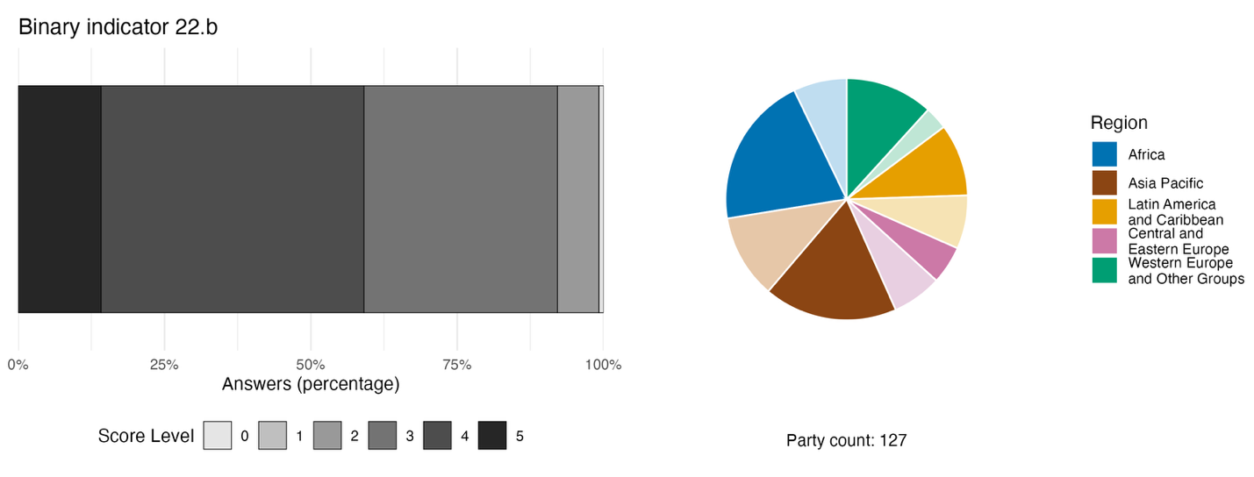
ملاحظة: يوضح عرض الأعمدة النسبة المئوية للأطراف في كل فئة من فئات الدرجات، حيث تشير الأرقام الأعلى إلى مستوى تقدم أكبر، استنادا إلى الإجابات على الأسئلة الواردة في المؤشر.^{(أ)} ويوضح الرسم البياني الدائري توزيع الأطراف التي قدمت إجابات على جميع الأسئلة حسب المنطقة. وتُحدد ألوان كل منطقة في مفتاح الرسم البياني: تمثل الألوان الداكنة نسبة الأطراف في أي منطقة التي تم إدراج بياناتها في الرسم البياني؛ وتمثل الألوان الفاتحة نسبة الأطراف في المنطقة نفسها التي لم يتم إدراج بياناتها في الرسم البياني.
^{(أ)} ترد منهجية حساب مستويات الدرجات لكل مؤشر ثنائي، فضلا عن الأسئلة المدرجة لكل مؤشر، في الوثيقة CBD/COP/16/INF/3/Rev.1.

الشكل 90
النسبة المئوية للمؤشرات المتوائمة مع الهدف 22 للإطار والتي تشير إلى اتجاهات إيجابية ومستقرة وسلبية، على التوالي
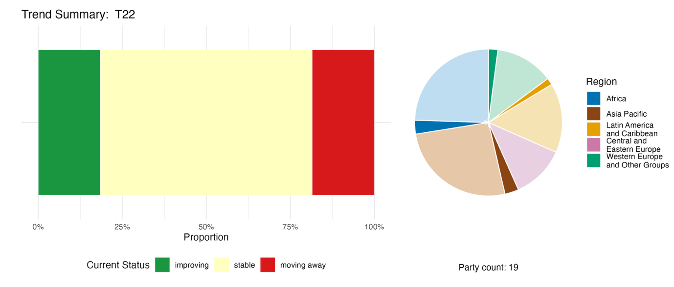
ملاحظة: تم ترجيح النسب بحسب الطرف. وتشمل الاتجاهات بيانات لمؤشر رئيسي واحد من أربعة أطراف؛ ومؤشر مكون واحد، وأربعة مؤشرات تكميلية و39 مؤشرا وطنيا من إجمالي 18 طرفا. ويوضح الرسم البياني الدائري توزيع الأطراف التي قدمت مؤشرات للهدف 22 بحسب المنطقة. وتُحدد ألوان كل منطقة في مفتاح الرسم البياني: تمثل الألوان الداكنة نسبة الأطراف في أي منطقة التي تم إدراج بياناتها في الرسم البياني؛ وتمثل الألوان الفاتحة نسبة الأطراف في المنطقة نفسها التي لم يتم إدراج بياناتها في الرسم البياني.
التقييم الذاتي للتقدم المحرز

استنادا إلى التقييم الذاتي الذي أجرته الأطراف في تقاريرها الوطنية، فإن نسبة عالية نسبيا (42 في المائة) من الأهداف الوطنية المقدمة على أنها متوائمة للغاية مع الهدف 22 تسير على المسار الصحيح لتحقيقها، بينما تظهر نسبة أكبر (55 في المائة) عدم وجود أي تغيير ملموس أو تقدما ولكن بمعدل غير كاف، وهناك هدف وطني واحد فقط (0.2 في المائة) أُبلغ عن تحقيقه بالفعل (انظر الشكل 91).

الشكل 91
التقييم الذاتي للتقدم المحرز لجميع الأهداف الوطنية المقدمة على أنها متوائمة للغاية مع الهدف 22 من الإطار
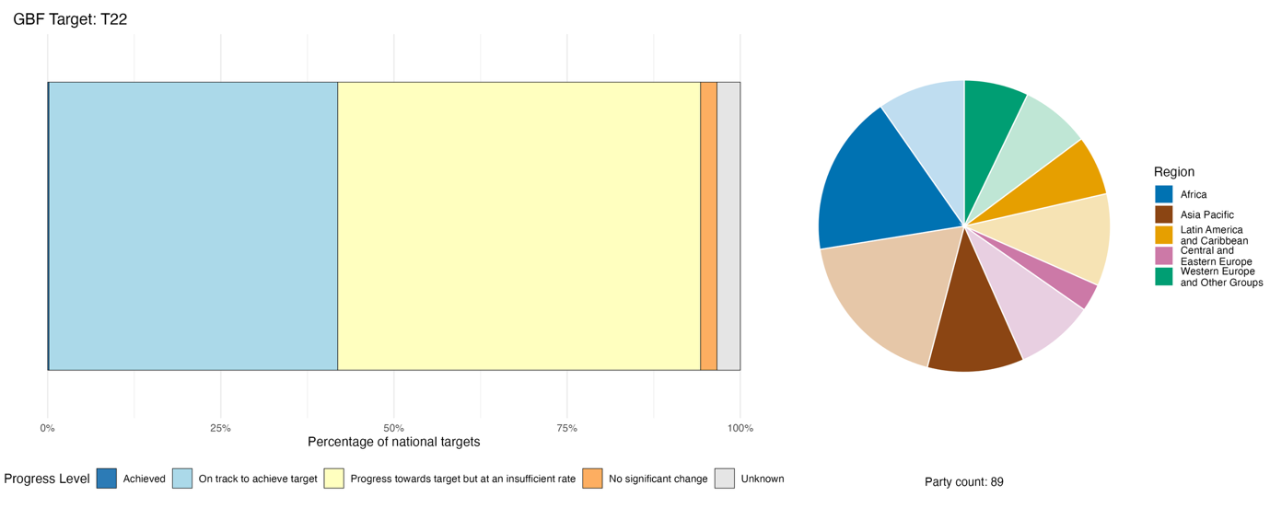
ملاحظة: يوضح عرض الأعمدة نسبة الأهداف الوطنية المقدمة في كل فئة من فئات التقدم. وتُرجّح النسب بحسب الطرف لضمان مساهمة الأطراف بالتساوي في التقييم العام للتقدم، بغض النظر عن عدد الأهداف الوطنية المقدمة. ويُظهر الرسم البياني الدائري نسبة الأطراف في كل منطقة التي قدمت تقاريرها في الوقت المناسب لإدراجها في التقرير العالمي. وتُحدد ألوان كل منطقة في مفتاح الرسم البياني: تمثل الألوان الداكنة نسبة الأطراف في أي منطقة التي تم إدراج بياناتها في الرسم البياني؛ وتمثل الألوان الفاتحة نسبة الأطراف في المنطقة نفسها التي لم يتم إدراج بياناتها في الرسم البياني.

الإجراءات والنجاحات والتحديات فيما يتعلق بالتنفيذ

موجز الإجراءات التي تدعم الهدف 22 من الإطار

يتمثل النهج الأكثر شيوعا لتنفيذ الهدف 22 في إضفاء الطابع المؤسسي على الحوكمة التشاركية: أي إنشاء، أو إضفاء الطابع الرسمي على، هيئات متعددة أصحاب المصلحة، وعمليات تشاور، وترتيبات إدارة مشتركة تمنح الشعوب الأصلية والمجتمعات المحلية، والنساء، والشباب، والفئات الأخرى دورا رسميا في عملية صنع القرارات المتعلقة بالتنوع البيولوجي. وهناك نهج ثانٍ سائد يتمثل في الإصلاح القانوني والتنظيمي، ولا سيما التصديق على اتفاقات إقليمية أو تنفيذها محليا، مثل اتفاق إسكاسو في أمريكا اللاتينية ومنطقة البحر الكاريبي (اللجنة الاقتصادية لأمريكا اللاتينية ومنطقة البحر الكاريبي، 2018)، والاتفاقية الخاصة بإتاحة فرص الحصول على المعلومات عن البيئة ومشاركة الجمهور في اتخاذ القرارات بشأنها والاحتكام إلى القضاء في المسائل المتعلقة بها (اتفاقية آرهوس) في أوروبا وآسيا الوسطى (اللجنة الاقتصادية لأوروبا، 1998). وقد سنت العديد من الأطراف، أو تعكف حاليا على سن، تشريعات تمنح حقوقا إجرائية في الحصول على المعلومات والمشاركة واللجوء إلى القضاء في المسائل البيئية. ويُشار في عدة مناطق إلى تعميم المنظور الجنساني في حوكمة التنوع البيولوجي (انظر أيضا الهدف 23) باعتباره مساهمة في تحقيق الهدف 22. وتشمل الإجراءات الخاصة بالشعوب الأصلية والمجتمعات المحلية الاعتراف بنظام الحوكمة العرفي، وتوثيق المعارف التقليدية والحقوق الإقليمية. وقد تشمل نظم الحوكمة هذه الأراضي المقدسة، والمناطق التي تديرها المجتمعات المحلية، والمؤسسات التقليدية التي تحافظ على الممارسات البيولوجية-الثقافية (انظر الإطارين 51 و52). ولم يبلغ سوى عدد قليل من الأطراف عن آليات ملموسة لحماية المدافعين عن حقوق الإنسان البيئية.

أمثلة على النجاح والتقدم في التنفيذ

الإطار 51

شراكة راكاو رانجاتيرا بين الشعوب الأصلية والحكومة لحماية غابات الكاوري في نيوزيلندا

أبرمت وزارة الحفاظ على البيئة في نيوزيلندا شراكة مع قبيلة Te Iwi O Te Roroa (كيان حوكمة شعب الماوري) لحماية أشجار الكاوري (Agathis australis) المتوطنة في غابة وايبوا من انتشار مرض ذبول أشجار الكاوري (Phytophthora agathidicida) من خلال تحسين البنية التحتية المخصصة للزوار. وقد اكتُشف هذا المرض على بعد 60 مترا من شجرة Tāne Mahuta المقدسة. وقامت الإدارة وقبلية Te Roroa بتصميم ممر خشبي مرتفع وجسر ومنصة مشاهدة بشكل مشترك، بهدف التقليل إلى أدنى حد من الأثر البيئي الناجم عن الزوار البالغ عددهم 200 000 زائر سنويا. وقامت القبيلة بدور قيادي ثقافي في جميع مراحل المشروع، إذ شاركت فرق Kauri Ora التابعة لها في أعمال البناء والمراقبة. ويجمع هذا المشروع بين rongoā Māori (العلاجات التقليدية) والعلوم الغربية في مجال إدارة الأمراض.
وقد اكتملت المرحلة الأولى في ديسمبر/كانون الأول 2024 بإقامة ترانيم شعائرية لشعب الماوري وتلقي البركة من Te Roroa. وتتضمن المرحلة الثانية (من مارس/آذار إلى أكتوبر/تشرين الأول 2026) إنشاء ممشى خشبي جديد وإعادة افتتاح أشجار الأخوات الأربع Four Sisters، وهو معلم بارز يضم أربع أشجار كاوري شاهقة. وتهدف المراحل المستقبلية إلى استكشاف السياحة التجديدية من خلال نهج يضع صحة الغابات في المقام الأول.
ويتناول هذا المشروع الهدف رقم 22 من خلال ضمان المشاركة الكاملة لقبيلة Te Iwi O Te Roroa في عملية صنع القرارات المتعلقة بالتنوع البيولوجي، مع احترام ثقافتهم وحقوقهم في الأراضي والأقاليم والموارد والمعارف التقليدية. وتطبق قبيلة Te Roroa مبدأ الوصاية (kaitiakitanga) على أراضي أجدادها من خلال القيادة الثقافية ودمج المعارف التقليدية.

الأهداف ذات الصلة: 1 و2 و6 و11 و12 و19 و22.
المصدر: نيوزيلندا، التقرير الوطني السابع بموجب الاتفاقية.

الإطار 52

اتحاد الشعوب الأصلية SOYUZ: جمع البيانات المصنفة لأغراض الرصد والإبلاغ في الاتحاد الروسي

قامت منظمات الشعوب الأصلية في روسيا، بقيادة الرابطة الروسية للشعوب الأصلية في الشمال، بتطبيق نظام لجمع المؤشرات لأغراض الرصد والإبلاغ. ويهدف نظام جمع المؤشرات إلى تعزيز القدرة على تقييم فعالية تدابير حفظ التنوع البيولوجي واستخدامه على نحو مستدام واستعادة النظم الإيكولوجية في الأراضي التقليدية للشعوب الأصلية والمجتمعات المحلية. وقد اقتُرحت مؤشرات لإدراجها في عمليات جمع البيانات والرصد والإحصاءات المصنفة حسب الولاية، بما في ذلك المؤشرات التي تراعي المعارف التقليدية. ويتضمن الاقتراح 80 مؤشرا عالميا وقابلا للقياس، وملائما للظروف المحلية والثقافية. وتشمل هذه المؤشرات تلك المتعلقة باستخدام التنوع البيولوجي في الأراضي التقليدية للشعوب الأصلية والمجتمعات المحلية. وتوجد في عدد من المناطق سجلات وأنظمة رصد تراعي الممارسات التقليدية. وفي مقاطعة Yamalo-Nenets ذات الحكم الذاتي، يُطبق نظام موحد لنمذجة ورصد التنمية الاجتماعية والاقتصادية للشعوب الأصلية. يقوم هذا النظام بجمع وتصنيف البيانات المتعلقة برعاة الرنة الرحّل، بالإضافة إلى معلومات تتعلق بمسارات هجرة الرنة والأسر الرحّل.

الهدفان ذوا الصلة: 21 و22.
المصدر: SOYUZ، 2025.

التحديات

أفادت أطراف عديدة بعدم قدرتها على تتبع التقدم المحرز نحو تحقيق الهدف 22 بسبب عدم توافر بيانات مصنفة تغطي فئات المجتمع المحددة في الهدف. كما يشير الكثيرون إلى الفجوة بين سن القوانين المتعلقة بالتمثيل والمشاركة في صنع القرار، وتنفيذها الفعلي أو تفعيلها لضمان الوصول إلى العدالة. وقد أشارت عدة أطراف إلى عدم وجود أي آليات لحماية المدافعين عن حقوق الإنسان البيئية. وتشير بعض الأطراف إلى أن مشاركة الفئات المتنوعة لا تعني بالضرورة امتلاك سلطة اتخاذ القرار، وأن هذه المشاركة غالبا ما تكون رمزية أو غير ملزمة. وعلاوة على ذلك، تشير بعض الأطراف إلى أن آليات المشاركة غالبا ما تكون قائمة على المشاريع أو دورية أو استشارية، بدلا من أن تكون جزءا لا يتجزأ من هياكل حوكمة مستقرة. ولم يبلغ سوى عدد قليل جدا من الأطراف عن اتخاذ أي إجراءات ملموسة تستهدف الأشخاص ذوي الإعاقة. وبشكل عام، فإن الإجراءات الرامية إلى زيادة المشاركة تُقيَّد أيضا بعدم كفاية الموارد المالية. ويشكل غياب أطر العمل الخاصة بالموافقة الحرة والمسبقة والمستنيرة، أو تطبيقها بشكل غير متسق، عائقا رئيسيا أمام التنفيذ في البلدان التي تضم أعدادا كبيرة من السكان المنتمين إلى الشعوب الأصلية والمجتمعات المحلية. ويشكل عدم الإبلاغ عن المؤشر الرئيسي 22-1 أو غيره من المؤشرات المتعلقة بهذا الهدف فجوة في القدرة على رصد التقدم المحرز. ومن بين التحديات الإضافية التي تواجه رصد الهدف 22: تجزؤ نظم البيانات والمعلومات، والمسائل المتعلقة بسيادة البيانات وقابلية التشغيل البيني، ومحدودية تسجيل حقوق حيازة الأراضي العرفية والجماعية.

مساهمات الجهات الفاعلة غير الحكومات الوطنية

الالتزامات المقدمة مباشرة من خلال أداة الإبلاغ عبر الإنترنت

من بين 180 التزاما موضوعيا قدمتها جهات فاعلة غير الحكومات الوطنية، يرتبط 14 التزاما بشكل أساسي بالهدف 22، مما يجعله من بين الأهداف التي تضم أكبر عدد من هذه الالتزامات. ومن بين تلك الالتزامات، تُقدم 10 التزامات من منظمات غير حكومية، وثلاثة التزامات من منظمات شبابية، والتزام واحد من مؤسسة بحثية. وتتعلق جميع الالتزامات بالمشاركة والإدماج في حوكمة التنوع البيولوجي والإجراءات المتعلقة به، بما في ذلك من جانب الشعوب الأصلية والمجتمعات المحلية والنساء والشباب، مع التركيز بشكل كبير على تطبيق نهج قائم على حقوق الإنسان في تنفيذ الإطار (انظر الإطار 53).

الإطار 53

تطبيق نهج قائم على حقوق الإنسان في مجال حفظ التنوع البيولوجي في كينيا

مركز الحقوق الاقتصادية والاجتماعية، المعروف باسم هاكيجامي، هو منظمة غير حكومية مقرها نيروبي وتعمل على الصعيد الوطني عبر أنحاء كينيا. ويركز التزامه بتمكين الشعوب الأصلية والمجتمعات المحلية من أجل اتخاذ إجراءات في مجالي التنوع البيولوجي والمناخ تستند إلى الحقوق على ستة أنواع من النظم الإيكولوجية: النظم الإيكولوجية للسافانا والمراعي، بما في ذلك مراعي الماساي في منطقة ناروك؛ والنظم الإيكولوجية للمياه العذبة، بما في ذلك بحيرة ناكورو والأراضي الرطبة المرتبطة بها؛ والنظم الإيكولوجية للغابات، بما في ذلك الغابات المجتمعية وغابات الأراضي الجافة؛ والنظم الإيكولوجية الساحلية والبحرية، بما في ذلك غابات المانغروف في مقاطعة مومباسا؛ والمساحات الخضراء الحضرية وشبه الحضرية في نيروبي وكيسومو؛ والنظم الإيكولوجية للأراضي الجافة والقاحلة. ويستهدف مركز هاكيجامي تدريب ما لا يقل عن 1000 فرد من الشعوب الأصلية والمجتمعات المحلية، بما في ذلك ما لا يقل عن 50 في المائة منهم من النساء و30 في المائة منهم من الشباب، مع التركيز على حقوق التنوع البيولوجي والإدارة القائمة على النظم الإيكولوجية والتمويل المناخي بحلول عام 2030. ويتمثل الالتزام أيضا في تحقيق زيادة متوسطة لا تقل عن 30 في المائة في المشاركة الهادفة لهذه المجتمعات المحلية في عمليات حوكمة التنوع البيولوجي على مستوى المقاطعة وعلى المستوى الوطني. وتشمل الإجراءات المحددة بناء القدرات في مجال حقوق التنوع البيولوجي؛ وتعزيز مؤسسات الحوكمة المجتمعية، بما في ذلك جمعيات الغابات المجتمعية ومجالس الشيوخ ولجان إدارة الأراضي؛ وتيسير الحوار المنظم بين المجتمعات المحلية والحكومة والجهات الفاعلة في مجال الحفظ؛ وإدماج المعارف التقليدية في عمليات الرصد والإبلاغ المتعلقة بالتنوع البيولوجي. ويُرصد التقدم المحرز كل ثلاثة أشهر من خلال النشرات الإخبارية ووسائل التواصل الاجتماعي، وسنويا من خلال استعراضات الأداء الداخلية، بالتعاون مع شركاء من بينهم الحكومات المحلية في كل من ناكورو، وناروك، وإيسيولو، وكيسومو، ومومباسا، ونيروبي.

الأهداف ذات الصلة: 14 و22 و23.
المصدر: هاكيجامي، التزام الأطراف المعنية (انظر الرابط التالي: https://ort.cbd.int/database/293963).

المساهمات المُدمجة في التقارير الوطنية

تمثل الإدارة المشتركة والحوكمة المشتركة دورا جوهريا تضطلع به الجهات الفاعلة بخلاف الحكومات الوطنية فيما يتعلق بتنفيذ الهدف 23. وتتمتع الشعوب الأصلية والمجتمعات المحلية، وممثلو القطاعات ذات الصلة بالتنوع البيولوجي أو المعتمدة عليه والحكومات دون الوطنية والمدن والسلطات المحلية الأخرى والمنظمات غير الحكومية بسلطة رسمية، على سبيل المثال، على المناطق المحمية والموارد البحرية. وتشير التقارير إلى أن هذه الجهات الفاعلة تمارس سيطرة تشغيلية على مسائل مثل حصص الحياة البرية وتوزيع المنافع. وغالبا ما يُشار إلى أن المنظمات غير الحكومية والمنظمات الحكومية الدولية هي الجهات المنفذة الرئيسية أو المشاركة في التنفيذ لبرامج التنوع البيولوجي. وتُشرك عمليات الرصد والإنفاذ المجموعات التي تقودها النساء وحراس المجتمع المحلي والمنظمات غير الحكومية من خلال منصات العلم التشاركي ولجان المراقبة المجتمعية ورصد التلوث. ويُشار إلى توفير المعارف ودمج المعارف التقليدية فيما يتعلق بالشعوب الأصلية والمجتمعات المحلية، والمؤسسات البحثية، وممثلي القطاعات ذات الصلة بالتنوع البيولوجي أو المعتمدة عليه، والذين يشاركون في إنتاج بيانات التنوع البيولوجي ويدمجون المعارف التقليدية مع المعارف العلمية. وتتضمن المشاركة في الحوكمة والدعوة إشراك الشباب والنساء والشعوب الأصلية والمجتمعات المحلية والمنظمات غير الحكومية في هيئات الحوكمة الرسمية والعمليات التشريعية.

أمثلة على الروابط مع الاتفاقات والعمليات والمنظمات الأخرى

في اتفاقية ميناماتا بشأن الزئبق، أُقر بالضعف الخاص الذي تعاني منه الشعوب الأصلية والمجتمعات المحلية والنساء والأطفال، بسبب تعرضهم للزئبق، والتراكم البيولوجي للزئبق، وتلوث الأغذية التقليدية. واتخذ مؤتمر الأطراف في الاتفاقية عدة قرارات وخطوات لتوسيع نطاق مشاركة الشعوب الأصلية والمجتمعات المحلية في تنفيذ المشاريع والبرامج في إطار الاتفاقية. وكما ورد في ملخص الهدف 7 أعلاه، أقر مؤتمر الأطراف بالآثار الناجمة عن استخدام الزئبق في تعدين الذهب الحرفي والضيق النطاق، وشجع الأطراف والجهات الأخرى على إشراك الشعوب الأصلية والمجتمعات المحلية في عمليات صنع القرارات المتعلقة بهذا النوع من التعدين، من أجل حماية وتعزيز سبل العيش التقليدية والممارسات الثقافية للشعوب الأصلية والمجتمعات المحلية، وعند الاقتضاء، تطوير وتعزيز أنشطة اقتصادية بديلة والعمل مع الشعوب الأصلية والمجتمعات المحلية المعنية فيما يتعلق باحتياجاتها وأولوياتها فيما يخص استخدام الزئبق في تعدين الذهب الحرفي والضيق النطاق (اتفاقية ميناماتا بشأن الزئبق، 2025b).
ويشمل تركيز اللجنة الدولية لشؤون صيد الحيتان على صيد الحيتان المستدام الذي يمارسه السكان الأصليون لأغراض الكفاف الاعتراف بأن المشاركة الكاملة والتعاون الكامل من جانب الشعوب المتأثرة أمران ضروريان لتيسير اتخاذ تدابير الإدارة المناسبة، مما يجعل تركيز اللجنة متوافقا مع مبادئ الهدف 22 من الإطار. فعلى سبيل المثال، تعمل اللجنة الفرعية المعنية بصيد الحيتان الذي يقوم به السكان الأصليون لأغراض الكفاف، التابعة للجنة الدولية لشؤون صيد الحيتان، بشكل مباشر مع الصيادين وممثليهم الحكوميين في إدارة حدود الصيد (العدد الأقصى من الحيتان التي يجوز للصيادين إصابتها بأسلحة صيد الحيتان)، مما يضمن الاستماع إلى جميع الآراء. وقد صُممت طريقة جديدة للتمديد التلقائي لحدود الصيد والضرب بالتعاون مع مجتمعات الصيادين، واعتمدتها اللجنة في عام 2022. وفي عام 2024، أدى ذلك إلى تجديد الحصص بالإجماع، بعد استيفاء الشروط المحددة التي وضعتها هذه الطريقة الجديدة (اللجنة الدولية لشؤون صيد الحيتان، 2025).

الهدف 23- ضمان المساواة بين الجنسين واتباع نهج مراع للاعتبارات الجنسانية في العمل المتعلق بالتنوع البيولوجي

نص الهدف. ضمان المساواة بين الجنسين في تنفيذ الإطار من خلال نهج مراع للاعتبارات الجنسانية، حيث تحصل جميع النساء والفتيات على فرص وقدرات متساوية للمساهمة في الأهداف الثلاثة للاتفاقية، بما في ذلك من خلال الاعتراف بحقوقهن المتساوية ووصولهن المتساوي إلى الأراضي والموارد الطبيعية ومشاركتهن الكاملة والمنصفة ذات المعنى وقيادتهن على جميع مستويات الإجراءات، والمشاركة وصناعة السياسات والقرارات ذات الصلة بالتنوع البيولوجي.

نظرة عامة على التقدم المحرز
يتقدم العمل نحو حوكمة التنوع البيولوجي المراعية للاعتبارات الجنسانية، ولكن لا يزال التنفيذ في مراحله الأولى. ولا تزال هناك فجوات كبيرة بين الأهداف الوطنية والنطاق الكامل للهدف 23، ولا سيما فيما يتعلق بحقوق النساء والفتيات في الأراضي والموارد الطبيعية ووصولهن إليها. ويشير الإبلاغ عن المؤشرات الثنائية إلى أن التنفيذ لا يزال في مراحله الأولى بالنسبة للعديد من الأطراف في مجالات الرصد، وتمكين المشاركة والقيادة المستنيرتين، وتطبيق النُهج المراعية للاعتبارات الجنسانية. وتشير التقييمات الذاتية إلى بعض التقدم الإيجابي، على الرغم من أن أكثر من نصف الأهداف الوطنية المتوائمة إلى حد كبير لا تزال بعيدة عن المسار الصحيح. وتشمل التحديات الرئيسية فجوات في تنفيذ السياسات، ونظم قياس محدودة، ونقص البيانات المصنفة حسب الجنس، وعدم اكتمال تغطية عناصر الهدف. وهناك ارتباط بين تنفيذ هذا الهدف وتنفيذ خطة العمل بشأن الاعتبارات الجنسانية على المستوى الوطني (2023-2030) (المقرر 15/17 في اتفاقية التنوع البيولوجي، 2023).
تغطية الأطراف لنطاق الهدف 23 من الإطار في أهدافها الوطنية
الجدول 49
عناصر الهدف 23 من الإطار وكيفية تناولها في الأهداف الوطنية^{أ}
ضمان المساواة بين الجنسين في تنفيذ الإطار من خلال نهج مراع للاعتبارات الجنسانية | 63
الاعتراف بالحقوق المتساوية للنساء والفتيات في الأراضي والموارد الطبيعية | 28
الاعتراف بحق النساء والفتيات في الوصول المتساوي إلى الأراضي والموارد الطبيعية | 25
ضمان المشاركة الكاملة والمنصفة والهادفة والمستنيرة للنساء والفتيات وقيادتهن على جميع مستويات العمل والمشاركة والسياسات وصنع القرار فيما يتعلق بالتنوع البيولوجي | 57

في المتوسط، تناولت الأطراف، إلى حد ما على الأقل، 43 في المائة من هذه العناصر في أهدافها الوطنية

ملاحظة: العمود على الجانب الأيسر من الجدول يشير إلى النسبة المئوية للأطراف التي لديها أهداف وطنية تتناول العنصر إلى حد ما على الأقل.
^{(أ)} حدد فريق الخبراء التقنيين المخصص لمؤشرات إطار كونمينغ-مونتريال العالمي للتنوع البيولوجي عناصر كل هدف (CBD/COP/16/INF/4؛ وAffinito and others, 2025). وترد المنهجية التفصيلية لتحليل الأهداف الوطنية في الوثيقة CBD/SBI/7/INF/22.

ويتألف الهدف 23 من أربعة عناصر متميزة (انظر الجدول 49). ولدى غالبية الأطراف أهداف وطنية تتناول ضرورة ضمان المساواة بين الجنسين في تنفيذ الإطار من خلال نهج مراع للاعتبارات الجنسانية (63 في المائة)، وضمان المشاركة الكاملة والمنصفة والهادفة والمستنيرة للنساء والفتيات وقيادتهن على جميع مستويات العمل والمشاركة والسياسات وصنع القرار فيما يتعلق بالتنوع البيولوجي (57 في المائة). وتتناول نسبة أقل بكثير من الأطراف الاعتراف بالحقوق المتساوية (28 في المائة) وحق النساء والفتيات في الوصول (25 في المائة) إلى الأراضي والموارد الطبيعية.
وهناك فجوات كبيرة في نطاق الأهداف الوطنية فيما يتعلق بعناصر الهدف الأربعة المدرجة في الهدف 23، ولا سيما فيما يتعلق بحقوق النساء والفتيات في الوصول إلى الأراضي والموارد الطبيعية.

مؤشرات التقدم المحرز

الجدول 50
بطاقة أداء المؤشرات للهدف 23 من الإطار
 | استخدام المؤشر |  | نتائج المؤشر
المؤشر الثنائي 23-ب: عدد البلدان التي لديها أطر قانونية أو إدارية أو سياساتية، بما في ذلك ضمن جملة أمور، لتنفيذ خطة عمل الاعتبارات الجنسانية (2023-2030) لضمان حصول جميع النساء والفتيات على فرص متساوية والقدرة على المساهمة في تحقيق الأهداف الثلاثة للاتفاقية، بما في ذلك عن طريق ضمان المساواة في حقوق النساء ووصولهن إلى الأراضي والموارد الطبيعية | 127 طرفا | غير متوفر^{أ} | حصلت 49 في المائة من الأطراف على درجات عالية (درجة 4 أو 5).
المؤشرات الكمية مجتمعة | 17 طرفا، 13 في المائة |  | 12 في المائة اتجاهات إيجابية  21 في المائة اتجاهات سلبية

ملاحظة: يتعلق الترميز اللوني بالتقييم العام للتقدم المحرز في مختلف الأهداف، ويرد شرح لمنهجيته في الموجز العام لبطاقة الأداء (انظر الجدول 3). ويعكس الترميز اللوني لاستخدام بيانات المؤشرات وجميع اتجاهات المؤشرات الكمية موقع قيمة كل هدف بالنسبة إلى أعلى وأدنى الدرجات المحققة في جميع أهداف الإطار (يخصص اللون الأخضر للنسب المئوية التي تقع ضمن الثلث الأعلى من المدى الإجمالي، والأصفر للثلث الأوسط، والأحمر للثلث الأدنى). وتستند ألوان المؤشرات الثنائية إلى النسبة المئوية للأطراف التي حصلت على درجات عالية (4 أو 5) للمؤشر عموما (يخصص اللون الأخضر للقيم التي تساوي نسبة 50 في المائة أو تزيد عنها، والأصفر للقيم من 25 في المائة إلى 50 في المائة، والأحمر للقيم التي تقل عن 25 في المائة).
^{(أ)} بما أن أداة الإبلاغ عبر الإنترنت تتطلب بيانات المؤشرات الثنائية، فإن أعداد التقارير المقدمة لهذه المؤشرات لا تعكس اختلافات قدرات الرصد بين الأهداف ولا توفر معلومات يمكن اتخاذ إجراءات على أساسها من أجل إحراز تقدم في التنفيذ، وبالتالي فإن تقييم استخدام المؤشرات ليس ذا صلة.

ولا يتضمن إطار الرصد مؤشرا رئيسيا خاصا بالهدف 23.
وقد أبلغ حوالي نصف الأطراف عن درجات منخفضة للمؤشر الثنائي للهدف 23، مما يشير إلى أن تلك الأطراف في المراحل المبكرة من وضع وتنفيذ الأطر القانونية أو الإدارية أو السياساتية التي تدعم الهدف (انظر الجدول 50).
وفي المجالات التي يحرز فيها تقدم، تُبلغ الأطراف بدرجة أكبر عن تدابير للاعتراف بحقوق النساء والفتيات وحمايتها، بما في ذلك وصولهن إلى الأراضي والموارد الطبيعية. ومع ذلك، يظهر تقدم أضعف في المجالات المتعلقة بالرصد، وتمكين المشاركة المستنيرة والقيادة، وتطبيق نُهج مراعية للاعتبارات الجنسانية في التنفيذ. وبشكل عام، تشير نتائج المؤشر الثنائي إلى أن الهدف 23 لا يزال في مراحله الأولى من التنفيذ، وتوجد فجوات كبيرة في تنفيذ السياسات وقياسها (انظر الشكل 92).
وقدمت نسبة صغيرة من الأطراف (13 في المائة) بيانات عن المؤشرات الوطنية أو الفرعية أو التكميلية ذات الصلة. ويُسجل عدد كبير من هذه المؤشرات اتجاهات سلبية أكثر من الاتجاهات الإيجابية، ولكن نظرا لفجوات البيانات، لا يمكن اعتبارها ممثلة لجميع الأطراف (انظر الشكل 93).

الشكل 92
المؤشر الثنائي 23-ب: عدد البلدان التي لديها أطر قانونية أو إدارية أو سياساتية، بما في ذلك ضمن جملة أمور، لتنفيذ خطة عمل الاعتبارات الجنسانية (2023-2030) لضمان حصول جميع النساء والفتيات على فرص متساوية والقدرة على المساهمة في تحقيق الأهداف الثلاثة للاتفاقية، بما في ذلك عن طريق ضمان المساواة في حقوق النساء ووصولهن إلى الأراضي والموارد الطبيعية
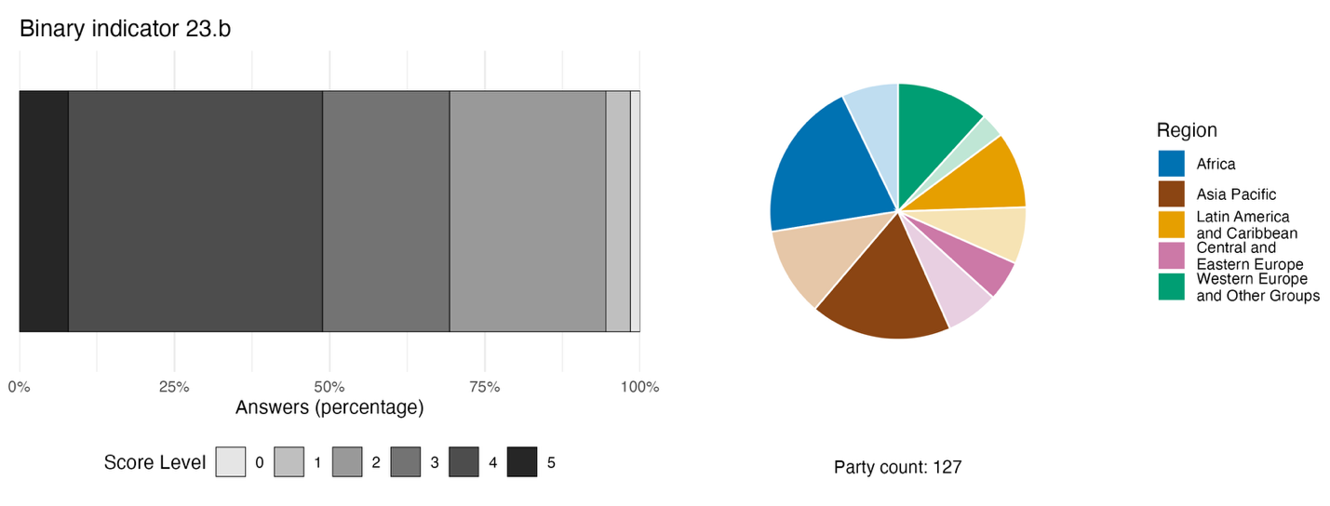
ملاحظة: يوضح عرض الأعمدة النسبة المئوية للأطراف في كل فئة من فئات الدرجات، حيث تشير الأرقام الأعلى إلى مستوى تقدم أكبر، استنادا إلى الإجابات على الأسئلة الواردة في المؤشر.^{أ} ويوضح الرسم البياني الدائري توزيع الأطراف التي قدمت إجابات على جميع الأسئلة حسب المنطقة. وتُحدد ألوان كل منطقة في مفتاح الرسم البياني: تمثل الألوان الداكنة نسبة الأطراف في أي منطقة التي تم إدراج بياناتها في الرسم البياني؛ وتمثل الألوان الفاتحة نسبة الأطراف في المنطقة نفسها التي لم يتم إدراج بياناتها في الرسم البياني.
^{(أ)} ترد منهجية حساب مستويات الدرجات لكل مؤشر ثنائي، فضلا عن الأسئلة المدرجة لكل مؤشر، في الوثيقة CBD/COP/16/INF/3/Rev.1.

الشكل 93
نسبة المؤشرات المتوائمة مع الهدف 23 من الإطار والتي تشير إلى اتجاهات تتحسن ومستقرة وسلبية على التوالي
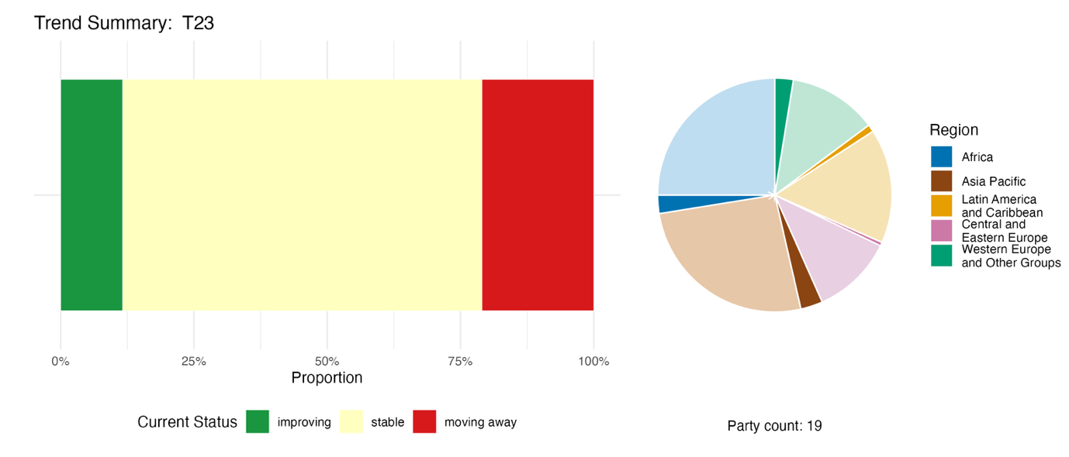
ملاحظة: تم ترجيح النسب بحسب الطرف. وتشمل الاتجاهات بيانات لمؤشرين فرعيين، وثلاثة مؤشرات تكميلية، و29 مؤشرا وطنيا من 19 طرفا. ويوضح الرسم البياني الدائري توزيع الأطراف التي قدمت مؤشرات للهدف 23 بحسب المنطقة. وتُحدد ألوان كل منطقة في مفتاح الرسم البياني: تمثل الألوان الداكنة نسبة الأطراف في أي منطقة التي تم إدراج بياناتها في الرسم البياني؛ وتمثل الألوان الفاتحة نسبة الأطراف في المنطقة نفسها التي لم يتم إدراج بياناتها في الرسم البياني.

التقييم الذاتي للتقدم المحرز

استنادا إلى التقييم الذاتي من قبل الأطراف في تقاريرها الوطنية، فإن 41 في المائة من الأهداف الوطنية المقدمة على أنها متوائمة للغاية مع الهدف 23 تسير على المسار الصحيح لتحقيقها، مع وجود عدد أكبر (54 في المائة) لا يُظهر أي تغيير كبير أو تقدم غير كاف، وهدفان وطنيان فقط (1 في المائة) تم الإبلاغ عن تحقيقهما بالفعل (انظر الشكل 94).

الشكل 94
التقييم الذاتي للتقدم المحرز لجميع الأهداف الوطنية المقدمة على أنها متوائمة للغاية مع الهدف 23 من الإطار
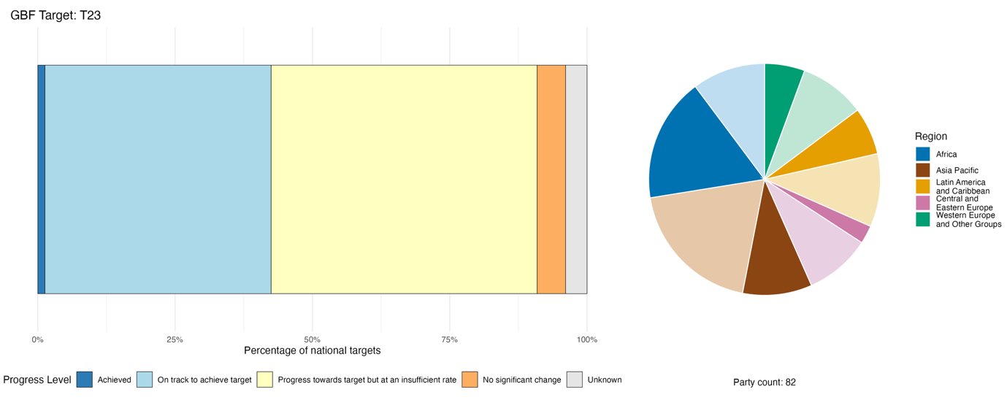
ملاحظة: يوضح عرض الأعمدة نسبة الأهداف الوطنية المقدمة في كل فئة من فئات التقدم. وتُرجّح النسب بحسب الطرف لضمان مساهمة الأطراف بالتساوي في التقييم العام للتقدم، بغض النظر عن عدد الأهداف الوطنية المقدمة. ويُظهر الرسم البياني الدائري نسبة الأطراف في كل منطقة التي قدمت تقاريرها في الوقت المناسب لإدراجها في التقرير العالمي. وتُحدد ألوان كل منطقة في مفتاح الرسم البياني: تمثل الألوان الداكنة نسبة الأطراف في أي منطقة التي تم إدراج بياناتها في الرسم البياني؛ وتمثل الألوان الفاتحة نسبة الأطراف في المنطقة نفسها التي لم يتم إدراج بياناتها في الرسم البياني.

الإجراءات والنجاحات والتحديات فيما يتعلق بالتنفيذ

موجز الإجراءات التي تدعم الهدف 23 من الإطار

يعد ضمان أو تعزيز مشاركة المرأة في عمليات الحوكمة والتخطيط والإدارة المتعلقة بالتنوع البيولوجي، والتي غالبا ما تقترن ببناء القدرات، الإجراء الأكثر إبلاغا عنه لدعم الهدف 23. ويتراوح ذلك بين آليات الحصص الرسمية وبين برامج التدريب والعمليات التشاورية. وأفاد العديد من الأطراف بإدماج الاعتبارات الجنسانية في الاستراتيجيات وخطط العمل الوطنية للتنوع البيولوجي، أو الخطط القطاعية، أو الأطر الشاملة لجميع قطاعات الحكومة. كما اعتمد عدد كبير من الأطراف حصصا أو أهدافا رسمية لتمثيل المرأة في هيئات حوكمة التنوع البيولوجي. وتقدم عدة أطراف تقارير عن برامج سبل العيش، ومخططات المنح، ومبادرات أخرى تستهدف النساء تحديدا أو تشكل النساء فيها غالبية المستفيدين (انظر الإطارين 54 و55).

أمثلة على النجاح والتقدم في التنفيذ

الإطار 54
دعم ريادة الأعمال النسائية في مجال الزراعة الإيكولوجية والاستخدام المستدام للموارد الطبيعية في تونس
ساهم برنامج "رائدات" في تونس، الذي أطلقته وزارة الأسرة والمرأة والطفولة وكبار السن في عام 2022، في تمويل أكثر من 600 3 مشروع بقيادة نسائية، مما أدى إلى خلق ما يقرب من 000 6 فرصة عمل. ويدعم البرنامج على وجه الخصوص الأنشطة المتعلقة بالزراعة الإيكولوجية، والاستخدام المستدام للموارد الطبيعية، والحرف الريفية، ويدعم في الوقت نفسه الاقتصاد المحلي من خلال خلق فرص عمل والحفاظ على المعارف والتقاليد المحلية.
ويهدف البرنامج إلى دعم ريادة الأعمال النسائية، ولا سيما ريادة الأعمال المبتكرة للفتيات والنساء في القطاعات الواعدة في جميع الولايات، وفي المناطق ذات الأولوية وفي الأحياء ذات الكثافة السكانية العالية من الطبقة العاملة، بالإضافة إلى دعم المشاريع الخاصة التي تستهدف فئات محددة من النساء في حالات ضعف.
ويساعد برنامج "رائدات" في تحقيق مكونات الهدف الوطني لتونس المتمثل في ضمان حق الفئات المتنوعة جنسانيا والفئات الضعيفة في المشاركة في وضع سياسات التنوع البيولوجي وضمان وصولها إلى الموارد وعمليات صنع القرار فيما يتعلق بتغير المناخ والقطاعات الاقتصادية الأخرى ذات الصلة بالتنوع البيولوجي وتوفير التدريب في هذه المجالات.
الأهداف ذات الصلة: 5 و9 و10 و11 و19 و22 و23.
المصدر: تونس، التقرير الوطني السابع بموجب الاتفاقية.

الإطار 55
الاعتراف بالحوكمة العرفية وحقوق المرأة الاجتماعية المرتبطة بالغابات في إندونيسيا

تعمل إندونيسيا على النهوض بالمساواة بين الجنسين في حوكمة التنوع البيولوجي من خلال منح تراخيص الإدارة الاجتماعية للغابات للأسر المعيشية التي ترأسها نساء. ومن الأمثلة على ذلك مبادرة "أشجار المانغروف من أجل قدرة السواحل على الصمود"، التي أثبتت أن إعادة تأهيل السواحل بطريقة تراعي الاعتبارات الجنسانية يمكن أن تحقق مكاسب مزدوجة للتنوع البيولوجي والقدرة الاجتماعية والاقتصادية على الصمود. وقد أطلقت وزارة المالية في إندونيسيا هذه المبادرة، ونفذتها في قرية كوالا سيلات في منطقة إندراجيري هيلير التابعة لمقاطعة رياو، بمشاركة أساسية من النساء المحليات ومجموعة مزارعي الغابات (كيلومبوك تاني هوتان).
وأدى التآكل الساحلي طويل الأمد إلى تدهور حاد في النظم الإيكولوجية لأشجار المانغروف، وهدد سبل عيش السكان المحليين وقدرتهم على الصمود في كوالا سيلات. وفي الوقت نفسه، تقتصر مشاركة النساء المحليات تقليديا على الأعمال المنزلية، ويُستبعدن من إدارة الموارد الطبيعية وصنع القرارات ذات الصلة. ولعكس اتجاه تدهور النظم الإيكولوجية والنهوض بالمساواة بين الجنسين، أشركت مبادرة "أشجار المانغروف من أجل قدرة السواحل على الصمود" النساء المحليات في جميع مراحل الحفاظ على أشجار المانغروف، بما في ذلك إعداد شتلات المانغروف وزراعتها وصيانتها ورصدها الإيكولوجي. كما أتاحت القيادة النسائية في مجموعة مزارعي الغابات فرصا للتمكين الاقتصادي من خلال تصنيع المنتجات المحلية، ولا سيما المنتجات البحرية ومنتجات المانغروف، وتوفير سبل عيش مرتبطة بعمليات الحفظ، مثل السياحة.
وفي عام 2024، شارك ما مجموعه 378 امرأة في مقاطعة رياو مشاركة نشطة في زراعة أشجار المانغروف وإدارتها. وتستمر هذه المبادرة بهدف استعادة النظم الإيكولوجية لأشجار المانغروف في مناطق ساحلية أوسع بحلول عام 2027. ومن المتوقع أن يشجع ذلك المزيد من النساء على تجاوز الأدوار المنزلية التقليدية والمساهمة في حماية الطبيعة. ومن خلال هذه المبادرة، تتم حماية سبل العيش التقليدية وتستحدث سبل عيش جديدة، كما تحصل النساء على فرص متساوية في الوصول إلى الموارد الطبيعية الساحلية، ويصبح لهن صوت مسموع في صنع القرارات المحلية المتعلقة بالتنوع البيولوجي.
الأهداف ذات الصلة: 1 و2 و4 و5 و9 و10 و11 و22 و23.
المصدر: إندونيسيا، التقرير الوطني السابع بموجب الاتفاقية.
التحديات

تقر أطراف متعددة بأن المشاركة الرسمية للمرأة لا تُترجم إلى سلطة فعلية في صنع القرار، أو إلى مشاركتهن في الحوكمة المالية المتعلقة بالتنوع البيولوجي. وهناك حاجة إلى تعزيز النُهج المراعية للاعتبارات الجنسانية في الحوكمة المالية المتعلقة بالتنوع البيولوجي، بما في ذلك إدارة المالية العامة، والسياسة المالية، والتنظيم المالي، وغيرها من عمليات صنع القرار المالي التي تؤثر على نتائج التنوع البيولوجي. وحتى في حال اعتماد استراتيجيات أو خطط تراعي الاعتبارات الجنسانية، غالبا ما يكون التنفيذ بطيئا أو معدوما. ويشير العديد من الأطراف إلى أن نقاط الاتصال أو الوحدات المعنية بالاعتبارات الجنسانية تفتقر إلى الميزانيات المخصصة، أو الموظفين، أو السلطة المؤسسية. وفي بعض الحالات، يكون تعميم الاعتبارات الجنسانية، إن وجد، خاصا بمشاريع محددة ومخصصا، وليس جزءا مدمجا في المؤسسات والسياسات وعمليات التخطيط. ويتضمن العديد من التقارير الوطنية مناقشة للحواجز الهيكلية التي تؤثر على مشاركة المرأة، بما في ذلك مسؤوليات الرعاية والأعراف الأبوية، ولا سيما بالنسبة للنساء من الشعوب الأصلية والمجتمعات المحلية أو من الفئات الضعيفة. وبالإضافة إلى ذلك، غالبا ما تفتقر منظمات المرأة إلى التمويل اللازم للمساهمة في الإطار. ويشير بعض الأطراف إلى أن محدودية ملكية المرأة للأراضي والموارد الطبيعية تُضعف مكانتها في صنع قرارات الحفظ. وتقر عدة أطراف بغياب تام للعمل المتعلق بالهدف 23. ويؤدي غياب البيانات المصنفة بحسب الجنس ومؤشرات التنوع البيولوجي الخاصة بالجنس إلى صعوبة تتبع الاتجاهات، مما ينشئ فجوة في الرصد.

مساهمات الجهات الفاعلة غير الحكومات الوطنية

الالتزامات المقدمة مباشرة من خلال أداة الإبلاغ عبر الإنترنت

من بين 180 التزاما قدمتها جهات فاعلة غير الحكومات الوطنية، ترتبط ثمانية منها بشكل أساسي بالهدف 23. وأربعة من هذه الالتزامات قدمتها منظمات غير حكومية، وثلاثة من المجموعة النسائية من أجل التنوع البيولوجي (انظر الإطار 56)، وواحد من شبكة البحوث الزراعية التابعة للفريق الاستشاري للبحوث الزراعية الدولية. وتغطي هذه الالتزامات نطاقا جغرافيا يشمل أفريقيا وآسيا وأمريكا الجنوبية وأوروبا.
(II.B.23-NSA-WOMENS_CAUCUS): تعمل المجموعة النسائية من أجل التنوع البيولوجي على تعزيز القيادة النسائية في تنفيذ الإطار

الإطار 56
المجموعة النسائية من أجل التنوع البيولوجي: تعزيز القيادة النسائية في تنفيذ الإطار
تمثل المجموعة النسائية من أجل التنوع البيولوجي أكثر من 800 منظمة وشخصية في 137 بلدا. وتوحد المجموعة شبكة نقاط الاتصال الوطنية المعنية بالاعتبارات الجنسانية والتنوع البيولوجي بوصفها آلية تنسيق مستدامة بين نقاط الاتصال الوطنية الرسمية المعنية بالاعتبارات الجنسانية في الاتفاقية. وتعمل المجموعة على سد الفجوات الهيكلية في تبادل الخبرات والتنسيق بين المناطق في تنفيذ الهدف 23 وخطة العمل بشأن الاعتبارات الجنسانية (2023-2030). ويركز الالتزام على تعزيز القيادة والقدرات التفاوضية والخبرات التقنية والمشاركة الفعالة للنساء والفتيات، بمختلف أشكالهن، بما في ذلك النساء من الشعوب الأصلية والمجتمعات المحلية، في تنفيذ الإطار ورصده، ومعالجة عدم المساواة الهيكلية في الوصول إلى عملية صنع القرار والحواجز المالية التي تحول دون المشاركة. كما أن المجموعة نشطة في النهوض بآليات الرصد والإبلاغ والمساءلة المراعية للاعتبارات الجنسانية، من خلال الترويج المنهجي للبيانات المصنفة بحسب الجنس، والمؤشرات المراعية للاعتبارات الجنسانية، والأدلة التي توفرها المجتمعات المحلية، لدعم التنفيذ القابل للقياس والمساءلة.
الأهداف ذات الصلة: 20 و22 و23.
المصادر: المجموعة النسائية من أجل التنوع البيولوجي، التزامات أصحاب المصلحة (انظر https://ort.cbd.int/database/287720؛ وhttps://ort.cbd.int/database/287718؛ وhttps://ort.cbd.int/database/287719).

المساهمات المدمجة في التقارير الوطنية
من بين الجهات الفاعلة الأخرى غير الحكومات الوطنية، يُشار إلى المنظمات غير الحكومية عادة لدورها في تنفيذ الهدف 23، بينما تعمل المنظمات الحكومية الدولية كجهات مشاركة في التنفيذ. وتساعد الصناديق المتعددة الأطراف والوكالات الثنائية في تمويل برامج التنوع البيولوجي المراعية للاعتبارات الجنسانية وتساهم في تنفيذها. ويُشار أيضا إلى أدوار الإدارة المشتركة والحوكمة للشعوب الأصلية والمجتمعات المحلية، والحكومات دون الوطنية، والمدن والسلطات المحلية الأخرى، وممثلي القطاعات ذات الصلة بالتنوع البيولوجي أو التي تعتمد عليه، والمجموعات النسائية. وتشمل هذه الأدوار عضوية مجالس الإدارة، والمشاركة في تصميم خطط الحفظ، وممارسة سلطة الحوكمة العرفية، مع تمثيل إلزامي للمرأة في لجان الإدارة المشتركة بدعم من القانون لدى العديد من الأطراف. ويعد التمويل دورا مميزا للمنظمات الحكومية الدولية، وإلى حد أقل، لقطاع الأعمال والتمويل، استنادا إلى الصناديق المتعددة الأطراف والوكالات الثنائية، بالإضافة إلى آليات التمويل الخاص الأكثر ابتكارا ولكنها محدودة. وتذكر أيضا جهود توفير المعارف والرصد للمنظمات البحثية، والشعوب الأصلية والمجتمعات المحلية، والشباب، الذين ينشئون خطوطا أساسية للتنوع البيولوجي، ويطورون أدوات تقييم مراعية للاعتبارات الجنسانية، ويشاركون في إنتاج بيانات العلوم التشاركية، ويساهمون بالمعارف التقليدية في أدوات الحوكمة. وتعد التوعية وبناء القدرات من أكثر الأدوار شيوعا التي يتم الإبلاغ عنها للمواطنين والجمهور والشباب والنساء والفتيات. كما يتم الإبلاغ عن أدوار المناصرة والمساءلة للمنظمات غير الحكومية ومنظمات الشباب والشبكات النسائية الدولية، بما في ذلك المشاركة الرسمية في مفاوضات الاتفاقية وعمليات السياسات الدولية.

أمثلة على الروابط مع الاتفاقات والعمليات والمنظمات الأخرى

تؤثر أوجه عدم المساواة بين الجنسين في مجال إدارة المواد الكيميائية والنفايات بشكل كبير على صحة المرأة وقدرتها على اتخاذ القرارات وفرصها الاقتصادية. وفي الوقت نفسه، تمتلك النساء معارف وخبرات قيمة تسهم في تحسين عمليات إدارة المواد الكيميائية والنفايات وجعلها أكثر فعالية وإنصافا. وإدراكا لهذه العوامل، تعزز اتفاقيات بازل وروتردام واستكهولم المساواة بين الجنسين في مجال إدارة المواد الكيميائية والنفايات من خلال خطة عملها بشأن المساواة بين الجنسين للفترة 2025-2035. ويشمل ذلك جمع بيانات مصنفة بحسب الجنس لتوجيه السياسات، وتمكين المرأة من خلال التدريب لتولي الأدوار القيادية، وضمان مشاركتها الفعالة في صنع القرار. وتعزز الشراكات مع مبادرات مثل "الأبطال الدوليون للمساواة بين الجنسين" و"مرفق البيئة العالمية" هذه الجهود، مما يشجع على تبني استراتيجيات شاملة على نطاق القطاع. كما يقر الإطار العالمي للمواد الكيميائية -من أجل كوكب خال من الأضرار الناجمة عن المواد الكيميائية والنفايات - بدور المرأة كعامل تغيير في معالجة القضايا المتعلقة بالمواد الكيميائية والنفايات، ويركز هدفه باء5 على تطوير برامج تعليمية وتدريبية وتوعوية عامة بحلول عام 2030 تسلط الضوء على سلامة المواد الكيميائية والاستدامة والبدائل الأكثر أمانا، وضمان مراعاة هذه المبادرات لنهج يراعي للاعتبارات الجنسانية. بالإضافة إلى ذلك، يدعو الهدف باء7 إلى توليد بيانات رصد ومراقبة شاملة بشأن التعرض للمواد الكيميائية، مصنفة بحسب عوامل مثل الجنس والعمر والخصائص الديمغرافية الأخرى. وتهدف هذه المبادرات إلى تمكين المرأة بالمعارف والأدوات اللازمة لتولي أدوار قيادية في إدارة المواد الكيميائية والنفايات، وتعزيز قدرتها على التأثير على السياسات ودفع ممارسات أكثر شمولا واستدامة (أمانة اتفاقيات بازل وروتردام واستكهولم، 2025).
وفي عام 2018، اعتمدت الأطراف المتعاقدة في اتفاقية الأراضي الرطبة القرار 13-18 بشأن الاعتبارات الجنسانية والأراضي الرطبة، والذي أقرت فيه الأطراف بأهمية تناول المساواة بين الجنسين وتمكين المرأة في تنفيذ اتفاقية الأراضي الرطبة، وتعميم منظور جنساني في عملها. وفي الاجتماع الخامس عشر لمؤتمر الأطراف في الاتفاقية الذي عُقد في عام 2025، أشارت 94 في المائة من الأطراف المتعاقدة إلى اتخاذ إجراءات لتعزيز التوازن بين الجنسين في القرارات أو البحوث المتعلقة بالأراضي الرطبة، مقارنة بـنسبة 79 في المائة في عام 2022. ومع ذلك، لم تبلغ سوى 11 في المائة من الأطراف المتعاقدة عن جمع بيانات مصنفة بحسب الجنس فيما يتعلق بالمشاركة في القرارات والبرامج والبحوث المتعلقة بالأراضي الرطبة (اتفاقية الأراضي الرطبة، 2025أ).

ثانيا-جيم: التقدم الجماعي نحو تحقيق غايات عام 2050

يعد تنفيذ الاستراتيجيات وخطط العمل الوطنية للتنوع البيولوجي، وتحقيق الأهداف الوطنية المرتبطة بها، الآليتين الرئيسيتين اللتين تدفعان عجلة التقدم نحو غايات إطار كونمينغ-مونتريال العالمي للتنوع البيولوجي. وبالتالي، فإن وجود فجوات في تحقيق الأهداف الوطنية سيؤثر سلبا على التقدم المحرز نحو تحقيق هذه الغايات. ويناقش هذا القسم التداعيات المحتملة لكل غاية من غايات عام 2050، والناجمة عن التقدم الحالي نحو تحقيق الأهداف المرتبطة بها (كما هو موضح في القسم ثانيا-باء أعلاه)، مع الأخذ في الاعتبار أنه من السابق لأوانه استخلاص استنتاجات ذات دلالة بشأن حجم التقدم المحرز نحو تحقيق هذه الغايات. ولذلك، يعد هذا الجزء من التحليل الخاص بالتقرير العالمي تقييما غير مباشر للتقدم المحرز، استنادا إلى الارتباطات التي حددتها الأطراف نفسها، وليس قياسا مباشرا للتقدم نحو تحقيق الغايات. كما يوجز التحليل المعلومات المتاحة من التقارير المتعلقة بالمؤشرات الرئيسية في إطار الرصد المرتبط مباشرة بكل غاية من الغايات، مع الإقرار بحدودها وتحيزاتها، فضلا عن المؤشرات الثنائية المرتبطة بتلك الغايات. ولا يتناول التحليل العلاقات بين أهداف الإطار، ولا كيفية تأثير التقدم نحو غاية ما على التقدم نحو غايات أخرى. ومن المرجح أنه تم التقليل من حجم العديد من العلاقات المباشرة وغير المباشرة الهامة بين الغايات والأهداف، ولا ينبغي اعتبار الارتباطات بين الأهداف والغايات الموضحة أدناه شاملة.
وقد قامت الأطراف بمواءمة كل هدف من أهدافها الوطنية مع هدف واحد أو أكثر من الأهداف العالمية الثلاثة والعشرين للإطار. وعند تقديم هذه الأهداف الوطنية، يُطلب من الأطراف تحديد أي من غايات عام 2050 الأربع للإطار سيساهم فيه الهدف. وبالتالي، من الممكن، بالرجوع إلى هذه الارتباطات، فهم كيف يدعم التقدم المحرز نحو الأهداف الوطنية التي تحددها الأطراف التقدم نحو كل غاية من الغايات العالمية من خلال الأهداف العالمية.
ويوضح الشكل 95 إلى أي مدى ربطت الأطراف هدفا عالميا بغاية عالمية في تقاريرها عن الأهداف الوطنية. وعلى سبيل المثال، ذكرت الأطراف أن 71 في المائة من جميع الأهداف الوطنية المتوائمة مع الهدف 6 تسهم في تحقيق الغاية ألف؛ و19 في المائة تسهم في تحقيق الغاية باء؛ و4 في المائة تسهم في تحقيق الغاية جيم؛ و5 في المائة تسهم في تحقيق الغاية دال، مما يشير إلى أن الأطراف تنظر إلى الهدف 6 باعتباره محركا أساسيا للتقدم نحو تحقيق الغاية ألف. ويُستخدم هذا النهج، الذي يُناقش بمزيد من التفصيل في الوصف التفصيلي للمنهجية المعتمدة للتقرير العالمي (CBD/SBSTTA/28/INF/9)، هنا لتحديد الأهداف التي يكون التقدم الجماعي فيها أكثر صلة بكل هدف.
ويقدم هذا القسم تجميعا لكل غاية من النُهج التي حددتها الأطراف للتصدي للتحديات وسد الفجوات واغتنام الفرص التي تم تحديدها خلال الفترة الأولى من تنفيذ الإطار، بالإضافة إلى تلخيص للإجراءات الملموسة التي أبلغت عنها الأطراف صراحة في تقاريرها الوطنية لإظهار التقدم المحرز نحو تحقيق الغايات. ولا ينبغي النظر إلى هذه الإجراءات على أنها إلزامية، ولكن كمصدر إلهام وتعلم بين الأطراف. ولا يقع إجراء تقييم كمي أو منهجي لمساهمة الإجراءات الحالية في تحقيق غايات عام 2050 ضمن نطاق اختصاص هذا التقرير العالمي، كما أنه لم يكن عمليا في ظل الوقت المتاح والموارد المتاحة. ويمكن إجراء مثل هذا التقييم استنادا إلى الجهود ذات الصلة التي تبذلها المنبر الحكومي الدولي للعلوم والسياسات المعني بالتنوع البيولوجي وخدمات النظم الإيكولوجية من خلال تقرير التقييم المواضيعي عن الأسباب الكامنة وراء فقدان التنوع البيولوجي ومحددات التغيير التحويلي وخيارات تحقيق رؤية 2050 للتنوع البيولوجي ويمكن اعتبار التقييم العالمي الثاني الجاري للتنوع البيولوجي وخدمات النظم الإيكولوجية (المنبر الحكومي الدولي للعلوم والسياسات المعني بالتنوع البيولوجي وخدمات النظم الإيكولوجية، 2024أ و2024ج) خيارا للتقرير العالمي التالي.
الشكل 95
مدى تكرار الأهداف الوطنية التي تربط كل غاية عالمية بهدف عالمي من تقارير الأطراف
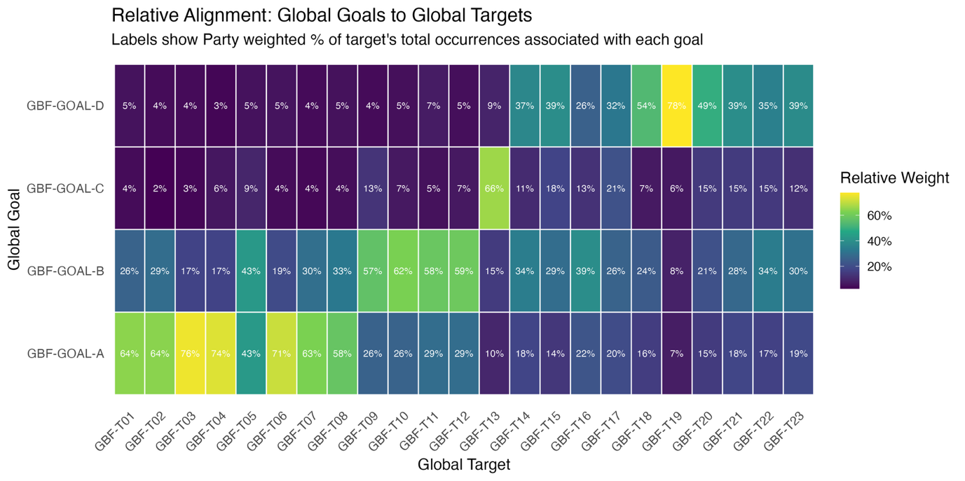
ملاحظة: لكل هدف من أهداف الإطار، تُسلط الخريطة الحرارية الضوء على النسبة المئوية المرجحة للأهداف الوطنية المتوائمة التي أُشير إلى أنها تساهم في كل غاية من الغايات. وعلى سبيل المثال، ربطت الأطراف 64 في المائة من الأهداف الوطنية المتوائمة مع الهدف 1 بالغاية ألف، و26 في المائة بالغاية باء، و4 في المائة بالغاية جيم، و5 في المائة بالغاية دال. وترجح هذه النسب المئوية بحسب الطرف لتجنب تضخيم الارتباطات في حال تقديم طرف واحد لأهداف وطنية متعددة، ولتقديم صورة متوازنة للارتباطات، بما يعكس مساهمة كل طرف على قدم المساواة.

الغاية ألف – الحماية والاستعادة

نص الغاية. الحفاظ على السلامة والترابط والقدرة على الصمود لجميع النظم الإيكولوجية أو تعزيزها، أو استعادتها، وزيادة مساحة النظم الإيكولوجية الطبيعية بشكل كبير بحلول عام 2050؛
ووقف الانقراض بفعل الإنسان للأنواع المعروفة المهددة، والقيام بحلول عام 2050 بالحد من معدل الانقراض والمخاطر على جميع الأنواع بمقدار عشر مرات، وزيادة وفرة الأنواع البرية الأصلية إلى مستويات سليمة وقادرة على الصمود؛
والمحافظة على التنوع الجيني ضمن مجموعات الأنواع البرية والمستأنسة والحفاظ على قدرتها على التكيف.

نظرة عامة على الغاية
ربطت الأطراف 15 هدفا من الأهداف الثلاثة والعشرين في الإطار بالغاية ألف. وشملت هذه جميع الأهداف التي تركز على الحد من التهديدات على التنوع البيولوجي، وأربعة من الأهداف الخمسة التي تركز على تلبية احتياجات الناس من خلال الاستخدام المستدام وتقاسم المنافع. وبناء على هذا الارتباط، يعتمد التقدم نحو تحقيق الغاية ألف على التنفيذ عبر نطاق واسع من الأهداف ذات الآثار المباشرة وغير المباشرة على التنوع البيولوجي. وبينما تُظهر بعض الأهداف المرتبطة اتجاهات إيجابية، فإن التقدم الجماعي الكلي نحو تحقيق هذه الأهداف لا يزال متفاوتا.

التقدم المحرز بشأن الأهداف ذات الصلة

من خلال استخدام المنهجية المذكورة أعلاه، كان 15 هدفا من الأهداف الثلاثة والعشرين في الإطار مرتبطة بالغاية ألف (انظر الشكل 96). وكانت جميع الأهداف الواردة تحت عنوان "الحد من التهديدات على التنوع البيولوجي" (الأهداف 1 إلى 8) مرتبطة ارتباطا قويا بالغاية ألف. كما ارتبطت أربعة من الأهداف الخمسة الواردة تحت عنوان "تلبية احتياجات الناس من خلال الاستخدام المستدام وتقاسم المنافع" (الأهداف 9 إلى 12) بالغاية ألف أيضا، بينما ارتبطت ثلاثة أهداف فقط من الأهداف الواردة تحت عنوان "أدوات وحلول من أجل التنفيذ والتعميم" (الأهداف 16 و17 و23) بالغاية ألف.
وبالنسبة لكل هدف من الأهداف الخمسة عشر المرتبطة بالغاية ألف، يتم تلخيص الاتجاه العام باستخدام اتجاهات المؤشرات الموضحة في القسم ثانيا-باء (انظر الشكل 97). ويظهر هدفان من الأهداف الأكثر ارتباطا بالغاية ألف (الهدفان 2 و8) عددا أكبر بكثير من المؤشرات التي تبدي علامات تحسن مقارنة بتلك التي تبدي علامات دهور. وفي المقابل، يظهر هدفان آخران مرتبطان (الهدفان 17 و23) عددا أكبر من المؤشرات التي تبدي علامات تدهور مقارنة بتلك التي تبدي علامات تحسن. وعلى مستوى جميع الأهداف ذات الصلة، تُظهر نسبة 26.5 في المائة من المؤشرات تحسنا، بينما تظل 58 في المائة منها مستقرة، وتبتعد 15.5 في المائة منها عن الهدف. وتشير هذه النتائج الأولية إلى اتجاه عام مختلط وثابت إلى حد كبير في التقدم نحو الغاية ألف، مع ملاحظة تقدم وتدهور فيما يتعلق بالأهداف المرتبطة بكل من العوامل المحركة المباشرة وغير المباشرة لتغير التنوع البيولوجي. ومع ذلك، وبالنظر إلى أن الهدف من معظم هذه المؤشرات لم يكن تتبع التقدم المحرز نحو الغاية ألف، ولم تكن المؤشرات متساوية فيما يتعلق بالمقاييس والفترات الزمنية والمتغيرات التي تتبعها، فينبغي اعتبار الاتجاه العام مجرد انعكاس إرشادي وغير مباشر وغير كامل للتقدم.
الشكل 96
أهداف الإطار المرتبطة بالغاية ألف في تقارير الأهداف الوطنية للأطراف
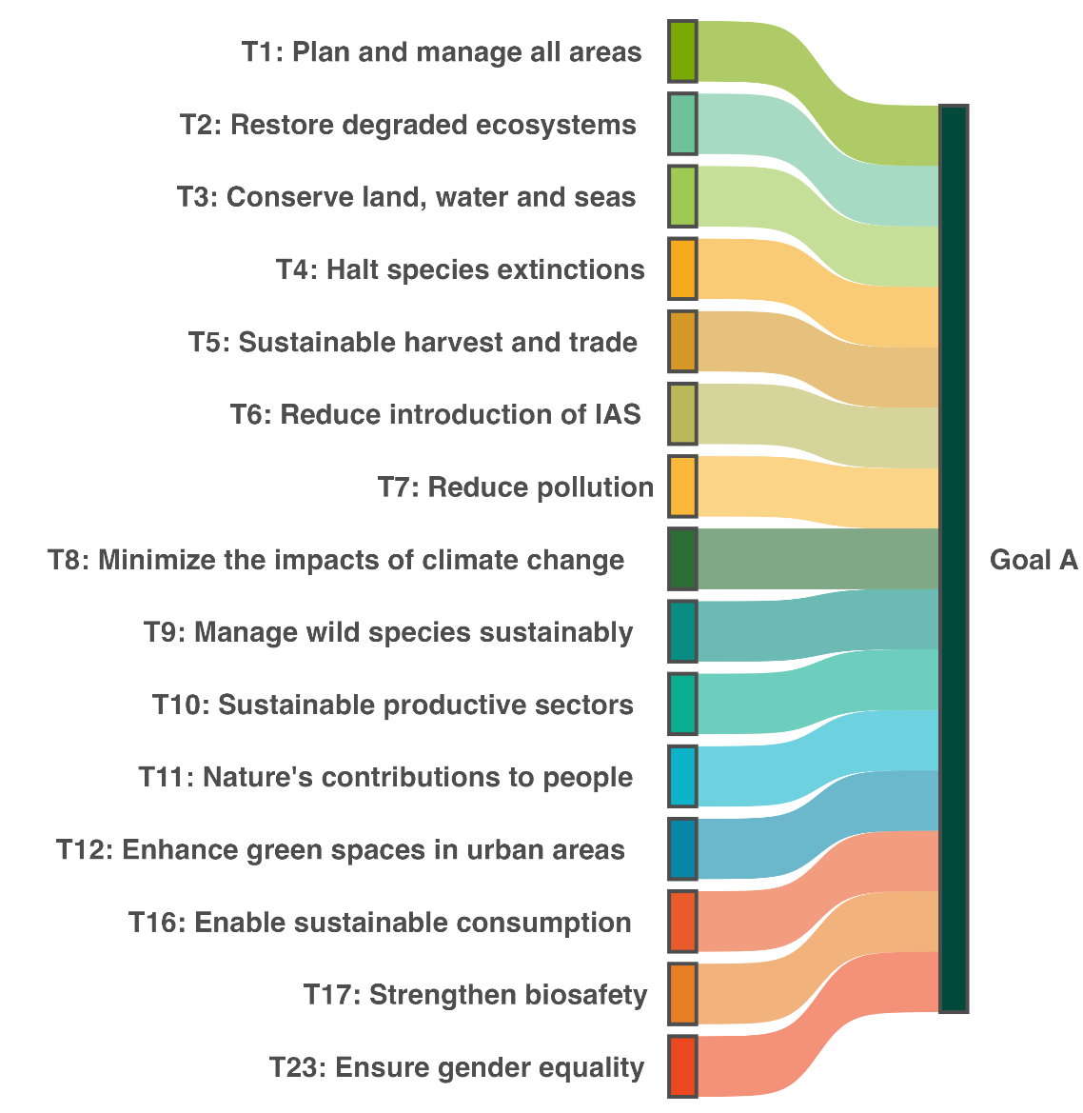
ملاحظة: يتم إنشاء رابط بين هدف وغاية إذا تم ربط هدف وطني واحد على الأقل من بين كل ثلاثة أهداف وطنية لجميع الأطراف من أي مجموعة إقليمية من الدول الأعضاء في الأمم المتحدة بالغاية. وتُستخدم الألوان لتسليط الضوء على كل هدف وفقا للمبادئ التوجيهية للعلامة التجارية الرسمية للإطار، ولا تحمل أي معنى إضافي.

الشكل97
النسبة المئوية لجميع المؤشرات الكمية (المؤشرات الرئيسية والفرعية والتكميلية والوطنية مجتمعة) المتوائمة مع كل هدف مرتبط بالغاية ألف والتي تشير إلى اتجاهات تتحسن ومستقرة وسلبية
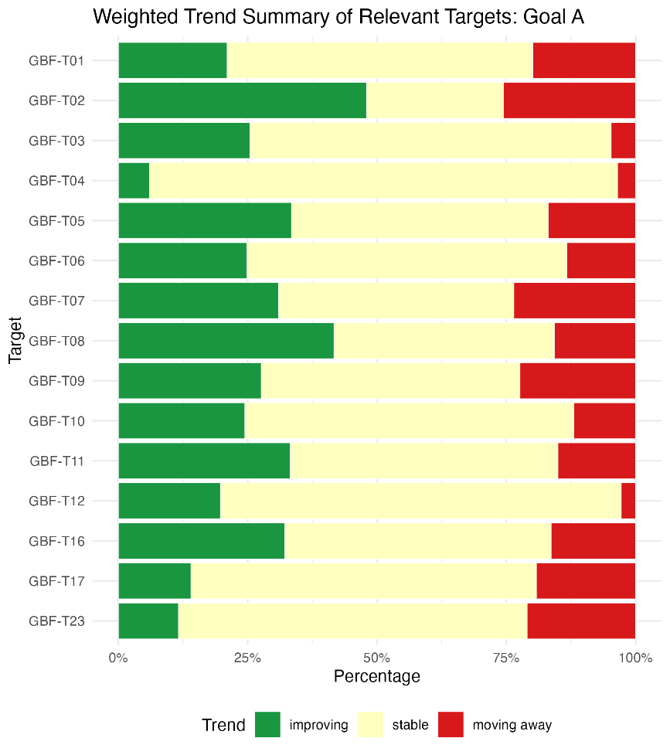
ملاحظة: يتم ترجيح النسب بحسب الطرف. وتتوفر معلومات عن التمثيل الإقليمي وأنواع المؤشرات المدرجة في كل وصف من أوصاف الأهداف ذات الصلة في القسم ثانيا-باء.

مؤشرات التقدم المحرز

الجدول 51
بطاقة أداء المؤشرات للغاية ألف
 | استخدام المؤشر |  | نتائج المؤشر
المؤشر الرئيسي ألف-1: القائمة الحمراء للنظم الإيكولوجية | 21 في المائة من الأطراف التي أُخذت تقاريرها الوطنية في الاعتبار |  | متوسط ​​القيم المبلغ عنها قدره 0.58  والمدى 0.37-1
المؤشر الرئيسي ألف-2: مدى النظم الإيكولوجية الطبيعية | 50 في المائة من الأطراف، أقل من 1 في المائة منها لديها بيانات سلاسل زمنية |  | 63 في المائة من المناطق
المؤشر الرئيسي ألف-3: مؤشر القائمة الحمراء | 70 في المائة من الأطراف |  | مؤشر القائمة الحمراء العالمي: 0.85 (المدى 0.65-0.99)  مؤشر القائمة الحمراء الوطني: 0.8 (المدى 0.45-0.97)  كلا الاتجاهين في انخفاض
المؤشر الرئيسي ألف-4: نسبة التعداد ضمن الأنواع التي تتسم بحجم تعداد فعلي أكبر من 500 | 13 في المائة من الأطراف |  | المتوسط ​​الإجمالي: 0.58 (المدى 0.17-0.93)

ملاحظة: يتعلق الترميز اللوني بالتقييم العام للتقدم المحرز في مختلف الأهداف، ويرد شرح لمنهجيته في الموجز العام لبطاقة الأداء (انظر الجدول 3). ويعكس الترميز اللوني لاستخدام بيانات المؤشرات وجميع اتجاهات المؤشرات الكمية موقع قيمة كل هدف بالنسبة إلى أعلى وأدنى الدرجات المحققة في جميع أهداف الإطار (يخصص اللون الأخضر للنسب المئوية التي تقع ضمن الثلث الأعلى من المدى الإجمالي، والأصفر للثلث الأوسط، والأحمر للثلث الأدنى). وتستند ألوان نتائج المؤشر الرئيسي إلى التقدم المحرز بالنسبة إلى الهدف (يخصص اللون الأخضر عند إحراز تقدم، والأصفر عند وجود تقدم متفاوت، والأحمر عند عدم كفاية التقدم، والرمادي عند تعذر تقييم التقدم). وتجدر الإشارة إلى أن النسبة المئوية للأطراف التي قدمت بيانات عن المؤشرات الرئيسية قد تختلف عن تلك المستخدمة في النتائج الإجمالية لكل من المؤشر الرئيسي وجميع المؤشرات الكمية مجتمعة، وذلك بسبب الاختلافات المنهجية في طريقة استخدام البيانات.

ويتتبع المؤشران الرئيسيان ألف-1 وألف-2 التقدم المحرز نحو العناصر المتعلقة بالنظم الإيكولوجية للغاية ألف، مع التركيز على مخاطر انهيار النظم الإيكولوجية ومساحة النظم الإيكولوجية الطبيعية، بينما يتتبع المؤشران الرئيسيان ألف-3 وألف-4 التقدم المحرز نحو عناصر الغاية ألف المتعلقة بمخاطر انقراض الأنواع والتنوع الجيني.
وفي حين أن بعض الأطراف قد وضعت أطرا خاصة بمحاسبة النظم الإيكولوجية أو خرائط وطنية لها، فإن العديد من الأطراف الأخرى في مراحل انتقالية وتعمل على وضع خطوطها الأساسية باستخدام مؤشرات بديلة أو تسعى إلى مواءمة بياناتها الوطنية مع المعايير العالمية، مثل التصنيف العالمي للنظم الإيكولوجية الصادر عن الاتحاد الدولي لحفظ الطبيعة (Keith and others، 2020، و2022). ونتيجة لذلك، أفاد العديد من الأطراف بأنها لم تجر حتى الآن تقييمات لحالة النظم الإيكولوجية. وبالنسبة للأطراف التي لديها بيانات عن النظم الإيكولوجية، غالبا ما تكون هذه البيانات جزئية، وتغطي نظما إيكولوجية محددة فقط. وبالنسبة للمؤشر الرئيسي ألف-2 على وجه الخصوص، ركزت تقارير الأطراف بشكل كبير على النظم الإيكولوجية الأرضية.
وبالنسبة للمؤشر الرئيسي ألف-1 (القائمة الحمراء للنظم الإيكولوجية)، تُظهر البيانات التي قدمتها الأطراف والبيانات التي قدمها الاتحاد الدولي لحفظ الطبيعة (الاتحاد الدولي لحفظ الطبيعة ، 2026) حالة مخاطر عامة مماثلة للنظم الإيكولوجية (انظر الشكل 98). وبالنسبة للمؤشر الرئيسي ألف-2 (مدى النظم الإيكولوجية الطبيعية)، فقد تفاوت المدى الذي أبلغت عنه الأطراف من تغطية جميع المناطق الأرضية تقريبا إلى عدم التغطية تقريبا، بمتوسط تغطية يبلغ حوالي ثلاثة أخماس (انظر الجدول 51 والشكل 99).
وينبغي النظر إلى النتائج الواردة من الإبلاغ عن المؤشرين الرئيسيين ألف-1 وألف-2 على أنها محاولة مبكرة لوضع خطوط أساس، يمكن استخدامها لقياس التقدم المحرز مستقبلا نحو تحقيق غاية عام 2050، في الوقت الذي تبني فيه الأطراف المزيد من القدرات لرسم خرائط نظم إيكولوجية بأكملها ورصدها (Nicholson and others, 2024). وتهدف مبادرة الأطلس العالمي للنظم الإيكولوجية، التي أطلقها الفريق المعني برصد الأرض، بالتعاون مع أمانة الاتفاقية والمنظمات المعنية بإعداد البيانات الوصفية للمؤشرين الرئيسيين ألف-1 (الاتحاد الدولي لحفظ الطبيعة) وألف-2 (شعبة الإحصاءات في الأمم المتحدة)، إلى توفير خريطة عالمية شاملة ومتناسقة لتوزيع النظم الإيكولوجية الطبيعية والاصطناعية، بما يتوائم مع 110 مجموعات وظيفية للنظم الإيكولوجية (المستوى 3) المعرّفة في التصنيف العالمي للنظم الإيكولوجية (Murray and others, 2026). ويتم جمع هذه الخريطة العالمية أساسا من مصادر البيانات الوطنية أو غيرها من مصادر البيانات التي خضعت لاستعراض الأقران، مع سد الفجوات باستخدام نماذج التصنيف الجغرافي المكاني للنظم الإيكولوجية. ولذلك، ينصب التركيز على دعم التطوير المستمر لخرائط النظم الإيكولوجية من القاعدة إلى القمة، بما في ذلك توفير إرشادات محددة على المستوى الوطني (Global Ecosystems Atlas, 2026). ومن المتوقع أن يسهم الأطلس العالمي للنظم الإيكولوجية، المتوقع اكتماله قبل عام 2029، في دعم الإبلاغ المستقبلي بشأن المؤشر الرئيسي ألف-1 على وجه الخصوص، وكذلك في دعم التقارير المتعلقة بمؤشرات رئيسية أخرى تتطلب معلومات عن مدى النظم الإيكولوجية، وهي: ألف-2 (القائمة الحمراء للنظم الإيكولوجية)، وباء-1 (الخدمات التي توفرها النظم الإيكولوجية)، و2-1 (المساحة الخاضعة للإصلاح)، و3-1 (تغطية المناطق المحمية وتدابير الحفظ الفعالة الأخرى القائمة على المناطق)، و21-1 (مؤشر بشأن معلومات التنوع البيولوجي لرصد الإطار) (الفريق المعني برصد الأرض، 2025).
وتشير بيانات المؤشر الرئيسي ألف-3 (مؤشر القائمة الحمراء) إلى أن خطر انقراض الأنواع لا يزال في ازدياد (انظر الشكلين 19 و20). غير أنه من غير المرجح أن يكون أي انعكاس لهذا الاتجاه نتيجة للإجراءات الأخيرة التي اتخذتها الأطراف قابلا للرصد على المدى القريب، وذلك بسبب الفترات الزمنية الفاصلة بين إجراءات الحفظ والنتائج، فضلا عن التأخير في توفر تقييمات حديثة للأنواع (انظر أيضا القسم أولا-ألف والشكل 6). وفي حين أن البيانات الواردة من تقارير الأطراف بشأن المؤشر الرئيسي ألف-4 (نسبة التعداد ضمن الأنواع التي تتسم بحجم تعداد فعلي أكبر من 500) شحيحة للغاية بحيث لا تسمح باستخلاص استنتاجات بشأن التقدم المحرز نحو صون التنوع الجيني على المدى الطويل، فإن مبادرات مثل مؤشرات التنوع البيولوجي والمؤشرات الجينية لرصد الطبيعة (GINAMO) التابعة للاتحاد الأوروبي تدعم الأطراف في تنفيذ هذا المؤشر. وعلاوة على ذلك، تتاح للأطراف فرصة لتوسيع نطاق تغطية التصنيف في تقييمات مخاطر انقراضها، واستخدام هذه التقييمات لتقييم التنوع الجيني (Khorngton and others, 2026)، مما يساعد في إرشاد التقدم نحو تحقيق غاية عام 2050.
وبما أن المؤشرين الرئيسيين ألف-3 وألف-4 يرصدان أيضا التقدم المحرز نحو الهدف 4 من الإطار، يتم مناقشتهما بشكل أكبر في القسم ثانيا-باء من التقرير العالمي.

الشكل 98
المؤشر الرئيسي ألف-1: القائمة الحمراء للنظم الإيكولوجية
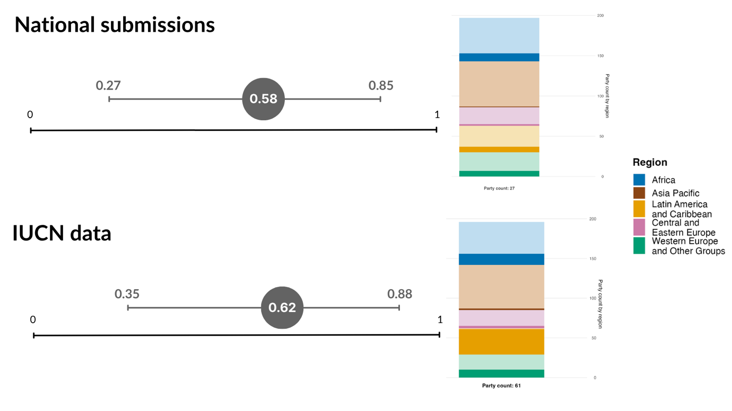
ملاحظة: تعرض نقطة بيانات واحدة فقط تجمع كل قيم القائمة الحمراء للنظم الإيكولوجية المقدمة، نظرا لأن ثلاثة أطراف فقط قدمت سلسلة زمنية. ويُعرض متوسط ومدى قيم القائمة الحمراء للنظم الإيكولوجية لجميع الأطراف التي قدمت بيانات. وتوضح الخطوط التوزيع الإقليمي لبيانات الأطراف المدرجة في قيمة المؤشر المعروضة. ويبين مفتاح الرسم البياني العلاقة بين الألوان والمناطق: تمثل الخطوط الداكنة نسبة الأطراف في أي منطقة أُدرجت بياناتها في الشكل، بينما تمثل الخطوط الفاتحة نسبة الأطراف من نفس المنطقة التي لم تُدرج بياناتها في الشكل. وتعرض القيم الواردة من التقارير الوطنية (أعلى) وتلك الواردة من الاتحاد الدولي لحفظ الطبيعة (أسفل).

الشكل 99
المؤشر الرئيسي ألف-2: مدى النظم الإيكولوجية الطبيعية
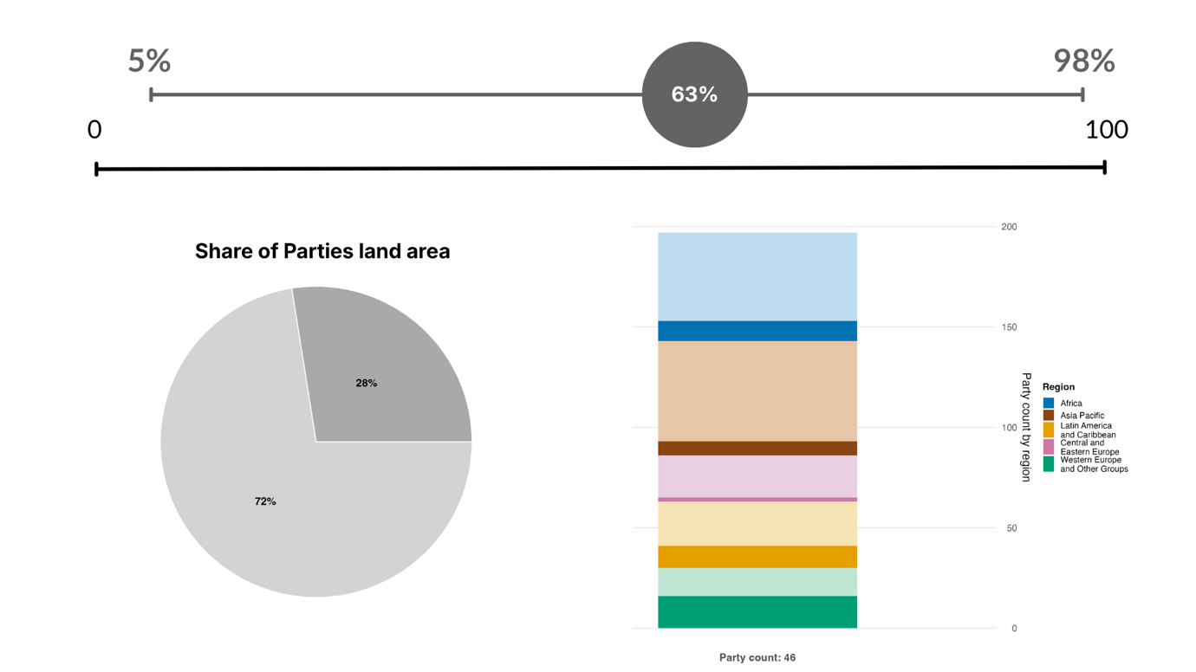
ملاحظة: تعرض نقطة بيانات واحدة فقط تجمع كل قيم النطاق المقدمة، نظرا لأن عددا قليلا جدا من الأطراف قدم سلسلة زمنية. ويُعرض متوسط ومدى النظم الإيكولوجية الطبيعية لجميع الأطراف التي قدمت بيانات. وتوضح الخطوط التوزيع الإقليمي لبيانات الأطراف المدرجة في قيمة المؤشر المعروضة. ويبين مفتاح الرسم البياني العلاقة بين الألوان والمناطق: تمثل الخطوط الداكنة نسبة الأطراف في أي منطقة أُدرجت بياناتها في الشكل، بينما تمثل الخطوط الفاتحة نسبة الأطراف من نفس المنطقة التي لم تُدرج بياناتها في الشكل. ويعرض الرسم البياني الدائري، باللون الرمادي الداكن، نسبة إجمالي مساحة الأراضي التي تمثلها الأطراف التي قدمت بيانات.

موجز الإجراءات المتخذة لإحراز تقدم نحو الغاية ألف

يركز العديد من الإجراءات المتخذة لإحراز تقدم نحو الغاية ألف، والتي سلطت الأطراف الضوء عليها في تقاريرها الوطنية، على تنفيذ الأهداف ذات الصلة على أرض الواقع. وتشير هذه الإجراءات تحديدا إلى زيادة تغطية المناطق المحمية وغيرها من تدابير الحفظ الفعالة القائمة على المناطق، ولا سيما بالنسبة للنظم الإيكولوجية الهامة والمواقع ذات الأهمية الخاصة للتنوع البيولوجي؛ وتوسيع نطاق جهود الإصلاح؛ ووقف إزالة الغابات؛ ومكافحة الأنواع الغريبة الغازية أو استئصالها. وبينما تنفذ هذه الإجراءات بالفعل في العديد من البلدان، كما هو مذكور في موجزات الأهداف ذات الصلة في القسم ثانيا-باء، إلا أنها غير كافية من حيث النطاق ووتيرة التنفيذ، وغالبا ما تفشل في دمج الاعتراف بالاستخدام المستدام، والترابط، والحفظ القائم على الحقوق والحفظ المجتمعي، وأراضي الشعوب الأصلية والأراضي التقليدية، والحاجة إلى وسائل تنفيذ مناسبة، وفقا للظروف الوطنية. وقد أكدت الأطراف على ضرورة تنفيذ إصلاحات قانونية وتنظيمية وتحسين الرصد، وضرورة معالجة الأسباب المباشرة لفقدان التنوع البيولوجي، والحاجة إلى وسائل تنفيذ. وسيتطلب سد الفجوات في التقدم الجماعي معالجة الأسباب الكامنة وراء الفجوات، بما في ذلك تلك المتعلقة بالإرادة السياسية والطموح، والتنفيذ، ووسائل التنفيذ، والحوكمة البيئية وتماسك السياسات، ومشاركة المجتمع بأسره، والبيانات والمعارف. واستنادا إلى الأهداف المرتبطة بالغاية ألف، فإن إحراز تقدم نحو تحقيقها يتطلب عملا متسقا يشمل غالبية أهداف الإطار.

الغاية باء-الازدهار مع الطبيعة

نص الغاية. الاستخدام والإدارة المستدامان للتنوع البيولوجي وتقييم مساهمات الطبيعة إلى الناس، بما في ذلك وظائف وخدمات النظم الإيكولوجية، والمحافظة عليها وتعزيزها مع استعادة تلك التي تشهد تدهورا حاليا، ودعم تحقيق التنمية المستدامة من أجل مصلحة الأجيال الحالية والقادمة بحلول عام 2050.

نظرة عامة على الغاية
من بين الأهداف الثلاثة والعشرين للإطار، ربطت الأطراف 19 هدفا بالغاية باء، وهو عدد أكبر أي غاية أخرى. ولذلك، فإن التقدم نحو الغاية باء يعتمد اعتمادا كبيرا على العمل المنسق عبر معظم الإطار. وكما هو موضح في القسم ثانيا-باء، فإن التقدم الجماعي في الإطار متفاوت، وهناك حاجة إلى عمل منسق لمعالجة العوامل المحركة المباشرة وغير المباشرة لتغير التنوع البيولوجي، وبالتالي الحفاظ على مساهمات الطبيعة للأجيال الحالية والمستقبلية وتعزيزها واستعادتها.

التقدم المحرز بشأن الأهداف ذات الصلة

باستخدام الطريقة الموضحة أعلاه، ارتبط 19 هدفا من أهداف الإطار بالغاية باء، وهو عدد أكبر من أي غاية أخرى (انظر الشكل 100). وارتبطت أربعة من الأهداف الخمسة الواردة تحت عنوان "تلبية احتياجات الناس من خلال الاستخدام المستدام وتقاسم المنافع" (الأهداف 9-12) بالغاية باء ارتباطا أقوى من ارتباط أي منها بأي غاية أخرى (انظر الشكل 95). وعلاوة على ذلك، ارتبطت ستة من الأهداف الثمانية الواردة تحت عنوان "الحد من التهديدات على التنوع البيولوجي"، وتقريبا جميع الأهداف الواردة تحت عنوان "أدوات وحلول من أجل التنفيذ والتعميم" باستثناء الهدف 19، بالغاية باء.
وبالنسبة لكل هدف من الأهداف التسع عشرة المرتبطة بالغاية باء، يتم تلخيص الاتجاه العام باستخدام اتجاهات المؤشرات الموضحة في القسم ثانيا-باء (انظر الشكل 101). ويُظهر هدفان من الأهداف الأكثر ارتباطا بالغاية باء (الهدفان 11 و16) عددا أكبر بكثير من المؤشرات التي تبدي علامات تحسن مقارنة بتلك التي تبدي علامات دهور. وفي المقابل، تُظهر ثلاثة أهداف مرتبطة بالغاية باء (الأهداف 17 و22 و23) عددا أكبر من المؤشرات التي تبدي علامات تدهور مقارنة بتلك التي تبدي علامات تحسن. وعلى مستوى جميع الأهداف ذات الصلة، تُظهر نسبة 31 في المائة من المؤشرات تحسنا، بينما تظل 53 في المائة منها مستقرة، وتبتعد 16 في المائة منها عن الهدف. وتشير هذه النتائج الأولية إلى اتجاه عام مختلط وثابت إلى حد كبير في التقدم المحرز نحو الغاية باء، مع ملاحظة كل من التقدم والتدهور فيما يتعلق بالأهداف المرتبطة بالعوامل المحركة المباشرة وغير المباشرة لتغير التنوع البيولوجي. ومع ذلك، وبالنظر إلى أن الهدف من معظم هذه المؤشرات لم يكن تتبع التقدم المحرز نحو الغاية باء، ولم تكن المؤشرات متساوية فيما يتعلق بالمقاييس والفترات الزمنية والمتغيرات التي تتبعها، فينبغي اعتبار الاتجاه العام مجرد انعكاس إرشادي وغير مباشر وغير كامل للتقدم نحو غاية عام 2050.

الشكل 100
أهداف الإطار المرتبطة بالغاية باء في تقارير الأهداف الوطنية للأطراف
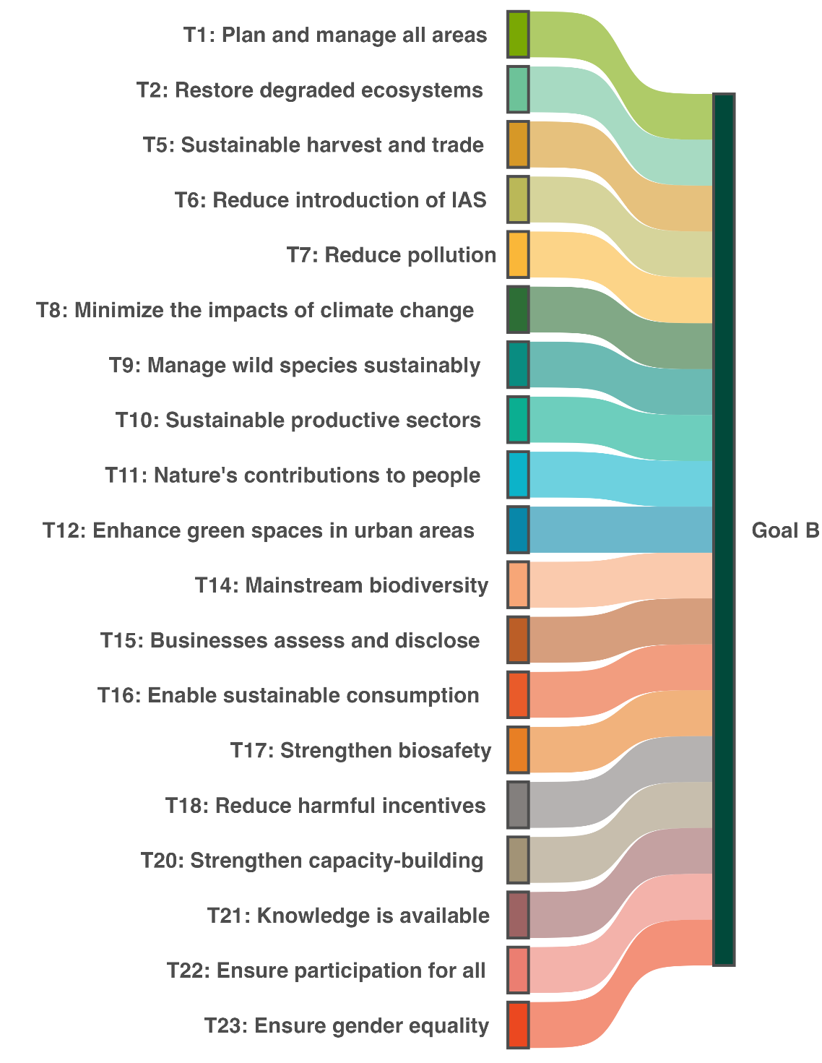
ملاحظة: يتم إنشاء رابط بين أحد الأهداف والغاية إذا تم ربط ثلث جميع الأهداف الوطنية التي حددتها الأطراف، على الأقل، من أي مجموعة إقليمية من الدول الأعضاء في الأمم المتحدة بتلك الغاية. وتُستخدم الألوان لتسليط الضوء على كل هدف وفقا للمبادئ التوجيهية للعلامة التجارية الرسمية للإطار، ولا تحمل أي معنى إضافي.

الشكل 101
النسبة المئوية لجميع المؤشرات الكمية (المؤشرات الرئيسية والفرعية والتكميلية والوطنية مجتمعة) المتوائمة مع كل هدف مرتبط بالغاية باء والتي تشير إلى اتجاهات تتحسن ومستقرة وسلبية
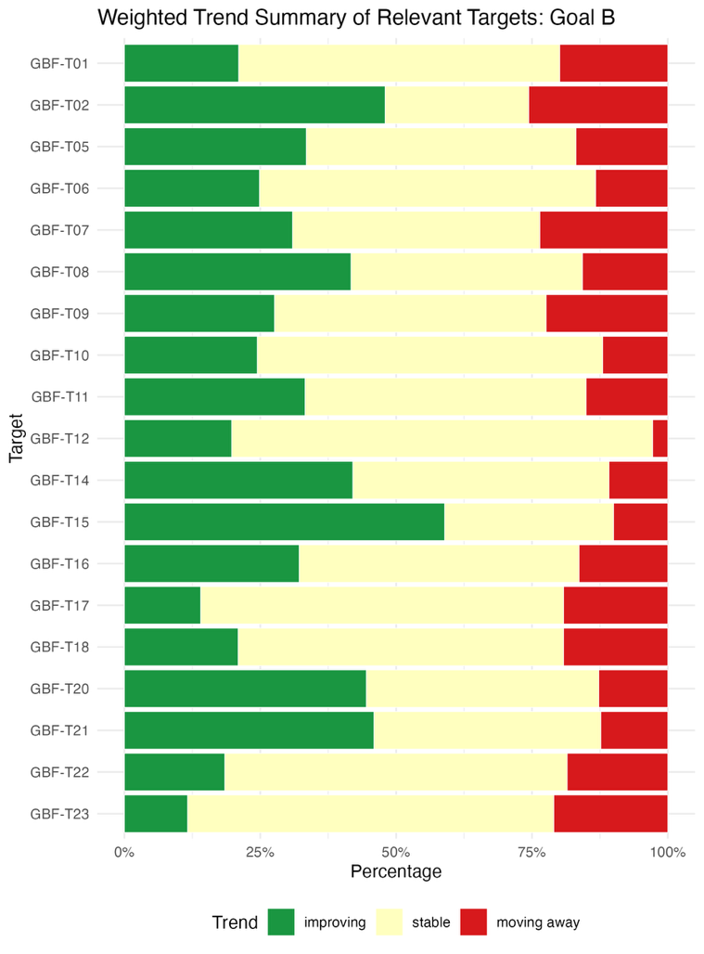
ملاحظة: يتم ترجيح النسب بحسب الطرف. وتتوفر معلومات عن التمثيل الإقليمي وأنواع المؤشرات المدرجة في كل وصف من أوصاف الأهداف ذات الصلة في القسم ثانيا-باء.

مؤشرات التقدم المحرز

الجدول 52
بطاقة أداء المؤشرات للغاية باء
 | استخدام المؤشر |  | نتائج المؤشر
المؤشر الرئيسي باء-1: الخدمات التي توفرها النظم الإيكولوجية | 26 في المائة من الأطراف |  | انخفاض إجمالي بنسبة 2.5 في المائة بين عامي 2015 و2023، مع زيادة الخدمات الثقافية ولكن انخفاض خدمات التنظيم وتوفير الخدمات
المؤشر الثنائي باء-ب: عدد البلدان التي لديها سياسات أو إجراءات لتنفيذ الاستخدام المستدام للتنوع البيولوجي ورصده والحفاظ على المساهمات التي تقدمها الطبيعة للناس وتعزيزها، بما في ذلك وظائف النظم الإيكولوجية وخدماتها | 118 طرفا | غير متوفر^{أ} | حصلت 71 في المائة من الأطراف على درجات عالية (درجة 4 أو 5).

ملاحظة: يتعلق الترميز اللوني بالتقييم العام للتقدم المحرز في مختلف الأهداف، ويرد شرح لمنهجيته في الموجز العام لبطاقة الأداء (انظر الجدول 3). ويعكس الترميز اللوني لاستخدام بيانات المؤشرات وجميع اتجاهات المؤشرات الكمية موقع قيمة كل هدف بالنسبة إلى أعلى وأدنى الدرجات المحققة في جميع أهداف الإطار (يخصص اللون الأخضر للنسب المئوية التي تقع ضمن الثلث الأعلى من المدى الإجمالي، والأصفر للثلث الأوسط، والأحمر للثلث الأدنى). وتستند ألوان المؤشرات الثنائية إلى النسبة المئوية للأطراف التي حصلت على درجات عالية (4 أو 5) للمؤشر إجمالا (يخصص اللون الأخضر للقيم التي تساوي نسبة 50 في المائة أو تزيد عنها، والأصفر للقيم من 25 في المائة إلى 50 في المائة، والأحمر للقيم التي تقل عن 25 في المائة). وتستند ألوان نتائج المؤشر الرئيسي إلى التقدم المحرز بالنسبة إلى الهدف (يخصص اللون الأخضر عند إحراز تقدم، والأصفر عند وجود تقدم متفاوت، والأحمر عند عدم كفاية التقدم، والرمادي عند تعذر تقييم التقدم). وتجدر الإشارة إلى أن النسبة المئوية للأطراف التي قدمت بيانات عن المؤشرات الرئيسية قد تختلف عن تلك المستخدمة في النتائج الإجمالية لكل من المؤشر الرئيسي وجميع المؤشرات الكمية مجتمعة، وذلك بسبب الاختلافات المنهجية في طريقة استخدام البيانات.
^{(أ)} بما أن أداة الإبلاغ عبر الإنترنت تتطلب بيانات المؤشرات الثنائية، فإن أعداد التقارير المقدمة لهذه المؤشرات لا تعكس اختلافات قدرات الرصد بين الأهداف ولا توفر معلومات يمكن اتخاذ إجراءات على أساسها من أجل إحراز تقدم في التنفيذ، وبالتالي فإن تقييم استخدام المؤشرات ليس ذا صلة.

وقدمت الأطراف بيانات كمية عن العديد من خدمات النظم الإيكولوجية المختلفة، مع التركيز بشكل كبير على الخدمات المتعلقة بجودة المياه والهواء والقطاعات الإنتاجية. وبشكل عام، أظهرت خدمات النظم الإيكولوجية اتجاها تنازليا للأطراف السبعة التي قدمت بيانات للمؤشر الرئيسي باء-1 (الخدمات التي توفرها النظم الإيكولوجية)، باستخدام المؤشر القائم على حسابات خدمات النظم الإيكولوجية (انظر الجدول 52 والشكل 49). ويسلط ذلك الضوء على الحاجة إلى النهوض باعتماد وتطبيق محاسبة النظم الإيكولوجية لدعم تتبع التقدم المحرز نحو الغاية باء. ونظرا لأن المؤشر الرئيسي باء-1 يرصد أيضا التقدم المحرز نحو الهدف 11 من الإطار، فيتم تناوله بمزيد من التفصيل في الجزء ذي الصلة من القسم ثانيا-باء أعلاه.
وباستخدام المؤشر الثنائي المرتبط بالغاية باء، أفادت معظم الأطراف بإحراز تقدم جيد نحو وضع تدابير لتنفيذ ورصد الاستخدام المستدام للتنوع البيولوجي، والحفاظ على مساهمات الطبيعة للناس وتعزيزها، بما في ذلك وظائف وخدمات النظم الإيكولوجية (انظر الشكل 102). ومع ذلك، أفاد طرف واحد فقط من بين كل عشرة أطراف بتنفيذ هذه التدابير بالكامل. وأفادت الأطراف بتحقيق تقدم أكبر بكثير في التدابير المتعلقة بالتنفيذ مقارنة بالتدابير المتعلقة بالرصد، وبإحراز تقدم أكبر في التدابير المتعلقة بالاستخدام المستدام للتنوع البيولوجي مقارنة بالتدابير المتعلقة بالحفاظ على مساهمات الطبيعة للناس وتعزيزها.

الشكل 102
المؤشر الثنائي باء-ب: عدد البلدان التي لديها سياسات أو إجراءات لتنفيذ الاستخدام المستدام للتنوع البيولوجي ورصده والحفاظ على المساهمات التي تقدمها الطبيعة للناس وتعزيزها، بما في ذلك وظائف النظم الإيكولوجية وخدماتها
ملاحظة: يوضح عرض الأعمدة النسبة المئوية للأطراف في كل فئة من فئات الدرجات، حيث تشير الأرقام الأعلى إلى مستوى تقدم أكبر، استنادا إلى الإجابات على الأسئلة الواردة في المؤشر.^{أ} ويوضح الرسم البياني الدائري توزيع الأطراف التي قدمت إجابات على جميع الأسئلة بحسب المنطقة. وتُحدد ألوان كل منطقة في مفتاح الرسم البياني: تمثل الألوان الداكنة نسبة الأطراف في أي منطقة التي تم إدراج بياناتها في الرسم البياني؛ وتمثل الألوان الفاتحة نسبة الأطراف في المنطقة نفسها التي لم يتم إدراج بياناتها في الرسم البياني.
^{(أ)} ترد منهجية حساب مستويات الدرجات لكل مؤشر ثنائي، فضلا عن الأسئلة المدرجة لكل مؤشر، في الوثيقة CBD/COP/16/INF/3/Rev.1.

موجز الإجراءات المتخذة لإحراز تقدم نحو الغاية باء

سلطت الأطراف في تقاريرها الوطنية الضوء على العديد من الإجراءات المتعلقة بتعزيز استدامة القطاعات الإنتاجية، وهو هدف يرتبط بدوره بالغاية باء. وتشمل الخيارات التي تم تحديدها باعتبارها فعالة للغاية توسيع نطاق مخططات إصدار الشهادات وممارسات الإدارة المجتمعية، وتحديد مناطق بحرية محمية يحظر فيها الصيد، والحد من استخدام المبيدات، وإنشاء آليات قائمة على السوق تربط النشاط الإنمائي بالحفاظ على خدمات النظم الإيكولوجية. كما سلطت الأطراف الضوء على سلسلة من الإجراءات المتعلقة بالتعميم، مثل محاسبة رأس المال الطبيعي ووضع ميزانيات "خضراء" في جميع الوزارات مصممة خصيصا لدعم الأنشطة المتعلقة بالبيئة على نطاق الحكومة. وقد حدد العديد من الأطراف الحاجة إلى وضع صكوك ملزمة قانونا لدعم التعميم والحفظ كأحد التحديات المتعلقة بإحراز تقدم نحو الغاية باء. وتشمل الإجراءات الأخرى ذات الصلة التي حددتها الأطراف استخدام الحلول القائمة على الطبيعة والمتعلقة باستعادة النظم الإيكولوجية، وتعزيز سبل العيش القائمة على النظم الإيكولوجية وتقديم الدعم المالي لها، وإدراج البنية التحتية الخضراء والحد من التلوث في التخطيط الحضري. وعلاوة على ذلك، اقترحت الأطراف سد الفجوات في المشاركة من خلال دعم وتعزيز إدارة المناطق المحمية والمحفوظة من قبل الشعوب الأصلية والمجتمعات المحلية، وإشراك النساء والمجتمعات في مشاريع الإصلاح، بما في ذلك من خلال دفع الأجور.

الغاية جيم- تقاسم منافع الموارد الجينية بالعدل

نص الغاية. تقاسم المنافع النقدية وغير النقدية الناشئة عن استخدام الموارد الجينية، ومعلومات التسلسل الرقمي بشأن الموارد الجينية، والمعارف التقليدية المرتبطة بالموارد الجينية، حسب الاقتضاء بشكل عادل ومنصف، بما في ذلك حسب الاقتضاء، مع الشعوب الأصلية والمجتمعات المحلية وزيادتها زيادة كبيرة بحلول عام 2050، مع ضمان الحماية المناسبة للمعارف التقليدية المرتبطة بالموارد الجينية، وبذلك المساهمة في حفظ التنوع البيولوجي واستخدامه المستدام، وفقا للصكوك المتفق عليها دوليا بشأن الحصول وتقاسم المنافع.

نظرة عامة على الغاية
ربطت الأطراف هدفين فقط من أهداف الإطار بالغاية جيم: الهدف 13 المتعلق بالحصول وتقاسم المنافع، والهدف 17 المتعلق بالسلامة الأحيائية. ورغم عدم كفاية المعلومات المتاحة لتتبع التقدم المحرز في النتائج المتعلقة بهذين الهدفين العالميين، فقد تقاسمت الأطراف معلومات عن التقدم الذي أحرزته في وضع بعض التدابير الإدارية والتشريعية والسياساتية اللازمة لتنفيذ هذين الهدفين.

التقدم المحرز بشأن الأهداف ذات الصلة

باستخدام الطريقة المذكورة أعلاه، ارتبط هدفان فقط من أهداف الإطار (الهدفان 13 و17) بالغاية جيم، وهو أقل عدد من الأهداف المرتبطة بأي من الغايات (انظر الشكل 103). ولم يرتبط أي من الأهداف الواردة تحت عنوان "الحد من التهديدات على التنوع البيولوجي" بالغاية جيم. وكان الهدف 13 هو الأكثر ارتباطا بالغاية جيم، ونظرا لأنه غير مرتبط بأي غاية أخرى، فقد كان الهدف الوحيد في الإطار الذي يرتبط ارتباطا فريدا بغاية واحدة فقط.
وبالنسبة لكلا الهدفين المرتبطين بالغاية جيم، بتم إيجاز الاتجاه المتوسط باستخدام اتجاهات المؤشرات الواردة في القسم ثانيا-باء (انظر الشكل 104). ويُظهر الهدف الأكثر ارتباطا بالغاية جيم (الهدف 13) عددا أكبر من المؤشرات التي تبدي علامات تحسن أكثر من علامات تدهور. وفي المقابل، يُظهر الهدف 17 عددا أكبر من المؤشرات التي تبدي علامات تدهور أكثر من علامات تحسن. وفي كلا الهدفين المرتبطين، تُظهر 27 في المائة من المؤشرات تحسنا، بينما تظل 56 في المائة مستقرة، وتبتعد 17 في المائة منها عن الهدف. وتشير هذه النتائج الأولية إلى اتجاه عام مختلط للتقدم نحو الغاية جيم، مع تدهور ملحوظ يتعلق بأحد الأهداف التي حددتها الأطراف. ومع ذلك، وبالنظر إلى أن الهدف من معظم هذه المؤشرات لم يكن تتبع التقدم المحرز نحو الغاية جيم، ولم تكن المؤشرات متساوية فيما يتعلق بالمقاييس والفترات الزمنية والمتغيرات التي تتبعها، فينبغي اعتبار الاتجاه العام مجرد انعكاس إرشادي وغير مباشر وغير كامل للتقدم نحو الغاية.

الشكل 103
أهداف الإطار المرتبطة بالغاية جيم في تقارير الأهداف الوطنية للأطراف
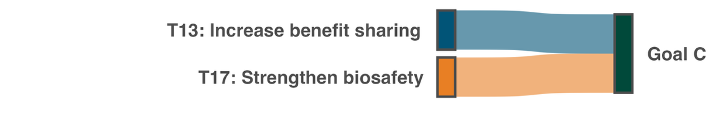
ملاحظة: يتم إنشاء رابط بين أحد الأهداف والغاية إذا تم ربط ثلث جميع الأهداف الوطنية التي حددتها الأطراف، على الأقل، من أي مجموعة إقليمية من الدول الأعضاء في الأمم المتحدة بتلك الغاية. وتُستخدم الألوان لتسليط الضوء على كل هدف وفقا للمبادئ التوجيهية للعلامة التجارية الرسمية للإطار، ولا تحمل أي معنى إضافي.

الشكل 104
النسبة المئوية لجميع المؤشرات الكمية (المؤشرات الرئيسية والفرعية والتكميلية والوطنية مجتمعة) المتوائمة مع كل هدف مرتبط بالغاية جيم والتي تشير إلى اتجاهات تتحسن ومستقرة وسلبية
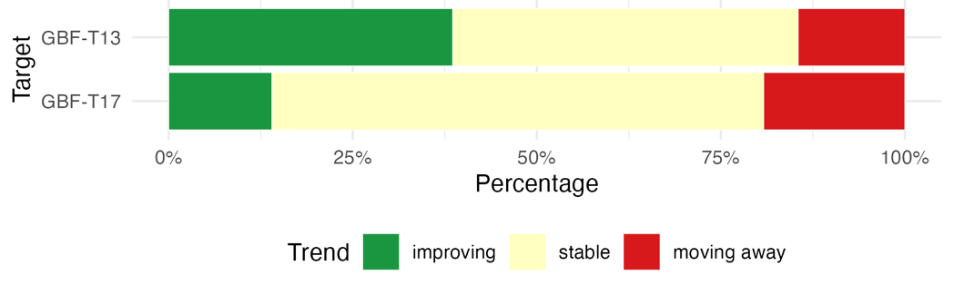
ملاحظة: يتم ترجيح النسب بحسب الطرف. وتتوفر معلومات عن التمثيل الإقليمي وأنواع المؤشرات المدرجة في كل وصف من أوصاف الأهداف ذات الصلة في القسم ثانيا-باء.

مؤشرات التقدم المحرز

الجدول 53
بطاقة أداء المؤشرات للغاية جيم
 | استخدام المؤشر |  | نتائج المؤشر
المؤشر الرئيسي جيم-1: المنافع النقدية المتلقاة وفقا للصكوك الدولية واجبة التطبيق المتفق عليها للحصول وتقاسم المنافع | 11 في المائة من الأطراف |  | مجموع منافع نقدية قدرها 6.9 مليون دولار أمريكي في الفترة 2022-2025
المؤشر الرئيسي جيم-2: المنافع غير النقدية الناشئة عن الصكوك الدولية واجبة التطبيق للحصول وتقاسم المنافع | 14 في المائة من الأطراف |  | مجموع 960 منفعة غير نقدية في الفترة 2022-2025

ولم يبلغ سوى عدد قليل من الأطراف عن المنافع النقدية وغير النقدية المتلقاة من اتفاقات الحصول وتقاسم المنافع، وذلك باستخدام المؤشرين الرئيسيين المرتبطين بالغاية جيم (انظر الجدول 53). وعلقت أطراف عديدة على صعوبة تتبع المنافع النقدية وغير النقدية في سياق نظم التصاريح اللامركزية التي لا تخضع للرصد على المستوى الوطني. ونتيجة لذلك، أبلغت الأطراف عن أنواع مختلفة من المنافع غير النقدية، بما في ذلك على سبيل المثال لا الحصر، المخرجات العلمية، والمشاركة في البحوث، والتدريب التقني، ونقل التكنولوجيا، وقواعد البيانات، والمشاركة المجتمعية. وعلاوة على ذلك، علقت عدة أطراف قائلة إنها لا تزال بصدد وضع اللمسات الأخيرة على تشريعاتها المتعلقة بالحصول وتقاسم المنافع، وأنها بصدد تنفيذ بروتوكول ناغويا بشأن الحصول على الموارد الجينية والتقاسم العادل والمنصف للمنافع الناشئة عن استخدامها، المرفق باتفاقية التنوع البيولوجي. وبالإضافة إلى ذلك، لا تشترط بعض الأطراف تقاسم المنافع الناجمة عن استخدام مواردها الجينية.
ولم يتسن حتى الآن التعليق على ما إذا كانت المنافع توزع بشكل عادل ومنصف، ولا على الدور الذي تؤديه المعارف التقليدية والشعوب الأصلية والمجتمعات المحلية. ولذلك، لا يمكن تقييم التقدم المحرز نحو الغاية جيم حتى الآن.
وتُظهر البيانات الصادرة عن معهد لايبنيز DSMZ -German Collection of Microorganisms and Cell Cultures GmbH، والتي تتبع عدد المنشورات التي تشير إلى تصاريح الحصول وتقاسم المنافع (Leibniz Institute DSMZ, 2025)، أن عدد هذه المنشورات في ازدياد مستمر مع مرور الوقت، ووصل إلى 228 منشورا في عام 2025 (انظر الشكل 105). وتسلط هذه البيانات الضوء على أن الأطراف من جميع المناطق تتعاون فيما بينها في سياق تصاريح الحصول وتقاسم المنافع. ونظرا لأن عددا قليلا فقط من الأطراف قد أبلغ عن المنافع غير النقدية باستخدام المنهجية المحددة في البيانات الوصفية للمؤشرات (Nunez-Vega and others, 2025)، فإن هذه المبالغ غير قابلة للمقارنة المباشرة. وبالنظر إلى أن المؤشرين الرئيسيين جيم-1 وجيم-2 يرصدان أيضا التقدم المحرز نحو تحقيق الهدف 13 من الإطار، فإنه يتم مناقشتهما بمزيد من التفصيل في القسم ثانيا-باء من التقرير.

الشكل 105
المؤشر الرئيسي جيم-2: المنافع غير النقدية الناشئة عن الصكوك الدولية السارية للحصول وتقاسم المنافع (استنادا إلى بيانات من معهد لايبنيز DSMZ)
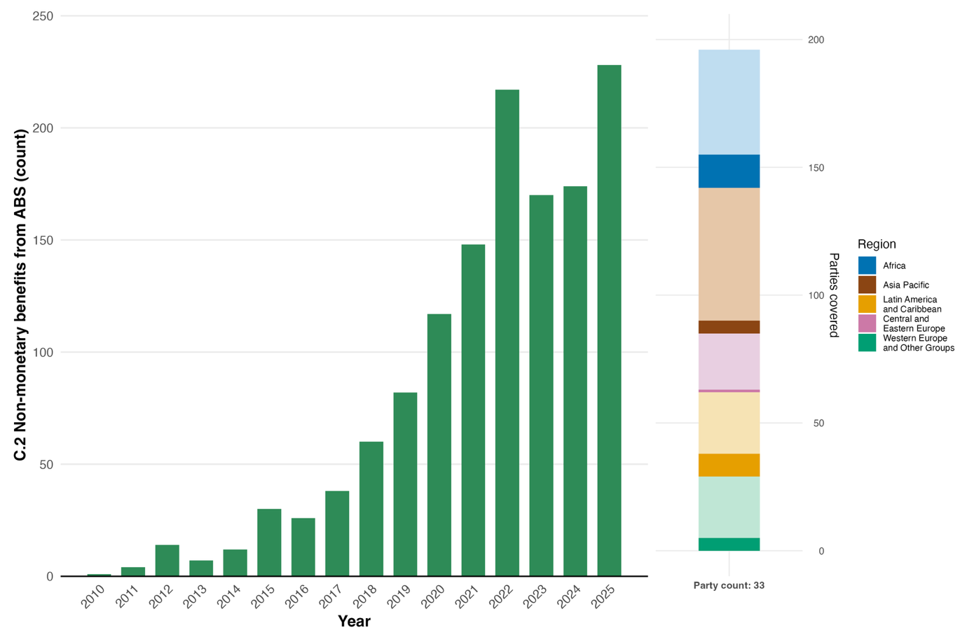
ملاحظة: على اليسار: تظهر قيم المؤشر إجمالي عدد المنافع غير النقدية التي تلقتها الأطراف كل عام. وعلى اليمين: التمثيل الإقليمي لمجموعة البيانات (تظهر الألوان الداكنة التقارير المقدمة من أي منطقة محددة). ويوضح مفتاح الرسم البياني العلاقة بين الألوان والمناطق: تمثل الألوان الداكنة نسبة الأطراف في أي منطقة التي تم إدراج بياناتها في الرسم البياني؛ وتمثل الألوان الفاتحة نسبة الأطراف في المنطقة نفسها التي لم يتم إدراج بياناتها في الرسم البياني.

موجز الإجراءات المتخذة لإحراز تقدم نحو الغاية جيم

كانت أقل معلومات قدمتها الأطراف في تقاريرها الوطنية تتعلق بالغاية جيم. ورغم انضمام العديد من الأطراف إلى بروتوكول ناغويا، فقد سلطت الضوء على نقص التشريعات الثانوية، ونقاط التفتيش المؤسسية، وآليات الإنفاذ اللازمة لرصد وتأمين تقاسم المنافع. وعلى الرغم من ذلك، تسلط بعض الإجراءات المحددة التي اتخذتها الأطراف، والتي وردت في تقاريرها الوطنية، الضوء على فرص لسد الفجوات المتعلقة بتنفيذ الغاية جيم.
وكان أبرز علامات عن التقدم المحرز نحو الغاية جيم هو التصديق على بروتوكول ناغويا ووضع في وقت لاحق أطر قانونية وطنية للحصول وتقاسم المنافع. وأشارت الأطراف إلى أن إضفاء الطابع الرسمي على عقود الحصول وتقاسم المنافع، بدلا من التطبيق العام لمبادئ بروتوكول ناغويا، يعد وسيلة فعالة لضمان تقاسم المنافع بشكل عادل ومنصف، فضلا عن دعم رصد هذه المنافع. وفيما يتعلق بدعم جهود الرصد، تم تسليط الضوء على إنشاء آلية غرفة تبادل المعلومات بشأن الحصول وتقاسم المنافع كوسيلة فعالة لتتبع إصدار التصاريح والمنافع المرتبطة بها. وعلى المستوى المؤسسي، ذكرت الأطراف أن العضوية النشطة في المعاهدة الدولية بشأن الموارد الوراثية النباتية للأغذية والزراعة تدعم الجهود المتعلقة بالحصول وتقاسم المنافع من خلال الاستفادة من أوجه التآزر بين المعاهدة والاتفاقية وبروتوكول ناغويا. وعلاوة على ذلك، أفيد بأن اتخاذ إجراءات مباشرة لإنفاذ اللوائح والمقاضاة على الاتجار غير المشروع بالموارد الجينية قد ساهم بشكل أكبر في دعم تقاسم المنافع بشكل عادل ومنصف. وإلى جانب الإجراءات الحكومية، اعتُبرت الشراكات المتعددة الأطراف التي تشمل الممارسين التقليديين وتطوير سلاسل القيمة الممتثلة لأحكام الحصول وتقاسم المنافع، بالشراكة مع الشعوب الأصلية والمجتمعات المحلية، بمثابة طرق لتعزيز تنفيذ عناصر الغاية جيم. وستركز هذه الشراكات على المعارف التقليدية، وزيادة تعميم الحصول وتقاسم المنافع، وتحقيق منافع ملموسة وواضحة للشعوب الأصلية والمجتمعات المحلية، إلى جانب احترام حقوقها.

الغاية دال- الاستثمار والتعاون

نص الهدف: ضمان وسائل التنفيذ الملائمة، بما في ذلك الموارد المالية، وبناء القدرات، والتعاون التقني والعلمي، والحصول على التكنولوجيا ونقلها من أجل التنفيذ الكامل لإطار كونمينغ-مونتريال العالمي للتنوع البيولوجي وإتاحتها بشكل منصف لجميع الأطراف، ولا سيما البلدان النامية، وخاصة أقل البلدان نموا والدول الجزرية الصغيرة النامية، فضلا عن البلدان التي تمر اقتصاداتها بمرحلة انتقالية، وسد فجوة تمويل التنوع البيولوجي البالغة 700 مليار دولار سنويا بشكل تدريجي، ومواءمة التدفقات المالية مع إطار كونمينغ-مونتريال العالمي للتنوع البيولوجي ورؤية التنوع البيولوجي لعام 2050.

نظرة عامة على الغاية
ربطت الأطراف 10 من الأهداف الثلاثة والعشرين للإطار بالغاية دال. وتتطابق هذه الأهداف العشرة تماما مع الأهداف الواردة تحت عنوان "أدوات وحلول من أجل التنفيذ والتعميم" (الأهداف 14-23). ​​وأظهرت الأهداف 18 و19 و20 أقوى ارتباط بالغاية دال. ويواجه التقدم الجماعي نحو تحقيق العديد من الأهداف المرتبطة بالغاية دال تحديات كبيرة في التنفيذ.

التقدم المحرز بشأن الأهداف ذات الصلة

باستخدام الطريقة الموضحة أعلاه، ارتبطت جميع الأهداف العشرة الواردة تحت عنوان "أدوات وحلول من أجل التنفيذ والتعميم" بالغاية دال (انظر الشكل 106). ومن بين هذه الأهداف، ارتبطت جميعها، باستثناء الهدف 16، بالغاية دال ارتباطا أقوى من ارتباطها بأي غاية أخرى. وكان الارتباط أقوى بالأهداف 18 و19 و20، والتي تمثل الأهداف التي ربطتها الأطراف بقوة أكبر بوسائل التنفيذ (انظر الشكل 95، والقسم ثانيا-دال).
وبالنسبة لكل هدف من الأهداف العشرة المرتبطة بالغاية دال، يتم تلخيص الاتجاه العام باستخدام اتجاهات المؤشرات الموضحة في القسم ثانيا-باء (انظر الشكل 107). ولخمسة أهداف أكثر ارتباطا بالغاية دال (الأهداف 14 و15 و19 و20 و21) علامات تحسن أكثر بكثير من علامات تدهور. وفي المقابل، لثلاثة أهداف أكثر ارتباطا بالغاية دال (الأهداف 17 و22 و23) علامات تدهور أكثر من علامات تحسن. وعلى مستوى جميع الأهداف ذات الصلة، تُظهر نسبة 35 في المائة من المؤشرات تحسنا، بينما تظل 49 في المائة مستقرة، وتبتعد 16 في المائة منها عن الهدف. وتشير هذه النتائج الأولية إلى اتجاه عام مختلط ولكنه مشجع نحو الغاية دال، مع ملاحظة تقدم وتدهور فيما يتعلق بالأهداف المرتبطة بالعوامل المحركة غير المباشرة لتغير التنوع البيولوجي. ومع ذلك، وبالنظر إلى أن الهدف من معظم هذه المؤشرات لم يكن تتبع التقدم المحرز نحو الغاية دال، ولم تكن المؤشرات متساوية فيما يتعلق بالمقاييس والفترات الزمنية والمتغيرات التي تتبعها، فينبغي اعتبار الاتجاه العام مجرد انعكاس إرشادي وغير مباشر وغير كامل للتقدم.
الشكل 106
أهداف الإطار المرتبطة بالغاية دال في تقارير الأهداف الوطنية للأطراف
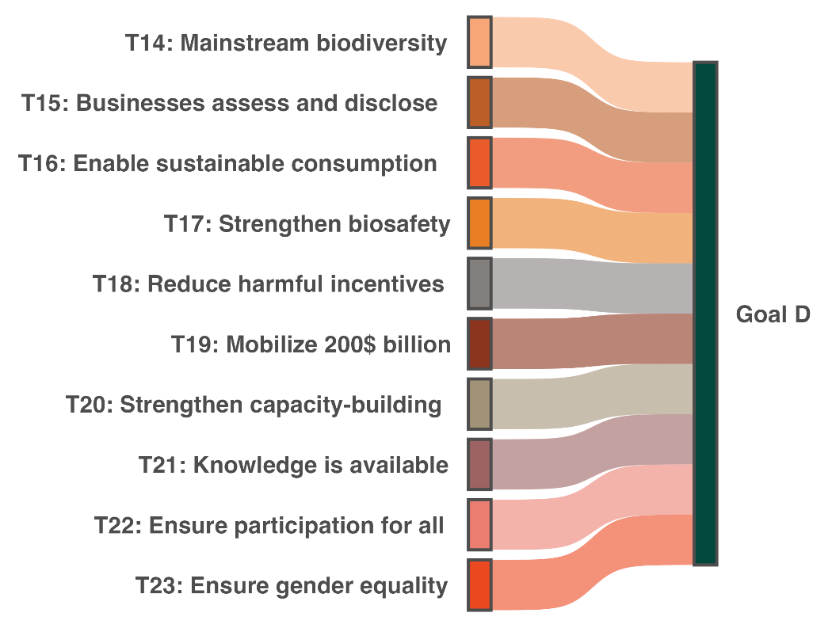
ملاحظة: يتم إنشاء رابط بين أحد الأهداف والغاية إذا تم ربط ثلث جميع الأهداف الوطنية التي حددتها الأطراف، على الأقل، من أي مجموعة إقليمية من الدول الأعضاء في الأمم المتحدة بتلك الغاية. وتُستخدم الألوان لتسليط الضوء على كل هدف وفقا للمبادئ التوجيهية للعلامة التجارية الرسمية للإطار، ولا تحمل أي معنى إضافي.

الشكل 107
النسبة المئوية لجميع المؤشرات الكمية (المؤشرات الرئيسية والفرعية والتكميلية والوطنية مجتمعة) المتوائمة مع كل هدف مرتبط بالغاية دال والتي تشير إلى اتجاهات تتحسن ومستقرة وسلبية

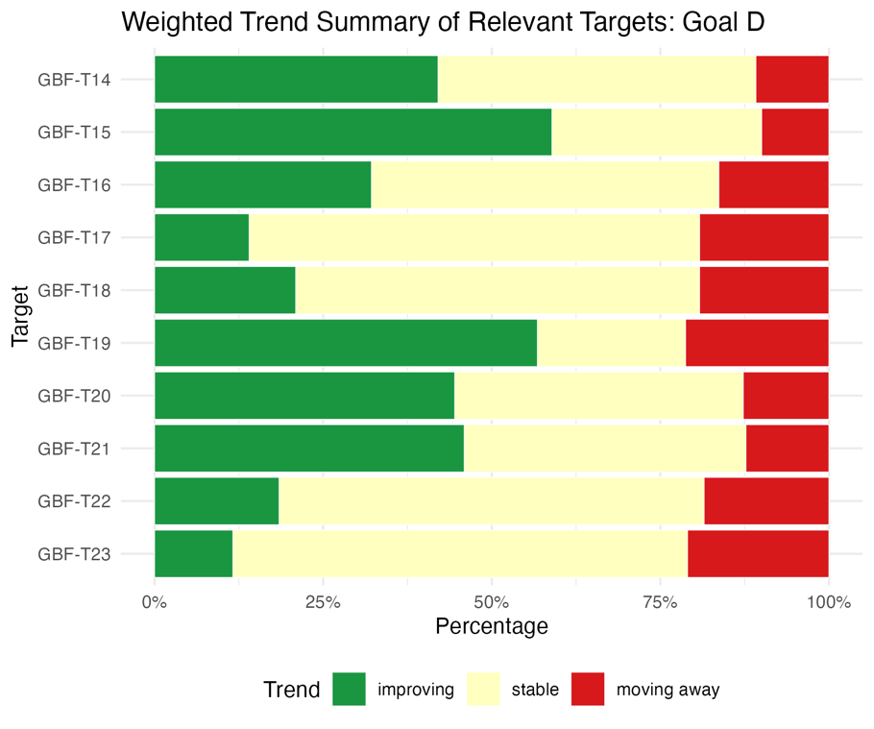
ملاحظة: يتم ترجيح النسب بحسب الطرف. وتتوفر معلومات عن التمثيل الإقليمي وأنواع المؤشرات المدرجة في كل وصف من أوصاف الأهداف ذات الصلة في القسم ثانيا-باء.

مؤشرات التقدم المحرز

الجدول 54
بطاقة أداء المؤشرات للغاية دال
 | استخدام المؤشر |  | نتائج المؤشر
المؤشر الرئيسي دال-1: التمويل العام الدولي، بما في ذلك المساعدة الإنمائية الرسمية لحفظ التنوع البيولوجي والنظم الإيكولوجية واستخدامها المستدام | 61 في المائة من الأطراف |  | متوسط ​​الفترة 2020-2023: 4.4 مليار دولار أمريكي سنويا
المؤشر الرئيسي دال-2: التمويل العام المحلي بشأن حفظ التنوع البيولوجي والنظم الإيكولوجية واستخدامها المستدام | 54 في المائة من الأطراف |  | متوسط ​​الفترة 2020-2023: 34 مليار دولار أمريكي سنويا
المؤشر الرئيسي دال-3: التمويل الخاص (المحلي والدولي) بشأن حفظ التنوع البيولوجي والنظم الإيكولوجية واستخدامها المستدام | 26 في المائة من الأطراف |  | متوسط ​​الفترة 2020-2023: 8.2 مليار دولار أمريكي سنويا

ملاحظة: يتعلق الترميز اللوني بالتقييم العام للتقدم المحرز في مختلف الأهداف، ويرد شرح لمنهجيته في الموجز العام لبطاقة الأداء (انظر الجدول 3). ويعكس الترميز اللوني لاستخدام بيانات المؤشرات وجميع اتجاهات المؤشرات الكمية موقع قيمة كل هدف بالنسبة إلى أعلى وأدنى الدرجات المحققة في جميع أهداف الإطار (يخصص اللون الأخضر للنسب المئوية التي تقع ضمن الثلث الأعلى من المدى الإجمالي، والأصفر للثلث الأوسط، والأحمر للثلث الأدنى). وتستند ألوان نتائج المؤشر الرئيسي إلى التقدم المحرز بالنسبة إلى الهدف (يخصص اللون الأخضر عند إحراز تقدم، والأصفر عند وجود تقدم متفاوت، والأحمر عند عدم كفاية التقدم، والرمادي عند تعذر تقييم التقدم). وتجدر الإشارة إلى أن النسبة المئوية للأطراف التي قدمت بيانات عن المؤشرات الرئيسية قد تختلف عن تلك المستخدمة في النتائج الإجمالية لكل من المؤشر الرئيسي وجميع المؤشرات الكمية مجتمعة، وذلك بسبب الاختلافات المنهجية في طريقة استخدام البيانات.

وتركز جميع المؤشرات الرئيسية المرتبطة بالغاية دال على تتبع حشد الموارد المالية. وأفادت الأطراف بحشد تمويل أكبر بكثير للتنوع البيولوجي من التمويل العام المحلي مقارنة بالتمويل العام الدولي أو التمويل الخاص (انظر الجدول 54 والشكل 108). ورغم أنه لا يزال من المبكر استخلاص أي استنتاجات بشأن التقدم المحرز نحو تحقيق الغاية دال، فإن إجمالي المبلغ الذي تم حشده حتى الآن لا يزال أقل بكثير من المبلغ المطلوب لسد فجوة تمويل التنوع البيولوجي تدريجيا والبالغة 700 مليار دولار أمريكي سنويا. ونظرا لأن المؤشرات الرئيسية دال-1، ودال-2، ودال-3 ترصد أيضا التقدم المحرز نحو تحقيق الهدف 19 من الإطار، فسيتم تناولها بمزيد من التفصيل في القسم ثانيا-باء من التقرير.
وبما أن المؤشرات الرئيسية للغاية دال لا تقدم تقييما لما إذا كانت التدفقات المالية تتم مواءمتها مع الإطار، فإنها لا توضح ما إذا كان يتم تقليل تمويل الأنشطة الضارة بالتنوع البيولوجي أو إعادة توجيهه، وبالتالي فهي لا تقدم سوى صورة جزئية للتقدم المحرز نحو الغاية دال.

الشكل 108
إجمالي التمويل الذي أبلغت عنه الأطراف بمليارات الدولارات الأمريكية خلال الفترة 2020-2023
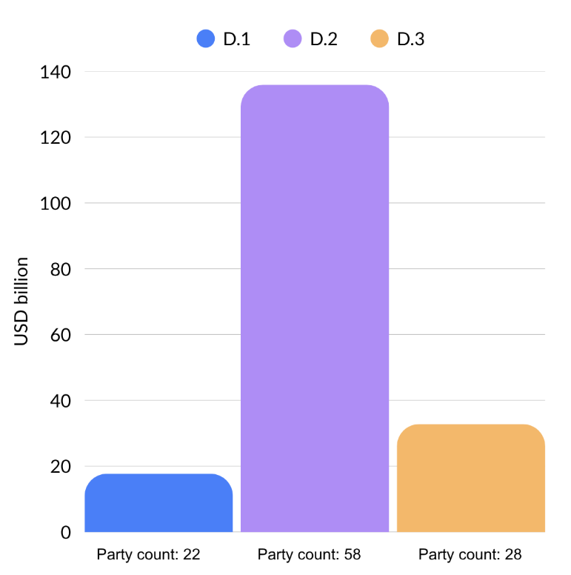
ملاحظة: يمثل كل عمود من الأعمدة الثلاثة المجموع التراكمي لأحد المؤشرات الرئيسية الثلاثة التالية: دال-1 (التمويل العام الدولي، بما في ذلك المساعدة الإنمائية الرسمية، لحفظ التنوع البيولوجي والنظم الإيكولوجية واستخدامها المستدام)؛ ودال-2 (التمويل العام المحلي بشأن حفظ التنوع البيولوجي والنظم الإيكولوجية واستخدامها المستدام)؛ ودال-3 (التمويل الخاص (المحلي والدولي) بشأن حفظ التنوع البيولوجي والنظم الإيكولوجية واستخدامها المستدام). وتجدر الإشارة إلى أن أعداد الأطراف تختلف عن تلك الواردة في أرقام المؤشر الرئيسي للهدف 19، نظرا لأن المجاميع المعروضة هنا تشمل أطرافا قدمت سلاسل زمنية غير مكتملة بين عامي 2020 و2023.

موجز الإجراءات المتخذة لإحراز تقدم نحو الغاية دال

تشكل الغاية دال الأساس لتنفيذ الإطار ككل، بما في ذلك غاياته وأهدافه. وقد ركزت الأطراف، في تقاريرها الوطنية عن التقدم المحرز نحو تحقيق الغاية دال، في الغالب وليس حصرا، على حشد الموارد المالية. وتم التطرق إلى عدة خيارات لحشد هذه الموارد، منها تمويل صندوق كونمينغ للتنوع البيولوجي واستخدامه؛ واستخدام نُهج خارجة عن الميزانية (مثل رسوم الترخيص، والدفع مقابل خدمات النظم الإيكولوجية، ومبادلات الدين بتدابير حفظ الطبيعة، والسندات الخضراء) لحشد أموال إضافية؛ وإنشاء صناديق هبات وتمويلها واستخدامها لتوفير تمويل موثوق طويل الأجل لمبادرات الحفظ؛ واستخدام سندات سيادية مهيكلة حول أهداف محددة لحماية التنوع البيولوجي وإدارته بفعالية. ومن الخيارات الرئيسية، بالإضافة إلى حشد الموارد، التي اقترحتها عدة أطراف، وضع خطة وطنية لتمويل التنوع البيولوجي، بما في ذلك تقييم لفجوة التمويل، من خلال مبادرة تمويل التنوع البيولوجي التابعة لبرنامج الأمم المتحدة الإنمائي. وتدعم جميع هذه الخيارات الهدف الوارد في الغاية دال والمتمثل في سد فجوة تمويل التنوع البيولوجي بحلول عام 2050.
وبالإضافة إلى ذلك، أشارت عدة أطراف إلى أن مواءمة التدفقات المالية مع الإطار، وخاصة عن طريق إعادة توجيه الإعانات الضارة، يعتبر عنصرا أساسيا في التقدم نحو تحقيق الغاية دال.
واقترحت بعض الأطراف أن تحفيز التعاون العلمي والسياسي عبر الحدود، والمشاركة من خلال مراكز دعم التعاون التقني والعلمي، وتطوير البنية التحتية للمعلومات الجغرافية المكانية التقنية التي تدمج الموارد الدولية، على سبيل المثال، من خلال المرفق العالمي لمعلومات التنوع البيولوجي، قد تكون جميعها خيارات فعالة لتأمين وسائل كافية للتنفيذ (انظر أيضا القسم ثانيا-دال أدناه).

ثانيا-دال توفير وسائل التنفيذ

مقدمة

على الرغم من أن إطار كونمينغ-مونتريال العالمي للتنوع البيولوجي لا يقدم تعريفا رسميا لمصطلح "وسائل التنفيذ"، إلا أنه تم، بموجب الغاية دال، تحديد هدف شامل يحدد المفهوم لأغراض الإطار (القسم زاي من المقرر 15/4 في اتفاقية التنوع البيولوجي، 2023):
"ضمان وسائل التنفيذ الملائمة، بما في ذلك الموارد المالية، وبناء القدرات، والتعاون التقني والعلمي، والحصول على التكنولوجيا ونقلها من أجل التنفيذ الكامل لإطار كونمينغ-مونتريال العالمي للتنوع البيولوجي وإتاحتها بشكل منصف لجميع الأطراف، ولا سيما البلدان النامية، وخاصة أقل البلدان نموا والدول الجزرية الصغيرة النامية، فضلا عن البلدان التي تمر اقتصاداتها بمرحلة انتقالية، وسد فجوة تمويل التنوع البيولوجي البالغة 700 مليار دولار سنويا بشكل تدريجي، ومواءمة التدفقات المالية مع إطار كونمينغ-مونتريال العالمي للتنوع البيولوجي ورؤية التنوع البيولوجي لعام 2050."
واستنادا إلى هذا الإطار، يُفهم في التقرير العالمي أن وسائل التنفيذ تشمل أربعة عناصر: الموارد المالية، والقدرات، والتعاون التقني والعلمي، والحصول على التكنولوجيا ونقلها. ورغم أن هذه العناصر الأربعة تعرض بشكل منفصل لتبسيط التحليل، إلا أنها في الواقع تتداخل وتعزز بعضها البعض، مما يجعل التمييز الواضح بينها غير ممكن دائما. وإدراكا للروابط الوثيقة بين هذه العناصر، أكد مؤتمر الأطراف على ضرورة أن تنظر الأطراف إليها كحزمة لا بمعزل عن بعضها (المقرر 15/8 في اتفاقية التنوع البيولوجي، 2023).
وتتم دراسة التحديات الخاصة التي حددتها الأطراف فيما يتعلق بأهداف معينة من الإطار بالتفصيل ضمن تحليل كل هدف على حدة في القسم ثانيا-باء أعلاه. ويتناول هذا القسم نظرة أوسع وأشمل لوسائل التنفيذ، مع التركيز على التحديات النظامية والهيكلية التي تتداخل بين الأهداف. وتشمل هذه التحديات تحقيق القدرة على التنبؤ بكفاية التدفقات المالية، والفجوات المستمرة في نقل القدرات والتكنولوجيا، والتفاوت في إمكانية الوصول إلى آليات الدعم، والقيود المفروضة على استفادة الأطراف بشكل فعال من الدعم. وهذا النهج يُكمل النتائج على مستوى الأهداف بتقييم شامل لكيفية عمل هيكل وسائل التنفيذ في دعم الإطار.

تحليل الاحتياجات

تم تنظيم الاحتياجات الموضحة أدناه، والمستمدة من التقارير الوطنية المتاحة للنظر فيها في التقرير العالمي، وفقا للمكونات الأربعة لوسائل التنفيذ الواردة في الغاية دال. ويستند التحليل إلى المنهجية المستخدمة في تحليل الأهداف الوطنية، مع توفر مزيد من التفاصيل في وصف المنهجيات المستخدمة في إعداد التقرير العالمي (CBD/SBI/7/INF/22 وCBD/SBSTTA/28/INF/9).

الموارد المالية

تُذكر فجوات الموارد المالية باستمرار وبشكل صريح كعائق أمام التنفيذ في جميع التقارير الوطنية. ويدعم التخطيط المالي تحديد الاحتياجات التمويلية كميا وترتيب أولوياتها، وكان التقدم المحرز في هذا الصدد متفاوتا. فبينما بدأ العديد من الأطراف في هذا التخطيط، مستخدمة في الغالب منهجية مبادرة تمويل التنوع البيولوجي، أفاد العديد منها بأن تقييم احتياجاتها المالية واستعراض نفقات التنوع البيولوجي لا يزالان غير مكتملين. وتعد هذه فجوة كبيرة لأن هذه التحليلات شرط أساسي لتحديد الاحتياجات التمويلية كميا بشكل موثوق. وعلاوة على ذلك، أفادت عدة أطراف بأن الخطط أو الاستراتيجيات الوطنية لتمويل التنوع البيولوجي لا تزال قيد التطوير أو غائبة.

التمويل المحلي

أبلغ العديد من الأطراف عن وجود فجوة كبيرة بين الإنفاق العام المحلي الحالي على التنوع البيولوجي ومستوى الإنفاق المطلوب لتنفيذ الإطار بحلول عام 2030. وفي العديد من الحالات، تم تحديد حجم هذه الفجوة من خلال مبادرة تمويل التنوع البيولوجي أو عمليات وطنية مكافئة، وتم الإبلاغ عن وجود فجوات كبيرة للفترة حتى عام 2030. وتصف بعض الأطراف تمويل التنوع البيولوجي بأنه مجزأ، مما يحد من فعاليته فيما يتعلق بالاحتياجات المحددة.
وأفادت الأطراف بأن دعم الغايات طويلة الأجل يواجه صعوبة نظرا لأنه تتم الموافقة على تمويل التنوع البيولوجي على أساس سنوي فقط، بما يتماشى مع دورات الميزانية الوطنية الشائعة. وعلاوة على ذلك، يقوض ذلك استمرارية الرصد: إذا لم تكن الموارد مستدامة لسنوات عديدة، فإن بيانات السلاسل الزمنية تنقطع، وتصبح النتائج غير قابلة للمقارنة، مما يُصعب تقييم الاتجاهات أو إثبات التقدم المحرز مقارنة بالخطوط الأساسية. ومن التحديات ذات الصلة صعوبة توحيد الإنفاق على التنوع البيولوجي عبر هياكل الحوكمة المتعددة المستويات. ويعيق تجزؤ التمويل المتعلق بالتنوع البيولوجي بين الوزارات والوكالات ومستويات الحكومة، فضلا عن غياب نظم تصنيف الميزانية الخاصة بالتنوع البيولوجي لدى معظم الأطراف، عملية التتبع المنهجي. وبالإضافة إلى ذلك، أبلغت الأطراف عن الحواجز التالية: دورات صرف غير قابلة للتوقع وقائمة على المشاريع؛ والافتقار العام لبنود الميزانية المحلية المخصصة للتنوع البيولوجي؛ والحواجز الهيكلية التي تحول دون وصول أصحاب المصلحة إلى الأدوات المالية المتاحة (تُناقش بمزيد من التفصيل أدناه)؛ والقدرة المؤسسية المحدودة على تصميم المقترحات أو تفعيل آليات التمويل المبتكر، مثل الدفع مقابل خدمات النظم الإيكولوجية، أو أرصدة التنوع البيولوجي، أو التمويل المختلط.

التمويل الدولي
أشارت البلدان النامية، بما فيها أقل البلدان نموا والدول الجزرية الصغيرة النامية، إلى اعتمادها على التمويل الدولي والمساعدة الإنمائية الرسمية، وإلى القيود المرتبطة بهما. وأُشير إلى أن الاعتماد على دورات الجهات المانحة والمشاريع قد أدى إلى انقطاع في التنفيذ عند انتهاء المشاريع.
وإلى جانب تقديم تفاصيل عن التحديات المرتبطة بالمستوى العام للتمويل، أبلغت الأطراف عن تحديات في الوصول إلى التمويل الدولي المتاح.

التمويل الخاص

يُشار على نطاق واسع إلى أن التمويل الخاص للتنوع البيولوجي غير متطور، وينطوي على مشاركة محدودة ولا تتاح لبعض الأطراف إلا حصة صغيرة فقط من إجمالي التمويل المتاح للتنوع البيولوجي. وقد أفادت الأطراف بأن السياسات والبيئات التنظيمية الحالية تجعل من الصعب توسيع نطاق نماذج الاستثمار المتوائمة مع التنوع البيولوجي.
ويتقيد الإبلاغ عن التمويل الخاص بشكل أكبر بسبب بيئة الإفصاح. فقد أشارت عدة أطراف إلى غياب متطلبات الإفصاح الإلزامي عن المخاطر المتعلقة بالتنوع البيولوجي، ولم يبلغ أي طرف عن مؤسسة مالية وطنية مسجلة كجهة رسمية تعتمد توصيات فرقة العمل المعنية بالإفصاحات المالية المتعلقة بالطبيعة. ويجري تقييم مدى تبني أطر الإفصاح الطوعي على نطاق أوسع في تحليل الهدف 15 المذكور أعلاه.
ومن بين المؤشرات الرئيسية الثلاثة المرتبطة بالغاية دال من الإطار، يعد المؤشر الرئيسي دال-3 (التمويل الخاص (المحلي والدولي) بشأن حفظ التنوع البيولوجي والنظم الإيكولوجية واستخدامها المستدام) الأكثر صعوبة في الإبلاغ عنه. وفي هذا الصدد، لا يتم تسجيل العديد من مساهمات القطاع الخاص، كما أن الإبلاغ المؤسسي ليس إلزاميا في معظم البلدان، ونادرا ما يتم رصد مصادر التمويل الخاص الأخرى، بما في ذلك مساهمات المؤسسات الخيرية والأفراد.

الحوافز، بما في ذلك الإعانات، الضارة بالتنوع البيولوجي، والحوافز الإيجابية

تتعلق الغاية دال من الإطار بسد فجوة تمويل التنوع البيولوجي تدريجيا، والتي تبلغ 700 مليار دولار أمريكي سنويا، ومواءمة التدفقات المالية مع الإطار. ويرتبط خفض الحوافز، بما في ذلك الإعانات، الضارة بالتنوع البيولوجي بما لا يقل عن 500 مليار دولار أمريكي سنويا بحلول عام 2030، إلى جانب زيادة الحوافز الإيجابية المرتبطة بالهدف 18، ارتباطا على وجه التحديد بهذه المواءمة (انظر موجز الهدف 18 أعلاه).
ويُشار إلى أن تحديد الحوافز الضارة وقياسها كميا وإصلاحها عملية معقدة منهجيا وسياسيا. وأشار عدد من الأطراف إلى غياب جرد وطني لإعانات التنوع البيولوجي، وإلى أن عدم وجود خطوط أساس بالقيمة النقدية يجعل من الصعب قياس التخفيض المطلوب بحلول عام 2030. كما أفادت عدة أطراف بعدم وجود سجل مركزي للإعانات والإعفاءات الضريبية، وأن الحوافز قد تكون مدمجة في بنود ميزانية أو نفقات ضريبية مختلفة.
ويُشار إلى أن التنسيق بين القطاعات لإصلاح الحوافز الضارة يتسم بحساسية سياسية وتجزؤ مؤسسي. وقد تنشأ الحوافز الضارة في صورة ضرائب أو في أطر عمل تغطي قطاعات مثل الزراعة أو النقل أو الطاقة، والتي تقع خارج نطاق اختصاص وزارات البيئة.

القدرات

تقوم جميع الأطراف المبلغة تقريبا بالإبلاغ عن الاحتياجات من حيث بناء القدرات. وتتراوح الاحتياجات بين بناء القدرات المؤسسية الأساسية في أقل البلدان نموا والدول الجزرية الصغيرة النامية، وبناء القدرات التقنية المتخصصة في البلدان المتقدمة الأطراف. وتشمل احتياجات الدعم المبلغ عنها دعم تحديث الاستراتيجيات وخطط العمل الوطنية للتنوع البيولوجي وإعداد التقارير الوطنية لدعم تصميم وتشغيل خطط تمويل التنوع البيولوجي، وتطبيق أدوات التخطيط المكاني، وإدارة المناطق المحمية وتدابير الحفظ الفعالة الأخرى القائمة على المناطق، ضمن احتياجات أخرى كثيرة.
وتشكل قدرات الموارد البشرية ركيزة أساسية للأبعاد الأخرى للقدرات، وهناك نقص في العاملين المدربين على العمل المتعلق بالتنوع البيولوجي لجميع الاحتياجات التي وصفتها الأطراف. وتشتمل المجالات التي يشار فيها إلى نقص المهارات على علم التصنيف، والإيكولوجيا، وتحليل نظم المعلومات الجغرافية، ومعلوماتية التنوع البيولوجي، والسلامة الأحيائية، وعلوم البحار والمياه العذبة، بالإضافة إلى مجال المهارات الهجينة المالية-الإيكولوجية ذات الصلة بحشد التمويل الخاص المذكور آنفا. وأشير إلى استمرار عدم تلبية الاحتياجات من القدرات في مجال السلامة الأحيائية، بما في ذلك تقييم المخاطر وإدارتها، وأخذ العينات، والكشف، ونقل التكنولوجيا ذات الصلة، وذلك بسبب التطورات العلمية المستمرة التي تتطلب تحديثا متواصلا للخبرات.
ويعد غياب الخبرات الداخلية في مجال التنوع البيولوجي لدى الوزارات التي تغطي القطاعات ذات الصلة عائقا أمام تعميم قضايا التنوع البيولوجي على المستوى الوطني. وفي بلدان الأطراف المتضررة من النزاعات أو الهشاشة المؤسسية، يتم الإبلاغ عن أن فقدان العاملين المدربين يفاقم القيود الهيكلية التي تعترض التنفيذ، حيث أدت عقود من النزاع في بعض الحالات إلى فراغ في البيانات وفقدان الذاكرة المؤسسية والعاملين المدربين.

التواصل والتوعية

تشير التقارير إلى أن التواصل بشأن التنوع البيولوجي غالبا ما لا يصل إلى المجتمعات الريفية، وصناع القرار خارج القطاع البيئي، والجمهور العام، ويُشار إلى أن الوعي العام بالروابط بين التنوع البيولوجي وتغير المناخ غير كاف. ولا تُدمِج النظم التعليمية عموما التنوع البيولوجي والإلمام بالأمور البيئية بشكل كاف، على الرغم من أن بعض الأطراف قد أبلغت عن إحراز تقدم في هذا المجال (انظر أدناه). ونادرا ما تُدمج القواعد المتعلقة بالاستهلاك المستدام في النُهج الدراسية أو أطر معلومات المستهلك، كما أن وضع ملصقات على المنتجات تشير إلى التنوع البيولوجي، على سبيل المثال من خلال مخططات إصدار الشهادات، محدود وغير معترف به بشكل كاف. وعلاوة على ذلك، تم تحديد العلوم التشاركية على أنها أداة مشاركة غير مستغلة استغلالا كافيا.

الأطر التنظيمية والقانونية

تحدد الأطراف احتياجات مستمرة في سياق تنفيذ التشريعات المتعلقة بالتنوع البيولوجي والامتثال لها وإنفاذها. وتشتمل الاحتياجات المبلغ عنها على دعم تحديث التشريعات القديمة (التي يعود تاريخ بعضها إلى عقود مضت)، وتعزيز قدرات الإنفاذ، وسد الفجوات القانونية مثل غياب الحماية القانونية المخصصة للمدافعين عن البيئة، ومواءمة القانون الوطني مع الالتزامات الدولية بموجب بروتوكول ناغويا وبروتوكول قرطاجنة للسلامة الأحيائية والصكوك ذات الصلة. وقد أشارت عدة أطراف صراحة إلى أنه على الرغم من وجود الحقوق والأطر على الورق، إلا أن تطبيقها على أرض الواقع متفاوت.

الحوكمة والسياسات البيئية

حددت الأطراف احتياجات تتعلق بالترتيبات المؤسسية وعمليات تكامل السياسات التي تتيح معالجة التنوع البيولوجي بشكل متسق على نطاق الحكومة. ومن العقبات الكبيرة التي تعترض التنفيذ، والتي تم الإبلاغ عنها ضمن التحديات المتعلقة بأهداف عديدة، تجزؤ الحوكمة متعددة المستويات. ويتمثل أحد جوانب هذه العقبة في تجزؤ البيانات وعدم اتساقها بين مختلف الولايات القضائية، حيث قد تستخدم كل منها أساليب ومعايير وبيانات وصفية مختلفة في جمع البيانات، مما يعقد عملية توحيد الإبلاغ الوطني. وقد تم الإبلاغ عن وجود فجوات في القدرات على المستوى دون الوطني على وجه التحديد، حيث تكون المسؤولية عن قرارات استخدام الأراضي أكبر.
وتشتمل الاحتياجات التي تم الإبلاغ عنها فيما يتعلق بالحوكمة المتسقة على آليات التنسيق بين الوزارات، ودمج التنوع البيولوجي في التخطيط الإنمائي والاستراتيجيات القطاعية على المستوى الوطني (خاصة في مجالات التمويل والزراعة والحراجة والمياه والتكيف مع تغير المناخ واستخدام الأراضي)، وبين عدد أصغر من الأطراف، إنشاء أو تعزيز الهياكل الاستشارية العلمية التي تربط علوم التنوع البيولوجي بالسياسات.

التعاون التقني والعلمي

تشير التقارير الوطنية إلى أن التعاون التقني والعلمي اللازم لتنفيذ الإطار مقيد بفجوات في المجالات التالية: البحث العلمي؛ ونظم البيانات والمعلومات التي يتم من خلالها إتاحة المعارف العلمية لصناع القرار؛ والتعاون بين الجهات الفاعلة الوطنية والمحلية؛ والتعاون الدولي ونقل المعارف.

البحث العلمي

تشير التقارير إلى أن عدد الباحثين المتخصصين في مجال التنوع البيولوجي أقل بكثير من المستويات المطلوبة للتنفيذ على المستوى الوطني. وعلاوة على ذلك، غالبا ما يتم الإبلاغ عن ضعف ارتباط بحوث التنوع البيولوجي بالمجالات ذات الصلة، مما يصعب تنسيق الاستجابات. وتشير الأطراف، على وجه الخصوص، إلى أن العلوم الاجتماعية، بما فيها الاقتصاد، لم تُدمج بشكل كامل حتى الآن في بحوث التنوع البيولوجي أو في رصد الاستراتيجيات وخطط العمل الوطنية للتنوع البيولوجي والأهداف الوطنية. وكثيرا ما توصف البحوث المتعلقة بتغير المناخ والتنوع البيولوجي بأنها معزولة، وتشمل آليات محدودة لترجمة الأدلة متعددة التخصصات إلى سياسات. وتشير التقارير إلى وجود فجوات مماثلة في التنوع البيولوجي البحري، حيث لا يرتبط البحث العلمي دائما بشكل كاف بإدارة مصايد الأسماك أو حوكمة المحيطات. وبالإضافة إلى ذلك، حددت الأطراف الحاجة إلى تعزيز التعاون بين القطاعات المختلفة بشأن الأمراض الحيوانية المنشأ، والصراع بين الإنسان والحياة البرية، والسلامة الأحيائية.

المعلومات والبيانات

من بين الاحتياجات الأكثر شيوعا التي أبلغت عنها الأطراف، عدم وجود مجموعات بيانات وطنية أو موحدة قادرة على دعم المؤشرات الرئيسية للإطار. وقد وصفت عدة أطراف الإبلاغ الدقيق عن المؤشرات الرئيسية بأنه عبء تقني ومالي كبير. ويرتبط أحد الأبعاد الهيكلية لهذا التحدي بأن البيانات المطلوبة للمؤشرات الرئيسية للإطار غالبا ما تختلف عن نوع البيانات التي تجمعها النظم الإحصائية الوطنية كجزء من أعمالها الروتينية. ونتيجة لذلك، أفادت أطراف عديدة بأن جمع بيانات التنوع البيولوجي لا يزال ممولا من الجهات المانحة، بدلا من أن يمثل التزاما وطنيا دائما.
ومن بين الاحتياجات المتعلقة بالبيانات التي أبلغت عنها الأطراف، نظام لجمع بيانات التنوع البيولوجي المصنفة بحسب الجنس والعمر، وتعزيز قابلية التشغيل البيني لقواعد البيانات، ونظام وطني موحد لسجلات التنوع البيولوجي عبر المؤسسات والمنصات. وأشير إلى عدم اتساق تحويل البيانات دون الوطنية إلى المستوى الوطني. كما أفادت الأطراف بعدم وجود خطوط أساس يقاس التقدم المحرز على أساسها، على سبيل المثال، فيما يتعلق بغطاء المرجان، ومدى وحالة المناطق المتدهورة، وهدر الأغذية. وأفاد عدد من الأطراف بأن خطوط الأساس البحرية والساحلية، على وجه الخصوص، قد وُضعت حديثا أو أنها قيد الإعداد.

التعاون الدولي ونقل المعارف

في مجال التعاون الدولي ونقل المعارف، أشارت بعض الأطراف إلى ضعف الروابط التشغيلية بين أمانة الاتفاقية والهيئات الدولية الأخرى. وتفيد التقارير بأن أوجه التآزر بين اتفاقيات ريو غير مستغلة بشكل كاف (انظر القسم ثانيا-هاء أدناه). كما تم تحديد التعاون العابر للحدود باعتباره أساسيا وغير متطور، بما في ذلك فيما يتعلق بانتقال الأنواع الغريبة الغازية عبر الحدود، والمياه العابرة للحدود المشتركة، والأنواع المهاجرة، وتطبيق أطر السلامة الأحيائية بموجب بروتوكول قرطاجنة لانتقال الكائنات الحية المحورة عبر الحدود.

التعاون الوطني والمحلي ونقل المعارف

أفادت الأطراف بعدم تجميع بيانات التنوع البيولوجي دون الوطنية بشكل منهجي لأغراض الإبلاغ الوطني. كما تفيد التقارير بأن التنسيق بين الوكالات الفيدرالية والإقليمية والمحلية غير كاف لحوكمة التنوع البيولوجي عبر مختلف الولايات القضائية. وقد تم تحديد ضعف التنسيق بين المؤسسات، وعدم وجود تمويل مستدام لصيانة نظم البيانات، وانخفاض مشاركة الشعوب الأصلية والمجتمعات المحلية، وعدم تكافؤ فرص الحصول على التكنولوجيات، بوصفها تحديات رئيسية. وتفيد التقارير بأن تبادل البيانات بين المؤسسات البحثية والوزارات المختصة يعرقله وجود هياكل مؤسسية منفصلة، وفي بعض الحالات، حواجز مالية.

الوصول إلى التكنولوجيا ونقلها

الرصد والمراقبة

أفاد العديد من الأطراف بأن نظم الرصد، على الرغم من أنها قد تكون موجودة، تعاني من نقص الموارد، وتفتقر إلى الوظائف، وتغطيتها الجغرافية غير كاملة. وتشمل الاحتياجات من التكنولوجيا التي حددتها الأطراف نظم المعلومات الجغرافية، والاستشعار عن بُعد، والتحليل القائم على الذكاء الاصطناعي، والمنصات الرقمية المتكاملة. وفي بلدان الأطراف المتضررة من النزاعات أو الهشاشة المؤسسية، تزداد قيود الرصد بسبب صعوبة الوصول الفعلي إلى مناطق التنوع البيولوجي، وفقدان الأخصائيين التقنيين المدربين، وتجزؤ السجلات الإدارية.

التكنولوجيات والبنية التحتية الأخرى

تشير التقارير الوطنية إلى عدم كفاية البنية التحتية الرقمية لإدارة بيانات التنوع البيولوجي وتقاسمها. وفي بعض البلدان الأطراف، لم يتم حتى الآن إنشاء نظام وطني لمعلومات التنوع البيولوجي، وفي بعض الحالات، تشير التقارير إلى أن تعديلات الميزانية قد حدت من تحديث المنصات الرقمية والإشراف الميداني. وعلاوة على ذلك، تشير التقارير إلى أن نقل التكنولوجيا من البلدان المتقدمة إلى البلدان النامية يتطلب دعما هيكليا أقوى ودعما ماليا يمكن التنبؤ به.
وتشير التقارير إلى أن البنية التحتية لمصارف الجينات ومصارف البذور والمختبرات غير متطورة أو في تراجع لدى العديد من الأطراف. كما أشارت عدة أطراف إلى أن القدرات في مجال الإشراف على السلامة الأحيائية للكائنات الحية المحورة بحاجة إلى التعزيز، حيث تشتمل الأنشطة التي تتطلب تعزيزا على إجراءات تقييم المخاطر، ومراقبة الحدود، وقدرات الجمارك على كشف حركة الكائنات الحية المحورة عبر الحدود، وتدريب الموظفين التنظيميين.
وفي العديد من السياقات النائية والجزرية، تم الإبلاغ عن أن الوصول الرقمي الأساسي في المناطق الريفية وبين الشعوب الأصلية والمجتمعات المحلية يمثل عائقا أمام التنفيذ القائم على التكنولوجيا للإطار.

لمحة عامة عن الاحتياجات المتعلقة بوسائل التنفيذ

تتكرر خمسة قيود ضمن جميع الاحتياجات المذكورة أعلاه: التمويل غير الكافي؛ وعدم كفاية القدرات المؤسسية والبشرية؛ وتجزؤ الحوكمة والتنسيق؛ وضعف نظم الرصد والبيانات؛ وعدم اكتمال الأطر القانونية أو عدم إنفاذها. وقد أُشير إلى هذه القيود فيما يتعلق بكل هدف تم استعراضه تقريبا، وهي تشمل المكونات الأربعة لوسائل التنفيذ.
وعلاوة على ذلك، فإن القيود مترابطة. ففجوات التمويل يمكن أن تحد القدرة على بناء المؤسسات، بينما يمكن لنقاط الضعف المؤسسية أن تقلل قدرة الأطراف على الوصول إلى التمويل المتاح. وبالمثل، فإن نظم الرصد الجزئية تُضعف قاعدة الأدلة اللازمة لاتخاذ قرارات السياسات، ولذلك من غير المرجح أن تسهم الاستجابات المنعزلة في إطلاق عنان التنفيذ على نطاق واسع. ويتطلب الدعم الفعال لتنفيذ الإطار تدخلات تقر بهذه الترابطات.

تحليل توفير وسائل التنفيذ

يُنظم تحليل توفير وسائل التنفيذ الوارد في التقرير العالمي حول مكوناته الأربعة: الموارد المالية، والقدرات، والتعاون التقني والعلمي، والحصول على التكنولوجيا ونقلها. ويتقيد التحليل بتفاوت الإبلاغ فيما يتعلق بالعمق والتفصيل والمنهجية.

الموارد المالية

شهد توفير الموارد المالية اتجاها تصاعديا عاما في السنوات الأخيرة. وينعكس هذا الاتجاه في تحليل الهدف 19 أعلاه، والذي يشير إلى زيادات في تمويل التنوع البيولوجي على المستويين الدولي والمحلي لدى الأطراف التي أُخذت تقاريرها الوطنية بعين الاعتبار في التقرير العالمي. ورغم أن هذا الاتجاه مشجع، فإن الأدلة المتاحة تشير إلى أن تحقيق المزيد من الزيادات، وتحسين القدرة على التنبؤ، والحصول الأكثر فعالية على الموارد سيكون ضروريا لدعم التنفيذ الكامل للإطار.
ويدعو الهدف 19 (أ) من الإطار إلى "زيادة مجموع الموارد المالية الدولية المتعلقة بالتنوع البيولوجي من البلدان المتقدمة، بما في ذلك المساعدة الإنمائية الرسمية، ومن البلدان التي تتولى طواعية التزامات الأطراف من البلدان المتقدمة، إلى البلدان النامية، ولا سيما أقل البلدان نموا والدول الجزرية الصغيرة النامية، فضلا عن البلدان التي تمر اقتصاداتها بمرحلة انتقالية، بحيث تصل إلى 20 مليار دولار أمريكي سنويا بحلول عام 2025، وإلى ما لا يقل عن 30 مليار دولار أمريكي بحلول عام 2030" (المقرر 15/4 في اتفاقية التنوع البيولوجي، 2023).
وأفادت الأطراف التي أبلغت عن المؤشر الرئيسي دال-1 (التمويل العام الدولي، بما في ذلك المساعدة الإنمائية الرسمية لحفظ التنوع البيولوجي والنظم الإيكولوجية واستخدامها المستدام)، وهي البلدان المتقدمة الأطراف والأطراف التي تعهدت طواعية بتحمل هذه الالتزامات، عن تمويل عام دولي تراكمي قدره 17.7 مليار دولار أمريكي بين عامي 2020 و2023، حيث بلغ إجمالي التمويل السنوي المبلغ عنه أعلى مستوى له في عام 2023، إذ بلغ 5.2 مليار دولار أمريكي. وينبغي اعتبار هذا الرقم حدا أدنى، إذ قد لا يشمل النطاق الكامل للتدفقات التي يغطيها الهدف 19 (أ). وتقدر منظمة التعاون والتنمية في الميدان الاقتصادي، التي يغطي تحليلها نطاقا أوسع من التدفقات المشار إليها في الهدف 19 (أ)، إجمالي التمويل الدولي للتنوع البيولوجي بنحو 16.8 مليار دولار أمريكي في عام 2023. ويقل كلا التقديرين عن العتبة الرئيسية البالغة 20 مليار دولار أمريكي المدرجة في الهدف 19. وترد دراسة أكثر تفصيلا في تحليل الهدف 19 أعلاه. وفي حين تشير البيانات المتاحة إلى أنه من المحتمل عدم تحقيق العتبة الرئيسية لعام 2025، إلا أن التقييم النهائي لن يكون ممكنا إلا بعد الإبلاغ عن البيانات الكاملة لعامي 2024 و2025.
وبما يتسق مع التقييمات السابقة، لا يزال التمويل المحلي أكبر مصدر تمويل للأطراف. وبالنسبة لمعظم البلدان النامية الأطراف التي أُخذت تقاريرها الوطنية بعين الاعتبار في التقرير العالمي، فإن الإنفاق على التنوع البيولوجي يعتمد على دورات الميزانية السنوية أو دعم الجهات المانحة القائم على المشاريع، وبالتالي فهو عرضة للتحولات في السياسات المالية، أو الأولويات القطاعية، أو قرارات التمويل الخارجية. وكانعكاس لهذه التحديات، تشير الأطراف إلى تزايد الاهتمام بالأدوات التي يمكن أن تنوع مصادر التمويل وتقلل الاعتماد على مخصصات الميزانية السنوية أو الدعم القائم على المشاريع. وتشتمل بعض الأدوات التي أبلغت عنها الأطراف على الدفع مقابل خدمات النظم الإيكولوجية، والسندات الخضراء والزرقاء، ومبادلات الدين بتدابير حفظ الطبيعة، وأرصدة التنوع البيولوجي.
ولا يزال الحصول على التمويل متفاوتا داخل البلدان وفيما بينها. وفي عدد من الحالات، يمثل الحصول على التمويل تحديا للحوكمة الداخلية: لا يصل التمويل بشكل متسق إلى الحكومات دون الوطنية، أو الشعوب الأصلية، والمجتمعات المحلية، أو الجهات الفاعلة المسؤولة مباشرة عن إدارة المناطق المحمية.
ويعد تبني التخطيط الوطني لتمويل التنوع البيولوجي، غالبا وفقا لمنهجية مبادرة تمويل التنوع البيولوجي، الاتجاه الإيجابي الأكثر اتساقا، حيث تشكل تقييمات الإنفاق على التنوع البيولوجي، والاحتياجات والفجوات التمويلية أساسا لحشد الموارد. وتحسن هذه العمليات إمكانية التنبؤ ببيئة التخطيط، حتى في الحالات التي لم تتحسن فيها بعد إمكانية التنبؤ بالصرف. ولا يزال التقدم متفاوتا، حيث غالبا ما تُبلغ أقل البلدان نموا والدول الجزرية الصغيرة النامية أن نظم تمويل التنوع البيولوجي لديها، بما في ذلك الإبلاغ المالي، لا تزال في مراحلها التأسيسية.
وهناك نقص في الإبلاغ الكمي عن مساهمات القطاع الخاص في التنوع البيولوجي، وأشارت إليه عدة أطراف كأحد التحديات. وعندما تقدم الأطراف تقارير عن فعالية التمويل، فإنها تميل إلى أن تقوم بذلك من خلال أدوات محددة ودراسات حالة وليس من خلال مقاييس منهجية للنتائج.
وتقوم الأطراف التي أكملت استعراضات الإنفاق بتوثيق الفجوات بين المتطلبات المقدرة والإنفاق المتوقع بشكل روتيني. وتتسم التقارير الواردة من أقل البلدان نموا والدول الجزرية الصغيرة النامية باتساق كبير في هذا الصدد: حتى في الحالات التي زاد فيها التمويل الدولي، فإنه لا يزال غير كاف مقارنة بحجم الاحتياجات المحددة في الاستراتيجيات وخطط العمل الوطنية للتنوع البيولوجي فيما يتعلق بالحفظ والإصلاح والاستخدام المستدام.

الحوافز، بما في ذلك الإعانات، الضارة بالتنوع البيولوجي، والحوافز الإيجابية

بموجب الهدف 18 من الإطار: حدد عام 2025 موعدا نهائيا لتحديد الحوافز، بما في ذلك الإعانات، الضارة بالتنوع البيولوجي؛ وكان من المقرر إلغاء هذه الحوافز أو التخلص التدريجي منها أو إصلاحها؛ كما كان من المقرر خفض هذه الحوافز بما لا يقل عن 500 مليار دولار أمريكي سنويا بحلول عام 2030. وعلاوة على ذلك، يدعو الهدف إلى توسيع نطاق الحوافز الإيجابية لحفظ التنوع البيولوجي واستخدامه المستدام. ولا يوفر الإبلاغ الوارد في التقرير الوطني السابع عن الهدف 18 أساسا كافيا لتحديد ما إذا كان قد تم تحقيق المرحلة الرئيسية المحددة لعام 2025. وعلاوة على ذلك، أبلغ عدد قليل من الأطراف عن المؤشرات الرئيسية ذات الصلة، وتحديدا المؤشر 18-1 بشأن الحوافز الإيجابية والمؤشر 18-2 بشأن قيمة الإعانات الضارة. ويرد تحليل أكثر تفصيلا في التحليل التفصيلي للهدف 18 المذكور أعلاه.
وفيما يتعلق بعناصر الهدف 18 التي تتناول الحوافز، بما فيها الإعانات، الضارة بالتنوع البيولوجي، فإن إبلاغ معظم الأطراف لا يزال في مرحلة رسم خرائط الإعانات وتحديد القطاعات ذات الأولوية للإصلاح، وليس في مرحلة تحديد التخفيضات الكمية أو الإلغاء التدريجي المنجز. وفي الحالات التي بدأت الأطراف في تحديد حجم إعاناتها الضارة، كانت الأحجام المبلغ عنها كبيرة، ولكن لا يزال تحديد جميع التدفقات ذات الصلة قيد التنفيذ، في معظم الحالات. ومن الأمثلة الملموسة المبكرة على الإجراءات في هذا الصدد التصديق على اتفاق منظمة التجارة العالمية بشأن إعانات مصايد الأسماك، والذي تُحظر بموجبه الإعانات المقدمة للصيد غير القانوني وغير المبلغ عنه وغير المنظم، وصيد مخزونات من الأسماك المفرط صيدها، والصيد في أعالي البحار غير المنظمة، وبالتالي معالجة إحدى أكبر فئات الحوافز الضارة المعترف بها دوليا (منظمة التجارة العالمية، 2022).
وفيما يتعلق بالعنصر 18 من الهدف الذي يتناول الحوافز الإيجابية لحفظ التنوع البيولوجي واستخدامه المستدام، تُبلغ الأطراف عن مجموعة من التزامات السياسات الأوسع نطاقا من مدى الإجراءات المنجزة. وتشمل الأدوات المحددة التي أبلغت عنها الأطراف والتي توفر حوافز إيجابية برامج الزراعة البيئية، ومخططات تتضمن الدفع مقابل خدمات النظم الإيكولوجية، ومشاريع تجريبية استكشافية بشأن أرصدة التنوع البيولوجي والأسواق المتوائمة مع التنوع البيولوجي، وأدوات التمويل الأخضر والتمويل المرتبط بالاستدامة، وبرامج الاقتصاد المتوائم مع التنوع البيولوجي. ومع ذلك، ركزت معظم الأطراف المبلغة، عند الإشارة إلى توسيع نطاق الحوافز الإيجابية، على الالتزامات الاستشرافية وليس سرد الأدوات قيد التشغيل بالفعل. كما تم الإبلاغ عن العديد من هذه الأدوات، ولا سيما المدفوعات مقابل خدمات النظم الإيكولوجية وأرصدة التنوع البيولوجي، في إطار الهدف 19، بما يعكس طبيعتها المزدوجة كحوافز إيجابية وآليات لحشد الموارد.

التمويل من خلال مرفق البيئة العالمية

يشكل مرفق البيئة العالمية الهيكل المؤسسي الذي يشغل الآلية المالية بموجب الاتفاقية. وخلال الفترة من عام 2022 إلى عام 2026، خصص المرفق 4.2 مليار دولار أمريكي عبر مجموعة صناديقه من التمويل الإضافي الجديد لدعم الإطار، مستفيدا من تمويل مشترك بقيمة 26.85 مليار دولار أمريكي شمل 2.13 مليار دولار أمريكي من القطاع الخاص. ويدعم هذا التمويل 560 مشروعا في 142 بلدا، وسيساهم بشكل كبير في تحقيق أهداف الإطار، بما في ذلك من خلال الآثار المتوقعة على أكثر من 1.4 مليار هكتار من الأراضي والبحار (الهدف 1)، وتجنب مليوني طن من النفايات البلاستيكية المتبقية (الهدف 7)، ومنافع تعود على ما يقرب من 40 مليون شخص. وستُضاف هذه الآثار إلى المساهمة الكبيرة للمشاريع قيد التنفيذ بالفعل، والتي حققت نتائج كبيرة على مدى السنوات الأربع الماضية، بما في ذلك 25 مليون هكتار من الأراضي والنظم الإيكولوجية قيد الإصلاح (الهدف 2)، وإنشاء 287 مليون هكتار من المناطق المحمية، و170 مليون هكتار من المناطق المحمية القائمة قيد الإدارة المحسنة (الهدف 3).
ومن خلال الإنشاء السريع وتشغيل صندوق تنفيذ الإطار العالمي للتنوع البيولوجي، تم حشد 387 مليون دولار من 12 جهة مساهمة وتمت برمجة 362.1 مليون دولار في 87 بلدا، مع التركيز على دعم البلدان الجزرية الصغيرة النامية، وأقل البلدان نموا، والشعوب الأصلية والمجتمعات المحلية، فضلا عن العمل مع المؤسسات المالية الدولية.
واستجاب مرفق البيئة العالمية لتقييم احتياجات التمويل الذي اعتمده مؤتمر الأطراف من خلال التجديد التاسع للصندوق الاستئماني للمرفق. وتعهد المشاركون في عملية تجديد الموارد بتقديم مبلغ مبدئي قدره 3.85 مليار دولار أمريكي إلى الصندوق الاستئماني للمرفق للفترة من 1 يوليو/تموز 2026 إلى 30 يونيو/حزيران 2030. وقرروا تخصيص 35 في المائة من هذا المبلغ للمجال البؤري للتنوع البيولوجي، وقرروا كذلك أن تساهم 70 في المائة من إجمالي برامج التجديد التاسع للموارد في تحقيق أهداف اتفاقية التنوع البيولوجي باستخدام منهجية مؤشرات ريو التابعة للجنة المساعدة الإنمائية لمنظمة التعاون والتنمية في الميدان الاقتصادي، والتي تتتبع المشاريع في أي مجال بؤري يعد فيه التنوع البيولوجي هدفا رئيسيا أو كبيرا. ويمكن الاطلاع على مزيد من المعلومات في المشروع الأولي لتقرير مجلس مرفق البيئة العالمية المقدم إلى الاجتماع السابع عشر لمؤتمر الأطراف في الاتفاقية (CBD/SBI/7/INF/13).

القدرات

تفيد الأطراف بأن أنشطة بناء القدرات تنفذ بشكل متزايد من خلال التعاون بين الأقران، إلى جانب التحويلات التقليدية من الجهات المانحة إلى المتلقين، وتصف برامج التدريب الجارية وبرامج التعاون الدولي المتكررة. وتم توثيق التعاون بين بلدان الجنوب، وبين بلدان الشمال والجنوب، والتعاون الثلاثي بين الأطراف على جميع مستويات الدخل.
وحددت الأطراف بعض التحديات الهيكلية التي تعترض بناء القدرات والتنمية، بما في ذلك انخفاض الاستثمار الوطني في البحث والتطوير كنسبة من الناتج المحلي الإجمالي، والنقص المستمر في الخبرات التصنيفية، ومحدودية دمج مخرجات البحث في السياسات والإدارة. وتصف العديد من الأطراف البنية التحتية اللازمة لاستيعاب نقل التكنولوجيا بأنها قيد الإنشاء وليست جاهزة للتشغيل.
وعلى الجانب الإيجابي، أفادت الأطراف بزيادة في مخرجات البحوث المتعلقة بالتنوع البيولوجي التي تخضع لاستعراض الأقران، وتوسع مجموعات المعشبات الوطنية ومصارف الجينات كقدرات داعمة.
وعبر مختلف الأهداف، أفادت الأطراف باعتماد الأطر القانونية أو تعزيزها كشرط أساسي لبناء القدرات، كما يتضح، على سبيل المثال، من خلال تشريعات تقييم الأثر البيئي التي تنص على الفحص الإلزامي للتنوع البيولوجي. وأفادت أغلبية الأطراف بوجود أطر قانونية ومؤسسية راسخة في الأحكام الدستورية، والقوانين البيئية الوطنية، والتصديق على الاتفاقيات الإقليمية ذات الصلة التي تدعم المشاركة، والحصول على المعلومات البيئية، والوصول إلى العدالة. وأشار عدد من الأطراف المبلغة إلى أن النُهج المراعية للاعتبارات الجنسانية، وإشراك الشعوب الأصلية والمجتمعات المحلية، ومشاركة الشباب، تعد من المواضيع الشاملة ذات الأولوية.
غير أن أحد المواضيع المتكررة هو الفجوة بين هذه الأطر وتطبيقها في الممارسة العملية. وأقرت عدة أطراف صراحة بوجود فجوات قانونية، بما في ذلك غياب الحماية القانونية المخصصة للمدافعين عن البيئة، وأوجه القصور في الأطر التنظيمية بشكل عام. كما أقر عدد من الأطراف صراحة بوجود فجوات تتعلق باعتماد أطر السياسات وتطبيقها في الممارسة العملية.
وعلى الرغم من الإبلاغ على نطاق واسع عن استراتيجيات التواصل وحملات التوعية، إلا أن القياس المنهجي للنتائج السلوكية وصنع القرار لا يزال غائبا إلى حد كبير. وقد وردت تقارير تفيد بأن أنشطة التثقيف البيئي تعد من الأحكام الفعالة لدى عدد من الأطراف.
وتعزز عدة أطراف التزامها بالمساواة بين الجنسين في سياق التنوع البيولوجي والإدارة البيئية. وتشمل بعض النُهج المستخدمة وضع استراتيجيات وطنية تربط المساواة بين الجنسين بحوكمة التنوع البيولوجي، وتحديد حصص إلزامية لضمان مشاركة المرأة في التدريب البيئي والأدوار القيادية، وإدراج معايير الاعتبارات الجنسانية في قرارات إدارة الموارد. وعلاوة على ذلك، تدعم البلدان المشاريع التي تقودها النساء في القطاعات البيئية، وتدرب جهات الاتصال المعنية بالاعتبارات الجنسانية، وتستثمر في تحليلات جنسانية لاستخدامها في توجيه خطط العمل المستقبلية. ومع ذلك، فإن محدودية البيانات المصنفة بحسب الجنس تحد من القدرة على تقييم مدى ترجمة هذه التدابير إلى نتائج ملموسة للنساء والفتيات.
وبشكل عام، فإن الإبلاغ عن نتائج القدرات، وليس مدخلاتها، محدود ويقيس عدد قليل من الأطراف فعالية التدريب في تغيير القرارات أو السلوكيات.

التعاون التقني والعلمي

أُنشئت آلية رسمية للتعاون التقني والعلمي لدعم تنفيذ الإطار من خلال مقررات مؤتمر الأطراف. وتشمل الآلية مراكز دعم إقليمية ودون إقليمية للتعاون التقني والعلمي، وتستند إلى كيان تنسيق عالمي (المقرر 15/8 في اتفاقية التنوع البيولوجي، 2023؛ والمقرر16/3 في اتفاقية التنوع البيولوجي، 2026).
وتتحسن إمكانية التنبؤ بتوفير البيانات بين الأطراف، حيث يقوم عدد من الأطراف بإنشاء أو تحديث أو إضفاء الطابع الرسمي على النظم الوطنية لمعلومات التنوع البيولوجي وبوابات البيانات. وفي الحالات التي توجه فيها نظم، فإنها ترتبط عادة بولايات مؤسسية قائمة.
وأفادت بعض الأطراف بنمو في الإنتاجية البحثية، مع زيادة في المنشورات العلمية، واكتشافات الأنواع، ومبادرات البحث التعاونية التي تشمل شراكات مع مؤسسات دولية. وأشار عدد قليل من الأطراف إلى تعزيز قدراتها على إجراء البحوث المتقدمة من خلال شبكات موسعة من المختبرات المزودة بتكنولوجيات مثل بحوث الطائرات بدون طيار والاستشعار عن بُعد.
وعلى النحو الذي أفادت به بعض الأطراف، فقد أُحرز تقدم في مجال الوصول إلى بيانات التنوع البيولوجي. وتوفر منصات العلوم التشاركية ونظم بيانات التنوع البيولوجي المفتوحة بشكل متزايد دعما تكميليا للرصد، بما في ذلك من خلال مراكز المرفق العالمي لمعلومات التنوع البيولوجي ونظام معلومات التنوع البيولوجي للمحيطات، وكذلك من خلال شبكة رصد التنوع البيولوجي التابعة للفريق المعني برصد الأرض (انظر أيضا موجز الهدف 21 أعلاه).
وأشارت عدة أطراف إلى أن التعاون التقني الدولي يساعدها على النهوض بحفظ التنوع البيولوجي والقدرات البحثية. وتيسر الشراكات بين بلدان الشمال والجنوب نقل المعارف من خلال مبادرات متعددة الأطراف تركز على التحديات البيئية المرتبطة، على سبيل المثال، بتدهور الأراضي والنظم الإيكولوجية للمياه العذبة، وكذلك من خلال برامج بناء القدرات الموجهة التي يجري تشغيلها عبر بلدان متعددة. ولا تقل التبادلات بين بلدان الجنوب أهمية في تمكين الأطراف من تبادل الخبرات والمعارف ذات الصلة والمصممة خصيصا لسياقات إيكولوجية وإنمائية مماثلة. وتمتد هذه الجهود التعاونية لتشمل الشراكات البحثية، واتفاقات نقل التكنولوجيا، والمشاركة في الشبكات وقواعد البيانات العلمية العالمية.
وتشكل ترتيبات التعاون عبر الاتفاقات البيئية المتعددة الأطراف مساهمة هامة في توفير وسائل التنفيذ، على النحو الموثق في القسم ثانيا-هاء أدناه. وعلى سبيل المثال، تشتمل خطة العمل المشتركة السادسة لاتفاقية التنوع البيولوجي واتفاقية الأراضي الرطبة ذات الأهمية الدولية، ولا سيما كموائل للطيور المائية (2024-2030)، على مجال مخصص للتنفيذ والرصد، وتوفير الإرشادات التقنية المتعلقة بإدراج الأراضي الرطبة في الاستراتيجيات وخطط العمل الوطنية للتنوع البيولوجي، وذلك في كل هدف من أهداف الإطار الثلاثة والعشرين. كما تبين خطة عمل هانغتشو الاستراتيجية (2026-2035) لبرنامج الإنسان والمحيط الحيوي والشبكة العالمية لمحميات المحيط الحيوي التابعة لمنظمة الأمم المتحدة للتربية والعلم والثقافة، والتي تستهدف أن تحدد جميع محميات المحيط الحيوي مساهماتها في الإطار بحلول عام 2028، كيف يتم توجيه التعاون التقني من خلال برامج الأمم المتحدة طويلة الأمد لدعم التنفيذ الوطني.

الوصول إلى التكنولوجيا ونقلها

أفادت الأطراف بضخ استثمارات في نظم تكنولوجية لدعم رصد التنوع البيولوجي وإدارته وامتثاله. وقد تحقق تقدم في مجال نقل التكنولوجيا لرصد التنوع البيولوجي، حيث تجمع أطر الرصد المتكاملة بين الاستشعار عن بُعد عبر الصور الساتلية والمراقبة بالطائرات بدون طيار، وجمع البيانات الميدانية، ونظم المعلومات الجغرافية، لتمكين الرصد في الوقت الفعلي عبر موائل متنوعة في النظم الإيكولوجية البرية والنظم الإيكولوجية للمياه الداخلية، فضلا عن النظم الإيكولوجية البحرية والساحلية. وتعزز التكنولوجيات الجزيئية والجينومية، بما في ذلك الترميز الشريطي للحمض النووي الريبوزي المنقوص الأكسجين وتحليل الحمض النووي الريبوزي المنقوص الأكسجين البيئي، قدرات تحديد الأنواع واكتشافها. كما يسهم التوافر المتزايد للأدوات الفعالة من حيث التكلفة في خفض تكلفة وحدة توليد البيانات لبعض هذه التطبيقات. وبالتوازي مع ذلك، تعمل بعض الأطراف على إنشاء بنية تحتية رقمية لتنفيذ أطر الحصول وتقاسم المنافع، بما في ذلك نظم التتبع، ونقاط التفتيش الوطنية، واتفاقات تقاسم المنافع المجتمعية المتوائمة مع البروتوكولات الدولية. وأفادت بعض الأطراف بتحديث نظم معلومات التنوع البيولوجي من خلال الاستثمارات في المنصات الجغرافية المكانية، وآليات غرف تبادل المعلومات، ونظم المؤشرات الرقمية التي تيسر تبادل البيانات واتخاذ القرارات القائمة على الأدلة. وعلى الرغم من إحراز تقدم في توفير وسائل التنفيذ في هذا السياق، إلا أن الأطراف تعتبر نقل التكنولوجيا لأغراض الرصد أولوية مستمرة تتطلب مزيدا من التعزيز، بما يتسق مع الاحتياجات التكنولوجية المبلغ عنها.

الملاحظات الختامية

لا يتأثر توفير وسائل التنفيذ بجانب العرض فحسب، بل أيضا بقدرة المؤسسات المتلقية. وتختلف الجاهزية المؤسسية - بما في ذلك وجود وحدات متخصصة، وعاملين مؤهلين، وإجراءات تشغيلية دائمة لاستلام الموارد وتوظيفها - اختلافا كبيرا، ولا سيما في البلدان النامية وأقل البلدان نموا. ولا تزال إمكانية الوصول الإجرائي إلى الصكوك المتعددة الأطراف تشكل عائقا موثقا، ولا سيما للأطراف التي تعد قدرتها على تطوير المشاريع مجالا يحتاج إلى مزيد من الدعم. وقد تقيد متطلبات التمويل المشترك وصول الجهات الفاعلة التي لا تملك موارد محلية كافية لتوفير التمويل الموازي. وبالإضافة إلى ذلك، قد لا تتناسب المدة القصيرة لبعض أدوات التمويل مع الطبيعة طويلة الأجل لاستثمارات الحفظ.
وأفادت عدة أطراف، ولا سيما البلدان المتقدمة الأطراف، بأنها تُحسن التنفيذ عن طريق تنظيم مؤسساتها بما يمكن لهذا المؤسسات معالجة الغايات البيئية ذات الصلة معا. وتشمل الترتيبات لجان التنسيق المشتركة بين الوزارات، ونظم الرصد المشتركة التي تدعم الإبلاغ بموجب اتفاقيات متعددة، وآليات اتساق السياسات التي تربط العمل المتعلق بالتنوع البيولوجي بالمناخ، وتدهور الأراضي، والأراضي الرطبة، والحوكمة البيئية الأوسع نطاقا. وقد أشارت بعض البلدان النامية الأطراف إلى صندوق التكيف التابع لاتفاقية الأمم المتحدة الإطارية بشأن تغير المناخ كقناة تمويل مشترك للحلول القائمة على الطبيعة. وتقر الأطراف بأن الفرص التي ستتاح في المستقبل تشمل تعزيز أوجه التآزر هذه من خلال تنسيق المؤشرات وتدفقات الإبلاغ بحيث يمكن للبيانات التي تُجمع لمرة واحدة أن تخدم اتفاقيات متعددة. وعلاوة على ذلك، في حال تداخل النتائج، يمكن تصميم أدوات تمويل لتناول أكثر من مجموعة واحدة من الالتزامات.

وسائل التنفيذ للشعوب الأصلية والمجتمعات المحلية والنساء والشباب وأصحاب المصلحة الآخرين

يبحث هذا القسم من التقرير العالمي النجاحات والتحديات والفجوات المتعلقة بتوفير وسائل تنفيذ الإطار بحيث يتم الوصول إلى الشعوب الأصلية والمجتمعات المحلية والنساء والشباب والحكومات دون الوطنية والمحلية وأصحاب المصلحة الآخرين.
وقد أصبحت مساهمات هذه الجهات الفاعلة في الإطار تحظى باعتراف واسع النطاق من جانب معظم الأطراف. ففي الغاية دال والهدفين 22 و23، أُشير إلى المشاركة والحقوق والتنفيذ المراعي للاعتبارات الجنسانية صراحة كشروط لتحقيق الأهداف، بينما أُقر بالإجراءات الجماعية التي تقوم بها الشعوب الأصلية والمجتمعات المحلية في الهدف 19 (و) باعتبارها تشكل مسارا متميزا لحشد الموارد. ويؤكد القسم جيم من الإطار، الذي يحدد اعتبارات تنفيذه، هذا الإقرار من خلال نهج على نطاق المجتمع بأسره، والتركيز على المشاركة الكاملة والفعالة للشعوب الأصلية والمجتمعات المحلية، والنساء والشباب، والإنصاف بين الأجيال. وقدمت الهيئة الفرعية المعنية بالمادة 8 (ي) وغيرها من أحكام اتفاقية التنوع البيولوجي المتعلقة بالشعوب الأصلية والمجتمعات المحلية، التي أنشأها مؤتمر الأطراف في الاتفاقية بموجب مقرره 16/5، المشورة والمدخلات بشأن المعارف والابتكارات والممارسات التقليدية للشعوب الأصلية والمجتمعات المحلية، وذلك لمراعاتها في إعداد التقرير العالمي. وفي التوصية التي اعتمدتها الهيئة الفرعية (التوصية 1/5 في اتفاقية التنوع البيولوجي، 2025ب)، تم تسليط الضوء على الحاجة إلى دعم مشاركة الشعوب الأصلية والمجتمعات المحلية، بما في ذلك النساء والشباب، في إعداد التقارير الوطنية والتقرير العالمي، بما في ذلك من خلال بناء القدرات والدعم المالي والتقني.
ومع ذلك، تشير المعلومات المقدمة لهذا التقرير إلى أن آليات الدعم التي تصل إلى تلك الجهات الفاعلة لا تزال غير متساوية، وأن الأدلة عن تدفقات هذه الآليات غير مكتملة في كثير من الحالات.

الموارد المالية

من بين المكونات الأربعة لوسائل التنفيذ، يعد مجال الموارد المالية الأكثر تركيزا في سياق دعم الجهات الفاعلة غير الحكومات الوطنية. ومن الناحية الأخرى، يعد هذا المجال أيضا التي تكون فيها الفجوة بين الاعتراف والتنفيذ أكثر وضوحا. ومن بين الإجراءات المبلغ عنها في إطار الهدف 19، لا تشير إلا قلة منها صراحة إلى وصول التدفقات إلى الشعوب الأصلية والمجتمعات المحلية، أو النساء أو الشباب أو الحكومات دون الوطنية والمحلية.
ولم يبلغ سوى عدد قليل من الأطراف عن آليات تمويل مخصصة وكبيرة ويمكن التنبؤ بها للشعوب الأصلية والمجتمعات المحلية. وفي أغلب الأحيان، يصل الدعم إلى هذه الجهات الفاعلة بشكل غير مباشر، بما في ذلك، على سبيل المثال، من خلال ترتيبات الإدارة المشتركة ضمن نظم المناطق المحمية، أو الصناديق البيئية ذات الأهلية العامة، أو المشاريع التي تمولها الجهات المانحة والتي تنفذها منظمات غير حكومية وطنية. ولا تزال طرائق وصول الشعوب الأصلية والمجتمعات المحلية بشكل مباشر إلى الدعم المالي نادرة، حيث تتم معظم هذه التدفقات بشكل غير مباشر من خلال الوكالات الوطنية أو الشركاء الدوليين المنفذين. ونتيجة لذلك، نادرا ما تصمم جداول صرف الأموال وقواعد الأهلية وأعباء الإبلاغ بما يناسب الواقع التشغيلي للشعوب الأصلية والمجتمعات المحلية ومنظماتها المرتبطة بها. كما أن الإبلاغ عن الهدف 19 (و) بشأن الإجراءات الجماعية محدود للغاية بحيث لا يسمح بتقييم حجم هذه التدفقات أو حصتها، وعندما تتوفر المعلومات، فإنها تكون عموما على مستوى المشروع وليس على المستوى النظمي.
ويعد الإبلاغ عن الموارد المالية التي تصل إلى النساء كجهات فاعلة في مجال التنوع البيولوجي محدودا أكثر من الإبلاغ عن الدعم المقدم للشعوب الأصلية والمجتمعات المحلية. وعادة ما يتم الإبلاغ عن الموارد المالية التي تصل إلى النساء كمتطلبات مراعية للاعتبارات الجنسانية مدمجة في التمويل الدولي والمتعدد الأطراف، والدعم الموجه لسبل عيش النساء ومؤسساتها من خلال البرامج الوطنية والمشاريع الممولة من الجهات المانحة. وعلى الرغم من أن الميزنة الوطنية المراعية للاعتبارات الجنسانية وأطر المساواة بين الجنسين قد بدأت تؤثر على تمويل التنوع البيولوجي، فإن عددا قليلا من الأطراف أدرجها في تقاريره الوطنية. وتشير عدة أطراف إلى أنه على الرغم من التقدم المحرز في الميزنة المراعية للاعتبارات الجنسانية عموما، فإن ترجمتها إلى مخصصات خاصة بالتنوع البيولوجي لا تزال محدودة. وينبع أحد التحديات المتبقية من أن عددا قليلا من الأطراف يبلغ عن التمويل مصنفا بحسب الجنس، وبالتالي فإن حصة الإنفاق الوطني على التنوع البيولوجي الذي يتدفق عبر منظمات تقودها النساء أو إلى أنشطة مراعية للاعتبارات الجنسانية لا تزال غير معروفة إلى حد كبير.
ويتخذ الدعم المالي الموجه تحديدا للشباب، في الحالات التي تم فيها الإبلاغ عنه، شكل منح مشاريع صغيرة تدار من خلال الوكالات الوطنية أو وزارات الشباب أو المنظمات البيئية غير الحكومية، أو دعم غير مباشر يشمل الزمالات والتدريب الداخلي والمكافآت. وأبلغ عدد قليل من الأطراف عن مبادرات مخصصة للشباب، بما في ذلك دعم لمشاريع التنوع البيولوجي التي يقودها الشباب، والتدريب المهني مثل برامج مرشدي الرحلات السياحية المتعلقة بالطبيعة، والتواصل مع الفروع الوطنية للشبكة العالمية للشباب المعني بالتنوع البيولوجي، على الرغم من أن الالتزامات المالية المبلغ عنها لهذه المبادرات متواضعة عموما. وقد بدأت الفروع الوطنية للشبكة العالمية للشباب المعني بالتنوع البيولوجي والمنصات المماثلة التي يقودها الشباب تنشأ كقنوات للمشاركة، وتفيد عدة أطراف بالاعتراف الرسمي بمشاركة الشباب في حوكمة التنوع البيولوجي. وعادة ما تكون التدفقات المالية المبلغ عنها قائمة على المشاريع وتخضع لدورات تمويل قصيرة، ولا توجد إلا أدلة قليلة على تقديم دعم متعدد السنوات أو مؤسسي لمنظمات الشباب.
وتشير العديد من التقارير الوطنية إلى الحكومات دون الوطنية والمحلية، وإلى العمل مع حكومات المقاطعات والولايات والمناطق والبلديات والمحليات. وأفاد عدد قليل من البلدان المتقدمة الأطراف وبعض البلدان النامية بتدفق دعم مالي مباشر من الحكومات الوطنية إلى الحكومات دون الوطنية لدعم أنشطة التنوع البيولوجي، بما في ذلك صناديق مخصصة للتنوع البيولوجي متاحة للبلديات، وتمويل للتدابير المتعلقة بالنظم الإيكولوجية مع تمويل مشترك من حكومات المقاطعات، وصناديق مخصصة لإصلاح الطبيعة توفر موارد مباشرة لميزانيات الحكومات المحلية. وأشار عدد قليل من البلدان النامية الأطراف إلى دمج التنوع البيولوجي في نظم التخطيط والميزنة دون الوطنية، ويتجلى ذلك في إدراج تدابير إدارة الموارد الطبيعية المجتمعية، بما في ذلك من خلال تدابير الحفظ القائمة على المناطق، في خطط التنمية والاستثمار المحلية، وتعميم اعتبارات التنوع البيولوجي في تخطيط الحد من مخاطر الكوارث والتخطيط الإقليمي على مستوى البلديات.
وعلى الرغم من أن بعض التقارير الوطنية تتضمن أمثلة قليلة على النظم الفيدرالية واللامركزية، والتحويلات المالية دون الوطنية، والصناديق المخصصة دون الوطنية التي بدأت العمل، وأن دمج التنوع البيولوجي في أدوات التخطيط والميزانية المحلية موثق في عدد قليل من البلدان الأطراف، فإن العديد من التقارير المقدمة تُظهر الحكومات دون الوطنية والمحلية كشركاء في التنفيذ وليس كجهات فاعلة توفر تمويلا يمكن التنبؤ به للتنوع البيولوجي. ولا تشمل التقارير الوطنية إلى حد كبير أدلة على نسبة الإنفاق الوطني على التنوع البيولوجي التي تصل إلى المستوى دون الوطني، بما في ذلك الحكومات المحلية.
وتم ذكر الأشخاص ذوي الإعاقة والمدافعين عن البيئة، وكلاهما مذكور صراحة في الهدف 22، في عدد أقل بكثير من الإجراءات مقارنة بالفئات الأخرى المذكورة في ذلك الهدف، وكان الإبلاغ عنهما غائبا إلى حد كبير.

القدرات

تصف عدة أطراف ترتيبات تكون فيها الشعوب الأصلية والمجتمعات المحلية نفسها من بين مقدمي القدرات، وذلك من خلال الإدارة المشتركة للمناطق المحمية، والتصميم المشترك لخطط الإدارة، وهيئات الحوكمة المشتركة، على سبيل المثال. وقد أفاد عدد قليل الأطراف بإضفاء الطابع المؤسسي على المعارف التقليدية من خلال البرامج والمبادرات الوطنية للتوعية التي تُمكّن النساء والشباب بصفتهم أمناء لهذه المعارف في تخطيط الحفظ، مما يستلزم إنشاء كيانات مستقلة من الخبراء تضم ممثلين عن الشعوب الأصلية، أو وضع ترتيبات للإدارة المشتركة تقر بنظم المعارف الأصلية وممارسات الاستخدام المألوف المستدام.
وتم الإبلاغ عن بناء قدرات المرأة في مجال حوكمة التنوع البيولوجي من خلال مزيج من النُهج. وتشمل هذه النُهج وضع استراتيجيات وطنية تربط المساواة بين الجنسين بحوكمة التنوع البيولوجي، ووضع حصص إلزامية لضمان مشاركة المرأة في التدريب البيئي والأدوار القيادية، وإدراج المعايير الجنسانية في قرارات إدارة الموارد، ودعم المؤسسات التي تقودها النساء في القطاعات البيئية، وتدريب نقاط اتصال مخصصة للاعتبارات الجنسانية، والاستثمارات في تحليلات الاعتبارات الجنسانية لإرشاد خطط العمل المستقبلية.
وتشير تقارير عدد من الأطراف إلى أنشطة بناء القدرات الموجهة للشباب. ويصف عدد قليل من الأطراف أدوات موجهة، بما في ذلك المنصات الوطنية للتعلم عن بُعد التي تغطي الإدارة البيئية والحوكمة الإقليمية، ومختبرات حية بيئية تركز على الشباب. كما تشير العديد من الأطراف إلى دمج الإلمام بالتنوع البيولوجي في النُهج الدراسية وبرامج إعداد المعلمين.
وفيما يتعلق بالحكومات دون الوطنية والمحلية، يتخذ بناء القدرات المبلغ عنه شكل برامج تدريب لموظفي السلطات المحلية، ووضع وتنفيذ خطط بناء القدرات المتعلقة بإدارة المناطق المحمية، وإشراك ممثلي السلطات المحلية في عمليات صياغة الاستراتيجيات وخطط العمل الوطنية للتنوع البيولوجي.

التعاون التقني والعلمي

يعد الإبلاغ عن التعاون التقني والعلمي الذي يصل إلى هذه الجهات الفاعلة محدودا مقارنة بالإبلاغ عن التمويل أو القدرات. وقد أبلغ عدد قليل من الأطراف عن إشراك الشعوب الأصلية والمجتمعات المحلية في البحوث ونظم المعلومات وتخطيط التنوع البيولوجي. وتشمل الأمثلة المبلغ عنها في هذا السياق إدراج المعارف التقليدية في التخطيط الوطني للتنوع البيولوجي، وفي بعض الحالات، في أطر الرصد. أما الأمثلة الأكثر تحديدا التي توضح الممارسات الناشئة فهي أقل انتشارا. وفي هذا الصدد، أبلغ أحد الأطراف عن تصنيف البيانات المتعلقة بالتنوع البيولوجي بحسب ملكية الغابات، بما في ذلك الأراضي التي تديرها الشعوب الأصلية والمجتمعات المحلية، بينما أبلغ طرف آخر عن مشاورات دون وطنية تشاركية لتنقيح الاستراتيجيات وخطط العمل الوطنية للتنوع البيولوجي، بمشاركة السلطات المحلية والمجتمع المدني والمنظمات النسائية والمؤسسات البحثية وممثلي الشعوب الأصلية والمجتمعات المحلية.
وأبلغ عدد محدود من الأطراف عن مشاركة النساء والشباب في الكيانات العلمية والتقنية واللجان الاستشارية والمجالس الاستشارية، بشكل عام كعنصر واحد من إطار أوسع للمشاركة الشاملة وليس كبند قائم بذاته.
والبنى التحتية دون الوطنية للبيانات متفاوتة بين الأطراف. وفي النظم الفيدرالية واللامركزية، يُشار إلى تجميع البيانات دون الوطنية للإبلاغ الوطني كتحد تقني ومؤسسي مستمر.
ويشير عدد قليل من الأطراف إلى برامج التعاون الدولي والإقليمي التي تستهدف صراحة هذه الفئات من الجهات الفاعلة. ومن الأمثلة على ذلك مبادرات المناخ والغابات طويلة الأمد التي تخصص الدعم للشعوب الأصلية والمجتمعات المحلية، والمؤتمرات الدولية للشباب بشأن التنوع البيولوجي.
وعبر كل المجموعات، لا تُبلغ الأطراف بطريقة منهجية عن بيانات التنوع البيولوجي المصنفة بحسب الجنس والعمر، ولا تزال الآليات التشغيلية التي تتيح للشعوب الأصلية والمجتمعات المحلية التحكم في كيفية جمع البيانات المتعلقة بأراضيها وتخزينها واستخدامها قيد التطوير. وبينما يشير عدد قليل من الأطراف إلى سيادة البيانات للشعوب الأصلية والمجتمعات المحلية كأولوية ناشئة، فإن الترتيبات التشغيلية غالبا ما تكون غير قائمة.

الوصول إلى التكنولوجيا ونقلها

يُعبر عن نقل التكنولوجيا إلى الشعوب الأصلية والمجتمعات المحلية عموما على أنه طموح وليس كنشاط مدمج في السياسات والتدابير العملية، ولا سيما فيما يتعلق باحترام الحقوق والمعارف التقليدية. وبالنسبة للنساء والشباب والعديد من الجهات الفاعلة دون الوطنية، يذكر الحصول على التكنولوجيات المتقدمة ذات الصلة بالتنوع البيولوجي، بما في ذلك، على سبيل المثال، الاستشعار عن بُعد ومنصات بيانات التنوع البيولوجي، في سياق مشاريع فردية وليس كعمليات نظمية. وعندما تبلغ الأطراف عن نقل التكنولوجيا إلى هذه الجهات الفاعلة، غالبا ما يُوصف بأنه مكون من مكونات المشاريع الممولة من الجهات المانحة ذات استمرارية محدودة بعد انتهاء دورة المشروع.
وأشار عدد من الأطراف إلى أن الرصد المجتمعي يعد حكما يتيح توصيل التكنولوجيا للجهات الفاعلة المحلية. وفيما يتعلق بالعلوم التشاركية، وصفت عدة أطراف مبادرات رصد التنوع البيولوجي المصممة خصيصا لإشراك الشباب والمجتمع المدني، والتي تعتمد بدورها على تطبيقات تكنولوجية مثل أدوات التسجيل ومعايير البيانات والبنية التحتية. كما أفاد بعض الأطراف بدمج المعارف التقليدية والرصد المجتمعي والعلوم التشاركية في النظم الوطنية لبيانات التنوع البيولوجي.

الملاحظات الختامية
على الرغم من الاعتراف بجميع الجهات الفاعلة عند وضع إطار الأهداف والإجراءات الوطنية، إلا أن حجم الدعم المبلغ أنه يصل إليها مباشرة لا يزال متواضعا. وتتركز أقوى الأمثلة على الدعم المباشر والذي يمكن التنبؤ به والمصمم خصيصا بين عدد قليل نسبيا من الأطراف، وتميل إلى أن تشمل الشعوب الأصلية والمجتمعات المحلية.
ويعمل الوصول إلى العدالة، والوصول إلى المعلومات، والموافقة الحرة والمسبقة والمستنيرة، التي يتم يتناولها في إطار تحليل الهدف 22 أعلاه، كشروط أساسية لوسائل التنفيذ. وبينما تشير بعض التقارير الوطنية إلى أطر المسؤولية البيئية، التي يرتكز الكثير منها على مبدأ الملوث يدفع، فإن الأطراف تشير إلى أن تطبيقها العملي لا يزال متفاوتا أو في مراحله الأولى. ويذكر أن وصول الجمهور إلى المعلومات البيئية محدود عمليا لدى عدد من الأطراف، حتى في ظل وجود تشريعات بشأن الوصول إلى المعلومات أو أطر الشفافية. كما تشير عدة أطراف إلى عدم وجود إجراءات الموافقة الحرة والمسبقة والمستنيرة، أو كونها استشارية وليست ملزمة، أو ضعف إنفاذها، أو عدم اتساق تطبيقها.
ومن النتائج الثابتة الأخرى في مختلف وسائل التنفيذ عدم وجود بيانات تفصيلية. وبدون تقارير مصنفة بحسب الجنس والعمر، وبنود مخصصة للإجراءات الجماعية بموجب الهدف 19 (و)، ومؤشرات موحدة بشأن تمويل التنوع البيولوجي والقدرات على المستوى دون الوطني، حتى الأطراف التي تحرز تقدما حقيقيا لا تستطيع إثباته بأرقام قابلة للمقارنة تماما. ومن شأن تحسين قاعدة الأدلة أحد الفرص المحددة في التقارير الوطنية.

موجز وسائل التنفيذ وملاحظات رئيسية بشأنها

الموجز

يتشابه نمط الاحتياجات المتعلقة بوسائل تنفيذ الإطار بشكل عام بين البلدان المتقدمة والنامية الأطراف، على الرغم من اختلاف شكل هذه الاحتياجات ونطاقها. وقد أبلغت نسبة كبيرة من الأطراف عن توفير وسائل تنفيذ لجميع المكونات الأربعة، حيث أبلغت أغلبية الأطراف عن توفير وسائل لتخطيط تمويل التنوع البيولوجي، والأنشطة التي تسد فجوات القدرات، ونظم البيانات والمعلومات، وتكنولوجيات الرصد. وبشكل عام، لا يتطابق ترقى وسائل التنفيذ التي أبلغت عنها الأطراف في إجراءاتها إلى مستوى الاحتياجات التي حددتها بنفسها.
ويتم الإبلاغ عن الزيادات في التمويل الدولي والمحلي للتنوع البيولوجي في إطار الهدف 19، ووصل تخطيط تمويل التنوع البيولوجي في إطار مبادرة تمويل التنوع البيولوجي لغالبية الأطراف. وعلى الرغم من ذلك، لا تزال هناك فجوات في التمويل الوطني، بينما لا يزال التمويل القائم على المشاريع والتمويل السنوي منتشرا. وعلاوة على ذلك، لا يزال تحديد وإصلاح الحوافز، بما في ذلك الإعانات، الضارة بالتنوع البيولوجي في إطار الهدف 18 في مراحله الأولى، ولا توجد معلومات عن الإصلاحات المنجزة والتخفيضات الكمية إلى حد كبير. والتمويل الخاص غير متطور، حيث إن المشاركة المحدودة، ولا يوجد إفصاح إلزامي لدى معظم الأطراف، وأبلغ عدد قليل من الجهات الأولى التي اعتمدت الاستدامة المؤسسية عن المواءمة مع الأطر الدولية.
وتعد فجوات القدرات الاحتياج الأكثر ذكرا في التقارير، ورغم أنها تشكل أكثر وسيلة تنفيذ مبلغ عنها، فإن الفجوات الهيكلية لا تزال قائمة. ويُلاحظ نقص في العاملين المدربين، بما في ذلك في مجالات التصنيف، والإيكولوجيا، والعلوم الجغرافية المكانية، ومعلوماتية التنوع البيولوجي، والسلامة الأحيائية، وتطوير المشاريع، لدى جميع الأطراف تقريبا. كما تم الإبلاغ على نطاق واسع عن فجوات التواصل والتوعية، ولا سيما فيما يتعلق بالمجتمعات الريفية والنائية، بوصفها من الاحتياجات في مجال القدرات. وتشمل وسائل التنفيذ المبلغ عنها التعاون بين بلدان الجنوب، وبين بلدان الشمال والجنوب، والتعاون الثلاثي. وتشتمل التحديات الهيكلية المعترف بها على نطاق واسع على انخفاض الاستثمار الوطني في البحث والتطوير، والنقص المستمر في الخبرات المتخصصة، وتجزؤ الحوكمة عبر الوزارات ومستويات الحكومة، والبنية التحتية الناشئة.
ويهيمن على التعاون التقني والعلمي البيانات والمعلومات. وقد أبلغت جميع الأطراف المشمولة بالتحليل عن احتياجاتها من المعلومات والبيانات، بما في ذلك عدم وجود خطوط أساس، ونقص مجموعات البيانات المنسقة لدعم المؤشرات الرئيسية، والتجزؤ عبر الوزارات والولايات القضائية. وتقوم غالبية الأطراف بإنشاء أو إضفاء الطابع الرسمي على النظم الوطنية لمعلومات التنوع البيولوجي، وبوابات البيانات المركزية، وآليات غرف تبادل المعلومات، كما زادت المساهمات الوطنية في البنى التحتية العالمية لبيانات التنوع البيولوجي. ويعد إنشاء مراكز دعم التعاون التقني والعلمي الإقليمية ودون الإقليمية خطوة هامة نحو الأمام. ويمثل اتساع نطاق النشاط أساسا هاما لسد فجوة تم الإبلاغ عنها على نطاق واسع، مع الإشارة في الوقت نفسه إلى الحاجة إلى دعم مستمر ومستدام. وتتركز وسائل تنفيذ البحوث العلمية في عدد أقل من الأطراف، والفجوات الرئيسية التي تم تحديدها هي نقص أخصائيي البحوث، ونقص القدرات التصنيفية، والبحوث المتعددة التخصصات المنعزلة.
ورغم انتشار تكنولوجيات الرصد الحديثة على نطاق واسع لدى العديد من الأطراف، إلا أن الوصول الكافي إلى هذه التكنولوجيات لا يزال يمثل حاجة ملحة لم تلب بعد. وعلاوة على ذلك، فإن البنية التحتية الرقمية المطلوبة لدعم الحصول وتقاسم المنافع لا تزال في المراحل الأولى من استخدامها التشغيلي.
ولا يزال الإبلاغ عن كيفية وصول وسائل التنفيذ إلى الجهات الفاعلة غير الحكومات الوطنية متفاوتا. فمعظم الإشارات إلى هذه الفئات في التقارير الوطنية تصفها بأنها فئات مستفيدة مستهدفة أو مشاركة في المشاورات، وليس كجهات فاعلة تمتلك موارد ودعما مخصصا يمكن التنبؤ به. ولا يزال وصول الشعوب الأصلية والمجتمعات المحلية مباشرة إلى الوسائل المالية نادرا، كما أن الإبلاغ عن الهدف 19 (و) بشأن الإجراءات الجماعية قليل، ولا يقدم إلا عدد قليل من الأطراف تقارير عن التمويل المصنف بحسب الجنس، ويتركز الدعم المخصص والذي يمكن التنبؤ به للحكومات دون الوطنية والمحلية في عدد محدود من البلدان الأطراف، معظمها من البلدان المتقدمة. ويُشار إلى الأشخاص ذوي الإعاقة والمدافعين عن البيئة، وكلاهما مذكور صراحة في الهدف 22، في عدد أقل بكثير من الإجراءات، ويكاد ينعدم الإبلاغ عن الدعم المباشر الذي يصل إليهم.
وغياب البيانات المصنفة والمنسقة والقابلة للمقارنة عن التدفقات يعني أن حتى الأطراف التي تحرز تقدما حقيقيا لا تستطيع إثباته بأرقام قابلة للمقارنة تماما. وقد حددت الأطراف تحسين قاعدة الأدلة من خلال التمويل المفصل بحسب الجنس والعمر والمستوى دون الوطني، والدعم المباشر للشعوب الأصلية والمجتمعات المحلية، ومن خلال استخدام مؤشرات موحدة للإنفاق على التنوع البيولوجي، باعتباره مجالا مليئا بالفرص.

الملاحظات الختامية

تشير التقارير إلى نمو وسائل تنفيذ جميع مكونات آليات التنفيذ الأربعة، حيث أفادت الأطراف بزيادة في تخطيط تمويل التنوع البيولوجي، وإنشاء نظم معلومات وطنية للتنوع البيولوجي، ونشر تكنولوجيات الرصد الرقمي والجغرافي المكاني. وفي الوقت نفسه، لا تزال الاحتياجات غير ملباة في جميع المكونات، إذ أبلغت جميع الأطراف تقريبا عن وجود فجوات في البيانات والمعلومات، وأبلغت الغالبية العظمى عن وجود فجوات في الحوكمة والتنسيق، وأبلغ أكثر من ثلاثة أرباع الأطراف عن وجود فجوات في القدرات والرصد والإطار القانوني. وعلاوة على ذلك، لا يزال حجم التمويل المبلغ عنه أقل من المطلوب لتحقيق الأهداف الكمية للإطار، ولا سيما إصلاح الحوافز الضارة بموجب الهدف 18 والتزامات حشد الموارد بموجب الهدف 19.
ويتطلب توفير الوسائل اللازمة للتنفيذ، على النحو المطلوب بموجب رسالة الإطار لعام 2030، ليس فقط توسيع نطاق الدعم المقدم ضمن كل فئة، بل أيضا المواءمة الهيكلية للتمويل، والقدرات، والتعاون التقني والعلمي، ونقل التكنولوجيا، بحيث تصل هذه الوسائل إلى الجهات الفاعلة المعنية في الوقت المناسب، وتعزز بعضها البعض في الممارسة العملية. ويتطلب سد الفجوات المحددة في التقرير العالمي من الأطراف العمل عبر الوزارات وعلى مستويات الحكومة، وبين الحكومات ومختلف الجهات الفاعلة في المجتمع، لتوفير الوسائل اللازمة التي يعتمد عليها تنفيذ الإطار.

ثانيا-هاء مساهمات الاتفاقات البيئية المتعددة الأطراف والمنظمات والعمليات الدولية ذات الصلة

مقدمة

على مر السنين، أبرمت الحكومات مجموعة واسعة من الاتفاقات المتعددة الأطراف التي يمكن أن تسهم، بطرق مختلفة، في تحقيق غايات وأهداف إطار كونمينغ-مونتريال العالمي للتنوع البيولوجي. وتم الاعتراف بذلك من خلال القرارات والإجراءات التي تواءم عمل تلك الاتفاقات مع الإطار، منذ اعتماده في عام 2022. وكون العديد من الأطراف في الاتفاقية أطرافا في اتفاقات أخرى ذات صلة يخلق فرصا للتآزر والتعاون.
ويوجز هذا القسم من التقرير العالمي الإجراءات المتخذة في الفترة الأخيرة من خلال الاتفاقات البيئية المتعددة الأطراف، فضلا عن المنظمات والعمليات الأخرى داخل منظومة الأمم المتحدة وخارجها، دعما للإطار. وهو يُكمل أمثلة الروابط وأوجه التآزر والتعاون الواردة في موجزات التقدم الجماعي في تنفيذ كل هدف من أهداف الإطار، على النحو الوارد في القسم ثانيا-باء أعلاه.
ويهدف هذا الإطار، المصمم لتوجيه العمل المنسق على جميع المستويات، إلى أن يكون بمثابة الخطة العالمية للتنوع البيولوجي العالمي. ويقر القسم جيم من الإطار بضرورة تحسين التماسك، حيث يُشار إلى أن "من شأن تعزيز التنسيق والتعاون وأوجه التآزر بين اتفاقية التنوع البيولوجي وبروتوكوليها، والاتفاقيات الأخرى المتعلقة بالتنوع البيولوجي، والاتفاقات المتعددة الأطراف الأخرى ذات الصلة والمنظمات والعمليات الدولية، بما يتماشى مع ولايات كل منها، بما في ذلك على المستويات العالمية والإقليمية ودون الإقليمية والوطنية، أن يساهم في تنفيذ الإطار بطريقة أكثر كفاءة وفعالية ويعززه" (المقرر 15/4 في اتفاقية التنوع البيولوجي، 2023).
وفي قرارها 78/155 المؤرخ 19 ديسمبر/كانون الأول 2023، رحبت الجمعية العامة للأمم المتحدة باعتماد الإطار، وحثت الأطراف في الاتفاقية على "ضمان اتساق وتكامل إطار كونمينغ-مونتريال العالمي للتنوع البيولوجي مع غيره من الإجراءات الدولية القائمة أو المقبلة، ولا سيما فيما يتعلق بخطة عام 2030 [للتنمية المستدامة] واتفاق باريس، والعمليات والأطر والاستراتيجيات الأخرى ذات الصلة، وتكرر الدعوة الموجهة إلى الاتفاقات البيئية المتعددة الأطراف الأخرى، بما في ذلك الاتفاقيات المتعلقة بالتنوع البيولوجي واتفاقيات ريو، والمنظمات الدولية ذات الصلة وبرامجها، والعمليات الأخرى ذات الصلة، للمشاركة بنشاط في تنفيذها" (الجمعية العامة للأمم المتحدة، 2023أ).
وقد يشكل العمل عبر الاتفاقيات والاتفاقات تحديا، نظرا لاختلاف الولايات والجداول الزمنية والمؤشرات وتدفقات التمويل، على سبيل المثال. ويعد تجاوز هذه الحواجز أساسيا لتحقيق غايات ورؤية الإطار، وقد أُحرز تقدم في هذا الصدد. وبُذلت جهود لرفع مستوى التعاون والتواصل بين الاتفاقات البيئية المتعددة الأطراف من خلال عدد من العمليات والمبادرات، بما في ذلك:
- جمعية الأمم المتحدة للبيئة. بصفتها أعلى هيئة لصنع القرار في مجال البيئة، تجمع جمعية البيئة جميع الاتفاقات البيئية المتعددة الأطراف، العالمية والإقليمية، تحت رعايتها، لمناقشة المسائل المتعلقة بأوجه التآزر والتعاون. وقد تضمنت الدورة السابعة للجمعية، التي عقدت في الفترة من 8 إلى 12 ديسمبر/كانون الأول 2025، يوما للاتفاقات البيئية المتعددة الأطراف أتاح للبلدان منصة مهمة لتبادل خبراتها على المستوى الوطني، بما في ذلك قصص النجاح والتحديات والأفكار والحلول المبتكرة. وقد وفرت تلك المنصة نقطة اتصال مهمة للأطر العالمية، بما في ذلك إطار كونمينغ-مونتريال العالمي للتنوع البيولوجي، حيث تركز على القضايا والنُهج ونقاط الدخول المشتركة بين الاتفاقيات والتي يمكن أن تسرع تنفيذها (برنامج الأمم المتحدة للبيئة، 2025د و2025هـ).
- عملية برن، التي انطلقت لأول مرة في عام 2019 من خلال برنامج الأمم المتحدة للبيئة. ساهمت عملية برن في توجيه التعاون الفعال بين الأطراف الموقعة على أكثر من 16 اتفاقا بيئيا متعدد الأطراف وأصحاب المصلحة لديها، وعززت أوجه التآزر بين المجالات المواضيعية للتنوع البيولوجي والتصحر، والمواد الكيميائية والنفايات، وتغير المناخ. وفي مؤتمر برن الثالث بشأن التعاون بين الاتفاقيات المتعلقة بالتنوع البيولوجي من أجل تنفيذ إطار كونمينغ-مونتريال العالمي للتنوع البيولوجي، الذي عقد في برن، سويسرا، في الفترة من 23 إلى 25 يناير/كانون الثاني 2024، تم التطرق على وجه التحديد إلى التعاون بين الاتفاقيات المتعلقة بالتنوع البيولوجي لتنفيذ هذا الإطار (برنامج الأمم المتحدة للبيئة، 2023 و2024ج).
- فريق الاتصال التابع للاتفاقيات المتعلقة بالتنوع البيولوجي الذي تأسس في عام 2002، وتم تحديثه عام 2014. يضم برنامج الأمم المتحدة للبيئة، 2023 الرؤساء التنفيذيين لثماني اتفاقيات، من بينها اتفاقية التنوع البيولوجي. ويستكشف الفريق خيارات للنهوض بالتعاون بين الاتفاقيات ويشجعها (المقرر 16/35 في اتفاقية التنوع البيولوجي، 2026).

دعم الإطار من خلال الاتفاقات البيئية المتعددة الأطراف

اتفاقيات ريو

أنشئ فريق الاتصال المشترك المعني باتفاقيات ريو في عام 2001 لتعزيز التعاون بين أمانات الاتفاقيات الثلاث المنبثقة عن مؤتمر الأمم المتحدة المعني بالبيئة والتنمية (قمة الأرض)، الذي عقد في ريو دي جانيرو، البرازيل، في عام 1992: اتفاقية التنوع البيولوجي؛ واتفاقية الأمم المتحدة لمكافحة التصحر في البلدان التي تعاني من الجفاف الشديد و/أو من التصحر، وبخاصة في أفريقيا؛ واتفاقية الأمم المتحدة الإطارية بشأن تغير المناخ. ويعمل الفريق على تعزيز التنسيق وتبادل المعلومات والعمل المشترك بشأن الأولويات المشتركة عبر الاتفاقيات. ويجمع الفريق الأمناء التنفيذيين والمسؤولين العلميين وغيرهم من موظفي الأمانات للنهوض بحلول متكاملة للتحديات البيئية العالمية.
وأتاح العمل عبر اتفاقيات ريو فرصا للاعتراف بالصلات التي لا تنفصم بين الحلول التي تعالج فقدان التنوع البيولوجي وتغير المناخ والتصحر وتدهور الأراضي على المستويين الوطني والعالمي (انظر الإطار 57). وعلى سبيل المثال، في نتائج أول تقييم عالمي لاتفاق باريس بشأن تغير المناخ، تم التأكيد صراحة على حفظ الطبيعة وحمايتها واستعادتها، ووقف إزالة الغابات وعكس مسارها، وحفظ التنوع البيولوجي بما يتماشى مع إطار كونمينغ-مونتريال العالمي للتنوع البيولوجي، كما تم تشجيع التعاون بين اتفاقيات ريو (اتفاقية الأمم المتحدة الإطارية بشأن تغير المناخ، 2024ب). وفي إطار الإمارات العربية المتحدة بشأن القدرة العالمية على الصمود في وجه تغير المناخ، وُضع هدف للحد من آثار تغير المناخ على النظم الإيكولوجية والتنوع البيولوجي، وتسريع التكيف القائم على النظم الإيكولوجية والحلول القائمة على الطبيعة، مما دعم بقوة عناصر الهدف 8 من الإطار (اتفاقية الأمم المتحدة الإطارية بشأن تغير المناخ، 2024ب). وتعززت هذه الروابط من خلال البيان المشترك بشأن المناخ والطبيعة والإنسان، الذي اعتُمد في الدورة الثامنة والعشرين لمؤتمر الأطراف في اتفاقية الأمم المتحدة الإطارية بشأن تغير المناخ في عام 2023، وبيان بيليم المشترك بشأن اتفاقيات ريو، الذي اعتُمد في الدورة الثلاثين لمؤتمر الأطراف في اتفاقية الأمم المتحدة الإطارية بشأن تغير المناخ في عام 2025، واللذان شجعا على مزيد من المواءمة والتنسيق في تنفيذ الخطط الوطنية للمناخ والتنوع البيولوجي واستصلاح الأراضي (انظر أيضا موجز الهدف 8 في القسم ثانيا-باء أعلاه). وتُستكشف مساهمات الإجراءات المتخذة من خلال اتفاقية الأمم المتحدة لمكافحة التصحر في معالجة حيادية تدهور الأراضي كمكون من مكونات التخطيط المكاني الشامل للتنوع البيولوجي، ودعم رصد استصلاح النظم الإيكولوجية، وتعزيز الترابط الإيكولوجي، وتشجيع الممارسات الزراعية المستدامة، بمزيد من التفصيل في موجزات الأهداف 1 و2 و3 و10، على التوالي، في القسم ثانيا-باء أعلاه (اتفاقية الأمم المتحدة لمكافحة التصحر، 2025).

الإطار 57
تنسيق العمل من أجل اتفاقيات ريو على المستوى الوطني: تعهد بنما بشأن الطبيعة
يمثل تعهد بنما بشأن الطبيعة إطارا سياساتيا استراتيجيا يجمع الالتزامات معا بموجب اتفاقيات ريو الثلاث التي تتناول فقدان التنوع البيولوجي وتغير المناخ والتصحر. وقد أعلن رئيس بنما عن هذا التعهد في الدورة الثمانين للجمعية العامة للأمم المتحدة في عام 2025، ويوفر إطارا لمجموعة متماسكة من السياسات لدعم تحديثات الاستراتيجية وخطة العمل الوطنية للتنوع البيولوجي في بنما بموجب اتفاقية التنوع البيولوجي، وذلك فيما يتعلق بمساهمة بنما المحددة وطنيا بموجب اتفاقية الأمم المتحدة الإطارية بشأن تغير المناخ، وأهدافها المتعلقة بحيادية تدهور الأراضي بموجب اتفاقية الأمم المتحدة لمكافحة التصحر. ومن خلال توحيد هذه الالتزامات ضمن رؤية واحدة للعمل المنسق بين القطاعات، تسعى بنما إلى التغلب على التجزؤ المؤسسي وتعزيز اتساق السياسات العامة التي تتناول مقاصد بيئية متعددة، بأهداف قابلة للقياس الكمي لتحقيقها بحلول عام 2035.
المصادر: وزارة البيئة في بنما (MiAMBIENTE)، 2025؛ واتفاقية الأمم المتحدة لمكافحة التصحر، 2025.

الاتفاقيات المتعلقة بالتنوع البيولوجي

أقرت كل اتفاقية من الاتفاقيات المتعلقة بالتنوع البيولوجي إطار كونمينغ-مونتريال العالمي للتنوع البيولوجي ضمن عملياتها وإجراءاتها الخاصة، مما يتيح فرصا كبيرة للأطراف لتحديد الإجراءات التآزرية التي تدعم الالتزامات بموجب كل اتفاقية، مع المساهمة في الوقت نفسه في تنفيذ الإطار. وعلى سبيل المثال:
- مؤتمر الأطراف في اتفاقية الاتجار الدولي بأنواع الحيوانات والنباتات البرية المهددة بالانقراض أكد على ضرورة التنفيذ الفعال للاتفاقية لدعم تنفيذ الإطار، وأكد على التزام الاتفاقية بإثبات مساهمتها في هذا الإطار (اتفاقية الاتجار الدولي بأنواع الحيوانات والنباتات البرية المهددة بالانقراض، 2025ج). وتتضمن الرؤية الاستراتيجية لاتفاقية الاتجار الدولي بأنواع الحيوانات والنباتات البرية المهددة بالانقراض للفترة 2021-2030 اعترافا بمساهمة الاتفاقية في الإطار، ونشرت الاتفاقية خريطة تربط أهداف الرؤية الاستراتيجية بالغايات والأهداف المحددة للإطار (اتفاقية الاتجار الدولي بأنواع الحيوانات والنباتات البرية المهددة بالانقراض، 2025د). وتشير الأطراف على نطاق واسع إلى الإجراءات المتعلقة بالامتثال لاتفاقية الاتجار الدولي بأنواع الحيوانات والنباتات البرية المهددة بالانقراض في استراتيجياتها وخطط عملها الوطنية للتنوع البيولوجي وتقاريرها الوطنية، ولا سيما فيما يتعلق بإجراءات استعادة الأنواع المهددة بأن تكون معرضة للانقراض وحفظها واستخدامها المستدام في سياق تنفيذ الأهداف 4 و5 و9 من الإطار (انظر الجدول 55 والأقسام ذات الصلة في موجزات الأهداف المعنية في القسم ثانيا-باء أعلاه).
- اتفاقية الأراضي الرطبة ذات الأهمية الدولية، ولا سيما كموائل للطيور المائية، اعتمدت خطة عمل مشتركة مع اتفاقية التنوع البيولوجي، تغطي الفترة 2024-2030، وتسعى إلى مواءمة الجهود لتحقيق أهداف الاتفاقيتين. وتقدم الخطة إرشادات طوعية، بما في ذلك مجال نشاط بشأن التنفيذ والرصد، يربط الخطة الاستراتيجية الخامسة لاتفاقية الأراضي الرطبة (2025-2034) بالإطار. وتتعزز هذه المواءمة من خلال قرار اعتُمد في الاجتماع الخامس عشر لمؤتمر الأطراف المتعاقدة في اتفاقية الأراضي الرطبة، والمرتبط بالخطة الاستراتيجية، ويربط بين الاتفاقيتين من خلال تشجيع دمج بيانات عن الأراضي الرطبة في الاستراتيجيات وخطط العمل الوطنية للتنوع البيولوجي، فضلا عن تعزيز استخدام تعيينات مواقع رامسار وبيانات المياه العذبة لدعم أهداف الحفظ والاستعادة العالمية (انظر أيضا الأقسام ذات الصلة في موجزي الهدفين 2 و3 في القسم ثانيا-باء أعلاه). وقد وضعت اتفاقية الأراضي الرطبة إرشادات تقنية تفصيلية للأطراف في اتفاقية التنوع البيولوجي بشأن دمج الأراضي الرطبة في جميع أهداف الإطار ضمن استراتيجياتها وخطط عملها الوطنية للتنوع البيولوجي (المقرر 16/35 في اتفاقية التنوع البيولوجي، 2026؛ واتفاقية التنوع البيولوجي واتفاقية الأراضي الرطبة، 2024؛ واتفاقية الأراضي الرطبة، 2024، و2025أ، و2025، و2025ز).
- معاهدة المحافظة على الأنواع المهاجرة من الحيوانات الفطرية اعتمدت خطة استراتيجية للأنواع المهاجرة للفترة 2024-2030، أوضحت صراحة الروابط بين أهدافها وأهداف الإطار. وسلطت الخطة الضوء على ضرورة التعاون فيما يتعلق بمواءمة مؤشرات الخطة الاستراتيجية للمعاهدة مع مؤشرات إطار الرصد (معاهدة المحافظة على الأنواع المهاجرة من الحيوانات الفطرية، 2023، و2025أ، و2025ب). وشملت المساهمات المحددة في أهداف الإطار تدابير لتعزيز الترابط الإيكولوجي وبرامج الحفظ التي تستهدف التهديدات التي تتعرض لها الأنواع، بما في ذلك من التلوث، عبر نطاق هجرتها (انظر الأقسام ذات الصلة في موجزات الأهداف 3 و4 و7 في القسم ثانيا-باء أعلاه).
- اللجنة الدولية لشؤون صيد الحيتان أعربت، خلال اجتماعها في عام 2024، عن التزامها بالمساهمة في الإطار، ولا سيما في مجالات التنفيذ والرصد وبناء القدرات ذات الصلة. وتعمل لجنة الحفظ التابعة للجنة الدولية لشؤون صيد الحيتان على وضع خطة استراتيجية جديدة تتواءم مع أهداف الإطار لضمان مساهمة أنشطتها بفعالية. ويوفر برنامج اللجنة الدولية لشؤون صيد الحيتان بشأن خطط إدارة الحفظ إطارا للبلدان التي تسجل نطاقات لتجمعات الحيتان المعرضة للخطر من أجل التعاون في مال حماية هذه الأنواع واستعادة موائلها. ويتناول البرنامج أهدافا متعددة من الإطار (انظر الأقسام ذات الصلة في موجزي الهدفين 4 و7 في القسم ثانيا-باء أعلاه) (اللجنة الدولية لشؤون صيد الحيتان، 2024 و2025).
- الهيئة الإدارية لاتفاقية التراث العالمي أكدت، خلال اجتماعها لعام 2025، على أهمية مواءمة الاتفاقية مع الإطار. وأحاطت الهيئة الإدارية علما بتوصيات اجتماع للخبراء عقد في نوفمبر/تشرين الثاني 2024، والذي أكد ملاءمة الاتفاقية لجميع أهداف الإطار الثلاثة والعشرين تقريبا (اليونسكو، 2024). ومن بين الإجراءات الموصي بها دمج أهداف اتفاقية التراث العالمي في الاستراتيجيات وخطط العمل الوطنية للتنوع البيولوجي. وأكد القرار على الروابط بين التنوع الثقافي والبيولوجي، والدور الحيوي الذي يمكن أن تؤديه مواقع التراث العالمي التابعة لليونسكو في نتائج التنوع البيولوجي العالمي (انظر الأقسام ذات الصلة في موجزي الهدفين 5 و8 في القسم ثانيا-باء أعلاه) (اليونسكو، 2025أ؛ ولجنة التراث العالمي، 2023، 2025).
- الهيئة الإدارية للمعاهدة الدولية بشأن الموارد الوراثية النباتية للأغذية والزراعة رحبت بالإطار، وأكدت على أن تنفيذ المعاهدة الدولية سيسهم إسهاما كبيرا في تحقيق رؤية الإطار وغاياته وأهدافه، ولا سيما فيما يتعلق بالنظم الغذائية المستدامة. ودعت الهيئة الإدارية، من بين أمور أخرى، الأطراف المتعاقدة إلى تعميم تنفيذ المعاهدة الدولية ضمن الاستراتيجيات وخطط العمل الوطنية للتنوع البيولوجي لدعم تنفيذ الإطار. وأقرت الهيئة الإدارية بأهمية دمج الموارد الوراثية النباتية للأغذية والزراعة في خطط تمويل التنوع البيولوجي (المعاهدة الدولية بشأن الموارد الوراثية النباتية للأغذية والزراعة، 2023 و2025ب). وأشارت هيئات ما بين الدورات التابعة للهيئة الإدارية للمعاهدة الدولية مرارا وتكرارا إلى الأهداف 4 و10 و13 و15 و19 باعتبارها ذات صلة خاصة بالموارد الوراثية النباتية للأغذية والزراعة وعمل المعاهدة الدولية (انظر الأقسام ذات الصلة في موجزي الهدفين 10 و13 في القسم ثانيا-باء أعلاه) (المعاهدة الدولية بشأن الموارد الوراثية النباتية للأغذية والزراعة، 2026).
ودخل الاتفاق المبرم بموجب اتفاقية الأمم المتحدة لقانون البحار بشأن حفظ التنوع البيولوجي البحري في المناطق الواقعة خارج حدود الولاية الوطنية واستخدامه على نحو مستدام حيز النفاذ في يناير/كانون الثاني 2026. ورغم أنه من السابق لأوانه تقييم مدى مواءمته الرسمية مع الإطار، فإنه من المتوقع أن تدعم أحكام الاتفاق غايات وأهداف الإطار في عدد من المجالات الرئيسية. وعلى وجه الخصوص:
- إن تركيز الاتفاق على التقاسم العادل والمنصف للمنافع الناشئة عن الموارد الجينية البحرية، بما في ذلك معلومات التسلسل الرقمي المرتبطة بها، يمكن أن يدعم الغاية جيم والهدف 13 من الإطار
- يمكن لأحكام الاتفاق المتعلقة بأدوات الإدارة القائمة على المناطق، بما في ذلك المناطق البحرية المحمية الواقعة خارج نطاق الولاية الوطنية، أن تدعم الهدف 3 من الإطار
- تتواءم أحكام الاتفاق المتعلقة بتقييمات الأثر البيئي للأنشطة ذات الصلة في المناطق الواقعة خارج نطاق الولاية الوطنية مع الهدف 14 من الإطار بشأن تعميم التنوع البيولوجي وقيمه المتعددة
- يمكن لالتزام الاتفاق ببناء القدرات ونقل التكنولوجيا البحرية أن يدعم الهدف 20 من الإطار
- بشكل عام، يمكن للاتفاق أن ينهض بالتعاون عبر القطاعات لدعم حفظ التنوع البيولوجي البحري واستخدامه المستدام من خلال تركيزه على التعاون مع الهيئات والعمليات الحكومية الدولية ذات الصلة.
CBD/SBSTTA/26/INF/9/Rev.1 (Blasiak and Jouffray, 2024; CBD, 2025c; Ricard, 2024; UN DOALOS, 2025; UNEP, 2025f)

الاتفاقات البيئية المتعددة الأطراف الأخرى ذات صلة

بخلاف اتفاقيات ريو والاتفاقيات المتعلقة بالتنوع البيولوجي، فإن الاتفاقات البيئية المتعددة الأطراف الأكثر ارتباطا بتنفيذ الإطار هي تلك التي تتناول العمل والتعاون الدوليين في مجالي المواد الكيميائية والنفايات. وعلى وجه الخصوص، يرد في القسم ثانيا-باء أعلاه وصف لمساهمات الاتفاقات البيئية المتعددة الأطراف التالية في تنفيذ أهداف محددة من الإطار:
- اتفاقية بازل بشأن التحكم في نقل النفايات الخطرة والتخلص منها عبر الحدود (الأهداف 7 و10 و12 و16 و18 و23) (أمانة اتفاقيات بازل وروتردام واستكهولم، 2025)
- اتفاقية روتردام المتعلقة بتطبيق إجراء الموافقة المسبقة عن علم على مواد كيميائية ومبيدات آفات معينة خطرة متداولة في التجارة الدولية (الأهداف 7 و8 و18) (أمانة اتفاقيات بازل وروتردام واستكهولم، 2025)
- اتفاقية استكهولم بشأن الملوثات العضوية الثابتة (الأهداف 7 و8 و10 و12 و16 و18 و23) (أمانة اتفاقيات بازل وروتردام واستكهولم، 2025)
- اتفاقية ميناماتا بشأن الزئبق (الهدفان 7 و22)

الاتفاقات البيئية المتعددة الأطراف، والاتفاقات والمعاهدات الأخرى في الاستراتيجيات وخطط العمل الوطنية للتنوع البيولوجي

على النحو الوارد في القسم ثانيا-ألف أعلاه، فإن الروابط وأوجه التآزر بين تنفيذ الإطار والإجراءات بموجب الاتفاقات البيئية المتعددة الأطراف الأخرى، والاتفاقات والاتفاقيات الأخرى مشار إليها في العديد من الاستراتيجيات وخطط العمل الوطنية للتنوع البيولوجي التي تم تحليلها لهذا التقرير. ويرد في الجدول 55 قائمة بالاتفاقات التي تناولتها الاستراتيجيات وخطط العمل الوطنية للتنوع البيولوجي، مرتبة بحسب عدد مرات تكرار ذكرها.

الجدول 55
عدد الاستراتيجيات وخطط العمل الوطنية للتنوع البيولوجي التي تذكر الاتفاقات البيئية المتعددة الأطراف، والاتفاقات والاتفاقيات الأخرى، مرتبة بحسب عدد الاستراتيجيات وخطط العمل الوطنية للتنوع البيولوجي التي ذُكر فيها الاتفاق المعني
الاتفاقية/الاتفاق | الاستراتيجيات وخطط العمل الوطنية للتنوع البيولوجي  (الأطراف)
اتفاقية الاتجار الدولي بأنواع الحيوانات والنباتات البرية المهددة بالانقراض | 65 (64)
اتفاقية الأراضي الرطبة ذات الأهمية الدولية، ولا سيما كموائل للطيور المائية | 64 (62)
اتفاقية الأمم المتحدة الإطارية بشأن تغير المناخ | 53
اتفاقية الأمم المتحدة لمكافحة التصحر في البلدان التي تعاني من الجفاف الشديد و/أو من التصحر، وبخاصة في أفريقيا | 47
معاهدة المحافظة على الأنواع المهاجرة من الحيوانات الفطرية | 37 (36)
اتفاق باريس | 32
المعاهدة الدولية بشأن الموارد الوراثية النباتية للأغذية والزراعة | 30
اتفاقية التراث العالمي | 25
الاتفاق المُبرم في إطار اتفاقية الأمم المتحدة لقانون البحار بشأن حفظ التنوع البيولوجي البحري في المناطق الواقعة خارج حدود الولاية الوطنية واستخدامه على نحو مستدام | 18
الاتفاقية الدولية لحماية النباتات | 14
اتفاقية استكهولم بشأن الملوثات العضوية الثابتة | 13
اتفاقية بازل بشأن التحكم في نقل النفايات الخطرة والتخلص منها عبر الحدود | 13
اتفاقية روتردام المتعلقة بتطبيق إجراء الموافقة المسبقة عن علم على مواد كيميائية ومبيدات آفات معينة خطرة متداولة في التجارة الدولية | 12
اتفاقية الأمم المتحدة لقانون البحار | 11
اللجنة الدولية لشؤون صيد الحيتان/الاتفاقية الدولية لتنظيم صيد الحيتان | 7
اتفاقية ميناماتا بشأن الزئبق | 9
بروتوكول مونتريال بشأن المواد المستنفدة لطبقة الأوزون | 9
اتفاقية القضاء على جميع أشكال التمييز ضد المرأة | 7
الاتفاقية الدولية لضبط وإدارة مياه صابورة السفن وترسّباتها | 5

ملاحظة: لا تُدرج إلا الاتفاقات المبرمة على المستوى العالمي. وفي الحالات التي يقدم فيها أحد الأطراف أكثر من استراتيجية وخطة عمل وطنية واحدة للتنوع البيولوجي (على سبيل المثال، عند تقديم استراتيجيات وخطط عمل وطنية للتنوع البيولوجي منفصلة للأقاليم الخارجية)، يظهر عدد الأطراف بين قوسين.
المصدر: المرفق الثاني للوثيقة CBD/SBI/7/INF/22.

المنظمات والعمليات الدولية الأخرى ذات الصلة

بالإضافة إلى التزامات الحكومات بموجب الاتفاقات المتعددة الأطراف الرسمية، يمكن لأنشطة عبر مجموعة أوسع من المنظمات والعمليات الدولية أن تدعم تنفيذ الإطار. واستجابة لطلب المعلومات لهذا التقرير، قدم عدد من منظمات ووكالات الأمم المتحدة، خارج أمانات الاتفاقات المتعددة الأطراف، تقارير عن أعمالها المتوائمة مع الإطار. كما تسهم منظمات وعمليات حكومية دولية أخرى، خارج منظومة الأمم المتحدة، على المستويين العالمي والإقليمي، في تنفيذ الإطار، ويقدم هذا القسم موجزا لبعض أنشطتها.
وقام العديد من منظمات الأمم المتحدة بوضع خرائط طريق أو إرشادات لدمج الإطار في عملها. وتشمل هذه:
- منظمة الأغذية والزراعة للأمم المتحدة التي تساهم بشكل مباشر في تنفيذ الإطار من خلال تقديم الدعم للبلدان في مجالي الرصد والإبلاغ، بما في ذلك كونها الوكالة المسؤولة عن العديد من مؤشرات الإطار وأهداف التنمية المستدامة أو المساهمة فيها، على النحو الذي ينعكس في موجزات الأهداف 2 و5 و10 في القسم ثانيا-باء أعلاه، ومن خلال المساعدة في تعزيز النظم الوطنية لرصد التنوع البيولوجي. وبالإضافة إلى ذلك، توفر منظمة الأغذية والزراعة أدلة لتوجيه التنفيذ، ولا سيما من خلال تحليلها العالمي لكيفية انعكاس نظم الأغذية الزراعية في الاستراتيجيات وخطط العمل الوطنية المنقحة والمحدثة للتنوع البيولوجي، مما يساعد على تحديد مسارات التنفيذ والفجوات والأولويات في قطاعات الزراعة والحراجة ومصايد الأسماك وتربية الأحياء المائية. وعلاوة على ذلك، تقدم منظمة الأغذية والزراعة إرشادات عملية وأدوات وموارد تعليمية ودعما في مجال السياسات، بما في ذلك من خلال مركز معارف التنوع البيولوجي التابع للمنظمة، لمساعدة البلدان على ترجمة أهداف الإطار إلى إجراءات ملموسة مدفوعة وطنيا. وترتكز هذه المساهمات على استراتيجية منظمة الأغذية والزراعة بشأن تعميم التنوع البيولوجي في القطاعات الزراعية وخطة عمل تنفيذ الاستراتيجية، وهي استراتيجية مؤسسية تفاوض بشأنها أعضاء منظمة الأغذية والزراعة وحققوا المواءمة بينها وبين الإطار على مستوى الأهداف (منظمة الأغذية والزراعة، 2024ب و2025أ).
- برنامج الإنسان والمحيط الحيوي التابع لليونسكو الذي أقر خطة عمل استراتيجية أو خارطة طريق للفترة 2026-2035، تسلط الضوء على دور شبكته التي تضم نحو 800 محمية من محميات المحيط الحيوي في المساعدة على تنفيذ الإطار، فضلا عن خطة التنمية المستدامة لعام 2030. ووافق مجلس برنامج الإنسان والمحيط الحيوي التابع لليونسكو في هانغتشو، الصين، في سبتمبر/أيلول 2025، على خارطة الطريق، التي تتضمن هدفا لعام 2028 يتمثل في تحديد جميع محميات المحيط الحيوي في أكثر من 140 بلدا لمساهماتها الفردية في الإطار، ودمج هذه المساهمات في خطط أو استراتيجيات الإدارة. ويهدف هدف آخر إلى دمج جميع محميات المحيط الحيوي في التخطيط الوطني للتنوع البيولوجي والتنمية المستدامة، بما في ذلك الاستراتيجيات وخطط العمل الوطنية والمحلية للتنوع البيولوجي، والتقارير الوطنية، ونظم الرصد، بحلول عام 2030 (اليونسكو، 2025ج، و2025د، و2025هـ).
- مكتب الأمم المتحدة للحد من مخاطر الكوارث الذي أعد إرشادات للحكومات، نُشرت عام 2025، بشأن دمج الحد من مخاطر الكوارث في الاستراتيجيات وخطط العمل الوطنية للتنوع البيولوجي. وتستند الإرشادات إلى استعراض منتصف المدة لعام 2023 لتنفيذ إطار سنداي للحد من مخاطر الكوارث للفترة 2015-2030، والذي أكد على الدور المحوري للنظم الإيكولوجية السليمة والقادرة على الصمود في الحد من مخاطر الكوارث. ويشير الهدفان 8 و11 من الإطار صراحة إلى الحد من مخاطر الكوارث، وتتناول الغاية ألف قدرة النظم الإيكولوجية على الصمود. وعلاوة على ذلك، تشجع الإرشادات أوجه التآزر بين حفظ التنوع البيولوجي والحد من مخاطر الكوارث والتكيف مع تغير المناخ. وأكدت دورة عام 2025 للمنصة العالمية للحد من مخاطر الكوارث من جديد على أهمية مواءمة الحد من مخاطر الكوارث مع الإطار، مع الاعتراف بالمكاسب المتعددة للحلول القائمة على الطبيعة ونهج النظام الإيكولوجي، وتسليط الضوء على دور البنية التحتية الخضراء وحماية التنوع البيولوجي كاستراتيجيات فعالة من حيث التكلفة ومتعددة المنافع لبناء القدرة على الصمود (مكتب الأمم المتحدة للحد من مخاطر الكوارث، 2015، و2025أ، و2025ب، و2025ج؛ والجمعية العامة للأمم المتحدة، 2023ب).
وترد أمثلة أخرى على مساهمات منظمات الأمم المتحدة في تحقيق أهداف محددة للإطار في القسم ثانيا-باء أعلاه.
وتضطلع بعض المنظمات الدولية خارج منظومة الأمم المتحدة، حتى تلك التي ليس لديها تركيز خاص على التنوع البيولوجي أو التنمية المستدامة، بأدوار مهمة على الرغم من ذلك في دعم تنفيذ الإطار. ومن الأمثلة على ذلك المنظمة الدولية لتوحيد المقاييس، وهي شبكة عالمية من هيئات التقييس الوطنية، تضم عضوا واحدا عن كل بلد. وفي عام 2024، كلفت المنظمة الدولية لتوحيد المقاييس بإجراء دراسة بحثية لتيسير فهم بشكل أفضل كيف تسهم معاييرها في الإطار. وأسفرت الدراسة عن العثور على 549 معيارا من معايير المنظمة الدولية لتوحيد المقاييس ذات صلة بالتنوع البيولوجي، ولكل منها صلة بأحد الأهداف الثلاثة والعشرين للإطار. وفي عام 2020، أُنشئت لجنة تقنية تابعة للمنظمة الدولية لتوحيد المقاييس تعنى تحديدا بالتنوع البيولوجي (ISO TC331 Biodiversity) بهدف وضع مجموعة أساسية من المعايير الدولية لدمج التنوع البيولوجي في الممارسات الاقتصادية والتنظيمية. ومن بين المعايير التي تم اعتمادها مؤخرا والمتعلقة بالإطار، المعيار ISO 17298، بشأن مراعاة التنوع البيولوجي في استراتيجية وعمليات المنظمات: المتطلبات والمبادئ التوجيهية؛ والمعيار ISO 17620، بشأن عملية تصميم وتنفيذ مكاسب صافية للتنوع البيولوجي في مشاريع التنمية (المنظمة الدولية لتوحيد المقاييس، 2025).
وتعمل المنظمات والعمليات الحكومية الدولية على المستويين الإقليمي ودون الإقليمي لدعم تنفيذ الإطار. وعلى سبيل المثال:
- كعملية إقليمية، يعمل مجلس القطب الشمالي، من خلال فريقه العامل المعني بالتنوع البيولوجي، والمعني بحفظ نباتات وحيوانات القطب الشمالي، على وضع استراتيجية عشرية بعنوان "إجراءات من أجل التنوع البيولوجي في القطب الشمالي للفترة 2025-2035". وتحدد هذه الاستراتيجية أربعة مواضيع رئيسية و16 مجالا أساسيا للاستجابة للتغيرات غير المسبوقة في بيئة القطب الشمالي. وتتواءم المواضيع الرئيسية، بشكل عام، مع الإطار العام، وهي:
- معالجة التأثيرات الفردية والتراكمية لعوامل الإجهاد والعوامل المحركة لفقدان التنوع البيولوجي في القطب الشمالي
- تعزيز الاستخدام المستدام للتنوع البيولوجي في القطب الشمالي
- تهيئة الظروف التمكينية لدعم تنفيذ الإجراءات
- وضع إطار لرصد وتقييم التنفيذ
ويجري وضع مجموعة من الإجراءات المحددة التي تركز على هذه المواضيع ومن المتوقع الانتهاء منها في مايو/أيار 2027 (CAFF, 2025a and 2025b).
- من خلال خطة استراتيجية للفترة 2022-2030، تعمل مبادرة الممر البيولوجي لمنطقة الكاريبي، التي تضم السلطات البيئية من البلدان والأقاليم الخمسة لجزر الأنتيل الكبرى (كوبا، والجمهورية الدومينيكية، وهايتي، وجامايكا، وبورتوريكو)، على تعزيز العمل التعاوني في جميع أنحاء المنطقة الفرعية، التي تشكل جزءا من بؤرة التنوع البيولوجي الساخنة في جزر الكاريبي. ومن بين الإجراءات التي تتواءم مباشرة مع أهداف الإطار: نهج مكاني شامل وتعاوني لتخطيط التنمية في المناظر الطبيعية والبحرية الرئيسية (الهدف 1)؛ واستعادة أشجار المانغروف في هايتي وكوبا (الهدف 2)؛ وتوسيع وتعزيز الحفظ الفعال للنظم الإيكولوجية والأنواع ذات الأولوية من خلال المناطق المحمية وغيرها من تدابير الحفظ الفعالة القائمة على المناطق، مع التركيز على التنوع البيولوجي الساحلي والبحري حيث لا تزال هناك أكبر الفجوات (الهدف 3) (Caribbean Biological Corridor Secretariat, 2025).
- قامت لجنة حماية البيئة البحرية في منطقة بحر البلطيق بتحديد 199 إجراء ضمن خطة عمل بحر البلطيق للفترة 2021-2030، وذلك بما يتماشى مع أهداف الإطار. وتتراوح هذه الإجراءات، التي ترتبط بأربعة عشر هدفا من الأهداف الثلاثة والعشرين للإطار، بين تحسين تدابير حفظ مجموعات خنازير البحر المهددة بالانقراض بشدة في منطقة بحر البلطيق (Phocoena phocoena) (الهدف 4)، وتحسين فعالية التدابير الرامية إلى منع دخول الأنواع الغريبة الغازية إلى بحر البلطيق من خلال التصاق الشوائب الحيوية ومياه الصابورة من السفن (الهدف 6). ويتمثل الهدف في دعم حكومات المنطقة على وضع خططها الوطنية لحماية البيئة البحرية من خلال تسليط الضوء على الالتزامات القائمة بموجب اتفاقية حماية البيئة البحرية لمنطقة بحر البلطيق (اتفاقية هلسنكي) (لجنة حماية البيئة البحرية في منطقة بحر البلطيق، 2024 و2025).

الجزء الثالث- الاستنتاجات والرسائل الرئيسية

يقدم هذا التقرير استعراضا للالتزام الجماعي والتقدم المحرز في تنفيذ الإطار في منتصف الفترة بين اعتماده في عام 2022 والموعد النهائي لتحقيق أهدافه في عام 2030. وتجدر الإشارة إلى أن الأطراف تبلغ، بحكم التصميم، عن التقدم المحرز في التنفيذ بالرجوع إلى أهدافها الوطنية، وليس إلى التقدم المحرز نحو الأهداف العالمية للإطار. وتحدد الأطراف رؤيتها للمواءمة بين أهدافها الوطنية والأهداف العالمية. وقد استخدم التحليل في التقرير العالمي هذه المواءمة لتلخيص الالتزام الجماعي والتقدم المحرز نحو كل هدف من الأهداف العالمية للإطار، استنادا إلى الأهداف الوطنية والاستراتيجيات وخطط العمل الوطنية للتنوع البيولوجي، والتقدم الذي أبلغت عنه الأطراف نحو أهدافها الوطنية، والتي وضع العديد منها خلال الفترة 2023-2026. وبالإضافة إلى ذلك، يأخذ التقرير في الاعتبار تقارير الأطراف بشأن مجموعة المؤشرات المشتركة المعتمدة في إطار الرصد، والتي يرتبط كل منها بغايات وأهداف الإطار. وعلى هذا الأساس، يتيح التقرير العالمي تقديم تقييم نسبي للالتزام الجماعي والتقدم الذي أحرزته الأطراف نحو كل هدف عالمي من أهداف الإطار، استنادا إلى التقارير الوطنية وبياناتها الذاتية المقدمة وقت إعداد التقرير. ويرد شرح للمنهجية المتبعة في هذا النهج بإيجاز في القسم أولا-ألف، وتتوفر المنهجية الكاملة في الوثيقة التكميلية عن المنهجيات المستخدمة في إعداد التقرير العالمي (CBD/SBSTTA/28/INF/9).

ثالثا-ألف: تجميع للتقدم الجماعي المحرز نحو تنفيذ إطار كونمينغ-مونتريال العالمي للتنوع البيولوجي، بما في ذلك مهمة عام 2030 ورؤية عام 2050

الرسالة الشاملة: أسفر إطار كونمينغ-مونتريال العالمي للتنوع البيولوجي عن مشاركة عالمية غير مسبوقة، ووجه العمل والابتكار والتعاون وخبرات التعلم عبر جميع أهدافه الثلاثة والعشرين. ومع ذلك، ما لم يتسارع التنفيذ الجماعي بشكل كبير، فلن تتحقق أهداف ومهمة عام 2030. ورغم أنه من المبكر جدا رصد أي تغيير في نتائج التنوع البيولوجي، إلا أن بطء وتيرة التقدم الحالية يمثل خطرا طويل الأجل، إذ يعد تحقيق أهداف ومهمة 2030 أساسا لوضع العالم على مسار نحو غايات ورؤية 2050.
اتخذت الأطراف والجهات الفاعلة الأخرى إجراءات لمعالجة جميع الأهداف الثلاثة والعشرين؛ ومع ذلك، لا يُظهر أي هدف صورة إيجابية كاملة. وتشير الأدلة المتاحة إلى وجود فجوات في التقدم الجماعي المحرز، وإلى حواجز تعيق التقدم (انظر الجدول 56). وبدون معالجة هذه الفجوات والحواجز بشكل عاجل، لن يكون من الممكن تحقيق أهداف ورسالة عام 2030، مما يعرض بدوره تحقيق غايات ورؤية عام 2050 للخطر (انظر الشكل 109 والإطار 58).

الجدول 56
بطاقة أداء التقدم الجماعي نحو كل هدف من أهداف الإطار
الهدف | 1 | 2 | 3 | 4 | الدرجة الإجمالية | وصف موجز للتقدم
الهدف 1 | ♦  47% | ♦  49% | ♦  50% | ♦  44% | 0.25 | أُحرز تقدم في وضع نُهج التخطيط والإدارة المكانية الشاملة للتنوع البيولوجي، إلا أن هناك فجوات كبيرة لا تزال قائمة في دمج التنوع البيولوجي في عمليات التخطيط الأوسع نطاقا وضمان التنفيذ التشاركي. وغالبا ما لا تغطي الأهداف الوطنية بشكل كامل متطلبات الهدف العالمي للتخطيط المتكامل والمشاركة، ولا تزال مستويات التنفيذ الحالية أقل بكثير من المستويات اللازمة لتحقيق تغطية شاملة للخطط المكانية الشاملة للتنوع البيولوجي، والحد من فقدان المناطق ذات الأهمية العالية للتنوع البيولوجي، وضمان العمليات المتكاملة والتشاركية. وتواجه الأطراف تحديات تتعلق بتحسين مشاركة أصحاب المصلحة وأصحاب الحقوق، وتوسيع نطاق التنفيذ بما يتجاوز المناطق المحمية، وتحقيق التكامل بين القطاعات.
الهدف 2 | ♦  56% | ♦  46% | ♦  50% | ♦  39% | 0.50 | تتوسع جهود الاستعادة، إلا أن الالتزامات الحالية باستعادة المناطق، وتنفيذ هذه الالتزامات، لا تزال دون المستوى المطلوب لاستعادة 30 في المائة من النظم الإيكولوجية المتدهورة بحلول عام 2030، وأُحرز تقدم أقل في المناطق البحرية والساحلية ومناطق المياه العذبة مقارنة بالمناطق البرية. وتتواءم الأهداف الوطنية عموما بشكل جيد مع الهدف 2، على الرغم من عدم إجراء تقييم لفعالية جهود الاستعادة في كثير من الأحيان. ويعيق رصد التقدم المحرز تباين تعاريف وأساليب رصد تدهور النظم الإيكولوجية واستعادتها. ولا يزال التغلب على تحديات التنفيذ والرصد، من خلال زيادة توفير الموارد بشكل موثوق لجهود الاستعادة، يمثل حاجزا رئيسيا.
الهدف 3 | ♦  48% | ♦  50% | ♦  25% | ♦  65% | 0.38 | تواصل الأطراف إحراز تقدم في توسيع وإدارة المناطق المحمية، ولا سيما المناطق البحرية والساحلية، إلا أن الطموح والتنفيذ الحاليين لا يزالان غير كافيين لتحقيق جميع جوانب الهدف 3 بشكل كامل. وتواصل الأطراف إحراز تقدم في تحديد المناطق البرية والمائية الداخلية، والمناطق البحرية والساحلية، لتحقيق نتائج فعالة في مجال الحفظ والإدارة، وهي في مرحلة مبكرة من تنفيذ ورصد تدابير الحفظ الفعالة الأخرى القائمة على المناطق، على الرغم من أن القيود المنهجية تؤثر على القدرة على تقييم هذا التقدم بدقة. ومع ذلك، فإن الأهداف الوطنية أقل موائمة مع الجوانب النوعية للهدف 3، ولا يزال رصد بعض عناصر الهدف والإبلاغ عنها منخفضا، بما في ذلك تلك المتعلقة بالحوكمة المنصفة للمناطق المحمية وتدابير الحفظ القائمة على المناطق، والاعتراف بأراضي الشعوب الأصلية والمجتمعات المحلية، والاندماج في المناظر الطبيعية والبحرية الأوسع. وتواجه الأطراف تحديات كبيرة في التنفيذ، ولا سيما فيما يتعلق بنقص التمويل والقدرات.
الهدف 4 | ♦  70% | ♦  36% | ♦  0% | ♦  68% | 0.25 | تشير الأدلة المتاحة إلى استمرار الضغوط على الأنواع المهددة بأن تكون معرضة للانقراض ومخاطر انقراضها، إلا أن تقييم التقدم الجماعي لا يزال مقيدا بتفاوت القدرات الوطنية في مجال الرصد، وعدم اكتمال التغطية التصنيفية، ومحدودية البيانات المتعلقة بالتنوع الجيني. وتتناول الأهداف الوطنية عموما حفظ الأنواع، ولكن مشاكل الحفاظ على التنوع الجيني واستعادته داخل وبين مجموعات الأنواع المستأنسة، والإدارة الفعالة للتفاعلات بين الإنسان والحياة البرية للحد من الصراعات بينهما من أجل التعايش، لا تحظى بالاهتمام الكافي. وقد حُددت كأولويات تعزيز برامج تعافي الأنواع، وتوسيع نطاق نُظم الرصد، ومعالجة أسباب تراجع أعدادها.
الهدف 5 | ♦  60% | ♦  42% | ♦  83% | ♦  33% | 0.67 | يُحرز تقدم في تعزيز الأطر القانونية والسياساتية للاستخدام والتجارة المستدامين للأنواع البرية، إلا أن الأدلة لا تزال غير كافية لتقييم التقدم الجماعي عبر جميع عناصر الهدف. وتتركز الإنجازات المبلغ عنها في التجارة المنظمة وممارسات الحصاد المستدام، في حين أن الفجوات الكبيرة في المعرفة والرصد والقدرات تقيد تنفيذ وتقييم الحصاد المستدام. وتتواءم الأهداف الوطنية عموما مع معظم جوانب الهدف العالمي باستثناء منع انتشار مسببات الأمراض. وهناك فجوات كبيرة في المعرفة والبيانات وفجوات تقنية تعيق التقدم، ولا تزال هناك قيود قانونية ومالية وإدارية وقيود على القدرات تقيد التنفيذ.
الهدف 6 | ♦  54% | ♦  32% | ♦  67% | ♦  27% | 0.33 | تتخذ الأطراف إجراءات بشأن الأنواع الغريبة الغازية، ولكن لا يزال من الصعب تقييم التقدم المحرز. وأفادت غالبية الأطراف بأنها ليست على المسار الصحيح لتحقيق الأهداف الوطنية المرتبطة بالهدف 6. وبشكل عام، لا تغطي الأهداف الوطنية النطاق الكامل للهدف بشكل صريح، ولا تملك سوى أقلية من الأطراف عناصر كمية تتوافق مع الطموح العالمي للهدف 6. وتلاحظ الأطراف أيضا التحديات المرتبطة بالرصد، مثل محدودية البيانات الأساسية وضعف القدرة على رصد الأنواع الغريبة الغازية. ورغم أن الأطراف قد أبلغت عن اتخاذ إجراءات مهمة لتحقيق الهدف، فإنه لا يمكن حتى الآن تحديد الآثار الطويلة الأجل لهذه الجهود على استيطان الأنواع الغريبة الغازية أو آثارها. وتشمل الإجراءات الفعالة تدابير قوية للأمن البيولوجي تركز على الوقاية، وهي غير مطبقة على نطاق واسع بين الأطراف بسبب اختلاف القدرات والظروف الوطنية.
الهدف 7 | ♦  55% | ♦  36% | ♦  50% | ♦  30% | 0.38 | إن التقدم المحرز في معالجة التلوث متفاوت، وتعيق الفجوات الكبيرة في توافر البيانات تقييم التقدم المحرز. ويشمل الهدف 7 مصادر تلوث متنوعة، وقد تناولتها الأطراف بشكل مختلف عند وضع الأهداف الوطنية. وتتباين الاتجاهات المبلغ عنها للمؤشرات الوطنية. ومع ذلك، فإن ضعف الإبلاغ عن المؤشرات الرئيسية، وعدم اكتمال نُظم الرصد أو تفاوتها، ومحدودية إمكانية المقارنة بين المؤشرات، تقيد التقييم الإجمالي لمخاطر التلوث والتقدم المحرز. وتقر معظم الأطراف (60 في المائة) بأنها لا تسير حاليا على المسار الصحيح لتحقيق الأهداف الوطنية المرتبطة بالهدف 7. ويتمثل أحد التحديات الرئيسية في التقدم نحو الهدف 7 في مراعاة الآثار على الأمن الغذائي وسبل العيش وإدارتها بشكل فعال وعادل.
الهدف 8 | ♦  62% | ♦  43% | ♦  50% | ♦  18% | 0.75 | تتقدم الإجراءات الرامية إلى تعزيز القدرة على الصمود في وجه تغير المناخ والتكيف معه، إلا أن التنفيذ لا يزال مقيدا بفجوات البيانات، ومحدودية وسائل التنفيذ، والحاجة إلى مزيد من التنسيق بين التنوع البيولوجي، وتغير المناخ، وتخطيط الحد من مخاطر الكوارث. وتوجد مواءمة جيدة عموما بين الأهداف الوطنية والهدف 8، عبر جميع العناصر بخلاف الأهداف المتعلقة بتقليل آثار تحمض المحيطات إلى أدنى حد. ويُظهر نصف المؤشرات التي قدمتها الأطراف اتجاهات إيجابية، مما يشير إلى فعالية الإجراءات المنفذة بشكل عام. ومع ذلك، تقر الأطراف، في تقييماتها الذاتية، بأن التقدم لا يُحرز بالوتيرة الكافية لتحقيق نصف الأهداف. ومن بين النُهج المهمة التي تم الإبلاغ عنها لمعالجة عناصر الهدف 8، استعادة النظم الإيكولوجية، والتي أشير إليها أيضا في الهدف 2، والحلول القائمة على الطبيعة، إلا أن هذه الحلول لا تطبق على نطاق واسع بما فيه الكفاية.
الهدف 9 | ♦  61% | ♦  36% | ♦  33% | ♦  25% | 0.42 | لا يزال التقدم المحرز نحو ضمان الاستخدام المستدام للأنواع البرية وما يرتبط بها من فوائد متفاوتا، في حين تشير عدة أطراف إلى سياسات تمكينية مهمة ونُهج مجتمعية تدعم سبل العيش والاستخدام المألوف المستدام ونتائج الحفظ. ويغطى النطاق الواسع للهدف 9 في الأهداف الوطنية، على الرغم من أن العناصر المتعلقة تحديدا بالشعوب الأصلية والمجتمعات المحلية، فضلا عن الأشخاص الذين يعيشون في أوضاع ضعف، لا تحظى بتغطية كافية. ومن الصعب تحديد الاتجاهات الجماعية في المؤشرات الرئيسية للهدف، نظرا لوجود فجوات وتفاوت في البيانات ومشاكل منهجية. وكان التقدم المبلغ عنه في تنفيذ السياسات من خلال المؤشر الثنائي، والتقدم المقيم ذاتيا للأهداف الوطنية، منخفضا نسبيا. وتشمل التحديات المبلغ عنها في التنفيذ نقص التمويل، واستمرار الحوافز، بما في ذلك الإعانات، الضارة بالتنوع البيولوجي، وضعف الإنفاذ، ونظم الرصد غير المتطورة.
الهدف 10 | ♦  60% | ♦  42% | ♦  50% | ♦  57% | 0.50 | لا يزال التقدم الجماعي متفاوتا بين قطاعات الإنتاج، وهناك مؤشرات على وجود اتجاهات إيجابية حديثة في بعض المجالات. وبشكل عام، هناك تغطية جيدة عبر نطاق الهدف 10 ضمن الأهداف الوطنية التي قدمتها الأطراف. وتتجلى التحسينات الأخيرة في اتجاهات المؤشرات الكمية للهدف 10، مما يشير إلى تحسينات في تعزيز الاستدامة في الزراعة والغابات. ومع ذلك، تقر الأطراف في تقييماتها الذاتية بأن التقدم ليس على المسار الصحيح لأكثر من نصف الأهداف الوطنية المتعلقة بالهدف 10. ولا يمكن إجراء أي تقييم بشأن تربية الأحياء المائية المستدامة. ولا تزال هناك تحديات كبيرة أمام توسيع نطاق الممارسات المراعية للتنوع البيولوجي مع ضمان الأمن الغذائي وسبل العيش والتنمية المستدامة. وعلى وجه الخصوص، فإن نقص الحوافز واستمرار الإعانات الضارة، وضعف الإنفاذ، وانخفاض قدرات المجتمعات المحلية، وتزايد الضغوط الخارجية بما في ذلك تغير المناخ، لا تزال تعيق التقدم.
الهدف 11 | ♦  63% | ♦  37% | ♦  50% | ♦  32% | 0.50 | لا تزال الأدلة المتاحة غير كافية لتقييم التقدم الجماعي تقييما دقيقا، وتشير التقييمات الذاتية للأطراف إلى أن التنفيذ لم يتقدم بعد بالوتيرة المطلوبة. وتوفر الأهداف الوطنية التي قدمتها الأطراف تغطية جيدة عبر نطاق الهدف 11. غير أن عدد التقارير الوطنية التي تقدم بيانات متسقة مرتبطة بالمؤشر الرئيسي باء-1 (الخدمات التي تقدمها النظم الإيكولوجية) غير كاف لتقييم التقدم، ولا يمكن اعتبار المؤشر إلا تجريبيا في هذه المرحلة. ويشير تحليل اتجاهات جميع المؤشرات التي أبلغ عنها ثلث الأطراف التي أُخذت تقاريرها في الاعتبار عن إعداد التقرير العالمي إلى نتائج متباينة، وتشير التقييمات الذاتية إلى أن الأطراف تعتبر التقدم المحرز نحو معظم الأهداف الوطنية (64 في المائة) المرتبطة بالهدف 11 غير كاف. وتتعلق التحديات المبلغ عنها بتطبيق أساليب تقييم لمساهمات الطبيعة للناس في كل من السياسات والرصد، فضلا عن عدم وجود أطر مالية وقانونية لتنفيذ الحلول القائمة على الطبيعة وإدارة المفاضلات مع سياسات القطاعات الأخرى.
الهدف 12 | ♦  51% | ♦  32% | ♦  50% | ♦  21% | 0.25 | لا تزال هناك فجوات فيما يتعلق بمواءمة الأهداف الوطنية مع النطاق الكامل للهدف 12 وفيما يتعلق بالتنفيذ والرصد. وتتواءم الأهداف الوطنية إلى حد كبير مع زيادة حجم المساحات الخضراء وضمان التخطيط الحضري الشامل للتنوع البيولوجي، أكثر من أي جوانب أخرى للهدف. وتعد البيانات المبلغ عنها غير كافية لتقييم الاتجاهات، ولكنها تشير إلى وجود خط أساس أولي للمساحات الخضراء والزرقاء في المناطق الحضرية والمناطق ذات الكثافة السكانية العالية. وتفيد أغلبية واضحة من الأطراف بإحراز تقدم في إدراج التنوع البيولوجي وخدمات النظم الإيكولوجية في التخطيط الحضري. ومع ذلك، تشير المؤشرات الوطنية الأخرى المقدمة، والتقييم الذاتي للأطراف، إلى أن التقدم ليس على المسار الصحيح لتحقيق معظم الأهداف الوطنية. وقد أبلغت الأطراف عن تحديات فيما يتعلق بالبيانات وأساليب الرصد، وضعف أطر التخطيط والإنفاذ، وضعف التنسيق بين السلطات، ونقص الخبرات ذات الصلة.
الهدف 13 | ♦  59% | ♦  44% | ♦  25% | ♦  24% | 0.38 | يُحرز تقدم في وضع أطر الحصول وتقاسم المنافع، إلا أن تنفيذ الأطر التشريعية والسياساتية والإدارية اللازمة لا يزال إلى حد كبير في مراحله الأولى. وبشكل عام، تغطي الأهداف الوطنية بشكل جيد عناصر الهدف 13 المتعلقة بالموارد الجينية. وقدمت الأطراف بيانات محدودة عن المنافع النقدية وغير النقدية الناجمة عن أدوات الحصول وتقاسم المنافع. ويشير تحليل الاتجاهات إلى اتجاه إيجابي عام، وهو ما تدعمه التقييمات الذاتية للأطراف التي تُظهر أن 43 في المائة من الأهداف الوطنية المتوائمة إلى حد كبير مع الهدف 13 تسير على المسار الصحيح لتحقيقها. وتعد التحديات التنظيمية من بين أكثر العقبات المشار إليها أمام التنفيذ. ويلزم تكثيف عمليات الرصد لتحديد أثر الأطر الوطنية للحصول وتقاسم المنافع وغيرها من الأطر التنظيمية على زيادة تقاسم المنافع.
الهدف 14 | ♦  43% | ♦  38% | ♦  50% | ♦  12% | 0.25 | يُحرز تقدم في دمج قيم التنوع البيولوجي في السياسات والتخطيط وصنع القرار، إلا أن التنفيذ لا يزال عموما في مراحله الأولى ومن الصعب تقييمه. وقدمت معظم الأطراف أهدافا وطنية تتناول دمج التنوع البيولوجي وقيمه المتعددة في السياسات واللوائح وعمليات التخطيط والتنمية؛ ومع ذلك، توجد فجوات كبيرة في تغطية جميع عناصر الأهداف الأخرى، مثل التكامل مع استراتيجيات القضاء على الفقر أو مواءمة التدفقات المالية والنقدية. ويعد الإبلاغ عن التقدم المحرز نحو الهدف 14 محدودا، حيث لم يقدم سوى عدد قليل من الأطراف مؤشرات كمية، ولا تزال جوانب عديدة من التنفيذ، التي يقيسها المؤشر الثنائي، غير مغطاة بشكل كاف. ومع ذلك، يشير التقييم الذاتي للأطراف إلى وجود ثقة في أنها تسير على الطريق الصحيح لتحقيق الأهداف الوطنية المرتبطة بالتعميم. وتفيد الأطراف بمواجهة انقطاع مستمر بين سياسة التنوع البيولوجي الرسمية وتنفيذها بشكل فعال.
الهدف 15 | ♦  40% | ♦  31% | ♦  50% | ♦  27% | 0.25 | على الرغم من زيادة إفصاحات الشركات، لا يزال تنفيذ السياسات وتغطية الأهداف الوطنية محدودين. ولا تتواءم معظم الأهداف الوطنية بشكل جيد مع عناصر الهدف 15. ورغم أن العديد من الأطراف أشارت إلى مشاكل في تجميع البيانات للمؤشر الرئيسي 15−1، فقد أبلغ ما يقرب من خُمس الأطراف التي لديها تقارير وطنية متاحة للتحليل عن إفصاح أكثر من 000 5 شركة عن مخاطر متعلقة بالتنوع البيولوجي، وهو عدد يتزايد على أساس سنوي. ومع ذلك، يكشف المؤشر الثنائي أن التدابير اللازمة لتحقيق الهدف 15 لا تزال قيد التطوير إلى حد كبير وهي غير متاحة حتى الآن. وأقرت التقييمات الذاتية بأن ثلثي الأهداف الوطنية لا تُظهر أي تقدم أو تُظهر تقدما غير كاف. وتشمل التحديات الرئيسية التي تم تحديدها عدم وجود أطر للإبلاغ الإلزامي، ونقص القدرات والبيانات، واستبعاد الشركات الصغيرة والمتوسطة، والحوافز غير المناسبة.
الهدف 16 | ♦  37% | ♦  29% | ♦  75% | ♦  19% | 0.38 | لا تغطي الأهداف الوطنية معظم جوانب الهدف 16 بشكل جيد، إلا أن الجهود المبذولة لتنفيذ أدوات السياسات ذات الصلة تتقدم. وأقل من نصف الأطراف التي أخذت أهدافها الوطنية في الاعتبار في التقرير العالمي تناول أي عنصر من عناصر الهدف 16. وتم الإبلاغ عن بعض التقدم الجيد في وضع السياسات والآليات لدعم الاستهلاك المستدام، ولكن لا تزال التدابير المحددة لمعالجة هدر الأغذية والإفراط في الاستهلاك وإدارة النفايات قيد الإعداد. وتقر الأطراف التي لديها تقارير وطنية متاحة للتحليل، في تقييماتها الذاتية، بأن معظم الأهداف الوطنية (70 في المائة) المتعلقة بالهدف 16 تُظهر تقدما غير كاف. وتفيد الأطراف بوجود تحديات كبيرة، من بينها عدم وجود مرافق كافية للنفايات، ونقص التمويل والإنفاذ، وضعف تطبيق مبدأ المسؤولية الممتدة للمنتِج، واستمرار ارتفاع البصمة المادية في بعض البلدان.
الهدف 17 | ♦  50% | ♦  42% | ♦  25% | ♦  8% | 0.25 | يُحرز بعض التقدم في وضع وتنفيذ تدابير السلامة الأحيائية، وإن كان هذا التقدم متفاوتا، ولا تزال بعض عناصر الهدف 17 غير مغطاة بشكل كاف. ولدى غالبية الأطراف أهداف وطنية تتناول عناصر متعلقة بوضع وتنفيذ تدابير السلامة الأحيائية، بينما لا تزال العناصر المتعلقة بالمادة 19 بشأن مناولة التكنولوجيا البيولوجية وتوزيع منافعها دون معالجة. وتفيد الأطراف بأن 37 في المائة من الأهداف الوطنية المتوائمة إلى حد كبير مع الهدف 17 تسير على المسار الصحيح لتحقيقها، وأن 5 في المائة منها قد تحققت بالفعل. ولم يبلغ سوى عدد قليل من الأطراف عن بيانات ومؤشرات تتعلق بهذا الهدف. وتشمل التحديات الرئيسية المبلغ عنها عدم كفاية الأطر القانونية والتنظيمية، وتنفيذها وإنفاذها، والقدرة والوصول إلى مرافق المختبرات، والاعتماد على التمويل الخارجي للمشاريع.
الهدف 18 | ♦  43% | ♦  26% | ♦  33% | ♦  37% | 0.17 | أُحرز تقدم محدود في توسيع نطاق الحوافز الإيجابية، أو في تحديد الحوافز الضارة وإصلاحها. وتشير الأدلة المتاحة إلى أنه لم يتم تحقيق المرحلة الرئيسية لعام 2025 والخاصة بتحديد الحوافز − بما في ذلك الإعانات – الضارة بالتنوع البيولوجي. وتتناول الأهداف الوطنية عناصر الهدف 18 بشكل غير متساو. وتُظهر التقارير المتعلقة بالمؤشرات تزايدا في عدد الحوافز الإيجابية، غير أن قيمة الحوافز المُبلغ عنها − بما في ذلك الإعانات − الضارة بالتنوع البيولوجي لا تزال كبيرة في الوقت نفسه. وتشير التقييمات الذاتية إلى أن ربع الأهداف الوطنية المتوائمة بشكل كبير فقط تسير على المسار الصحيح، بينما يُظهر معظمها تقدما غير كاف. وتشمل التحديات الرئيسية تحديد الإعانات الضارة وقياسها وإصلاحها.
الهدف 19 | ♦  41% | ♦  33% | ♦  25% | ♦  68% | 0.13 | إن التمويل الخاص بالتنوع البيولوجي آخذ في الازدياد، ولكن التقدم لا يزال غير كاف ومن المرجح أن المرحلة الرئيسية للتمويل لعام 2025 لم تتحقق، على الرغم من أن التقييم النهائي لن يكون ممكنا إلا بعد الإبلاغ عن البيانات الكاملة لعامي 2024 و2025. ولا تشمل الأهداف الوطنية إلى حد كبير العناصر المتعلقة بأوجه التآزر بين التمويل ودور الإجراءات الجماعية. ويُظهر التمويل الدولي والمحلي للتنوع البيولوجي عموما اتجاهات تصاعدية، وإن كانت دون المستويات المطلوبة لتحقيق الهدف، كما انخفض الإنفاق المحلي كنسبة من الناتج المحلي الإجمالي. وبلغ التمويل الخاص ذروته في عام 2021 ثم انخفض بعد ذلك، استنادا إلى البيانات المبلغ عنها، وهو لا يزال غير متطور للغاية. وتشير التقييمات الذاتية إلى أن أقلية فقط من الأهداف الوطنية هي التي تسير على الطريق الصحيح. وتشمل التحديات الرئيسية تعبئة التمويل على نطاق واسع، وتحسين الوصول إلى التمويل وتعزيز الظروف التمكينية للاستثمار.
الهدف 20 | ♦  42% | ♦  46% | ♦  75% | ♦  18% | 0.38 | يُحرز تقدم في بناء القدرات والتعاون التقني، إلا أن بعض جوانب الهدف لا تزال غير مغطاة بشكل كاف. وقد تناولت الأطراف عناصر الهدف 20 بشكل متفاوت، مع التركيز على بناء القدرات وتنميتها، والوصول إلى الابتكار، أكثر من غيرها. وتشهد المؤشرات المقدمة من 24 طرفا تحسنا ملحوظا، وأبلغت الأطراف عن تقدم جيد في المؤشر الثنائي، ولا سيما في وضع تدابير لتلبية احتياجات بناء القدرات وتنميتها، ولكن لا تزال هناك حاجة إلى بذل المزيد من الجهود لإجراء تقييمات ذاتية وطنية للقدرات. كما يشير التقييم الذاتي للأهداف الوطنية ذات الصلة إلى أن العديد منها يُحرز تقدما (46 في المائة)، على الرغم من استمرار وجود فجوات. وتشمل التحديات الرئيسية التغطية المحدودة للتعاون التقني والعلمي، وصعوبات في رصد نتائج بناء القدرات.
الهدف 21 | ♦  54% | ♦  44% | ♦  75% | ♦  24% | 0.63 | تبذل الأطراف جهودا كبيرة لتحسين الوصول إلى بيانات التنوع البيولوجي وتوافرها، إلا أن هناك فجوات كبيرة لا تزال قائمة. وتتناول معظم الأطراف مسألة الوصول إلى بيانات التنوع البيولوجي ومعلوماته ومعارفه ضمن أهدافها الوطنية، مع أن الوصول إلى المعارف التقليدية بموافقة حرة ومسبقة ومستنيرة لا ينعكس بشكل متسق. ويشير المؤشر الرئيسي 21−1 إلى أن عددا قليلا نسبيا من الأطراف يمتلك حاليا البيانات الوطنية اللازمة لتنفيذ إطار الرصد. ومع ذلك، فقد تم الإبلاغ عن العديد من التحسينات في توافر البيانات والمعارف وإمكانية الوصول إليها. وتشير التقييمات الذاتية إلى تقدم إيجابي نحو تحقيق 43 في المائة من الأهداف الوطنية ذات الصلة. وتشمل التحديات الرئيسية سد فجوات البيانات وتعزيز التواصل، والفجوات المتعلقة بالوصول إلى المعارف التقليدية بموافقة حرة ومسبقة ومستنيرة. ونظرا لأن توافر البيانات والمعلومات والمعارف وإمكانية الوصول إليها يشكلان أساس التنفيذ على نطاق الإطار، فإن التحديات المتعلقة بالهدف 21 لها آثار شاملة.
الهدف 22 | ♦  38% | ♦  44% | ♦  50% | ♦  15% | 0.25 | تناولت معظم الأطراف بعض عناصر الهدف 22، إلا أن نطاق الأهداف الوطنية غير متوائم بشكل جيد، ولا تزال البيانات المتاحة لتقييم التقدم محدودة. ويُحرز تقدم في تعزيز المشاركة والإدماج والنُهج القائمة على الحقوق، ولكن نظم الرصد لا تزال غير متطورة. ولم تقدم بيانات كافية لتقييم الاتجاهات، وأبلغت الأطراف عن تحديات بشأن المنهجيات والتعاريف والبيانات. وأفادت بعض الأطراف بإحراز تقدم في تهيئة الظروف المواتية للإدماج والمشاركة القائمة على الحقوق، وبذل جهود لضمان تمثيل الشعوب الأصلية والمجتمعات المحلية، والنساء، والشباب، والأشخاص ذوي الإعاقة، والسياسات المتعلقة بالوصول إلى العدالة. ووضع عدد قليل من أطراف أهدافا تشمل حماية المدافعين عن حقوق الإنسان البيئية. وتشير التقييمات الذاتية إلى إحراز تقدم متوسط. وتشمل التحديات الرئيسية القيود المنهجية وعدم كفاية نظم الرصد لقياس النتائج.
الهدف 23 | ♦  43% | ♦  42% | ♦  25% | ♦  13% | 0.13 | يُحرز تقدم في مجال حوكمة التنوع البيولوجي المستجيبة للاعتبارات الجنسانية، إلا أن التنفيذ لا يزال في مراحله الأولى. ولا تزال هناك فجوات كبيرة بين الأهداف الوطنية والنطاق الكامل للهدف 23، ولا سيما فيما يتعلق بحقوق النساء والفتيات في الحصول على الأراضي والموارد الطبيعية. وتشير تقارير المؤشرات الثنائية إلى أن التنفيذ لا يزال في مراحله الأولى بالنسبة للعديد من الأطراف في مجال الرصد، وتمكين المشاركة والقيادة المستنيرة، وتطبيق النُهج المستجيبة للاعتبارات الجنسانية في التنفيذ. وتشير التقييمات الذاتية إلى بعض التقدم الإيجابي، على الرغم من أن أكثر من نصف الأهداف الوطنية المتوائمة إلى حد كبير لا تزال بعيدة عن المسار الصحيح. وتشمل التحديات الرئيسية فجوات في تنفيذ السياسات، ومحدودية نظم القياس، ونقص البيانات المصنفة حسب الجنس، وعدم اكتمال تغطية عناصر الهدف. وهناك ارتباط بين تنفيذ هذا الهدف وتنفيذ خطة عمل الاعتبارات الجنسانية على الصعيد الوطني.

الشكل 109
أهداف الإطار المرتبطة بكل غاية من غايات الإطار
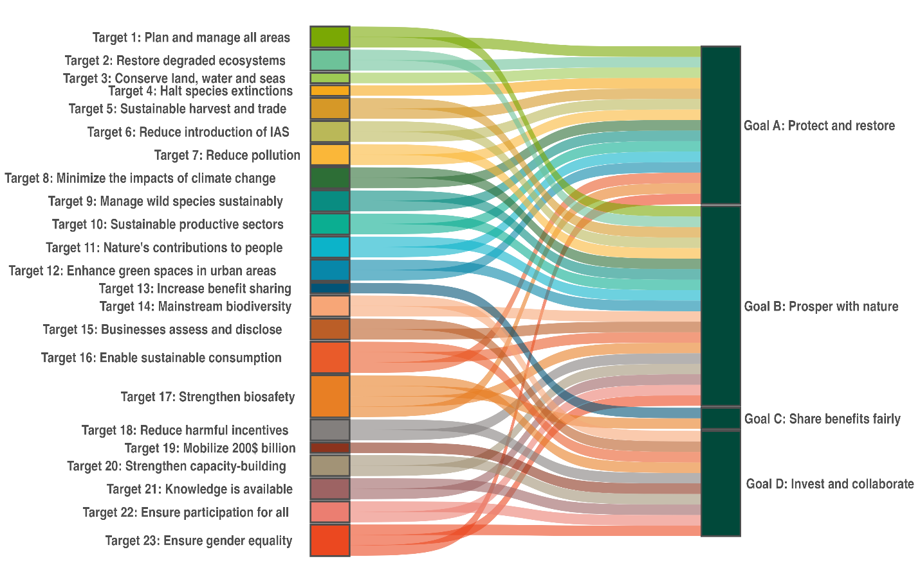
الهدف 1: تخطيط وإدارة جميع المناطق
الهدف 2: استعادة النظم الإيكولوجية المتدهورة
الهدف 3: حفظ الأراضي والمياه والبحار
الهدف 4: وقف انقراض الأنواع
الهدف 5: الحصاد المستدام والتجارة
الهدف 6: الحد من إدخال الأنواع الغريبة الغازية
الهدف 7: الحد من التلوث
الهدف 8: خفض آثار تغير المناخ إلى أدنى حد
الهدف 9: إدارة الأنواع البرية بشكل مستدام
الهدف 10: القطاعات الإنتاجية المستدامة
الهدف 11: مساهمات الطبيعة للناس
الهدف 12: تعزيز المساحات الخضراء في المناطق الحضرية
الهدف 13: زيادة تقاسم المنافع
الهدف 14: تعميم التنوع البيولوجي
الهدف 15: التقييم والإفصاح من جانب الشركات
الهدف 16: تمكين الاستهلاك المستدام
الهدف 17: تعزيز السلامة الأحيائية
الهدف 18: الحد من الحوافز الضارة
الهدف 19: تعبئة 200 مليار دولار
الهدف 20: تعزيز بناء القدرات
الهدف 21: توافر المعرفة
الهدف 22: ضمان مشاركة الجميع
الهدف 23: ضمان المساواة بين الجنسين
الغاية ألف: الحماية والاستعادة
الغاية باء: الازدهار مع الطبيعة
الغاية جيم: تقاسم المنافع بالعدل
الغاية دال: الاستثمار والتعاون
ملاحظة: تستند الارتباطات إلى تقارير الأهداف الوطنية المقدمة من الأطراف. يتم إنشاء رابط بين أحد الأهداف والغاية إذا تم ربط ثلث جميع الأهداف الوطنية التي حددتها الأطراف، على الأقل، من أي مجموعة إقليمية من الدول الأعضاء في الأمم المتحدة بتلك الغاية. ونظرا لأن الإطار لا يتضمن رسما للعلاقة بين أهدافه وغاياته، فإن هذا الشكل يقدم توضيحا لكيفية نظر الأطراف بصورة جماعية إلى العلاقة بين أهداف الإطار وغاياته. ويجمع الشكل المعلومات الواردة في الأشكال الأربعة الواردة في القسم ثانيا-جيم أعلاه (الأشكال 96 و100 و103 و106) ويبين الأهداف المرتبطة بكل من الغايات الأربع بصورة منفصلة. وهو يستند إلى كيفية ربط الأطراف لأهدافها الوطنية بأهداف الإطار وغاياته.

الإطار 58
نظرة عامة على الغايات استنادا إلى الارتباطات الواردة في الشكل 109
الغاية ألف – الحماية والاستعادة
ربطت الأطراف 15 هدفا من أهداف الإطار الثلاثة والعشرين بالغاية ألف، بما في ذلك جميع الأهداف المتعلقة بالحد من التهديدات على التنوع البيولوجي باستثناء الهدف 5، وأربعة من الأهداف الخمسة المتعلقة بالاستخدام المستدام وتقاسم المنافع. وبناء على ذلك، يعتمد التقدم نحو تحقيق الغاية ألف على التنفيذ في مجموعة واسعة من الأهداف ذات الآثار المباشرة وغير المباشرة على التنوع البيولوجي. وفي حين تُظهر بعض الأهداف المرتبطة بها اتجاهات إيجابية، فإن التقدم العام الجماعي المحرز نحو تحقيق هذه الأهداف لا يزال متباينا.
الغاية باء – الازدهار مع الطبيعة
ربطت الأطراف 19 هدفا من أهداف الإطار الثلاثة والعشرين بالغاية باء، وهو عدد يفوق عدد الأهداف التي رُبطت بأي غاية أخرى. وبناء على ذلك، فإن التقدم نحو تحقيق الغاية باء يعتمد اعتمادا كبيرا على العمل المنسق على صعيد الجانب الأعظم من الإطار. وعلى النحو المبيّن في القسم ثانيا-باء، فإن التقدم الجماعي المحرز على صعيد الإطار متباين ويتطلب اتخاذ إجراءات بشأن العوامل المباشرة وغير المباشرة التي تؤدي إلى تغير التنوع البيولوجي.
الغاية جيم – تقاسم منافع الموارد الجينية بالعدل
ربطت الأطراف هدفين فقط من أهداف الإطار بالغاية جيم: الهدف 13 بشأن الحصول وتقاسم المنافع والهدف 17 بشأن السلامة الأحيائية. ولا توجد معلومات كافية لتتبع التقدم المحرز بشأن النتائج المتعلقة بهذين الهدفين العالميين، ومع ذلك، فقد أُطلعت الأطراف على التقدم المحرز نحو وضع بعض التدابير الإدارية والتشريعية والسياساتية المحددة في هذين الهدفين.
الغاية دال – الاستثمار والتعاون
ربطت الأطراف 10 من أهداف الإطار الثلاثة والعشرين بالغاية دال، وتتعلق جميع الأهداف بأدوات وحلول التنفيذ والتعميم. وتُظهر الأهداف 18 و19 و20 أقوى ارتباط بالغاية دال. ويواجه التقدم الجماعي نحو تحقيق عدة أهداف مرتبطة بالغاية دال تحديات كبرى تعترض التنفيذ.

ثالثا-باء المضي قدما: التحديات والفرص

نشأ عن هذا التقرير ست رسائل رئيسية تتعلق بالتقدم الجماعي المحرز. وسيتطلب تحقيق هذا الإطار سد الفجوات وتذليل العقبات التي تحول دون إحراز التقدم الجماعي المحدد في هذه الرسائل. وتُعرض الرسائل الست أدناه، مقترنة بأساليب محتملة - غير إلزامية - لسد الفجوات وتذليل العقبات المرتبطة بكل رسالة رئيسية. وتلي هذه الرسائل الرئيسية تأملات ختامية موجزة تتعلق بإعداد هذا التقرير (الإطار 59).

الرسالة الرئيسية 1: النطاق والتغطية

حظي الإطار بإرادة سياسية والتزام قويين. ومع ذلك، توجد فجوات بين النطاق الجماعي للأهداف الوطنية ونطاق الأهداف العالمية للإطار. ومن شأن تعزيز الإرادة والالتزام السياسيين أن يمكّن من سد هذه الفجوات في النطاق والطموح والتغلب عليها.
في وقت إعداد التقرير العالمي، كان 162 طرفا (82 في المائة) قد حدد أهدافا وطنية تتماشى مع الإطار، حيث تناول كل طرف في المتوسط 22 هدفا عالميا من أصل 23 هدفا. ويتناقض هذا بشدة مع أهداف أيشي للتنوع البيولوجي، فبحلول وقت الاستعراض النهائي في عام 2020، لم يكن سوى نصف الأطراف قد حدد أهدافا وطنية تتماشى مع الأهداف العالمية (الاتفاقية المتعلقة بالتنوع البيولوجي، 2020). وبالإضافة إلى ذلك، قدمت أكثر من 100 جهة فاعلة غير الحكومات الوطنية التزاماتها من خلال البوابة المُنشأة لهذا الغرض في الوقت المناسب للنظر فيها عند إعداد هذا التقرير، ولا يزال عدد الطلبات في ازدياد. وعلى الرغم من هذا المستوى العالي من المشاركة، فإن العديد من العناصر الرئيسية التي تشكل الأهداف العالمية لم تُعالج أو لم تُراع بشكل كاف في الأهداف الوطنية التي قدمتها الأطراف.
وقُيّمت الأهداف الوطنية المتوافقة مع الأهداف 4 و8 و11 من الإطار، تليها الأهداف 5 و9 و10، على أنها تتمتع بأعلى تغطية لعناصر الأهداف العالمية (انظر الشكل 1). وتُظهر الأهداف الوطنية المتوافقة مع الأهداف 15 و16 و19 و22 من الإطار أدنى مستوى من التغطية لعناصر الأهداف العالمية، تليها الأهداف الوطنية المتوافقة مع الأهداف 1 و14 و18 و20 و23 من الإطار. وتختلف التغطية المحددة للعناصر المختلفة في الأهداف الوطنية اختلافا كبيرا بين الأهداف العالمية.
وبوجه عام، تُعالج الأهداف وعناصر الأهداف المتعلقة بحفظ التنوع البيولوجي واستخدامه المستدام معالجة أشمل في الأهداف الوطنية مقارنة بتلك المتعلقة بالعوامل غير المباشرة التي تؤدي إلى فقدان التنوع البيولوجي. وتُعالج الأهداف والعناصر المتعلقة بتعميم التنوع البيولوجي، والاستهلاك المستدام، وحشد الموارد، والحوافز والإعانات، والمشاركة والعمليات التشاركية، والحوكمة المنصفة، والحقوق على الأراضي والموارد، ومراعاة الاعتبارات الجنسانية، واتساق السياسات ووسائل التنفيذ بشكل أقل انتظاما. وعلاوة على ذلك، فإن النظم الإيكولوجية للمياه البحرية والساحلية والداخلية ممثلة أيضا تمثيلا ناقصا مقارنة بالنظم الإيكولوجية البرية. وغالبا ما تكون القضايا الشاملة، مثل مساهمات وحقوق الشعوب الأصلية والمجتمعات المحلية والنساء والشباب؛ ونهجي الحكومة بأسرها والمجتمع بأسره؛ والنُهج القائمة على حقوق الإنسان، والاعتبارات الجنسانية، والإنصاف بين الأجيال، وغيرها من الاعتبارات الواردة في القسم جيم، غائبة في الأوصاف المدرجة مع الأهداف الوطنية والاستراتيجيات وخطط العمل الوطنية للتنوع البيولوجي، والتقارير الوطنية.
النُهج غير الإلزامية الممكنة:
- دون تحويل الموارد بعيدا عن التنفيذ، يمكن للأطراف تعديل الأهداف وتعزيز الإجراءات لتناول بشكل أفضل أهداف أو عناصر محددة من الأهداف العالمية التي لم تُراعَ مراعاة كاملة. ويمكن استعراض السياسات الوطنية ومواصلة تطويرها عند الاقتضاء بالرجوع إلى النطاق الكامل للأهداف العالمية المرتبطة بها، لتحديد المجالات المحتملة التي يمكن فيها لالتزامات وطنية أقوى وأشمل أن تسد الفجوات وتتغلب على التحديات في التنفيذ والطموح الجماعيين. ويمكن النظر في خيارات مختلفة تبعا للظروف الوطنية، وعلى سبيل المثال، يمكن للأطراف التي لم تُحدِّث بعد الاستراتيجيات وخطط العمل الوطنية للتنوع البيولوجي و/أو أهدافا أن تبذل جهودا أكبر من أجل المواءمة مع نطاق وطموح الأهداف العالمية، مع توفير وسائل تنفيذ كافية؛ ويمكن للأطراف استعراض الأهداف وتعديلها، إذا كان ذلك متوافقا مع الظروف الوطنية، ولكن دون تحويل الموارد أو التركيز عن مسار التنفيذ؛ أو يمكن للأطراف الاحتفاظ بأهدافها المُحدَّثة بالفعل ولكن مع تعزيز إجراءاتها لتحسين الاهتمام بأهداف أو عناصر محددة من الأهداف حُدّدت فيها فجوات في النطاق والطموح الجماعيين.
- يمكن توسيع نطاق منصات أصحاب المصلحة المتعددين وتحالفاتهم وشراكاتهم ومبادراتهم وغيرها من أشكال التعاون والتنسيق بينهم وتكرارها، لدعم الوصول إلى مستوى أعلى من الطموح والتنفيذ، والمشاركة المستدامة، والتواصل، والتوعية والتثقيف والدعوة، وبالتالي توسيع نطاق الالتزام بالإطار، ولا سيما فيما يتعلق بالأهداف والعناصر الممثلة تمثيلا ناقصا.
- لدعم توسيع نطاق الاستراتيجيات الوطنية ولا سيما في خطط العمل، يمكن للأطراف التركيز على تذليل العقبات الرئيسية المتعلقة بوسائل التنفيذ، واتساق السياسات والحوكمة البيئية، ومشاركة والتزام الجهات الفاعلة الأخرى غير الحكومات الوطنية، والفجوات في البيانات والمعارف.

الرسالة الرئيسية 2: العمل والتنفيذ

تُنفّذ حاليا جميع الأهداف، ولكن أقل من نصف الأطراف أبلغ أن أهدافه الوطنية تسير على المسار الصحيح لتحقيق أي هدف من الأهداف العالمية. ويمكن معالجة هذا الوضع من خلال اتخاذ إجراءات عاجلة واستراتيجية وذات أولوية، تتناسب مع الظروف الوطنية، ولا سيما فيما يتصل بالقضايا المتعلقة بمعالجة العوامل الكامنة وراء فقدان التنوع البيولوجي.
يجري اتخاذ إجراءات على صعيد جميع أهداف الإطار، وتتضمن التقارير الوطنية أمثلة عديدة على التنفيذ الناجح. وأبلغ العديد من الأطراف عن إحراز تقدم نحو تحقيق هدف واحد أو أكثر من أهدافه الوطنية؛ ومع ذلك، عند النظر إلى التقدم الجماعي في مختلف الأهداف العالمية، اعتبر أقل من نصف الأطراف المبلغة أن أهدافه الوطنية المتوافقة مع أي هدف من الأهداف العالمية للإطار تسير على المسار الصحيح. واتسمت اتجاهات المؤشرات بالتباين، وكانت الاتجاهات السلبية، بوجه عام، أكثر شيوعا من الاتجاهات الإيجابية.
وتُقيّم الأطراف، في أغلب الأحيان، الأهداف الوطنية المرتبطة بالأهداف 1 و2 و3 و8 و13 و20 و21 و22 من الإطار تقييما ذاتيا يفيد بأنها تسير على المسار الصحيح، في حين تُقيّم الأطراف، بتواتر أقل، الأهداف الوطنية المرتبطة بالأهداف 6 و12 و15 و16 و18 و19 تقييما ذاتيا يفيد بأنها تسير على المسار الصحيح. وقد يكون من السابق لأوانه الكشف عن الاتجاهات في المؤشرات المتعلقة بتنفيذ الإطار بسبب الفوارق الزمنية بين التنفيذ والرصد وتحديد الفجوات في البيانات على نطاق الإطار. ومع ذلك، واستنادا إلى البيانات المقدمة في التقارير الوطنية، لا تُظهر البيانات حاليا بشكل متسق أن الاتجاه يتقدم بالوتيرة المطلوبة لتحقيق أي هدف من الأهداف العالمية. ومع ذلك، فإن بعض الأهداف، ولا سيما تلك التي تتماشى مع الأهداف العالمية 5 و6 و16 و20، تظهر إحراز تقدم جماعي نحو الهدف العالمي أكثر من غيرها، ولا سيما تلك المتوافقة مع الأهداف 3 و4 و13 و17 و19 و23.
ويسلط تحليل التقييم الذاتي للتقدم المحرز، والمؤشرات الواردة في التقارير الوطنية، الضوء على فجوات التنفيذ في الإطار. ويتضمن ذلك التغطية غير المتكافئة لأنواع محددة من النظم الإيكولوجية في البيانات المصنفة المقدمة، وفي الاتجاهات السائدة في هذه البيانات. وتعكس فجوات التنفيذ أيضا تحديات أوسع نطاقا في التصدي للعوامل غير المباشرة التي تؤدي إلى فقدان التنوع البيولوجي، بما في ذلك أنماط الإنتاج والاستهلاك غير المستدامة، واختلال الحوافز الاقتصادية، وعدم كفاية دمج التنوع البيولوجي وقيمه المتعددة في مختلف القطاعات.
النُهج غير الإلزامية الممكنة:
- يمكن مواصلة التعلم من الأقران، بما في ذلك على المستوى الإقليمي، والتبادلات بين واضعي السياسات والخبراء التقنيين وأصحاب الحقوق والمتخصصين المشاركين في التنفيذ وأصحاب المصلحة الآخرين، بوصفها طريقة من طرائق المساعدة في تحديد الإجراءات الممكنة وتسريع التنفيذ.
- من شأن التركيز بدرجة أكبر على وضع خطط تمويل التنوع البيولوجي وخطط بناء القدرات وخطط الرصد لدعم التنفيذ على الصعيد الوطني أن يعزز التنفيذ الفعال ويوفر أساسا لتعيين الإجراءات وتحديد الفجوات في التنفيذ وسدّها.
- يمكن للأطراف أن تستفيد من تحديد وترتيب أولويات الإجراءات التي يُرجّح أن يُحقّق استثمار الموارد فيها أكبر قدر من التقدم نحو تحقيق الأهداف، مع مراعاة ما يرتبط بذلك من متطلبات تتعلق بالتمويل والقدرات والتكنولوجيا والحوكمة والرصد. وعلى وجه التحديد، يمكن لهذه العملية أن تحدد إجراءات ترمي إلى التصدي للعوامل الكامنة وراء فقدان التنوع البيولوجي، ومواءمة النظم الاقتصادية والمالية مع أهداف التنوع البيولوجي، وتعزيز الحوكمة الشاملة والتكيفية، وتشجيع الإنتاج والاستهلاك المستدامين والمنصفين، والنهوض بالنُهج المتكاملة في مجالات التنوع البيولوجي والمناخ والغذاء واستخدام الأراضي والمياه والنظم الصحية، وبالتالي إتاحة فرص لتحقيق منافع متعددة والحد من المفاضلات.
- يمكن تحسين سد الفجوات في التنفيذ من خلال تعزيز نهجي المجتمع بأسره والحكومة بأسرها، وتذليل العقبات المتعلقة بوسائل التنفيذ، واتساق السياسات والحوكمة البيئية، ومشاركة والتزام الجهات الفاعلة الأخرى غير الحكومات الوطنية، والفجوات في البيانات والمعارف.

الرسالة الرئيسية 3: وسائل التنفيذ

تحققت، منذ اعتماد الإطار، بعض المكاسب في مجالات التمويل العام المحلي والدولي، والحوافز الإيجابية للتنوع البيولوجي، وبناء القدرات وتنميتها، ونقل التكنولوجيا، والتعاون التقني والعلمي؛ ومع ذلك، جرى الإبلاغ عن إحراز تقدم أقل في مجال حشد التمويل الخاص وتتبعه، وفي الحد من الحوافز، بما فيها الإعانات، الضارة بالتنوع البيولوجي. وتفيد الأطراف بأن إمكانية الوصول إلى وسائل التنفيذ الكافية وفي الوقت المناسب لا تزال تشكل عائقا أمام التنفيذ على صعيد الإطار.
تحدد الغاية دال من الإطار ضرورة وجود وسائل تنفيذ كافية لتنفيذ الإطار تنفيذا كاملا. وقد حددت الأطراف أهدافا وطنية تتواءم مع الهدف 19، فضلا عن الهدفين 18 و20 من الإطار باعتبارهما الأكثر ارتباطا بالغاية دال، يليهما الأهداف 14 و15 و16 و17 و21 و22 و23. ومثلما يتضح من تحليل كل هدف على حدة، تعاني هذه الأهداف العالمية تعاني بوجه عام من بعض أكبر الفجوات من حيث النطاق والطموح الجماعيين.
وجاءت درجات الأهداف 15 و16 و18 و19 ضمن أدنى الدرجات التي سجلتها جميع أهداف الإطار من حيث التقييم الذاتي للتقدم الذي تحرزه الأطراف. واستنادا إلى البيانات التي أبلغت عنها الأطراف فيما يتصل بتقييم التقدم الجماعي نحو الهدف 19، فمن غير المرجح أن المرحلة الرئيسية المحددة لعام 2025 والمتمثل في توفير مبلغ 20 مليار دولار أمريكي سنويا من مجموع الموارد المالية الدولية المتعلقة بالتنوع البيولوجي لم يتحقق؛ ومع ذلك، فلن يكون التقييم النهائي ممكنا إلا بعد الإبلاغ عن البيانات الكاملة حتى عام 2025.
وتتعلق بعض التحديات التي أبرزتها الأطراف بحجم وسائل التنفيذ وحسن توقيتها وتوافرها، فضلا عن مدى مواءمتها مع الإطار. وبالإضافة إلى ذلك، جرى الإبلاغ عن وجود تحديات فيما يتعلق ببيانات التمويل الخاصة بالتنوع البيولوجي، بما في ذلك الفجوات في المعلومات المفصلة عن المستفيدين، وفي بيانات التمويل على مستوى الأهداف. ويفيد العديد من الأطراف بوجود نقص في الموارد المالية والبشرية، وبمحدودية القدرات المؤسسية والتقنية، وصعوبات في الوصول إلى التكنولوجيا أو نشرها. ومن المرجح أن تكون البلدان النامية، ولا سيما أقل البلدان نموا والدول الجزرية الصغيرة النامية، قد بيّنت الفجوات في وسائل التنفيذ في تقاريرها الوطنية. وبالإضافة إلى ذلك، تُبرز التقارير الوطنية افتقار الشعوب الأصلية والمجتمعات المحلية والنساء والشباب والحكومات دون الوطنية والجهات الفاعلة الأخرى في أغلب الأحيان إلى الموارد الكافية لدعم مساهماتها في تنفيذ الإطار أو زيادتها. وقد حددت الأطراف الممارسات والفرص الناجحة لتحسين وسائل التنفيذ، بما في ذلك تعزيز الأطر السياساتية والتنظيمية والمؤسسية؛ وتحسين مواءمة التدفقات المالية العامة والخاصة مع أهداف التنوع البيولوجي؛ وإصلاح الحوافز، بما في ذلك الإعانات، الضارة بالتنوع البيولوجي؛ وتوسيع نطاق الوصول إلى التمويل، وبناء القدرات ونقل التكنولوجيا والتعاون التقني والعلمي؛ وزيادة التعاون بين القطاعات والجهات الفاعلة والمبادرات الدولية القائمة لتحقيق أقصى قدر من الأثر ودعم التنفيذ المنصف للإطار.
النُهج غير الإلزامية الممكنة:
- يمكن للاستثمار في سياسات عامة قوية وأطر تنظيمية وضمانات وآليات للمساءلة، بما في ذلك للتصنيفات وأطر الإفصاح وغيرها من الأدوات المالية حيثما كان ذلك مناسبا، أن يدعم حشد الموارد ويُحسّن مواءمة النظم الاقتصادية مع أهداف التنوع البيولوجي. ويمكن للدمج المتسق لاعتبارات التنوع البيولوجي في عملية صنع القرار الاقتصادي ومواءمة المنهجيات التي تستخدمها الشركات والمؤسسات المالية والجهات الفاعلة الأخرى مع أهداف الإطار ومؤشراته، أن يدعم تحسين التنسيق والتغيير النظمي طويل الأجل.
- يمكن أن تُساعد نُهج التمويل المختلط وآليات التمويل المبتكر الأخرى في حشد موارد إضافية، مع دعم نتائج التنوع البيولوجي القابلة للقياس والتقاسم المنصف للمنافع.
- يمكن للأطراف الاستفادة من نهج المجتمع بأسره الذي يستند إلى الاعتراف بمساهمات والتزامات الجهات الفاعلة الأخرى غير الحكومة الوطنية في التنفيذ ودمجها، ومن خلال تحسين الطريقة التي يمكن بها للجهات الفاعلة المختلفة، بما في ذلك الشعوب الأصلية والمجتمعات المحلية والنساء والشباب، الحصول على التمويل الكافي.
- يمكن للأطراف بذل المزيد من الجهود لتحديد الحوافز الضارة بالتنوع البيولوجي، بما في ذلك الإعانات، ثم إلغاؤها أو التخلص منها تدريجيا أو إصلاحها، بطريقة متناسبة وصحيحة وعادلة وفعالة ومنصفة، ولتوسيع نطاق الحوافز الإيجابية لحفظ التنوع البيولوجي واستخدامه المستدام.
- قد تستفيد الأطراف من تعزيز القدرات فيما يتعلق بحشد الموارد ورصدها. ومن شأن هذه الجهود أن تسمح بتحديد الخيارات المتاحة لتوسيع نطاق بناء القدرات وتنميتها، وتبادل المعارف والمعلومات مع مختلف الجهات الفاعلة، ونقل التكنولوجيا والتعاون التقني والعلمي، بسبل منها تحسين الآليات الإقليمية ودون الإقليمية. ويمكن لمراكز التعاون التقني والعلمي الإقليمية ودون الإقليمية المُنشأة بموجب الاتفاقية، أو غيرها من الآليات الإقليمية، أن تضطلع بدور بالغ الأهمية في هذا الصدد.
- يمكن للعمل الجاري في إطار الاتفاقية بشأن حشد الموارد والحوافز وبناء القدرات والتعاون التقني والعلمي ونقل التكنولوجيا أن يأخذ نتائج التقرير العالمي في الاعتبار، فضلا عن الاحتياجات المحددة في التقارير الوطنية، عند تصميم الإجراءات الرامية إلى سد الفجوات في وسائل التنفيذ.
- يمكن توسيع نطاق تبادل المعارف والتوفيق والتعاون بين بلدان الجنوب، والتعاون بين الشمال والجنوب، والتعاون الثلاثي، بما في ذلك من خلال مراكز التعاون التقني والعلمي الإقليمية ودون الإقليمية.
- يمكن أن يُحسّن الاستناد إلى المبادرات القائمة في إطار الاتفاقية وبروتوكوليها، والاتفاقيات المتعلقة بالتنوع البيولوجي، وغيرها من الاتفاقات البيئية المتعددة الأطراف ذات الصلة، والمنظمات والعمليات الدولية، الاتساق، ويحد من الازدواجية، ويعظم أثر الموارد المتاحة.

الرسالة الرئيسية 4: نُهج الحكومة بأسرها

على الرغم من إبلاغ العديد من الأطراف عن اتخاذ إجراءات لتعزيز الحوكمة البيئية، وزيادة تعميم التنوع البيولوجي وقيمه المتعددة، وتحسين اتساق السياسات، فإن التقدم لا يزال متفاوتا وغير كاف. وتتضمن أهداف الإطار جوانب تتعلق بخطط التنمية الاقتصادية وقطاعات أخرى، بما فيها النظم الغذائية والصحة والبنية التحتية والتجارة والسياسة المالية والتمويل وغيرها من الأولويات الوطنية، ومن ثم دمج التنوع البيولوجي وتعميمه في جميع قطاعات الحكومة بغية تنفيذ الإطار وتجنب المفاضلات أو التقليل منها إلى أدنى حد، والحد من الازدواجية، وترشيد تخصيص الموارد المحلية.
من بين الإجراءات السياساتية الوارد وصفها في التقارير الوطنية، تفيد الأطراف بإحراز تقدم في وضع التشريعات ومشاركة وزارات من غير القطاع البيئي، وإشراك السلطات دون الوطنية ووضع التخطيط المكاني الشامل للتنوع البيولوجي وعمليات الإدارة الفعالة. وتشمل أكثر الوزارات ذكرا في عملية الإشراك هذه وزارات الزراعة ومصايد الأسماك والمالية. وقد أدرج العديد من الأطراف اتفاقيات ريو وغيرها من الاتفاقات البيئية المتعددة الأطراف في استراتيجياتها وخطط عملها الوطنية للتنوع البيولوجي، وورد أيضا ذكر العديد من الاتفاقات والمبادرات الدولية في الأهداف الوطنية والتقارير الوطنية. وقدمت عدة أطراف أمثلة على التخطيط المتكامل في مجالات التنوع البيولوجي و/أو المناخ و/أو الغذاء و/أو المياه و/أو الصحة و/أو استخدام الأراضي و/أو الأهداف الإنمائية الأخرى. ومع ذلك، يوصف إشراك وزارات من غير القطاع البيئي في أغلب الأحيان بعبارات عامة دون إدراج معلومات عن التنفيذ المنسق في مختلف القطاعات.
وأظهر الهدف 1 والهدف 14 من الإطار، اللذان يرتبطان، في كل نجاح يحققانه، ارتباطا مباشرا بنُهج الحكومة بأسرها من خلال التخطيط المتكامل والتعميم، على التوالي، تقدما محدودا. ويتجلى هذا بوجه خاص فيما يتعلق بالتخطيط المكاني المتكامل، ودمج التنوع البيولوجي وقيمه المتعددة في السياسات واللوائح وعمليات التخطيط والتنمية، وضمان التكامل على جميع مستويات الحكومة والقطاعات.
النُهج غير الإلزامية الممكنة:
- يشكل تعزيز التنفيذ من خلال أطر تشريعية وسياساتية أفضل وآليات تنسيق أقوى وتحسين التعاون بين القطاعات ومستويات الحكومة أمرا لا غنى عنه لضمان التخطيط والتنفيذ الفعالين والمتكاملين.
- يمكن أن يؤدي تحسين أنشطة التخطيط والرصد والتنفيذ المتكاملة في جميع العمليات بما في ذلك اتفاقية ريو، والاتفاقات البيئية المتعددة الأطراف المتعلقة بالتنوع البيولوجي أو غيرها من الاتفاقات البيئية المتعددة الأطراف أو الاتفاقات والعمليات الدولية والإقليمية ودون الإقليمية الأخرى، بما فيها تلك المتعلقة بالتمويل و/أو الأهداف الاجتماعية والاقتصادية والإنمائية، من خلال تحسين التعميم، إلى زيادة الكفاءة والحد من الازدواجية وتعزيز اتساق السياسات والإجراءات وتحسين تخصيص الموارد المحلية.
- يمكن أن يؤدي تحسين الفهم المؤسسي للإطار وللعمليات المرتبطة به في مختلف الوزارات من غير وزارة البيئة إلى تعزيز إجراءات أكثر تنسيقا وتكاملا في جميع المؤسسات والقطاعات الحكومية.
- يمكن أن يؤدي الاستثمار في التخطيط المكاني التشاركي والمتكامل والشامل للتنوع البيولوجي، على النحو الذي يتناوله الهدف 1، وتقييم قيمة التنوع البيولوجي وقيمه المتعددة، على النحو الذي يتناوله الهدف 14، إلى تحسين التنفيذ في جميع أهداف الإطار استنادا أيضا إلى المعارف والممارسات التقليدية للشعوب الأصلية والمجتمعات المحلية والنساء والشباب.

الرسالة الرئيسية 5: المجتمع بأسره

لا يمكن تحقيق الإطار دون إشراك جهات فاعلة أخرى غير الحكومات الوطنية. ويمكن أن يكون نهج المجتمع بأسره مسارا فعالا للغاية وشاملا وفعالا من حيث التكلفة لتعزيز التنفيذ. وآثار مختلف الجهات الفاعلة على التنوع البيولوجي واعتمادها عليه ومشاركة الشعوب الأصلية والمجتمعات المحلية والنساء والشباب وغيرهم من الجهات الفاعلة وحقوقهم واحتياجاتهم من الموارد، والمساهمات التي تقدمها مختلف هذه الجهات أو يمكن أن تقدمها للإطار، لم تتحقق بعدُ بالكامل، أو لم تُؤخذ في الحسبان ولم تُدعم، أو لم تُراعَ باستمرار في التخطيط والرصد والإبلاغ.
يدعم تنفيذ الإطار حاليا العديد من الجهات الفاعلة الأخرى غير الحكومات الوطنية، بما في ذلك الشعوب الأصلية والمجتمعات المحلية، والحكومات دون الوطنية، والمدن والسلطات المحلية الأخرى، والمنظمات الحكومية الدولية، والمنظمات غير الحكومية، والنساء، والشباب، والمنظمات البحثية، ومجتمع الأعمال والتمويل، وممثلو القطاعات المرتبطة بالتنوع البيولوجي أو المعتمدة عليه. ويصف العديد من الاستراتيجيات وخطط العمل الوطنية للتنوع البيولوجي مشاركة مختلف الجهات الفاعلة في عمليات التخطيط الوطنية بدرجات متفاوتة، وقد قدمت أكثر من 100 جهة فاعلة غير الحكومات الوطنية تعهدات بدعم الإطار، من خلال البوابة التي أُطلقت لهذا الغرض. وقد أُحرز تقدم غير متكافئ بشأن القضايا المتعلقة بالحقوق والإنصاف، والحوكمة العادلة ومشاركة أصحاب الحقوق وغيرهم من الجهات الفاعلة، وإجراءات الشركات، وفي التنسيق بين الجهات الفاعلة الأخرى غير الحكومات الوطنية وإشراكها في التنفيذ. وفي حين أبلغ العديد من الأطراف عن إحراز تقدم في بعض عناصر الهدفين 22 و23، مثل إشراك الشعوب الأصلية والمجتمعات المحلية والنساء والشباب وغيرهم من الجهات الفاعلة بدرجات متفاوتة في صنع القرارات المتعلقة بالتنوع البيولوجي، كانت هناك تغطية أقل للأهداف الوطنية المتعلقة بالوصول إلى المعلومات والعدالة، والحقوق على الأراضي والأقاليم والموارد والمعارف التقليدية، أو حوكمة التنوع البيولوجي المراعية للاعتبارات الجنسانية. وعلى النحو المبين في تقييم الهدف 15، كان التقدم المحرز محدودا في الحد من الآثار السلبية للأعمال التجارية على التنوع البيولوجي، وزيادة الآثار الإيجابية، وتقليل المخاطر المتعلقة بالتنوع البيولوجي على الأعمال التجارية والمؤسسات المالية، وتعزيز الإجراءات الرامية إلى ضمان أنماط استهلاك وإنتاج مستدامة ومنصفة، ووضع أطر مؤسسية للإفصاح والإبلاغ.
وأبلغ العديد من الأطراف عن تحديات في تنسيق وتتبع المساهمات المقدمة من الجهات الفاعلة والحكومات الوطنية الأخرى لتحقيق أهدافها الوطنية. وهناك معلومات محدودة عن مساهمات مختلف الجهات الفاعلة، أو عن الموارد المالية والقدرات وغيرها من وسائل التنفيذ المتاحة لهذه الجهات. وبالإضافة إلى ذلك، ففي حالة الشعوب الأصلية والمجتمعات المحلية والنساء والشباب والحكومات دون الوطنية، لا تتوافر سوى معلومات محدودة عن الفجوات التي تعتري وسائل التنفيذ، والتي قد تكون مطلوبة لدعم أو زيادة مساهماتها في تنفيذ الإطار. وتجدر الإشارة إلى أن سبب هذا النقص في المعلومات قد يعزى إلى أن بوابة جمع المعلومات من هذه الجهات الفاعلة لم تُطلق إلا قبل بضعة أشهر من إعداد هذا التقرير.
النُهج غير الإلزامية الممكنة:
- يمكن أن يؤدي تحسين آليات الاتصال والتنسيق والتتبع والتنفيذ المشترك للإجراءات مع الجهات الفاعلة غير الحكومة الوطنية، بسبل منها منصات أصحاب المصلحة المتعددين، إلى تعزيز عمليات التخطيط والتنفيذ والرصد والإبلاغ والاستعراض المتسقة والشاملة.
- يمكن لآليات تحسين تتبع الالتزامات والتقدم المحرز نحو وفاء الجهات الفاعلة غير الحكومات الوطنية، على المستوى الوطني، أن تُحسّن الشفافية والتنسيق والتكامل. ويمكن أن يشمل ذلك تتبع وسائل التنفيذ المتاحة لمختلف الجهات الفاعلة أو احتياجات وسائل التنفيذ لدى جهات فاعلة محددة، مثل الشعوب الأصلية والمجتمعات المحلية والنساء والشباب والحكومات دون الوطنية.
- يمكن أن يؤدي تعزيز البيئة المواتية لاتخاذ الإجراءات اللازمة من جانب الشركات والجهات الفاعلة المالية، ومساءلتها، إلى دعم تنفيذ الإطار. وقد يشمل ذلك وضع السياسات والقوانين واللوائح ذات الصلة وإنفاذها، وتعزيز الإفصاح والإبلاغ المتعلق بالتنوع البيولوجي، ودمج اعتبارات التنوع البيولوجي في عمليات صنع القرارات التجارية والمالية، وتشجيع العمل في مختلف القطاعات وسلاسل القيمة التي لها آثار واعتمادات كبيرة على التنوع البيولوجي.
- يمكن أن تؤدي مواصلة تطوير نهج شاملة وقائمة على الحقوق ومستجيبة للشباب والاعتبارات الجنسانية إلى دعم تنفيذ الإطار بصورة أكثر فعالية. ويتضمن ذلك الاعتراف بأصحاب الحقوق باعتبارهم شركاء في التنفيذ، وتعزيز المشاركة والتمثيل، على نحو كامل ومنصف وشامل وفعال ومراع للاعتبارات الجنسانية، للشعوب الأصلية والمجتمعات المحلية والنساء والشباب والأشخاص ذوي الإعاقة وغيرهم من أصحاب المصلحة ذوي الصلة في السياسات وعمليات صنع القرارات المتعلقة بالتنوع البيولوجي.

الرسالة الرئيسية 6: البيانات والمعارف
بذلت الأطراف جهودا كبيرة لتحسين نظم الرصد وإدارة المعارف الوطنية، بما فيها المعارف التقليدية. ومع ذلك، توجد فجوات كبيرة في توافر البيانات، وتبادلها، والمؤشرات المناسبة والتشغيلية، والبنية التحتية القائمة والقدرات التقنية، مما يُحدث فجوات في البيانات والمعلومات والمعارف المتاحة لصنع القرارات.
تتوافر لدى العديد من الأطراف بيانات كمية لرصد الأهداف 1 و2 و3 و4 و10، ولكن الإبلاغ كان متفاوتا في بقية الأهداف، بما في ذلك وجود بعض الفجوات الكبيرة في البيانات. وقد حشدت الأطراف المعلومات من الوكالات الحكومية والمؤسسات العلمية والشعوب الأصلية والمجتمعات المحلية والمجتمع المدني والمصادر الدولية، وأحرزت تقدما نحو تحقيق الهدف 21. والإبلاغ الكمي أكثر تطورا بالنسبة لبعض النظم الإيكولوجية، وللأهداف المتعلقة بالاستعادة، والمناطق المحمية والمحفوظة، وحالة الأنواع، ونظم الإنتاج، مقارنة بالأهداف التي تتناول القضايا الاجتماعية والاقتصادية والشاملة. ويتسم الإبلاغ النوعي عن عناصر الأهداف بالتفاوت أيضا. ولم يُبلغ أي طرف عن جميع المؤشرات الرئيسية، ولم تُفعّل المنهجيات المستخدمة لمؤشرين رئيسيين. وتفتقر البيانات المبلغ عنها لمعظم المؤشرات إلى سلاسل زمنية قابلة للمقارنة، ونادرا ما تصنّف حسب نوع النظام الإيكولوجي، أو نوع الجنس، أو العمر، أو العلاقة مع الشعوب الأصلية أو المجتمعات المحلية، أو غيرها من الخصائص ذات الصلة. وقد ثبت أن المؤشرات الرئيسية الأحدث تشكل تحديا خاصا للإبلاغ عنها باستمرار وبالتالي لعملية تجميعها.
وتشمل التحديات المتعلقة بالبيانات والمعارف الافتقار إلى الوضوح المنهجي بشأن بعض المؤشرات، بما فيها المؤشرات الرئيسية، ومدى توافر البيانات وإمكانية الوصول إليها، وتجزؤ البيانات بين المؤسسات والمنصات، وعدم كفاية البنية التحتية التقنية والتكنولوجية، وتعقيدات النظم الإحصائية الوطنية، ونقص التمويل المستقر والموثوق، ومحدودية القدرات البشرية، وعدم كفاية التنسيق المؤسسي وحوكمة البيانات، والتحديات المتعلقة بإدراج المعارف التقليدية، مع الحصول على الموافقة الحرة المسبقة والمستنيرة، والمعلومات المجتمعية عن جهود الرصد. ونظرا لأن المؤشرات الرئيسية ترمي إلى توجيه التنفيذ فضلا عن قياس التقدم، فإن ذلك يشير إلى أن الأطراف قد تفتقر إلى المعلومات التي تحتاجها لتنفيذ الإطار، مما يزيد من إعاقة التقدم.
النُهج غير الإلزامية الممكنة:
- يشكل الاستثمار في البيانات والرصد ونظم المعارف المتعددة، بما في ذلك دعم البنية التحتية الرقمية أو آليات غرف تبادل المعلومات الوطنية أو غيرها من نظم إدارة المعلومات الوطنية، عنصرا أساسيا لضمان التنفيذ الفعال على الصعيد الوطني والإبلاغ وصنع القرارات على المستويات الوطني ودون الوطني والعالمي. ويتضمن ذلك تحديد الخيارات لتعزيز وسائل التنفيذ المتاحة للبلدان النامية الأطراف من أجل دعم وضع نظم رصد وإحصاء وطنية.
- قد تستفيد الأطراف من تحديد المجالات ذات الأولوية التي تشتد فيها الحاجة إلى الاستثمار في الرصد وتحليل البيانات ونظم إدارة المعارف لدعم تنفيذ الإطار والإبلاغ عنه. ويشمل ذلك الإقرار بقيمة صنع القرارات المستنير نتيجة المعلومات المصنفة عن نوع النظام الإيكولوجي والفئة التصنيفية والقطاع والجنس والعمر والشعوب الأصلية والمجتمعات المحلية وغيرها من الخصائص ذات الصلة في إثراء عملية صنع القرارات، ووضع خرائط وطنية للنظم الإيكولوجية.
- التعلم من الأقران وبناء القدرات والدعم التقني الموجه، بما في ذلك على المستويين الإقليمي ودون الإقليمي، وإشراك الجهات الفاعلة الأخرى غير الحكومات الوطنية، ويكون ذلك على سبيل المثال من خلال مراكز التعاون التقني والعلمي.
- يمكن توجيه تنسيق البحوث والاستثمار نحو سد الفجوات المعرفية التي حُدّدت من خلال التقارير الوطنية، بما فيها الفجوات التي تؤثر على البلدان النامية والنظم الإيكولوجية والمناطق والفئات الاجتماعية ونظم المعارف الممثلة تمثيلا ناقصا.
- يمكن وضع عمليات لإشراك الشعوب الأصلية والمجتمعات المحلية والنساء والشباب وغيرهم من أصحاب المعارف، بما في ذلك الاستفادة من مبادرات الرصد المجتمعية، بالاشتراك معهم، وتشمل الضمانات المناسبة وآليات للموافقة الحرة والمسبقة والمستنيرة والاعتراف. ويمكن أن تتناول هذه العمليات أيضا تحسين وظائف البوابة لتقديم الالتزامات من جانب الجهات الفاعلة الأخرى غير الحكومات الوطنية والتشجيع على استخدامها.
- من شأن تعديل نظم الرصد والبيانات التي تستخدمها الأعمال التجارية والمؤسسات المالية في أطر الإفصاح الخاصة بها لتتوافق مع أطر الحكومات، بما في ذلك المواءمة مع المؤشرات المستخدمة في التقارير الوطنية، أن يُحسّن الاتساق والشفافية.

الإطار 59
الاستنتاجات المتعلقة بإعداد هذا التقرير
أتاح تحديث الاستراتيجيات وخطط العمل الوطنية للتنوع البيولوجي، وتقديم الأهداف الوطنية، وإعداد التقارير الوطنية السابعة، وإعداد هذا التقرير العالمي الأول عن التقدم الجماعي المحرز في تنفيذ إطار كونمينغ-مونتريال العالمي للتنوع البيولوجي، أولى الفرص لنشر النهج المتعدد الأبعاد المعزز للتخطيط والرصد والإبلاغ والاستعراض، بما في ذلك إطار الرصد، المعتمد في الاجتماعين الخامس عشر والسادس عشر لمؤتمر الأطراف، وذلك لتلبية متطلبات الشفافية والمسؤولية في تنفيذ الإطار. وعلى الرغم من أن استعراض آلية التخطيط والرصد والإبلاغ والاستعراض لا يشكل هدفا محددا للتقرير العالمي، فإن إعداده ولّد عددا من الرؤى بشأن عمل هذه الآليات.
واستنادا إلى المعلومات التي حُلّلت في هذا التقرير، تُوفّر آليات التخطيط والرصد والإبلاغ والاستعراض الخاصة بالإطار أساسا متينا للشفافية والمساءلة وتقييم التقدم الجماعي المحرز مع إتاحة المرونة في استخدامها وفقا للظروف الوطنية. وقد أدرجت جميع الأطراف التي قدمت تقاريرها بيانات لمؤشر واحد على الأقل من إطار الرصد المعتمد. ويتراوح تقديم البيانات المتعلقة بالمؤشرات الرئيسية بين 7 في المائة و78 في المائة من الأطراف، وذلك بحسب المؤشر. وعلى الرغم من إرساء أسس جيدة، فإن البيانات المقدمة بشأن المؤشرات الرئيسية غير ممثلة تمثيلا كافيا أو لا تتسم بالاتساق الكافي في الوقت الحالي لاستخلاص استنتاجات قاطعة بشأن التقدم الجماعي المحرز. وتوفر المؤشرات الوطنية الأخرى المقدمة معلومات تكميلية قيّمة، ولكن تقييم الاتجاهات الجماعية عبر أنواع المؤشرات والمواضيع المختلفة لا يزال يشكل تحديا.
وقد أدى هيكل الإبلاغ الموحد لكل من الأطراف والجهات الفاعلة غير الحكومات الوطنية إلى تحسين القدرة على تقييم التقدم الجماعي المحرز على الصعيد العالمي، ولكن هناك بعض الفجوات في المعلومات المُجمّعة، وفي الإرشادات المتعلقة بالإبلاغ، ولا سيما فيما يتعلق باستخدام المؤشرات، والمعلومات المتعلقة بالقسم جيم من الإطار، والمعلومات الواردة في كل من التقارير الوطنية والتزامات الجهات الفاعلة الأخرى بشأن التقدم الذي أحرزته هذه الجهات. وبالإضافة إلى ذلك، فهناك حاجة إلى مزيد من الإرشادات بشأن منهجية وتوقيت استكمال المعلومات المقدمة في مساهمات الأطراف بمعلومات مستقاة من التقييمات العلمية، بما في ذلك عمل المنبر الحكومي الدولي للعلوم والسياسات في مجال التنوع البيولوجي وخدمات النظم الإيكولوجية، ومصادر البيانات العالمية والأدبيات ذات الصلة، وخاصة في سياق إعداد التقييم العالمي الثاني لهذا المنبر. وهناك حاجة أيضا إلى مزيد من الإرشادات بشأن كيفية استخدام الفجوات المعرفية المحددة في التقارير الوطنية والتقرير العالمي لتوجيه الاستثمارات المستقبلية في مجالات البحث والرصد وإعداد الأدوات والتقييمات.

الببليوغرافيا

Affinito, F. and others, 2025. Assessing coverage of the monitoring framework of the Kunming-Montreal Global Biodiversity Framework and opportunities to fill gaps. Nat. Ecol. Evol. 1–15. https://doi.org/10.1038/s41559-025-02718-3
Asare, R.A., Kyei, A., Mason, J.J., 2013. The community resource management area mechanism: The community resource management area mechanism: a strategy to manage African forest resources for REDD+. Philos. Trans. R. Soc. B Biol. Sci. 368, 20120311. https://doi.org/10.1098/rstb.2012.0311
BioJapan, 2025. Documentation of Traditional Knowledge on Medicinal Plants in Peninsular Malaysia and the Promotion of Genetic Resource Management through Bioprospecting. National Institute of Genetics ABS Support Office., Yokohama. متاح على الموقع التالي: https://terayoshi-gyosei.com/absreport13/ (تم الاطلاع عليه في 25 يوليو/تموز 2026)
Blasiak, R., Jouffray, J.-B., 2024. When will the BBNJ Agreement deliver results? Npj Ocean Sustain. 3, 21. https://doi.org/10.1038/s44183-024-00058-6
Bosetti, L., 2023. Global Reporting Initiative Standards, in: Idowu, S.O. and others (Eds.), Encyclopedia of Sustainable Management. Springer International Publishing, Cham, pp. 1706–1718. https://doi.org/10.1007/978-3-031-25984-5_1033
البرازيل، وزارة الشؤون الخارجية، 2025. تقرير البرازيل ردا على الإخطار رقم 2025-100 الصادر عن أمانة اتفاقية التنوع البيولوجي، مونتريال. متاح على الموقع التالي: https://www.cbd.int/notifications/2025-100 (تم الاطلاع عليه في 23 يونيو/حزيران 2026).
Brito, D. and others, 2010. How similar are national red lists and the IUCN Red List? Biol. Conserv. 143, 1154–1158. https://doi.org/10.1016/j.biocon.2010.02.015
Butchart, S.H.M. and others, 2025. Measuring trends in extinction risk: a review of two decades of development and application of the Red List Index. Philos. Trans. R. Soc. B Biol. Sci. 380, 20230206. https://doi.org/10.1098/rstb.2023.0206
CAFF, 2025a. Submission of the Secretariat of Conservation of Arctic Flora and Fauna (CAFF), in response to CBD notification 2025-099. Secretariat of the Convention on Biological Diversity, Montreal. متاح على الموقع التالي: https://www.cbd.int/notifications/2025-099 (تم الاطلاع عليه في 21 مايو/أيار 2026)
CAFF, 2025b. Actions for Arctic Biodiversity 2025-2035. Conservation of Arctic Flora and Fauna, Akureyri, Iceland. متاح على الموقع التالي: https://oaarchive.arctic-council.org/items/287297c8-cdec-46e1-8022-2c240242d1ad (تم الاطلاع عليه في 21 مايو/أيار 2026)
Caribbean Biological Corridor Secretariat, 2025. Submission of the Caribbean Biological Corridor Secretariat, in response to CBD notification 2025-099. Secretariat of the Convention on Biological Diversity, Montreal. متاح على الموقع التالي: https://www.cbd.int/notifications/2025-099 (تم الاطلاع عليه في 21 مايو/أيار 2026)
Carroll, S.R. and others, 2020. The CARE Principles for Indigenous Data Governance. Data Sci. J. 19. https://doi.org/10.5334/dsj-2020-043
اتفاقية التنوع البيولوجي، 2001. الطبعة الأولى من تقرير نشرة التوقعات العالمية للتنوع البيولوجي. أمانة اتفاقية التنوع البيولوجي، مونتريال. متاحة على الموقع التالي: https://www.cbd.int/gbo (تم الاطلاع عليه في 17 أبريل/نيسان 2026)
اتفاقية التنوع البيولوجي، 2006أ. الطبعة الثانية من تقرير نشرة التوقعات العالمية للتنوع البيولوجي. أمانة اتفاقية التنوع البيولوجي، مونتريال. متاحة على الموقع التالي: https://www.cbd.int/doc/meetings/cop/cop-08/official/cop-08-12-ar.pdf (تم الاطلاع عليه في 16 أبريل/نيسان 2026)
اتفاقية التنوع البيولوجي، 2006ب. UNEP/CBD/COP/8/31: تقرير الاجتماع الثامن للأطراف في اتفاقية التنوع البيولوجي. أمانة اتفاقية التنوع البيولوجي. متاح على الموقع التالي: https://www.cbd.int/doc/meetings/cop/cop-08/official/cop-08-31-ar.pdf
اتفاقية التنوع البيولوجي، 2008. UNEP/CBD/COP/9/29/Corr.1/Rev.1: تقرير مؤتمر الأطراف في اتفاقية التنوع البيولوجي عن أعمال اجتماعه التاسع. أمانة اتفاقية التنوع البيولوجي، بون، ألمانيا. متاح على الموقع التالي: https://www.cbd.int/doc/meetings/cop/cop-09/official/cop-09-29-ar.pdf
اتفاقية التنوع البيولوجي، 2010. الإصدار الثالث من تقرير نشرة التوقعات العالمية للتنوع البيولوجي. أمانة اتفاقية التنوع البيولوجي، مونتريال. متاحة على الموقع التالي: https://www.cbd.int/gbo (تم الاطلاع عليه في 16 أبريل/نيسان 2026)
اتفاقية التنوع البيولوجي، 2011. UNEP/CBD/COP/10/27/Corr.1: تقرير الاجتماع العاشر لمؤتمر الأطراف في اتفاقية التنوع البيولوجي. أمانة اتفاقية التنوع البيولوجي، ناغويا، اليابان. متاح على الموقع التالي: https://www.cbd.int/doc/meetings/cop/cop-10/official/cop-10-27-ar.pdf
اتفاقية التنوع البيولوجي، 2012. UNEP/CBD/COP/11/35: تقرير الاجتماع الحادي عشر لمؤتمر الأطراف في اتفاقية التنوع البيولوجي. أمانة اتفاقية التنوع البيولوجي، حيدر آباد، الهند. متاح على الموقع التالي: https://www.cbd.int/doc/meetings/cop/cop-11/official/cop-11-35-ar.pdf
اتفاقية التنوع البيولوجي، 2014أ. الإصدار الرابع من تقرير نشرة التوقعات العالمية للتنوع البيولوجي. أمانة اتفاقية التنوع البيولوجي، مونتريال. متاح على الموقع التالي: https://www.cbd.int/gbo/gbo4/publication/gbo4-ar.pdf (تم الاطلاع عليه في 16 أبريل/نيسان 2026)
اتفاقية التنوع البيولوجي، 2014ب. UNEP/CBD/COP/12/29: تقرير الاجتماع الثاني عشر لمؤتمر الأطراف في اتفاقية التنوع البيولوجي. أمانة اتفاقية التنوع البيولوجي، بيونغ شانغ، جمهورية كوريا. متاح على الموقع التالي: https://www.cbd.int/doc/meetings/cop/cop-12/official/cop-12-29-ar.pdf
اتفاقية التنوع البيولوجي، 2016. CBD/COP/13/25: تقرير مؤتمر الأطراف في اتفاقية التنوع البيولوجي عن اجتماعه الثالث عشر. أمانة اتفاقية التنوع البيولوجي، كانكون، المكسيك. متاح على الموقع التالي: https://www.cbd.int/doc/c/e625/ce73/9ba914e6fa8c8b6c9b67f9de/cop-13-25-ar.pdf
اتفاقية التنوع البيولوجي، 2019. CBD/COP/14/14: تقرير مؤتمر الأطراف في الاتفاقية المتعلقة بالتنوع البيولوجي عن اجتماعه الرابع عشر. أمانة اتفاقية التنوع البيولوجي، شرم الشيخ، مصر. متاح على الموقع التالي: https://www.cbd.int/doc/c/e4db/98ec/25c3bdfe9d69a85a4e2ee093/cop-14-14-ar.pdf
اتفاقية التنوع البيولوجي، 2020. الطبعة الخامسة من تقرير نشرة التوقعات العالمية للتنوع البيولوجي. أمانة اتفاقية التنوع البيولوجي، مونتريال. متاحة على الموقع التالي: https://www.cbd.int/gbo/gbo5/publication/gbo-5-ar.pdf (تم الاطلاع عليه في 17 أبريل/نيسان 2026)
اتفاقية التنوع البيولوجي، 2023. CBD/COP/15/17: تقرير مؤتمر الأطراف في الاتفاقية المتعلقة بالتنوع البيولوجي عن الجزء الثاني من اجتماعه الخامس عشر. أمانة اتفاقية التنوع البيولوجي، مونتريال. متاح على الموقع التالي: https://www.cbd.int/doc/c/5ff7/0d98/0613c84683f5f73241d70f34/cop-15-17-ar.pdf
اتفاقية التنوع البيولوجي، 2025أ. CBD/SBSTTA/27/10: تقرير الهيئة الفرعية للمشورة العلمية والتقنية والتكنولوجية عن اجتماعها السابع والعشرين. أمانة اتفاقية التنوع البيولوجي، بنما سيني. متاح على الموقع التالي: https://www.cbd.int/doc/c/0d90/cbaf/64ba03a04d3ed544a8884a1f/sbstta-27-10-ar.pdf
اتفاقية التنوع البيولوجي، 2025ب. CBD/SB8J/REC/1/5: توفير المشورة بشأن المعارف التقليدية للتقرير العالمي عن التقدم الجماعي في تنفيذ إطار كونمينغ-مونتريال العالمي للتنوع البيولوجي. أمانة اتفاقية التنوع البيولوجي، بنما سيتي. متاح على الموقع التالي: https://www.cbd.int/doc/recommendations/sb8j-01/sb8j-01-rec-05-ar.pdf (تم الاطلاع عليه في 29 يوليو/تموز/تموز 2026)
اتفاقية التنوع البيولوجي، 2025ج. Work under the Convention on Biological Diversity (CBD) relevant to the Agreement under UNCLOS on the Conservation and Sustainable Use of Marine Biological Diversity of Areas beyond National Jurisdiction (BBNJ Agreement). أمانة اتفاقية التنوع البيولوجي، مونتريال. متاح على الموقع التالي: https://www.cbd.int/doc/publications/cbd-bbnj-booklet-en.pdf (تم الاطلاع عليه في 17 أبريل/نيسان/نيسان 2026)
اتفاقية التنوع البيولوجي، 2026. CBD/COP/16/13/Rev.1: تقرير مؤتمر الأطراف في اتفاقية التنوع البيولوجي عن اجتماعه السادس عشر. أمانة اتفاقية التنوع البيولوجي، روما. متاح على الموقع التالي: https://www.cbd.int/doc/c/125a/5776/7c3241d8e328cb63b19bd122/cop-16-13-rev1-ar.pdf
اتفاقية التنوع البيولوجي واتفاقية الأراضي الرطبة، 2024. الوثيقة CBD/COP/16/INF/19: Sixth joint work plan (2024–2030) of the Convention on Biological Diversity and the Convention on Wetlands of International Importance especially as Waterfowl Habitat. أمانة اتفاقية التنوع البيولوجي، كالي. متاح على الموقع التالي: https://www.cbd.int/doc/c/9064/7ac2/28ce9b98f96e723a731f3361/cop-16-inf-19-en.pdf (تم الاطلاع عليه في 21 مايو/أيار 2026)
CDP, 2025. Target 15 data: CDP monitoring of the global biodiversity framework (GBF) target 15.1. CDP Worldwide. متاح على الموقع التالي: https://www.cdp.net/en/data/monitoring-gbf
اتفاقية الاتجار الدولي بأنواع الحيوانات والنباتات البرية المهددة بالانقراض، 2025أ. Submission of the Secretariat of the Convention on International Trade in Endangered Species of Wild Fauna and Flora (CITES), in response to CBD notification 2025-099. Secretariat of the Convention on Biological Diversity, Montreal. متاح على الموقع التالي: https://www.cbd.int/notifications/2025-099 (تم الاطلاع عليه في 21 مايو/أيار 2026)
اتفاقية الاتجار الدولي بأنواع الحيوانات والنباتات البرية المهددة بالانقراض، 2025ب. SC79 Doc. 6.4: Malagasy Palisanders and Rosewood (Dalbergia Spp.) and Ebonies (Diospyros Spp.). Secretariat of the Convention on International Trade in Endangered Species of Wild Fauna and Flora, Samarkand. متاح على الموقع التالي: https://cites.org/eng/sc/79/agenda-documents (تم الاطلاع عليه في 21 مايو/أيار 2026)
اتفاقية الاتجار الدولي بأنواع الحيوانات والنباتات البرية المهددة بالانقراض، 2025ج. Conf. 16.4 (Rev. CoP20): Cooperation of CITES with other biodiversity-related conventions. Secretariat of the Convention on International Trade in Endangered Species of Wild Fauna and Flora, Samarkand. متاح على الموقع التالي: https://cites.org/eng/res/index.php (تم الاطلاع عليه في 31 يوليو/تموز 2026)
اتفاقية الاتجار الدولي بأنواع الحيوانات والنباتات البرية المهددة بالانقراض، 2025د. Conf. 18.3 (Rev. CoP20): CITES Strategic Vision: 2021-2030. Secretariat of the Convention on International Trade in Endangered Species of Wild Fauna and Flora, Samarkand. متاح على الموقع التالي: https://cites.org/eng/res/index.php (تم الاطلاع عليه في 31 يوليو/تموز 2026)
اتفاقية الاتجار الدولي بأنواع الحيوانات والنباتات البرية المهددة بالانقراض، 2026. 2026/005: Notification to the Parties concerning amendments to Appendices I and II of the Convention adopted by the Conference of the Parties at its 20th meeting (Samarkand, 24 November - 5 December 2025). Secretariat of the Convention on International Trade in Endangered Species of Wild Fauna and Flora, Geneva. متاح على الموقع التالي: https://cites.org/sites/default/files/notifications/E-Notif-2026-005_0.pdf (تم الاطلاع عليه في 21 مايو/أيار 2026)
معاهدة المحافظة على الأنواع المهاجرة من الحيوانات الفطرية، 2008. ACTION PLAN FOR THE CONSERVATION OF MIGRATORY BIRDS OF PREY IN AFRICA AND EURASIA. متاح على الموقع التالي: https://raptors.cms.int/sites/default/files/document/Raptors_Action_Plan_E_0.pdf
معاهدة المحافظة على الأنواع المهاجرة من الحيوانات الفطرية، 2021. UNEP/CMS/Saiga/MOS4/Outcome 1: Medium-Term International Work Programme for the Saiga Antelope (2021-2025). Secretariat of the Convention on the Conservation of Migratory Species of Wild Animals, Bonn. متاح على الموقع التالي: https://saiga.cms.int/document/medium-term-international-work-programme-saiga-antelope-2021-2025
معاهدة المحافظة على الأنواع المهاجرة من الحيوانات الفطرية، 2023. UNEP/CMS/COP15/CRP18.3: CMS Contribution to the Kunming-Montreal Global Biodiversity Framework. Secretariat of the Convention on the Conservation of Migratory Species of Wild Animals, Campo Grande. متاح على الموقع التالي: https://www.cms.int/document/cms-contribution-kunming-montreal-global-biodiversity-framework-1 (تم الاطلاع عليه في 17 أبريل/نيسان 2026)
معاهدة المحافظة على الأنواع المهاجرة من الحيوانات الفطرية، 2024. UNEP/CMS/Resolution 14.16: Ecological connectivity. Secretariat of the Convention on the Conservation of Migratory Species of Wild Animals, Samarkand.
معاهدة المحافظة على الأنواع المهاجرة من الحيوانات الفطرية، 2025أ. Submission of the Secretariat of the Convention on the Conservation of Migratory Species of Wild Animals (CMS), in response to CBD notification 2025-099. Secretariat of the Convention on Biological Diversity, Montreal. متاح على الموقع التالي: https://www.cbd.int/notifications/2025-099 (تم الاطلاع عليه في 21 مايو/أيار 2026)
معاهدة المحافظة على الأنواع المهاجرة من الحيوانات الفطرية، 2025ب. UNEP/CMS/COP15/Doc.15: Samarkand Strategic Plan for Migratory Species 2024-2032. Secretariat of the Convention on the Conservation of Migratory Species of Wild Animals, Samarkand. متاح على الموقع التالي: https://www.cms.int/document/strategic-plan-migratory-species-2024-2032 (تم الاطلاع عليه في 15 يوليو/تموز 2026)
اتفاقية الأراضي الرطبة، 2025أ. Submission of the Secretariat of the Convention on Wetlands, in response to CBD notification 2025-099. Secretariat of the Convention on Biological Diversity, Montreal. متاح على الموقع التالي: https://www.cbd.int/notifications/2025-099 (تم الاطلاع عليه في 21 مايو/أيار 2026)
اتفاقية الأراضي الرطبة، 2025ب. Global Wetland Outlook 2025: Valuing, conserving, restoring and financing wetlands. Secretariat of the Convention on Wetlands, Gland. https://doi.org/10.69556/GWO-2025-eng
اتفاقية الأراضي الرطبة، 2025ج. COP15 Inf.3: Report of the Secretariat on assessment of progress on wetland restoration: Full assessment report. Secretariat of the Convention on Wetlands, Victoria Falls. متاح على الموقع التالي: https://www.ramsar.org/sites/default/files/2025-05/COP15_inf_3_full_restoration_assessment_report_e.pdf (تم الاطلاع عليه في 9 يوليو/تموز 2026)
اتفاقية الأراضي الرطبة، 2025د. COP15 Doc.9 Rev.1: Report of the Secretariat pursuant to Article 8.2 on the List of Wetlands of International Importance. Secretariat of the Convention on Wetlands, Victoria Falls. متاح على الموقع التالي: https://www.ramsar.org/document/cop15-doc9-rev1-report-secretariat-pursuant-article-82-list-wetlands-international (تم الاطلاع عليه في 21 مايو/أيار 2026)
اتفاقية الأراضي الرطبة، 2025ه. COP15 Doc.8.1: Report of the Secretary General on the implementation of the Convention: Global implementation. Secretariat of the Convention on Wetlands, Victoria Falls. متاح على الموقع التالي: https://www.ramsar.org/sites/default/files/2025-05/cop15_8_1_sg_report_global_implementation_e.pdf (تم الاطلاع عليه في 12 أغسطس/آب 2026)
اتفاقية الأراضي الرطبة، 2025و. Strategic Plan of the Convention on Wetlands 2025-2034. Secretariat of the Convention on Wetlands, Victoria Falls. متاح على الموقع التالي: https://www.ramsar.org/sites/default/files/2025-09/Convention_on_Wetlands_fifth_strategic_plan_e.pdf (تم الاطلاع عليه في 15 يوليو/تموز 2026)
اتفاقية الأراضي الرطبة، 2025ز. Resolution XV.4: Enhancing the Convention’s visibility and synergies with other multilateral environmental agreements and other international institutions. Secretariat of the Convention on Wetlands, Victoria Falls. متاح على الموقع التالي: https://www.ramsar.org/sites/default/files/2025-09/xv.4_synergies_e.pdf (تم الاطلاع عليه في 15 يوليو/تموز 2026)
DCCEEW, 2024. Australia’s Circular Economy Framework. Department of Climate Change, Energy, the Environment and Water, Canberra. متاح على الموقع التالي: https://www.dcceew.gov.au/environment/protection/circular-economy/framework (تم الاطلاع عليه في 25 يونيو/حزيران 2026)
Dossou Etui, I.M. and others, 2024. Artisanal and small-scale gold mining and biodiversity: a global literature review. Ecotoxicology 33, 484–504. https://doi.org/10.1007/s10646-024-02748-w
ECE, 1979. 1979 Convention on Long-range Transboundary Air Pollution. متاح على الموقع التالي: https://unece.org/sites/default/files/2021-05/1979%20CLRTAP.e.pdf
اللجنة الاقتصادية لأوروبا، 1998.Convention on Access to Information, Public Participation in Decision-Making and Access to Justice in Environmental Matters. United Nations Economic Commission for Europe (UNECE), Aarhus. متاح على الموقع التالي: https://unece.org/environment-policy/public-participation/aarhus-convention/text (تم الاطلاع عليه في 27 يوليو/تموز 2026)
اللجنة الاقتصادية لأمريكا اللاتينية ومنطقة البحر الكاريبي، 2018.LC/PUB.2018/8: Regional Agreement on Access to Information, Public Participation and Justice in Environmental Matters in Latin America and the Caribbean. United Nations, Santiago. متاح على الموقع التالي: https://www.cepal.org/en/escazuagreement (تم الاطلاع عليه في 25 يوليو/تموز 2026)
Enkhbayar, O. and others, 2025. Reforming livestock taxation for sustainable rangeland use: Macro-level analysis on Mongolia’s livestock tax law implementation. Proc. Mong. Acad. Sci. 1–16. https://doi.org/10.5564/pmas.v65i03.4530
European Commission Directorate General for Environment., 2023. Pollinators on the edge: Pollinators on the edge: our European hoverflies: the European red list of hoverflies. Publications Office, Luxembourg. https://doi.org/10.2779/652219
European Commission Directorate-General for Environment and others, 2025. European red list of butterflies. Publications Office of the European Union, Luxembourg. https://doi.org/10.2779/1280375
European Commission Directorate-General for Environment and others, 2026a. European red list of bees. Publications Office of the European Union, Luxembourg. https://doi.org/10.2779/521877
European Commission Directorate-General for Environment and others, 2026b. European red list of moths. Publications Office of the European Union, Luxembourg. https://doi.org/10.2779/6590787
الاتحاد الأوروبي، 2023. COM(2023) 35 final: Revision of the EU Pollinators Initiative: A new deal for pollinators. European Commission, Brussels. متاح على الموقع التالي: https://eur-lex.europa.eu/legal-content/EN/TXT/?uri=COM%3A2023%3A35%3AFIN (تم الاطلاع عليه في 27 يونيو/حزيران 2026)
الاتحاد الأوروبي، 2024. Regulation (EU) 2024/1991 of the European Parliament and of the Council of 24 June 2024 on nature restoration and amending Regulation (EU) 2022/869. Brussels. متاح على الموقع التالي: https://eur-lex.europa.eu/legal-content/EN/TXT/?uri=CELEX%3A32024R1991&qid=1722240349976 (تم الاطلاع عليه في 25 يوليو/تموز 2026)
الاتحاد الأوروبي، 2025. Commission Delegated Regulation (EU) 2025/2188 of 19 September 2025 supplementing Regulation (EU) 2024/1991 of the European Parliament and of the Council by establishing a science-based method for monitoring pollinator diversity and pollinator populations. Brussels. متاح على الموقع التالي: https://eur-lex.europa.eu/legal-content/EN/TXT/?uri=OJ:L_202502188 (تم الاطلاع عليه في 25 يوليو/تموز 2026)
منظمة الأغذية والزراعة، 2020. FAO Strategy on Mainstreaming Biodiversity across Agricultural Sectors. Food and Agriculture Organization of the United Nations, Rome. https://doi.org/10.4060/ca7722en
FAO, 2021. Climate change, biodiversity and nutrition nexus. FAO. https://doi.org/10.4060/cb6701en
منظمة الأغذية والزراعة، 2022. Framework for Action on Biodiversity for Food and Agriculture. Food and Agriculture Organization of the United Nations, Rome. https://doi.org/10.4060/cb8338en
منظمة الأغذية والزراعة، 2024أ. COAG/2024/18: Update on the Guidelines for Integrated Land Use Planning. Food and Agriculture Organization of the United Nations, Rome. متاح على الموقع التالي: https://openknowledge.fao.org/server/api/core/bitstreams/8e2fc4bc-086d-4294-95ba-f69ce18f03e9/content (تم الاطلاع عليه في 21 مايو/أيار 2026)
منظمة الأغذية والزراعة، 2024ب. Action Plan for the implementation of the FAO Strategy on Mainstreaming Biodiversity Across Agricultural Sectors 2024–2027. Food and Agriculture Organization of the United Nations, Rome. https://doi.org/10.4060/cd0709en
منظمة الأغذية والزراعة، 2025أ. Submission of the Food and Agriculture Organization of the United Nations (FAO), in response to CBD Notification 2025-099. Secretariat of the Convention on Biological Diversity, Montreal. متاح على الموقع التالي: https://www.cbd.int/notifications/2025-099 (تم الاطلاع عليه في 21 مايو/أيار 2026)
منظمة الأغذية والزراعة، 2025ب. Global Forest Resources Assessment 2025. Food and Agriculture Organization of the United Nations, Rome. https://doi.org/10.4060/cd6709en
منظمة الأغذية والزراعة، 2025ج. The Benefit-sharing Fund: 2024–2025 report. Food and Agriculture Organization of the United Nations, Rome. متاح على الموقع التالي: https://openknowledge.fao.org/server/api/core/bitstreams/c57562d2-b094-429c-bf08-35f525d2c983/content (تم الاطلاع عليه في 30 يوليو/تموز 2026)
منظمة الأغذية والزراعة، 2026. The State of World Fisheries and Aquaculture 2026. FAO, Rome. https://doi.org/10.4060/cd8357en
منظمة الأغذية والزراعة، واتفاقية التنوع البيولوجي، وجمعية الاستعادة الإيكولوجية، 2024.Delivering restoration outcomes for biodiversity and human well-being: Resource guide to Target 2 of the Kunming-Montreal Global Biodiversity Framework. Food and Agriculture Organization of the United Nations, Rome. https://doi.org/10.4060/cd2925en
منظمة الأغذية والزراعة، وبرنامج الأمم المتحدة الإنمائي، 2025. The implementation of the Livestock Tax Law: An opportunity for climate action, Scaling up climate ambition on land use and agriculture through NDC and NAPs (SCALA). Food and Agriculture Organization of the United Nations, United Nations Development Programme. متاح على الموقع التالي: https://www.adaptation-undp.org/sites/default/files/resources/Mongolia%20SLA%20Policy%20Brief%20%281%29.pdf (تم الاطلاع عليه في 27 يونيو/حزيران 2026)
Forest Peoples Programme and others, 2020. LBO2: Local Biodiversity Outlooks 2: The contributions of indigenous peoples and local communities to the implementation of the Strategic Plan for Biodiversity 2011–2020 and to renewing nature and cultures. A complement to the fifth edition of the Global Biodiversity Outlook. Forest People’s Programme, Moreton-in-Marsh. متاح على الموقع التالي: https://localbiodiversityoutlooks.net/publications/ (تم الاطلاع عليه في 30 مايو/أيار 2026)
Forest Peoples Programme, International Indigenous Forum on Biodiversity, Secretariat of the Convention on Biological Diversity, 2016. LBO-1: Local Biodiversity Outlooks. Indigenous Peoples’ and Local Communities’ Contributions to the Implementation of the Strategic Plan for Biodiversity 2011-2020. A complement to the fourth edition of the Global Biodiversity Outlook. Forest Peoples Programme, Moreton-in-Marsh. متاح على الموقع التالي: https://localbiodiversityoutlooks.net/publications/ (تم الاطلاع عليه في 30 مايو/أيار 2026)
Franke, J. and others, 2024. Prescribed burning and integrated fire management in the Brazilian Cerrado: demonstrated impacts and scale-up potential for emission abatement. Environ. Res. Lett. 19, 034020. https://doi.org/10.1088/1748-9326/ad2820
Fumey-Nassah, C.A., 2025. The CREMA model: a tool for shaping Ghana’s landscape. Presented at the National Landscape Forum. متاح على الموقع التالي: https://thedocs.worldbank.org/en/doc/4b347cebf3722a5af3500909c71ea022-0320052025/original/7-CREMA.pdf (تم الاطلاع عليه في 15 يونيو/حزيران 2026)
Gerhartz-Muro, J., Viña-Dávila, N., 2022. Strategic Plan for the Caribbean Biological Corridor 2022-2030. United Nations Environment Programme, Santo Domingo. متاح على الموقع التالي: https://cbcbio.org/wp-content/uploads/2024/02/PlanEstrategico-CBC-EN-Full-Final-.pdf
Global Ecosystems Atlas, 2026. Guidelines for developing national ecosystem maps. https://doi.org/10.60566/CD13V-0ME13
حكومة الكاميرون، 2025. Law No. 2025/006: Governing Biosecurity in Cameroon. Presidency of the Republic of Cameroon. متاح على الموقع التالي: https://www.prc.cm/en/news/the-acts/laws/7719-law-no-2025-006-of-25-april-2025-governing-biosecurity-in-cameroon (تم الاطلاع عليه في 30 يونيو/حزيران 2026)
حكومة ماليزيا، 2017.Act 795: Access to Biological Resources and Benefit Sharing Act 2017. Kuala Lumpur. متاح على الموقع التالي: https://www.mybis.gov.my/pb/3567 (تم الاطلاع عليه في 30 يونيو/حزيران 2026)
Government of Mongolia, 2020. Law on Livestock Tax. Ulaanbaatar. متاح على الموقع التالي: https://www.ecolex.org/details/legislation/law-on-livestock-tax-lex-faoc202443/ (تم الاطلاع عليه في 27 يونيو/حزيران 2026)
Grantham, H., Adams, V., IUCN WCPA Taskforce on Spatial Planning, 2024. An overview of Participatory, Integrated, and Biodiversity-Inclusive Spatial Planning and Target 1 under the Convention Biological Diversity Kunming-Montreal Global Biodiversity Framework, IUCN WCPA Issues Paper Series. IUCN, Gland. متاح على الموقع التالي: https://iucn.org/sites/default/files/2024-10/iucn-wcpa-issues-paper-4.pdf (تم الاطلاع عليه في 14 يوليو/تموز 2026)
الفريق المعني برصد الأرض، 2025.Submission of the Group on Earth Observations (GEO) Secretariat, in response to CBD notification 2025-099. Secretariat of the Convention on Biological Diversity, Montreal. متاح على الموقع التالي: https://www.cbd.int/notifications/2025-099 (تم الاطلاع عليه في 21 مايو/أيار 2026)
High Level Panel for a Sustainable Ocean Economy, 2024. Ocean Panel Progress Report 2024: The second progress report from the High Level Panel for a Sustainable Ocean Economy. World Resources Institute, Washington, D.C. متاح على الموقع التالي: https://oceanpanel.org/wp-content/uploads/2024/09/OP_Progress_2024-Final.pdf (تم الاطلاع عليه في 12 مايو/أيار 2026)
الوكالة الدولية للطاقة الذرية، 2025.Submission of International Atomic Energy Agency, Division of Marine Environment Laboratories, in response to CBD notification 2025-099. Secretariat of the Convention on Biological Diversity, Montreal. متاح على الموقع التالي: https://www.cbd.int/notifications/2025-099 (تم الاطلاع عليه في 21 مايو/أيار 2026)
Immerzeel, R. and others, 2026. From Global Ambition to National Commitments: National Target Setting under the Global Biodiversity Framework: A contribution to the Convention on Biological Diversity’s Global Review. PBL Netherlands Environmental Assessment Agency, The Hague. متاح على الموقع التالي: https://www.pbl.nl/en/publications/from-global-ambition-to-national-commitments-national-target-setting-under-the-global-biodiversity-framework (تم الاطلاع عليه في 22 يوليو/تموز 2026)
المنظمة البحرية الدولية، 2023أ. BWM.2/Circ.13/Rev.5: International Convention for the Control and Management of Ships’ Ballast Water and Sediments, 2004; Methodology for information gathering and conduct of work of the GESAMP-BWWG. International Maritime Organization, London. متاح على الموقع التالي: https://wwwcdn.imo.org/localresources/en/OurWork/Environment/Documents/Biofouling%20pages/BWM.2-Circ.13-Rev.5.pdf (تم الاطلاع عليه في 21 مايو/أيار 2026)
المنظمة البحرية الدولية، 2023ب. Resolution MEPC.378(80): 2023 Guidelines for the control and management of ships’ biofouling to minimize the transfer of invasive aquatic species. International Maritime Organization, London. متاح على الموقع التالي: https://wwwcdn.imo.org/localresources/en/KnowledgeCentre/IndexofIMOResolutions/MEPCDocuments/MEPC.378%2880%29.pdf (تم الاطلاع عليه في 21 مايو/أيار 2026)
المنظمة البحرية الدولية، 2025. Submission of the Secretariat of the International Maritime Organization (IMO), in response to CBD notification 2025-099. Secretariat of the Convention on Biological Diversity, Montreal. متاح على الموقع التالي: https://www.cbd.int/notifications/2025-099 (تم الاطلاع عليه في 21 مايو/أيار 2026)
INMS, 2026. INMS The International Nitrogen Management System [WWW Document]. متاح على الموقع التالي: https://www.inms.international/ (تم الاطلاع عليه في 10 يوليو/تموز 2026)
International Sustainability Standards Board, 2023. IFRS sustainability disclosure standards: IFRS S1 and IFRS S2. IFRS Foundation, London, UK. متاح على الموقع التالي: https://www.ifrs.org/issued-standards/ifrs-sustainability-standards-navigator/
المنبر الحكومي الدولي للعلوم والسياسات المعني بالتنوع البيولوجي وخدمات النظم الإيكولوجية، 2019. Global assessment report on biodiversity and ecosystem services of the Intergovernmental Science-Policy Platform on Biodiversity and Ecosystem Services. IPBES Secretariat, Bonn. https://doi.org/10.5281/ZENODO.6417333
المنبر الحكومي الدولي للعلوم والسياسات المعني بالتنوع البيولوجي وخدمات النظم الإيكولوجية، 2022.Methodological assessment report on the diverse values and valuation of nature of the intergovernmental science-policy platform on biodiversity and ecosystem services. IPBES Secretariat, Bonn, Germany. https://doi.org/10.5281/zenodo.6522522
المنبر الحكومي الدولي للعلوم والسياسات المعني بالتنوع البيولوجي وخدمات النظم الإيكولوجية، 2023أ.Thematic assessment report on invasive alien species and their control of the intergovernmental science-policy platform on biodiversity and ecosystem services. IPBES Secretariat, Bonn, Germany. https://doi.org/10.5281/zenodo.7430682
المنبر الحكومي الدولي للعلوم والسياسات المعني بالتنوع البيولوجي وخدمات النظم الإيكولوجية، 2023ب.Decision IPBES-10/1 Annex II: Scoping report for a methodological assessment of integrated biodiversity-inclusive spatial planning and ecological connectivity. IPBES Secretariat, Bonn. متاح على الموقع التالي: https://www.ipbes.net/spatial-planning-assessment (تم الاطلاع عليه في 14 يوليو/تموز 2026)
المنبر الحكومي الدولي للعلوم والسياسات المعني بالتنوع البيولوجي وخدمات النظم الإيكولوجية، 2023ج.Decision IPBES-10/1, Annex I: Scoping report for a methodological assessment on monitoring biodiversity and nature’s contributions to people. IPBES Secretariat, Bonn. متاح على الموقع التالي: https://www.ipbes.net/monitoring-assessment (تم الاطلاع عليه في 14 يونيو/حزيران 2026)
المنبر الحكومي الدولي للعلوم والسياسات المعني بالتنوع البيولوجي وخدمات النظم الإيكولوجية، 2024أ.Thematic assessment report on the underlying causes of biodiversity loss and the determinants of transformative change and options for achieving the 2050 vision for biodiversity of the intergovernmental science-policy platform on biodiversity and ecosystem services. IPBES Secretariat, Bonn, Germany. https://doi.org/10.5281/zenodo.11382215
المنبر الحكومي الدولي للعلوم والسياسات المعني بالتنوع البيولوجي وخدمات النظم الإيكولوجية، 2024ب.Thematic assessment report on the interlinkages among biodiversity, water, food and health of the intergovernmental science-policy platform on biodiversity and ecosystem services. IPBES Secretariat, Bonn, Germany. https://doi.org/10.5281/zenodo.13850054
المنبر الحكومي الدولي للعلوم والسياسات المعني بالتنوع البيولوجي وخدمات النظم الإيكولوجية، 2024ج.Decision IPBES-11/1, Annex I: Scoping report for a second global assessment of biodiversity and ecosystem services. IPBES Secretariat. متاح على الموقع التالي: https://www.ipbes.net/second-global-assessment (تم الاطلاع عليه في 2 أغسطس/آب 2026)
المنبر الحكومي الدولي للعلوم والسياسات المعني بالتنوع البيولوجي وخدمات النظم الإيكولوجية، 2026.Methodological assessment of the impact and dependence of business on biodiversity and nature’s contributions to people of the Intergovernmental Science-Policy Platform on Biodiversity and Ecosystem Services. IPBES Secretariat, Bonn, Germany. https://doi.org/10.5281/zenodo.17185116
أمانة الاتفاقية الدولية لحماية النباتات، 2024. Minimizing the pest risk associated with the sea-container pathway. FAO on behalf of the Secretariat of the International Plant Protection Convention, Rome. متاح على الموقع التالي: https://assets.ippc.int/static/media/files/publication/en/2024/07/R-06_En_2024_Sea_Containers_Post-CPM-18_2024-07-27_Combined.pdf (تم الاطلاع عليه في 17 أبريل/نيسان 2026)
المنظمة الدولية لتوحيد المقاييس، 2025.Submission of the Secretariat of the International Organization for Standardization (ISO), in response to CBD notification 2025-099. Secretariat of the Convention on Biological Diversity, Montreal. متاح على الموقع التالي: https://www.cbd.int/notifications/2025-099 (تم الاطلاع عليه في 21 مايو/أيار 2026)
المعاهدة الدولية بشأن الموارد الوراثية النباتية للأغذية والزراعة، 2023. Resolution 13/2023: Cooperation with the Convention on Biological Diversity. Food and Agriculture Organization of the United Nations, Rome. متاح على الموقع التالي: https://openknowledge.fao.org/server/api/core/bitstreams/35a6c199-cf23-449f-bde1-d8cb5de659f5/content (تم الاطلاع عليه في 19 يونيو/حزيران 2026)
المعاهدة الدولية بشأن الموارد الوراثية النباتية للأغذية والزراعة، 2025أ.IT/GB-11/25/9.1 Rev.1: Report on Implementation and Operations of the Multilateral System. Food and Agriculture Organization of the United Nations, Lima. متاح على الموقع التالي: https://openknowledge.fao.org/server/api/core/bitstreams/a1f69eba-51f6-4051-b7e2-a548f16f103d/content (تم الاطلاع عليه في 30 يوليو/تموز 2026)
المعاهدة الدولية بشأن الموارد الوراثية النباتية للأغذية والزراعة، 2025ب.Resolution 12/2025: Cooperation with the Convention on Biological Diversity. Food and Agriculture Organization of the United Nations, Rome. متاح على الموقع التالي: https://openknowledge.fao.org/server/api/core/bitstreams/f7840eff-4b54-4d47-b771-1ca4803e2125/content (تم الاطلاع عليه في 19 يونيو/حزيران 2026)
المعاهدة الدولية بشأن الموارد الوراثية النباتية للأغذية والزراعة، 2026.Submission of the Secretariat of the International Treaty on Plant Genetic Resources for Food and Agriculture in response to CBD notification 2025-099. Secretariat of the Convention on Biological Diversity, Montreal. متاح على الموقع التالي: https://www.cbd.int/notifications/2025-099 (تم الاطلاع عليه في 19 يونيو/حزيران 2026)
الاتحاد الدولي لحفظ الطبيعة، 2016.A Global Standard for the Identification of Key Biodiversity Areas, Version 1.0. International Union for Conservation of Nature, Gland. متاح على الموقع التالي: https://portals.iucn.org/library/node/46259 (تم الاطلاع عليه في 25 أغسطس/آب 2026)
الاتحاد الدولي لحفظ الطبيعة، 2026.IUCN red list of ecosystems inventory. International Union for Conservation of Nature. متاح على الموقع التالي: https://iucn.org/red-list-ecosystems-inventory
IWC, 2024. Resolution 2024-2: Resolution on the synergies between the IWC, the Convention on Biological Diversity and the Kunming-Montreal Global Biodiversity Framework adopted thereunder, and the agreement under the United Nations Convention on the Law of the Sea on the Conservation and Sustainable Use of Marine Biological Diversity of Areas Beyond National Jurisdiction. Secretariat of the International Whaling Commission, Lima. متاح على الموقع التالي: https://crm.iwc.int/data/node/9832 (تم الاطلاع عليه في 21 مايو/أيار 2026)
اللجنة الدولية لشؤون صيد الحيتان، 2025.Submission of the Secretariat of the International Whaling Commission (IWC), in response to CBD notification 2025-099. Secretariat of the Convention on Biological Diversity, Montreal. متاح على الموقع التالي: https://www.cbd.int/notifications/2025-099 (تم الاطلاع عليه في 21 مايو/أيار 2026)
Keith, D.A. and others (Eds.), 2020. IUCN Global Ecosystem Typology 2.0: descriptive profiles for biomes and ecosystem functional groups. IUCN, International Union for Conservation of Nature. https://doi.org/10.2305/IUCN.CH.2020.13.en
Keith, D.A. and others, 2022. A function-based typology for Earth’s ecosystems. Nature 610, 513–518. https://doi.org/10.1038/s41586-022-05318-4
Khorngton, S. and others, 2026. Leveraging Red List data to estimate genetic diversity indicators: Improved workflows to support the Global Biodiversity Framework. Conserv. Sci. Pract. e70321. https://doi.org/10.1111/csp2.70321
Kok, M.T.J. and others, 2023. Assessing ambitious nature conservation strategies in a below 2-degree and food-secure world. Biol. Conserv. 284, 110068. https://doi.org/10.1016/j.biocon.2023.110068
LandMark, 2024. Percent of country held by indigenous peoples and communities – acknowledged by government and total (version 202408). LandMark Global Platform of Indigenous and Community Lands. متاح على الموقع التالي: https://landmarkmap.org/
LandMark, 2025. Indigenous peoples’ lands & territories, local communities lands, and indicative areas of indigenous and local community lands (version 202509). LandMark Global Platform of Indigenous and Community Lands. متاح على الموقع التالي: https://www.landmarkmap.org/
Langhammer, P.F. and others, 2024. The positive impact of conservation action. Science 384, 453–458. https://doi.org/10.1126/science.adj6598
Leadley, P. and others, 2022. Achieving global biodiversity goals by 2050 requires urgent and integrated actions. One Earth 5, 597–603. https://doi.org/10.1016/j.oneear.2022.05.009
Leclère, D. and others, 2020. Bending the curve of terrestrial biodiversity needs an integrated strategy. Nature 585, 551–556. https://doi.org/10.1038/s41586-020-2705-y
Leibniz Institute DSMZ, 2025. NMBS database: Non-monetary benefit-sharing from the use of genetic resources. متاح على الموقع التالي: https://nmbs.dsmz.de/
Mastretta-Yanes, A. and others, 2024. Multinational evaluation of genetic diversity indicators for the Kunming-Montreal Global Biodiversity Framework. Dryad. https://doi.org/10.5061/DRYAD.BK3J9KDKM
اتفاقية ميناماتا بشأن الزئبق، 2024. Mercury and biodiversity – Opportunities for generating co-benefits from the implementation of the Minamata Convention on Mercury and the Kunming-Montreal Global Biodiversity Framework. Secretariat of the Minamata Convention on Mercury, Geneva. متاح على الموقع التالي: https://minamataconvention.org/en/resources/mercury-and-biodiversity
اتفاقية ميناماتا بشأن الزئبق، 2025أ. UNEP/MC/COP.6/20: خريطة طريق لتعزيز المنافع المشتركة الناجمة عن تنفيذ اتفاقية ميناماتا وإطار كونمينغ-مونتريال العالمي للتنوع البيولوجي. أمانة اتفاقية ميناماتا بشأن الزئبق، جنيف. متاح على الموقع التالي: https://documents.un.org/doc/undoc/gen/k25/016/53/pdf/k2501653.pdf (تم الاطلاع عليه في 21 مايو/أيار 2026)
اتفاقية ميناماتا بشأن الزئبق، 2025ب. Submission of the Secretariat of the Minamata Convention on Mercury, in response to CBD notification 2025-099. Secretariat of the Convention on Biological Diversity, Montreal. متاح على الموقع التالي: https://www.cbd.int/notifications/2025-099 (تم الاطلاع عليه في 21 مايو/أيار 2026)
Ministerio de Ambiente de Panamá (MiAMBIENTE), 2025. Pacto de Panamá con la Naturaleza (Nature Pledge). Ministerio de Ambiente de Panamá (MiAMBIENTE), Panama City. متاح على الموقع التالي: https://transparencia-climatica.miambiente.gob.pa/wp-content/uploads/2025/11/Pacto-de-Panama-con-la-Naturaleza-Nature-Pledge.pdf (تم الاطلاع عليه في 14 يونيو/حزيران 2026)
وزارة المناخ والمشاريع، ومكاتب الحكومة في السويد، 2025.Submission of the Ministry of Climate and Enterprise, Government Offices of Sweden, in response to CBD notification 2025-100. Secretariat of the Convention on Biological Diversity, Montreal. متاح على الموقع التالي: https://www.cbd.int/notifications/2025-100 (تم الاطلاع عليه في 14 أغسطس/آب 2026)
وزارة المالية، حكومة شيلي، 2025.Chile’s Sustainability-Linked Bond Framework. Ministry of Finance, Government of Chile, Santiago. متاح على الموقع التالي: https://www.hacienda.cl/english/work-areas/international-finance/public-debt-office/esg-bonds/sustainability-linked-bonds (تم الاطلاع عليه في 14 أغسطس/آب 2026)
MMA, 2024. Plano Nacional de Recuperação da Vegetação Nativa (PLANAVEG) 2025–2028. Ministério do Meio Ambiente e Mudança do Clima (MMA), Brasilia. متاح على الموقع التالي: https://www.gov.br/mma/pt-br/composicao/sbio/dflo/plano-nacional-de-recuperacao-da-vegetacao-nativa-planaveg/planaveg_2025-2028_2dez2024.pdf (تم الاطلاع عليه في 23 يونيو/حزيران 2026)
Moreno-Mateos, D. and others, 2017. Anthropogenic ecosystem disturbance and the recovery debt. Nat. Commun. 8, 14163. https://doi.org/10.1038/ncomms14163
Murray, N. and others, 2026. The Global Ecosystems Atlas: comprehensive and systematic mapping of Earth’s ecosystems. EcoEvoRxiv. https://doi.org/10.32942/X22Q3M
Nicholson, E. and others, 2021. Scientific foundations for an ecosystem goal, milestones and indicators for the post-2020 global biodiversity framework. Nat. Ecol. Evol. 5, 1338–1349. https://doi.org/10.1038/s41559-021-01538-5
Nicholson, E. and others, 2024. Roles of the Red List of Ecosystems in the Kunming-Montreal Global Biodiversity Framework. Nat. Ecol. Evol. 8, 614–621. https://doi.org/10.1038/s41559-023-02320-5
Nunez-Vega, G. and others, 2025. A new indicator for the Kunming–Montreal Global Biodiversity Framework: Capturing non-monetary benefit data from access and benefit-sharing agreements. BioScience 75, 298–306. https://doi.org/10.1093/biosci/biae132
منظمة التعاون والتنمية في الميدان الاقتصادي، 2024. Policy instruments for the environment (PINE) database. Organisation for Economic Co-operation and Development (OECD). متاح على الموقع التالي: https://oecd-main.shinyapps.io/pinedatabase
منظمة التعاون والتنمية في الميدان الاقتصادي، 2025. Roadmap for Sustainable Investment Policy Reforms in Uzbekistan, OECD Investment Policy Reviews. Organisation for Economic Co-operation and Development (OECD), Paris. https://doi.org/10.1787/20865f29-en
منظمة التعاون والتنمية في الميدان الاقتصادي، 2026. Biodiversity and Development Finance 2015-2023. Organisation for Economic Co-operation and Development (OECD), Paris. متاح على الموقع التالي: https://storageprdv2inwink.blob.core.windows.net/26dc05c5-0072-f011-8dca-0022488a3cad-public/assets/documents/9118c8a7-66be-f011-8194-6045bd90aa7b/638983976656338368/Biodiversity-and-development-finance-2015-2023-compressed.pdf
الوفد الدائم للمملكة العربية السعودية لدى اليونسكو، 2023. The Rural Cultural Landscapes of Sarawat Mountains. UNESCO World Heritage Convention, Paris. متاح على الموقع التالي: https://whc.unesco.org/en/tentativelists/6640/ (تم الاطلاع عليه في 14 أغسطس/آب 2026)
Potapov, P. and others, 2022. The Global 2000–2020 Land Cover and Land Use Change Dataset Derived From the Landsat Archive: First Results. Front. Remote Sens. 3, 856903. https://doi.org/10.3389/frsen.2022.856903
Prindex, 2024. Prindex global tenure security dataset (Version 2024). متاح على الموقع التالي: https://www.prindex.net/data/
Ricard, P., 2024. The Advent of the 2023 “BBNJ” Agreement: A Preliminary Legal Analysis. Environ. Policy Law 53, 427–437. https://doi.org/10.3233/EPL-239014
SANBI, UNEP-WCMC, 2024. Mapping biodiversity priorities: A practical approach to spatial biodiversity assessment and prioritisation to inform national policy, planning, decisions and action. Second edition. South African National Biodiversity Institute, Pretoria. متاح على الموقع التالي: https://www.sanbi.org/wp-content/uploads/2024/10/2024-Mapping-Biodiversity-Priorities.pdf (تم الاطلاع عليه في 11 مايو/أيار 2026).
أمانة اتفاقيات بازل وروتردام واستكهولم، 2025.Submission of the Secretariat of the Basel, Rotterdam and Stockholm (BRS) Conventions ، in response to CBD notification 2025-099. Secretariat of the Convention on Biological Diversity, Montreal. متاح على الموقع التالي: https://www.cbd.int/notifications/2025-099 (تم الاطلاع عليه في 21 مايو/أيار 2026)
Sims, N.C. and others, 2021. Good Practice Guidance. SDG Indicator 15.3.1, Proportion of Land That Is Degraded Over Total Land Area. Version 2.0. UNCCD, Bonn, Germany.
SOYUZ, 2025. Submission of the Union of Indigenous Peoples “SOYUZ” in response to CBD notification 2025-100. Secretariat of the Convention on Biological Diversity, Montreal. متاح على الموقع التالي: https://www.cbd.int/notifications/2025-100 (تم الاطلاع عليه في 16 يوليو/تموز 2026)
Stolton, S., Dudley, N., Hocking, M., 2021. METT Handbook: A guide to using the Management Effectiveness Tracking Tool (METT). Second edition guidance for using METT-4. WWF, Gland. متاح على الموقع التالي: https://wdpa.s3.eu-west-1.amazonaws.com/PAME/METT/METT_4_Handbook.pdf (تم الاطلاع عليه في 23 يوليو/تموز 2026)
Taskforce on Nature-related Financial Disclosures, 2023. Recommendations of the taskforce on nature-related financial disclosures (Report). Taskforce on Nature-related Financial Disclosures (TNFD). متاح على الموقع التالي: https://tnfd.global/recommendations/
Teich, I. and others, 2025. Good Practice Guidance Addendum. SDG Indicator 15.3.1, Proportion of Land That Is Degraded Over Total Land Area. UNCCD, Bonn, Germany.
شعبة شؤون المحيطات وقانون البحار بالأمم المتحدة، 2025.Submission of the interim secretariat of the Agreement under the United Nations Convention on the Law of the Sea on the Conservation and Sustainable Use of Marine Biological Diversity of Areas beyond National Jurisdiction (BBNJ Agreement). Secretariat of the Convention on Biological Diversity, Montreal. متاح على الموقع التالي: https://www.cbd.int/notifications/2025-099 (تم الاطلاع عليه في 21 مايو/أيار 2026)
اتفاقية الأمم المتحدة لمكافحة التصحر، 2015. المقرر 3/م أ-12: إدماج أهداف وغايات التنمية المستدامة في تنفيذ اتفاقية الأمم المتحدة لمكافحة التصحر وتقرير الفريق العامل الحكومي الدولي المعني بتحييد أثر تدهور الأراضي. أمانة اتفاقية الأمم المتحدة لمكافحة التصحر، أنقرة. متاح على الموقع التالي: https://documents.un.org/doc/undoc/ltd/g15/240/66/pdf/g1524066.pdf (تم الاطلاع عليه في 21 مايو/أيار 2026)
اتفاقية الأمم المتحدة لمكافحة التصحر، 2022. UNCCD Data Dashboard: Proportion of degraded land over the total land area – Africa. Secretariat of the United Nations Convention to Combat Desertification, Bonn. متاح على الموقع التالي: https://data.unccd.int/land-degradation?grouping=UNCCD&region=aprL8rz
اتفاقية الأمم المتحدة لمكافحة التصحر، 2024أ. المقرر 19/م أ-16: تجنب تدهور الأراضي والتربة في الأراضي الزراعية والحد منه وعكس مساره. اتفاقية الأمم المتحدة لمكافحة التصحر. متاح على الموقع التالي: https://documents.un.org/doc/undoc/ltd/g24/229/34/pdf/g2422934.pdf
اتفاقية الأمم المتحدة لمكافحة التصحر، 2024ب. المقرر 29/م أ-16: المراعي والرعاة. اتفاقية الأمم المتحدة لمكافحة التصحر. متاح على الموقع التالي: https://documents.un.org/doc/undoc/ltd/g24/229/28/pdf/g2422928.pdf
اتفاقية الأمم المتحدة لمكافحة التصحر، 2025. Submission of the Secretariat of the United Nations Convention to Combat Desertification (UNCCD), in response to CBD notification 2025-099. Secretariat of the Convention on Biological Diversity. متاح على الموقع التالي: https://www.cbd.int/notifications/2025-099 (تم الاطلاع عليه في 21 مايو/أيار 2026).
برنامج الأمم المتحدة الإنمائي، 2023.Integrated Spatial Planning Workbook. United Nations Development Programme, New York. متاح على الموقع التالي: https://www.undp.org/publications/integrated-spatial-planning-workbook (تم الاطلاع عليه في 14 يوليو/تموز 2026)
برنامج الأمم المتحدة الإنمائي، واللجنة الاقتصادية لأوروبا بالأمم المتحدة، ومنظمة العمل الدولية، 2025. A Just Energy Transition Roadmap for Uzbekistan. United Nations Development Programme, United Nations Commission for Europe and International Labour Organization. متاح على الموقع التالي: https://unece.org/sites/default/files/2026-03/UZB_JET_Roadmap_Final%20REV_with_Govnt.logo_.pdf (تم الاطلاع عليه في 13 أغسطس/آب 2026)
مكتب الأمم المتحدة للحد من مخاطر الكوارث، 2015. إطار سِنداي للحد من مخاطر الكوارث للفترة 2015-2030. مكتب الأمم المتحدة للحد من مخاطر الكوارث، جنيف. متاح على الموقع التالي: https://www.undrr.org/publication/sendai-framework-disaster-risk-reduction-2015-2030
مكتب الأمم المتحدة للحد من مخاطر الكوارث، 2025أ. Submission of the United Nations Office for Disaster Risk Reduction (UNDRR), in response to CBD notification 2025-099. Secretariat of the Convention on Biological Diversity, Montreal. متاح على الموقع التالي: https://www.cbd.int/notifications/2025-099 (تم الاطلاع عليه في 21 مايو/أيار 2026)
مكتب الأمم المتحدة للحد من مخاطر الكوارث، 2025ب. Integrating Disaster Risk Reduction and Biodiversity into National Strategies and their Implementation: Recommendations and Guidance for Governments. United Nations Office for Disaster Risk Reduction, Geneva. متاح على الموقع التالي: https://www.undrr.org/publication/documents-and-publications/integrating-disaster-risk-reduction-and-biodiversity (تم الاطلاع عليه في 21 مايو/أيار 2026)
مكتب الأمم المتحدة للحد من مخاطر الكوارث، 2025ج. Global Platform 2025 Co-Chairs’ Summary: Geneva Call for Disaster Risk Reduction. United Nations Office for Disaster Risk Reduction, Geneva. متاح على الموقع التالي: https://www.undrr.org/publication/global-platform-2025-co-chairs-summary-geneva-call-disaster-risk-reduction (تم الاطلاع عليه في 21 مايو/أيار 2026)
برنامج الأمم المتحدة للبيئة، 2021. Guidelines for Integrating Ecosystem-based Adaptation into National Adaptation Plans: Supplement to the UNFCCC NAP Technical Guidelines. United Nations Environment Programme, Nairobi. متاح على الموقع التالي: https://wedocs.unep.org/handle/20.500.11822/36703 (تم الاطلاع عليه في 11 أغسطس/آب 2026)
برنامج الأمم المتحدة للبيئة، 2023. Key entry points for cooperation and collaboration amongst MEAs. United Nations Environment Programme, Nairobi. متاح على الموقع التالي: https://wedocs.unep.org/items/9e7e3bcd-0eda-40cd-a116-5057e1725e72 (تم الاطلاع عليه في 21 مايو/أيار 2026)
برنامج الأمم المتحدة للبيئة، 2024أ. Global Framework on Chemicals: For a Planet Free from Chemicals and Waste - Brochure. United Nations Environment Programme, Nairobi. متاح على الموقع التالي: https://wedocs.unep.org/items/0acdac69-9e34-47da-8f2c-fbf77b78895a (تم الاطلاع عليه في 21 مايو/أيار 2026)
برنامج الأمم المتحدة للبيئة، 2024ب. Key entry points for mutually supportive action on biodiversity and chemicals and waste. Background document for Capacity-Building Workshop: Implementation of Biodiversity and Chemicals and Waste Multilateral Environmental Agreements (Dakar, Senegal, 26-28 November 2024). United Nations Environment Programme, Nairobi. متاح على الموقع التالي: https://wedocs.unep.org/items/6b928e4c-63e8-49ef-b06d-59216092dbf6 (تم الاطلاع عليه في 15 يوليو/تموز 2026)
برنامج الأمم المتحدة للبيئة، 2024ج. Report of the Bern III Conference on Cooperation among the biodiversity-related conventions for the implementation of the Kunming-Montreal Global Biodiversity Framework Bern, Switzerland, 23-25 January 2024. United Nations Environment Programme, Nairobi. متاح على الموقع التالي: https://wedocs.unep.org/items/51420dde-87c9-41af-b192-2c1a701f1ac3 (تم الاطلاع عليه في 21 مايو/أيار 2026)
برنامج الأمم المتحدة للبيئة، 2025أ. Submission by the United Nations Environment Programme (UNEP), in response to CBD notification 2025-99. Secretariat of the Convention on Biological Diversity, Montreal. متاح على الموقع التالي: https://www.cbd.int/notifications/2025-099 (تم الاطلاع عليه في 21 مايو/أيار 2026)
برنامج الأمم المتحدة للبيئة، 2025ب. UNEP/GFC/OEWG.1/INF/12: Open-ended Working Group of the Global Framework on Chemicals – for a Planet Free of Harm from Chemicals and Waste First meeting: Measurability structure and indicators. United Nations Environment Programme, Punta del Este. متاح على الموقع التالي: https://wedocs.unep.org/rest/api/core/bitstreams/da768e39-2249-4b08-92ff-89bddf4c7b60/content (تم الاطلاع عليه في 21 مايو/أيار 2026)
برنامج الأمم المتحدة للبيئة، 2025ج. UNEP/CHW.17/INF/48: Further revised draft of the overall guidance document on the environmentally sound management of household waste. United Nations Environment Programme, Geneva. متاح على الموقع التالي: https://www.basel.int/Implementation/HouseholdWastePartnership/OverallGuidance Document/tabid/8227/Default.aspx (تم الاطلاع عليه في 13 أغسطس/آب 2026)
برنامج الأمم المتحدة للبيئة، 2025د. UNEP/EA.7/9: Progress in the implementation of resolution 6/4 on promoting synergies, cooperation or collaboration for national implementation of multilateral environmental agreements and other relevant environmental instruments and resolution 6/6 on fostering national action to address global environmental challenges through increased cooperation between the United Nations Environment Assembly, the United Nations Environment Programme and multilateral environmental agreements. United Nations Environment Programme, Nairobi. متاح على الموقع التالي: https://documents.un.org/doc/undoc/gen/k25/017/92/pdf/k2501792.pdf (تم الاطلاع عليه في 21 مايو/أيار 2026)
برنامج الأمم المتحدة للبيئة، 2025ه. UNEP/EA.7/INF/6: Background document to support discussions on cooperation with multilateral environmental agreements. United Nations Environment Programme, Nairobi. متاح على الموقع التالي: https://docs.un.org/en/UNEP/EA.7/INF/6 (تم الاطلاع عليه في 21 مايو/أيار 2026)
برنامج الأمم المتحدة للبيئة، 2025و. Horizon scan of possible linkages between the BBNJ Agreement and biodiversity-related MEAs. United Nations Environment Programme World Conservation Monitoring Centre, Cambridge. متاح على الموقع التالي: https://www.unep.org/resources/report/horizon-scan-possible-linkages-between-bbnj-agreement-and-biodiversity-related
برنامج الأمم المتحدة للبيئة ومرفق البيئة العالمية، 2023. GEF-10981: Implementation and institutionalization of National Monitoring and Management Frameworks for Living Modified Organisms and Invasive Alien Species. United Nations Environment Programme/Global Environment Facility. متاح على الموقع التالي: https://www.unep.org/gef/index.php/projects/implementation-and-institutionalization-national-monitoring-and-management-frameworks (تم الاطلاع عليه في 30 يونيو/حزيران 2026)
منظمة الأمم المتحدة للتربية والعلم والثقافة، 2024. WORLD HERITAGE AND THE KUNMING-MONTREAL GLOBAL BIODIVERSITY FRAMEWORK Recommendations from expert meeting. Vilm, Germany. متاح على الموقع التالي: https://whc.unesco.org/document/219325
منظمة الأمم المتحدة للتربية والعلم والثقافة، 2025أ. Submission of the UNESCO World Heritage Centre, in response to CBD notification 2025-099. Secretariat of the Convention on Biological Diversity, Montreal. متاح على الموقع التالي: https://www.cbd.int/notifications/2025-099 (تم الاطلاع عليه في 24 يونيو/حزيران 2026)
منظمة الأمم المتحدة للتربية والعلم والثقافة، 2025ب. WHC/25/47.COM/17: Decision 47 COM 7A.14. Rainforests of the Atsinanana (Madagascar). World Heritage Committee. متاح على الموقع التالي: https://whc.unesco.org/en/decisions/8681 (تم الاطلاع عليه في 23 يونيو/حزيران 2026)
منظمة الأمم المتحدة للتربية والعلم والثقافة، 2025ج. Submission of the UNESCO Secretariat on behalf of the Man and the Biosphere Programme, UNESCO Local and Indigenous Knowledge Systems programme, and UNESCO Education for Sustainable Development, in response to CBD notification 2025-099. Secretariat of the Convention on Biological Diversity, Montreal. متاح على الموقع التالي: https://www.cbd.int/notifications/2025-099 (تم الاطلاع عليه في 24 يونيو/حزيران 2026)
منظمة الأمم المتحدة للتربية والعلم والثقافة، 2025د. Hangzhou Strategic Action Plan for the UNESCO Man and the Biosphere (MAB) Programme and its World Network of Biosphere Reserves (2026-2035). UNESCO. متاح على الموقع التالي: https://www.biosphere2025.org.cn/ content/content_9084168.html
منظمة الأمم المتحدة للتربية والعلم والثقافة، 2025ه. SC-25/CONF.237/5: International Co-ordinating Council of the Man and the Biosphere (MAB) Programme, 37th Session, Lin’an, Hangzhou, China 26 - 28 September 2025; UNESCO MAB contribution to the Kunming- Montreal Global Biodiversity Framework. UNESCO. متاح على الموقع التالي: https://www.unesco.org/en/mab
منظمة الأمم المتحدة للتربية والعلم والثقافة-اللجنة الدولية الحكومية لعلوم المحيطات والمفوضية الأوروبية، 2024. State of the Ocean Report 2024. IOC Technical Series, 190. Intergovernmental Oceanographic Commission of UNESCO, Paris. https://doi.org/10.25607/4WBG-D349
منظمة الأمم المتحدة للتربية والعلم والثقافة-اللجنة الدولية الحكومية لعلوم المحيطات والمفوضية الأوروبية، 2022. Updated Joint Roadmap to accelerate Marine/Maritime Spatial Planning processes worldwide –MSProadmap (2022–2027), IOC Technical Series. United Nations Educational, Scientific and Cultural Organization, Paris. متاح على الموقع التالي: https://unesdoc.unesco.org/ark:/48223/pf0000385718 (تم الاطلاع عليه في 4 أغسطس/آب 2026)
منظمة الأمم المتحدة للتربية والعلم والثقافة-اللجنة الدولية الحكومية لعلوم المحيطات والمفوضية الأوروبية، 2025. MSPglobal international guide on marine/maritime spatial planning, volume 2: Biodiversity Inclusive Principle, IOC Manuals and Guides. United Nations Educational, Scientific and Cultural Organization, Paris. متاح على الموقع التالي: https://unesdoc.unesco.org/ark:/48223/pf0000395354 (تم الاطلاع عليه في 4 أغسطس/آب 2026)
اتفاقية الأمم المتحدة الإطارية بشأن تغير المناخ، 2024أ. Yearbook of Global Climate Action 2024: Marrakech Partnership for Global Climate Action. Secretariat of the United Nations Framework Convention on Climate Change, Bonn. متاح على الموقع التالي: https://unfccc.int/documents/642847 (تم الاطلاع عليه في 12 يونيو/حزيران 2026)
اتفاقية الأمم المتحدة الإطارية بشأن تغير المناخ، 2024ب. المقرر 2/م أ ت-5: الهدف العالمي المتعلق بالتكيف. أمانة اتفاقية الأمم المتحدة الإطارية بشأن تغير المناخ، الإمارات العربية المتحدة. متاح على الموقع التالي: https://documents.un.org/doc/undoc/gen/g24/044/97/pdf/g2404497.pdf (تم الاطلاع عليه في 27 يوليو/تموز 2026)
اتفاقية الأمم المتحدة الإطارية بشأن تغير المناخ، 2025. FCCC/PA/CMA/2025/8: Nationally determined contributions under the Paris Agreement. Synthesis report by the secretariat. Secretariat of the United Nations Framework Convention on Climate Change, Bonn. متاح على الموقع التالي: https://unfccc.int/documents/650664 (تم الاطلاع عليه في 11 أغسطس/آب 2026)
الأمم المتحدة، 2015. الوثيقة A/RES/70/1: تحويل عالمنا: خطة التنمية المستدامة لعام 2030. الأمم المتحدة، نيويورك. متاح على الموقع التالي: https://documents.un.org/doc/undoc/gen/n15/291/87/pdf/n1529187.pdf (تم الاطلاع عليه في 22 مايو/أيار 2026).
الجمعية العامة للأمم المتحدة، 2023أ. الوثيقة A/RES/78/155: تنفيذ اتفاقية التنوع البيولوجي ومساهمتها في التنمية المستدامة- القرار 78/155. الأمم المتحدة. متاح على الموقع التالي: https://documents.un.org/doc/undoc/gen/n23/417/81/pdf/n2341781.pdf (تم الاطلاع عليه في 4 مايو/أيار 2026).
الجمعية العامة للأمم المتحدة، 2023ب. الوثيقة A/RES/77/289: الإعلان السياسي للاجتماع الرفيع المستوى المعني باستعراض منتصف المدة لإطار سنداي للحد من مخاطر الكوارث للفترة 2015-2030. الجمعية العامة للأمم المتحدة. متاح على الموقع التالي: https://docs.un.org/en/A/RES/77/289 (تم الاطلاع عليه في 15 يوليو/تموز 2026).
Verburg, P.H., 2022. The Contribution of Integrated Land Use Planning and Integrated Landscape Management to Implementing Land Degradation Neutrality: Entry Points and Support Tools. UNCCD, Bonn. متاح على الموقع التالي: https://www.unccd.int/resources/reports/contribution-integrated-land-use-planning-and-integrated-landscape-management
Wilkinson, M.D. and others, 2016. The FAIR Guiding Principles for scientific data management and stewardship. Sci. Data 3, 160018. https://doi.org/10.1038/sdata.2016.18
المنظمة العالمية للملكية الفكرية، 2024.Document GRATK/DC/7.: WIPO Treaty on Intellectual Property, Genetic Resources and Associated Traditional Knowledge. World Intellectual Property Organization, Geneva. متاح على الموقع التالي: https://www.wipo.int/edocs/mdocs/tk/en/gratk_dc/gratk_dc_7.pdf (تم الاطلاع عليه في 25 يوليو/تموز 2026)
لجنة التراث العالمي، 2023. Decision 45 COM 7.2: State of conservation of World Heritage properties. UNESCO, Paris. متاح على الموقع التالي: https://whc.unesco.org/en/decisions/8082/
لجنة التراث العالمي، 2025. Decision 47 COM 5D: Progress report on the World Heritage Convention and sustainable development. UNESCO, Paris. متاح على الموقع التالي: https://whc.unesco.org/en/decisions/8658/ (تم الاطلاع عليه في 21 مايو/أيار 2026)
منظمة التجارة العالمية، 2022.WT/MIN(22)/33-WT/L/1144: Agreement on Fisheries Subsidies. World Trade Organization, Geneva. متاح على الموقع التالي: https://docs.wto.org/dol2fe/Pages/SS/directdoc.aspx?filename=q:/WT/MIN22/33.pdf (تم الاطلاع عليه في 28 أبريل/نيسان 2026)
Zhang, J. and others, 2026. Shipping and water diversion pathways expand the global area at risk from invasive freshwater bivalves. Commun. Earth Environ. 7, 224. https://doi.org/10.1038/s43247-026-03256-x

* CBD/COP/17/1/Rev.1.
يُشار، في الأجزاء المتبقية من هذا التقرير، إلى اتفاقية التنوع البيولوجي باسم ’’الاتفاقية‘‘ ويُشار إلى إطار كونمينغ-مونتريال العالمي للتنوع البيولوجي باسم ’’الإطار‘‘، باستثناء الحالات التي يتم فيها استخدام الأسماء الكاملة لتجنب الخلط مع الاتفاقيات أو الأطر الأخرى.
أُدرجت الاستراتيجيات وخطط العمل الوطنية للتنوع البيولوجي والأهداف الوطنية والتقارير الوطنية في تحليل التقرير العالمي إذا قُدِّمت في موعد أقصاه 7 مارس/آذار 2026، أي بعد أسبوع واحد من الموعد النهائي المحدد في 28 فبراير/شباط 2026 لتقديم التقارير الوطنية السابعة.
انظر www.cbd.int/notifications/2025-099.
انظر https://ort.cbd.int/stakeholders/commitments.
انظر https://ort.cbd.int/.
يتم تضمين الاستراتيجيات وخطط العمل الوطنية للتنوع البيولوجي والأهداف الوطنية والتقارير الوطنية في تحليل التقرير العالمي إذا تم تقديمها في موعد لا يتجاوز 7 مارس/آذار 2026، أي بعد أسبوع واحد من الموعد النهائي المحدد في 28 فبراير/شباط 2026 لتقديم التقارير الوطنية السابعة (المقرر 15/6 الوارد في اتفاقية التنوع البيولوجي، لعام 2023).
لأغراض المقارنات الإقليمية، يستخدم هذا التقرير المجموعات الإقليمية للدول الأعضاء في الأمم المتحدة (انظر: www.un.org/dgacm/en/content/regional-groups).
انظر https://nbsapaccelerator.org/.
يتوفر تحليل أكثر تفصيلاً للاستراتيجيات وخطط العمل الوطنية للتنوع البيولوجي في الوثيقة CBD/SBI/7/INF/22.
يمكن الاطلاع عليه على الموقع الشبكي: www.cbd.int/notifications/2025-099.
انظر https://unbiodiversitylab.org/en/integrated-spatial-planning/mapping-essential-life-support-areas-elsas/.
يمكن الاطلاع عليه على الموقع الشبكي: www.mspglobal2030.org/msp-global/.
انظر https://ferm.fao.org/.
انظر www.decadeonrestoration.org/.
https://ferm.fao.org/.
من المرجح أن تُعزى الاختلافات بين البيانات الواردة في التقارير الوطنية وتلك الموجودة في قاعدة البيانات العالمية للمناطق المحمية والمصانة إلى تباينات منهجية. فعلى سبيل المثال، تتأثر عملية تجميع البيانات الوطنية، على النحو الوارد في الاتفاقية، بمدى قيام عدد قليل من البلدان الكبرى، التي تمتلك شبكات واسعة من المناطق المحمية، بتوفير بيانات المؤشرات ضمن تقاريرها الوطنية؛ فضلاً عن أن ليس كل الأطراف قد حدّثت مؤخراً بياناتها في قاعدة البيانات العالمية للمناطق المحمية والمصانة.
تشمل هذه الأدوات: أداة تتبع فعالية الإدارة، وأداة فعالية الإدارة المتكاملة، ومنهجية التقييم السريع وتحديد الأولويات لإدارة المناطق المحمية، وما يعادلها على المستوى الوطني.
يمكن الاطلاع عليه على الموقع الشبكي https://www.cms.int/topics/atlas-animal-migration.
يمكن الاطلاع عليه على الموقع الشبكي https://rsis.ramsar.org/.
انظر www.fao.org/forestry-fao/wildlife-partnership/en/.
انظر www.fao.org/in-action/swm-programme/en.
انظر www.cbd.int/invasive/IALG.
انظر https://www.unep.org/global-framework-chemicals.
انظر www.planetgold.org/about.
انظر https://rioconventions.org/ .
انظر https://whc.unesco.org/en/reefresilience/ .
انظر الرابط التالي: https://cites.org/eng/prog/livelihoods.
انظر الرابط التالي: www.fao.org/sustainable-development-goals-data-portal/data/indicators/indicator-241-proxy-progress-towards-productive-and-sustainable-agriculture/en.
انظر الرابط التالي: www.unesco.org/en/soil-initiative.
متاح على الرابط التالي: https://www.fao.org/cgrfa/resources/en/.
انظر الرابط التالي: https://seea.un.org/ecosystem-accounting/.
متاح على الرابط التالي: https://sdgs.unep.org/article/sdg-indicator-1171.
انظر الرابط التالي: https://thecalifund.org/.
⁽⁾ انظر الرابط التالي: https://bch.cbd.int/protocol.
⁽⁾ انظر الرابط التالي: https://bch.cbd.int/protocol/supplementary/about.
⁽⁾ انظر الرابط التالي: www.wto.org/english/news_e/news25_e/fish_15sep25_e.htm.
⁽⁾ انظر الرابط التالي: www.biofin.org/about-biofin/biofin-approach.
⁽⁾ انظر الرابط التالي: www.biofin.org/news-and-media/global-momentum-nature-finance-undps-biodiversity-finance-initiative-helps-countries.
⁽⁾ انظر الرابط التالي: https://nbsapaccelerator.org/.
⁽⁾ انظر الرابط التالي: www.gbif.org/the-gbif-network.
⁽⁾ انظر الرابط التالي: https://obis.org/about/visionmission/.
انظر https://global-ecosystems.org/.
انظر https://globalecosystemsatlas.org/.
انظر www.biodiversa.eu/2024/04/15/ginamo/ وhttps://ginamo.org/
ترصد منظمة التعاون والتنمية في الميدان الاقتصادي التمويل الدولي العام المتعلق بالتنوع البيولوجي من خلال نظام الإبلاغ عن الدائنين التابع للجنة المساعدة الإنمائية، بما في ذلك مؤشر ريو للتنوع البيولوجي، وتُنشر ملخصات دورية ضمن سلسلة منظمة التعاون والتنمية في الميدان الاقتصادي المعنونة سلسلة تمويل التنوع البيولوجي والتنمية (انظر، على سبيل المثال، منظمة التعاون والتنمية في الميدان الاقتصادي، 2026). وتتأخر هذه الإصدارات في الإبلاغ لمدة سنتين تقريبا بين السنة المرجعية للبيانات وسنة النشر. ولذلك، فإن البيانات الشاملة لعامي 2024 و2025 (السنة المرحلية) غير متوفرة حتى الآن.
تُستمد المعلومات الواردة في هذا القسم من التقرير العالمي أساسا من التقارير التي قدمتها أمانات الاتفاقات البيئية المتعددة الأطراف، وغيرها من المنظمات والعمليات الدولية، استجابة لإخطار الاتفاقية رقم 2025-099. ويمكن الاطلاع على التقارير الكاملة على الموقع الإلكتروني www.cbd.int/notifications/2025-099. وقد تلقت التقارير تسع أمانات لاتفاقات بيئية متعددة الأطراف؛ وخمس منظمات تابعة للأمم المتحدة؛ وسبع منظمات حكومية دولية؛ وسبع منظمات غير حكومية؛ وشبكتان بحثيتان؛ ومنظمة نسائية واحدة.
انظر www.unep.org/environmentassembly/unea7/mea-day.
انظر www.cbd.int/blg. والاتفاقيات الأعضاء في هذا الفريق هي: اتفاقية التنوع البيولوجي؛ ومعاهدة المحافظة على الأنواع المهاجرة من الحيوانات الفطرية؛ واتفاقية الاتجار الدولي بأنواع الحيوانات والنباتات البرية المهددة بالانقراض؛ والمعاهدة الدولية بشأن الموارد الوراثية النباتية للأغذية والزراعة؛ واتفاقية الأراضي الرطبة ذات الأهمية الدولية وخاصة بوصفها موئلا للطيور المائية؛ واتفاقية حماية التراث العالمي الثقافي والطبيعي؛ والاتفاقية الدولية لحماية النباتات؛ واللجنة الدولية لشؤون صيد الحيتان.
انظر https://rioconventions.org/joint-liaison-group-rio-conventions.
انظر https://rioconventions.org/case-studies.
انظر www.cop28.com/en/joint-statement-on-climate-nature.
انظر www.unccd.int/resources/other/belem-joint-statement-rio-conventions.
انظر https://cites.org/eng/documents/Strategic_vision.
انظر /www.fao.org/biodiversity/knowledge-hub.
أنظر الموقع الإلكتروني www.iso.org/biodiversity.
انظر https://ort.cbd.int/stakeholders/commitments

